UPU
PASAULES PASTA SAVIENĪBA

Konvencijas reglaments

Noslēguma protokols

Berne, 2017. gads

Piezīme par Konvencijas reglamenta un Noslēguma protokola drukāšanu

Treknraksts tekstā norāda uz pārstrādātā Konvencijas reglamenta un Noslēguma protokola grozījumiem, kas apstiprināti 2016. gadā Stambulas kongresā. Šos grozījumus ir apstiprinājusi Pasta darbības padome, un Konvencijas reglaments un Noslēguma protokols tika parakstīti plenārsēdē pēc Stambulas kongresa.

Konvencijas reglaments

Satura rādītājs

I nodaļa
Kopīgie noteikumi

I iedaļa
Noteikumi, kurus kopīgi piemēro visiem starptautiskajiem pasta pakalpojumiem

1. | Definīcijas
01-001. | Definīcijas
2. | Tādas iestādes vai iestāžu izraudzīšanās, kas atbild par to pienākumu izpildi, kuri izriet no pievienošanās Konvencijai
02-001. | Operatīvās informācijas oficiāls paziņojums
3. | Universāls pasta pakalpojums
4. | Tranzīta pārvadājumu brīvība
04-001. | Tranzīta pārvadājumu brīvības piemērošana
04-002. | Tranzīta pārvadājumu brīvības nenodrošināšana
5. | Īpašumtiesības uz pasta sūtījumiem. Sūtījumu atsaukšana. Adreses un/vai adresāta vārda (juridiskas personas nosaukuma, uzvārda, vārda vai tēvvārda (ja tādu lieto)) maiņa vai labošana. Pārsūtīšana. Nepiegādājamu sūtījumu atpakaļnosūtīšana
6. | Pastmarkas
06-001. | Priekšapmaksa. Priekšapmaksas apzīmēšanas metodes
06-002. | Pastmarkas. Paziņošana par izdošanu un apmaiņu starp izraudzītajiem operatoriem
06-003. | Pastmarku un pasta priekšapmaksas zīmju vai marķēšanas nospiedumu parametri
06-004. | Pastmarku vai pasta priekšapmaksas zīmju, vai marķēšanas nospiedumu iespējama krāpnieciska izmantošana
06-005. | Kalendārzīmoga uzlikšana
06-006. | Neapmaksāti vai daļēji apmaksāti sūtījumi
06-007. | Uz kuģa nodotu sūtījumu priekšapmaksa un apzīmogošana
7. | Ilgtspējīga attīstība
07-001. | Vides aspekti
8. | Pasta drošība
08-001. | Pasta drošība
08-002. | Īstenošanas noteikumi attiecībā uz iepriekšēju elektronisko datu sniegšanu
9. | Pārkāpumi
10. | Personas datu apstrāde
11. | Slēgto depešu apmaiņa ar militārām vienībām
12. | Vēstuļu korespondences iesniegšana nosūtīšanai no ārvalstīm
13. | UPU veidlapu izmantošana

II iedaļa
Pakalpojumu kvalitātes standarti un mērķi

14. | Pakalpojumu kvalitātes standarti un mērķi
14-001. | Pakalpojumu kvalitātes mērķi

III iedaļa
Maksa, papildmaksa un atbrīvojums no maksas par pasta pakalpojumiem

15. | Maksa
16. | Atbrīvojums no maksas par pasta pakalpojumiem
16-001. | Atbrīvojums no maksas par pasta dienesta sūtījumiem
16-002. | No pasta tarifiem atbrīvoto sūtījumu apzīmogošana
16-003. | Atbrīvojums no maksas par pasta pakalpojumiem, ko piemēro iestādēm, kas rūpējas par karagūstekņiem un internētajām civilpersonām

IV iedaļa
Pamatpakalpojumi un papildpakalpojumi

17. | Pamatpakalpojumi
17-001. | Naudas vienība
17-002. | Ekvivalenti
17-003. | Izraudzīto operatoru sniegtā informācija
17-004. | Starptautiskā biroja publikācijas
17-005. | Dokumentu glabāšanas laiks
17-006. | Veidlapas
17-007. | Publiski pieejamās veidlapas
17-008. | Standartu piemērošana
18. | Papildpakalpojumi
18-001. | Apdrošināti sūtījumi
18-002. | Sūtījumi ar pēcmaksu
18-003. | Vēstuļu korespondences sūtījumu un paku saņemšanas kvīts
18-004. | Sūtījumi, kas adresātam izsniedzami bez maksas un nodevām
18-005. | Konsignācijas pakalpojums

V iedaļa
Aizliegumi un muitas jautājumi

19. | Sūtījumi, kurus nav atļauts pieņemt. Aizliegumi
19-001 | Izņēmuma kārtā pieņemami bīstamie izstrādājumi
19-002. | Bīstamu izstrādājumu ievešanas kontrole
19-003. | Radioaktīvi materiāli, infekciozas vielas un litija elementi un baterijas, ko atļauts pieņemt
19-004. | Nosacījumi par to, kā pieņemami un apzīmogojami sūtījumi, kuros ir no pacientiem (cilvēkiem vai dzīvniekiem) paņemti paraugi
19-005. | Infekciozas vielas saturošu sūtījumu pieņemšanas nosacījumi un apzīmogošana
19-006. | Radioaktīvus materiālus saturošu sūtījumu pieņemšanas nosacījumi un apzīmogošana
19-007. | Nosacījumi par to, kā pieņemami vēstuļu korespondences sūtījumi, kuros ir iekārtās uzstādīti litija elementi un baterijas
19-008. | Bīstami izstrādājumi, kurus aizliegts ievietot vēstuļu korespondences sūtījumos un pakās
19-009. | Izņēmumi attiecībā uz aizliegumiem pakās
20. | Muitas kontrole. Muitas nodoklis un citas nodevas
20-001. | Sūtījumi, kuriem jāveic muitas pārbaude
20-002. | Maksa par sūtījumu uzrādīšanu muitai
20-003. | Muitas nodokļa un citu nodevu anulēšana

VI iedaļa
Atbildība

21. | Pieprasījumi
21-001. | Pieprasījumi. Vispārīgi principi
21-002. | Pieprasījumi, izmantojot CN 08 veidlapu
21-003 | Pieprasījumi, izmantojot IBIS
22. | Izraudzīto operatoru atbildība. Atlīdzības
22-001. | Izraudzīto operatoru atbildības piemērošana
23. | Gadījumi, kad dalībvalstis un izraudzītie operatori nav atbildīgi
23-001. | Izzagtu vai sabojātu ierakstītu vai apdrošinātu sūtījumu vai paku piegāde
24. | Sūtītāja atbildība
24-001. | Sūtītāja atbildības noteikšana
25 | Atlīdzības izmaksa
25-001. | Atlīdzības izmaksa
25-002. | Atlīdzības izmaksas termiņš
25-003. | Atlīdzības automātiska izmaksa
25-004. | Izraudzīto operatoru atbildības noteikšana
25-005. | Izraudzīto operatoru atbildības noteikšanas procedūra
26. | Iespējamā atlīdzības piedziņa no sūtītāja vai adresāta
26-001. | Izmaksātās atlīdzības piedziņa no aviopārvadātājiem
26-002. | Atlīdzības atmaksāšana izraudzītajam operatoram maksātājam
26-003. | Atlīdzības atmaksāšana starp izraudzītajiem operatoriem
26-004. | Atlīdzību uzskaite

VII iedaļa
Atlīdzināšana.

Sk. II un III nodaļu

VIII iedaļa
Papildu pakalpojumi

36. | Eksprespasta sūtījumi un integrētā loģistika
36-001 | Eksprespasta sūtījumi
36-002. | Eksprespasta darbība
36-003 | Integrētās loģistikas pakalpojumi
37. | Elektroniskie pasta pakalpojumi
37-001. | Hibrīdpasts
37-002. | Ar faksimilsakariem saistīti pakalpojumi
37-003. | Ar tekstu saistīti pakalpojumi
37-004. | Elektroniska pasta sertifikācijas zīme
37-005. | Ierakstīti elektroniskā pasta sūtījumi
37-006. | Elektroniskā pasta pastkastīte
37-007. | Telemātiskie sakari. Vispārīgi noteikumi
37-008. | Īpašie noteikumi attiecībā uz telemātiskiem sakariem
37-009. | Noteikumi attiecībā uz maksājumiem par telemātiskiem sakariem

IX iedaļa
Noslēguma noteikumi

38. | Nosacījumi priekšlikumu apstiprināšanai attiecībā uz Konvenciju un reglamentu
39. | Atrunas kongresā
40. | Konvencijas stāšanās spēkā un darbības laiks
40-001. | Reglamenta stāšanās spēkā un darbības laiks

II nodaļa
Vēstuļu korespondences reglaments

I iedaļa
Noteikumi, kurus kopīgi piemēro visiem starptautiskajiem pasta pakalpojumiem

11. | Slēgto depešu apmaiņa ar militārām vienībām
11-101. | Depešu apmaiņa ar militārām vienībām
15. | Maksa
15-101. | Vēstuļu korespondences sūtījumu pasta tarifi
15-102. | Īpašie tarifi
15-103. | Pasta tarifu piemērošanas nosacījumi
15-104. | Papildtarifu aprēķināšana aviopasta sūtījumiem
17. | Pamatpakalpojumi
17-101. | Pamatpakalpojumi
17-102. | Vēstuļu korespondences sūtījumu klasifikācija pēc formāta un satura
17-103. | Informācija par svara ierobežojumiem
17-104. | Izmēra ierobežojumi
17-105. | Izmēra un svara ierobežojumi nelielām vēstulēm (P) un lielām vēstulēm (G)
17-106. | Sūtījumu pieņemšanas nosacījumi. Noformēšana. Iepakojums
17-107 | Katrai sūtījumu kategorijai piemērojamie īpašie noteikumi
17-108. | Prioritātes vai pārvadāšanas veida norādīšana
17-109. | Speciālais iepakojums
17-110. | Sūtījumi aploksnēs ar caurspīdīgu ielaidumu
17-111. | Standartizēti sūtījumi
17-112. | Sūtījumu apmaiņa
17-113. | Prioritāru sūtījumu un aviopasta sūtījumu prioritāra apstrāde
17-114. | Depešas
17-115. | Slēgtu depešu apmaiņa
17-116. | Apmaiņa ar depešām, kas šķirotas pēc formāta
17-117. | Atklātais tranzīts
17-118. | Apdrošinātu sūtījumu sūtīšanas maršruti un veidi
17-119. | Depešu noformēšana
17-120. | Vēstuļu kartes
17-121. | Ierakstītu sūtījumu sūtīšana
17-122. | Apdrošinātu sūtījumu sūtīšana
17-123. | Naudas pārvedumu un neierakstītu sūtījumu ar pēcmaksu sūtīšana
17-124. | Izsekojamu sūtījumu sūtīšana
17-125. | IBRS sūtījumu sūtīšana
17-126. | M maisu sūtīšana
17-127. | Vairumsūtījumu sūtīšana
17-128. | Sūtījumu, kuriem ir nodrošināta tiešā piekļuve iekšzemes piegādei, nosūtīšana
17-129. | Depešu marķēšana
17-130. | Svītrkodu izmantošana
17-131. | Sekošana sūtījuma virzībai. Sūtījuma un depešu specifikācijas
17-132. | Depešu virzīšana
17-133. | Aviodepešu un sauszemes depešu, ko pārvadā ar aviotransportu (SAL), tiešā pārkraušana
17-134. | Nosūtīšanas pārbaudes paziņojumu sagatavošana
17-135. | Depešu nodošana
17-136. | CN 37, CN 38 vai CN 41 pavadrakstu sagatavošana un pārbaude
17-137. | CN 37, CN 38 vai CN 41 pavadrakstu trūkums
17-138. | Pasta sūtījumu pārbaude
17-139. | Pārbaudes paziņojumi
17-140. | Nepareizi nogādātas depešas un nepareizi nosūtīti sūtījumi
17-141. | Pasākumi, kas jāveic, ja notiek negadījums
17-142. | Pasākumi, kas jāveic, ja lidojums tiek pārtraukts vai ja aviodepešas vai sauszemes depešas, ko pārvadā ar aviotransportu (SAL), ir novirzītas vai nepareizi nosūtītas
17-143. | Pasākumi, kas jāveic īslaicīga pakalpojumu sniegšanas pārtraukuma un atsākšanas gadījumā
17-144. | Tukšās taras atpakaļsūtīšana
18. | Papildpakalpojumi
18-101. | Ierakstīti sūtījumi
18-102. | Izsekojami sūtījumi
18-103. | Nogādāšana adresātam personīgi
18-104. | Starptautiskā komerckorespondence ar apmaksātu atbildi (IBRS)
18-105. | Starptautiskā komerckorespondence ar apmaksātu atbildi (IBRS) – iekšzemes atbilde
18-106. | Starptautiskais atbildes kupons

V iedaļa
Aizliegumi un muitas jautājumi

19. | Sūtījumi, kurus nav atļauts pieņemt. Aizliegumi
19-101. | Bīstami izstrādājumi, kurus aizliegts ievietot vēstuļu korespondences sūtījumos
19-102. | Nepareizi pieņemtu sūtījumu apstrāde
19-103. | Pārsūtīšana
19-104. | Nepiegādājami sūtījumi. Atpakaļnosūtīšana uz sūtījuma nodošanas valsti vai sūtītājam un glabāšanas laiks
19-105. | Iesniegumu par sūtījumu atsaukšanu un iesniegumu par adreses mainīšanu vai precizēšanu apstrāde
19-106. | Sūtījumu atsaukšana. Adreses un/vai adresāta vārda mainīšana vai precizēšana.  Pasta sūtījumi, kas nodoti citā valstī, nevis valstī, kuras pasta administrācija saņēmusi iesniegumu

VII iedaļa
Atlīdzināšana

A. | Tranzītmaksa
27. | Tranzītmaksa
27-101. | Tranzītmaksa. Vispārīgi noteikumi
27-102. | Tranzītmaksas piemērošana
27-103. | Tranzītmaksa
27-104. | Attālums kilometros
27-105. | Ārkārtas pakalpojumi. Kombinētais transports
27-106. | Maksas aprēķināšana un uzskaite par atklātā tranzīta sūtījumiem un nepareizi nosūtītiem sūtījumiem
27-107. | Tranzītmaksa par novirzītām vai nepareizi nosūtītām depešām
27-108. | Aviodepešas un sauszemes depešas, kura tranzītā pa sauszemi pārvadā ar aviotransportu (SAL)
27-109. | Tranzītmaksa par atpakaļsūtītu tukšu maisu pārvadāšanu pa gaisu vai sauszemi
B. | Gala norēķini
30. | Gala norēķini. Noteikumi, ko piemēro pasta sūtījumu plūsmām uz pārejas sistēmas valstu izraudzītajiem operatoriem, no tiem un starp tiem
30-101. | Gala norēķini. Vispārīgi noteikumi
30-102. | Dalībvalstu brīvprātīga dalība mērķsistēmā
30-103. | Tiešā piekļuve iekšzemes piegādei
30-104. | Papildu atlīdzība par ierakstītiem, apdrošinātiem un izsekojamiem sūtījumiem
30-105. | Izpildes novērtēšana. Pārskati un pārbaude
30-106. | Maksājumu sagatavošana un nosūtīšana par papildu atlīdzības rēķiniem
30-107. | Gala norēķinu tarifu aprēķināšana valstīm, kuras piemēro Konvencijas 29. panta 5. –15. punktu
30-108 | Nosacījumi, kas attiecas uz informēšanu par atsauces maksām, kuras nepieciešamas gala norēķinu tarifu aprēķināšanai
30-109. | Ar pakalpojumu kvalitāti saistītā gala norēķinu atlīdzība starp mērķsistēmas valstu izraudzītajiem operatoriem
30-110. | Pakalpojumu kvalitātes standartu un mērķu noteikšanas principi ar pakalpojumu kvalitāti saistīto gala norēķinu atlīdzības apmaksai
30-111. | Ar pakalpojumu kvalitāti saistītā gala norēķinu atlīdzība par pasta sūtījumu plūsmām pārejas sistēmas valstu izraudzītajiem operatoriem, no tiem un starp tiem
30-112. | Gala norēķinu tarifu pārskatīšanas mehānisms
30-113. | Pieprasījums piemērot īpašu maksājumu vairumsūtījumiem
30-114. | Slēgtu depešu apmaiņa ar militārām vienībām
30-115. | Statistiskās novērošanas vispārējie principi un sūtījumu skaita kilogramā noteikšana
30-116. | Statistikas datu vākšana par depešu apmaiņu starp mērķsistēmas valstu izraudzītajiem operatoriem
30-117. | Statistikas datu vākšana attiecībā uz tādu depešu apmaiņu pārejas sistēmā, kuras šķirotas pēc formāta
30-118. | Alternatīva pieeja statistikas datu vākšanai par depešu apmaiņu starp mērķsistēmas valstu izraudzītajiem operatoriem
30-119. | Īpašā statistikas datu vākšana izmantošanai pārskatīšanas mehānismā
31. | Pakalpojumu kvalitātes fonds
31-101. | Fondam maksājamās summas, lai finansētu pakalpojumu kvalitātes uzlabošanu jaunattīstības valstīs
D. | Aviopārvadājumu tarifi
33. | Pamattarifi un noteikumi par aviopārvadājumu tarifiem
33-101. | Slēgto depešu pamattarifa un aviopārvadājumu tarifu aprēķināšanas formula
33-102. | Aviopārvadājumu tarifu uzskaite
33-103. | CN 66 un CN 67 svara saraksta sagatavošana
33-104. | CN 51 atsevišķā rēķina un CN 52 kopējā rēķina sagatavošana
33-105. | CN 55, CN 66 un CN 67 sarakstu, CN 51 atsevišķo rēķinu un CN 52 kopējo rēķinu iesniegšana un apstiprināšana
33-106. | Tranzītmaksas labojumi
33-107. | Aviopārvadājumu tarifu apmaksāšana
33-108. | Aviopārvadājumu tarifi par novirzītām vai nepareizi nosūtītām depešām vai taru
33-109. | Aviopārvadājumu tarifi par nozaudētiem vai iznīcinātiem pasta sūtījumiem
E. | Norēķini
34. | Īpašie noteikumi attiecībā uz norēķiniem un maksājumiem par starptautiskā pasta apmaiņu
34-101. | CN 53, CN 54 un CN 54bis pavadrakstu sagatavošana, nosūtīšana un apstiprināšana saistībā ar depešu apmaiņu starp mērķsistēmas valstu izraudzītajiem operatoriem
34-102. | CN 53 un CN 54 pavadrakstu sagatavošana, pārsūtīšana un apstiprināšana izmantošanai pārskatīšanas mehānismā
34-103. | CN 55, CN 56 un CN 69 depešu saraksta sagatavošana
34-104. | CN 55, CN 56 un CN 69 depešu saraksta nosūtīšana un apstiprināšana
34-105. | Vairumsūtījumu uzskaite
34-106. | Tādu depešu uzskaite, kurā ir nodrošināta tiešā piekļuve iekšzemes sistēmai
34-107. | Rēķinu par tranzītmaksu un gala norēķiniem sagatavošana, nosūtīšana un apstiprināšana
34-108. | Īpašā adrese, lai nosūtītu veidlapas, kas attiecas uz tranzītmaksu un gala norēķiniem
34-109. | Rēķinu par tranzīta maksu un gala norēķiniem apstiprināšana
34-110. | Tranzītmaksas un gala maksas pagaidu iemaksa
34-111 | Sarakstu un rēķinu elektroniska nosūtīšana
34-112. | Rēķinu sagatavošana un norēķini
34-113. | Norēķini ar Starptautiskā biroja starpniecību
34-114. | SDR vienībās izteikto parādu maksājumi. Vispārīgi noteikumi
34-115. | Rēķinu apmaksas noteikumi, ja norēķini netiek veikti Starptautiskā biroja starpniecību klīringa sistēmā

III nodaļa
Pasta paku reglaments

III iedaļa
Maksa, papildmaksa un atbrīvojums no maksas par pasta pakalpojumiem

15. | Maksa
15-101. | Aviopārvadājumu papildu piemaksu aprēķināšana
15-102. | Īpašie tarifi

IV iedaļa
Pamatpakalpojumi un papildpakalpojumi

17. | Pamatpakalpojumi
17-201. | Pārvadājumu uzņēmumu pakalpojumu sniegšana
17-202. | Svēršanas sistēma. Mārciņa
17-203. | Īpaši nosacījumi, kas attiecas uz svara ierobežojumiem
17-204. | Izmēra ierobežojumi
17-205. | Piegādes procedūra
17-206. | ECOMPRO pakas
17-207 | Paku pieņemšanas nosacījumi. Noformēšana un iepakošana. Adresēšana
17-208. | Speciālais iepakojums
17-209. | Sūtīšanas veida norādīšana
17-210. | Procedūras, kas jāpilda sūtītājam
17-211. | Procedūras, kas jāpilda preču atpakaļsūtīšanas pakalpojuma nodrošināšanai
17-212. | Sūtītāja norādījumi sūtījuma nodošanas laikā
17-213. | Procedūras, kas jāpilda pasta iestādei, kur sūtījums nodots
17-214. | Vispārējie paku apmaiņas principi
17-215. | Svītrkodu piemērošana un specifikācijas
17-216. | Sekošana sūtījuma virzībai. Sūtījuma un depešu specifikācijas
17-217. | Sekošana sūtījumu virzībai. Nosūtīšanas laika indikatīvie rādītāji
17-218. | Sekošana sūtījumu virzībai. Datu nosūtīšanas indikatīvie rādītāji
17-219. | Pasākumi, kas jāveic īslaicīga pakalpojumu sniegšanas pārtraukuma un atsākšanas gadījumā
17-220. | Dažādas sūtīšanas metodes
17-221. | Sūtīšana slēgtās depešās
17-222. | Svītrkodu izmantošana
17-223. | Paku kartes
17-224. | CP 87 paku karšu sagatavošana
17-225. | Paku pavaddokumentu nosūtīšana
17-226. | Depešu virzīšana
17-227. | Aviodepešu un sauszemes depešu, kuras pārvadā ar aviotransportu (SAL), tiešā pārkraušana
17-228. | CN 37, CN 38 vai CN 41 pavadrakstu sagatavošana un pārbaude
17-229. | CN 37, CN 38 vai CN 41 pavadrakstu iztrūkums
17-230. | Pasākumi, kas jāveic, ja notiek negadījums
17-231. | Pasākumi, kas jāveic, ja lidojums tiek pārtraukts vai ja aviodepešas vai sauszemes depešas, kuras pārvadā ar aviotransportu (SAL), ir novirzītas vai nepareizi nosūtītas
17-232. | Nosūtīšanas pārbaudes paziņojumu sagatavošana
17-233. | Depešu nodošana
17-234. | Depešu pārbaude
17-235. | Pārkāpumu atklāšana un pārbaudes paziņojumu apstrāde
17-236. | Paku svara vai izmēru neatbilstības
17-237. | Bojātas vai nepietiekami iepakotas pakas saņemšana pasta apmaiņas punktā
17-238. | Ziņošana par pārkāpumiem, par kuriem atbild izraudzītie operatori
17-239. | Vairumā nosūtīto depešu ar pakām pārbaude
17-240. | To paku pārsūtīšana, kas novirzījušās no maršruta
17-241. | Tukšās taras atpakaļsūtīšana
18. | Papildpakalpojumi
18-201. | Preču atpakaļsūtīšanas pakalpojums sākotnējam tirgotājam
18-202. | Trauslas pakas. Lielgabarīta pakas

V iedaļa
Aizliegumi un muitas jautājumi

19. | Sūtījumi, kurus nav atļauts pieņemt. Aizliegumi
19-201. | Kļūdaini pieņemtu paku apstrāde
19-202. | Pakas pāradresācijas nosacījumi
19-203. | Uzglabāšanas laiks
19-204. | Uzglabāšanā automātiski pieņemtās pakas
19-205. | Neizsniegto paku atpakaļnosūtīšana sūtītājam
19-206. | Kļūdaini pieņemto paku atpakaļnosūtīšana sūtītājam
19-207. | Atpakaļnosūtīšana sūtītājam pakalpojumu pārtraukšanas dēļ
19-208. | Izraudzītajam operatoram doto norādījumu neievērošana
19-209. | Pakas ar sūtījumiem, kas var ātri sabojāties vai sapūt
19-210. | Iesniegumu apstrāde par pasta pakas atsaukšanu, adreses un/vai adresāta vārda maiņu vai precizēšanu.

VII iedaļa
Atlīdzināšana

A. | Tranzītmaksa
27. | Tranzītmaksa
27-201. | Tranzīta sūtījumu sauszemes tarifs
27-202. | Tranzīta sauszemes tarifu piemērošana
27-203. | Jūras tarifs
27-204. | Jūras tarifa piemērošana
27-205. | Jaunu tarifu piemērošana neparedzamu maršruta izmaiņu gadījumā
27-206. | Depešu svars, ko ņem vērā, izmaksājot atlīdzību izraudzītajiem operatoriem
27-207. | Tarifu sadalījums
27-208. | Tarifi un nodevas, kuras citiem izraudzītajiem operatoriem kreditējis tās valsts izraudzītais operators, kurā depešas nodotas sūtīšanai
27-209. | Tarifu, maksu un nodevu sadalījums un atlīdzināšana atpakaļsūtīšanas vai pārsūtīšanas gadījumā
C. | Pasta paku tarifi
32. | Pasta paku sauszemes un jūras tarifi
32-201. | Ienākošo sūtījumu sauszemes tarifi
32-202. | Ienākošo sūtījumu sauszemes tarifu mainīšana
32-203. | ECOMPRO pakas
D. | Aviopārvadājumu tarifi
33. | Pamattarifi un noteikumi par aviopārvadājumu tarifiem
33-201. | Aviopārvadājumu tarifu aprēķināšana
33-202. | Aviopārvadājumu tarifu aprēķināšana preču atpakaļsūtīšanas pakalpojumam
33-203. | Aviopārvadājumu tarifi attiecībā uz nozaudētām vai iznīcinātām aviopakām
33-204. | Aviopārvadājumu tarifi par novirzītām vai nepareizi nosūtītām depešām vai maisiem
33-205. | Aviopārvadājumu tarifu iekasēšana par tukšu maisu transportēšanu
E. | Norēķini
34. | Īpašie noteikumi attiecībā uz norēķiniem un maksājumiem par starptautiskā pasta apmaiņu
34-201. | Rēķinu sagatavošana
34-202. | Norēķini
34-203. | Norēķini ar Starptautiskā biroja starpniecību
34-204. | Tādu nesamaksātu parādu korekcijas, kas radušies, veicot norēķinus Starptautiskā biroja klīringa sistēmā
34-205. | SDR vienībās izteikto parādu maksājumi. Vispārīgi noteikumi
34-206. | Rēķinu apmaksas noteikumi, ja norēķini netiek veikti Starptautiskā biroja klīringa sistēmā

Konvencijas reglamenta Noslēguma protokols

I nodaļa
Kopīgie noteikumi

Pants
R I | No pasta tarifiem atbrīvoto sūtījumu apzīmogošana
R II | Veidlapas
R III | Apdrošināto sūtījumu maksimālie ierobežojumi
R IV | Apdrošināti sūtījumi
R V | Piegādes procedūra
R VI | Izņēmuma kārtā pieņemami bīstamie izstrādājumi
R VII | Radioaktīvi materiāli, infekciozas vielas un litija elementi un baterijas, ko atļauts pieņemt
R VIII | Sūtījumi, kuriem jāveic muitas pārbaude
R IX | Pieprasījumu apstrāde
R X | Izraudzīto operatoru atbildības piemērošana
R XI | Izzagtu vai sabojātu ierakstītu vai apdrošinātu sūtījumu piegāde
R XII | Izraudzīto operatoru atbildības noteikšanas procedūras

II nodaļa
Vēstuļu korespondences reglaments

R XIII | Īpašie tarifi
R XIV | Pasta tarifu piemērošanas nosacījumi
R XV | Iespieddarbi. Maksimālais svars
R XVI | Katrai sūtījumu kategorijai piemērojamie īpašie noteikumi
R XVII | Standartizēti sūtījumi
R XVIII | Maisi
R XIX | Depešu marķēšana
R XX | Depešu virzīšana
R XXI | Ierakstīti M maisi
R XXII | IBRS izmaksu aprēķināšana
R XXIII | Starptautiskie atbildes kuponi, kas izdoti līdz 2002. gada 1. janvārim
R XXIV | To parādu koriģēšana, kas radušies, veicot norēķinus saistībā ar galīgo kopējo rēķinu par starptautiskajiem atbildes kuponiem, kuri izplatīti līdz 2002. gada 1. janvārim
R XXV | Tādu parādu koriģēšana, kas radušies, veicot norēķinus Starptautiskā biroja klīringa sistēmā, un kas ir bijuši spēkā līdz 2001. gada 1. janvārim
R XXVI | Nepareizi pieņemtu sūtījumu apstrāde
R XXVII | Pārsūtīšana
R XXVIII | Īpašā tranzītmaksa
R XXIX | CN 55, CN 66 un CN 67 sarakstu, CN 51 atsevišķo rēķinu un CN 52 kopējo rēķinu iesniegšana un apstiprināšana
R XXX | Vairumsūtījumu uzskaite

III nodaļa
Pasta paku reglaments

R XXXI | Pasta paku pakalpojumu sniegšana
R XXXII | Īpaši nosacījumi saistībā ar svara ierobežojumiem pakām
R XXXIII | Procedūras, kas jāpilda preču atpakaļsūtīšanas pakalpojuma nodrošināšanai
R XXXIV | Preču atpakaļsūtīšanas pakalpojums sākotnējam tirgotājam
R XXXV | Kļūdaini pieņemtu paku apstrāde
R XXXVI | Uzglabāšanā automātiski pieņemtās pakas
R XXXVII | Sūtīšana slēgtās depešās
R XXXVIII | Depešu virzīšana
R XXXIX | Paku svara vai izmēru neatbilstības
R XL | Vidējo tarifu noteikšana
R XLI | Īpašie tranzīta sūtījumu sauszemes tarifi
R XLII | Papildu tarifi
R XLIII | Jūras tarifi
R XLIV | Aviopārvadājumu tarifu aprēķināšana preču atpakaļsūtīšanas pakalpojumam
R XLV | Rēķinu sagatavošana

Veidlapu saraksts

Vēstuļu korespondences veidlapas

Nr. | Veidlapas nosaukums vai veids | Atsauces
CN 01 | Starptautiskais atbildes kupons | 18-105.5.
CN 02bis | Atsevišķs saraksts. Atbildes kuponi | R XXIII.4
CN 03 | Atsevišķs saraksts. Apmainītie atbildes kuponi | 18-105.9.
CN 03bis | Apkopojošs saraksts. Atbildes kuponi | R XXIII.6
CN 04 | “R” uzlīme ierakstītiem sūtījumiem | 18-101.5.
CN 05bis | Uzlīme izsekojamiem sūtījumiem | 18-102.3.
CN 06 | “V” uzlīme apdrošinātiem sūtījumiem | 18-001.6.1.
CN 07 | Paziņojums par saņemšanu/izsniegšanu/izmaksāšanu/reģistrēšanu | 18-003.3.
CN 08 | Pieprasījums | 21-002.1.
CN 08 | Kvīts | 21-002.1.
CN 09 | Nosūtīto IBRS sūtījumu saraksts | 18-104.5.1.
CN 10 | Apkopojošs IBRS sūtījumu saraksts | 18-104.5.1.
CN 11 | Marķēšanas kvīts | 18-004.3.2.
CN 12 | Atsevišķs mēneša rēķins. Muitas u. c. maksājumi | 18-004.5.
CN 13 | Ziņojums. Informācija par konfiscētu pasta sūtījumu | 19-102.5.,
 |  | 19-201.6.
CN 14 | Kopējā aploksne. Vēstuļu korespondences sūtījumu pārsūtīšana | 19-103.8.1.
CN 15 | Uzlīme “Atpakaļ” | 19-104.8.2.,
 |  | 19-205.5.
CN 16 | Īpašais saraksts. Apdrošināti sūtījumi | 17-122.1.
CN 17 | Iesniegums | 19-105.3.1.
 |  | 19-210.3.1.
- par sūtījuma atsaukšanu
- par adreses mainīšanu vai labošanu
- par pēcmaksas summas atcelšanu vai mainīšanu
CN 18 |  | Iesniegums par pasta sūtījuma nesaņemšanu (vai saņemšanu) | 21-002.1.6.
CN 19 |  | Atsevišķs rēķins. IBRS maksas | 18-102.5.3.2.
CN 20 |  | Saraksts. IBRS maksas | 18-103.5.4.1.
CN 21 |  | Paziņojums. CN 08 veidlapas nosūtīšana | 21-002.2.6.2.
CN 22 |  | Muitas deklarācijas uzlīme | 20-001.1.
CN 23 |  | Muitas deklarācija | 20-001.1.
CN 24 |  | Ziņojums (pārkāpumi attiecībā uz apdrošinātajiem vēstuļu korespondences sūtījumiem vai pasta pakām) | 23-001.1.
CN 25 |  | Saiņu birkas | 17-117.7.1.
CN 26 |  | Saiņu birkas | 17-117.7.2.
CN 27 |  | Tabula. Apdrošinātu sūtījumu sūtīšanas maršruti un veidi | 17-118.1.
CN 29 |  | “COD” uzlīme (“Pēcmaksa”) | 18-002.3.
CN 29bis |  | Uzlīme sūtījumiem ar pēcmaksu (“COD”) | 18-002.3.
CN 31 |  | Vēstuļu karte. | 17-120.1.
CN 32 |  | Vēstuļu karte. Depešas ar vairumsūtījumiem | 17-127.
CN 33 |  | Īpašais saraksts. Ierakstīti sūtījumi | 17-121.
CN 34 |  | Taras birkas sauszemes vēstuļu korespondences sūtījumiem | 17-129.2.
CN 35 |  | Taras birkas aviopasta vēstuļu korespondences sūtījumiem | 17-129.2.
CN 36 |  | Taras birkas SAL vēstuļu korespondences sūtījumiem | 17-129.2.
CN 37 |  | Pavadraksts. Sauszemes depešas | 17-136.1.,
 |  |  | 17-228.1.
CN 38 |  | Pavadraksts. Aviodepešas | 17-136.1.,
 |  |  | 17-228.1.
CN 41 |  | Pavadraksts. Sauszemes depešas, kuras pārvadā ar aviotransportu (SAL) | 17-136.1.,
 |  |  | 17-228.1.
CN 42 |  | Birka “Tiešā pārkraušana” | 17-133.1.,
 |  |  | 17-227.1.
CN 43 |  | Pārbaudes ziņojums. Depešu apmaiņa | 17-139.1.
CN 44 |  | Nosūtīšanas pārbaudes paziņojums | 17-134.1.,
 |  |  | 17-232.1.
CN 45 |  | Aploksne pavadrakstu CN 38, CN 41 un CN 47 nosūtīšanai | 17-135.5.4.,
 |  |  | 17-233.6.4.
CN 46 |  | Aizstājošais pavadraksts | 17-137.4.,
 |  |  | 17-229.4.
CN 47 |  | Pavadraksts. Depešas ar tukšo taru | 17-144.4.4.,
 |  |  | 17-233.5.4.
CN 48 |  | Rēķins. Atlīdzību summas | 26-004.
CN 51 |  | Atsevišķs rēķins. Tranzītmaksa | 33-104.
CN 52 |  | Kopējais rēķins | 33-104.6.,
 |  |  | 34-201.9.
CN 53 |  | Statistiskās novērošanas saraksts | 34-101,1.
CN 54 |  | Apkopojošais statistiskās novērošanas saraksts | 34-101.1.2.
CN 54bis |  | Gada apkopojošais statistiskās novērošanas saraksts | 34-101.2.1.
CN 55 |  | Depešu saraksts | 34-103.1.
CN 56 |  | Apkopojošs depešu saraksts | 34-103.2.
CN 57 |  | Rēķins. Saņemtie vairumsūtījumi | 34-105.1.
CN 57bis |  | Gala norēķinu rēķins. Vairumsūtījumi | 34-105.5.
CN 61 |  | Atsevišķs rēķins. Galamaksa | 34-107.2.3.
CN 62 |  | Atsevišķs rēķins. Tranzītmaksa – sauszemes pasts | 34-107.2.1.
CN 62bis |  | Atsevišķs rēķins. Papildu tranzītmaksa par jūras pārvadājumiem | 34-107.2.2.
CN 64 |  | Saraksts. Galamaksa | 34-109.2.
CN 64bis |  | Atsevišķs saraksts. Pakalpojumu kvalitātes fonds | 31-101.1.
CN 64ter |  | Atsevišķs saraksts. Pakalpojumu kvalitātes fonds | 31-101.4.
CN 65 |  | Pavadraksts. Atklātā tranzītā sūtīto un nepareizi nosūtīto sūtījumu svars | 27-106.3.
CN 66 |  | Svara saraksts. Aviodepešas un SAL depešas | 33-103.1.
CN 67 |  | Svara saraksts. Prioritārie/aviopasta sūtījumi, kas sūtīti atklātā tranzītā. Neprioritārie/sauszemes sūtījumi, kas sūtīti atklātā tranzītā | 33-103.2.
CN 69 |  | Slēgto tranzīta depešu saraksts | 34-103.4
CP 71 | Adreses pavadziņojums |  | 17-210.1.
CP 72 | Paškopējošā veidlapa. Muitas deklarācija/adreses pavadziņojums |  | 17-210.1.
CP 73 | Paku uzlīme ar pakas numuru |  | 17-213.1.
CP 74 | “V” uzlīme apdrošinātām pakām |  | 18-001.6.2.1.
CP 75 | Apkopojošs rēķins. CP 94 saraksts |  | 34-201.4.
CP 77 | Iekasēto maksu saraksts |  | 19-205.10.
CP 78 | Pārbaudes paziņojums |  | 17-235.1.
CP 81 | Tabula. Sauszemes pasta pakas |  | 17-214.5.
CP 82 | Tabula. Aviopakas |  | 17-214.5.
CP 83 | Taras birka sauszemes pakām |  | 17-221.3.1.
CP 84 | Taras birka aviopakām |  | 17-221.3.1.
CP 85 | Taras birka SAL pakām |  | 17-221.3.1.
CP 87 | Paku karte |  | 17-224.1.
CP 88 | Īpašā paku karte. Tarifu samaksa par paku tranzītu |  | 17-223.13.
CP 91 | Aploksne adreses pavadziņojuma, muitas u. c. dokumentu sūtīšanai |  | 17-225.3.
CP 92 | Aploksne adreses pavadziņojuma, muitas u. c. dokumentu sūtīšanai |  | 17-225.3.
CP 94 | Maksājamo summu saraksts |  | 34-201.1.
CP 94bis | Maksājamo summu saraksts ar svara kategorijām |  | 34-201.2.2.
CP 95 | “COD” uzlīme (“Pēcmaksa”) |  | 18-002.3.2.1.3.

Konvencijas reglaments

I nodaļa
Kopīgie noteikumi

I iedaļa
Noteikumi, kurus kopīgi piemēro visiem starptautiskajiem pasta pakalpojumiem

01-001. pants
Definīcijas

1. Šajā reglamentā turpmāk lietotajiem terminiem ir šādas definīcijas:

2. aviopakas – visas pakas, kuras atbilst definīcijai UPU konvencijā un kuras pārvadā pa gaisu kā prioritārus sūtījumus;

3. IBIS – jebkura UPU sertificēta kopējā uzziņu sistēma internetā, kura atbilst Konvencijā definētajām vai minētajām UPU operatīvajām un tehniskajām procedūrām un kuru izmanto, lai sagatavotu, iesniegtu, nosūtītu, saņemtu un apstrādātu izraudzīto operatoru pieprasījumus par pakām;

4. nosaukums vai vārds – attiecībā uz sūtītāju vai adresātu tas ir juridiskās personas nosaukums vai uzvārds, vārds un tēvvārds (ja tāds tiek lietots).

02-001. pants
Operatīvās informācijas oficiāls paziņojums

1. Saskaņā ar Konvencijas 2. pantu tikko izraudzītais operators sniedz visu nepieciešamo operatīvo informāciju par pakalpojumiem, kas noteikti Pasaules Pasta savienības aktos. Operatīvo informāciju sniedz iespējami drīz, bet ne vēlāk kā divus mēnešus pirms pasta pakalpojumu sniegšanas sākuma, publicējot to Vēstuļu korespondences tiešsaistes apkopojumā un Pasta paku tiešsaistes apkopojumā (sk. 17-003.5. pantu). Tikko izraudzītais operators sniedz nepieciešamo informāciju arī Starptautiskajam birojam iekļaušanai “Dalībvalstu vadītāju un vecāko amatpersonu vārdu, uzvārdu un adrešu sarakstā” (sk. 17-004.2.1. pantu). Finanšu informāciju sniedz saskaņā ar 34-115. pantu.

04-001. pants
Tranzīta pārvadājumu brīvības piemērošana

1. Tās dalībvalsts pienākums, kura nesniedz apdrošinātu paku pakalpojumu vai kura neuzņemas atbildību par apdrošinātām pakām, ko pārvadā pa jūru vai gaisu, ir pārsūtīt slēgtās depešas, kuras tai ir nodevusi cita dalībvalsts, visātrākajā veidā un ar visdrošākajiem līdzekļiem.

04-002. pants
Tranzīta pārvadājumu brīvības nenodrošināšana

1. Ja tiek pārtraukta pasta pakalpojumu sniegšana dalībvalstī, kas neievēro tranzīta brīvības principus, par to pirms tam, izmantojot e-pastu vai citu telesakaru līdzekli, ziņo attiecīgajai dalībvalstij un izraudzītajiem operatoriem. Par šo faktu informē arī Starptautisko biroju.

06-001. pants
Priekšapmaksa. Priekšapmaksas apzīmēšanas metodes

1. Vēstuļu korespondences sūtījumi
1.1. Parasti maksu par vēstuļu korespondences sūtījumiem pilnībā apmaksā sūtītājs
1.2. Priekšapmaksas apzīmēšanas metodes
1.2.1. Apmaksu veic, izmantojot vienu no turpmāk minētajiem veidiem:
1.2.1.1. pastmarkas, kas ir uzdrukātas uz sūtījumiem vai pielīmētas pie tiem un ir derīgas sūtījuma nodošanas dalībvalstī;
1.2.1.2. pasta priekšapmaksas zīmes, kuras ir derīgas sūtījuma nodošanas dalībvalstī un kuras pārdod sūtījuma nodošanas valsts izraudzītā operatora uzstādīts tirdzniecības automāts;
1.2.1.3. oficiāli apstiprinātas marķēšanas mašīnas nospiedumi, kas ir derīgi sūtījuma nodošanas valstī, ja tā darbojas sūtījuma nodošanas valsts izraudzītā operatora tiešā pārraudzībā;
1.2.1.4. nospiedumi, kas izdarīti ar tipogrāfijas iespiedmašīnām vai citu drukāšanas vai iespiešanas procesu, ja šādu sistēmu ir atļauts izmantot saskaņā ar sūtījuma nodošanas valsts izraudzītā operatora noteikumiem.

2. Uz sūtījumiem var izvietot norādi par to, ka sūtījums ir pilnībā apmaksāts, piemēram, “Taxe perçue” (“Apmaksāts sūtījums”). Minēto norādi izvieto augšējā labajā daļā tajā sūtījuma pusē, kurā norāda adresi, un tās autentiskumu apstiprina, izmantojot sūtījuma nodošanas vietas pasta iestādes kalendārzīmoga nospiedumu. Neapmaksātu vai daļēji apmaksātu sūtījumu gadījumā pasta iestāde, kura veikusi sūtījuma priekšapmaksu vai apmaksājusi trūkstošo priekšapmaksas summu, minēto nospiedumu izdara pretī minētajai norādei.

3. Priekšapmaksu par paku sūtīšanu var veikt ar pastmarkām vai jebkādā citā veidā, kas ir atļauts saskaņā ar sūtījuma nodošanas valsts vai tās izraudzītā operatora noteikumiem.

06-002. pants
Pastmarkas. Paziņošana par izdošanu un apmaiņu starp izraudzītajiem operatoriem

1. Attiecīgais izraudzītais operators katru reizi, kad tas izdod jaunas pastmarkas, ar Starptautiskā biroja starpniecību dara to zināmu visiem pārējiem izraudzītajiem operatoriem, sniedzot nepieciešamo informāciju.

2. Izraudzītie operatori, izmantojot Starptautiskā biroja starpniecību, apmainās ar vienu komplektu no katra jauna pastmarku izdevuma un 15 komplektus nosūta Starptautiskajam birojam. Kopumā no katra jauna izdevuma jāsūta 235 pastmarkas.

06-003. pants
Pastmarku un pasta priekšapmaksas zīmju vai marķēšanas nospiedumu parametri

1. Pastmarkas un pasta priekšapmaksas zīmes
1.1. Pastmarkas un pasta priekšapmaksas zīmes var būt jebkādā formā ar nosacījumu, ka to augstums vai platums parasti nav mazāks par 15 mm un nav lielāks par 50 mm.
1.2. Pastmarkas un pasta priekšapmaksas zīmes, ņemot vērā izraudzītā operatora vai izdevējas dalībvalsts nosacījumus, var būt perforētas, vai arī uz tām var būt reljefa nospiedumi, kas izdarīti, izmantojot reljefa nospieduma zīmogu, ja minēto darbību dēļ netiek traucēta Konvencijas 8. pantā noteiktās informācijas skaidra saskatīšana.
1.3. Uz piemiņas vai labdarības pastmarkām ar arābu cipariem var norādīt izdošanas gadu. Tāpat uz tām jebkādā valodā var būt uzraksts, kas norāda notikumu, kuram par godu attiecīgās pastmarkas ir izdotas. Ja papildus sūtījuma apmaksas summai ir jāmaksā papildmaksa, tai ir jābūt norādītai tā, lai par attiecīgo summu nerastos šaubas.
1.4. Saskaņā ar Konvencijas 6. pantu uz pastmarkām izdevējas dalībvalsts vai teritorijas nosaukumu var aizstāt ar izdevējas dalībvalsts vai teritorijas nosaukuma abreviatūru vai iniciāļiem, kas oficiāli uzskaitīti standartā ISO 3166, izdevējai dalībvalstij vai teritorijai laikus nosūtot oficiālu pieprasījumu Starptautiskajam birojam.

2. Marķēšanas mašīnas nospiedumi
2.1. Izraudzītie operatori var paši izmantot vai atļaut izmantot pasta marķēšanas mašīnas, ar kurām uz sūtījumiem tiek iespiests sūtījuma nodošanas dalībvalsts nosaukums un apmaksas summa, kā arī nodošanas vietas nosaukums un nodošanas datums. Tomēr pēdējās divas norādes nav obligātas. Ja marķēšanas mašīnas izmanto izraudzītais operators pats, tad norādi par apmaksas summu var aizstāt ar norādi par to, ka minētā summa ir samaksāta, piemēram, izmantojot norādi “Taxe perçue” (“Apmaksāts”).
2.2. Nospiedumi, kurus izdara ar pasta marķēšanas mašīnu, ir spilgti sarkanā krāsā. Tomēr izraudzītie operatori var atļaut, ka marķēšanas mašīnu nospiedumi ir citā krāsā. Reklāmas saukļu nospiedumi, kas izdarīti, izmantojot marķēšanas mašīnas, arī var būt citā krāsā.
2.3. Sūtījuma nodošanas dalībvalsts un vietas nosaukumu norāda ar latīņu alfabēta burtiem, un blakus tiem to pašu informāciju var norādīt citiem burtiem. Apmaksas summu norāda, izmantojot arābu ciparus.

3. Marķēšanas nospiedumi
3.1. Marķēšanas nospiedumos, kas izdarīti ar tipogrāfijas iespiedmašīnām vai citu drukāšanas vai iespiešanas procesu, ar latīņu alfabēta burtiem norāda sūtījuma nodošanas dalībvalsts nosaukumu un, ja nepieciešams, sūtījuma nodošanas pasta iestādes nosaukumu, blakus tiem to pašu informāciju var norādīt ar citiem burtiem. Tajos arī norāda, ka sūtījums ir apmaksāts, šim nolūkam izmantojot, piemēram, norādi “Taxe perçue” (“Apmaksāts”). Katrā gadījumā pieņemto frāzi treknrakstā norāda skaidri saskatāmā ierāmējumā, un tā laukums nedrīkst būt mazāks par 300 mm². Kalendārzīmogu, ja to izmanto, minētajā ierāmējumā neliek.
3.2. Marķēšanas nospiedumus, kas iegūti elektroniskā drukāšanas procesā, var izvietot virs adresei paredzētās vietas, lai vertikālais attālums starp šo nospiedumu un adresei paredzēto vietu būtu no 2,5 līdz 5 mm neatkarīgi no adreses atrašanās vietas. Šos marķēšanas nospiedumus var izvietot tieši uz aploksnes vai aploksnes caurspīdīgā ielaiduma iekšpusē. Otrajā minētajā gadījumā sūtījuma apdrukāšana un novietošana aploksnē jāveic tā, lai marķēšanas nospiedums būtu ne mazāk kā 5 mm attālumā no ielaiduma malas. Uz šāda veida nospiedumu attiecas arī 3.1. punkta noteikumi. Ja marķēšanas nospiedumā ir iekļauti vai tam ir pievienoti dati, kas koda veidā norādīti divdimensionālā simbolā, tad tam ir jāatbilst UPU tehniskajam standartam S28.

06-004. pants
Pastmarku vai pasta priekšapmaksas zīmju, vai marķēšanas nospiedumu iespējama krāpnieciska izmantošana

1. Ņemot vērā valsts tiesību aktus krimināltiesību jomā, ja pastāv aizdomas par tīšu noziedzīgu nodarījumu saistībā ar pasta priekšapmaksas zīmju izmantošanu, ievēro turpmāk izklāstīto procedūru.
1.1. Ja saistībā ar izejošu sūtījumu rodas aizdomas par tīšu pārkāpumu, kas īstenots, izmantojot pasta priekšapmaksas zīmes, un sūtītājs nav zināms, tad pastmarku vai nospiedumu nekādā veidā nepārveido. Sūtījumu, kuram pievieno paziņojumu, oficiāli ierakstītā aploksnē nosūta piegādes pasta iestādei. Lai par to informētu sūtījuma nodošanas dalībvalsts un galamērķa valsts izraudzīto operatoru, tiem nosūta attiecīgā paziņojuma kopiju. Izraudzītais operators, informējot par to Starptautisko biroju, var noteikt, lai minētie paziņojumi saistībā ar tā pakalpojumiem tiek sūtīti centrālajai administrācijai vai īpaši izraudzītai pasta iestādei.
1.2. Adresātu uzaicina apskatīt pierādījumu. Sūtījumu adresātam piegādā tikai tad, ja viņš piekrīt samaksāt attiecīgo maksu, atklāj sūtītāju un viņa adresi un pēc tam, kad viņš ir iepazinies ar sūtījuma saturu, iespējamā pārkāpuma priekšmetu nodod pasta dienesta rīcībā. Tas var būt viss sūtījums, ja tas nav atdalāms no pārkāpuma pierādījuma, vai sūtījuma daļa (aploksne, iesaiņojums, daļa no vēstules utt.), uz kuras ir norādīta adrese un nospiedums vai pastmarka, par kuru ir radušās minētās aizdomas. Iztaujāšanas rezultātus izklāsta oficiālā ziņojumā, kuru paraksta pasta darbinieks un adresāts. Ja adresāts atsakās sadarboties, tad to norāda minētajā dokumentā.

2. Oficiālo ziņojumu kopā ar apstiprinošiem pavaddokumentiem oficiāli ierakstītā sūtījumā nosūta sūtījuma nodošanas dalībvalsts izraudzītajam operatoram, kas rīkojas saskaņā ar valsts tiesību aktiem.

3. Izraudzītie operatori, kuru valsts tiesību akti nepieļauj veikt 1.1. un 1.2. apakšpunktā paredzēto procedūru, dara to zināmu Starptautiskajam birojam, lai informētu pārējos izraudzītos operatorus.

06-005. pants
Kalendārzīmoga uzlikšana

1. Kalendārzīmoga nospiedumu, kurā ar latīņu alfabēta burtiem norādīts tās pasta iestādes nosaukums, kura atbild par dzēšanu, un minētās operācijas datums, uzliek tajā sūtījuma pusē, kurā ir norādīta adrese. Attiecīgo informāciju var pievienot, norādot to ar sūtījuma nodošanas valsts rakstzīmēm.

2. Kalendārzīmoga uzlikšana nav obligāta:
2.1. uz sūtījumiem, kas marķēti, izmantojot marķēšanas mašīnu nospiedumus, ja minētajos nospiedumos ir norādīts nodošanas vietas nosaukums un nodošanas datums;
2.2. uz sūtījumiem, kas marķēti, izmantojot nospiedumus, kuri uzlikti ar tipogrāfijas iespiedmašīnu vai citā drukāšanas vai iespiešanas procesā;
2.3. uz neierakstītiem pazemināta tarifa sūtījumiem, ja uz minētajiem sūtījumiem ir norādīta nodošanas vieta;
2.4. uz vēstuļu korespondences sūtījumiem, kas ir saistīti ar pasta dienestu, kā paredzēts Konvencijas 16. panta 1. punktā un 16-001. pantā.

3. Dzēš visas pastmarkas, kas ir derīgas priekšapmaksai.

4. Ja vien izraudzītie operatori nav paredzējuši, ka dzēšanu veic, izmantojot īpašu zīmoga nospiedumu, pastmarkas, kuras sūtījuma nodošanas dienestā nav dzēstas kļūdas vai neuzmanības dēļ, dzēš tā pasta iestāde, kura to konstatē:
4.1. uzvelkot biezu līniju ar tinti vai neizdzēšamu zīmuli;
4.2. izmantojot kalendārzīmoga malu tā, lai nevar noteikt pasta iestādes nosaukumu.

5. Uz nepareizi nosūtītiem sūtījumiem, izņemot neierakstītus pazemināta tarifa sūtījumus, uzliek tās pasta iestādes kalendārzīmogu, kurā minētie sūtījumi ir saņemti kļūdas dēļ. Tas attiecas gan uz stacionārajām pasta iestādēm, gan, cik tas iespējams, uz pārvietojamām pasta iestādēm. Uz prioritāriem sūtījumiem aploksnēs un vēstulēm nospiedumu liek otrā pusē, bet uz pastkartēm – priekšpusē.

06-006. pants
Neapmaksāti vai daļēji apmaksāti sūtījumi

1. Sūtījuma nodošanas valsts izraudzītais operators var nosūtīt sūtītājam atpakaļ neapmaksātus vai daļēji apmaksātus sūtījumus, lai sūtītājs samaksātu trūkstošo summu. Neapmaksāta vai daļēji apmaksāta sūtījuma sūtītāju identificē, izmantojot metodes, kas paredzētas sūtījuma nodošanas dalībvalsts valsts noteikumos, tostarp metodes, kuras izmanto attiecībā uz nepiegādājamiem sūtījumiem.

2. Sūtījuma nodošanas valsts izraudzītais operators var pats apņemties samaksāt par neapmaksātiem vēstuļu korespondences sūtījumiem vai trūkstošo summu par daļēji apmaksātiem sūtījumiem un attiecīgo summu iekasēt no sūtītāja. Šādā gadījumā tas ir pilnvarots iekasēt arī orientējošo maksu par sūtījuma apstrādi, kas ir 0,33 SDR.

3. Ja sūtījuma nodošanas valsts izraudzītais operators nepiemēro nevienu no 1. un 2. punktā paredzētajām iespējām vai ja sūtītājs nevar samaksāt trūkstošo summu, tad neapmaksātos vai daļēji apmaksātos prioritāros sūtījumus, vēstules un pastkartes tomēr nosūta uz galamērķa valsti. Var nosūtīt arī citus neapmaksātus vai daļēji apmaksātus sūtījumus.

4. Neatkarīgi no 3. punkta noteikumiem sūtījuma nodošanas valsts izraudzītajam operatoram nav pienākuma uz galamērķa valsti nosūtīt turpmāk minēto kategoriju sūtījumus, ja tie ir ievietoti vēstuļkastītēs vai citās izraudzītā operatora sūtījumu savākšanas vietās:
4.1. neapmaksātus vai daļēji apmaksātus sūtījumus, uz kuriem nav norādīts sūtītājs vai kura sūtītāju nevar identificēt;
4.2. neapmaksātas pastkartes, uz kurām ir uzlīmes vai atzīmes, kas apliecina, ka pasta maksa ir samaksāta.

5. Neatkarīgi no 9. punkta noteikumiem sūtījuma nodošanas valsts izraudzītajam operatoram nav pienākuma uz galamērķa valsti nosūtīt neapmaksātas pastkartes, uz kurām ir uzlīmes vai atzīmes, kas apliecina, ka pasta maksas ir samaksātas, ja šādas pastkartes ir ievietotas vēstuļkastītēs vai cita izraudzītā operatora sūtījumu savākšanas vietās.

6. Sūtījuma nodošanas valsts izraudzītais operators nosaka kritērijus, saskaņā ar kuriem neapmaksātus vai daļēji apmaksātus sūtījumus nosūta uz galamērķa valsti. Tomēr sūtījumus, kurus sūtītājs ir noteicis par prioritāriem sūtījumiem vai aviopasta sūtījumiem, izraudzītie operatori parasti sūta visātrākajā veidā (pa gaisu vai sauszemi).

7. Sūtījuma nodošanas valsts izraudzītais operators, kurš vēlas trūkstošo summu iekasēt no adresāta, ievēro procedūru, kas aprakstīta 8. un 10. punktā. Par neapmaksātiem vai daļēji apmaksātiem sūtījumiem, kuriem piemēro minēto procedūru, iekasē īpašiem tarifiem atbilstīgu summu, kuru maksā adresāts vai atpakaļnosūtītu sūtījumu gadījumā – sūtītājs un kuras aprēķināšana ir noteikta 11. punktā.

8. Pirms nosūtīšanas uz galamērķa valsti uz neapmaksātiem vai daļēji apmaksātiem sūtījumiem priekšpuses augšējās daļas vidū uzliek T zīmogu (nepietiekama apmaksa). Blakus zīmoga nospiedumam sūtījuma nodošanas valsts izraudzītais operators skaidri salasāmiem cipariem savas valsts valūtā uzraksta trūkstošo summu un zem daļsvītras norāda minimālo nepazemināto tarifu, kuru piemēro par pirmā svara soļa prioritāriem sūtījumiem vai vēstulēm, kuras sūta uz ārvalstīm.

9. Sūtījuma nodošanas valsts izraudzītais operators atbild par to, lai tiktu pārbaudīts, vai viņa valstī nodotie starptautiskie pasta sūtījumi tiek pareizi priekšapmaksāti. Katru sūtījumu, kuru saņem galamērķa valstī un uz kura nav T zīmoga nospieduma atbilstīgi 8. punkta noteikumiem, uzskata par pilnībā apmaksātu, un to attiecīgi apstrādā.

10. Ja pirmās galamērķa valsts izraudzītais operators vēlas trūkstošo summu iekasēt no adresāta (pārsūtītu sūtījumu gadījumā) vai no sūtītāja (atpakaļnosūtītu sūtījumu gadījumā), tad pienākumu uzlikt T zīmogu un norādīt summas daļskaitļa veidā pilda šis izraudzītais operators. Tādu pašu noteikumu piemēro sūtījumiem, kas ir nodoti valstīs, kuras pakalpojumiem attiecībās ar pārsūtošo izraudzīto operatoru nosaka pazeminātus tarifus. Šādā gadījumā daļskaitli iegūst, izmantojot tarifus, kas paredzēti šajā reglamentā un ir spēkā sūtījuma nodošanas valstī.

11. Izraudzītais operators piegādātājs, kurš vēlas iekasēt trūkstošo tarifa summu, uz sūtījuma norāda summu, kas ir jāiekasē. Minēto summu aprēķina, ja daļskaitli, ko iegūst, izmantojot 8. punktā minētos datus, reizina ar to tarifa summu valsts valūtā, kuru, sniedzot starptautiskos pakalpojumus, iekasē par pirmā svara soļa prioritāriem sūtījumiem vai vēstulēm, kuras sūta uz ārzemēm. Iegūtajam rezultātam pieskaita maksu par sūtījuma apstrādi, kas paredzēta 2. punktā. Izraudzītais operators piegādātājs, ja vēlas, var iekasēt tikai maksu par sūtījuma apstrādi.

12. Ja nepiegādāšanas gadījumā sūtījuma nodošanas valsts izraudzītais operators vai pārsūtošais izraudzītais operators blakus T zīmogam nav norādījis 8. punktā minēto daļskaitli, tad galamērķa valsts izraudzītais operators daļēji apmaksāto sūtījumu var piegādāt, nepiemērojot tarifus.

13. Pastmarkas un marķēšanas nospiedumus, kas nav derīgi sūtījumu priekšapmaksai, neņem vērā. Šādā gadījumā blakus minētajām pastmarkām vai nospiedumiem uzraksta skaitli nulle (0) un apvelk ar zīmuli.

14. Saņemtos ierakstītos sūtījumus un apdrošinātos sūtījumus uzskata par pilnībā apmaksātiem.

06-007. pants
Uz kuģa nodotu sūtījumu priekšapmaksa un apzīmogošana

1. Par sūtījumiem, kas nodoti uz kuģa kādā no reisa galapunktiem vai starpposma piestāšanas ostā, apmaksu veic, izmantojot tās valsts pastmarkas, kuras teritoriālajos ūdeņos kuģis atrodas, un atbilstīgi tās pašas valsts pasta tarifiem.

2. Ja sūtījumi tiek nodoti, kad kuģis atrodas atklātā jūrā, un starp attiecīgajiem izraudzītajiem operatoriem nav noslēgta savstarpējā vienošanās, sūtījumus apmaksā, izmantojot tās valsts pastmarkas, kurai kuģis pieder vai kura kuģi ir nolīgusi, un atbilstīgi tās pašas valsts pasta tarifiem. Šādi apmaksāti sūtījumi tiklīdz iespējams ir jānodod pasta iestādē pēc kuģa ierašanās piestāšanas ostā.

3. Uz kuģiem nodoto sūtījumu apzīmogošanu veic pasta darbinieks vai virsnieks, kuram ir noteikts šāds pienākums, vai, ja tas nav iespējams, piestāšanas ostas pasta iestādē, kurā minētie sūtījumi tiek nodoti. Šādā gadījumā pasta iestāde uz korespondences uzliek savu kalendārzīmogu un pievieno vārdu “Navire” (“kuģis”), “Paquebot” (“pasta kuģis”) vai citu līdzīgu apzīmējumu.

07-001. pants
Vides aspekti

1. Izraudzītajiem operatoriem savas preces un pakalpojumi ir jāpadara pēc iespējas draudzīgāki videi, ņemot vērā tehnoloģiskos un resursu ierobežojumus.

2. Materiālu un enerģijas patēriņš ir jāoptimizē, lai tas būtu minimāls un darbības tiktu veiktas efektīvi.

3. Izmantotajiem materiāliem ir jāatbilst attiecīgo valsts vai starptautisko organizāciju paredzētajiem standartiem par nepiesārņošanu vai netoksiskiem materiāliem.

4. Izraudzītajiem operatoriem ir jāveicina papīra un citu materiālu otrreizējā pārstrāde. Tiem ir jāveicina arī pārstrādāto materiālu izmantošana.

08-001. pants
Pasta drošība

1. Dalībvalstu un izraudzīto operatoru īstenotās pasta drošības stratēģijas mērķis ir:
1.1. uzlabot pakalpojumu kvalitāti kopumā;
1.2. palielināt darbinieku izpratni par drošības svarīgumu;
1.3. izveidot drošības vienības vai pastiprināt to darbību;
1.4. nodrošināt regulāru darbības, drošības un pārbaudes informācijas apmaiņu;
1.5. ja nepieciešams, ierosināt likumdevējam pieņemt īpašus tiesību aktus un īstenot pasākumus, lai uzlabotu pasaules pasta pakalpojumu kvalitāti un drošību;
1.6. sniegt vadlīnijas, apmācības metodes un palīdzību pasta darbiniekiem, lai viņi spētu rīkoties ārkārtas situācijās, kurās var būt apdraudēta kādas personas dzīvība vai īpašums vai kuras var apgrūtināt pasta pārvadājumu ķēdes darbību, tādējādi nodrošinot darbību nepārtrauktību.

08-002. pants
Īstenošanas noteikumi attiecībā uz iepriekšēju elektronisko datu sniegšanu

1. Attiecībā uz sūtījumiem, kuros ir preces, varētu būt jāievēro īpašas importam piemērojamas muitas vai drošības prasības par iepriekšēju elektronisko datu sniegšanu, kā minēts Konvencijas 8. panta 1. punktā. Šīs prasības nepiemēro attiecībā uz vēstulēm, pastkartēm, iespieddarbiem (kas nav grāmatas) vai vēstuļu korespondences sūtījumiem, kuros ir ievietoti neredzīgām personām paredzēti sūtījumi, kam nepiemēro muitas nodevas.

2. Katram sūtījumam, par kuru ir sniegti iepriekšēji elektroniskie dati, pievieno attiecīgu UPU muitas deklarācijas veidlapu.

3. Iepriekšēji elektroniskie dati, kas jāsniedz, lai izpildītu minētās prasības, vienmēr ir tie paši dati, kas dokumentēti attiecīgajā UPU muitas deklarācijas veidlapā.

4. Katrs sūtījums, par kuru sniedz iepriekšējus elektroniskos datus, ir apzīmēts ar unikālu sūtījuma identifikatoru gan lasāmā, gan svītrkoda formātā atbilstīgi UPU tehniskajam standartam S10. Iepriekšēju elektronisko datu apmaiņu muitas un drošības nolūkā vienmēr veic atbilstīgi UPU tehniskajam standartam M33, un tās saturam jāatbilst UPU muitas deklarācijas veidlapas saturam.

5. Iepriekšējus elektroniskos datus izmanto, kā paredzēts attiecīgajos Pasaules Pasta savienības aktu noteikumos par personas datu apstrādi. Neskarot iepriekš minēto, šādu datu apmaiņu varētu papildus regulēt divpusēji vai daudzpusēji nolīgumi vai protokoli attiecībā uz personas datu aizsardzību un citiem datu apmaiņas tehniskajiem aspektiem.

6. Atsevišķiem sūtījumiem varētu būt piemērojami īpaši pasākumi, kas paredzēti attiecīgajās procedūrās, ko UPU pieņēmusi, saskaņojot ar citām attiecīgām ieinteresētām pusēm. Šādi pasākumi inter alia ir atsevišķu sūtījumu izsekošana un/vai tālākas pārvadāšanas novēršana.

7. Lai nodrošinātu šajā pantā minēto sūtījumu netraucētu plūsmu, dalībvalstis un izraudzītie operatori šā panta noteikumus īsteno, ņemot vērā pasaules pasta iestāžu tīkla iespējas un šo noteikumu īstenošanai pieejamo infrastruktūru, kā arī ņem vērā to, vai visas starptautiskajā pasta pārvadājumu ķēdē iesaistītās puses spēj izpildīt prasības par iepriekšēju elektronisko datu sniegšanu.

II iedaļa
Pakalpojumu kvalitātes standarti un mērķi

14-001. pants
Pakalpojumu kvalitātes mērķi

1. Vēstuļu korespondences sūtījumi
1.1. Dalībvalstis vai izraudzītie operatori, vai nu izmantojot Starptautiskā biroja vai ierobežoto apvienību veiktās aptaujas, vai pamatojoties uz divpusējo vienošanos, periodiski pārbauda, vai tiek ievēroti noteiktie termiņi.
1.2. Tāpat ir vēlams, lai dalībvalstis vai izraudzītie operatori noteikto termiņu ievērošanu periodiski pārbaudītu, izmantojot citu kvalitātes kontroles sistēmu, jo īpaši kādu ārēju kvalitātes kontroli.
1.3. Ja iespējams, dalībvalstis vai izraudzītie operatori ievieš kvalitātes kontroles sistēmu depešām ar starptautisko pastu (gan izejošo, gan ienākošo); pēc iespējas tajā jāiekļauj laika pārbaude no savākšanas līdz piegādei (“no gala līdz galam”).
1.4. Visi izraudzītie operatori Starptautiskajam birojam sniedz atjauninātu informāciju par transporta vēlāko ierašanās laiku (LTAT), kurā tie darbojas starptautiskā pasta vajadzībām. Par izmaiņām ziņo, tiklīdz tās ir plānotas, lai Starptautiskais birojs pirms izmaiņu veikšanas varētu tās paziņot izraudzītajiem operatoriem.
1.5. Ja iespējams, par prioritāro un neprioritāro sūtījumu plūsmu sniedz atsevišķu informāciju.

2. Pasta pakas
2.1. Dalībvalstis vai izraudzītie operatori uzrauga faktiskos rezultātus, salīdzinot tos ar noteiktajiem pakalpojumu kvalitātes mērķiem.

III iedaļa
Maksa, papildmaksa un atbrīvojums no maksas par pasta pakalpojumiem

16-001. pants
Atbrīvojums no maksas par pasta dienesta sūtījumiem

1. Vēstuļu korespondences sūtījumi
1.1. Vēstuļu korespondences sūtījumus, kuri ir saistīti ar pasta dienestu un kurus nosūta izraudzītie operatori vai to pasta iestādes, atbrīvo no visiem pasta tarifiem neatkarīgi no tā, vai tie ir aviopasta sūtījumi, sauszemes pasta sūtījumi vai sauszemes pasta sūtījumi, kurus sūta ar aviotransportu (SAL).
1.2. Vēstuļu korespondences sūtījumus, kuri attiecas uz pasta dienestu, atbrīvo no visiem pasta tarifiem, izņemot aviopārvadājumu papildtarifus:
1.2.1. ja ar šiem sūtījumiem apmainās Pasaules Pasta savienības iestādes un ierobežoto apvienību iestādes;
1.2.2. ja ar šiem sūtījumiem apmainās Savienības vai ierobežoto apvienību iestādes;
1.2.3. ja minētās iestādes šos sūtījumus nosūta dalībvalstīm un/vai izraudzītajiem operatoriem vai to pasta iestādēm.

2. Pasta pakas
2.1. Pakas, kas attiecas uz pasta dienestu, atbrīvo no visām maksām par pasta pakalpojumiem, ja paku apmaiņa notiek:
2.1.1. starp izraudzītajiem operatoriem;
2.1.2. starp dalībvalstīm, izraudzītajiem operatoriem un Starptautisko biroju;
2.1.3. starp dalībvalstu izraudzīto operatoru pasta iestādēm;
2.1.4. starp pasta iestādēm un izraudzītajiem operatoriem.
2.2. Aviopakas, izņemot pakas, kuras sūta Starptautiskais birojs, atbrīvo no papildmaksas par aviopārvadāšanu.

16-002. pants
No pasta tarifiem atbrīvoto sūtījumu apzīmogošana

1. Uz sūtījumiem, kas atbrīvoti no maksas par pasta pakalpojumiem, pusē, uz kuras norāda adresi, augšējā labajā stūrī ir šādas norādes, iespējams, ar tulkojumu:
1.1. uz sūtījumiem, kas minēti Konvencijas 16. panta 1. punktā un 16-001. pantā, – “Services des postes” (“Dienesta”) vai līdzīga norāde;
1.2. uz sūtījumiem, kas minēti Konvencijas 16. panta 2. punktā un 16-003. pantā, un uz veidlapām, kas saistītas ar šiem sūtījumiem, – “Service des prisonniers de guerre” (“Pakalpojumi karagūstekņiem”) vai “Service des internes civils” (“Pakalpojumi internētajām civilpersonām”);
1.3. uz sūtījumiem, kas minēti Konvencijas 16. panta 3. punktā, – “Cécogrammes” (“Iespieddarbu sūtījumi neredzīgajiem”).
2. Arī uz pasta pakām norāda 1. punktā minēto adreses pavadziņojumu.

16-003. pants
Atbrīvojums no maksas par pasta pakalpojumiem, ko piemēro iestādēm, kas rūpējas par karagūstekņiem un internētajām civilpersonām

1. Atbrīvojumu no pasta tarifiem Konvencijas 16. panta 2. punkta nozīmē piemēro šādām iestādēm:
1.1. informācijas birojiem, kas minēti 122. pantā 1949. gada 12. augusta Ženēvas Konvencijā par izturēšanos pret karagūstekņiem;
1.2. Centrālajai karagūstekņu informācijas aģentūrai, kas norādīta minētās konvencijas 123. pantā;
1.3. informācijas birojiem, kas minēti 136. pantā 1949. gada 12. augusta Ženēvas Konvencijā par civiliedzīvotāju aizsardzību kara laikā;
1.4. Centrālajai informācijas aģentūrai, kas norādīta iepriekšējā punktā minētās konvencijas 140. pantā.

IV iedaļa
Pamatpakalpojumi un papildpakalpojumi

17-001. pants
Naudas vienība

1. Naudas vienība, kas ir noteikta Konstitūcijas 7. pantā un izmantota Konvencijā un citos Savienības aktos, ir speciālās aizņēmuma tiesības (SDR).

2. Dalībvalstu izraudzītie operatori, savstarpēji vienojoties, norēķinu sagatavošanai un veikšanai var izvēlēties citu naudas vienību, kas nav SDR, vai kādu valsts valūtu.

17-002. pants
Ekvivalenti

1. Izraudzītie operatori nosaka Konvencijā un pārējos Savienības aktos paredzēto pasta tarifu ekvivalentus, kā arī starptautisko atbildes kuponu pārdošanas cenu. Tie šos ekvivalentus un cenas dara zināmus Starptautiskajam birojam, lai par tiem informētu pārējos izraudzītos operatorus. Tāpēc katrs izraudzītais operators ziņo Starptautiskajam birojam, kāda ir SDR vidējā vērtība attiecīgās valsts valūtā.

2. SDR vidējo vērtību, kura stājas spēkā katra gada 1. janvārī un kuru izmanto tikai pasta tarifu noteikšanai, aprēķina līdz četrām zīmēm aiz komata, pamatojoties uz datiem, ko vismaz 12 mēnešu laikā līdz iepriekšējā gada 30. septembrim publicējis SVF.

3. Attiecībā uz valūtām, kuru dienas maiņas kursu attiecībā pret SDR SVF nav publicējis, minētos aprēķinus veic, izmantojot kādu citu valūtu, kurai šāds maiņas kurss ir noteikts.

4. Savienības dalībvalstis, kuru valūtas kursu attiecībā pret SDR SVF nav aprēķinājis vai kuras nav šīs specializētās aģentūras locekles, tiek aicinātas vienpusēji paziņot savas valūtas un SDR ekvivalentu.

5. Izraudzītie operatori iespējami drīz informē Starptautisko biroju par pasta tarifu ekvivalentiem vai to izmaiņām, norādot datumu, kad minētie ekvivalenti stājas spēkā.

6. Starptautiskais birojs publicē apkopojumu, kurā attiecībā uz katru dalībvalsti norādīti pasta izdevumu ekvivalenti, SDR vidējā vērtība un 1. punktā minēto starptautisko atbildes kuponu pārdošanas cena.

7. Ikviens izraudzītais operators tieši informē Starptautisko biroju par to, kādu ekvivalentu tas noteicis kompensācijām, kuras paredzēts izmaksāt ierakstīta sūtījuma vai ierakstīta M maisa nozaudēšanas gadījumā.

17-003. pants
Izraudzīto operatoru sniegtā informācija

1. Izraudzītie operatori, izmantojot attiecīgās veidlapas, Starptautiskajam birojam paziņo informāciju par pasta pakalpojumu darbību. Šo informāciju sniedz par lēmumiem, kas pieņemti saistībā ar konkrētu Konvencijas un tās reglamenta vispārīgo noteikumu fakultatīvu piemērošanu.
1.1. Attiecībā uz vēstuļu korespondenci šo informāciju sniedz par šādiem jautājumiem:
1.1.1. par maksu samazinājumu, kas veikts saskaņā ar Konstitūcijas 8. pantu, un informāciju par pakalpojumiem, uz kuriem šie tarifi attiecas;
1.1.2. par valstī piemērojamām pasta maksām;
1.1.3. saskaņā ar Konvencijas 14. pantu informē par:
1.1.3.1. pakalpojumu kvalitātes mērķiem, kas noteikti prioritāro un aviopasta sūtījumu un neprioritāro un sauszemes sūtījumu piegādei savā valstī,
1.1.3.2. ienākošo starptautisko pasta sūtījumu vēlāko apstiprināšanas laiku (LAT) lidostā vai citā piemērotā vietā,
1.1.3.3. vēlāko sūtījumu pieņemšanas laiku ienākošā pasta apmaiņas punktā,
1.1.3.4. sasniedzamo pakalpojumu līmeni (piem., sūtījuma piegāde nākamajā dienā galvaspilsētā vai piegāde aiznākamajā diena pārējā valsts teritorijā);
1.1.4. par dažādiem aviopārvadājumu tarifiem, kurus piemēro saskaņā ar 33-101. panta 5. punktu, norādot tarifu spēkā stāšanas dienu;
1.1.5. par aviopārvadājumu papildmaksām vai kombinētām maksām, kuras maksā par dažādu kategoriju aviopasta sūtījumiem un kuras dažādās valstīs ir atšķirīgas, norādot to valstu nosaukumus, uz kurām sūtāmos sūtījumus pieņem bez papildmaksas piemērošanas.

2. Attiecībā uz pasta pakām ikviens izraudzītais operators ar Starptautiskā biroja starpniecību pārējiem izraudzītajiem operatoriem paziņo:
2.1. ienākošo sūtījumu tarifus un, ja nepieciešams, tranzīta sauszemes un jūras tarifus, kurus tas iekasē;
2.2. attiecīgo informāciju par papildu pakalpojumiem, apstiprināšanas nosacījumiem, svara ierobežojumiem, izmēra ierobežojumiem un citiem īpašiem noteikumiem.

3. Par 1. punktā minētās informācijas grozījumiem Starptautiskajam birojam paziņo bez kavēšanās un izmantojot ātrākos saziņas līdzekļus. Paziņojumi par 1.1.4. punktā minētās informācijas grozījumiem Starptautiskajam birojam ir jāsaņem termiņā, kas noteikts 33-106. pantā.

4. Izraudzītie operatori var piekrist tieši apmainīties ar informāciju par aviopārvadājumiem, ja tiem šī informācija interesē, jo īpaši ar lidojumu grafikiem un informāciju par to sūtījumu saņemšanas laiku, kurus no ārvalstīm sūta ar aviotransportu, lai saskaņotu to piegādi.

5. Izraudzītie operatori Vēstuļu korespondences un Pasta paku tiešsaistes apkopojumā sniedz visu operatīvo informāciju par pamata, papildu un citiem pakalpojumiem, kas noteikti UPU aktos. Grozījumu gadījumā izraudzītie operatori katra ceturkšņa pirmajās 15 dienās atjaunina tiešsaistes apkopojumā sniegto informāciju.

6. To valstu izraudzītie operatori, kuri sniedz apdrošinātu sūtījumu pakalpojumu un kuri veic tiešu apmaiņu, informāciju par minēto sūtījumu apmaiņu cits citam paziņo, izmantojot CN 27 tabulas.

7. Izraudzītie operatori Starptautiskajam birojam iesniedz divus publicēto dokumentu eksemplārus neatkarīgi no tā, vai tie ir saistīti ar valsts vai starptautiskiem pakalpojumiem. Ja iespējams, tie iesniedz arī citus valstī publicētos darbus, kas ir saistīti ar pasta pakalpojumiem.

17-004. pants
Starptautiskā biroja publikācijas

1. Starptautiskais birojs, pamatojoties uz informāciju, kas sniegta saskaņā ar 17-003. pantu, publicē oficiālo vispārējās informācijas apkopojumu saistībā ar Konvencijas un tās reglamentu piemērošanu ikvienā dalībvalstī. Tāpat tas publicē līdzīgus apkopojumus saistībā ar Nolīguma par pasta maksājumu pakalpojumiem un tā reglamenta piemērošanu, pamatojoties uz attiecīgo dalībvalstu un/vai izraudzīto operatoru informāciju, kas iesniegta saskaņā ar minētā Nolīguma reglamentu.

2. Tāpat Starptautiskais birojs, ņemot vērā informāciju, kuru iesniegušas dalībvalstis un/vai izraudzītie operatori un attiecīgā gadījumā ierobežotās apvienības saistībā ar 2.1. apakšpunktu vai Apvienoto Nāciju Organizācija saistībā ar 2.5. apakšpunktu, publicē:
2.1. sarakstu ar izraudzīto operatoru un ierobežoto apvienību adresēm, vadītājiem un vecākajām amatpersonām (tostarp viņu e-pasta adresēm), kuras atbild par dalībvalstu pasta jautājumiem. Minētajā sarakstā vismaz saistībā ar dalībvalstīm un izraudzītajiem operatoriem norāda arī īpašās adreses, tostarp e-pasta adreses, attiecībā uz šādām jomām:
2.1.1. starptautiskās attiecības,
2.1.2. drošība,
2.1.3. attiecības ar starptautiskajiem klientiem,
2.1.4. pieprasījumi,
2.1.5. vide,
2.1.6. uzskaitvedība un
2.1.7. ārkārtas gadījumu operatīvā informācija (EmIS);
2.2. pasta iestāžu starptautisko sarakstu;
2.3. tranzīta informācijas apkopojumu, kurā norāda:
2.3.1. tranzītā pārvadājamo depešu sauszemes maršrutu attālumus kilometros,
2.3.2. tranzīta pakalpojumu sarakstu, ko sniedz attiecībā uz sauszemes depešām (tostarp SAL pasta sūtījumiem);
2.4. ekvivalento vērtību sarakstu;
2.5. aizliegto priekšmetu sarakstu, kurā norāda narkotiskās vielas, kuras ir aizliegtas saskaņā ar daudzpusējiem līgumiem par narkotiskajām vielām, un Starptautiskās Civilās aviācijas organizācijas izstrādātās definīcijas attiecībā uz bīstamiem izstrādājumiem, kurus ir aizliegts nosūtīt pa pastu;
2.6. izraudzīto operatoru iekšzemes tarifu apkopojumu;
2.7. statistikas datus par pasta pakalpojumiem, kā arī citām darbībām pasta jomā nacionālajā līmenī;
2.8. pētījumus, atzinumus, ziņojumus un citus paziņojumus saistībā ar pasta pakalpojumiem;
2.9. šādus trīs katalogus:
2.9.1. Starptautiskā biroja bibliotēkas katalogu (kurā uzskaitīti darbi, kas ir pieejami bibliotēkā),
2.9.2. Starptautiskā biroja periodisko izdevumu katalogu (kurā uzskaitīti periodiskie izdevumi, kurus saņem Starptautiskais birojs),
2.9.3. Starptautiskā biroja videotēkas katalogu (kurā uzskaitītas filmas, kuras Starptautiskais birojs var iznomāt dalībvalstīm vai izraudzītajiem operatoriem);
2.10. pasta iekārtu katalogu;
2.11. ja nepieciešams, informāciju par iekšējo aviopārvadājumu tarifiem galamērķa valstī un, ņemot vērā PREDES paziņojumu, katra galamērķa operatora attiecīgo depešu sēriju sarakstu, lai atvieglotu tranzīta plānošanu;
2.12. liste des distances aéropostales (Aviopasta pārvadāšanas attālumu sarakstu), kuru Starptautiskais birojs sagatavo sadarbībā ar aviopārvadātājiem.

3. Tāpat tas publicē:
3.1. Konvencijas un Nolīguma par pasta maksājumu pakalpojumiem rokasgrāmatas;
3.2. citus UPU aktus, kurus anotējis Starptautiskais birojs;
3.3. Starptautiskā Pasta dienesta daudzvalodu vārdnīcu;
3.4. Vēstuļu korespondences un Pasta paku tiešsaistes apkopojumus UPU tīmekļa vietnē.

4. Par grozījumiem dažādās publikācijās, kas uzskaitītas 1.–3. punktā, ziņo, izmantojot apkārtrakstus, biļetenus vai citus piemērotus līdzekļus. Tomēr par grozījumiem saistībā ar publikācijām, kas minētas 2.11. un 2.12. apakšpunktā, un datumu, kurā minētie grozījumi stājas spēkā, dalībvalstīm un izraudzītajiem operatoriem ziņo vispiemērotākajā veidā, izmantojot ātrāko maršrutu (pa gaisu vai sauszemi) un paredzot minimālu kavēšanos.

5. Starptautiskā biroja publikācijas izplata dalībvalstīm un izraudzītajiem operatoriem saskaņā ar turpmāk izklāstītajiem noteikumiem.
5.1. Visas publikācijas, izņemot to, kas minēta 5.2. apakšpunktā, izplata trīs eksemplāros, un vienam no eksemplāriem jābūt oficiālajā valodā. Abi pārējie eksemplāri ir vai nu oficiālajā valodā, vai valodā, kas pieprasīta saskaņā ar Vispārīgā reglamenta 155. pantu.
5.2. Žurnālu Union Postale izplata tādā apjomā, kas ir proporcionāls to iemaksu vienību skaitam, kuras katrai dalībvalstij un izraudzītajam operatoram piešķir saskaņā ar Vispārīgā reglamenta 150. pantu.
5.3. Lai saņemtu lielāku skaitu eksemplāru nekā to, kuru bez maksas izplata saskaņā ar 5.1. apakšpunkta noteikumiem, dalībvalstis un izraudzītie operatori Starptautiskā biroja publikācijas var iegādāties par pašizmaksas cenu.

6. Starptautiskā biroja publikācijas sūta arī ierobežotajām apvienībām.

17-005. pants
Dokumentu glabāšanas laiks

1. Starptautiskā dienesta dokumentus glabā vismaz 18 mēnešus, sākot no dienas, kas seko pēc konkrētā datuma, uz kuru tie attiecas. Taču tad, ja dokumenti ir reproducēti uz mikrofilmas, mikrofišas vai uz līdzīga nesēja, tad dokumentus var iznīcināt, tiklīdz ir konstatēts, ka reproducēšana ir veiksmīgi pabeigta.

2. Dokumentus saistībā ar strīdu vai pieprasījumu glabā līdz brīdim, kad jautājums ir atrisināts. Ja izraudzītais operators, kurš ir ierosinājis jautājuma izskatīšanu, saņemot pienācīgu informāciju par pieprasījuma rezultātu, sešu mēnešu laikā pēc informācijas saņemšanas nav izteicis iebildumus, tad jautājumu uzskata par atrisinātu.

17-006. pants
Veidlapas

1. Veidlapas atbilst pievienotajiem paraugiem.

2. Veidlapu teksts, krāsa un izmēri, kā arī citi parametri, piemēram, svītrkodam atvēlētā vieta, atbilst šā reglamenta prasībām. Ikreiz, kad pasta veidlapā ir jānorāda pasta apmaiņas punkts, piemēro 17-114. panta un 17-214. panta 16. punkta noteikumus.

3. Ja publiskai lietošanai paredzētās veidlapas nav iespiestas franču valodā, to tekstu tulko franču valodā un tulkojumu ieraksta starp rindām.

4. Ja vien iesaistītie izraudzītie operatori, tieši vienojoties, nav noteikuši citādi, veidlapas, kas paredzētas izraudzīto operatoru savstarpējai sarakstei, sagatavo franču valodā ar tulkojumu, kas ierakstīts starp rindām, vai bez tulkojuma.

5. Veidlapas un to kopijas aizpilda tā, lai visi ieraksti būtu pilnībā salasāmi. Veidlapas oriģinālu nosūta vai nu attiecīgajam izraudzītajam operatoram, vai arī ieinteresētākajai pusei.

17-007. pants
Publiski pieejamās veidlapas

1. Lai piemērotu 17-006. panta 3. punktu, turpmāk minētās veidlapas ir publiski pieejamas veidlapas:

CN 01 | (Starptautiskais atbildes kupons)
CN 07 | (Paziņojums par saņemšanu/izsniegšanu/izmaksāšanu/reģistrēšanu)
CN 08 | (Pieprasījums – tikai vēstuļu korespondences sūtījumiem)
CN 11 | (Marķēšanas kvīts)
CN 14 | (Kopējā aploksne)
CN 17 | (Iesniegums par sūtījuma atsaukšanu, adreses mainīšanu vai precizēšanu, pēcmaksas summas atcelšanu vai mainīšanu)
CN 18 | (Iesniegums par pasta sūtījuma nesaņemšanu (vai saņemšanu))
CN 22 | (Muitas deklarācijas uzlīme)
CN 23 | (Muitas deklarācija)
CN 29 | (“COD” uzlīme (“Pēcmaksa”))
CP 71 | (Adreses pavadziņojums)
CP 72 | (paškopējošā veidlapa) (Adreses pavadziņojums/Muitas deklarācija)
CP 95 | (“COD” uzlīme (“Pēcmaksa”))

17-008. pants
Standartu piemērošana

1. Dažu reglamentu izpilde var būt saistīta ar konkrētu standartu piemērošanu. Dalībvalstīm un/vai izraudzītajiem operatoriem ir jāatsaucas uz attiecīgo UPU standarta publikāciju, kurā ir UPU apstiprinātie standarti.

2. UPU standartu piemērošana ir brīvprātīga, izņemot gadījumus, kad UPU reglamentos ir skaidri noteikta prasība par to obligātu piemērošanu. Tomēr, lai palielinātu savu sistēmu un procesu apstrādes efektivitāti un savietojamību, dalībvalstīm un/vai izraudzītajiem operatoriem ir ieteicams ievērot standartus, kas attiecas uz to iekšzemes un starptautiskajām darbībām.

3. UPU standarts ir jāpieņem pilnībā. Dalībvalstis un/vai izraudzītie operatori nodrošina, lai UPU standarta izmantošana pilnībā atbilstu attiecīgajā standartā noteiktajām prasībām. Atkāpe no ieteikumiem ir pieļaujama tikai tik daudz, cik tas ir atļauts attiecīgajā standartā.

18-001. pants
Apdrošināti sūtījumi

1. Ar prioritāriem un neprioritāriem sūtījumiem un vēstulēm, kurās ir vērtspapīri, vērtīgi dokumenti vai priekšmeti, un pasta pakām var apmainīties, ja to saturs ir apdrošināts par sūtītāja noteikto vērtību. Šādu apmaiņu var veikt starp izraudzītajiem operatoriem, kuri ir deklarējuši gatavību pieņemt šādus sūtījumus vai nu savstarpēji, vai tikai vienā virzienā.

2. Apdrošinājuma summa
2.1. Parasti apdrošinājuma summas lielums nav ierobežots. Katra dalībvalsts vai izraudzītais operators, ciktāl tas uz viņu attiecas, var ierobežot apdrošinājuma summu, bet tā nevar būt mazāka par 4000 SDR vai summu, kas ir vismaz vienāda ar iekšzemes pakalpojumiem pieņemto summu, ja tā ir mazāka par 4000 SDR. Tomēr iekšzemes pakalpojumiem paredzēto apdrošinājuma summu piemēro tikai tad, ja tā ir vienāda ar vai lielāka par atlīdzību, kas noteikta par ierakstīta sūtījuma nozaudēšanu (attiecībā uz vēstuļu korespondenci) vai par pasta paku nozaudēšanu, kuru svars ir viens kilograms. Maksimālo summu Pasta savienības dalībvalstīm paziņo, izsakot to SDR vienībās.
2.2. Attiecībās starp dalībvalstīm vai izraudzītajiem operatoriem, kuri ir pieņēmuši atšķirīgas maksimālās apdrošinājuma summas, abas puses ievēro mazāko ierobežojumu.
2.3. Apdrošinājuma summa nedrīkst būt lielāka par faktisko sūtījuma satura vērtību, bet ir atļauts apdrošināt tikai daļu no šīs vērtības. Attiecībā uz vēstuļu korespondences sūtījumiem apdrošinājuma summa dokumentiem, kuru vērtību nosaka atkarībā no to sagatavošanas izmaksām, nedrīkst būt lielāka par aizvietošanas izmaksām, kas rastos to nozaudēšanas gadījumā.
2.4. Krāpnieciska apdrošināšana par summu, kas ir lielāka nekā faktiskā sūtījuma satura vērtība, var būt par pamatu tiesvedībai, kas paredzēta sūtījuma nodošanas valsts tiesību aktos.
2.5. Apdrošinājuma summu izsaka sūtījuma nodošanas valsts valūtā. Sūtītājs vai viņa pārstāvis šo summu latīņu alfabēta burtiem un arābu cipariem norāda virs sūtījuma adreses – vēstuļu korespondences sūtījumiem, bet pasta paku sūtījumiem – uz pakas un adreses pavadziņojumā; tajā nedrīkst būt dzēsumi vai labojumi, pat ja tie ir apliecināti. Apdrošinājuma summu nedrīkst rakstīt ar zīmuli vai neizdzēšamu zīmuli.
2.6. Sūtītājs vai sūtījuma nodošanas vietas pasta iestāde sūtītāja apdrošinājuma summu konvertē SDR. Konversijas rezultātu attiecīgā gadījumā noapaļo līdz tuvākajai vērtībai, un tās skaitlisko vērtību norāda blakus vērtībai, kas izteikta sūtījuma nodošanas valsts valūtā, vai zem tās. Šādu konversiju neveic tiešiem sūtījumiem starp valstīm, kurās izmanto vienu valūtu.
2.7. Ja kādu apstākļu dēļ vai ieinteresēto pušu izteikumu dēļ tiek konstatēta krāpnieciska apdrošināšana par summu, kas ir lielāka par faktisko sūtījuma satura vērtību, tad par to nekavējoties informē sūtījuma nodošanas valsts izraudzīto operatoru. Paziņojumam pievieno visus dokumentus, kurus izmanto par pierādījumiem pārbaudē. Ja sūtījums vēl nav piegādāts adresātam, sūtījuma nodošanas valsts izraudzītais operators var lūgt, lai to sūta atpakaļ.

3. Maksas – maksimālā summa
3.1. Vēstuļu korespondences sūtījumi
3.1.1. Maksu par apdrošinātiem sūtījumiem maksā pirms nodošanas. To veido parastā maksa par sūtījumu, maksa par ierakstīšanu, kas paredzēta 18-101. pantā, un apdrošināšanas maksa.
3.1.2. Noteiktas ierakstīšanas maksas vietā izraudzītie operatori var iekasēt attiecīgu maksu, kas noteikta iekšzemes pakalpojumiem, vai izņēmuma gadījumā – maksu, kuras orientējošā summa ir 3,27 SDR.
3.1.3. Orientējošā apdrošināšanas maksa ir 0,33 SDR par katru 65,34 SDR apdrošinājuma summu vai tās daļu vai 0,5 % no apdrošinājuma summas skalas. Šo maksu nosaka neatkarīgi no galamērķa valsts pat tajās valstīs, kuras ir apņēmušās piedāvāt nepārvaramas varas riska segumu.
3.2. Pasta pakas
3.2.1. Maksu par apdrošinātām pakām maksā pirms nodošanas.
3.2.2. To aprēķina, saskaitot pamatmaksu, pēc izvēles – nosūtīšanas maksu un maksu par vienkāršu apdrošināšanu; papildmaksu par aviopārvadājumiem un maksas par īpašiem pakalpojumiem pieskaita pamatmaksai; orientējošā maksimālā maksa par nosūtīšanu ir tāda pati kā maksa par vēstuļu korespondences sūtījumu ierakstīšanu, proti, 1,31 SDR, vai kā attiecīgā maksa par iekšzemes pakalpojumu, ja tā ir lielāka, vai izņēmuma gadījumos orientējošā maksimālā maksa ir 3,27 SDR.
3.2.3. Orientējošā maksimālā maksa par vienkāršu apdrošināšanu ir 0,33 SDR par katru 65,34 SDR apdrošinājuma summu vai tās daļu vai 0,5 % no apdrošinājuma summas skalas.
3.2.4. Pasta pakām maksu par apdrošināšanu pret nepārvaramas varas risku nosaka tā, lai šīs maksas summa un vienkāršās apdrošināšanas summa nav lielāka par maksimālo apdrošināšanas maksas summu.
3.3. Ja ir vajadzīgi īpaši drošības pasākumi, izraudzītais operators no sūtītāja vai adresāta papildus maksām, kas minētas 3.1. un 3.2. punktā, var iekasēt īpašu maksu, kas paredzēta attiecīgā izraudzītā operatora valsts tiesību aktos.

4. Izraudzītajiem operatoriem ir tiesības sniegt klientiem sūtījumu apdrošināšanas pakalpojumu saskaņā ar citiem nosacījumiem, nekā paredzēts šajā pantā.

5. Pieņemšana
5.1. Izraudzītie operatori veic vajadzīgos pasākumus, lai nodrošinātu, ka to valstīs sūtījumu apdrošināšanas pakalpojumu, ja vien iespējams, sniedz katrā pasta iestādē.
5.2. Lai apdrošināti vēstuļu korespondences un pasta paku sūtījumi tiktu pieņemti pastā, tiem jāatbilst turpmāk izklāstītajiem nosacījumiem.
5.2.1. Apdrošinātus vēstuļu korespondences un pasta paku sūtījumus noformē tā, lai saturam nevar piekļūt, neatstājot skaidri redzamus bojājumus uz aploksnes, iepakojuma vai aizdares, un tos noslēdz, izmantojot efektīvus līdzekļus, piemēram, augstas kvalitātes līmlenti, kura izgatavota pēc vienota parauga vai uz kuras ir sūtītāja spiedogs. Tomēr izraudzītie operatori var vienoties, ka šādi paraugi vai spiedogi nav nepieciešami. Šādā gadījumā vēstuļu korespondences sūtījuma nodošanas valsts izraudzītie operatori uz līmlentes vai sūtījuma noslēgšanas malas uzlīmē dažas pastmarkas, lai nebūtu iespējas veikt izmaiņas. Ja sūtījuma nodošanas valsts izraudzīto operatoru noteikumos tas ir atļauts, tad tie iesaka klientiem izmantot aploksnes, kas ir paredzētas apdrošinātu sūtījumu nosūtīšanai. Apdrošinātu sūtījumu nosūtīšanai aizliegts izmantot pašlīmējošas aploksnes, kuras nav viltojumdrošas.
5.2.2. Neatkarīgi no 5.2.1. punkta izraudzītie operatori var pieprasīt, lai apdrošināti vēstuļu korespondences sūtījumi tiek noslēgti ar vienādiem vaska zīmogiem, svina plombām vai citiem efektīviem līdzekļiem, kuri ir izgatavoti pēc vienota parauga vai uz kuriem ir sūtītāja spiedogs.
5.2.3. Plombas, pastmarkas, ar kurām norāda apmaksāto maksu, un pasta dienesta un citas oficiālās dienesta uzlīmes izvieto tā, lai tās nevar izmantot aploksnes vai iepakojuma bojājumu noslēpšanai. Pastmarkas un uzlīmes nedrīkst līmēt tā, lai tās atrastos uz divām aploksnes vai iepakojuma pusēm, nosedzot kādu malu.
5.2.3.1. Uz vēstuļu korespondences sūtījumiem ir aizliegts līmēt uzlīmes, kas nav saistītas ar pasta dienestu vai oficiālajiem dienestiem, kuru iejaukšanās var būt paredzēta saskaņā ar sūtījuma nodošanas valsts tiesību aktiem.
5.2.4. Apdrošināta sūtījuma sūtītājam nodošanas laikā kvīti izsniedz bez maksas.
5.3. Attiecībā uz vēstuļu korespondences sūtījumiem piemēro turpmāk uzskaitītos noteikumus.
5.3.1. Tos nepieņem caurspīdīgās aploksnēs vai iesaiņojumos un/vai aploksnēs ar vienu vai vairākiem caurspīdīgiem ielaidumiem.
5.3.2. Izraudzītajiem operatoriem, kuri neievēro noteikumus, kas paredzēti 5.2.1. un 5.2.2. punktā, un apdrošinātus sūtījumus sūta bez zīmogiem vai plombām, nav tiesību saņemt atlīdzību atbilstīgi apdrošinājuma summai, ja attiecīgais sūtījums tiek nozaudēts, nozagts vai bojāts. Šādus sūtījumus apstrādā kā ierakstītus sūtījumus un par tiem izmaksā attiecīgu atlīdzību.
5.3.3. Ja sūtījumus krusteniski apsien ar auklu un noslēdz, kā aprakstīts 5.2.1. punktā, tad pati aukla nav jānoplombē.
5.3.4. Sūtījumiem, kuri ārēji līdzinās kastei, ir jāatbilst turpmāk izklāstītajiem papildu nosacījumiem.
5.3.4.1. Tie ir izgatavoti no koka, metāla, plastmasas vai cita cieta materiāla un ir pietiekami izturīgi.
5.3.4.2. Koka kastes sienu minimālais biezums ir 8 mm.
5.3.4.3. Uz augšējās un apakšējās virsmas ir balts papīrs, uz kura norāda adresāta adresi, apdrošinājuma summu un uzliek oficiālo zīmogu nospiedumus. Šīs kastes aizzīmogo četrās pusēs tā, kā aprakstīts 5.2.1. punktā. Lai nodrošinātu neaizskaramību, kastes var krusteniski pārsiet ar izturīgu auklu, uz kuras nav mezglu. Abus auklas galus savieno ar vaska zīmogu, kas ir izgatavots pēc vienota parauga vai uz kura ir sūtītāja spiedogs.
5.3.5. To, ka maksa par sūtījumu ir samaksāta, var norādīt, izmantojot norādi, ka tā ir pilnībā apmaksāta, piemēram, ar frāzi: “Taxe perçue” (“Apmaksāts”). Minēto norādi izvieto augšējā labajā daļā tajā sūtījuma pusē, kurā norāda adresi, un tās autentiskumu apstiprina, izmantojot sūtījuma nodošanas vietas pasta iestādes kalendārzīmoga nospiedumu.
5.3.6. Nepieņem sūtījumus, ja adresē ir norādīti tikai iniciāļi vai ja adrese ir uzrakstīta ar zīmuli, kā arī tad, ja adresē ir dzēsumi vai labojumi. Šādus sūtījumus, kas ir nepareizi pieņemti, nosūta atpakaļ sūtījuma nodošanas vietas pasta iestādei.
5.4. Attiecībā uz pasta paku sūtījumiem piemēro turpmāk uzskaitītos noteikumus.
5.4.1. Adreses uzlīmi var līmēt uz iepakojuma.
5.4.2. Katrs izraudzītais operators var noteikt maksimālo apdrošinājuma summu, līdz kurai tas piemēro 5.2.1. un 5.2.2. punkta noteikumus. Attiecībās starp dalībvalstīm vai izraudzītajiem operatoriem, kuri noteikuši atšķirīgas maksimālās summas, piemēro mazāko summu.

6. Sūtījumu marķēšana un apstrāde
6.1. Vēstuļu korespondences sūtījumi
6.1.1. Visi izraudzītie operatori izvieto svītrkodu uz visiem izejošiem apdrošinātiem sūtījumiem. Ievēro turpmāk uzskaitītās specifikācijas.
6.1.1.1. Katra apdrošināta sūtījuma identificēšanai izmanto vienu CN 06 uzlīmi, uz kuras attēlots lielais burts “V” un unikāls sūtījuma identifikators, kas atbilst UPU tehniskā standarta S10 specifikācijām attiecībā uz 13 zīmju identifikatoriem. Sūtījuma identifikatoru šifrē gan lasāmā, gan svītrkoda formātā atbilstīgi standartā noteiktajām prasībām.
6.1.1.2. Izraudzītie operatori var arī divpusēji vienoties par tādu unikālu sūtījuma identifikatoru un svītrkodu izmantošanu, kurus jau lieto saistībā ar starptautiskiem apdrošinātiem sūtījumiem.
6.1.2. Uz sūtījuma precīzi norāda tā svaru gramos.
6.1.3. CN 06 uzlīmi un svara norādi izvieto tajā pusē, kurā raksta adresi, cik vien iespējams tuvu augšējam kreisajam stūrim zem sūtītāja vārda un adreses, ja šī informācija ir norādīta.
6.1.4. Tajā pusē, kurā norāda adresi, uzliek zīmoga nospiedumu, kurā redzams sūtījuma nodošanas vietas nosaukums un nodošanas datums.
6.1.5. Starpposma valsts izraudzītie operatori uz sūtījumu priekšējās puses kārtas numuru neizvieto.
6.1.6. Katra sūtījuma aizmugurē pasta iestāde saņēmēja uzliek zīmoga nospiedumu, norādot saņemšanas datumu.
6.1.7. Piegādājot vai nododot apdrošinātu vēstuļu korespondences sūtījumu, izraudzītais operators piegādātājs lūdz saņēmējam parakstīties par saņemšanu vai lūdz kādu citu apliecinājumu par saņemšanu. Papildus parakstam norāda arī vārdu un uzvārdu drukātiem burtiem vai izmanto skaidri saprotamu un salasāmu norādi, ar kuru neapšaubāmi var noteikt personu, kura to ir parakstījusi.
6.1.8. Turklāt izraudzītie operatori var ieviest attiecīgas sistēmas, kas elektroniski sagatavo piegādi apstiprinošus datus, un vienoties ar attiecīgajiem sūtījuma nodošanas valsts izraudzītajiem operatoriem par šādu datu apmaiņu.
6.1.9. Izraudzītajiem operatoriem, kuri ir ieviesuši sistēmas, kas sagatavo elektronisku piegādes apstiprinājumu, ir tiesības izmantot ar šīm sistēmām elektroniski iegūtus parakstus, lai izraudzītajam operatoram sūtītājam apliecinātu atsevišķa sūtījuma piegādi, ja attiecīgais izraudzītais operators sūtītājs to ir pieprasījis, izmantojot CN 08 pieprasījuma veidlapu. Elektroniskos piegādes apstiprinājuma datus pēc izraudzītā operatora piegādātāja ieskatiem var sniegt elektroniski (pa e-pastu) vai drukātas kopijas veidā.
6.2. Pasta pakas
6.2.1. Uz apdrošinātās pakas un adreses pavadziņojuma uzlīmē CP 74 rozā krāsas uzlīmi. Uz minētās uzlīmes ir burts “V”, kas atveidots latīņu alfabēta burtiem, un pakas kārtas numurs. To uzlīmē uz pakas tajā pašā pusē, kurā ir adrese, vai tās tuvumā.
6.2.2. Tomēr izraudzītais operators tajā pašā laikā var izmantot CP 73 uzlīmi, kas paredzēta 17-213. pantā, un mazu rozā krāsas uzlīmi, uz kuras treknrakstā uzrakstīti vārdi “Valeur déclarée” (“Apdrošināts”).
6.2.3. Uz pakas līdzās adresei un adreses pavadziņojumā paredzētajā vietā norāda pakas svaru kilogramos un dekagramos. Daļu, kas mazāka par 10 gramiem, noapaļo līdz nākamajam desmitam.
6.2.4. Starpposma valsts izraudzītais operators uz apdrošinātas pakas priekšējās puses kārtas numuru neizvieto.
6.2.5. Pasta paku piegādes procedūra
6.2.5.1. Piegādājot vai nododot apdrošinātu paku, izraudzītais operators, kas piegādā attiecīgo sūtījumu, lūdz saņēmējam parakstīties par saņemšanu vai reģistrē no personu identitāti apliecinošā dokumenta iegūtus datus, vai lūdz kādu citu apliecinājumu par saņemšanu, kas saskaņā ar galamērķa valsts tiesību aktiem ir juridiski saistošs sūtījuma saņemšanas apstiprināšanai.

18-002. pants
Sūtījumi ar pēcmaksu

1. Vispārīgi principi
1.1. Pamatojoties uz divpusējiem nolīgumiem, ierakstītus vēstuļu korespondences sūtījumus, apdrošinātus vēstuļu korespondences sūtījumus un vienkāršās un apdrošinātās pasta pakas, kas atbilst šā reglamenta nosacījumiem, var sūtīt ar pēcmaksu piegādes brīdī.
1.2. Izraudzītie operatori ir tiesīgi pakalpojumus ar pēcmaksu attiecināt tikai uz dažām no iepriekš minētajām pasta sūtījumu kategorijām.
1.3. Šie izraudzītie operatori var vienoties piemērot Nolīguma par pasta maksājumu pakalpojumiem normas un reglamentu.

2. Maksa
2.1. Sūtījuma nodošanas valsts izraudzītais operators brīvi nosaka maksu, kuru sūtītājs maksā papildus maksai par pasta pakalpojumiem, kura piemērojama attiecīgajai vēstuļu korespondences sūtījumu vai pasta paku kategorijai.

3. Nosūtīšanas vietas pasta nodaļas pienākumi
3.1. Vēstuļu korespondences sūtījumi
3.1.1. Norādes, kurām jābūt uz sūtījumiem ar pēcmaksu. Uzlīmes
3.1.1.1. Uz sūtījumiem ar pēcmaksu tajā pusē, kurā norāda adresi, labi redzamā vietā izvieto norādi “Remboursement” (“Pēcmaksa”), aiz kuras norāda pēcmaksas summu. Turklāt uz šiem sūtījumiem tajā pusē, kurā norāda adresi, iespējami tuvāk augšējam kreisajam stūrim zem sūtītāja vārda un adreses, ja šīs ziņas ir norādītas, pielīmē oranžu uzlīmi, kas atbilst CN 29 uzlīmes paraugam. Izraudzītie operatori minētās norādes var arī sniegt, izmantojot CN 29bis uzlīmi.
3.1.2. Ja vien iespējams, CN 29 uzlīmes augšējā stūrī pielīmē CN 04 uzlīmi, kas noteikta 18-101. panta 5. punktā (vai tās vietā uzliek īpašo zīmogu).
3.2. Pasta pakas
3.2.1. Norādes, kurām jābūt uz pakas un adreses pavadziņojumā. Uzlīmes
3.2.1.1. Uz pakām, par kurām jāiekasē pēcmaksa, un attiecīgajos adreses pavadziņojumos tajā pusē, kurā norāda adresi, labi redzamā vietā ir norāde “Remboursement” (“Pēcmaksa”), aiz kuras norāda pēcmaksas summu.
3.2.1.2. Sūtītājs savu vārdu, uzvārdu un adresi latīņu alfabēta burtiem uzraksta tajā pakas pusē, kurā ir adrese, kā arī adreses pavadziņojuma priekšpusē.
3.2.1.3. Pakas ar pēcmaksu adreses pavadziņojumā izvieto oranžas krāsas uzlīmi, kas atbilst CN 29 uzlīmes paraugam. Ja adreses pavadziņojums ir ievietots pašlīmējošā dokumentu mapē, kurā ir attiecīgi norādīta pēcmaksas summa, CN 29 uzlīme nav obligāta. Turklāt uz pakas ar pēcmaksu tajā pusē, kurā norāda adresi, izvieto divas papildu uzlīmes, kas atbilst CN 29bis un CP 95 paraugam.
3.3. Sūtījumam pievienojamā veidlapa
3.3.1. Katram sūtījumam ar pēcmaksu pievieno MP 1bis veidlapu vai jebkuru citu izraudzīto operatoru saskaņotu veidlapu, kuru izmanto, lai uz sūtītāja vārda izdotu pasta maksājuma rīkojumu par sūtījumu ar pēcmaksu.

4. Pasta iestādes saņēmējas pienākumi
4.1. Izraudzītais operators, kas adresātam ir piegādājis vēstuļu korespondences sūtījumu vai pasta paku, uz vēstuļu korespondences sūtījuma vai pasts pakas sūtītāja vārda izdod savu pasta maksājuma rīkojuma veidlapu MP 1bis par sūtījumu ar pēcmaksu vai izmanto citus, izraudzīto operatoru saskaņotus līdzekļus.

5. Pārsūtīšana
5.1. Jebkuru vēstuļu korespondences vai pasta pakas sūtījumu, par ko jāmaksā pēcmaksa, var pārsūtīt, ja jaunās galamērķa valsts izraudzītais operators sniedz šādu pakalpojumu savstarpējās attiecībās ar sūtījuma nodošanas valsti.

6. Atlīdzības par pakām
6.1. Ja paka ar pēcmaksu tiek piegādāta, neiekasējot pēcmaksas summu, tad galamērķa valsts izraudzītais operators maksā izraudzītajam operatoram sūtītājam atlīdzību, kas atbilst pēcmaksas summai.
6.2. Ja sūtījums ir daļēji izzagts, atlīdzību nosaka atbilstīgi izzagtās sūtījuma daļas faktiskajai vērtībai, pamatojoties uz pēcmaksas summu.
6.3. Nozaudēšanas gadījumā atlīdzība nepārsniedz kopējo pēcmaksas summu.

18-003. pants
Vēstuļu korespondences sūtījumu un paku saņemšanas kvīts

1. Ja izraudzītie operatori klientiem kā pakalpojumu piedāvā sūtīt paziņojumu par izsniegšanu, ierakstīta vēstuļu korespondences sūtījuma, vienkāršās pasta pakas vai apdrošināta sūtījuma sūtītājs var pieteikties uz šo pakalpojumu nodošanas laikā, samaksājot orientējošo summu, kura ir 0,98 SDR.

2. Šo paziņojumu par izsniegšanu nosūta atpakaļ sūtītājam pa ātrāko maršrutu (pa gaisu vai sauszemi). Ja izraudzītie operatori klientiem piedāvā elektronisku izsniegšanas paziņojumu nosūtīšanas pakalpojumu, tie var vienoties, ka paziņojumu par ierakstīta vēstuļu korespondences sūtījuma, vienkāršās pasta pakas vai apdrošināta sūtījuma izsniegšanu nosūta elektroniski.
2.1. Izraudzītais operators var ierobežot šo pakalpojumu apdrošinātām pakām, ja šāds ierobežojums ir noteikts šā operatora iekšzemes pakalpojumiem.

3. Sūtījumu ar paziņojumiem par izsniegšanu apzīmēšana
3.1. Uz sūtījumiem, par kuriem sūtītājs ir pieprasījis paziņojumu par izsniegšanu, tajā pusē, kurā norāda adresi, treknrakstā norāda burtus “A.R.”.
3.1.1. Vēstuļu korespondences sūtījumiem sūtītājs sūtījuma ārpusē savu vārdu un adresi norāda ar latīņu alfabēta burtiem. Minēto norādi, ja to izvieto tajā pusē, kurā raksta adresi, novieto augšējā kreisajā stūrī. Minētajā stūrī, cik tuvu vien iespējams, norāda arī burtus “A.R.”, kuri var būt zem sūtītāja vārda un adreses, ja šī informācija ir sniegta.
3.1.2. Pasta pakām tādu pašu norādi izdara arī adreses pavadziņojumā.
3.2. Sūtījumiem, kas minēti 2.1. punktā, pievieno gaiši sarkanu CN 07 veidlapu, kura ir pastkartes biezumā. Uz CN 07 veidlapas treknrakstā norāda burtus “A.R.”. Sūtītājs, izmantojot latīņu alfabēta burtus un jebkādus līdzekļus, izņemot parasto zīmuli, aizpilda attiecīgās veidlapas iedaļas. Veidlapas priekšpusi aizpilda sūtījuma nodošanas vietas pasta iestāde vai cita pasta iestāde, kuru ir norīkojis izraudzītais operators sūtītājs, un veidlapu cieši piestiprina pie vēstuļu korespondences sūtījuma. Pasta pakām šo veidlapu cieši piestiprina pie adreses pavadziņojuma. Ja pasta iestāde saņēmēja veidlapu nesaņem, tad šī pasta iestāde automātiski sagatavo jaunu paziņojumu par izsniegšanu.
3.3. Aprēķinot maksu paziņojumam par sūtījuma izsniegšanu, tostarp attiecīgā gadījumā aviopārvadājumu papildmaksu, var ņemt vērā CN 07 veidlapas svaru. Maksu paziņojumam par izsniegšanu norāda uz sūtījuma kopā ar citām maksām.

4. Paziņojumu par izsniegšanu apstrāde
4.1. Par prioritāti noteikts, ka paziņojumu par izsniegšanu paraksta adresāts vai, ja tas nav iespējams, cita persona, kas ir pilnvarota to darīt saskaņā ar galamērķa valsts noteikumiem. Ja tas ir paredzēts minētajos noteikumos un izņemot gadījumus, kad vēstuļu korespondences sūtījumus nodod adresātam personīgi, paziņojumu var parakstīt pasta iestādes saņēmējas darbinieks. Papildus parakstam norāda arī vārdu un uzvārdu drukātiem burtiem vai izmanto skaidri saprotamu un salasāmu norādi, ar kuru neapšaubāmi var noteikt personu, kura to ir parakstījusi. Minēto identifikācijas informāciju var iegūt arī ar elektroniskiem līdzekļiem.
4.2. Pasta iestāde saņēmēja attiecīgi aizpildītu CN 07 veidlapu nosūta atpakaļ sūtītājam ar pirmo pastu. Šo veidlapu sūta bez aploksnes pa ātrāko maršrutu (pa gaisu vai sauszemi) un attiecībā uz pasta pakām – bez maksas. Ja paziņojums par vēstuļu korespondences sūtījumu izsniegšanu tiek nosūtīts atpakaļ un tas nav pienācīgi aizpildīts, par neatbilstību ziņo, izmantojot 21-001. pantā paredzēto CN 08 veidlapu, kurai pievieno attiecīgo paziņojumu par izsniegšanu. Attiecībā uz pasta pakām paziņošanu veic, ievietojot attiecīgu pieprasījumu IBIS, kā noteikts 21-001. pantā, kam pievieno attiecīgo paziņojumu par izsniegšanu.
4.3. Ja sūtītājs lūdz informāciju saistībā ar paziņojumu par izsniegšanu, kas nav saņemts parastajā laikposmā, šo paziņojumu bez maksas pieprasa, izmantojot CN 08 veidlapu. Paziņojuma par izsniegšanu dublikātu, uz kura priekšpuses treknrakstā ir vārds “Duplicata” (“Dublikāts”), attiecībā uz vēstuļu korespondences sūtījumiem pievieno CN 08 pieprasījuma veidlapai, savukārt attiecībā uz pasta pakām to pievieno attiecīgajam pieprasījumam IBIS, kā noteikts 21-001. pantā.
4.4. Izraudzītajiem operatoriem, kuri ir ieviesuši sistēmas, kas sagatavo elektronisku piegādes apstiprinājumu, ir tiesības izmantot ar šīm sistēmām elektroniski iegūtus parakstus, lai izraudzītajam operatoram sūtītājam apliecinātu atsevišķa sūtījuma piegādi, ja attiecīgais izraudzītais operators sūtītājs to ir pieprasījis, izmantojot CN 08 pieprasījuma veidlapu attiecībā uz vēstuļu korespondences sūtījumiem vai IBIS pieprasījumu attiecībā uz pasta pakām. Elektroniskos piegādes apstiprinājuma datus pēc izraudzītā operatora piegādātāja ieskatiem var sniegt elektroniski (pa e-pastu) vai drukātas kopijas veidā.
4.5. Kā paredzēts Konvencijas 10. pantā, visus personas datus, kas saistīti ar šajā pantā minēto elektronisku paziņojumu par izsniegšanu un elektronisku piegādes apstiprinājumu, apstrādā atbilstīgi attiecīgās dalībvalsts valsts tiesību aktu noteikumiem.

5. Izmaksu aprēķināšana
5.1. Ikvienam izraudzītajam operatoram, kas citam izraudzītajam operatoram nosūta atpakaļ paziņojumu par izsniegšanu (veidlapa CN 07), ir tiesības iekasēt no šā izraudzītā operatora summu, kas atbilst izmaksām, kas radušās saistībā ar paziņojuma par izsniegšanu atpakaļnosūtīšanu. Šo summu nosaka atbilstīgi IBRS izmaksu aprēķināšanas prasībām, kas noteiktas 18-103. panta 4. punktā. Paziņojumus par izsniegšanu nosūta un izmaksas aprēķina kopā ar IBRS sūtījumiem, piemērojot procedūras un izmantojot veidlapas, kas 18-103. panta 5. punktā un 17-125. pantā paredzētas IBRS sūtījumiem.
5.2. Noteikumus, kas paredzēti 4.1. punktā, analoģiski piemēro attiecībā uz elektroniskiem paziņojumiem par izsniegšanu, ja izraudzītais operators klientiem piedāvā šādu pakalpojumu.

18-004. pants
Sūtījumi, kas adresātam izsniedzami bez maksas un nodevām

1. Sūtītāji, izmantojot iesniegumu veidlapu sūtījuma nodošanas vietas pasta iestādē, var apņemties samaksāt visas nodevas un maksas par attiecīgo sūtījumu piegādi, ja attiecīgie izraudzītie operatori šajā ziņā ir izteikuši savu piekrišanu.

2. Maksa
2.1. Sūtītāji apņemas samaksāt summu, kuru var pieprasīt pasta iestāde saņēmēja. Ja vajadzīgs, sūtītāji izdara pagaidu iemaksu.
2.2. Sūtījuma nodošanas valsts izraudzītais operators no sūtītāja iekasē maksu, kuras orientējošā summa ir 0,98 SDR un kura ir maksājums par sūtījuma nodošanas valstī sniegtajiem pakalpojumiem.
2.3. Galamērķa valsts izraudzītais operators ir pilnvarots iekasēt komisijas maksu, kuras orientējošā summa ir 0,98 SDR. Šo maksu iekasē neatkarīgi no maksas par sūtījuma uzrādīšanu muitai. To galamērķa valsts izraudzītā operatora vārdā iekasē no sūtītāja.
2.4. Vēstuļu korespondences sūtījumiem piemērojamie noteikumi
2.4.1. Par lūgumu, kas izteikts pēc vēstuļu korespondences sūtījuma nodošanas, sūtījuma nodošanas valsts izraudzītais operators iekasē arī papildmaksu, kuras orientējošā summa ir 1,31 SDR par lūgumu.
2.4.2. Ikviens izraudzītais operators var noteikt, ka adresātam bez maksas un nodevām izsniedzami tikai ierakstīti un apdrošināti vēstuļu korespondences sūtījumi.

3. Sūtījumu marķēšana un apstrāde
3.1. Uz sūtījumiem, kas adresātam izsniedzami bez maksas un nodevām, treknrakstā norāda uzrakstu “Franc de taxes et de droits” (“Apmaksātas maksas un nodevas”) vai līdzīgu norādi sūtījuma nodošanas valsts valodā. Uz šiem sūtījumiem izvieto dzeltenu uzlīmi, kurā treknrakstā uzrakstīta norāde “Franc de taxes et de droits”.
3.1.1. Vēstuļu korespondences sūtījumiem uzrakstu un uzlīmi izvieto tajā pusē, kurā raksta adresi, iespējami tuvāk augšējam kreisajam stūrim un zem sūtītāja vārda un adreses, ja šī informācija ir sniegta.
3.1.2. Pasta pakām šo norādi izdara arī adreses pavadziņojumā.
3.2. Katram sūtījumam, kas sūtīts piegādei bez maksas un nodevām, pievieno CN 11 marķēšanas kvīti. Sūtījuma sūtītājs aizpilda marķēšanas kvīts A un B daļu priekšpuses labajā pusē. Pasta iestāde nosūtītāja uzraksta pasta dienesta norādes. Sūtītāja ierakstus var izdarīt, izmantojot koppapīru. Kvītī norāda 2.1. apakšpunktā minēto apņemšanos. Vēstuļu korespondences sūtījumiem attiecīgi aizpildītu marķēšanas kvīti cieši piestiprina pie sūtījuma. Pasta pakām adreses pavadziņojumu, muitas deklarācijas un marķēšanas kvīti cieši sasprauž kopā.
3.3. Lūgums par vēstuļu korespondences sūtījuma izsniegšanu bez maksas un nodevām, kas izteikts pēc sūtījuma nodošanas
3.3.1. Sūtītājs pēc sūtījuma nodošanas var lūgt, lai sūtījumu adresātam izsniedz bez maksas un nodevām.
3.3.2. Ja lūgums ir jānosūta pa pastu, tad sūtījuma nodošanas vietas pasta iestāde par to informē pasta iestādi un saņēmēju, izmantojot paskaidrojumu. Paskaidrojumā norāda iekasēto priekšmaksu. Pasta iestādei saņēmējai to nosūta kā ierakstītu sūtījumu pa ātrāko maršrutu (pa gaisu vai sauszemi), pievienojot attiecīgi aizpildītu marķēšanas kvīti. Pasta iestāde saņēmēja uz sūtījuma uzlīmē 4.1. punktā paredzēto uzlīmi.
3.3.3. Ja lūgums ir jānosūta, izmantojot telesakarus, tad pasta iestāde sūtītāja informē pasta iestādi saņēmēju, izmantojot telesakarus, un vienlaikus izklāsta attiecīgo informāciju par sūtījuma nodošanu. Pasta iestāde saņēmēja automātiski sagatavo marķēšanas kvīti.

4. Marķēšanas kvīts A daļas nosūtīšana atpakaļ. Nodevu un maksu atgūšana
4.1. Pēc tam, kad ir piegādāts sūtījums, kas adresātam izsniedzams bez maksas un nodevām, pasta iestāde, kura sūtītāja vārdā ir iepriekš apmaksājusi muitas nodokli, nodevas un citas maksas, izmantojot koppapīru, aizpilda marķēšanas kvīts otrās puses A un B daļu, ierakstot informāciju, kas uz to attiecas. A daļu, pievienojot apliecinošās kvītis, nosūta sūtījuma nodošanas vietas pasta iestādei; minētos dokumentus nosūta noslēgtā aploksnē, nenorādot informāciju par tās saturu. B daļu patur sūtījuma galamērķa valsts izraudzītais operators, lai veiktu norēķinus ar izraudzīto operatoru debitoru.
4.2. Tomēr visi izraudzītie operatori var noteikt, ka marķēšanas kvīts A daļu, par kuru ir iekasētas maksas, sūta atpakaļ īpaši izraudzīta pasta iestāde un ka minēto daļu nosūta konkrētai pasta iestādei.
4.3. Tās pasta iestādes nosaukumu, kurai jānosūta atpakaļ marķēšanas kvīts A daļa, pasta iestāde sūtītāja katru reizi norāda minētās daļas priekšpusē.
4.4. Ja sūtījums, uz kura ir vārdi “Franc de taxes et de droits” (“Apmaksātas maksas un nodevas”), saņemšanas vietas pasta nodaļā ir saņemts bez marķēšanas kvīts, tad pasta iestāde, kas atbild par muitošanu, sagatavo kvīts dublikātu; šīs kvīts A un B daļā tā norāda sūtījuma nodošanas valsts nosaukumu un, ja iespējams, sūtījuma nodošanas datumu.
4.5. Ja marķēšanas kvīts tiek nozaudēta pēc sūtījuma izsniegšanas, dublikātu sagatavo saskaņā ar iepriekš izklāstītajiem nosacījumiem.
4.6. Marķēšanas kvīšu A un B daļu, kas ir saistīta ar sūtījumiem, kurus kādu iemeslu dēļ nosūta atpakaļ uz nodošanas vietu, dzēš galamērķa valsts izraudzītais operators.
4.7. Saņemot marķēšanas kvīts A daļu, kurā norādītas saņemšanas vietas pasta nodaļas samaksātas maksas, sūtījuma nodošanas valsts izraudzītais operators minēto maksu summu konvertē savas valsts valūtā. Izmantotais kurss nedrīkst būt lielāks par kursu, kas noteikts attiecīgajai valstij paredzēto pasta naudas pārvedumu sagatavošanai. Konvertācijas rezultātu norāda veidlapas pamatdaļā un uz kupona veidlapas malā. Pēc maksas summas atgūšanas attiecīgi izraudzītā pasta iestāde sūtītājam nodod kuponu no attiecīgās kvīts un apliecinošās kvītis.
4.8. Pasta pakām piemērojamie noteikumi attiecībā uz maksājuma summu
4.8.1. Ja sūtītājs apstrīd maksājuma summu, kas norādīta marķēšanas kvīts A daļā, galamērķa izraudzītais operators pārbauda samaksāto summu. Ja nepieciešams, tas sazinās ar valsts muitas dienestu. Pēc attiecīgo labojumu veikšanas tas nosūta minētā paziņojuma A daļu sūtījuma nodošanas valsts izraudzītajam operatoram. Arī tad, ja galamērķa valsts izraudzītais operators konstatē kļūdu vai nolaidību saistībā ar maksām par paku, kura jāizsniedz bez maksām un nodevām, par ko sūtījuma nodošanas valsts izraudzītajam operatoram ir nosūtīta atpakaļ marķēšanas kvīts A daļa, tas sagatavo dublikātu, kurā ir veikti attiecīgie labojumi. Lai jautājumu atrisinātu, sūtījuma nodošanas valsts izraudzītajam operatoram nosūta minētās kvīts A daļu.

5. Norēķini ar sūtījuma nodošanas valsts izraudzīto operatoru
5.1. Norēķinus par muitas nodokļiem, nodevām un citiem maksājumiem, kurus izraudzītie operatori ir maksājuši citu izraudzīto operatoru vārdā, veic, izmantojot CN 12 precīzu mēneša rēķinu, kuru sagatavo izraudzītais operators kreditors, aprēķinus veicot savas valsts valūtā. Marķēšanas kvīts B daļā norādīto informāciju, kas ir saglabāta, ieraksta un sakārto alfabēta secībā atbilstīgi pasta iestādēm, kas ir izdarījušas maksājumus, kā arī maksājumu izdarīšanas secībā. “Nulles” rēķinus nesagatavo.
5.2. Ja abi iesaistītie izraudzītie operatori cits citam sniedz kā vēstuļu korespondences sūtījumu, tā pasta paku pakalpojumus un ja tie nav vienojušies par pretējo, minēto pakalpojumu rēķinos par muitas nodokļiem, nodevām un citiem maksājumiem var iekļaut arī attiecīgo informāciju par vēstuļu korespondences pakalpojumiem.
5.3. Veidlapā CN 12 precizēto rēķinu, kam pievieno marķēšanas kvīšu B daļas, nosūta izraudzītais operators debitors.
5.3.1. Vēstuļu korespondences sūtījumiem – ne vēlāk kā līdz tā mēneša beigām, kas seko pēc mēneša, uz kuru minētais rēķins attiecas. “Nulles” rēķinus nesagatavo.
5.3.2. Pasta paku sūtījumiem – ne vēlāk kā līdz otrā mēneša beigām pēc ceturkšņa beigām, uz kuru minētais rēķins attiecas.
5.4. Vēstuļu korespondences sūtījumiem rēķinus apmaksā atsevišķi. Tomēr katrs izraudzītais operators var noteikt, ka minētos rēķinus var apmaksāt kopā ar rēķiniem par naudas pārvedumiem vai ar CP 75 rēķiniem par pasta pakām, nevienu no rēķiniem neiekļaujot citā rēķinā.
5.5. Par pasta pakām norēķinus veic, izmantojot 34-201. pantā minēto CP 75 rēķinu.
5.5.1. Ja vien iesaistītie izraudzītie operatori nav vienojušies citādi, CN 12 rēķina pēdējā rindiņā norādīto summu izraudzītais operators kreditors ieraksta nākamajā CP 75 rēķinā, kuru sūta šis izraudzītais operators, pamatojumu norādot ailē “Piezīmes”.
5.5.2. Ja izraudzītais operators attiecībās ar izraudzīto operatoru debitoru neizmanto CP 75 rēķinu, izņēmuma gadījumos līdzīgā veidā var izmantot CN 51 rēķinu.

18-005. pants
Konsignācijas pakalpojums

1. Vispārīgi noteikumi
1.1. Izraudzītie operatori var savstarpēji vienoties sniegt konsignācijas papildu pakalpojumu saistībā ar grupētiem sūtījumiem, kurus uz ārvalstīm sūta kopā.
1.2. Ja iespējams, to, ka ir sniegts šāds pakalpojums, norāda, izmantojot 1.4. punktā norādīto logotipu.
1.3. Sūtījuma nodošanas valsts izraudzītais operators un galamērķa valsts izraudzītais operators savstarpēji vienojas par sīkāku informāciju saistībā ar šo pakalpojumu, pamatojoties uz Pasta darbības padomes izstrādātajiem noteikumiem.
1.4. Norāde par konsignācijas pakalpojumu
1.4.1. Logotipam, kas paredzēts konsignācijas pakalpojuma pazīšanai, ir šādas sastāvdaļas:
1.4.1.1. vārds “CONSIGNMENT” zilā krāsā;
1.4.1.2. trīs horizontālas svītras (viena sarkana, viena zila, viena zaļa).

2. Pasta pakām piemērojamie noteikumi
2.1. Konsignācijas pakalpojums:
2.1.1. ietver vismaz kopēju paku nodošanu un pārvadāšanu no viena klienta uz ienākošo sūtījumu apmaiņas vai ienākšanas vietu galamērķa valstī un kopēju muitošanu, ko veic sūtījuma nodošanas valsts izraudzītais operators;
2.1.2. ietver visus pasta paku sūtījumus, kā arī jebkādus citus pasta sūtījumu veidus, par kuriem vienojušies sūtījuma nodošanas valsts un galamērķa valsts izraudzītie operatori;
2.1.3. saskaņojot ar attiecīgajām muitas iestādēm, var ietvert sūtījumu muitošanu vairumā, lai nodrošinātu labāku rentabilitāti;
2.1.4. sūtījumu pārvadāšanai var izmantot īpašus maisus, īpašas paletes vai īpašus pasta konteinerus;
2.1.5. galamērķa valsts izraudzītais operators nodod pasta pakas vienam vai vairākiem adresātiem.

V iedaļa
Aizliegumi un muitas jautājumi

19-001. pants
Izņēmuma kārtā pieņemami bīstamie izstrādājumi

1. Izņēmuma kārtā ir atļauts pieņemt šādus bīstamus izstrādājumus:
1.1. 19-003. panta 1. punktā minētos radioaktīvos materiālus, kurus nosūta vēstuļu korespondences sūtījumos un pasta pakās;
1.2. 19-003. panta 2. punktā minētās infekciozās vielas, kuras nosūta vēstuļu korespondences sūtījumos un pasta pakās;
1.3. 19-003. panta 3. punktā minētos litija elementus un baterijas, ko nosūta vēstuļu korespondences sūtījumos un pasta pakās.

2. Citu kategoriju bīstamus izstrādājumus vēstuļu korespondences sūtījumos un pasta pakās var atļaut pieņemt attiecībās starp dalībvalstīm, kuras ir deklarējušas gatavību pieņemt šādus sūtījumus vai nu savstarpēji, vai tikai vienā virzienā, ja tie atbilst valsts un starptautiskajiem pārvadājumu noteikumiem un nosacījumiem un ja tos nepārvadā pa gaisu.

19-002. pants
Bīstamu izstrādājumu ievešanas kontrole

1. Katrs izraudzītais operators izstrādā procedūras un apmācības programmas, lai savos pasta pakalpojumos kontrolētu atļautu bīstamu izstrādājumu ievešanu atbilstīgi valsts un starptautiskajiem noteikumiem un nosacījumiem.

2. Ikviens izraudzītais operators, kas vēlas starptautiskajos aviopasta sūtījumos pieņemt iekārtas, kurās ir uzstādīti atļautie litija elementi vai litija baterijas, var to darīt, ja ir iepriekš saņēmis īpašu atļauju saskaņā ar ICAO Tehniskajām instrukcijām. Starptautisko biroju informē, ka izraudzītajam operatoram ir piešķirta šāda atļauja.

3. Ikviens izraudzītais operators var saņemt un piegādāt starptautiskos aviopasta sūtījumus, kuros ir uzstādīti atļautie litija elementi un litija baterijas, bez savas valsts Civilās aviācijas iestādes atļaujas. Tomēr izraudzītajiem operatoriem, kuri pieņem un nosūta šādus sūtījumus, jāpilda prasības, kas izklāstītas 2. punktā, un jāņem vērā saņēmējvalsts un/vai iespējamo tranzītvalstu jebkādi aizliegumi vai darbības prasības.

19-003. pants
Radioaktīvi materiāli, infekciozas vielas un litija elementi un baterijas, ko atļauts pieņemt

1. Radioaktīvus materiālus atļauts pieņemt vēstuļu korespondences sūtījumos un pasta pakās attiecībās starp dalībvalstīm, kas ir deklarējušas gatavību tos pieņemt savstarpēji vai tikai vienā virzienā, saskaņā ar turpmāk izklāstītajiem nosacījumiem.
1.1. Radioaktīvie materiāli ir sagatavoti un iepakoti atbilstīgi attiecīgajiem reglamenta noteikumiem.
1.2. Ja tie tiek sūtīti vēstuļu korespondences sūtījumos, tiem piemēro prioritāro sūtījumu tarifu vai ierakstītu vēstuļu tarifu.
1.3. Radioaktīvos materiālus, kas ievietoti vēstuļu korespondences sūtījumos vai pasta pakās, nosūta visātrākajā veidā, parasti ar aviopastu, piemērojot tiem attiecīgos aviopārvadājumu papildtarifus.
1.4. Radioaktīvos materiālus sūtīšanai drīkst nodot tikai attiecīgi pilnvaroti sūtītāji.

2. Infekciozas vielas, izņemot A kategorijas infekciozās vielas, kuras iedarbojas uz cilvēku (UN 2814) un kuras iedarbojas uz dzīvniekiem (UN 2900), pieņem sūtīšanai vēstuļu korespondences sūtījumos vai pasta pakās saskaņā ar turpmāk izklāstītajiem nosacījumiem.
2.1. B kategorijas infekciozās vielas (UN 3373) var sūtīt un saņemt pa pastu tikai oficiāli atzīti sūtītāji, kurus par tādiem atzinusi attiecīgā kompetentā iestāde. Šos bīstamos izstrādājumus var pieņemt sūtīšanai pa pastu, ievērojot piemērojamos valsts un starptautiskos tiesību aktu noteikumus un Apvienoto Nāciju Organizācijas Ieteikumu par bīstamo preču pārvadāšanu spēkā esošo izdevumu, kuru izplatījusi Starptautiskā Civilās aviācijas organizācija (ICAO).
2.2. B kategorijas infekciozās vielas (UN 3373) ir jāapstrādā, jāiepako un jāmarķē saskaņā ar reglamentu noteikumiem. Šiem sūtījumiem piemēro prioritāro sūtījumu tarifu vai ierakstīto vēstuļu tarifu. Par šo sūtījumu apstrādi ir atļauts pieprasīt papildmaksu.
2.3. No pacientiem paņemtus paraugus (cilvēku vai dzīvnieku) var sūtīt un saņemt pa pastu tikai oficiāli atzīti sūtītāji, kurus par tādiem atzinusi attiecīgā kompetentā iestāde. Šos materiālus var pieņemt sūtīšanai pa pastu, ievērojot piemērojamos valsts un starptautiskos tiesību aktu noteikumus un Apvienoto Nāciju Organizācijas Ieteikumu par bīstamo preču pārvadāšanu spēkā esošo izdevumu, kuru izplatījusi Starptautiskā Civilās aviācijas organizācija (ICAO.
2.4. No pacientiem paņemtie paraugi (cilvēku vai dzīvnieku) jāapstrādā, jāiepako un jāmarķē saskaņā ar Vēstuļu korespondences reglamenta noteikumiem. Šiem sūtījumiem piemēro prioritāro sūtījumu tarifu vai ierakstīto vēstuļu tarifu. Par šo sūtījumu apstrādi ir atļauts pieprasīt papildmaksu.
2.5. Infekciozās vielas un no pacientiem paņemtos paraugus (cilvēku vai dzīvnieku) drīkst pieņemt tikai tās dalībvalstis, kuras ir deklarējušas savu vēlmi pieņemt šādus sūtījumus savstarpēji vai tikai vienā virzienā.
2.6. Atļautās infekciozās vielas un no pacientiem paņemtos paraugus (cilvēku vai dzīvnieku) nosūta visātrākajā veidā, parasti ar aviopastu, piemērojot tiem attiecīgos aviopārvadājumu papildtarifus, un piegādē tie ir prioritāri.

3. Vēstuļu korespondences un pasta paku sūtījumos pieņem ne vairāk par četriem litija elementiem vai divām litija baterijām, kas uzstādītas iekārtās, saskaņā ar turpmāk izklāstītajiem nosacījumiem.
3.1. Litija saturs litija metālā vai litija sakausējuma elementā nedrīkst būt lielāks par 1 g, un litija jonu elementa vatstundu ietilpība nedrīkst pārsniegt 20 Wh.
3.2. Litija saturs litija metālā vai litija sakausējuma baterijā nedrīkst būt lielāks par 2 g, un litija jonu baterijas vatstundu ietilpība nedrīkst pārsniegt 100 Wh; saskaņā ar šo noteikumu litija jonu baterijām uz ārējā korpusa norāda vatstundu ietilpību.
3.3. Iekārtās uzstādītajiem elementiem un baterijām jābūt aizsargātiem pret bojājumiem un īssavienojumu, un šīm iekārtām jābūt aprīkotām ar efektīviem aizsarglīdzekļiem pret nejaušu iedarbināšanu; ja litija baterijas ir uzstādītas iekārtā, tām jābūt iepakotām stiprā ārējā iepakojumā, kas izgatavots no atbilstīga materiāla, kam piemīt atbilstīga izturība un uzbūve attiecībā uz iepakojuma ietilpību un paredzēto lietojumu, ja vien šīm baterijām nav nodrošināta līdzvērtīga aizsardzība iekārtā, kurā tās uzstādītas.
3.4. Ikviena elementa un baterijas tipam ir jāatbilst attiecīgo pārbaužu prasībām, kuras minētas Apvienoto Nāciju Organizācijas Pārbaužu un kritēriju rokasgrāmatas III daļas 38. iedaļas 3. apakšiedaļā.

19-004. pants
Nosacījumi par to, kā pieņemami un apzīmogojami sūtījumi, kuros ir no pacientiem (cilvēkiem vai dzīvniekiem) paņemti paraugi

1. No pacientiem (cilvēkiem vai dzīvniekiem) paņemtus paraugus, kā definēts Apvienoto Nāciju Organizācijas Ieteikumos par bīstamo preču pārvadāšanu (paraugnoteikumi ST/SG/AC10/1), pieņem saskaņā ar turpmāk izklāstītajiem nosacījumiem.

2. No pacientiem paņemti paraugi ir paraugi, saistībā ar kuriem pastāv minimāla patogēnu klātbūtnes varbūtība un kuri ir jāiepako tā, lai nepieļautu noplūdes iespējamību, un uz kuriem ir atbilstošs marķējums angļu vai franču valodā “Exempt human specimen”/“Echantillon humain exempté” (“No cilvēka paņemts paraugs”) vai “Exempt animal specimen”/“Echantillon animal exempté” (“No dzīvnieka paņemts paraugs”).
2.1. Iepakojumam ir jāatbilst turpmāk minētajiem nosacījumiem:
2.1.1. iepakojumam ir jābūt trim sastāvdaļām:
2.1.2. necaurlaidīgam(-iem) primārajam(-iem) traukam(-iem);
2.1.3. necaurlaidīgam(-iem) sekundārajam(-iem) iepakojumam(-iem);
2.1.4. ietilpībai, masai un paredzētajam mērķim atbilstīgas izturības ārējam iepakojumam, kam vismaz vienas virsmas minimālais izmērs ir 100 mm x 100 mm.
2.2. Attiecībā uz šķidrumiem starp primāro(-iem) trauku(-iem) un sekundāro iepakojumu ir jāievieto pietiekams daudzums šķidrumu absorbējoša materiāla, lai pārvadāšanas laikā, ja šķidrums noplūst, tas nesasniegtu ārējo iepakojumu un nemazinātu amortizācijas materiāla veselumu.
2.3. Ja vienā sekundārajā iepakojumā ievieto vairākus trauslus primāros traukus, tie ir vai nu jāiesaiņo atsevišķi, vai jānodala tā, lai šie trauki nevarētu saskarties.

19-005. pants
Infekciozas vielas saturošu sūtījumu pieņemšanas nosacījumi un apzīmogošana

1. Vielas, kuras ir infekciozas vai par kurām ir pamatotas aizdomas, ka tās var inficēt cilvēkus vai dzīvniekus, un kuras atbilst B kategorijas (UN 3373) infekciozo vielu kritērijiem, deklarē ar nosaukumu “Bioloģiska viela, B kategorija”. Infekciozas vielas ar identifikācijas numuriem UN 2814, UN 2900 vai UN 3291 starptautiskajos sūtījumos ir aizliegtas.

2. Sūtītājs, kas sūta infekciozas vielas ar identifikācijas numuru UN 3373, nodrošina, ka sūtījumi ir sagatavoti tā, lai galamērķī tie nonāktu labā stāvoklī, un ka vielas ir iepakotas atbilstīgi 650. iepakošanas instrukcijai, kā norādīts Tehnisko instrukciju bīstamu kravu drošai pārvadāšanai gaisā (TI) spēkā esošajā izdevumā, ko publicējusi Starptautiskā Civilās aviācijas organizācija (ICAO), vai Bīstamo preču noteikumu (BPN) spēkā esošajā izdevumā, ko publicējusi Starptautiskā Gaisa transporta asociācija (IATA). Sūtītājiem ir jāizmanto ICAO TI un/vai IATA BPN jaunākais izdevums, lai pirms 650. iepakošanas instrukcijas izmantošanas pārliecinātos par teksta spēkā esamību.

3. Iepakojumam jābūt kvalitatīvam un pietiekami izturīgam, lai izturētu triecienus un slodzes, kas ir ierastas pārvadāšanas laikā, tostarp pārkraušanu starp transporta vienībām un starp transporta vienībām un noliktavām, kā arī jebkādu noņemšanu no paletes vai izņemšanu no ārējās taras turpmākai mehāniskai pārvietošanai vai pārvietošanai ar rokām. Iepakojumu veido un noslēdz tā, lai nepieļautu satura zudumu, kas parastos pārvadāšanas apstākļos var rasties vibrācijas dēļ vai temperatūras, mitruma vai spiediena izmaiņu dēļ.

4. Iepakojumam ir trīs sastāvdaļas:
4.1. primārais trauks;
4.2. sekundārais iepakojums;
4.3. stingrs ārējais iepakojums.

5. Primāros traukus iepako sekundārajā iepakojumā tā, lai parastos pārvadāšanas apstākļos tie nevarētu saplīst, tos nevarētu caursist vai to saturs nevarētu noplūst sekundārajā iepakojumā. Sekundāro iepakojumu nostiprina ārējā iepakojumā ar piemērotu amortizācijas materiālu. Satura noplūdes gadījumā nedrīkst mazināties amortizācijas materiāla vai ārējā iepakojuma veselums.

6. Pārvadāšanas nolūkā turpmāk attēloto marķējumu izvieto uz ārējā iepakojuma ārējās virsmas, kas kā fons ir kontrastējošā krāsā, un tam jābūt skaidri redzamam un salasāmam. Marķējumam ir jābūt kvadrāta formā, kas novietots 45 grādu leņķī (rombs) ar malas garumu 50 mm, līnijas platums ir vismaz 2 mm un burtu un ciparu augstums – vismaz 6 mm. Uz ārējā iepakojuma blakus rombveida marķējumam ar vismaz 6 mm augstiem burtiem uzliek marķējumu ar attiecīgo pārvadājamās kravas nosaukumu: “Bioloģiska viela, B kategorija”.



7. Vismaz vienas ārējā iepakojuma virsmas minimālajam izmēram ir jābūt 100 mm x 100 mm.

8. Nokomplektētam iepakojumam jāspēj izturēt krišanas pārbaudi, kas paredzēta TI un BPN, un kritiena augstums nedrīkst būt mazāks par 1,2 m. Pēc attiecīgas kritienu secības primārajam(-iem) traukam(-iem) nedrīkst būt noplūdes, absorbējošajam materiālam, ja nepieciešams, joprojām ir jānodrošina to aizsardzība sekundārajā iepakojumā.

9. Šķidrumiem
9.1. Primārajam(-iem) traukam(-iem) ir jābūt šķidrumu necaurlaidīgam(-iem), un tajā(tajos) nedrīkst būt vairāk par vienu litru šķidruma.
9.2. Sekundārajam iepakojumam ir jābūt šķidrumu necaurlaidīgam.
9.3. Ja vienā sekundārajā iepakojumā ievieto vairākus trauslus primāros traukus, tos vai nu iesaiņo atsevišķi, vai nodala tā, lai šie trauki nevarētu saskarties.
9.4. Starp primāro(-ajiem) trauku(-iem) un sekundāro iepakojumu ievieto absorbējošu materiālu. Absorbējošo materiālu ievieto pietiekamā daudzumā, lai pārvadāšanas laikā šķidruma noplūdes gadījumā šķidrums nemazinātu ārējā iepakojuma un amortizācijas materiāla veselumu.
9.5. Primārajam traukam vai sekundārajam iepakojumam jāspēj izturēt 95 kPa (0,95 bar) liels iekšējais spiediens, neradot noplūdi.
9.6. Ārējā iepakojumā nedrīkst būt vairāk par četriem litriem šķidruma. Šajā daudzumā netiek iekļauts ledus vai sausais ledus, ko izmanto, lai paraugi atrastos aukstumā.

10. Cietām vielām
10.1. Primārajam(-iem) traukam(-iem) jābūt drošam(-iem) pret izbiršanu, un tas(tie) nedrīkst pārsniegt ārējā iepakojuma masas ierobežojumu.
10.2. Sekundārajam iepakojumam ir jābūt drošam pret izbiršanu.
10.3. Ja vienā sekundārajā iepakojumā ievieto vairākus trauslus primāros traukus, tos vai nu iesaiņo atsevišķi, vai nodala tā, lai šie trauki nevarētu saskarties.
10.4. Izņemot pakas, kurās ir ķermeņa daļas, orgāni vai veseli ķermeņi, ārējā iepakojuma saturs nedrīkst pārsniegt četrus kilogramus cietu vielu. Šajā daudzumā netiek iekļauts ledus vai sausais ledus, ko izmanto, lai paraugi atrastos aukstumā.
10.5. Ja ir šaubas par to, vai pārvadāšanas laikā primārajā traukā var atrasties atlikušais šķidrums, tad ir jāizmanto šķidrumiem piemērots iepakojums, tostarp absorbējošie materiāli.

11. Atdzesētiem vai sasaldētiem paraugiem (ledus, sausais ledus un šķidrais slāpeklis)
11.1. Ja sauso ledu vai šķidro slāpekli izmanto, lai paraugi atrastos aukstumā, jāievēro visas piemērojamās TI un BPN prasības. Ja izmanto sauso ledu vai šķidro slāpekli, to novieto ārpus sekundārā iepakojuma vai ārējā iepakojumā, vai ārējā tarā. Nodrošina iekšējos balstus, lai pēc ledus vai sausā ledus izkušanas sekundārais iepakojums paliktu savā sākotnējā pozīcijā. Ja izmanto ledu, ārējam iepakojumam vai ārējai tarai jābūt necaurlaidīgai. Ja izmanto cietvielas oglekļa dioksīdu (sauso ledu), iepakojumam ir jābūt izgatavotam un veidotam tā, lai no tā izplūstu oglekļa dioksīda gāze un tajā neuzkrātos spiediens, kura dēļ iepakojums var saplīst.
11.2. Primārajam traukam un sekundārajam iepakojumam jāspēj saglabāt savs veselums izmantotā dzesētāja temperatūrā, kā arī temperatūrā un spiedienā, kas var rasties, ja dzesēšana vairs nenotiktu.

12. Ja iepakojumus ievieto ārējā tarā, tad ICAO 650. iepakošanas instrukcijā norādītajiem iepakojuma marķējumiem vai nu jābūt skaidri saskatāmiem, vai arī tie vēlreiz jāizvieto uz ārējā iepakojuma, uz ārējā iepakojuma norādot vārdu “Ārējais iepakojums”.

13. Uz infekciozām vielām ar identifikācijas numuru UN 3373, kuras iepako un apzīmogo atbilstīgi ICAO 650. iepakošanas instrukcijai, neattiecas citas šajā pantā paredzētās prasības, izņemot turpmāk minēto:
13.1. uz katras pakas jānorāda sūtītāja un saņēmēja nosaukums, adrese un tālruņa numurs;
13.2. rakstveida dokumentā (piemēram, CN 38 pavadrakstā) vai uz iepakojuma norāda atbildīgās personas vārdu, adresi un tālruņa numuru;
13.3. jāievēro TI un BPN noteikumos paredzētā klasifikācija;
13.4. jāievēro TI un BPN paredzētās prasības, kas attiecas uz ziņošanu par incidentiem;
13.5. piemēro TI un BPN paredzētās prasības par bojājumu vai noplūdes pārbaudi.

14. Sūtītājam nav vajadzīga bīstamo preču deklarācija.

15. Lai katru paku varētu pareizi sagatavot pārvadāšanai, iepakojumu ražotāji un turpmākie izplatītāji kravas nosūtītājam vai personai, kas sagatavo paku (piemēram, pacientam), sniedz nepārprotamus norādījumus par šo paku piepildīšanu un noslēgšanu.

16. Citas bīstamas preces nedrīkst iepakot tajā pašā iepakojumā, kurā iepakotas 6.2. apakšgrupas infekciozās vielas, ja vien tās nav nepieciešamas, lai nodrošinātu infekciozo vielu dzīvotspēju, stabilitāti vai novērstu to noārdīšanos, vai neitralizētu to radīto apdraudējumu. Katrā primārajā traukā, kurā ir infekciozas vielas, atļauts iepakot ne vairāk kā 30 ml 3., 8. vai 9. klases bīstamo preču ar nosacījumu, ka šīs vielas atbilst TI un BPN prasībām. Ja šo nelielo bīstamo preču daudzumu iepako kopā ar infekciozajām vielām saskaņā ar TI, citas šajā pantā paredzētās prasības nav jāpiemēro.

17. Cietvielas oglekļa dioksīda (sausā ledus) izmantošana dzesēšanai
17.1. Ja dzesēšanai izmanto cietvielas oglekļa dioksīdu (sauso ledu), jāievēro iepakošanas prasības, kas paredzētas 954. iepakošanas instrukcijā, kā izklāstīts TI un BPN spēkā esošajā izdevumā. Informācijas nolūkā 954. iepakošanas instrukcijas teksts ir izklāstīts turpmāk tekstā. Sūtītājiem ir jāizmanto TI un BPN jaunākais izdevums, lai pirms 954. iepakošanas instrukcijas izmantošanas pārliecinātos par teksta spēkā esamību.
17.2. Rakstveida dokumentā (piemēram, CN 38 pavadrakstā) vai uz iepakojuma ir jānorāda turpmāk minētā informācija. Informāciju attēlo norādītajā secībā:
17.2.1. UN 1845;
17.2.2. precīzs kravas nosaukums (sausais ledus vai oglekļa dioksīds, cietviela);
17.2.3. paku skaits un
17.2.4. sausā ledus neto svars katrā pakā.
17.3. Sausā ledus neto svars jānorāda katras pakas ārpusē. Ievietojot paku ārējā iepakojumā, uz ārējā iepakojuma jānorāda sausā ledus kopējais neto svars ārējā iepakojumā.
17.4. Maisus, kuros ir tikai infekciozas vielas un uz kuriem ir īpaša uzlīme “UN 3373”, pasta iestādes nodod aviosabiedrībām neaizzīmogotos maisos.

19-006. pants
Radioaktīvus materiālus saturošu sūtījumu pieņemšanas nosacījumi un apzīmogošana

1. Radioaktīvus materiālus saturošus sūtījumus, kuru saturs un noformējums atbilst Starptautiskā Atomenerģijas aģentūras noteikumiem, pieņem pārvadāšanai pa pastu, ja pirms tam ir saņemta sūtījuma nodošanas valsts kompetento iestāžu piekrišana un ja radioaktivitāte nav lielāka par vienu desmito daļu no pieļaujamās normas, kā norādīts Starptautiskās Atomenerģijas aģentūras (IAEA) TS–R–1 spēkā esošā izdevuma 3. tabulā “Radioaktivitātes normas atsevišķām pakām”.

2. Sūtītājam uz radioaktīvus materiālus saturošu sūtījumu ārējā iepakojuma jāizvieto turpmāk tekstā redzamā uzlīme ar attiecīgo UN numuru. Papildus sūtītāja nosaukumam un adresei treknrakstā norāda arī lūgumu nepiegādāšanas gadījumā nosūtīt sūtījumu atpakaļ.

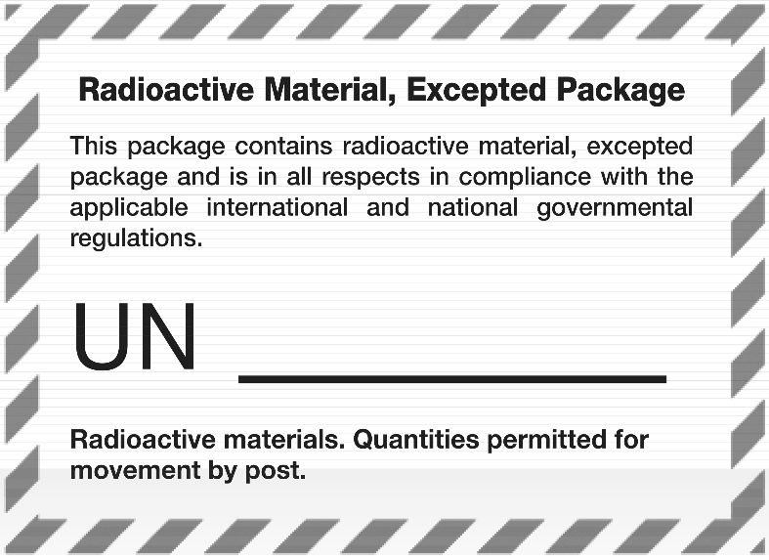

Angļu val. | Latviešu val.
Radioactive Material, Excepted Package | Radioaktīvs materiāls, izņēmuma paka
This package contains radioactive material, excepted package and is in all respects in compliance with the applicable international and national governmental regulations. | Šajā pakā ir radioaktīvs materiāls, tā ir izņēmuma paka un visos aspektos atbilst piemērojamiem starptautiskiem un valsts valdības noteikumiem.
UN | ANO
Radioactive materials. Quantities permitted for movement by post. | Radioaktīvi materiāli. Pasta sūtījumos atļautais daudzums.

3. Uz pakas iekšējā iepakojuma sūtītājs norāda savu nosaukumu un adresi un pakas saturu.

4. Ja tukšo iepakojumu sūta atpakaļ uz sūtījuma nodošanas vietu, iepriekš tekstā redzamo uzlīmi nepārprotami pārsvītro.

19-007. pants
Nosacījumi par to, kā pieņemami vēstuļu korespondences sūtījumi, kuros ir iekārtās uzstādīti litija elementi un baterijas

1. Vēstuļu korespondences sūtījumiem, kuros ir iekārtās uzstādīti litija metāla vai litija jonu elementi un baterijas, jābūt attiecīgi iepakotiem, kā noteikts 967. iepakošanas instrukcijas II iedaļā (litija jonu elementi un baterijas) vai 970. iepakošanas instrukcijas II iedaļā (litija metāla elementi un baterijas), kā norādīts Tehnisko instrukciju bīstamo kravu drošiem pārvadājumiem pa gaisu (Tehniskās instrukcijas) spēkā esošajā izdevumā, ko publicējusi Starptautiskā Civilās aviācijas organizācija (ICAO). Sūtītājiem ir jāizmanto ICAO Tehnisko instrukciju jaunākais izdevums.

2. Aizliegts pārvadāt tādus iekārtās uzstādītus litija metāla vai litija jonu elementus un baterijas, kas ir bojāti vai kuros drošības nolūkā tā ražotājs ir identificējis bojājumus, vai kuri var izraisīt bīstamu siltuma izdalījumu, liesmu vai īssavienojumu.

19-008. pants
Bīstami izstrādājumi, kurus aizliegts ievietot vēstuļu korespondences sūtījumos un pakās

1. Priekšmetus, uz kuriem attiecas Apvienoto Nāciju Organizācijas izstrādātie “Ieteikumi par bīstamu preču pārvadāšanu”, izņemot atsevišķas bīstamas preces, kas minētas spēkā esošajos reglamentos, un Starptautiskās Civilās aviācijas organizācijas (ICAO) Tehniskās instrukcijas, un Starptautiskā Gaisa transporta asociācijas (IATA) Bīstamo preču noteikumi, uzskata par bīstamiem izstrādājumiem saskaņā ar Konvencijas 19. panta 3.1. punkta noteikumiem, un tos ir aizliegts ievietot vēstuļu korespondences sūtījumos un pasta pakās, ko pārvadā starptautiskajos aviopārvadājumos.

2. Katrs izraudzītais operators izstrādā procedūras un mācību programmas, lai savos pasta pakalpojumos kontrolētu nedeklarētu un neatļautu bīstamu izstrādājumu ievešanu atbilstīgi valsts un starptautiskajiem noteikumiem un nosacījumiem.

19-009. pants
Izņēmumi attiecībā uz aizliegumiem pakās

1. Aizliegums attiecībā uz narkotiskajām un psihotropajām vielām neattiecas uz sūtījumiem, kas medicīniskām vai zinātniskām vajadzībām nosūtīti uz valsti, kura tos pieņem ar minēto nosacījumu.

2. Ja iesaistīto dalībvalstu valsts noteikumos atļauts, tad pakās var būt arī dokumenti, ar kuriem apmainās pakas sūtītājs un adresāts vai personas, kuras dzīvo kopā ar sūtītāju vai adresātu.

3. Konvencijas 19. panta 6.1.3. punktu nepiemēro, ja paku apmaiņu starp divām dalībvalstīm, kuras pieņem apdrošinātas pakas, var veikt tikai tranzītā caur starpposma dalībvalsti, kas tās nepieņem.

20-001. pants
Sūtījumi, kuriem jāveic muitas pārbaude

1. Izraudzītie operatori neuzņemas atbildību par muitas deklarācijām. Atbildību par muitas deklarācijas aizpildīšanu uzņemas tikai sūtītājs. Tomēr izraudzītie operatori veic visus attiecīgos pasākumus, lai informētu klientus par to, kā jāizpilda muitas formalitātes, un jo īpaši tādēļ, lai nodrošinātu, ka muitas deklarācijas CN 22 un CN 23 tiek pilnībā aizpildītas, tādējādi veicinot sūtījumu ātru muitošanu.

2. Vēstuļu korespondences sūtījumiem piemērojamie noteikumi
2.1. Uz sūtījumiem, kuri jānodod muitas kontrolei, priekšpusē izvieto muitas deklarāciju CN 22, vai arī pie tiem piesien tādas pašas formas birku. CN 22 muitas deklarāciju izvieto tajā pusē, kurā norāda adresi, pēc iespējas tuvāk kreisajam augšējam stūrim zem sūtītāja vārda un adreses, kam arī jābūt uz sūtījuma.
2.2. Ja izraudzītie operatori ir vienojušies iepriekš, muitas datus, kas norādīti saskaņā ar instrukcijām CN 22 vai CN 23 muitas deklarācijā, tostarp sūtītāja un adresāta vārdu un adresi, galamērķa valsts izraudzītajam operatoram var nosūtīt elektroniski. Sūtījuma nodošanas valsts izraudzītais operators visus šos datus vai to daļu izvešanas nolūkā var nodot sūtījuma nodošanas valsts muitas pārvaldei, un galamērķa valsts izraudzītais operators visus šos datus vai to daļu ievešanas nolūkā var nodot galamērķa valsts muitas pārvaldei.
2.3. Datus no CN 22 vai CN 23 muitas deklarācijām papīra formātā, kas sniedzami, kā noteikts 2.2. punktā, izmanto tikai tādos procesos, kas attiecas uz pasta sūtījumu apmaiņu un muitas formalitātēm saistībā ar pasta sūtījumu izvešanu un ievešanu, un tos nedrīkst izmantot citā nolūkā.
2.4. Ar sūtījuma nodošanas valsts izraudzītā operatora atļauju pakalpojumu lietotāji var izmantot aploksnes vai iesaiņojumu, uz kura vietā, kur piestiprina CN 22 muitas deklarāciju, ir minētās deklarācijas iespiests fotoattēls. Turklāt ar sūtījuma nodošanas valsts izraudzītā operatora atļauju pakalpojumu lietotāji var sagatavot CN 22 muitas deklarāciju. Izmēriem, formātam un sadaļām ir jābūt tādiem pašiem kā CN 22 muitas deklarācijā.
2.5. Ja sūtītāja deklarētā satura vērtība ir lielāka par 300 SDR vai ja sūtītājs vēlas, sūtījumiem pievieno arī iepriekš paredzēto skaitu atsevišķo CN 23 muitas deklarāciju. Vienai no minētajām deklarācijām ir jābūt piestiprinātai pie sūtījuma. Ja deklarācija sūtījuma priekšpusē nav tieši redzama, sūtījuma priekšpusē piestiprina CN 22 muitas deklarācijas noplēšamo daļu. CN 22 muitas deklarācijas noplēšamo daļu var aizstāt ar līmējamu vai pašlīmējošu baltas vai zaļas krāsas uzlīmi, uz kuras ir šāds uzraksts:

Uzraksts melnā krāsā



Angļu val. | Latviešu val.
CN 23 enclosed  May be opened officially | CN 23 pievienota  Var tikt oficiāli atvērts
(Size 50x50 mm, colour white or green) | (Izmērs 50 x 50 mm, baltā vai zaļā krāsā)

2.6. CN 23 muitas deklarāciju cieši piestiprina sūtījuma ārpusē, vēlams ievietojot pašlīmējošā caurspīdīgā aploksnē. Izņēmuma gadījumā, ja to vēlas sūtītājs, minētās deklarācijas var ievietot slēgtā aploksnē, kuru ievieto ierakstītā sūtījumā, ja tajā ir vērtīgi priekšmeti, kas minēti Konvencijas 19. panta 6.1. punktā, vai apdrošinātā sūtījumā.
2.7. Sūtītājs papildus CN 22 vai CN 23 muitas deklarācijai var pievienot arī jebkuru citu dokumentu (faktūru, izvešanas vai ievešanas atļauju, izcelsmes apliecību, sanitāro apliecību u. c.), kas vajadzīgs muitošanai sūtījuma nodošanas valstī un galamērķa valstī.
2.8. Sīkpakām vienmēr pievieno muitas deklarāciju, kas var būt vai nu CN 22 muitas deklarācija, vai CN 23 muitas deklarācija, kā paredzēts 2.1.–2.6. punktā.
2.9. Ja to pieprasa galamērķa valsts, M maisiem CN 22 muitas deklarāciju pielīmē pie adreses birkas. Ja sūtītāja deklarētā satura vērtība ir lielāka par 300 SDR vai ja sūtītājs vēlas, CN 22 muitas deklarācijas noplēšamo daļu vai iepriekš minēto līmējamo vai pašlīmējošo uzlīmi piestiprina pie adreses birkas un pie tās pašas birkas piestiprina arī CN 23 muitas deklarācijas. Ja to pieprasa galamērķa valsts izraudzītais operators, minētos dokumentus pievieno vienam no maisā ievietotajiem sūtījumiem.
2.10. Ja CN 22 vai CN 23 muitas deklarācija nav atrodama, tad konsignācijas sūtījumi, kuros ir iespieddarbi, serumi, vakcīnas, infekciozas vielas, radioaktīvi materiāli un steidzami nepieciešami medikamenti, kurus ir grūti sagādāt, nav jāsūta atpakaļ uz sūtījuma nodošanas vietas pasta iestādi.
2.11. CN 22 un CN 23 muitas deklarācijā precīzi norāda sūtījuma saturu. Vispārīgi apraksti nav pieņemami.
2.12. Visi šā panta punktu noteikumi attiecas arī uz datiem, kas norādīti CN 22 vai CN 23 muitas deklarācijā papīra formātā, kā paredzēts 2.2. punktā iepriekš tekstā. Ja konstatēta neatbilstība starp datiem CN 22 vai CN 23 muitas deklarācijā un datiem elektroniskajā versijā, kas iesniegta saskaņā ar 2.2. punktu iepriekš tekstā, par muitas deklarāciju uzskata CN 22 vai CN 23 muitas deklarāciju.

3. Pasta pakām piemērojamie noteikumi
3.1. Izraudzītie operatori veic visus pasākumus, lai pēc iespējas paātrinātu aviopaku muitošanu.

20-002. pants
Maksa par sūtījumu uzrādīšanu muitai

1. Vēstuļu korespondences sūtījumi
1.1. Konvencijas 20. panta 2. punktā minētā orientējošā maksimālā maksa par vēstuļu korespondences sūtījumu uzrādīšanu muitai, kuru var iekasēt par sūtījumiem, kas iesniegti muitas kontrolei sūtījuma nodošanas valstī vai galamērķa valstī, ir
2,61 SDR. Par katru M maisu orientējošā maksimālā summa ir 3,27 SDR.

2. Pasta pakas
2.1. Konvencijas 20. panta 2. punktā minētā orientējošā maksimālā maksa par sūtījuma uzrādīšanu muitai, kuru var iekasēt par pakām, kas iesniegtas muitas kontrolei sūtījuma nodošanas valstī, ir 0,65 SDR par paku.
2.2. Saskaņā ar Konvencijas 20. panta 2. punktu pakām, kas iesniegtas muitas kontrolei galamērķa valstī, var piemērot orientējošo maksimālo maksu, kura ir 3,27 SDR par paku.
2.3. Ja nav noslēgta īpaša vienošanās, maksu pakas izsniegšanas brīdī iekasē no adresāta. Taču tad, ja pakas adresātam izsniedz bez maksas un nodevām, maksu par sūtījuma uzrādīšanu muitai galamērķa valsts izraudzītā operatora vārdā iekasē sūtījuma nodošanas valsts izraudzītais operators.

20-003. pants
Muitas nodokļa un citu nodevu anulēšana

1. Izraudzītie operatori apņemas sazināties ar attiecīgajiem dienestiem savā valstī, lai veiktu muitas nodokļu un citu nodevu anulēšanu par sūtījumiem:
1.1. kuri ir nosūtīti atpakaļ uz nodošanas valsti;
1.2. kuri ir iznīcināti pilnīgas sabojāšanas dēļ;
1.3. kuri ir nosūtīti trešai valstij;
1.4. par pasta pakām:
1.4.1. no kurām sūtītājs ir atteicies;
1.4.1. kuras ir pazaudētas, izzagtas vai bojātas tā dienestā.

2. Ja pasta pakas ir izzagtas vai bojātas, nodevu atcelšanu pieprasa tikai attiecībā uz pazudušā satura vērtību vai satura nolietojumu.

VI iedaļa
Atbildība

21-001. pants
Pieprasījumi. Vispārīgi principi

1. Līdz Konvencijas 21. pantā noteiktā perioda beigām pieprasījumus pieņem, tiklīdz sūtītājs vai adresāts paziņojis par sarežģījumiem. Taču tad, ja sūtītāja iesniegtais pieprasījums attiecas uz vēl neizsniegtu sūtījumu, kura nosūtīšanai paredzētais termiņš vēl nav beidzies:
1.1. pieprasījumiem, kurus iesniedz, izmantojot CN 08 veidlapu, par šo nosūtīšanas laiku ir jāinformē arī sūtītājs;
1.2. pieprasījumiem, kurus iesniedz, izmantojot IBIS, pieprasījumu iesniedz tikai pēc minētā nosūtīšanas termiņa beigām, izņemot gadījumus, kad ir nosūtīts EDI ziņojums (RESDES vai EMSEVT).

2. Atrunas saistībā ar 21-001., 21-002. un 21-003. pantā paredzēto pieprasījumu apstrādes un izpildes laiku nedrīkst izdarīt, izņemot tad, ja noslēgts divpusējs nolīgums.

21-002. pants
Pieprasījumi, izmantojot CN 08 veidlapu

1. CN 08 sagatavošana
1.1. Ja iesaistītie izraudzītie operatori ir savstarpēji vienojušies, tad pieprasījumu par vēstuļu korespondences sūtījumu var iesniegt elektroniski kā datni vai ziņojumu, piemēram, izmantojot internetu (elektroniskā CN 08 veidlapa). Ja šādas vienošanās nav vai ja izraudzītais operators pieprasījumiem par pasta pakām neizmanto IBIS, pieprasījumu iesniedz, izmantojot CN 08 dokumenta veidlapu.
1.2. Ja tas iespējams, CN 08 veidlapai pievieno attiecīgā pasta sūtījuma adreses fotokopiju. Pieprasījuma veidlapā norāda visas prasītās ziņas, tostarp obligāto informāciju par iekasētajām maksām, ja pieprasījums saistīts ar ierakstītu vai apdrošinātu sūtījumu, un to aizpilda ļoti skaidri, vēlams ar lielajiem latīņu alfabēta burtiem un arābu cipariem vai vēl labāk – izmantojot drukātus burtus.
1.3. Ja pieprasījums attiecas uz sūtījumu ar pēcmaksu, tam pievieno arī 8-002. panta 3.3.1. punktā norādītās veidlapas kopiju.
1.4. Vairākiem pasta sūtījumiem, kurus viens un tas pats sūtītājs vienā reizē un vienā pasta iestādē nosūtījis vienam un tam pašam adresātam, izmantojot vienu un to pašu pasta pārvadājumu maršrutu, drīkst izmantot vienu veidlapu.
1.5. Visiem izraudzītajiem operatoriem ir jānosūta Starptautiskajam birojam paziņojums par to, uz kādu pasta un, ja iespējams, elektroniskā pasta adresi nosūtāmas CN 08 pieprasījuma veidlapas.
1.6. Izraudzītais operators, kas pirmais saņem no klienta CN 08 veidlapu un tās pavaddokumentus, vienmēr beidz savu pārbaudi desmit dienu laikā un pēc tam pārsūta CN 08 veidlapu un tās pavaddokumentus attiecīgajam izraudzītajam operatoram. Tiklīdz iespējams un vēlākais divu mēnešu laikā no sākotnējā pieprasījuma iesniegšanas dienas vai 30 dienu laikā no minētās dienas, ja pieprasījums iesniegts, izmantojot faksu vai citus elektroniskos saziņas līdzekļus, veidlapu un tās pavaddokumentus nosūta atpakaļ izraudzītajam operatoram, kuram attiecīgais pieprasījums iesniegts. Pieprasījumiem, kas attiecas uz apdrošinātiem un ierakstītiem sūtījumiem, vienkāršām un apdrošinātām pasta pakām, pievieno CN 18 veidlapu, kurā adresāts apliecina, ka attiecīgais sūtījums nav saņemts, taču tā rīkojas tikai tad, ja sūtītājs to pieprasa. Kad attiecīgais periods ir beidzies, sūtījuma nodošanas valsts izraudzītajam operatoram uz šā sūtījuma galamērķa valsts izraudzītā operatora rēķina nosūta atbildi, izmantojot faksu, e-pastu vai citus telesakaru līdzekļus. Ja izraudzītie operatori ir savstarpēji vienojušies, ka vēstuļu korespondences sūtījumiem izmantos elektronisku sistēmu, ievēro atbildes sniegšanai paredzēto laiku, kas norādīts līgumā starp attiecīgajiem izraudzītajiem operatoriem, bet tas nedrīkst būt ilgāks par šajā punktā noteikto laiku.
1.7. Ja iespējams, atbildes uz pieprasījumiem, kas iesniegti pa faksu, e-pastu vai izmantojot citus elektroniskos saziņas līdzekļus, ir jānosūta tādā pašā veidā, proti, izmantojot to pašu saziņas līdzekli.
1.8. Ja attiecībā uz vēstuļu korespondences sūtījumiem ir noteikta prasība, ka klientam vai izraudzītajam operatoram ir iespēja sekot, kā norit pieprasījumu izskatīšana, kā arī tad, ja izraudzītais operators attiecīgo pieprasījumu izskata, izmantojot CN 08 veidlapu, klientam, kas iesniedz pieprasījumu, pēc viņa lūguma bez maksas jāizsniedz kvīts vai uzskaites numurs. Ikviens izraudzītais operators drīkst pats noteikt, kādai jābūt šai kvītij. Reglamentā ir norādīts viens no iespējamiem kvīts veidiem.
1.9. Ja sūtītājs apgalvo, ka adresāts joprojām ir pārliecināts par to, ka attiecīgais sūtījums nav saņemts, lai gan galamērķa valsts izraudzītais operators ir apliecinājis, ka sūtījums ir piegādāts, izmanto turpmāk aprakstīto procedūru. Pēc tam, kad saņemts steidzams sūtījuma nodošanas valsts izraudzītā operatora pieprasījums, galamērķa valsts izraudzītajam operatoram ar sūtījuma nodošanas valsts izraudzītā operatora starpniecību iespējami drīz un ne vēlāk kā 30 dienu laikā pēc šāda pieprasījuma nosūtīšanas ir jānosūta sūtītājam piegādes apstiprinājuma vēstule, CN 07 paziņojums par izsniegšanu vai cits apliecinājums, kas parakstīts atbilstīgi 18-004. panta 3.1. punktam vai 18-102. panta 3.2. punktam, vai paraksta par saņemšanu kopija, vai cita veida saņēmēja apliecinājums, ka sūtījums saņēmējam ir izsniegts saskaņā ar 18-101. panta 5.6. punktu, 18-001. panta 6. vai 6.2.5.1. punktu.

2. Pieprasījumi, kas attiecas uz ierakstītiem sūtījumiem, vienkāršām pasta pakām vai apdrošinātiem sūtījumiem
2.1. Ja pieprasījums attiecas uz ierakstītiem sūtījumiem vai vienkāršām pasta pakām, ko nosūta, izmantojot kopējā ieraksta sistēmu, CN 08 pieprasījuma veidlapā jānorāda attiecīgās sūtījumu partijas numurs un nosūtīšanas diena. Pēc iesaistīto izraudzīto operatoru savstarpējas vienošanās gan pieprasījumu, gan atbildi uz to var nosūtīt arī elektroniski kā datni vai ziņojumu, piemēram, izmantojot internetu. Ja šādas vienošanās nav vai ja izraudzītais operators pieprasījumiem neizmanto IBIS, pieprasījumu, ja iespējams, nosūta pa faksu vai e-pastu, neradot klientam papildu izdevumus; ja tas nav iespējams, pieprasījumu nosūta pa pastu. Tādā gadījumā attiecīgo veidlapu nosūta tūlīt un bez pavadvēstules, vienmēr pa visātrāko (gaisa vai sauszemes) maršrutu.
2.2. Pēc attiecīgā sūtījuma nodošanas valsts vai galamērķa valsts izraudzītā operatora lūguma sūtījuma nodošanas vietas pasta iestāde pieprasījumu pārsūta tieši galamērķa valsts pasta iestādei.
2.3. Ja, saņemot pieprasījumu, galamērķa valsts centrālā administrācija vai šim nolūkam īpaši izraudzīta pasta iestāde var sniegt informāciju par to, kas galu galā ir noticis ar attiecīgo pasta sūtījumu, tā aizpilda CN 08 veidlapas sadaļu “Ziņas, ko sniedz pasta iestāde saņēmēja”. Ja attiecīgā pasta sūtījuma piegāde ir aizkavējusies, kā arī tad, ja sūtījums nodots glabāšanā vai nosūtīts atpakaļ uz tā nodošanas vietu, CN 08 veidlapā īsumā izklāsta šādas rīcības iemeslus.
2.4. Izraudzītais operators, kas nevar apstiprināt ne to, ka attiecīgais pasta sūtījums izsniegts adresātam, ne to, ka šis sūtījums paredzētajā kārtībā pārsūtīts citam izraudzītajam operatoram, tūlīt izdod rīkojumu veikt attiecīgo pārbaudi. Savu lēmumu par atbildību tas norāda CN 08 veidlapas sadaļā “Galīgā atbilde”.
2.4.1. Ja attiecībā uz vēstuļu korespondences sūtījumiem pēc izraudzīto operatoru savstarpējas vienošanās izmanto CN 08 veidlapas elektronisko versiju, izraudzītais operators, kas uzņemas atbildību par attiecīgo pasta sūtījumu, CN 08 elektroniskās veidlapas autorizācijas koda ailē ieraksta identifikācijas numuru atbildības uzņemšanās autorizācijai. To, ciktāl jāuzņemas atbildība par attiecīgo pasta sūtījumu, norāda ailē “Piezīmes” (piemēram, pilnā apjomā, sedzot pusi no iemaksātās summas (kopējais ieraksts) vai atbilstīgi savstarpējam nolīgumam atlīdzinot pieprasījuma iesniedzējam viņa izdevumus).
2.5. Pēc tam, kad CN 08 veidlapa ir pienācīgi aizpildīta atbilstīgi 2.3. un 2.4. punkta nosacījumiem, to nosūta atpakaļ pasta iestādei, kurā tā sagatavota, ja iespējams, minēto pieprasījuma veidlapu nosūta tādā pašā veidā, kādā nosūtīts pieprasījums, proti, elektroniski, pa faksu vai e-pastu, vai arī pa visātrāko (gaisa vai sauszemes) maršrutu.
2.6. Sūtījuma nodošanas valsts izraudzītais operators pieprasījumus par atklātā tranzītā nosūtītajiem sūtījumiem vienlaikus nosūta gan starpposma valsts izraudzītajam operatoram, gan galamērķa valsts izraudzītajam operatoram. Pieprasījumus, kuri attiecas uz slēgtās depešās esošiem sūtījumiem, kas pārsūtīti ar viena vai vairāku starpposma valsts izraudzīto operatoru starpniecību, parasti nodod tieši starp sūtījuma nodošanas valsti un galamērķa valsti. Tomēr, lai paātrinātu pārbaudes gaitu, sūtījuma nodošanas valsts izraudzītais operators var lūgt starpposma valsts izraudzītajam operatoram sniegt attiecīgo informāciju par depešām.
2.6.1. Pieprasījumiem, kurus sūta starpposma valsts izraudzītajiem operatoriem, attiecīgi pievieno CN 37, CN 38 vai CN 41 veidlapu, ja attiecīgais operators to ir norādījis Pasta paku vai Vēstuļu korespondences tiešsaistes apkopojumā.
2.6.1.1. Šīs kopijas var būt vai nu elektroniskas, vai fiziskas atbilstīgi 2.5. punktā noteiktajiem principiem.
2.6.2. Ikviens starpposma valsts izraudzītais operators, kas saņēmis pieprasījumu, tiklīdz iespējams, bet ne vēlāk kā 10 dienu laikā pārsūta CN 08 veidlapu nākamajam izraudzītajam operatoram un attiecīgo CN 21 veidlapu – sūtījuma nodošanas valsts izraudzītajam operatoram.

3. Pieprasījumi saistībā ar paziņojuma par izsniegšanu nenosūtīšanu sūtītājam
3.1. 18-003. panta 4.3. punktā paredzētajā gadījumā, kā arī tad, ja pasta sūtījums izsniegts adresātam, galamērķa valsts izraudzītais operators lūdz attiecīgā pasta sūtījuma saņēmēju parakstīt CN 07 paziņojuma par izsniegšanu veidlapu, uz kuras norādīts vārds “Duplicata” (“Dublikāts”). Ievērojot tā izraudzītā operatora valsts tiesību normas, kurš nosūta paziņojumu par izsniegšanu, pasta sūtījuma saņēmēju var nelūgt parakstīt paziņojuma par izsniegšanu dublikātu, bet var pievienot CN 07 veidlapai arī iekšzemes pasta pakalpojumu vajadzībām izmantotā dokumenta kopiju, ko parakstījis attiecīgā pasta sūtījuma saņēmējs, vai pasta sūtījuma izsniegšanas laikā pievienotā elektroniskā paraksta kopiju. CN 07 veidlapu pievieno CN 08 pieprasījuma veidlapai, lai pēc tam tās abas varētu nodot prasītājam.

4. Pieprasījumi saistībā ar citā valstī nodotiem sūtījumiem
4.1. Ja pieprasījums ir saistīts ar sūtījumu, kas nodots citā valstī, CN 08 veidlapu nosūta sūtījuma nodošanas valsts izraudzītajam operatoram vai sūtījuma nodošanas valsts izraudzītā operatora īpaši izraudzītai iestādei. Veidlapa ir jāsaņem līdz tā perioda beigām, kas paredzēts dokumentu glabāšanai. Kvīts par sūtījuma nodošanu ir jāsagatavo, bet to nepievieno CN 08 veidlapai. Veidlapā izdara norādi “Vu récépissé de dépôt No … le … par le bureau de …”. (“Pārbaudīta kvīts par sūtījuma nodošanu Nr. (..), kura datēta ar (..) un kuru sagatavoja (..) pasta iestāde”).

21-003. pants
Pieprasījumi, izmantojot IBIS

1. Pieprasījumu sagatavošana izraudzītajiem operatoriem, kuri izmanto IBIS– IBIS piemērojamās obligātās operatīvās un tehniskās procedūras
1.1. Izraudzītie operatori, kuri piekrituši izmantot IBIS pieprasījumiem par vēstuļu korespondences sūtījumiem, ievēro šajā dokumentā izklāstītās procedūras. Pieprasījumiem par pasta paku sūtījumiem IBIS ir jāizmanto obligāti.

2. Pieprasījuma apstrādi IBIS veic, ņemot vērā pieprasījuma veidu un izpildot divu līmeņu pieprasījumu apstrādes darbplūsmu, kā izklāstīts turpmāk tekstā un sīkāk aprakstīts IBIS darbības rokasgrāmatā.

3. Divu līmeņu pieprasījumu apstrādes darbplūsma
3.1. 1. līmeņa vaicājums (L1Q): ja, ņemot vērā elektroniskajā izsekošanas sistēmā pieejamo informāciju, klientam nav iespējams sniegt atbildi, izraudzītais operators norāda pieprasījuma veidu, kā noteikts 2. punktā, un nosūta to galamērķa valsts izraudzītajam operatoram. 1. līmeņa atbilde (L1R) ir sagaidāma termiņā, kas noteikts attiecīgā veida pieprasījumam. Ja ir apstiprināta galamērķa valsts vai starpposma valsts izraudzītā operatora atbildība, sūtījuma nodošanas valsts izraudzītajam operatoram nosūta pilnvarošanas kodu.
3.2. 2. līmeņa vaicājums (L2Q): ja atbilde uz 1. līmeņa vaicājumu (L1Q) nenoslēdz pārbaudi, sūtījuma nodošanas valsts izraudzītais operators var galamērķa valsts vai starpposma valsts izraudzītajam operatoram iesniegt 2. līmeņa vaicājumu (L2Q), lūdzot veikt padziļinātu pārbaudi. 2. līmeņa atbilde (L2R) ir sagaidāma termiņā, kas noteikts attiecīgā veida pieprasījumam. Atbildei uz 2. līmeņa vaicājumu jābūt galīgai. Pēc šā laikposma sūtījuma nodošanas valsts izraudzītais operators var starpposma valsts vai galamērķa valsts izraudzītā operatora vārdā izmaksāt prasītājam atlīdzību. Atbildīgais izraudzītais operators elektroniski izsniedz attiecīgu pilnvarošanas kodu. Ja starpposma valsts vai galamērķa valsts izraudzītais operators norādītajā termiņā nenosūta atpakaļ pilnvarojuma kodu vai ja saņemto informāciju nevar uzskatīt par galīgo atbildi 25-001. panta 1. punkta nozīmē, sūtījuma nodošanas valsts izraudzītais operators automātiski izmaksā likumīgajam prasītājam atlīdzību starpposma valsts vai galamērķa valsts izraudzītā operatora vārdā.

4. Vaicājumu atjaunināšanas ziņojumi – IBIS ir iespējams arī atjaunināt vai papildināt pieprasījumus, kuru apstrāde notiek, izmantojot šādus ziņojumus:
4.1. kvalitātes atjauninājuma ziņojums (QUM) – ar šo ziņojumu operators, kurš saņēmis neatbilstīgu vai neprecīzu pieprasījumu, var lūgt papildu informāciju;
4.2. statusa atjauninājuma ziņojums (SUM) – ar šo ziņojumu var atjaunināt vaicājumus, kamēr nav pieejama galīgā atbilde.

5. Ja sūtītājs apgalvo, ka adresāts joprojām ir pārliecināts par to, ka attiecīgais sūtījums nav saņemts, lai gan galamērķa valsts izraudzītais operators ir apliecinājis, ka sūtījums ir piegādāts, galamērķa valsts izraudzītajam operatoram ir jānosūta sūtītājam piegādes apstiprinājuma vēstule, CN 07 paziņojums par izsniegšanu vai cits apliecinājums, kas parakstīts atbilstīgi 18-003. pantam, vai paraksta par saņemšanu kopija, vai cita veida saņēmēja apliecinājums tam, ka sūtījums saņēmējam ir izsniegts saskaņā ar 17-205. panta 2. punktu vai 18-001. panta 6.2.5. punktu.

6. IBIS sistēmā izraudzītais operators var nosūtīt paziņojumu par to, kāda veida ziņojums ir izmantots, lai proaktīvi sniegtu informāciju par sūtījumu un atrisinātu lietu, nesākot oficiālu pārbaudi. Sākotnēji nevērtē paziņojumu sniegšanas ātrumu vai kvalitāti.

7. Pieprasījumu apstrādes termiņi un izpildes rādītāji:
7.1. pieprasījumus izskata, ievērojot termiņus, kas 7.2. punktā ievietotajā tabulā norādīti katra attiecīgā veida pieprasījumiem un katram pārbaudes līmenim;
7.2. izraudzītie operatori ievēro tabulā norādītos atbildes termiņus, kas izteikti darba dienās (astoņas stundas dienā, neieskaitot brīvdienas).

Pieprasījuma veids | Darbplūsmas līmenis | Atbildes laiks L1 | Atbildes laiks L2
Sūtījuma statusa atjauninājums/apstiprinājums | 1 un 2 | 3 dienas | 15 dienas
Rakstisks piegādes apliecinājums (WPOD) | 1 | 10 dienas | –
Apstrīdēta piegāde | 2 | – | 15 dienas
Pieprasījums mainīt/precizēt adresi, atkārtot piegādi vai atpakaļnosūtīt/apturēt piegādi | 1 | 5 dienas
Bojājums/pazudis saturs | 1 un 2 | 7 dienas | 15 dienas
Nepareizi novirzīts/pārsūtīts/tranzīts | 1 un 2 | 7 dienas | 15 dienas
Muitas pārbaude | 1 un 2 | 7 dienas | 15 dienas
Paskaidrojums par piegādes aizkavēšanos/apstrādi piegādes vietā | 1 | 5 dienas | –
Sūtījuma atpakaļnosūtīšana bez paskaidrojuma | 1 | 5 dienas | –
Pēcmaksas summa nav saņemta | 1 un 2 | 7 dienas | 15 dienas
Saņemšanas kvīts (AR) | 1 un 2 | 7 dienas | 15 dienas

7.3. Pārbaudes procedūras beigās atbildīgajam izraudzītajam operatoram ir jāizsniedz izraudzītajam operatoram sūtītājam atbilstīgs pilnvarojuma kods, kuru izmantojot, viņš var izmaksāt atlīdzību prasītājam.
7.4. Ja atbildīgais izraudzītais operators norādītajā termiņā nenosūta atpakaļ pilnvarojuma kodu vai ja saņemto informāciju nevar uzskatīt par galīgo atbildi 25-001. panta 1. punkta nozīmē, izraudzītais operators sūtītājs likumīgajam prasītājam automātiski izmaksā atlīdzību galamērķa valsts izraudzītā operatora vārdā.
7.5. Vēstuļu korespondences sūtījumiem minimālais izpildes mērķis – 80 % laikus sniegtu atbilžu, kā noteikts 8.1. punktā, ir obligāts visiem izraudzītajiem operatoriem, kuri piedalās papildu atlīdzības programmā, kas aprakstīta 30-104. pantā. Pasta paku sūtījumiem minimālais izpildes mērķis – 90 % laikus sniegtu atbilžu un vidējais maksimālais laiks – 16 darba stundas, lai atvērtu pieprasījumus un saņemtās atbildes, kā noteikts no 8.1. līdz 8.3. punktam, ir jāsasniedz ikvienam izraudzītajam operatoram, lai varētu saņemt papildmaksu pie 32-201. pantā minēto IBIS ienākošo sūtījumu sauszemes tarifa. Tomēr divu līmeņu darbplūsmā, kas izklāstīta 3. punktā, izraudzītie operatori tiek mudināti ievērot 95 % rādītāju.

8. Apstrādes efektivitāti un darījumu kvalitāti analizē atbilstīgi šādiem kvalitātes mērķiem:
8.1. laikus sniegta atbilde – atbildes, kas sniegtas saskaņotajā 1. vai 2. līmeņa atbildes laikā;
8.2. vēstuļu korespondences sūtījumiem – pieprasījuma atvēršanas ilgums; pasta paku sūtījumiem – noteiktais saņemtā pieprasījuma atvēršanas ilgums;
8.3. pasta paku sūtījumiem – saņemtās atbildes atvēršanas ilgums;
8.4. pārejas ilgums no 1. uz 2. līmeni;
8.5. atlikušie ziņojumi – pieprasījumi, uz kuriem nav atbildēts noteiktajā atbildes laikā un pārskata sagatavošanas brīdī atbilde joprojām nav sniegta;
8.6. lietas atrisināšanas ātrums pēc pirmās atbildes;
8.7. kopējais laiks līdz galīgajai atbildei.

22-001. pants
Izraudzīto operatoru atbildības piemērošana

1. Principi
1.1. Izņemot ECOMPRO pasta pakas, izraudzītie operatori uzņemas atbildību gan par sūtījumiem, kurus pārvadā atklātā tranzītā, gan par sūtījumiem, kurus nosūta slēgtās depešās, gan par atpakaļnosūtītām pakām, kurām nav norādīts nepiegādāšanas iemesls.
1.2. Izraudzītie operatori, kuri apņemas nodrošināt atbildību pret risku, kas rodas nepārvaramas varas gadījumā, tiem sūtītājiem, kuri vēstuļu korespondences sūtījumus un pasta paku sūtījumus nodevuši savā valstī, atbild par nozaudēšanu, zādzību vai bojājumu, ko izraisījusi nepārvarama vara, ja tā notikusi sūtījumu pārvadāšanas laikā. Minētā apņemšanās attiecas arī uz gadījumiem, kad sūtījums tiek pārsūtīts vai nosūtīts atpakaļ sūtītājam.
1.3. Izraudzītais operators, kura dienestā sūtījums tika nozaudēts, izzagts, sabojāts vai nosūtīts atpakaļ bez paskaidrojumiem, saskaņā ar savas valsts tiesību aktiem lemj par to, vai sūtījuma nozaudēšana, izzagšana, sabojāšana vai nosūtīšana bez paskaidrojumiem ir notikusi nepārvaramas varas dēļ. Par konstatētajiem apstākļiem ziņo sūtījuma nodošanas valsts izraudzītajam operatoram, ja tas ir izteicis šādu lūgumu.
1.4. Izraudzītie operatori, kas piedalās sūtījumu ar pēcmaksu apmaiņā, līdz pēcmaksas summai atbild par minēto sūtījumu piegādi, neiekasējot par to samaksu vai summu, kas ir mazāka par pēcmaksas summu. Izraudzītie operatori neuzņemas atbildību par kavēšanos, kas var rasties saistībā ar samaksas iekasēšanu un nosūtīšanu.

2. Atlīdzība
2.1. Vēstuļu korespondences sūtījumi
2.1.1. Konvencijas 22. panta 2.1. punktā minētā atlīdzības summa par ierakstīta sūtījuma nozaudēšanu, pilnīgu izzagšanu vai pilnīgu sabojāšanu ir 30 SDR. Atlīdzība par ierakstīta M maisa nozaudēšanu, pilnīgu izzagšanu vai pilnīgu sabojāšanu ir 150 SDR. Lai aprēķinātu kopējo atlīdzības summu, minētajām summām pieskaita tarifus un maksas, ko samaksājis sūtījuma sūtītājs, izņemot maksu par ierakstīšanu.
2.1.2. Konvencijas 22. panta 2.2. punktā minētā atlīdzības summa par ierakstītiem sūtījumiem, kas ir daļēji izzagti vai daļēji bojāti, nedrīkst pārsniegt attiecīgās summas, kuras 2.1.1. punktā ir minētas saistībā ar ierakstītiem sūtījumiem, kas ir nozaudēti, pilnībā izzagti vai pilnībā sabojāti.
2.2. Pasta pakas
2.2.1. Konvencijas 22. panta 3.1. punktā minētā atlīdzība nedrīkst būt lielāka par summu, ko aprēķina, saskaitot 40 SDR likmi par vienkāršu paku un 4,50 SDR likmi par kilogramu. Pieskaita arī maksas un nodevas par sūtījuma nodošanu.
2.2.2. Izraudzītie operatori savstarpējās attiecībās var vienoties neatkarīgi no pakas svara piemērot summu, kas vienāda ar 130 SDR par paku.
2.2.3. Konvencijas 22. panta 3.2. punktā minētā atlīdzības summa par vienkāršu paku, kas ir daļēji izzagta vai daļēji bojāta, nedrīkst pārsniegt attiecīgās summas, kuras 2.2.1. punktā vai 2.2.2. punktā ir minētas saistībā ar pakām, kas ir nozaudētas, pilnībā izzagtas vai pilnībā sabojātas.
2.2.4. Atlīdzība saistībā ar apdrošinātu pasta paku, kas ir nozaudēta, pilnībā vai daļēji izzagta vai bojāta, nedrīkst būt lielāka par summām, kas minētas Konvencijas 22. panta 4. punktā.
2.2.5. Kā noteikts Konvencijas 22. panta 6. punktā, atlīdzībai par pakas nepamatotu atpakaļnosūtīšanu jāatbilst maksai, kuru sūtītājs samaksājis par pakas nodošanu sūtījuma nodošanas valstī, un maksai par pakas atpakaļnosūtīšanu no galamērķa valsts.

3. Atlīdzību izmaksas nosacījumi attiecībā uz pasta pakām
3.1. Ja atbildīgs ir starpposma vai galamērķa valsts izraudzītais operators, atlīdzību izmaksā saskaņā ar šādiem nosacījumiem:
3.1.1. saskaņā ar 17-215. panta 1.5. punktu atbildību var pieprasīt tikai par pakām, kuras apzīmētas ar unikālu sūtījuma svītrkoda identifikatoru, kas atbilst S10 standartam, kurš publicēts UPU Tehniskajos standartos;
3.1.2. sūtījuma nodošanas valsts izraudzītajam operatoram pieprasījums jāieraksta IBIS, ja abu attiecīgo valstu izraudzītie operatori izmanto šo sistēmu;
3.1.3. ja atbildīgais izraudzītais operators nav IBIS lietotājs, prasību iesniedz saskaņā ar 21-002. pantu.

23-001. pants
Izzagtu vai sabojātu ierakstītu vai apdrošinātu sūtījumu vai paku piegāde

1. Pasta iestāde, kas veic izzagta vai bojāta ierakstīta vai apdrošināta sūtījuma piegādi, sagatavo CN 24 ziņojumu par kopējo pārbaudi un, ja iespējams, lūdz, lai to paraksta adresāts. Vienu ziņojuma kopiju izsniedz adresātam vai pievieno sūtījumam, ja adresāts no sūtījuma atsakās vai tas tiek pārsūtīts. Vienu kopiju patur izraudzītais operators, kas sagatavojis ziņojumu. Vienu ziņojuma kopiju nosūta kā ierakstītu sūtījumu vai izmantojot e-pastu vai citus elektroniskos līdzekļus attiecīgajai pasta iestādei, kas norādīta Vēstuļu korespondences tiešsaistes apkopojumā, valstī, kur atrodas sūtījuma nodošanas valsts pasta apmaiņas iestāde.

2. Sūtījuma nodošanas valsts izraudzītais operators, kas ir saņēmis CN 24 ziņojumu saskaņā ar šā panta 1. punktu, 17-138. panta 11. punktu vai 17-237. panta 2. punktu, informē sūtītāju par to, ka sūtījums ir izzagts vai sabojāts.

3. Ja sūtījumu piegādā, kopiju no CN 24 ziņojuma, ko sūtījumu apmaiņas iestāde sagatavojusi saskaņā ar 17-138. panta 11. punktu, pievieno attiecīgajam sūtījumam un to apstrādā atbilstīgi galamērķa valsts noteikumiem. Ja adresāts atsakās no sūtījuma, minēto kopiju pievieno sūtījumam.

4. Ja adresāts atsakās parakstīt CN 24 ziņojumu, sūtījumu, kuru apstrādā atbilstīgi 1. punktam, nosūta atpakaļ sūtītājam, ja tā ir paredzēts valsts noteikumos.

5. Ja atbildība, ko izraudzītais operators ir uzņēmies saskaņā ar Konvencijas 23. panta 1. punktu, ir jādala ar citu izraudzīto operatoru, attiecīgo pieprasījumu reģistrē uzziņu sistēmā internetā, pievienojot CN 24 ziņojuma elektronisku kopiju vai tulkojumu. Ja nepieciešams, uzziņu sistēmā internetā pievieno 17-237. panta 2. punktā minēto CP 78 pārbaudes paziņojuma kopiju.

24-001. pants
Sūtītāja atbildības noteikšana

1. Izraudzītais operators, kurš konstatē bojājumu, kas radies sūtītāja vainas dēļ, informē sūtījuma nodošanas valsts izraudzīto operatoru, kas ir atbildīgs par pasākumu īstenošanu pret sūtītāju, ja tā ir nepieciešams.
2. Attiecībā uz vēstuļu korespondences sūtījumiem un saistībā ar 1. punkta noteikumiem sūtījuma nodošanas valsts un galamērķa valsts izraudzītie operatori var vienoties par uzskaitvedības procedūras izveidi attiecībā uz bojājumu apmēru, par kuru atbildību uzņemas sūtītājs.

25-001. pants
Atlīdzības izmaksa

1. Sūtījuma nodošanas valsts vai galamērķa valsts izraudzītais operators atkarībā no apstākļiem ir tiesīgs izmaksāt likumīgajam prasītājam atlīdzību tā izraudzītā operatora vārdā, kas, lai gan ir bijis iesaistīts attiecīgā sūtījuma apstrādē un pienācīgi informēts: i) 30 dienu laikā no dienas, kad saņēmis šādu pieprasījumu IBIS (saskaņā ar procedūrām, kas izklāstītas 21-003. pantā) vai (tikai vēstuļu korespondences sūtījumiem) CN 08 veidlapu, kas nosūtīta pa faksu vai izmantojot citus elektroniskos saziņas līdzekļus, ar kuriem var apstiprināt pieprasījuma saņemšanu, vai ii) (tikai vēstuļu korespondences sūtījumiem) divu mēnešu laikā pēc šāda pieprasījuma saņemšanas, kas nosūtīts pa pastu, izmantojot CN 08 veidlapu, nav nedz galīgi atrisinājis šo jautājumu, nedz paziņojis, ka:
1.1. zaudējumi radušies nepārvaramas varas dēļ;
1.2. kompetentā iestāde aizturējusi, konfiscējusi vai iznīcinājusi attiecīgo pasta sūtījumu tā satura dēļ vai sūtījums aizturēts saskaņā ar galamērķa valsts tiesību aktu noteikumiem.

2. Šādā gadījumā neviens no izraudzītajiem operatoriem, kas iesaistīti sūtījuma nosūtīšanā, nedrīkst atteikties izmaksāt atlīdzību, pasta maksas un citas nodevas, ko sūtījuma nodošanas vai galamērķa valsts izraudzītais operators ir izmaksājis likumīgajam prasītājam.

3. Izraudzītajiem operatoriem, kuri vēstuļu korespondences sūtījumiem izmanto CN 08 veidlapu, 1. punktā paredzētais divu mēnešu laikaposms sākas no dienas, kurā galamērķa valsts izraudzītais operators ir saņēmis pienācīgi aizpildītu CN 08 veidlapu (tostarp arī nepieciešamo informāciju par depešu nosūtīšanu).

4. Sūtījuma nodošanas valsts izraudzītais operators ir tiesīgs izmaksāt likumīgajam prasītājam atlīdzību tā galamērķa valsts izraudzītā operatora vārdā, kurš, lai gan ir bijis informēts par sūtījuma nodošanas valsts izraudzītā operatora lūgumu apstiprināt attiecīgā sūtījuma piegādi, kas minēts 21-002. panta 1.9. punktā, 30 dienu laikā, skaitot no dienas, kurā sūtījuma nodošanas valsts izraudzītais operators šādu lūgumu ir nosūtījis, nav atbildējis uz otro pieprasījumu attiecībā uz pakalpojuma neatbilstīgu izpildi.

5. Ja pieprasījums nav pienācīgi aizpildīts vai ir aizpildīts nepareizi un ir vajadzīga papildu informācija vai jāizdara labojumi, bet tikmēr beidzas 1. punktā minētais termiņš, tad atkarībā no konkrētā gadījuma sūtījuma nodošanas valsts vai galamērķa valsts izraudzītajam operatoram ir tiesības atlikt atlīdzības izmaksu likumīgajam prasītājam uz vēlāku laiku. Minēto atlīdzību var izmaksāt līdz papildu termiņa beigām, proti, i) 30 dienu laikā, ja pieprasījums ir saņemts, izmantojot IBIS (saskaņā ar procedūrām, kas izklāstītas 21-003. pantā) vai (tikai vēstuļu korespondences sūtījumiem) CN 08 veidlapu, kas nosūtīta pa faksu vai izmantojot citus elektroniskos saziņas līdzekļus, vai ii) (tikai vēstuļu korespondences sūtījumiem) divu mēnešu laikā no dienas, kad CN 08 veidlapa ir aizpildīta vai labota, ja pieprasījums nosūtīts pa pastu, izmantojot CN 08 veidlapu. Ja pieprasījumā nav norādīta papildu informācija vai nav izdarīti labojumi, attiecīgajam izraudzītajam operatoram ir tiesības neizmaksāt atlīdzību likumīgajam prasītājam.

6. Ja pieprasījums attiecas uz pasta pakas sūtījumu ar pēcmaksu, sūtījuma nodošanas valsts izraudzītais operators likumīgajam prasītājam drīkst izmaksāt atlīdzību, kas nav lielāka par pēcmaksas summu, tā galamērķa valsts izraudzītā operatora vārdā, kurš, saņemot attiecīgo informāciju, 1. punktā minētajā laikposmā nav atrisinājis minēto jautājumu.

7. Attiecībā uz šo pantu nedrīkst izdarīt atrunas saistībā ar pieprasījumu apstrādes un izpildes termiņu, atlīdzības izmaksas termiņu un nosacījumiem un atlīdzību izraudzītajam operatoram maksātājam, izņemot atrunas, kas paredzētas divpusējā līgumā.

25-002. pants
Atlīdzības izmaksas termiņš

1. Atlīdzību izmaksā cik vien iespējams drīz, bet ne vēlāk kā trīs mēnešu laikā, sākot no dienas, kas seko pēc pieprasījuma dienas.

2. Attiecībā uz šo pantu nedrīkst izdarīt atrunas saistībā ar atlīdzības izmaksas periodu, izņemot atrunas, kas paredzētas divpusējā līgumā.

25-003. pants
Atlīdzības automātiska izmaksa

1. Atpakaļnosūtītā CN 08 veidlapa, kurā nav aizpildītas sadaļas “Ziņas, ko sniedz starpposma dienesti vai saņemšanas vietas dienests”, “Ziņas, ko sniedz sūtījuma saņemšanas vietas dienests” un “Galīgā atbilde”, netiek uzskatīta par galīgo atbildi 25-001. panta nozīmē.

25-004. pants
Izraudzīto operatoru atbildības noteikšana

1. Ja nav pierādīts pretējais, atbildību uzņemas tas izraudzītais operators, kurš, saņemot depešu, kurā attiecīgais sūtījums ticis nosūtīts, nav ziņojis par neatbilstībām, izmantojot CN 43 pārbaudes ziņojumu – attiecībā uz vēstuļu korespondences sūtījumiem – un izmantojot pārbaudes ziņojumu CN 43 un/vai CP 78 vai pavadrakstu CN 37, CN 38 vai CN 41 – attiecībā uz pasta paku sūtījumiem, un kurš, izmantojot visus pārbaudes veikšanai paredzētos līdzekļus, nevar pierādīt vai nu to, ka sūtījums ir piegādāts adresātam, vai attiecīgā gadījumā to, ka sūtījums ir pareizi nodots citam izraudzītajam operatoram.

2. Ja sūtījums ir nozaudēts, izzagts vai bojāts pārvadāšanas laikā un nav iespējams noteikt, kuras valsts teritorijā vai dienestā tas noticis, attiecīgie izraudzītie operatori zaudējumus sedz vienādās daļās.
2.1. Ja ir nozaudēti ierakstīti sūtījumi, šo principu piemēro vienīgi tiem sūtījumiem, kuriem ir CN 04 uzlīme ar unikālu sūtījuma identifikatoru atbilstīgi 18-101. pantam “Ierakstīti sūtījumi”. Citos gadījumos zaudējumus sedz tikai izraudzītais operators sūtītājs.
2.2. Attiecībā uz neapdrošinātām pakām, ja atlīdzības summa nav lielāka par summu, kas Konvencijas 22-001. panta 2.2. punktā aprēķināta par paku, kuras svars ir viens kilograms, šo summu vienādās daļās sedz sūtījuma nodošanas valsts izraudzītais operators un galamērķa valsts izraudzītais operators, izņemot starpposma izraudzīto operatoru.

3. Saistībā ar apdrošinātiem sūtījumiem izraudzītā operatora atbildība attiecībā pret citu izraudzīto operatoru nedrīkst pārsniegt maksimālo apdrošinājuma summu, kuru tas ir pieņēmis.

4. Izraudzītie operatori, kuri nesniedz apdrošinātu sūtījumu pakalpojumu, saistībā ar šādiem sūtījumiem, kurus pārvadā slēgtās depešās, uzņemas atbildību, kas noteikta attiecībā uz ierakstītiem sūtījumiem un/vai neapdrošinātām pakām. Šo noteikumu piemēro arī tad, ja izraudzītie operatori neuzņemas atbildību par apdrošinātām pakām, kuras pārvadā ar šo operatoru izmantotajiem kuģiem vai gaisa kuģiem.

5. Ja apdrošināts sūtījums ir nozaudēts, izzagts vai bojāts starpposma izraudzītā operatora teritorijā vai dienestā un tas nesniedz apdrošinātu sūtījumu pakalpojumu, sūtījuma nodošanas valsts izraudzītais operators sedz zaudējumus, kurus nesedz starpposma izraudzītais operators. Šo noteikumu piemēro arī tad, ja bojājumu apmērs ir lielāks nekā maksimālā apdrošinājuma summa, kuru nosaka starpposma izraudzītais operators.

6. Muitas nodokli un citus maksājumus, kuru atcelšanu nevar nodrošināt, atlīdzina tas izraudzītais operators, kurš atbild par sūtījuma nozaudēšanu, izzagšanu vai bojāšanu.

7. Izraudzītais operators, kurš ir izmaksājis atlīdzību, atlīdzības summas apmērā pārņem tiesības no personas, kas atlīdzību ieguvusi, izsakot prasību attiecībā pret adresātu, sūtītāju vai trešo pusi.

25-005. pants
Izraudzīto operatoru atbildības noteikšanas procedūra

1. Ja nav pierādīts pretējais, saskaņā ar 25-004. pantu starpposma izraudzītais operators vai galamērķa valsts izraudzītais operators ir atbrīvots no atbildības:
1.1. ja tas ir ievērojis depešu un paku pārbaudes un pārkāpumu konstatēšanas noteikumus;
1.2. ja tas var pierādīt, ka par pieprasījumu tas ticis informēts pēc oficiālo, ar attiecīgo paku saistīto ierakstu iznīcināšanas un ka glabāšanas laiks jau bijis beidzies. Šī atruna neierobežo prasītāja tiesības;
1.3. ja atsevišķa ierakstīta vēstuļu korespondences sūtījuma gadījumā nozaudētā sūtījuma pareizu piegādi nevar pierādīt, jo sūtījuma nodošanas valsts izraudzītais operators CN 33 īpašajos sarakstos nav norādījis sīkāku informāciju par ierakstītajiem sūtījumiem.

2. Ja nav pierādīts pretējais, izraudzītais operators, kas nosūtījis ierakstītu vai apdrošinātu vēstuļu korespondences sūtījumu, ir atbrīvots no visas atbildības, ja pasta apmaiņas vieta, kurai attiecīgais sūtījums nodots, pēc pārbaudes izraudzītajam operatoram sūtītājam ar pirmo iespējamo sūtījumu nav nosūtījusi CN 24 ziņojumu, kurā norādīts vai nu tas, ka ir pazudusi visa ierakstīto vai apdrošināto priekšmetu paka vai atsevišķs sūtījums, vai tas, ka tie ir sabojāti.

3. Ja ierakstīta vai apdrošināta sūtījuma zādzība vai bojājums ir konstatēts galamērķa valstī vai sūtījuma nodošanas valstī un ja sūtījums ir nosūtīts atpakaļ sūtītājam, attiecīgās valsts izraudzītais operators pierāda:
3.1. attiecībā uz vēstuļu korespondences sūtījumiem:
3.1.1. ka ne uz pakas, aploksnes vai taras un tās aizdares, ne sūtījuma iepakojuma un aizdares nebija acīmredzamu zādzības vai bojājumu pazīmju;
3.1.2. ka attiecībā uz apdrošinātu sūtījumu nav mainījies svars, kas noteikts nodošanas laikā;
3.1.3. ja ierakstīts vai apdrošināts sūtījums ir nozaudēts, izzagts vai bojāts nepārvaramas varas dēļ, izraudzītais operators, kura teritorijā vai dienestā sūtījums nozaudēts, izzagts vai sabojāts, atbild izraudzītajam operatoram sūtītājam tikai tad, ja abi izraudzītie operatori ir apņēmušies segt nepārvaramas varas riskus;
3.2. attiecībā uz pasta pakām:
3.2.1. ka ne uz pakas iepakojuma, ne aizdares nebija acīmredzamu zādzības vai bojājumu pazīmju;
3.2.2. ka attiecībā uz apdrošinātu paku nav mainījies svars, kas noteikts nodošanas laikā;
3.2.3. ka attiecībā uz tām pakām, kuras pārsūta slēgtā tarā, nebija bojāta ne tara, ne tās aizdare.

4. Papildu noteikumi, ko piemēro tikai attiecībā uz pakām
4.1. Ja pakas nosūtītas vairumā, neviens no iesaistītajiem izraudzītajiem operatoriem nevar atteikties no savas atbildības daļas, norādot, ka sūtījumā ievietoto paku skaits atšķiras no skaita, kas ierakstīts paku kartē.
4.2. Ja paku sūtīšanu veic vairumā, iesaistītie izraudzītie operatori var vienoties, ka atbildība tiks dalīta, ja tiek nozaudētas, izzagtas vai bojātas noteiktu kategoriju pakas, par ko panāk savstarpēju vienošanos.
4.3. Ja paka ir nozaudēta, izzagta vai bojāta nepārvaramas varas dēļ, izraudzītais operators, kura teritorijā vai dienestā tika radīti zaudējumi, atbild sūtījuma nodošanas valsts izraudzītajam operatoram tikai tad, ja abi izraudzītie operatori ir apņēmušies segt nepārvaramas varas riskus.

5. Ja ir sniegti 3. punktā minētie pierādījumi, neviens no iesaistītajiem izraudzītajiem operatoriem nevar atteikties no savas atbildības daļas, pamatojoties uz to, ka attiecīgo sūtījumu ir nodevis nākamajam izraudzītajam operatoram, kuram nav bijuši iebildumi.

26-001. pants
Izmaksātās atlīdzības piedziņa no aviopārvadātājiem

1. Ja sūtījums tiek nozaudēts, izzagts vai sabojāts aviopārvadājumu laikā, sūtītājam izmaksāto atlīdzību no aviopārvadātāja:
1.1. piedzen sūtījuma nodošanas valsts izraudzītais operators, ja tas pārvadāšanas tarifiem atbilstīgo summu maksā tieši aviopārvadātājam;
1.2. piedzen tas izraudzītais operators, kurš iekasējis pārvadāšanas tarifiem atbilstīgo summu, ja sūtījuma nodošanas valsts izraudzītais operators to nemaksā tieši aviopārvadātājam. Sūtītājam izmaksāto atlīdzību sūtījuma nodošanas valsts izraudzītajam operatoram atlīdzina tas izraudzītais operators, kurš iekasējis pārvadāšanas tarifiem atbilstīgo summu.

26-002. pants
Atlīdzības atmaksāšana izraudzītajam operatoram maksātājam

1. Izraudzītais operators, kura pienākums ir veikt maksājumu vai kura vārdā tas tiek veikts, atmaksā izraudzītajam operatoram maksātājam atlīdzības, tarifu un nodevu summu, kas samaksāta likumīgajam prasītājam saskaņā ar CN 08 veidlapā vai attiecīgi IBIS norādīto obligāto informāciju. Veicamās uzskaites procedūras ir aprakstītas 26-003. un 26-004. pantā.

2. Ja atlīdzība, tarifi un nodevas, kas izmaksātas likumīgajam prasītājam, ir jāsedz vairākiem izraudzītajiem operatoriem, tad pirmais izraudzītais operators, kurš pēc pieprasītā sūtījuma pienācīgas saņemšanas nevar pierādīt, ka tas ir pareizi nodots nākamajam dienestam, izmaksā izraudzītajam operatoram maksātājam visu atlīdzības, tarifu un nodevu summu, kura tika izmaksāta likumīgajam prasītājam. Minētais izraudzītais operators no pārējiem izraudzītajiem operatoriem piedzen likumīgajam prasītājam izmaksātās atlīdzības daļu atbilstīgi tā atbildības daļai.

3. Izraudzītais operators, kura atbildība ir pienācīgi konstatēta un kurš sākumā ir atteicies maksāt atlīdzību, sedz visas papildu izmaksas, kas rodas, ja maksājuma veikšana nepamatoti aizkavējas.

26-003. pants
Atlīdzības atmaksāšana starp izraudzītajiem operatoriem

1. Ja viena gada laikā no dienas, kad nosūtīts pilnvarojums izmaksāt atlīdzību, izraudzītais operators maksātājs nav veicis debeta ierakstu atbildīgā izraudzītā operatora kontā, pilnvarojumu uzskata par spēkā neesošu. Izraudzītais operators, kas to ir saņēmis, vairs nav tiesīgs pieprasīt, lai izmaksātā atlīdzība tiek atlīdzināta, izņemot gadījumus, kad CN 52 kopējā rēķinā ir ietverts apstiprinātais CN 48 rēķins saskaņā ar 26-004. panta 1.4. punktu.

2. Ja atbildība ir atzīta, kā arī 25-001. panta 1. punktā paredzētajā gadījumā atlīdzības summu no atbildīgā izraudzītā operatora var piedzīt arī automātiski, izmantojot kopējos rēķinus tieši vai iesaistot starpniekvalsts izraudzīto operatoru, kas regulāri sagatavo kopējos rēķinus par atbildīgo izraudzīto operatoru.

3. Ja sūtītājs vai adresāts pieņem vēlāk atrasto sūtījumu, atmaksājot atlīdzības summu, viena gada laikā no atlīdzības atmaksāšanas datuma minēto summu atlīdzina tam izraudzītajam operatoram vai attiecīgā gadījumā – izraudzītajiem operatoriem, kuri sedza zaudējumus.

4. Attiecībā uz vēstuļu korespondences sūtījumiem izraudzītie operatori var vienoties par periodisku to atlīdzību atmaksāšanu, kuras tie ir izmaksājuši likumīgajiem prasītājiem un kuras ir atzītas par pamatotām.

5. Sūtījuma nodošanas valsts un galamērķa valsts izraudzītie operatori var vienoties, ka visus zaudējumus sedz tas izraudzītais operators, kuram ir pienākums veikt maksājumu likumīgajam prasītājam.

6. Izraudzītajam operatoram kreditoram izmaksā atlīdzību saskaņā ar noteikumiem par norēķiniem, kas paredzēti 34-114. un 34-205. pantā.

26-004. pants
Atlīdzību uzskaite

1. Vēstuļu korespondences sūtījumi
1.1. Ja maksājumi ir jāiekasē no atbildīgā izraudzītā operatora, izraudzītais operators kreditors sagatavo CN 48 mēneša vai ceturkšņa rēķinu.
1.2. CN 48 rēķinu nosūta izraudzītajam operatoram debitoram, vēlams pa e-pastu vai faksu, vai citā gadījumā kā prioritāru sūtījumu un ne vēlāk kā divu mēnešu laikā pēc tā perioda beigām, uz kuru tas attiecas.
1.3. Pēc pārbaudes un apstiprināšanas CN 48 rēķinu nosūta atpakaļ izraudzītajam operatoram kreditoram ne vēlāk kā divu mēnešu laikā pēc nosūtīšanas datuma. Ja izraudzītais operators kreditors paredzētajā termiņā nav saņēmis nekādus paziņojumus par labojumiem, rēķinu uzskata par pilnībā apstiprinātu.
1.4. Parasti šos rēķinus apmaksā atsevišķi. Tomēr izraudzītie operatori var vienoties, ka tos apmaksā, izmantojot CN 51 atsevišķo rēķinu vai CN 52 kopējo rēķinu, vai, iespējams, CP 75 rēķinu.

2. Pasta pakas
2.1. Ja ir jāveic maksājumu piedziņa no atbildīgajiem izraudzītajiem operatoriem un tas ir saistīts ar vairākām summām, tad tās apkopo CN 48 veidlapā. Kopējo summu pārnes uz CP 75 rēķinu, kas minēts 34-201. panta 3. punktā.
2.2. Ja CN 48 veidlapā tiek apstrīdēti atlīdzības pieprasījumi, kas nav saistīti ar 25-001. pantu, izraudzītais operators sūtītājs pēc pieprasījuma sniedz pierādījumus saistībā ar savu prasību.

VII iedaļa
Atlīdzināšana

VIII iedaļa
Papildu pakalpojumi

36-001. pants
Eksprespasta sūtījumi

1. Attiecībās starp izraudzītajiem operatoriem, kuri ir vienojušies sniegt šādu pakalpojumu, eksprespasta sūtījumiem piešķir prioritāti pār citiem pasta sūtījumiem. Tas nozīmē, ka korespondenci, dokumentus vai preces savāc, nosūta un piegādā ļoti īsā laika posmā.

2. Eksprespasta sūtījumus regulē, pamatojoties uz daudzpusējiem vai divpusējiem nolīgumiem. Tiem aspektiem, kas nav precīzi reglamentēti minētajos nolīgumos, piemēro attiecīgos Pasta savienības aktu noteikumus.

3. Šo pakalpojumu, ja iespējams, apzīmē ar turpmāk redzamā parauga logotipu, kurā ir šādi elementi:
3.1. oranžas krāsas spārns;
3.2. burti “EMS” zilā krāsā;
3.3. trīs horizontālas svītras oranžā krāsā.
Logotipu var papildināt, pievienojot iekšzemes pasta dienesta nosaukumu.



4. Maksu par pakalpojumu, ņemot vērā izmaksas un tirgus prasības, nosaka sūtījuma nodošanas valsts izraudzītais operators.

36-002. pants
Eksprespasta darbība

1. Lai saglabātu eksprespasta tīklu, dalībvalsts un/vai izraudzītais operators, ja tas ir nepieciešams, var sniegt eksprespasta pakalpojumu kopā ar privātā sektora uzņēmumiem, kas darbojas citā valstī, ja tiek ievēroti tās valsts tiesību aktu noteikumi.

36-003. pants
Integrētās loģistikas pakalpojumi

1. Attiecībās starp izraudzītajiem operatoriem, kuri ir vienojušies sniegt šo pakalpojumu, integrētās loģistikas pakalpojumi var ietvert atsevišķu vai grupētu dokumentu vai preču savākšanu, saņemšanu, apstrādi, uzglabāšanu, nosūtīšanu, nodošanu, pārvadāšanu un fizisku piegādi.

2. Par sīkāku informāciju saistībā ar integrētās loģistikas pakalpojumu, kura sniegšanā ir iesaistīti divi vai vairāki izraudzītie operatori, vienojas divpusējos nolīgumos. Tiem aspektiem, kas nav precīzi reglamentēti minētajā nolīgumā, piemēro attiecīgos Pasta savienības aktu noteikumus.

3. Maksu par pakalpojumu, ņemot vērā izmaksas un tirgus prasības, nosaka sūtījuma nodošanas valsts izraudzītais operators.

37-001. pants
Hibrīdpasts

1. Hibrīdpasts ir uz elektroniskajiem sakariem balstīts pasta pakalpojums, kad sūtītājs nosūta ziņojuma oriģinālu fiziskā vai elektroniskā veidā, ko elektroniski noformē un pārveido par vēstuļu korespondences sūtījumu, lai to fiziski piegādātu adresātam. Ja valsts tiesību aktos ir atļauts, izraudzītais operators, kas nodrošina piegādi, pēc adresāta vai sūtītāja lūguma var reproducēt oriģinālo saņemto ziņojumu citā nefiziskā formātā (piemērām, faksa, e-pasta vai SMS formātā) vai citādi.
1.1. Ja sūtījumu adresātam piegādā fiziski, visgarākajā ceļa posmā informāciju parasti nosūta elektroniski un pēc tam saņēmēja adresei iespējami tuvākā vietā to reproducē fiziskā veidā.

2. Hibrīdpastam piemērojamos tarifus nosaka izraudzītie operatori, ņemot vērā izmaksas un tirgus prasības.

37-002. pants
Ar faksimilsakariem saistīti pakalpojumi

1. Izmantojot ar faksimilu saistītus pakalpojumus, ar faksimilu var sūtīt tekstus un attēlus, kas atbilst oriģinālam.

37-003. pants
Ar tekstu saistīti pakalpojumi

1. Izmantojot ar tekstu saistītus pakalpojumus, var sūtīt tekstus un attēlus, kas izveidoti ar datu apstrādes ierīces palīdzību (ar personālo datoru, lieldatoru).

37-004. pants
Elektroniska pasta sertifikācijas zīme

1. Attiecībās starp izraudzītajiem operatoriem, kuri ir piekrituši sniegt šo pakalpojumu, elektroniskā pasta sertifikācijas zīme, kā definēts UPU tehniskajā standartā S43, ir apliecinājumu virkne, kuru kā uzticama trešā puse glabā kāds izraudzītais operators un kuru izmanto, lai konkrēta satura gadījumā apliecinātu elektronisku darbību konkrētā datumā un laikā, iesaistot vienu vai vairākas noteiktas puses. Attiecīgie izraudzītie operatori nodrošina, ka tie turpina ievērot UPU tehnisko standartu S43 atbilstīgi piemērojamām procedūrām, kuras Pasta darbības padome ir pieņēmusi saskaņā ar UPU Standartu padomes ieteikumiem.

2. Elektroniskās pasta sertifikācijas zīmes pakalpojuma sniegšanu pārrobežu gadījumā reglamentē apstiprināts uzticamības modelis, kā paredzēts daudzpusējā nolīgumā starp izraudzītajiem operatoriem, kuri piedalās šā pakalpojuma sniegšanā. Šā uzticamības modeļa pamatā ir tas, ka šie dažādie izraudzītie operatori, kuri sniedz digitālu apliecinājumu, darījumos ar pārrobežu elektroniskajām pasta sertifikācijas zīmēm savstarpēji apliecina cits cita identitāti. To veic, izraudzītajiem operatoriem apmainoties ar attiecīgo informāciju par elektroniskās pasta sertifikācijas zīmes digitālo identitāti (ar savu elektronisko pasta sertifikācijas zīmju atslēgām, t. i., X509 digitālsertifikātiem).
2.1. Katra izraudzītā operatora digitālā identitāte ir unikāls digitāls identifikators (virkne vai marķieris), kuru sniedz uzticama trešā puse, kas neapšaubāmi identificē attiecīgo izraudzīto operatoru, kad pārrobežu darījumos ar citu izraudzīto operatoru un tā klientiem tiek izmantota elektroniska pasta sertifikācijas zīme.

3. Lai iesaistītie izraudzītie operatori varētu izmantot pārrobežu elektroniskās pasta sertifikācijas zīmes pakalpojumu, tie:
3.1. no uzticamas trešās puses, kas sniedz digitālo identitāti, iegūst elektroniskās pasta sertifikācijas zīmes digitālo identitāti;
3.2. informē visus pārējos izraudzītos operatorus, kuri piedāvā elektroniskās pasta sertifikācijas zīmes pakalpojumu, par šo identitāti un attiecīgi to izplata.

4. Maksu par elektroniskās pasta sertifikācijas zīmes pakalpojumu, ņemot vērā izmaksas un tirgus prasības, nosaka sūtījuma nodošanas valsts izraudzītais operators. Katrs izraudzītais operators:
4.1. patur ienākumus no elektroniskās pasta sertifikācijas zīmes pakalpojuma, izņemot tad, ja iesaistītie izraudzītie operatori vienojas sadalīt ienākumus, kas gūti, sniedzot elektroniskās pasta sertifikācijas zīmes pakalpojumu;
4.2. sniedz apstiprinājumu par elektronisko pasta sertifikācijas zīmi, nenosakot papildu maksu, neatkarīgi no tā, kur attiecīgā elektroniskā pasta sertifikācijas zīme ir izmantota.

5. Elektroniskās pasta sertifikācijas zīmes pakalpojumu, ko savstarpēji sniedz iesaistītie izraudzītie operatori, reglamentē, pamatojoties uz daudzpusēju nolīgumu, kurā atspoguļo un papildina šajā reglamentā paredzētos noteikumus.
5.1. Šajā daudzpusējā nolīgumā paredz prasības par elektroniskās pasta sertifikācijas zīmes pakalpojuma sniegšanu starp dalībvalstīm. Iesaistītajiem izraudzītajiem operatoriem, savstarpēji vienojoties, ir jāievēro attiecīgajā daudzpusējā nolīgumā paredzētie noteikumi.
5.2. Tiem aspektiem, kas nav nepārprotami noteikti minētajā daudzpusējā nolīgumā par elektronisko pasta sertifikācijas zīmi, piemēro attiecīgos Pasaules Pasta savienības aktu noteikumus.

6. Ja vien tas ir iespējams, elektroniskās pasta sertifikācijas zīmes pakalpojumu identificē, izmantojot logotipu, kas norādīts iepriekš tekstā 5. punktā minētajā daudzpusējā nolīgumā.

37-005. pants
Ierakstīti elektroniskā pasta sūtījumi

1. Ierakstīti elektroniskā pasta sūtījumi ir aizsargāta un uzticama elektronisko ziņojumu apmaiņa, kas nodrošina iespēju autentificētam sūtītājam sūtīt elektroniskus ziņojumus, piegādāt tos vienam vai vairākiem autentificētiem adresātiem ar apstiprinājumu par nosūtīšanu un piegādi.

2. Ierakstīti elektroniskā pasta sūtījumi:
2.1. nodrošina ziņojuma konfidencialitāti un integritāti;
2.2. nodrošina autentiskumu un neiespējamību lietotāju un izraudzīto operatoru noliegšanai;
2.3. ģenerē procesu un visu būtisku notikumu pierādījumus visā darbības ciklā;
2.4. ģenerē ziņojumus par atsevišķiem procesiem vai notikumiem un nosūta tos ieinteresētajām pusēm;
2.5. glabā ģenerētos pierādījumus turpmākam apstiprinājumam.

3. Izraudzītajiem operatoriem, kas sniedz ierakstītu elektroniskā pasta sūtījumu pakalpojumus, jābūt reģistrētiem izraudzīto operatoru uzticības sarakstā, kuru pārvalda, publicē un izplata UPU.

4. Tarifus par ierakstītu elektroniskā pasta sūtījumu pakalpojumiem nosaka sūtījuma nodošanas valsts izraudzītais operators, ņemot vērā izmaksas un tirgus vajadzības.

5. Ierakstītu elektroniskā pasta sūtījumu pakalpojumus sniedz saskaņā ar divpusējiem vai daudzpusējiem nolīgumiem, kurus savstarpēji noslēdz iesaistītie izraudzītie operatori. Ierakstītu elektroniskā pasta sūtījumu pakalpojumu sniegšanas kārtībā, kas noteikta divpusējos vai daudzpusējos nolīgumos, paredz prasības, kas jāpilda, lai sniegtu ierakstītu elektroniskā pasta sūtījumu pakalpojumus pāri robežām, kā arī iesaistīto izraudzīto operatoru savstarpējo norēķinu kārtību.

6. Savietojamības aspektus saistībā ar ierakstītu elektroniskā pasta sūtījumu pakalpojumu sniegšanu nosaka atbilstīgi attiecīgajiem UPU standartiem.

7. Izraudzītie operatori var vienoties par ierakstītu elektroniskā pasta sūtījumu identificēšanu, izmantojot kopējo zīmolu, un nodrošināt to drošā .POST platformā.

37-006. pants
Elektroniskā pasta pastkastīte

1. Izmantojot elektroniskā pasta pastkastīti, autentificēti sūtītāji var sūtīt elektroniskus ziņojumus, piegādāt tos autentificētiem adresātiem, glabāt un pārvaldīt elektroniskos ziņojumus un informāciju, kā arī nodrošināt autentificētiem adresātiem piekļuvi šiem ziņojumiem un informācijai.

2. Elektroniskā pasta pastkastīte:
2.1. nodrošina sūtītāju un adresātu autentiskumu un
2.2. nodrošina iespēju glabāt elektroniskus ziņojumus un informāciju.

37-007. pants
Telemātiskie sakari. Vispārīgi noteikumi

1. Izraudzītie operatori var vienoties par telemātisko sakaru izveidi savā starpā un ar citiem partneriem.

2. Iesaistītie izraudzītie operatori var brīvi izvēlēties piegādātājus un tehniskās sistēmas (datortehniku un programmatūru), kas vajadzīgas datu apmaiņas nodrošināšanai.

3. Apspriežoties ar sakaru tīkla pakalpojumu nodrošinātāju, izraudzītie operatori divpusēji vienojas par šo pakalpojumu apmaksas metodi.

4. Izraudzītie operatori neatbild ne finansiāli, ne juridiski, ja cits izraudzītais operators neveic maksājumus par pakalpojumiem, kas ir sniegti saistībā ar telemātisko sakaru nodrošināšanu.

37-008. pants
Īpašie noteikumi attiecībā uz telemātiskiem sakariem

1. Izraudzītie operatori ievēro starptautiskos standartus, lai nodrošinātu sistēmas savietojamību.

2. Starptautiskais birojs izraudzīto operatoru vajadzībām publicē, uztur un atjaunina UPU tehniskos standartus, UPU EDI ziņojumu standartu un UPU kodu sarakstus.

3. Lai veiktu datu apmaiņu ar citiem izraudzītajiem operatoriem un ārējiem partneriem, izraudzītie operatori izmanto ziņojumus, kuri izstrādāti UPU satvarā un kurus Starptautiskais birojs ir publicējis UPU EDI ziņojumu standartā, ja attiecīgie ziņojumi ir paredzēti un piemēroti konkrētai datu apmaiņai. Šādus ziņojumus izmanto saskaņā ar 17-008. pantu. Citu organizāciju izstrādātus ziņojumus var izmantot, tiklīdz tos ir apstiprinājusi UPU un tie ir publicēti UPU EDI ziņojumu standartā.

4. Starptautiskais birojs regulāri publicē sarakstu ar pieejamajiem dokumentiem un rokasgrāmatām par telemātiskajiem sakariem un pēc pieprasījuma izsniedz tiem izraudzītajiem operatoriem, kuri sniedz telemātiskos pakalpojumus.

37-009. pants
Noteikumi attiecībā uz maksājumiem par telemātiskiem sakariem

1. Izraudzītie operatori pieņem lēmumu attiecībā uz apmaksas metodi par tīkla pakalpojumiem, ievērojot vienu no turpmāk izklāstītajām procedūrām:
1.1. izraudzītais operators sūtītājs maksā tikai par nosūtītajiem ziņojumiem;
1.2. izraudzītais operators saņēmējs maksā tikai par saņemtajiem ziņojumiem;
1.3. izraudzītais operators sūtītājs un saņēmējs vienojas vienlīdzīgi segt izmaksas par nosūtītajiem un saņemtajiem ziņojumiem.

2. Ja abi izraudzītie operatori nevar vienoties par apmaksas metodi par tīkla pakalpojumiem, tad automātiski piemēro 1.1. punktā aprakstīto metodi, izņemot tad, ja abi izraudzītie operatori var abpusēji vienoties par alternatīvu apmaksas metodi.

IX iedaļa
Noslēguma noteikumi

40-001. pants
Vēstuļu korespondences reglamenta un Pasta paku reglamenta stāšanās spēkā un darbības laiks

1. Šie reglamenti stājas spēkā dienā, kad tiek piemērota Pasaules Pasta Konvencija.

2. Ja vien Pasta darbības padome neizlemj citādi, šie reglamenti ir spēkā tikpat ilgi, cik Konvencija.

II nodaļa
Vēstuļu korespondences reglaments

I iedaļa
Noteikumi, kurus kopīgi piemēro starptautiskajiem pasta pakalpojumiem

11-101. pants
Depešu apmaiņa ar militārām vienībām

1. Starpposma valsts izraudzītie operatori pēc iespējas laicīgāk informē par to, ka tiek sākta apmaiņa ar slēgtām depešām, kā minēts Konvencijas 11. pantā.

2. Uz minētajām depešām adresi norāda šādi:

No ………………………………………………………………………….... pasta iestādes

Kam (valsts nosaukums) jūras (vai gaisa) spēku vienībai
{ (vienības apzīmējums) ………………………………., kas atrodas } (Valsts)
(valsts nosaukums) kuģim (kuģa nosaukums), kas atrodas ………

vai

No (valsts nosaukums) jūras (vai gaisa) spēku vienības (vienības
apzīmējums), …………………………………………….. kas atrodas } (Valsts)
No (valsts nosaukums) kuģa (kuģa nosaukums), kas atrodas …………
Kam ………………………………………………………………………….. pasta iestādei

vai

No (valsts nosaukums) jūras (vai gaisa) spēku vienības (vienības
apzīmējums), …………………………………………….. kas atrodas } (Valsts)
No (valsts nosaukums) kuģa (kuģa nosaukums), kas atrodas ………………

Kam (valsts nosaukums) jūras (vai gaisa) spēku vienībai
{ (vienības apzīmējums) ………………………………., kas atrodas } (Valsts)
(valsts nosaukums) kuģim (kuģa nosaukums), kas atrodas ………

3. Attiecīgās depešas nosūta pa visātrāko (gaisa vai sauszemes) maršrutu atbilstīgi norādei tajā pusē, kurā raksta adresi, un saskaņā ar tādiem pašiem nosacījumiem, kādus piemēro depešu apmaiņai starp pasta iestādēm.

4. Tā pasta kuģa kapteinis, ar kuru pārvadā jūras spēku vienībai vai karakuģim paredzētas depešas, nodod tās jūras spēku vienības vai galamērķa kuģa komandiera rīcībā, ja tas lūdz piegādi veikt, esot ceļā.

5. Ja, saņemot kuģim adresētas depešas, tas neatrodas attiecīgajā galamērķī, depešas uzglabā pasta iestādē līdz brīdim, kad pēc tām ierodas adresāts vai kad tās tiek pārsūtītas uz citu vietu. Pārsūtīšanu var pieprasīt sūtījuma nodošanas valsts izraudzītais operators, jūras spēku vai galamērķa kuģa komandieris vai attiecīgās valsts konsuls.

6. Depešas, uz kurām ir norāde “Aux soins du Consul d'...” ((…) konsulam), piegādā norādītajam konsulātam. Pēc konsula pieprasījuma tās pēc tam var nodot atpakaļ pasta dienestam un pārsūtīt uz nosūtīšanas vietu vai uz citu adresi.

7. Depešas, kuras ir adresētas karakuģim, uzskata par tranzītā esošām depešām līdz brīdim, kad tās nodod attiecīgā kuģa komandierim, pat ja sākotnēji depešas ir adresētas pasta iestādei vai konsulam, kas bija pilnvarots rīkoties kā nosūtītājs. Tādējādi šādas depešas neuzskata par piegādātām norādītājā adresē, ja tās nav nogādātas uz attiecīgā karakuģa.

8. Ja attiecīgie izraudzītie operatori par to ir vienojušies, iepriekš aprakstīto procedūru, ja nepieciešams, piemēro arī depešām, ar kurām apmainās militārās vienības, kas ir Apvienoto Nāciju Organizācijas pārziņā, un militārās aviācijas gaisa kuģī.

15-101. pants
Vēstuļu korespondences sūtījumu pasta tarifi

1. Orientējošie pasta tarifi ir norādīti turpmāk esošajā tabulā.

Kategorija |  | Svars | Orientējošie tarifi par sūtījumiem vislētākajai ģeogrāfiskajai zonai |  | Orientējošie tarifi par sūtījumiem visdārgākajai ģeogrāfiskajai zonai
1 |  | 2 | 3 |  | 4
 |  |  | SDR |  | SDR
1.1. Tarifi sistēmā, kuras pamatā ir ātrums:
Prioritāri sūtījumi |  | līdz 20 g | 0,43 |  | 0,62
 |  | no 20 g līdz 100 g | 0,96 |  | 1,53
 |  | no 100 g līdz 250 g | 1,80 |  | 3,14
 |  | no 250 g līdz 500 g | 3,54 |  | 6,22
 |  | no 500 g līdz 1000 g | 5,99 |  | 10,83
 |  | no 1000 g līdz 2000 g | 9,55 |  | 19,33
 |  | par papildu soli 1000 g | 5,66 (neobligāts) |  | 8,67 (neobligāts)
Neprioritāri sūtījumi |  | līdz 20 g | 0,37 |  | 0,43
 |  | no 20 g līdz 100 g | 0,67 |  | 0,99
 |  | no 100 g līdz 250 g | 1,33 |  | 1,71
 |  | no 250 g līdz 500 g | 2,60 |  | 3,43
 |  | no 500 g līdz 1000 g | 4,33 |  | 5,68
 |  | no 1000 g līdz 2000 g | 6,99 |  | 10,43
 |  | par papildu soli 1000 g | 3,86 (neobligāts) |  | 5,42 (neobligāts)
1.2. Tarifi sistēmā, kuras pamatā ir saturs:
Vēstules | līdz 20 g |  | 0,34 |  | 0,51
 | no 20 g līdz 100 g |  | 0,83 |  | 1,42
 | no 100 g līdz 250 g |  | 1,97 |  | 3,26
 | no 250 g līdz 500 g |  | 3,71 |  | 5,97
 | no 500 g līdz 1000 g |  | 6,62 |  | 11,31
 | no 1000 g līdz 2000 g |  | 11,53 |  | 20,15
 | par papildu soli 1000 g |  | 6,02 (neobligāts) |  | 7,75 (neobligāts)
Pastkartes |  |  | 0,27 |  | 0,38
Iespieddarbi | līdz 20 g |  | 0,23 |  | 0,36
 | no 20 g līdz 100 g |  | 0,60 |  | 1,05
 | no 100 g līdz 250 g |  | 1,29 |  | 2,52
 | no 250 g līdz 500 g |  | 2,33 |  | 4,82
 | no 500 g līdz 1000 g |  | 4,44 |  | 9,05
 | no 1000 g līdz 2000 g |  | 7,52 |  | 14,58
 | par papildu soli 1000 g |  | 3,44 |  | 5,10
Sīkpakas | līdz 100 g |  | 0,70 |  | 1,16
 | no 100 g līdz 250 g |  | 1,40 |  | 2,52
 | no 250 g līdz 500 g |  | 2,52 |  | 4,73
 | no 500 g līdz 1000 g |  | 4,29 |  | 7,85
 | no 1000 g līdz 2000 g |  | 6,36 |  | 13,16
 | par papildu soli 1000 g |  | 4,80 (neobligāts) |  | 10,40 (neobligāts)

2. Pasta darbības padome kongresu starplaikā ir pilnvarota pārskatīt un grozīt orientējošos tarifus, kas norādīti 1. punktā. Pārskatīto tarifu pamatā jābūt to tarifu vidējai vērtībai, kurus Pasta savienības dalībvalstis ir noteikušas starptautiskajiem sūtījumiem, kurus sūta no tām.

3. M maisiem piemērojamos tarifus aprēķina atbilstīgi svara solim, kas ir 1 kilograms, līdz katra maisa kopējam svaram. Izraudzītais operators sūtītājs var atļaut šiem maisiem piemērot līdz 20 % mazāku tarifu, kuru maksā par attiecīgo sūtījumu kategoriju. Minēto samazinājumu var piemērot neatkarīgi no samazinājuma, kas minēts 15-103. panta 7. punktā.

4. Sistēmā, kurā par pamatu izmanto sūtījuma saturu, priekšmetus, kuriem piemēro atšķirīgus tarifus, ir atļauts ievietot vienā sūtījumā, ja sūtījuma kopējais svars nepārsniedz maksimālo svaru, kas noteikts tai kategorijai, kuras svara ierobežojums ir vislielākais. Sūtījuma nodošanas valsts izraudzītais operators šādam sūtījumam var piemērot vai nu tarifu, ko piemēro kategorijai ar visaugstāko tarifu, vai summu, kuru iegūst, saskaitot tarifus, kurus piemēro katram sūtījumā ievietotajam priekšmetam. Uz šādiem sūtījumiem izvieto norādi “Envois mixtes” (“Kombinēts sūtījums”).

15-102. pants
Īpašie tarifi

1. Piegādes maksu par sīkpakām, kuru svars ir mazāks par 500 gramiem, nedrīkst iekasēt no adresāta. Ja iekšzemes sīkpaku sūtījumiem, kuru svars ir lielāks par 500 gramiem, piemēro piegādes tarifu, tad tādu pašu tarifu var piemērot attiecībā uz ienākošajām starptautiskajām sīkpakām.

2. Izraudzītajiem operatoriem ir tiesības turpmāk minētajos gadījumos piemērot tādus pašus tarifus kā par iekšzemes pakalpojumu:
2.1. tarifu, ko piemēro vēstuļu korespondences sūtījumiem, kas nodoti pēc visvēlākā nodošanas laika;
2.2. tarifu par sūtījumiem, kas nodoti ārpus pasta iestādes parastā darba laika;
2.3. tarifu par sūtījuma savākšanu sūtītāja adresē;
2.4. tarifu par vēstuļu korespondences sūtījuma piegādi ārpus pasta iestādes darba laika;
2.5. tarifu par sūtījumu uz pieprasījumu;
2.6. tarifu par tāda vēstuļu korespondences sūtījuma glabāšanu, kura svars ir lielāks par 500 gramiem un kuru adresāts nav ieradies saņemt noteiktajā laikposmā. Minēto tarifu nepiemēro sūtījumiem neredzīgām personām;
2.7. maksu par vēstuļu korespondences sūtījumu atsaukšanu ārpus pasta iestādes parastā darba laika.

3. Izraudzītajiem operatoriem, kuri ir gatavi piedāvāt nepārvaramas varas riska segumu, ir atļauts iekasēt maksu par apdrošināšanu pret nepārvaramas varas risku, nosakot, ka orientējošā summa par katru ierakstītu sūtījumu ir 0,13 SDR.

15-103. pants
Pasta tarifu piemērošanas nosacījumi

1. Dalībvalstu izraudzītie operatori, kuri valsts sistēmā nevar pieņemt svara metrisko sistēmu, var izmantot valsts sistēmas ekvivalentās mērvienības.

2. Dalībvalstis vai izraudzītie operatori var izmainīt svara soļa struktūru, kas norādīta 15-101. pantā.
2.1. Visu kategoriju sūtījumiem pēdējais svara solis nedrīkst pārsniegt maksimālo svaru, kas norādīts 17-103. pantā.

3. Dalībvalstis vai izraudzītie operatori, kuru iekšzemes sistēmā pastkartes, iespieddarbus vai sīkpakas neuzskata par atsevišķu sūtījuma kategoriju, to pašu var darīt attiecībā uz pasta sūtījumiem uz ārvalstīm.

4. Tarifā, kuru piemēro prioritāriem vēstuļu korespondences sūtījumiem, ieskaita visas papildu izmaksas saistībā ar ātru nosūtīšanu.

5. Izraudzītajiem operatoriem, kuru izmantotās sistēmas pamatā ir vēstuļu korespondences sūtījumu saturs, ir atļauts:
5.1. piemērot aviopārvadājumu papildtarifus par aviopasta vēstuļu korespondences sūtījumiem;
5.2. par zemākas prioritātes sauszemes pasta sūtījumiem, kurus pārvadā ar aviotransportu (SAL), piemērot papildtarifus, kas ir mazāki par papildtarifiem, kurus piemēro par aviopasta sūtījumiem;
5.3. noteikt kombinētos tarifus saistībā ar maksājumiem par aviopasta sūtījumu un SAL sūtījumu, ņemot vērā sniegto pasta pakalpojumu izmaksas un aviopārvadājumu izmaksas.

6. Papildtarifus sasaista ar aviopārvadājumu tarifiem, un tie ir vienādi vismaz attiecībā uz visu galamērķa valsts teritoriju neatkarīgi no izmantotā maršruta; aprēķinot aviopārvadājumu papildtarifu aviopasta vēstuļu korespondences sūtījumiem, izraudzītajiem operatoriem ir atļauts ņemt vērā to publiski pieejamo veidlapu svaru, kuras var tikt pievienotas sūtījumam.

7. Sūtījuma nodošanas valsts izraudzītais operators var piemērot vēstuļu korespondences sūtījumiem, kuros ir:
7.1. sūtījuma nodošanas valstī izdoti laikraksti un periodiskie izdevumi – tarifu samazinājumu, kas parasti nepārsniedz 50 % no attiecīgajai sūtījumu kategorijai piemērojamā tarifa;
7.2. grāmatas un brošūras, partitūras un kartes ar nosacījumu, ka tajos nav citu reklāmas materiālu vai sludinājumu kā tikai tie, kas redzami uz attiecīgā iespieddarba vāka vai priekšlapām – tādu pašu tarifa samazinājumu, kas paredzēts 7.1. punktā.

8. Izraudzītajiem operatoriem ir tiesības ierobežot 7. punktā paredzēto tarifu samazinājumu un piemērot to tikai tiem laikrakstiem un periodiskajiem izdevumiem, kas atbilst valsts noteikumiem attiecībā uz nosūtīšanu par laikrakstiem noteikto tarifu. Minēto samazinājumu nepiemēro komerciāliem iespieddarbiem, piemēram, katalogiem, reklāmizdevumiem, cenrāžiem utt., neatkarīgi no tā, cik bieži tie tiek izdoti. Tādu pašu noteikumu piemēro sludinājumiem, kas iespiesti uz lapām, kuras pievienotas laikrakstiem un periodiskajiem izdevumiem. Taču tarifa samazinājumu var piemērot tad, ja atsevišķi sludinājumu ieliktņi ir jāuzskata par daļu no laikrakstiem vai periodiskajiem izdevumiem.

9. Sūtījuma nodošanas valsts izraudzītais operators nestandarta sūtījumiem var piemērot tarifu, kas atšķiras no tā tarifa, kuru piemēro par standarta sūtījumiem, kas definēti 17-111. pantā.

10. Tarifa samazinājumu saskaņā ar 7. punktu piemēro arī sūtījumiem, kurus pārvadā pa gaisu, bet minēto samazinājumu nepiemēro tai tarifa summas daļai, ar kuru sedz minētās pārvadāšanas izmaksas.

15-104. pants
Papildtarifu aprēķināšana aviopasta sūtījumiem

1. Izraudzītajiem operatoriem, lai aprēķinātu papildtarifus par aviopasta sūtījumiem, ir atļauts izmantot mazākus svara soļus nekā tos, kas paredzēti 15-101. panta 1. punktā.

17-101. pants
Pamatpakalpojumi

1. Katrs izraudzītais operators var brīvi izvēlēties, vai izejošo sūtījumu plūsmai izmantot sistēmu, kuras pamatā ir sūtījumu apstrādes ātrums vai sūtījumu saturs.

2. Ja klasifikācijas sistēmas pamatā ir sūtījumu apstrādes ātrums, vēstuļu korespondences sūtījumus iedala:
2.1. prioritāros sūtījumos, t. i., sūtījumos, kurus pārvadā pa visātrāko (gaisa vai sauszemes) maršrutu, nosakot tiem prioritāti;
2.2. neprioritāros sūtījumos, t. i., sūtījumos, par kuriem sūtītājs ir izvēlējies maksāt mazāku tarifu, kas netieši nozīmē, ka piegādes laiks ir ilgāks.

3. Ja klasifikācijas sistēmas pamatā ir saturs, vēstuļu korespondences sūtījumus iedala dokumentos vai precēs.

4. Ikviens izraudzītais operators kā prioritāros sūtījumus un aviopasta sūtījumus drīkst pieņemt atbilstīgi pārlocītu un no visām pusēm aizlīmētu papīra lapu. Šādus sūtījumus sauc par aerogrammām. Klasifikācijas sistēmā, kuras pamatā ir sūtījuma saturs, aerogrammas uzskata par līdzīgām aviopasta vēstulēm.

17-102. pants
Vēstuļu korespondences sūtījumu klasifikācija pēc formāta un satura

1. Tie izraudzītie operatori gala norēķinu mērķsistēmā, kuru pasta sūtījumu daudzums pārsniedz noteikto robežvērtību, izejošiem sūtījumiem piemēro klasifikācijas sistēmu pēc sūtījumu formāta, jo īpaši attiecībā uz depešu noformēšanu. Attiecīgie nosacījumi ir paredzēti 17-116. pantā.

2. Klasifikācijas sistēmā pēc formāta 17-101. pantā minētos vēstuļu korespondences sūtījumus
var iedalīt šādi:
2.1. nelielas vēstules (P), kurās ir tikai dokumenti, kā norādīts 17-101. un 17-105. pantā;
2.2. lielas vēstules (G), kurās ir tikai dokumenti, kā norādīts 17-101. un 17-105. pantā;
2.3. lielgabarīta vēstules (E formāts), kurās ir tikai dokumenti, t. i., sūtījumi, kurus nevar klasificēt ne kā nelielas, ne kā lielas vēstules, ņemot vērā fiziskos parametrus, kas noteikti UPU Konvencijas 17. pantā un 17-103. un 17-104. pantā;
2.4. sīkpakas (E formāts), kurās ir preces atbilstīgi fiziskajiem parametriem, kas noteikti UPU Konvencijas 17. pantā un 17-103. un 17-104. pantā.

17-103. pants
Informācija par svara ierobežojumiem

1. Prioritāro un neprioritāro sūtījumu svars var būt līdz 5 kilogramiem:
1.1. attiecībās starp izraudzītajiem operatoriem, ja abi izraudzītie operatori no klientiem pieņem minētos sūtījumus;
1.2. attiecībā uz sūtījumiem, kuros ir grāmatas un brošūras, sūtījuma nodošanas valsts izraudzītais operators var izvēlēties, vai minētos sūtījumus pieņemt.

2. Sistēmā, kuras pamatā ir saturs:
2.1. vēstuļu un sīkpaku svars var būt līdz 5 kilogramiem attiecībās starp izraudzītajiem operatoriem, ja abi izraudzītie operatori no klientiem pieņem minētos sūtījumus;
2.2. iespieddarbu svars var būt līdz 5 kilogramiem, un izraudzītais operators sūtītājs var izvēlēties, vai minētos sūtījumus pieņemt.

3. Svara ierobežojumu sūtījumiem, kuros ir grāmatas vai brošūras, var palielināt līdz 10 kilogramiem, ja attiecīgie izraudzītie operatori par to vienojas.

4. Pasta dienesta sūtījumiem, kas minēti Konvencijas 16. panta 1. punktā un 16-001. pantā, nepiemēro Konvencijas 17. pantā un iepriekš tekstā 1. un 2. punktā paredzētos svara ierobežojumus. Tomēr sūtījumu maisa kopējais svars nedrīkst pārsniegt 30 kilogramus.

5. Izraudzītie operatori vēstuļu korespondences sūtījumiem, kas nodoti to valstīs, var piemērot maksimālo svara ierobežojumu, kādu, sniedzot iekšzemes pakalpojumus, piemēro tāda paša veida priekšmetiem, ja minēto sūtījumu svars nepārsniedz ierobežojumu, kas minēts Konvencijas 17. pantā un iepriekš tekstā 1. un 2. punktā.

17-104. pants
Izmēra ierobežojumi

1. Izmēra ierobežojumi sūtījumiem, izņemot pastkartes un aerogrammas, ir šādi:
1.1. maksimālais izmērs: garuma, platuma un biezuma summa – 900 mm, bet lielākais izmērs nedrīkst būt lielāks par 600 mm (pielaide 2 mm); ruļļa formā – summa, ko iegūst, garumam pieskaitot diametru, kas reizināts ar divi, – 1040 mm, bet lielākais izmērs nedrīkst būt lielāks par 900 mm (pielaide 2 mm);
1.2. minimālais izmērs: virsmas izmēri nedrīkst būt mazāki par 90 x 140 mm (pielaide 2 mm); ruļļa formā – summa, ko iegūst, garumam pieskaitot diametru, kas reizināts ar divi, – 170 mm, bet lielākais izmērs nedrīkst būt mazāks par 100 mm.

2. Pastkaršu izmēra ierobežojumi ir šādi:
2.1. maksimālais izmērs: 120 x 235 mm (pielaide 2 mm), ja tās ir pietiekami stingras, lai izturētu apstrādi;
2.2. minimālais izmērs: 90 x 140 mm (pielaide 2 mm). Garumam jābūt vismaz vienādam ar platuma un √2 (aptuveni 1,4) reizinājumu.

3. Aerogrammu izmēra ierobežojumi ir šādi:
3.1. maksimālais izmērs: 110 x 220 mm (pielaide 2 mm);
3.2. minimālais izmērs: 90 x 140 mm (pielaide 2 mm). Garumam jābūt vismaz vienādam ar platuma un √2 (aptuveni 1,4) reizinājumu.

4. Šajā pantā paredzētie izmēra ierobežojumi neattiecas uz pasta dienesta sūtījumiem, kā minēts Konvencijas 16. panta 1. punktā un 16-001. pantā.

17-105. pants
Izmēra un svara ierobežojumi nelielām vēstulēm (P) un lielām vēstulēm (G)

1. Klasificējot pēc sūtījuma formāta, nelielu vēstuļu (P) izmēra un svara ierobežojumi ir šādi:
1.1. minimālais izmērs: 90 x 140 mm;
1.2. maksimālais izmērs: 165 x 245 mm;
1.3. maksimālais svars: 100 g;
1.4. maksimālais biezums: 5 mm.

2. Klasificējot pēc sūtījuma formāta, sūtījumiem, kas nav klasificēti kā nelielas vēstules (P), izmēra un svara ierobežojumi lielām vēstulēm (G) ir šādi:
2.2. minimālais izmērs: 90 x 140 mm;
2.2. maksimālais izmērs: 305 x 381 mm;
3.3. maksimālais svars: 500 g;
2.4. maksimālais biezums: 20 mm.

3. Nepieciešamo darbību, uzskaites un statistikas mērķiem piemēro šādu noteikumu:
3.1. Ja sūtījums pārsniedz formāta ierobežojumus attiecībā uz vienu vai vairākiem no minētajiem četriem kritērijiem (garums, platums, biezums un svars), attiecīgo sūtījumu klasificē kā piederīgu nākamajam lielākajam formātam, ja vien tas atbilst šā formāta izmēriem.

17-106. pants
Sūtījumu pieņemšanas nosacījumi. Noformēšana. Iepakojums

1. Sūtījumus noformē rūpīgi un tā, lai tajos nevar iekļūt citi sūtījumi. Iepakojumu pielāgo sūtījuma formai un saturam, kā arī pārvadāšanas apstākļiem. Vēstuļu un sīkpaku gadījumā iepakojumam ir jānodrošina, ka pārvadāšanas laikā sūtījuma saturs saglabā veselumu. Katru sūtījumu noformē tā, lai sūtījums nekaitētu pasta darbinieku veselībai. Ja sūtījumā ir priekšmeti, kas var savainot pasta darbiniekus, kuri to apstrādā, vai var notraipīt vai sabojāt citus sūtījumus vai pasta iekārtas, tad noformēšanu veic tā, lai minētais apdraudējums netiktu pieļauts. Metāla stiprinājumiem, kurus izmanto sūtījuma noslēgšanai, nedrīkst būt asas malas, un tie nedrīkst traucēt pasta pakalpojumu izpildi.
1.1. Izraudzītie operatori var vienoties par tādu vairumsūtījumu apmaiņu, kas nav iesaiņoti vai iepakoti. Izraudzītais operators sūtītājs un galamērķa valsts izraudzītais operators, abpusēji vienojoties, var noteikt minēto sūtījumu nodošanas nosacījumus.

2. UPU identifikācijas kodu, kā noteikts UPU tehniskajā standartā S18, var norādīt uz vēstuļu korespondences sūtījumiem, lai atvieglotu to apstrādi gan sūtījuma nodošanas, gan galamērķa valstī un lai sekmētu apstrādē iegūtās informācijas apmaiņu starp iesaistītajiem izraudzītajiem operatoriem. Identifikācijas kodu norāda ar izraudzītā operatora atļauju atbilstīgi Pasta darbības padomes pieņemtajiem norādījumiem un UPU tehnisko standartu S18 un S19 noteikumiem. Lai maksimāli uzlabotu identifikācijas koda salasāmību, izraudzītie operatori:
2.1. kodētu informāciju var norādīt R1 zonā, kā noteikts tehniskajā standartā S19, bet tas jādara saskaņā ar tehniskā standarta S18 un S19 noteikumiem;
2.2. tiek aicināti ieteikt neizmantot R1 zonu tādā veidā, kas var traucēt identifikācijas koda norādīšanai, vai tā, lai minētā koda norādīšana traucētu šīs zonas izmantojumu.

3. Izraudzītie operatori stingri iesaka klientiem ievērot turpmāk izklāstītos noteikumus.
3.1. Adresāta adresei, pastmarkām un marķēšanas nospiedumiem vai līdzvērtīgiem norādījumiem noteikti paredz tās sūtījuma puses labo pusi, uz kuras norāda adresi. Minēto norāda iespējami tuvāk labās puses augšējam stūrim. Ja sūtījumu apmaksa neatbilst šiem nosacījumiem, tad sūtījuma nodošanas valsts izraudzītais operators tos apstrādā atbilstīgi valsts tiesību aktu noteikumiem.
3.2. Adresāta adresi uz sūtījumiem raksta garenvirzienā, un tad, ja sūtījums ir aploksne, to raksta uz aploksnes gludās puses, kurā nav aploksnes atlokāmās malas. Adresi var rakstīt uz aploksnes atloka puses, ja galamērķa valsts izraudzītais operators ir atļāvis to izmantot vairumsūtījumiem. Uz sūtījumiem, kas pārsniedz neliela vēstuļu (P) formāta ierobežojumus, kuri minēti 17-111. panta 1. punktā, adresi var rakstīt paralēli platumam.
3.3. Uz sūtījuma precīzi norāda pilnu adresāta adresi un vārdu. Tos raksta, izmantojot skaidri salasāmus latīņu alfabēta burtus un arābu ciparus. Ja galamērķa valstī izmanto citus burtus un ciparus, tad adresi ieteicams norādīt, izmantojot arī attiecīgos burtus un ciparus. Galamērķa vietas nosaukumu un galamērķa valsts nosaukumu raksta lieliem burtiem, pareizi norādot pasta indeksu, piegādes zonas numuru vai pasta abonentu kastītes numuru, ja tāds ir. Galamērķa valsts nosaukumu vēlams rakstīt sūtījuma nodošanas valsts valodā. Lai izvairītos no sarežģījumiem, kas var rasties tranzīta valstīs, galamērķa valsts nosaukumu ir vēlams norādīt arī starptautiski zināmā valodā. Izraudzītie operatori var ieteikt, ka uz sūtījumiem, kas adresēti uz valstīm, kurās ir ieteikts pasta indeksu rakstīt pirms galamērķa valsts vietas nosaukuma, pirms pasta indeksa norāda valsts kodu atbilstīgi standartam EN ISO 3166-1 Alpha 2 ar defisi aiz tā. Tas nemazina prasību norādīt pilnu galamērķa valsts nosaukumu.
3.4. Aploksnes papīram jābūt izgatavotam no materiāla, kuru var mehāniski apstrādāt.
3.5. Lai atvieglotu automātisko nolasīšanu, adresāta adresi raksta blīvi, neatstājot atstarpes starp burtiem un tukšu rindu starp rindu, kurā raksta galamērķa vietu un citu adresē norādāmo informāciju. Galamērķa vietu un valsti, kā arī pasta indeksu, ja tāds ir norādīts, nepasvītro.

Piemērs. | Monsieur  Pierre Noir  Rue du Midi 26  1009 PULLY  ŠVEICE

3.6. Sūtītāja adresi un vārdu uz sūtījuma norāda kopā ar pasta indeksu vai piegādes zonas numuru, ja tāds ir. Ja minēto informāciju norāda tajā aploksnes pusē, kurā raksta adresāta adresi, tad to raksta augšējā kreisajā stūrī, un, lai izvairītos no pārpratumiem, starp adresāta adresi un vārdu jābūt pietiekami lielai atstarpei.
3.7. Sūtītāja un adresāta adresi attiecīgi norāda arī sūtījuma iekšpusē uz sūtījuma satura, ievērojot iespējami lielāku attālumu starp abām adresēm. Tas īpaši attiecas uz atvērta veida sūtījumiem.
3.8. Klientiem, kuri vairumā nodod vienāda izmēra un svara sūtījumus, var lūgt grupēt tos pēc pasta indeksa vai piegādes zonas, lai galamērķa valstī tos varētu apstrādāt pēc iespējas ātrāk. Galamērķa valsts izraudzītais operators var lūgt, lai sūtījuma nodošanas valsts izraudzītais operators šādu šķirošanu piemēro saskaņā ar vienošanos.

4. Izņemot tad, ja reglamentā ir paredzēts citādi, dienesta norādījumus un uzlīmes izvieto tajā sūtījuma pusē, kurā norāda adresi. Tos izvieto iespējami tuvāk augšējam kreisajam stūrim zem sūtītāja vārda un adreses, ja šī informācija ir norādīta. Dienesta norādījumus raksta franču valodā vai citā valodā, kas ir zināma galamērķa valstī. Var uzrakstīt arī norādījumu tulkojumu sūtījuma nodošanas valsts valodā.

Piemērs.

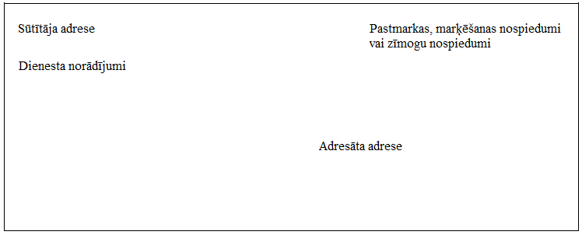

5. Zīmes, kas nav pastmarkas, labdarības markas vai citas uzlīmes, kā arī zīmējumus, kurus var sajaukt ar pastmarkām vai dienesta uzlīmēm, nedrīkst izvietot vai drukāt tajā sūtījuma pusē, kurā raksta adresi. Tas attiecas arī uz zīmogu nospiedumiem, kurus var sajaukt ar marķēšanas nospiedumiem.

6. Visos gadījumos, kad sūtījums ir iesaiņots, adresāta adresi raksta uz iesaiņojuma.

7. Aploksnes, uz kurām gar malām ir krāsainas svītras, izmanto tikai aviopasta sūtījumiem.

8. To sūtījumu adresē, kurus sūta pēc pieprasījuma, norāda adresāta vārdu, pilsētu, galamērķa valsti un, ja iespējams, pasta iestādi, kurā sūtījums ir jāsaņem. Tajā sūtījuma pusē, kurā ir adrese, treknrakstā uzraksta norādi “Poste restante” (“Pēc pieprasījuma”). Uz minētajiem sūtījumiem nedrīkst rakstīt iniciāļus, skaitļus, tikai vārdu, fiktīvus vārdus vai jebkāda veida kodētas zīmes.

Piemērs. | Mademoiselle  Louise Bertholet  Poste restante  1211 GENEVA 13  ŠVEICE

9. Uz iespieddarbiem izņēmuma gadījumos aiz adresāta vārda, uzvārda var būt norāde “or occupant” (vai cita persona, kas dzīvo kopā ar adresātu), kuru raksta franču valodā vai valodā, kas ir saprotama galamērķa valstī.

Piemērs. | Monsieur  Pierre Sansonnens  Or occupant  Rue Pinet 10  1001 LAUSANNE  ŠVEICE

10. Uz aploksnes vai iesaiņojuma drīkst būt tikai viena sūtītāja adrese un viena adresāta adrese. Vairumsūtījumu gadījumā sūtītāja adresei jābūt skaidri redzamai uz sūtījuma, un adresē norādītajai vietai ir jābūt sūtījuma nodošanas valstī.

11. Nepieņem tādus sūtījumus, kuriem visa tā puse, uz kuras norāda adresi, vai daļa no tās ir sadalīta vairākos laukumos, lai norādītu vairākas secīgas adreses.

17-107. pants
Katrai sūtījumu kategorijai piemērojamie īpašie noteikumi

1. Prioritārie/neprioritārie sūtījumi un vēstules
1.1. Izņemot noteikumus par standartizētiem sūtījumiem un sūtījumu iepakošanu, uz prioritāriem/neprioritāriem sūtījumiem vai vēstulēm neattiecina nosacījumus par formu vai noslēgšanu. Tomēr minētajiem sūtījumiem aploksnēs jābūt taisnstūra formai, lai nodrošinātu, ka apstrādes laikā nerodas sarežģījumi. Šādus sūtījumus ievieto taisnstūrveida aploksnēs arī tad, ja tie pēc biezuma un lokanības, bet ne pēc formas līdzinās pastkartēm. Aploksnēm jābūt gaišā krāsā. Ieteicams tajā sūtījuma pusē, kurā ir uzrakstīta adrese, norādīt vārdu “Priority” (“Prioritāte”) vai “Letter” (“Vēstule”), jo lieluma vai noformējuma dēļ tos var sajaukt ar sūtījumiem, par kuriem samaksāts pazemināts tarifs.

2. Aerogrammas
2.1. Aerogrammām ir jābūt taisnstūrveida, un tām jābūt tādām, lai netiktu traucēta pasta apstrāde.
2.2. Aerogrammas priekšpuse ir paredzēta adreses norādīšanai, kā arī priekšapmaksas un dienesta kvīšu vai uzlīmju piestiprināšanai. Uz tās uzdrukā norādi “Aerogramme”, un uz tās var būt arī attiecīgā norāde sūtījuma nodošanas valsts valodā. Aerogrammu sūta bez pielikumiem. Tā var būt ierakstīta, ja tas ir atļauts sūtījuma nodošanas valsts noteikumos.
2.3. Ikviena dalībvalsts vai izraudzītais operators, ņemot vērā 17-104. panta 3. punktā noteiktos ierobežojumus, nosaka aerogrammu izdošanas, izgatavošanas un pārdošanas nosacījumus.

3. Pastkartes
3.1. Pastkartēm ir jābūt taisnstūrveida un izgatavotām no kartona vai papīra, kas ir pietiekami stingrs, lai neapgrūtinātu pasta apstrādi. Tām nedrīkst būt izvirzītas vai nelīdzenas daļas, un tām ir jāatbilst nosacījumiem, kurus ir paredzējusi dalībvalsts vai sūtījuma nodošanas valsts izraudzītais operators.
3.2. Uz pastkartēm priekšpusē ir uzraksts “Carte postale” (“Pastkarte”) franču valodā vai ekvivalents uzraksts citā valodā. Šādam uzrakstam nav obligāti jābūt uz pastkartēm ar attēliem.
3.3. Pastkartes sūta nenoslēgtas, t. i., bez iesaiņojuma vai aploksnes.
3.4. Priekšpuses labā puse ir paredzēta adresāta adreses norādīšanai, kā arī priekšapmaksas zīmēm un dienesta norādījumiem vai uzlīmēm. Sūtītājs var izmantot pastkartes aizmuguri un priekšpuses kreiso pusi.
3.5. Pastkartes, kuras neatbilst minētās kategorijas nosacījumiem, uzskata par vēstulēm, izņemot tad, ja vienīgā neatbilstība ir tā, ka priekšapmaksas zīmes atrodas aizmugurē. Šādas pastkartes uzskata par neapmaksātām un ar tām rīkojas kā ar neapmaksātiem sūtījumiem.

4. Iespieddarbi
4.1. Kā iespieddarbus var sūtīt reprodukcijas uz papīra, kartona vai citiem materiāliem, kurus parasti izmanto drukāšanai un kuri sagatavoti vairākos eksemplāros, izmantojot dalībvalsts vai sūtījuma nodošanas valsts izraudzītā operatora atļautu procesu. Iespieddarbus, kas neatbilst minētajai definīcijai, var pieņemt starptautiska pakalpojuma sniegšanai, ja tos pieņem sūtījuma nodošanas valsts iekšzemes pakalpojumu sniegšanai.
4.2. Uz iespieddarbiem tajā pusē, kurā norāda adresi, iespējami tuvāk augšējam kreisajam stūrim zem sūtītāja vārda un adreses, ja šo informāciju norāda, treknrakstā attiecīgi uzraksta frāzi “Imprime” (“Iespieddarbi”) vai “Imprime a taxe reduite” (“Iespieddarbi par pazeminātu tarifu”), vai to ekvivalentu valodā, kas ir zināma galamērķa valstī. Minētās frāzes ir norādes par to, ka sūtījumos ir tikai iespieddarbi.
4.3. Iespieddarbus, kas atbilst gan vispārējiem nosacījumiem, kurus piemēro iespieddarbiem, gan nosacījumiem, kurus piemēro pastkartēm, pieņem nenoslēgtā veidā, piemērojot iespieddarbu tarifu, pat tad, ja uz tiem ir norāde “Carte postale” (“Pastkarte”) vai ekvivalenta norāde citā valodā.
4.4. Vairākus iespieddarbus var sūtīt kopā vienā sūtījumā, ja uz tiem nav norādīti dažādu adresātu vārdi un adreses. Sūtījuma nodošanas valsts izraudzītais operators var noteikt ierobežojumu un atļaut iespieddarbus šādā veidā sūtīt tikai tad, ja tos sūta viens sūtītājs.
4.5. Iespieddarbiem ir atļauts pievienot pastkarti, aploksni vai iesaiņojumu, uz kura ir uzdrukāta sūtītāja vai viņa pārstāvja adrese sākotnējā sūtījuma nodošanas vai galamērķa valstī; pievienotā sūtījuma atpakaļnosūtīšanu var apmaksāt iepriekš, izmantojot sākotnējā sūtījuma galamērķa valsts pastmarkas vai sūtījumu priekšapmaksas nospiedumus.
4.6. Sūtījuma nodošanas valsts izraudzītais operators var atļaut izvietot norādes vai pielikumus, pamatojoties uz valsts tiesību aktiem.
4.7. Iespieddarbiem jābūt noformētiem tā, lai to saturs būtu pietiekami aizsargāts, bet lai vienlaikus tos būtu iespējams ātri un viegli pārbaudīt. Dalībvalsts vai sūtījuma nodošanas valsts izraudzītais operators nosaka attiecīgos nosacījumus.
4.8. Izraudzītais operators var atļaut vairumā nodoto iespieddarbu noslēgšanu, izdodot šim mērķim atļauju, kas paredzēta lietotājiem, kuri to lūdz. Šādā gadījumā atļaujas numuru sniedz zem norādes “Imprime” (“Iespieddarbi”) vai “Imprime a taxe reduite” (“Iespieddarbi par pazeminātu tarifu”).
4.9. Sūtījuma nodošanas valstu izraudzītie operatori var arī atļaut noslēgt visus iespieddarbus, nesaņemot minēto atļauju, ja iekšzemes dienests nav paredzējis īpašus noslēgšanas nosacījumus.
4.10. Iespieddarbus var ievietot noslēgtā plastmasas iesaiņojumā (caurspīdīgā vai necaurspīdīgā) atbilstīgi dalībvalsts vai izraudzītā operatora sūtītāja paredzētajiem nosacījumiem.
4.11. Noslēgtus iespieddarbus var atvērt, lai pārbaudītu to saturu.

5. Sūtījumi neredzīgām personām
5.1. Sūtījumi neredzīgām personām ietver vēstules, kuras ir rakstītas, izmantojot Braila rakstu, nodotas nenoslēgtas, un plāksnes, uz kurām ir neredzīgo izmantotie simboli, kā sīkāk aprakstīts turpmāk tekstā:
5.1.1. korespondence, jebkāda formāta iespieddarbi, tostarp skaņu ieraksti, ja tos saņem vai nosūta neredzīgo organizācija vai neredzīga persona;
5.1.2. jebkāda veida iekārtas un materiāli, kas izgatavoti vai pielāgoti, lai palīdzētu neredzīgām personām pārvarēt ar aklumu saistītās grūtības, tostarp tādi sūtījumi kā īpaši pielāgoti kompaktdiski, Braila raksta iekārtas, Braila raksta pulksteņi, balti spieķi un ieraksta aparatūra, ja tos saņem vai nosūta neredzīgo organizācija vai neredzīga persona.
5.2. Sūtījuma nodošanas valsts izraudzītajiem operatoriem ir atļauts kā sūtījumus neredzīgām personām pieņemt sūtījumus, kurus par tādiem uzskata iekšzemes dienestā.
5.3. Sūtījumus neredzīgām personām noformē tā, lai to saturs būtu pietiekami aizsargāts, bet tajā pašā laikā to varētu ātri un viegli pārbaudīt.
5.4. Izraudzītie operatori pieprasa, lai viņu klienti uz sūtījumiem, kas paredzēti neredzīgām personām, tajā pusē, kurā ir norādīta adresāta adrese, piestiprina labi saskatāmu baltu uzlīmi ar šādu simbolu:

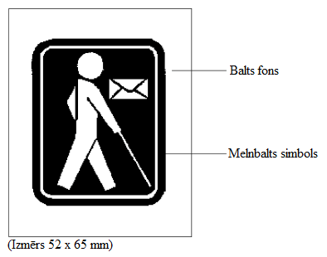

6. Sīkpakas
6.1. Uz sīkpakām tajā pusē, kurā norāda adresi, iespējami tuvāk augšējam kreisajam stūrim attiecīgā gadījumā zem sūtītāja vārda un adreses treknrakstā norāda frāzi “Petit paquet” (“Sīkpaka”) vai ekvivalentu valodā, kas ir zināma galamērķa valstī. Sūtītāja adresi sūtījuma ārpusē norāda obligāti.
6.2. Tāpat ir atļauts minētajā sūtījumā ievietot citu dokumentu, kuram ir kārtējās un privātās korespondences pazīmes. Tomēr šie dokumenti nedrīkst būt adresēti citam adresātam, kā arī tos nedrīkst sūtīt cits sūtītājs, kas nav sīkpakas sūtītājs. Turklāt šādu dokumentu pievienošanai ir jābūt atļautai attiecīgās dalībvalsts valsts noteikumos. Sūtījuma nodošanas valsts izraudzītais operators lemj par to, vai pievienotais dokuments vai dokumenti atbilst minētajiem nosacījumiem. Tas paredz citus nosacījumus, kas var būt lietderīgi saistībā ar atļautajiem pielikumiem.
6.3. Sīkpakām nenosaka īpašus noslēgšanas nosacījumus; sūtījumus, uz kuriem ir attiecīgā norāde, var atvērt, lai pārbaudītu to saturu.
6.4. Izraudzītie operatori sīkpakām, kurās ir preces, izmanto viena svītrkoda identifikatoru, kas atbilst UPU tehniskajam standartam S10, lai nodrošinātu pārrobežu muitas elektronisko paziņojumu sūtīšanu. Taču šāda identifikatora esamība nenozīmē to, ka tiek nodrošināts piegādes apstiprinājuma pakalpojums. Identifikatoram jābūt attēlotam sūtījuma priekšpusē, un tas nedrīkst aizklāt citas pakalpojumu norādes, marķējumu zīmes vai adreses datus.

7. M maisi
7.1. Atsevišķus citus priekšmetus var pieņemt arī M maisos, ja ir izpildīti turpmāk izklāstītie nosacījumi:
7.1.1. priekšmetus (diskus, lentes un kasetes, preču paraugus, kurus sūta ražotāji vai izplatītāji, kā arī citus ar muitas nodokli neapliekamus komerciālus sūtījumus vai informatīvus materiālus, kas nav paredzēti tālākai pārdošanai) piestiprina vai citādā veidā apvieno ar attiecīgajiem iespieddarbiem;
7.1.2. priekšmeti ir saistīti tikai ar iespieddarbiem, ar kuriem tos nosūta;
7.1.3. katra tāda sūtījuma svars, kurā ir priekšmeti kopā ar iespieddarbiem, nepārsniedz divus kilogramus;
7.1.4. M maisiem pievieno CN 22 vai CN 23 muitas deklarāciju, kuru sagatavojis sūtītājs atbilstīgi 20-001. panta 2.9. punkta noteikumiem.
7.2. Adresāta adresi norāda uz katras iespieddarbu pakas, kas ievietota īpašā maisā un ir nosūtīta vienam adresātam uz vienu un to pašu adresi.
7.3. Pie katra M maisa piestiprina taisnstūrveida adreses birku, kuru sagatavo sūtītājs un kurā ir norādīta visa ar adresātu saistītā informācija. Adreses birku izgatavo no pietiekami izturīga audekla, stingra kartona, plastmasas, pergamentpapīra vai papīra, kas pielīmēts pie koka, un pie birkas piestiprina cilpiņu. Birka nedrīkst būt mazāka par 90 x 140 mm (pielaide 2 mm).
7.4. Kopējo priekšapmaksas summu par M maisu norāda uz adreses birkas, kas piestiprināta pie maisa.
7.5. Vienojoties ar galamērķa valsts izraudzīto operatoru, iespieddarbu pakas var pieņemt arī kā M maisus, ja tās nav ievietotas maisā. Uz šādām pakām blakus adresāta adresei ļoti skaidri norāda burtu M. Informāciju par saturu norāda uz sūtījuma (CN 22/CN 23).
7.6. Izraudzītie operatori M maisiem var izmantot viena svītrkoda identifikatoru, kas atbilst UPU tehniskajam standartam S10, lai nodrošinātu pārrobežu muitas elektronisko paziņojumu sūtīšanu. Taču šāda identifikatora esamība nenozīmē to, ka tiek nodrošināts piegādes apstiprinājuma pakalpojums. Identifikatoram jābūt attēlotam sūtījuma priekšpusē, un tas nedrīkst aizklāt citas pakalpojumu norādes, marķējumu zīmes vai adreses datus.

8. Vairumsūtījumi
8.1. Sūtījumus uzskata par vairumsūtījumiem šādos gadījumos:
8.1.1. ja vienā un tajā pašā depešā vai vienā dienā, kad tiek noformētas vairākas depešas, ir nodoti 1500 vai vairāk sūtījumu, kurus nodevis viens sūtītājs;
8.1.2. ja divu nedēļu laikā viens sūtītājs ir nodevis 5000 vai vairāk sūtījumu.
8.2. Saskaņā ar šā panta noteikumiem par vairumsūtījuma sūtītāju uzskata personu vai organizāciju, kas sūtījumus faktiski nodevusi.
8.3. Ja nepieciešams, sūtītāju var identificēt, izmantojot kopīgas sūtījumu pazīmes vai uzrakstot uz sūtījumiem norādi (piemēram, atpakaļnosūtīšanas adresi, vārdu un uzvārdu/nosaukumu, sūtītāja apzīmējumu vai zīmogu, pasta autorizācijas numuru utt.).

17-108. pants
Prioritātes vai pārvadāšanas veida norādīšana

1. Ja starp attiecīgo izraudzīto operatoru dalībvalstīm nav noslēgta īpaša vienošanās, uz sūtījumiem, kuri tranzīta un galamērķa valstīs ir uzskatāmi par prioritāriem sūtījumiem vai aviopasta sūtījumiem, izvieto īpašu zilu uzlīmi vai tādas pašas vai melnas krāsas zīmoga nospiedumu, ja tas ir atļauts izraudzītā operatora sūtītāja noteikumos, norādot vārdus “Prioritaire” (“Prioritārs”) vai “Par avion” (“Ar aviopastu”). Ja nepieciešams, minētās norādes var rakstīt ar roku, izmantojot lielos burtus, vai ar rakstāmmašīnu, kā arī tulkot sūtījuma nodošanas valsts valodā. Minēto uzlīmi, nospiedumu vai norādi ar vārdiem “Prioritaire” vai “Par avion” izvieto tajā pusē, kurā raksta adresi, iespējami tuvāk augšējam kreisajam stūrim un zem sūtītāja vārda un adreses, ja šī informācija ir norādīta.

2. Vārdus “Prioritaire” (“Prioritārs”) vai “Par avion” (“Ar aviopastu”) un citas piezīmes saistībā ar prioritāti vai aviopārvadājumiem pārsvītro ar divām biezām līnijām, ja sūtījumu nesūta, izmantojot visātrākos līdzekļus.

3. Sūtījuma nodošanas valsts izraudzītais operators var noteikt, ka ir jāmarķē arī neprioritārie un sauszemes sūtījumi.

17-109. pants
Speciālais iepakojums

1. Stikla izstrādājumus vai citus trauslus priekšmetus iepako izturīgā kastē, ko piepilda ar atbilstīgu aizsargājošu materiālu. Pārvadāšanas laikā novērš berzi vai triecienus starp pašiem priekšmetiem un starp priekšmetiem un kastes sienām.

2. Šķidrumus un vielas, kas viegli sašķidrinās, ievieto pilnībā necaurlaidīgā traukā. Katru trauku ievieto speciālā izturīgā kastē, kurā ir atbilstīgs aizsargājošs materiāls, kas trauka saplīšanas gadījumā absorbē šķidrumu. Kastes vāku nostiprina tā, lai tas nevar viegli atvērties.

3. Taukainas vielas, kas viegli nesašķidrinās, piemēram, ziedes, sausās ziepes, sveķus utt., kā arī zīdtārpiņu kūniņas, kuru pārvadāšana rada dažas problēmas, ievieto atsevišķā iepakojumā (kastē, auduma vai plastmasas maisā utt.), ko pēc tam ievieto kastē, kura ir pietiekami izturīga, lai novērstu satura iztecēšanu.

4. Sausas krāsojošas pulverveida vielas, piemēram, zilo anilīnu u. c. vielas, pieņem tikai pilnībā necaurlaidīgā metāla kastē, kas savukārt ievietota izturīgā kastē, ja starp abiem traukiem ir ievietots absorbējošs un aizsargājošs materiāls.

5. Sausas nekrāsojošas pulverveida vielas ievieto izturīgā iepakojumā (kastē, maisā). Minēto iepakojumu ievieto noslēgtā, izturīgā kastē.

6. Dzīvas bites, drozofilu dzimtas mušas, dēles un parazītus ievieto kastē, kas konstruēta tā, lai novērstu jebkādu apdraudējumu.

7. Iepakojums nav nepieciešams viengabala priekšmetiem, piemēram, koka, metāla u. c. materiālu gabaliem, kurus parasti tirdzniecībā neiepako. Šādā gadījumā adresāta adrese jānorāda uz paša priekšmeta.

17-110. pants
Sūtījumi aploksnēs ar caurspīdīgu ielaidumu

1. Sūtījumus aploksnēs ar caurspīdīgu ielaidumu pieņem, ja ir ievēroti turpmāk minētie nosacījumi.
1.1. Ielaidums ir aploksnes gludajā pusē, kurā nav atlokāmās malas aploksnes aizlīmēšanai. Caurspīdīgo adreses ielaidumu var izvietot uz aploksnes atloka puses, ja galamērķa valsts izraudzītais operators ir atļāvis to izmantot vairumsūtījumiem.
1.2. Ielaidumam jābūt izgatavotam no tāda materiāla un tā, lai caur to varētu viegli salasīt adresi.
1.3. Ielaidumam jābūt taisnstūrveida. Ielaiduma garākajai malai jābūt paralēli aploksnes garākajai malai. Adresāta adresi izkārto tādā pašā virzienā. Taču attiecībā uz C 4 (229 x 324 mm) vai līdzīga formāta sūtījumiem izraudzītie operatori var atļaut caurspīdīgo ielaidumu novietot šķērsām, lai tā garākā mala būtu paralēli aploksnes īsākajai malai.

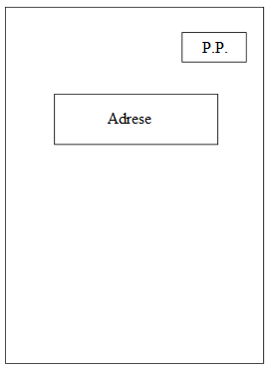

1.4. Visām ielaiduma malām jābūt precīzi pielīmētām pie atvēruma iekšējām malām aploksnē. Šim nolūkam jāparedz pietiekams attālums starp aploksnes sāna un apakšējo malu un attiecīgajām ielaiduma malām.
1.5. Adresāta adrese ir vienīgā informācija, kas ir redzama caur ielaidumu, vai arī šo adresi nepārprotami izceļ uz pārējās informācijas fona, ja caur ielaidumu ir redzama arī cita informācija.
1.6. Ielaidumu izvieto tā, lai uz aploksnes ir pietiekami daudz vietas kalendārzīmoga uzlikšanai.
1.7. Sūtījuma saturu pārloka tā, lai caur ielaidumu adrese ir pilnībā redzama pat tad, ja sūtījuma saturs aploksnes iekšpusē izkustas.

2. Sūtījumus tādās aploksnēs, kas ir pilnībā caurspīdīgas, var pieņemt, ja aploksnes virsma ir izgatavota tā, lai pasta apstrādes laikā nerastos sarežģījumi. Uz sūtījuma ārējas virsmas ir cieši jāpielīmē uzlīme, uz kuras ir pietiekami daudz vietas adresāta adreses, priekšapmaksas un dienesta norādījumu norādīšanai. Sūtījumus tādās aploksnēs, kurās ir atvērts ielaidums, nepieņem.

3. Sūtījuma nodošanas valstu izraudzītie operatori var pieņemt aploksnes, kurās ir divi vai vairāki caurspīdīgi ielaidumi. Ielaidumam, kas ir paredzēts adresāta adreses norādīšanai, ir jāatbilst 1. punktā izklāstītajiem nosacījumiem. Attiecībā uz pārējiem ielaidumiem analoģiski piemēro nosacījumus, kas paredzēti 1.2., 1.4., 1.6. un 1.7. punktā.

17-111. pants
Standartizēti sūtījumi

1. Taisnstūrveida sūtījumus uzskata par standartizētiem neliela formāta vēstuļu (P) sūtījumiem, ja to garums nav mazāks par platumu, kas reizināts ar √2 (aptuveni 1,4). Šie sūtījumi atbilst šādiem nosacījumiem:
1.1. minimālais izmērs: 90 x 140 mm;
1.2. maksimālais izmērs: 165 x 245 mm;
1.3. maksimālais svars: 100 g;
1.4. maksimālais biezums: 5 mm;
1.5. vēstules noslēdz, pilnībā aizlīmējot aploksnes atlokāmo malu, un adresi raksta aploksnes gludajā pusē, kurā nav atlokāmās malas. Adresi var rakstīt uz aploksnes atloka puses, ja galamērķa valsts izraudzītais operators ir atļāvis to izmantot pasta vairumsūtījumiem;
1.6. adresi raksta taisnstūrveida laukumā, kas novietots vismaz:
- 40 mm no aploksnes augšējās malas (pielaide 2 mm);
- 15 mm no labās malas;
- 15 mm no apakšējās malas
un ne vairāk kā 140 mm no labās malas;
1.7. tajā pusē, kurā norāda adresi, pastmarku piestiprināšanai vai zīmogu un dzēšanas nospiedumiem paredz taisnstūrveida laukumu, kura apakšējā mala ir 40 mm (pielaide 2 mm) no aploksnes augšējās malas un kura kreisā mala ir 74 mm no aploksnes labās malas. Minētā laukuma augšējā labajā stūrī līmē pastmarkas un izdara marķēšanas nospiedumus.

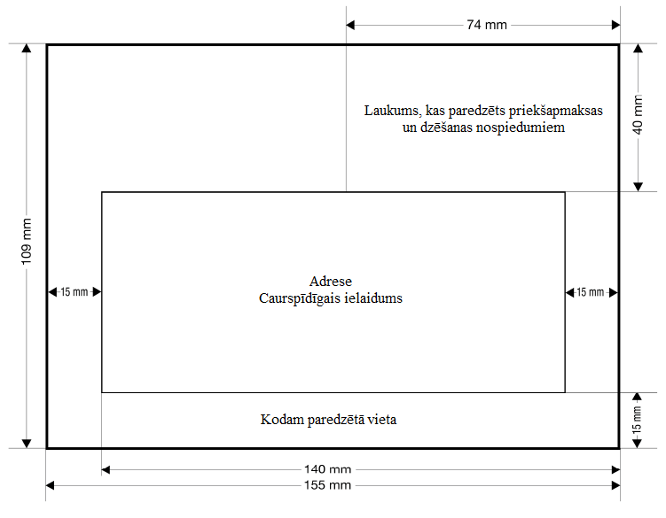

2. Prasības, kas norādītas 1. punktā, attiecas arī uz sūtījumiem tādās aploksnēs ar caurspīdīgiem iel33aidumiem, kuru vispārējie pieņemšanas nosacījumi ir minēti 17-110. pantā. Caurspīdīgajam ielaidumam, kas paredzēts adresāta adresei, jābūt novietotam vismaz:
- 40 mm no aploksnes augšējās malas (pielaide 2 mm);
- 15 mm no labās malas;
- 15 mm no kreisās malas;
- 15 mm no apakšējās malas.
2.1. Ap ielaidumu nedrīkst būt krāsaina līnija vai ierāmējums. Dienesta norādījumus var novietot tieši virs adresāta adreses.

3. Nekāda informācija vai jebkādi norādījumi neatkarīgi no to būtības nedrīkst būt šādās vietās:
3.1. zem adreses;
3.2. pa labi no adreses un no marķēšanas un dzēšanas laukuma līdz sūtījuma apakšējai malai;
3.3. pa kreisi no adreses laukumā, kas ir vismaz 15 mm plats, sākot no adreses pirmās rindas līdz sūtījuma apakšējai malai;
3.4. laukumā, kas ir 15 mm augsts, sākot no sūtījuma apakšējās malas, un 140 mm garš, sākot no sūtījuma labās malas; šis laukums var daļēji sakrist ar iepriekš minētajiem laukumiem.

4. Taisnstūrveida sūtījumus uzskata par standartizētiem liela formāta vēstuļu (G) sūtījumiem, ja tie nav standartizēti neliela formāta vēstuļu (P) sūtījumi un ja tie atbilst šādiem nosacījumiem:
4.1. minimālais izmērs: 90 x 140 mm;
4.2. maksimālais izmērs: 305 x 381 mm;
4.3. maksimālais svars: 500 g;
4.4. maksimālais biezums: 20 mm.

5. Kā standartizētus sūtījumus var pieņemt arī sūtījumus kartes formā, kuru izmēri nav lielāki par 120 x 235 mm, ja kartes ir izgatavotas no pietiekami bieza kartona, lai tās būtu stingras un bez grūtībām izturētu apstrādi.

6. Par standartizētiem nav uzskatāmi šādi sūtījumi:
6.1. pārlokāmas kartes;
6.2. sūtījumi, kurus noslēdz, izmantojot skavas, metāla cilpas vai āķveida stiprinājumus;
6.3. perfokartes, kuras sūta atklātā veidā (bez aploksnes);
6.4. sūtījumi, kuru aploksnes ir izgatavotas no materiāla, kura fiziskās īpašības būtiski atšķiras no papīra īpašībām (izņemot materiālus, kurus izmanto aplokšņu ielaidumu izgatavošanai);
6.5. sūtījumi, kuros ir priekšmeti, kas rada izvirzījumus;
6.6. pārlokāmi sūtījumi, kuri nosūtīti atklātā veidā (bez aploksnes) un kuri nav noslēgti visās pusēs, un sūtījumi, kas nav pietiekami stingri, lai izturētu mehānisku apstrādi.

17-112. pants
Sūtījumu apmaiņa

1. Izraudzītie operatori atbilstīgi vajadzībām un dienesta prasībām var apmainīties ar slēgtām depešām, kā arī ar atklātā tranzītā nosūtītiem sūtījumiem, piešķirot tiem vienu vai vairākus numurus.

2. Ja ārkārtas apstākļu dēļ izraudzītais operators ir spiests uz laiku pilnībā vai daļēji pārtraukt pakalpojumu sniegšanu, tas nekavējoties informē attiecīgos izraudzītos operatorus.

3. Ja pasta sūtījumu pārvadāšana tranzītā caur kādu dalībvalsti notiek, nepiedaloties šīs dalībvalsts attiecīgajam izraudzītajam operatoram, tad attiecīgās tranzītvalsts izraudzītais operators neuzņemas atbildību par šādu tranzītu.

4. Izraudzītie operatori var sūtīt sauszemes depešas ar aviotransportu, samazinot to prioritāti. Galamērķa valsts izraudzītais operators šādiem pasta sūtījumiem norāda pasta apmaiņas vietu vai galamērķa lidostu.

5. Izraudzītie operatori apmainās ar pirmsnosūtīšanas informāciju un veic visu iespējamo, lai iegūtu depešu saņemšanas informāciju un apmainītos ar to saskaņā ar jaunākajiem standartiem, ko piemēro UPU PREDES, RESDES un EMSEVT EDI ziņojumiem par visiem vēstuļu korespondences pasta sūtījumiem un taru, un lai iekļautu ziņojumos datus par sūtījumiem, kad identificētie sūtījumi ir pieejami.

17-113. pants
Prioritāru sūtījumu un aviopasta sūtījumu prioritāra apstrāde

1. Izraudzīto operatoru pienākums ir nosūtīt no citiem izraudzītajiem operatoriem saņemtos prioritāros sūtījumus un aviopasta sūtījumus pa aviomaršrutiem, kurus tie izmanto savu šāda veida sūtījumu nosūtīšanai.

2. Izraudzītie operatori, kuri nesniedz aviopasta pakalpojumus, prioritāros sūtījumus un aviopasta sūtījumus nosūta, izmantojot visātrāko pasta sūtījumiem paredzēto pārvadāšanas veidu. Tāds pats noteikums ir spēkā, ja kādu iemeslu dēļ pārvadāšana pa sauszemi ir ātrāka nekā pārvadāšana ar aviotransportu.

3. Katrs izraudzītais operators izraudzītajam operatoram saņēmējam norāda konkrētu nodošanas laiku, kas, kā būtu vēlams, ir vienu stundu ilgs vai nav ilgāks par divām stundām, ņemot vērā ar aviosabiedrībām noslēgtos līgumus. Izraudzītais operators saņēmējs cenšas palīdzēt izpildīt minēto noteikumu, izraudzītā operatora sūtītāja vajadzībām uzraugot, kā aviosabiedrības spēj ievērot noteiktos termiņus.

4. Izraudzītie operatori veic visus vajadzīgos pasākumus, lai:
4.1. nodrošinātu vislabākos apstākļus tādu depešu saņemšanai un tālākai sūtīšanai, kurās ir prioritārie sūtījumi un aviopasta sūtījumi;
4.2. nodrošinātu, ka tiek ievērotas ar aviopārvadātājiem noslēgtās vienošanās par prioritātes ievērošanu saistībā ar šādām depešām;
4.3. paātrinātu muitas kontroles darbības saistībā ar prioritāriem sūtījumiem un aviopasta sūtījumiem, kas adresēti uz tā valsti;
4.4. līdz minimumam samazinātu laiku, kas nepieciešams tā valstī nodoto prioritāro sūtījumu un aviopasta sūtījumu pārsūtīšanai uz galamērķa valsti un kas nepieciešams no ārvalstīm saņemto prioritāro sūtījumu un aviopasta sūtījumu nogādāšanai norādītajā adresē. Atsevišķi sūtījumi, kas ir saņemti prioritārā depešā vai aviodepešā, un tad, ja uz tiem nav 17-108. pantā paredzēto norāžu, tomēr ir jāuzskata par prioritāriem vai aviopasta sūtījumiem un ir jāievieto galamērķa valsts izraudzītā operatora iekšzemes prioritāro vai aviopasta sūtījumu apstrādes plūsmā.

5. Tranzīta valsts izraudzītais operators un galamērķa valsts izraudzītais operators ar prioritāriem sūtījumiem un aviopasta sūtījumiem rīkojas vienādi; izraudzītie operatori tāpat apstrādā arī sauszemes LC sūtījumus, ja sūtītājam nav pieejams labāks pakalpojums. Tāpat nedrīkst būt atšķirības saistībā ar apstrādes ātrumu starp neprioritāriem sūtījumiem, sauszemes AO sūtījumiem un SAL sūtījumiem.

17-114. pants
Depešas

1. Depešas klasificē šādi:
1.1. “aviodepešas” nosūta ar gaisa transportu, piešķirot prioritāti. Aviodepešās var būt aviopasta sūtījumi un prioritāri sūtījumi;
1.2. “prioritāras depešas” nosūta pa sauszemi, bet tām piešķir tādu pašu prioritāti kā aviodepešām. Prioritārās depešās var būt prioritāri sūtījumi un aviopasta sūtījumi;
1.3. “sauszemes depešas, kuras pārsūta ar aviotransportu (SAL)” ir SAL sūtījumi un neprioritāri sūtījumi;
1.4. “sauszemes depešās” ir sauszemes sūtījumi un neprioritāri sūtījumi.

2. Depešas, kuras nosūta pa gaisu vai pa sauszemi un kurās ir tikai vairumā nodoti sūtījumi, sauc par “depešām ar vairumsūtījumiem”.
2.1. Depešām piemērojamos 1.1.–1.4. apakšpunkta noteikumus piemēro arī depešām ar vairumsūtījumiem, kuras nosūta pa to pašu maršrutu vai izmantojot tādu pašu nosūtīšanas veidu, izņemot gadījumus, kad ir paredzētai īpaši pasākumi.

3. Depešu apmaiņu veic pasta iestādes, kuras sauc par pasta apmaiņas vietām. Ja uz pasta veidlapas ir jānorāda pasta apmaiņas vieta, to veic saskaņā ar noteikumiem, kas izklāstīti UPU tehniskajā standartā S34 (Starptautisko pasta sūtījumu apstrādes centru reģistrācija (Registration of International Mail Processing Centres)). Veidlapā norāda:
3.1. pasta apmaiņas vietas sešzīmju kodu;
3.2. pasta apmaiņas vietas nosaukumu;
3.3. tā operatora kodu un nosaukumu, kurš atbild par pasta apmaiņas vietu.

4. Operators, kas atbild par attiecīgo pasta apmaiņas vietu, visas pasta apmaiņas vietas reģistrē Starptautisko pasta sūtījumu apstrādes centru kodu sarakstā. Minētais saraksts ir publicēts UPU tīmekļa vietnē.

5. Visās veidlapās pasta apmaiņas vietu identificē ar tās kodu, kas publicēts minētajā kodu sarakstā; ja veidlapā prasīts, norāda arī atbildīgā izraudzītā operatora attiecīgo nosaukumu, kodu un vārdu.

6. Izraudzītajiem operatoriem savās datubāzēs jāuztur to operatoru saraksts, kuri atbild par katru starptautisko pasta sūtījumu apstrādes centru.

7. Ja izmanto sūtījumu identifikatoru (svītrkoda atveidojumu vai atveidojumu elektroniskā paziņojumā), tam jāatbilst UPU tehniskajam standartam S8.

17-115. pants
Slēgtu depešu apmaiņa

1. Slēgtas depešas sūtīšanai uz galamērķa valsti sagatavo, ja sūtījumu skaits depešā vai dienā (ja dienas laikā tiek sagatavotas vairākas depešas) ir lielāks par ierobežojumu, kas 17-117. pantā paredzēts atklātam tranzītam.

2. Slēgtos pasta sūtījumos esošo sūtījumu apmaiņu veic pēc iesaistīto izraudzīto operatoru abpusējas piekrišanas. Izraudzītais operators sūtītājs pēc iespējas ātrāk paziņo galamērķa valsts izraudzītajam operatoram par izmaiņām saistībā ar virzīšanu, ja iespējams, pirms izmaiņu veikšanas dienas.

3. Lai nodrošinātu labu pasta sūtījumu aprites kvalitāti, katram izraudzītajam operatoram ir jāsagatavo ne mazāk kā trīs prioritārie vēstuļu pasta sūtījumi nedēļā sūtīšanai uz katru galamērķi. Ja sūtījumu apjoms un svars nav pietiekams šāda skaita nodrošināšanai, jāveic sūtīšana atklātā tranzītā.

4. Ja caur izraudzītā operatora teritoriju ir paredzēts sūtīt slēgtus pasta sūtījumus, tam par to attiecīgi paziņo.

5. Ja uz valsti, uz kuru parasti sūtījumus sūta atklātā tranzītā, ir jāsūta ļoti liels skaits vienkāršu vai ierakstītu sūtījumu, izraudzītajam operatoram sūtītājam ir atļauts sagatavot slēgtus pasta sūtījumus sūtīšanai uz galamērķa valsts pasta apmaiņas vietām. Par to attiecīgi paziņo tranzītvalsts un galamērķa valsts izraudzītajiem operatoriem.

17-116. pants
Apmaiņa ar pasta sūtījumiem, kas šķiroti pēc formāta

1. Dalībvalstu izraudzītie operatori apmaiņu ar pasta sūtījumiem, kas šķiroti pēc formāta, kā noteikts Konvencijas 29. pantā, veic atbilstīgi šā panta noteikumiem.

2. Apmaiņa starp I grupas valstīm
2.1. Pasta sūtījumus sagatavo un nosūta atsevišķā tarā, kas paredzēta katram no trīs formātiem (P, G,
E), uz tiem galamērķiem, kuriem izejošo sūtījumu svars gadā, neskaitot M maisus, pārsniedz 50 tonnas. Ja svars ir mazāks par šo robežvērtību, tad dažādus pasta sūtījumus var ievietot kopā.

3. Apmaiņa starp II grupas valstīm un starp šīm valstīm un I grupas valstīm
3.1. Pasta sūtījumus sagatavo, izmantojot vismaz divu atsevišķu veidu taru, proti, vienu P un G formātam kopā un vienu – E formātam, un nosūta uz galamērķiem, kuriem izejošo sūtījumu svars gadā, neskaitot M maisus, pārsniedz 50 tonnu robežvērtību.
3.2. Ja svars ir mazāks par šo robežvērtību, tad dažādus pasta sūtījumus var ievietot kopā.

4. Apmaiņa starp II grupas valstīm un starp šīm valstīm un I un II grupas valstīm
4.1. Pasta sūtījumus sagatavo, izmantojot vismaz divu atsevišķu veidu taru, proti, vienu P un G formātam kopā un vienu – E formātam, un nosūta uz galamērķiem, kuriem izejošo sūtījumu svars gadā, neskaitot M maisus, pārsniedz šīs robežvērtības:
4.1.1. 75 tonnas 2018., 2019. un 2020. gadā;
4.1.2. 50 tonnas 2021. gadā.

5. Piemērojot noteiktās robežvērtības, atsaucei ņem vērā jaunākos gada apjomus.

6. Izraudzītie operatori līdz 30. septembrim nosūta attiecīgajiem izraudzītajiem operatoriem pieprasījumu par tādu pasta sūtījumu saņemšanu, kas šķiroti pēc formāta, vai paziņojumu par minēto pasta sūtījumu nosūtīšanu, lai to piemērotu no nākamā gada 1. janvāra un turpmākajos gados.

7. Izraudzītie operatori, kuri drīkst sūtīt divu (S un E) vai trīs formātu (P, G un E) pasta sūtījumus, kā noteikts 3. punktā, attiecībās ar izraudzīto operatoru partneri vienā un tajā pašā kalendārajā gadā vienu pēc formāta šķirotu pasta sūtījumu variantu nedrīkst mainīt pret citu. Ja viņi vēlas mainīt divu formātu variantu pret trīs formātu variantu vai trīs formātu variantu pret divu formātu variantu, viņi līdz 30. septembrim par to paziņo attiecīgajam izraudzītajam operatoram, lai to piemērotu no nākamā gada 1. janvāra.

8. Par praktiskiem jautājumiem attiecīgie izraudzītie operatori noslēdz divpusēju nolīgumu.

9. Ja tiek saņemti kopā ievietoti dažādi pasta sūtījumi, bet ir ievēroti nosacījumi vai noslēgta vienošanās par tādu pasta sūtījumu apmaiņu, kas šķiroti pēc formāta, galamērķa valsts izraudzītais operators ir tiesīgs saņemtos pasta sūtījumus sadalīt un attiecībā uz tiem veikt statistisko izlasi pēc formāta vai taras veida.

10. Attiecībā uz situāciju, kad robežvērtība ir pārsniegta, izraudzītie operatori var savstarpēji vienoties par to, ka dažādu veidu pasta sūtījumus var ievietot kopā, ja no noteiktas pasta apmaiņas vietas ir neliels sūtījumu apjoms dienā. Tomēr arī attiecībā uz šiem pasta sūtījumiem galamērķa valsts izraudzītajam operatoram jāveic statistiskā novērošana.

11. Par tādu pasta sūtījumu sagatavošanas pārtraukšanu, kas šķiroti pēc formāta, paziņo līdz 30. novembrim, un tas ir spēkā no nākamā gada 1. janvāra un turpmākajos gados.

12. To valstu izraudzītie operatori, kuras ir gala norēķinu pārejas sistēmā, kuras ir IV grupā un kuras pievienojas mērķsistēmai, sākot no 2018. gada, var veikt apmaiņu ar pasta sūtījumiem, kas šķiroti pēc formāta, saskaņā ar tādiem pašiem nosacījumiem, kādus ievēro mērķsistēmas valstis, kā izklāstīts 2., 3., 4. un 5.–11. punktā.

13. Operatīviem, statistikas un uzskaites mērķiem ierakstītus, apdrošinātus un izsekojamus sūtījumus apstrādā kā lielgabarīta vēstules (E) vai sīkpakas (E) neatkarīgi no to faktiskā formāta.

17-117. pants
Atklātais tranzīts

1. Atklātā tranzīta sūtījumus nosūta starpposma izraudzītajam operatoram tikai tad, ja slēgto pasta sūtījumu sagatavošana sūtīšanai uz galamērķa valsti nav pamatota. Nosūtīšanu atklātā tranzītā neveic uz tām galamērķa valstīm, kurām sūtīto pasta sūtījumu vidējais svars regulāri ir lielāks par trim kilogramiem vienā pasta sūtījumā vai dienā (ja dienas laikā tiek sagatavoti vairāki pasta sūtījumi), un to neizmanto M maisu sūtīšanai.

2. Ja nav īpašas vienošanās, atklātā tranzīta sūtījumus, kas sver vairāk par trīs kilogramiem vienā pasta sūtījumā vai vienā dienā (ja dienas laikā tiek sagatavoti vairāki pasta sūtījumi) un kas tiek sūtīti uz noteiktu galamērķa valsti, uzskata par nepareizi sūtītiem sūtījumiem, un starpposma izraudzītais operators ir pilnvarots pieprasīt no izraudzītā operatora sūtītāja attiecīgās maksas, kas aprēķinātas saskaņā ar 27-106. panta 1.5. punktu attiecībā uz visu attiecīgo sūtījumu daudzumu.

3. Izraudzītais operators sūtītājs iepriekš apspriežas ar starpposma valsts izraudzītajiem operatoriem par atklātā tranzīta sūtījumu sūtīšanas piemērotību uz attiecīgajiem galamērķiem. Izraudzītais operators sūtītājs paziņo attiecīgajiem izraudzītajiem operatoriem datumu, kurā tiek sākta pasta sūtījumu sūtīšana atklātā tranzītā, vienlaikus norādot aprēķināto sūtījumu apjomus gadā uz katru no galamērķiem. Ja vien nav citas divpusējas vienošanās starp attiecīgajiem izraudzītajiem operatoriem, šo paziņojumu sūta no jauna, ja noteiktajā pārskata periodā (maijā vai oktobrī) atklātā tranzīta sūtījumi nav reģistrēti un tāpēc starpposma valsts izraudzītais operators nav izsniedzis rēķinu. Ja vien iespējams, atklātā tranzīta sūtījumus sūta tam izraudzītajam operatoram, kas sagatavo pasta sūtījumus sūtīšanai galamērķa izraudzītajam operatoram.

4. Par sūtījumiem, kurus sūta atklātā tranzītā, iepriekš neapspriežoties ar starpposma valsts izraudzīto operatoru, un uz valstīm, kuras nav minētas starpposma valsts sūtītajā tranzīta informācijas apkopojumā, var piemērot maksu, kas noteikta 27-106. panta 1.5. punktā.

5. Atklātā tranzīta sūtījumiem piemēro tranzīta maksu, ko aprēķina atbilstīgi 27-106. pantam.

6. Ja nav noslēgta īpaša vienošanās, visus sūtījumus, kuri nodoti uz kuģa un kuri nav ievietoti slēgtā maisā, kas minēts Konvencijas 11. pantā, kuģa pārstāvis atklātā tranzīta sūtījumus nodod tieši piestāšanas ostas pasta iestādei neatkarīgi no tā, vai minētie sūtījumi ir vai nav apzīmogoti uz kuģa.

7. Ja nav noslēgta īpaša vienošanās, atklātā tranzīta sūtījumus ievieto pasta saiņos šādi:
7.1. prioritāros sūtījumus, kurus sūta pa gaisu, un aviopasta sūtījumus ievieto pasta saiņos, uz kuriem izvietotas CN 25 birkas;
7.2. prioritāros sūtījumus, kurus sūta ar sauszemes pastu, neprioritāros sūtījumus un sauszemes sūtījumus ievieto pasta saiņos, uz kuriem izvietotas CN 26 birkas.

8. Ja to skaits ir pietiekams un noformējums ir atbilstīgs, izraudzītajam operatoram nosūtāmos atklātā tranzīta sūtījumus sadala pēc galamērķa valsts. Tos ievieto pasta saiņos, uz kuriem izvieto birku, kurā latīņu alfabēta burtiem norāda valsts nosaukumu.

9. Veicot apmaiņu ar pasta sūtījumiem, kas šķiroti pēc formāta, atklātā tranzīta sūtījumus ievieto attiecīgajam formātam paredzētajā tarā. Izdodot CN 65 pavadrakstu, apjomu var norādīt katram formātam.

17-118. pants
Apdrošinātu sūtījumu sūtīšanas maršruti un veidi

1. Izmantojot no citiem izraudzītajiem operatoriem saņemtās CN 27 tabulas, katrs izraudzītais operators lemj par maršrutiem, kurus izmanto apdrošinātu sūtījumu nosūtīšanai.

2. Attiecībās starp valstīm, starp kurām ir viens starpposma dienests vai vairāki starpposma dienesti, apdrošinātos sūtījumus virza pa vistiešāko maršrutu. Tomēr attiecīgie izraudzītie operatori var savstarpēji vienoties par nosūtīšanu atklātā tranzītā, izmantojot netiešus maršrutus, ja, nosūtot sūtījumus pa vistiešāko maršrutu, visa maršruta garumā netiek garantēta atbilstīga atbildība.

3. Saskaņā ar dienesta prasībām apdrošinātus sūtījumus var sūtīt slēgtos pasta sūtījumos. Tos var nodot arī atklātā tranzītā pirmajam starpposma izraudzītajam operatoram, ja šis izraudzītais operators spēj veikt to nosūtīšanu saskaņā ar CN 27 tabulās paredzētajiem nosacījumiem.

4. Sūtījuma nodošanas valsts un galamērķa valsts izraudzītie operatori var savstarpēji vienoties slēgtos pasta sūtījumos ievietotu apdrošinātu sūtījumu apmaiņu veikt, izmantojot vienas starpniekvalsts vai vairāku starpniekvalstu dienestus neatkarīgi no tā, vai tie sniedz vai nesniedz sūtījumu apdrošināšanas pakalpojumu. Starpposma izraudzītie operatori par to paziņo vismaz vienu mēnesi pirms tam, kad sāk šāda pakalpojuma sniegšanu.

17-119. pants
Pasta sūtījumu noformēšana

1. Tādu pasta saiņu noformēšana, kuros ir dažādu veidu pasta sūtījumi
1.1. Visus vienkāršos sūtījumus, kurus var ievietot pasta saiņos, klasificē pēc to izmēra (nelielas vēstules – P, lielas vēstules – G, lielgabarīta vēstules – E un sīkpakas – E) vai pēc to satura (vēstules un pastkartes, laikraksti un periodiskie izdevumi, AO sūtījumi, sīkpakas). Šos sūtījumus izvieto tā, lai adreses būtu lasāmas vienā un tajā pašā virzienā.
1.2. Pie pasta saiņiem piestiprina birku, uz kuras latīņu alfabēta burtiem norāda galamērķa valsts pasta iestādi vai pasta iestādi, kas pārsūta pasta saiņos ievietotos sūtījumus. CN 25 birkas izmanto prioritāriem sūtījumiem, kurus sūta pa gaisu, vai aviopasta sūtījumiem, savukārt CN 26 birkas izmanto prioritāriem sūtījumiem, kurus sūta pa sauszemi, neprioritāriem sūtījumiem vai sauszemes sūtījumiem.
1.3. Neapmaksātus vai daļēji apmaksātus sūtījumus ievieto atsevišķos pasta saiņos, kurus ievieto maisā, kurā ir vēstuļu karte. Uz pasta saiņa birkas uzspiež T zīmogu.
1.4. Pasta saiņi, kuros ir nelielas vēstules (P), pēc to ievietošanas nedrīkst būt biezāki par 150 mm. Lielu vēstuļu (G) un lielgabarīta vēstuļu (E) vai sīkpaku (E) pasta saiņu svars nedrīkst pārsniegt 5 kilogramus.
1.5. Ja uz prioritāriem sūtījumiem un vēstulēm ir redzamas atvēršanas pazīmes vai bojājumi, par to sagatavo paziņojumu, kuru pievieno sūtījumam un apzīmogo ar tās pasta iestādes kalendārzīmogu, kas to konstatējusi. Turklāt, ja sūtījumu saturs ir jāaizsargā, sūtījumus, ja iespējams, ievieto caurspīdīgā aploksnē vai jaunā iepakojumā, uz kura norāda tādu pašu informāciju, kā uz iepriekšējā iepakojuma.

2. Tādas pasta taras noformēšana, kurā ir dažādu veidu pasta sūtījumi
2.1. Pasta sūtījumus, tostarp tos, kas ir tikai tukši maisi, ievieto maisos, kuru skaits ir pēc iespējas minimāls. Maisiem jābūt labā stāvoklī, lai tie pasargātu saturu. Pie katra maisa piestiprina birku.
2.2. Maisus noslēdz un aizplombē, vēlams – ar svina plombu. Plombas var būt izgatavotas arī no viegla metāla vai plastmasas. Plombēšanu veic tā, lai plombu nevar atvērt vai sabojāt, neatstājot redzamas pazīmes. Plombu nospiedumā ļoti labi salasāmiem latīņu alfabēta burtiem atveido sūtījuma nodošanas pasta iestādes nosaukumu vai norādi, kas ir pietiekama minētās pasta iestādes identificēšanai. Tomēr, ja sūtījuma nodošanas valsts izraudzītais operators vēlas, plombu nospiedumos ir jāatveido tikai sūtījuma nodošanas valsts izraudzītā operatora nosaukums. Sūtījuma nodošanas valsts izraudzītais operators var izmantot arī numurētas plombas.
2.3. Maisus noformē un aizdara tā, lai sūtījums nekaitētu pasta darbinieku veselībai.
2.4. Izņemot gadījumu, kas minēts 2.4.1. punktā, aviopasta sūtījumu noformēšanai izmanto vai nu zilas krāsas maisus, vai maisus, uz kuriem ir platas zilas krāsas svītras. Ja attiecīgie izraudzītie operatori nav noslēguši īpašu vienošanos, aviopasta sūtījumu maisus izmanto arī prioritārajiem pasta sūtījumiem. Lai noformētu sauszemes pasta sūtījumus vai sauszemes pasta sūtījumus, kurus sūta ar aviotransportu, izmanto sauszemes pasta sūtījumu maisus, kuru krāsa atšķiras no aviopasta sūtījumu maisiem (piem., smilškrāsas, brūni, balti utt.). Tomēr galamērķa valsts izraudzītajiem operatoriem ir jāpārbauda visu maisu birkas, lai pārliecinātos, ka tie tiek pareizi apstrādāti.
2.4.1. Izraudzītie operatori, kuri dažādām vajadzībām izmanto vienādus maisus, šos maisus var izmantot visu iepriekš minēto kategoriju sūtījumu noformēšanai, ja vien uz maisa birkas pareizi tiek norādīta maisā esošo sūtījumu kategorija.
2.5. Attiecībā uz taru, kurā ir tikai izsekojami sūtījumi, izraudzītie operatori var divpusēji vienoties izmantot īpašus aviopasta maisus vai taru, piemēram, paliktņus utt., ar marķējumiem, kas norāda, ka tajos ir tikai izsekojami sūtījumi.
2.6. Uz maisiem salasāmiem latīņu alfabēta burtiem norāda pasta iestādi sūtītāju vai valsti un vārdu “Postes” (“Pasts”) vai citu līdzīgu frāzi, lai maisus varētu pazīt kā pasta sūtījumus.
2.7. Ja sūtījumu daudzuma vai apjoma dēļ ir jāizmanto vairāk nekā viens maiss, tad, ja iespējams, atsevišķus maisus izmanto:
2.7.1. vēstulēm un pastkartēm;
2.7.2. ja nepieciešams, laikrakstiem un periodiskajiem izdevumiem, kas minēti 17-129. panta 7. un 9. punktā;
2.7.3. citiem AO sūtījumiem;
2.7.4. ja nepieciešams, sīkpakām; uz šo maisu birkām norāda vārdus “Petits paquets” (“Sīkpakas”).
2.8. Ierakstītu vai apdrošinātu sūtījumu paku vai taru ievieto vienā no taras veidiem, kurā ir vēstules, vai atsevišķā tarā; pie ārējās taras jābūt piestiprinātai sarkanai birkai. Ja ir vairākas taras vienības ar ierakstītiem vai apdrošinātiem sūtījumiem, pie visām taras vienībām ir jābūt piestiprinātai sarkanai birkai.
2.9. Izraudzītie operatori var divpusēji vienoties, ka maisā, kurā ir vēstuļu karte, neievieto vienkāršos sūtījumus, bet šī tara paredzēta tikai ierakstītiem, apdrošinātiem un izsekojamiem sūtījumiem.
2.10. Katra maisa svars nedrīkst būt lielāks par 30 kilogramiem.

3. Pēc formāta šķirotu pasta sūtījumu noformēšana
3.1. Izraudzītie operatori, kuri saskaņā ar 17-116. panta nosacījumiem veic apmaiņu ar pasta sūtījumiem, kas šķiroti pēc formāta, pasta sūtījumus var ievietot pasta maisos vai citā tarā, piemēram, uz paliktņiem.
3.2. Ja izmanto pasta maisus, ir jāievēro pasta saiņu sagatavošanas noteikumi, kas izklāstīti 1. punktā.
3.3. Ja izmanto paliktņus, ievietošana saiņos nav nepieciešama.

4. Paku un aplokšņu noformēšana
4.1. Ja nav noslēgta īpaša vienošanās, nelielus pasta sūtījumus iesaiņo izturīgā papīrā, lai nepieļautu satura bojājumus.
4.2. Pakas pārsien ar auklu un aizplombē ar svina, viegla metāla vai plastmasas plombām.
4.3. Ja pakā ir tikai vienkārši sūtījumi, to var noslēgt ar līmzīmogu, uz kura ir uzdrukāts sūtījuma nodošanas vietas pasta iestādes nosaukums.

5. Kopējie maisi. Pārvadāšana konteineros
5.1. Izņemot pasta sūtījumus ar vairumsūtījumiem, pasta apmaiņas vietas savos pasta sūtījumos, kas paredzēti konkrētai pasta iestādei, pēc iespējas iekļauj visus saņemtos nelielos pasta sūtījumus (saiņus vai taru), kas paredzēti konkrētai pasta iestādei.
5.2. Ja vieglo sūtījumu saiņu, aplokšņu vai taras skaits sūtīšanai uz vienu un to pašu sektoru ir pietiekams, tad, kad vien iespējams, veido kopējos maisus. Tos noformē pasta iestāde, kas atbild par aviopasta sūtījumu nodošanu aviosabiedrībai, kura veic pārvadāšanu. Kopējo maisu birkās ir norāde treknrakstā “Sac collecteur” (“Kopējais maiss”). Attiecīgie izraudzītie operatori vienojas par adresi, ko norāda minētajās birkās.
5.3. Pārvadāšanai pasta sūtījumus var ievietot konteineros saskaņā ar īpašu vienošanos starp attiecīgajiem izraudzītajiem operatoriem par konteineru izmantošanas metodēm.
5.4. Izraudzītie operatori var divpusēji vienoties, ka pasta sūtījumu apmaiņu veic, izmantojot dažādu taru un ne tikai maisus (piem., paliktņus, paletes utt.), ja ir konstatēts, ka tas atvieglos apstrādes procesu un uzlabos pasta sūtījumu aizsardzību.

17-120. pants
Vēstuļu kartes

1. Katram pasta sūtījumam pievieno CN 31 vēstuļu karti, izņemot pasta sūtījumus ar vairumsūtījumiem un pasta sūtījumus, kuriem ir nodrošināta tiešā piekļuve iekšzemes sistēmām. Vēstuļu karti ievieto aploksnē, uz kuras treknrakstā ir uzraksts “Feuille d'avis” (“Vēstuļu karte”). Minētā aploksne ir rozā krāsā, ja pasta sūtījumā ir apdrošināti sūtījumi, vai zilā krāsā, ja tajā nav apdrošinātu sūtījumu. To piestiprina ierakstītu sūtījumu pakas vai taras ārpusē. Ja ierakstītu sūtījumu nav, aploksni, ja vien iespējams, piestiprina vienkāršu sūtījumu pasta sainim. Ja galīgajā tarā ir tikai CN 31 vēstuļu karte, to sūta kā “Exempt” (“Atbrīvojums”).

2. Pasta sūtījumiem ar vairumsūtījumiem pievieno CN 32 vēstuļu karti, kā paredzēts 17-127. pantā.

3. Saistībā ar pasta sūtījumiem, kuriem ir nodrošināta tiešā piekļuve iekšzemes sistēmai, izraudzītie operatori vienojas par izmantojamiem dokumentiem. Tā var būt pārveidota CN 31 vēstuļu karte vai cits abpusēji apstiprināms dokuments, piemēram, iekšzemes sūtījumu saraksts.

4. Izņemot gadījumus, kas paredzēti 17-123. panta 1. punktā un 17-124. panta 2. punktā, ja pasta sūtījumā nav ierakstītu vai apdrošinātu sūtījumu, izraudzītie operatori var savstarpēji vienoties, ka vēstuļu karti piestiprina ārpusē pie vienas no taras vienībām, ievietojot to ūdensnecaurlaidīgā sainī, kas ir pietiekami izturīgs transportēšanai.

5. Izraudzītie operatori, kas apmainās ar PREDES ziņojumiem, var divpusēji vai daudzpusēji vienoties, ka pasta sūtījumos, ar kuriem tie apmainās, nav jāpievieno vēstuļu karte papīra formātā.

6. Pasta iestāde sūtītāja vēstuļu kartē norāda visu nepieciešamo informāciju, ņemot vērā turpmāk uzskaitītos elementus.
6.1. Virsraksts – pasta apmaiņas vietas sūtītājas secīgi numurē vēstuļu kartes attiecīgajā sūtījumu sērijā, ik gadu kalendārā gada sākumā atsākot numerāciju no jauna. Tādējādi katram pasta sūtījumam ir atsevišķs pasta sūtījuma numurs, un ikviens nākamais pasta sūtījuma numurs palielinās par 1 augošā secībā un saskan ar norādīto pasta sūtījuma datumu – arī augošā secībā. Katra gada pirmā pasta sūtījuma vēstuļu kartē papildus pasta sūtījuma kārtas numuram norāda arī iepriekšējā gada pēdējā pasta sūtījuma kārtas numuru. Ja attiecīgās pasta nodaļas pasta sūtījumu sērija tiek pārtraukta, tad iestāde sūtītāja nosūta galamērķa pasta apmaiņas vietai pārbaudes paziņojumu.
6.2. 1. tabula, taras birkas – izraudzītie operatori var vienoties, ka šeit norāda tikai taru ar sarkanajām birkām.
6.3. 1. tabula, taras veidi – šajā tabulā norāda izraudzītā operatora sūtītāja izmantotās taras vienību skaitu un galamērķa valsts izraudzītajam operatoram atpakaļ nosūtītās taras vienību skaitu. Ja nepieciešams, atsevišķi norāda to tukšo maisu skaitu, kas pieder izraudzītajam operatoram, kuram pasta sūtījums nav adresēts, izdarot attiecīgu atsauci uz minēto izraudzīto operatoru. Ja divi izraudzītie operatori ir vienojušies norādīt tikai maisus ar sarkanajām birkām (6.2. punkts), tad nenorāda pasta sūtījumu noformēšanai izmantoto maisu skaitu vai galamērķa valsts izraudzītajam operatoram piederošo tukšo maisu skaitu.
6.4. 2. tabula – ja izraudzītie operatori saskaņā ar 17-116. pantā aprakstītajiem nosacījumiem ir vienojušies nošķirt savus izejošos starptautiskā pasta sūtījumus pēc formāta, taras vienību skaitu un katra formāta svaru norāda 2. tabulā. Pretējā gadījumā pasta sūtījumus, kuriem piemēro gala norēķinus, 2. tabulā norāda kā dažādu veidu pasta sūtījumus.
6.5. 3. tabula – 3. tabulā norāda ierakstīto sūtījumu kopējo skaitu (gan tos sūtījumus, kurus ieraksta atsevišķi, gan tos, kurus ieraksta kopskaitā) un pasta sūtījumā ievietoto apdrošināto sūtījumu kopējo skaitu. Ja pasta sūtījumā ir iekļauti arī izsekojami sūtījumi, vēstuļu kartes 3. tabulā ieraksta arī šo sūtījumu kopējo skaitu.
6.6. 3. tabulas ailē “To sūtījumu skaits, kuri ir atbrīvoti no gala norēķiniem” ieraksta to ierakstīto sūtījumu un apdrošināto sūtījumu skaitu, kuri ir saistīti ar pasta dienestu, un to atpakaļ nosūtīto sūtījumu skaitu, kuri ir atbrīvoti no gala norēķiniem.
6.7. 4. tabula – ja pasta sūtījumā ir IBRS sūtījumi, aizpilda IBRS informāciju, atsevišķi norādot IBRS taras un pasta saiņu skaitu un svaru, kā arī IBRS sūtījumu kopējo skaitu. Ja pasta sūtījumā ir ievietoti vienkārši vai ierakstīti sūtījumi ar pēcmaksu, to norāda attiecīgajā ailē gan atsevišķu sūtījumu, gan vairumsūtījumu gadījumā.

17-121. pants
Ierakstītu sūtījumu sūtīšana

1. Nosūtot ierakstītos sūtījumus, katru no tiem atsevišķi ieraksta vienā vai vairākos CN 33 īpašajos sarakstos kā vēstuļu kartes papildinājumu. Minētajos sarakstos norāda to pašu pasta sūtījuma numuru, kas ir norādīts attiecīgā pasta sūtījuma vēstuļu kartē. Ja izmanto vairākus īpašos sarakstus, katru no tiem numurē pēc kārtas attiecībā uz katru pasta sūtījumu atsevišķi. Kopējo pasta sūtījumā ievietoto ierakstīto sūtījumu skaitu norāda vēstuļu kartes 3. tabulā.

2. Izraudzītajiem operatoriem, kuri galamērķa valsts izraudzītajam operatoram nosūta vairāk nekā 100 000 ierakstītu sūtījumu gadā, visi savi ierakstītie sūtījumi jānosūta pasta sūtījumu sērijā, kas paredzēta vienīgi ierakstītiem sūtījumiem, t. i., sūtījuma apakšklase UR.

3. Izraudzītie operatori var vienoties, ka ierakstītos sūtījumus nosūta kā vairumsūtījumus. Šajā gadījumā kopējo pasta sūtījumā ievietoto ierakstīto sūtījumu skaitu norāda vēstuļu kartes 3. tabulā. Katrā taras vienībā, kurā ir ierakstīti sūtījumi, arī tajā, kurā ielikta vēstuļu karte, ievieto CN 33 īpašo sarakstu, kurā tam paredzētajā vietā norādīts ierakstīto sūtījumu kopskaits attiecīgajā taras vienībā.

4. Ierakstītos sūtījumus un, ja nepieciešams, arī 1. punktā paredzētos īpašos sarakstus ievieto vienā vai vairākās atsevišķās pakās vai tarā, ko pienācīgi iesaiņo vai noslēdz un aizplombē ar svinu vai bez tā, lai tādējādi aizsargātu to saturu. Šādi sagatavotu taru un pakas var aizvietot ar aizkausētiem plastikāta maisiem. Ierakstītos sūtījumus katrā pakā sakārto to ierakstīšanas kārtībā. Ja izmanto vienu vai vairākus īpašos sarakstus, katru no tiem piestiprina ierakstītajiem sūtījumiem, uz kuriem tas attiecas, un novieto virs pirmā sūtījuma attiecīgajā sainī. Ja izmanto vairākas taras vienības, katrā no tām ievieto īpašo sarakstu, kurā norādīti attiecīgajā taras vienībā ievietotie pasta sūtījumi.

5. Pēc iesaistīto izraudzīto operatoru savstarpējas vienošanās un tad, ja tas nav neiespējams ierakstīto sūtījumu lieluma dēļ, ierakstītos sūtījumus var ievietot īpašajā aploksnē kopā ar vēstuļu karti. Šo aploksni aizzīmogo.

6. Ierakstītos sūtījumus nedrīkst nosūtīt vienā sainī ar neierakstītajiem pasta sūtījumiem.

7. Ja vien iespējams, vienā taras vienībā nenosūta vairāk par 600 ierakstītiem sūtījumiem.

8. Ja CN 33 īpašajā sarakstā norāda ierakstītos sūtījumus ar pēcmaksu, pretī attiecīgajam ierakstam slejā “Piezīmes” ir jāieraksta vai nu vārds “Reimbursement” (“Pēcmaksa”), vai arī saīsinājums “Remb.” vai “COD”.

9. Ierakstītos M maisus norāda kā vienu sūtījumu CN 33 īpašajā sarakstā. Slejā “Piezīmes” ieraksta burtu “M”.

10. Izraudzītie operatori var ieviest attiecīgas sistēmas, kas elektroniski ģenerē sūtījuma nosūtīšanu apstiprinošus datus, un vienoties ar attiecīgo sūtījumu nodošanas valsts izraudzītajiem operatoriem par šādu datu apmaiņu.

17-122. pants
Apdrošinātu sūtījumu sūtīšana

1. Pasta apmaiņas vieta nosūtītāja apdrošinātos sūtījumus ieraksta CN 16 īpašajos sarakstos, norādot visu veidlapā prasīto informāciju. Attiecībā uz sūtījumiem ar pēcmaksu slejā “Piezīmes” pretī attiecīgajam ierakstam ieraksta vai nu vārdu “Reimbursement” (“Pēcmaksa”), vai arī saīsinājumu “Remb.” vai “COD”.

2. Apdrošinātos sūtījumus noformē kopā ar īpašo sarakstu vai īpašajiem sarakstiem, sasienot tos kopā un ievietojot vienā vai vairākās īpašajās pakās. Paku iesaiņo izturīgā papīrā, aizsien no ārpuses un aizzīmogo, izmantojot vasku katrā locījuma vietā un uzliekot pasta apmaiņas vietas nosūtītājas zīmogu. Uz minētajiem saiņiem izvieto norādi “Valeurs déclarées” (“Apdrošināti sūtījumi”).

3. Paku var neveidot, bet apdrošinātos sūtījumus var ievietot aploksnē, kas izgatavota no izturīga papīra un ir noslēgta, izmantojot vaska zīmogu.

4. Apdrošinātu sūtījumu pakas vai aploksnes var noslēgt arī ar līmzīmogu, uz kura ir uzdrukāta norāde par sūtījuma nodošanas valsts izraudzīto operatoru. Uz līmzīmoga pasta iestāde sūtītāja uzliek kalendārzīmogu tā, lai tas daļēji ir gan uz līmzīmoga, gan uz iesaiņojuma. Šo noslēgšanas metodi nedrīkst izmantot, ja galamērķa valsts izraudzītais operators pieprasa, lai apdrošinātu sūtījumu pakas vai aploksnes tiktu noslēgtas ar vaska zīmogiem vai svina plombām.

5. Ja apdrošinātu sūtījumu skaits vai apjoms ir pietiekams, tos var ievietot maisā, kuru attiecīgi noslēdz un aizzīmogo ar vaska zīmogu vai svina plombu.

6. Apdrošinātu sūtījumu paku, aploksni vai taru ievieto pakā vai tarā, kurā ir ierakstītie sūtījumi, vai, ja tas nav iespējams, sainī vai tarā, kurā parasti ievieto ierakstītus sūtījumus. Ja ierakstītos sūtījumus ievieto vairākās taras vienībās, tad apdrošināto sūtījumu paku, aploksni vai taru ievieto tajā maisā, pie kura ir piestiprināta īpašā aploksne ar vēstuļu karti.

7. Ārējam maisam, kurā ir ievietoti apdrošinātie sūtījumi, ir jābūt ļoti labā stāvoklī, un, ja iespējams, maisa atveres malā ierīko stiprinājumu, lai maisu nevarētu nelikumīgi atvērt, neatstājot redzamas pazīmes.

8. Kopējo pasta sūtījumā ievietoto apdrošināto sūtījumu skaitu norāda vēstuļu kartes 3. tabulā.

9. Izraudzītie operatori var ieviest attiecīgas sistēmas, kas elektroniski ģenerē sūtījuma nosūtīšanu apstiprinošus datus, un vienoties ar attiecīgo sūtījumu nodošanas valsts izraudzītajiem operatoriem par šādu datu apmaiņu.

17-123. pants
Naudas pārveduma un neierakstītu sūtījumu ar pēcmaksu sūtīšana

1. Naudas pārvedumu, ko nosūta bez aploksnes, ievieto atsevišķā sainī un ievieto ierakstīto sūtījumu pakā vai tarā vai, ja tas iespējams, apdrošināto sūtījumu pakā vai tarā. Tas pats attiecas arī uz neierakstītiem sūtījumiem ar pēcmaksu. Ja attiecīgajā pasta sūtījumā nav nedz ierakstītu, nedz apdrošinātu sūtījumu, naudas pārvedumus un neierakstītos sūtījumus ar pēcmaksu, ja tādi ir, ievieto vēstuļu kartes aploksnē vai pasta sainī kopā ar minēto aploksni.

2. To, ka attiecīgajā pasta sūtījumā ir iekļauti arī neierakstīti sūtījumi ar pēcmaksu, attiecīgi norāda vai nu CN 31, vai CN 32 vēstuļu kartes attiecīgajā iedaļā.

17-124. pants
Izsekojamu sūtījumu sūtīšana

1. Izraudzītajiem operatoriem, kuri galamērķa valsts izraudzītajam operatoram gadā nosūta vairāk nekā 100 000 izsekojamu sūtījumu, visi savi izsekojamie sūtījumi jānosūta pasta sūtījumu sērijā, kas paredzēta vienīgi izsekojamiem sūtījumiem, t. i., sūtījuma apakšklasei UX. Ja izraudzītie operatori galamērķa izraudzītajam operatoram gadā nosūta mazāk nekā 100 000 izsekojamu sūtījumu, izsekojamos sūtījumus ievieto atsevišķos saiņos, kuriem piestiprinātas birkas ar simbolu “Tracked” (“Izsekojams”), kā noteikts 18-102. pantā. Ja vien iespējams, šos saiņus ievieto atsevišķās taras vienībās. Ja tas nav iespējams, “Tracked” sūtījumus liek tajā pasta tarā, kurā ir vēstuļu karte.

2. Ierakstītos izsekojamos sūtījumus sakārto pēc kārtas starp pārējiem ierakstītajiem sūtījumiem. CN 33 īpašajā sarakstā, slejā “Piezīmes”, pretī attiecīgajiem ierakstiem ieraksta vārdu “Tracked” (“Izsekojams”). Tādu pašu norādi ieraksta arī CN 16 īpašo sarakstu slejā “Piezīmes”, pretī ierakstiem, kas attiecas uz apdrošinātiem sūtījumiem, kuri piegādājami kā izsekojami sūtījumi.

17-125. pants
IBRS sūtījumu sūtīšana

1. IBRS sūtījumus noformē kā atsevišķus pasta saiņus. Uz CN 25 saiņa birkas izvieto norādi “IBRS” un norāda sūtījumu skaitu. IBRS sūtījumu saiņus ievieto tarā, kurā ir vēstuļu karte. Tomēr tos nedrīkst ievietot ierakstīto sūtījumu iekšpakā vai tarā.
1.1. Ja IBRS sūtījumu svars pasta sūtījumā ir lielāks par 2 kilogramiem, šos sūtījumus ievieto atsevišķā tarā. Uz taras birkām jābūt norādei par IBRS sūtījumu.

2. IBRS sūtījumus nedrīkst sūtīt pasta sūtījumos ar pasta vairumsūtījumiem.

3. Pasta sūtījumā ievietotos IBRS sūtījumus norāda CN 31 vēstuļu kartes 4. tabulā šādi:
3.1. attiecībā uz atsevišķā tarā ievietotiem sūtījumiem rindā “IBRS maisi” ieraksta taras vienību skaitu un svaru un sūtījumu skaitu;
3.2. attiecībā uz sūtījumiem, kurus sūta kopā ar citiem sūtījumiem, sadaļā “IBRS saiņi” ieraksta saiņu skaitu un svaru un sūtījumu skaitu.

17-126. pants
M maisu sūtīšana

1. Katram M maisam pievieno CN 34, CN 35 vai CN 36 birku, kurā augšējā labajā stūrī ir norādīts liels burts “M”. Šo birku pievieno papildus adreses birkai, kuru iesniedz sūtītājs. M pakas, kuras nav ievietotas maisā, nosūtīšanai ir jāievieto kopējā M maisā.

17-127. pants
Pasta vairumsūtījumu sūtīšana

1. Ja piemēro īpašu samaksu par pasta sūtījumiem ar vairumsūtījumiem (sk. 30-113. panta 1. un 2. punktu), sūtījuma nodošanas valsts izraudzītais operators pasta vairumsūtījumus var sūtīt īpašos pasta sūtījumos, kuriem pievienota CN 32 vēstuļu karte.

2. CN 32 vēstuļu kartē norāda sūtījumu skaitu un svaru.
2.1. Ja izraudzītie operatori ir vienojušies, sūtījumu skaitu un svaru norāda savstarpēji pieņemtā formātā.

3. 17-120. panta noteikumus analoģiski piemēro arī CN 32 vēstuļu kartēm.

17-128. pants
To sūtījumu nosūtīšana, kuriem ir nodrošināta tiešā piekļuve iekšzemes piegādei

1. Sūtījumus, kuriem ir nodrošināta tiešā piekļuve iekšzemes piegādei, saskaņā ar Konvencijas 28. panta 4. punktu sūta īpašos pasta sūtījumos, kuriem pievieno atbilstīgi pārveidotu CN 31 vēstuļu karti, ja vien sūtījuma nodošanas vai galamērķa valsts izraudzītais operators īpaši nepieprasa citu dokumentāciju saskaņā ar valsts tiesību aktiem.

2. Pārveidotajā CN 31 vēstuļu kartē vai citā dokumentācijā, ko pieprasa galamērķa valsts izraudzītais operators, norāda sūtījumu skaitu, svaru un, ja nepieciešams, kategoriju vai citu papildu informāciju, ko pieprasa galamērķa valsts izraudzītais operators.

3. 17-120. panta noteikumus analoģiski piemēro arī CN 31 vēstuļu kartēm vai citai dokumentācijai, ko pieprasa galamērķa valsts izraudzītais operators.

4. Izraudzītajiem operatoriem ir divpusēji jāvienojas par citām veidlapām un procedūrām, ko izmanto tādu sūtījumu nosūtīšanai, kuriem ir nodrošināta tiešā piekļuve iekšzemes piegādei, ja to pieprasa galamērķa valsts izraudzītais operators.

17-129. pants
Pasta sūtījumu marķēšana

1. Taras birkas izgatavo no pietiekami izturīga audekla, plastmasas, stingra kartona, pergamentpapīra vai papīra, kas pielīmēts pie koka. Pasta maisiem pie birkas piestiprina cilpiņu.

2. Visu taras veidu birkām izkārtojuma un teksta ziņā jāatbilst UPU tehniskajam standartam S47 un/vai jāatbilst turpmāk pievienotajiem un minētajiem paraugiem:
2.1. CN 34 veidlapai sauszemes taras gadījumā;
2.2. CN 35 veidlapai aviopasta taras gadījumā;
2.3. CN 36 veidlapai tādas sauszemes taras gadījumā, kuru pārsūta ar aviotransportu (SAL).

3. Vēstuļu pasta sūtījumiem piemēro turpmāk uzskaitītos birku parametrus.
3.1. Veicot šķirošanu pēc pasta sūtījumu formāta, uz birkām norāda attiecīgo kodu no UPU 120. kodu saraksta (satura formāts). Uz paliktņiem attiecas tikai formāts “P” vai “G”.
3.2. Ja ir kods attiecībā uz taras saturu, uz birkām norāda kodu no UPU 188. kodu saraksta (īpaša satura kodi).
3.3. Uz birkas norāda īpašu satura deskriptoru no UPU 176. kodu saraksta, ja uz to attiecas kāda no turpmāk norādītajām vērtībām (viena no tām ir attēlota vairāk, ņemot vērā turpmāk uzskaitīto secību):
3.3.1. “Accés Direct” (“Tieša piekļuve”), ja tarā ir tikai šīs kategorijas sūtījumi;
3.3.2. “IBRS”, ja tarā ir daži šīs kategorijas sūtījumi;
3.3.3. “Tracked” (“Izsekojams”), ja tarā ir daži izsekojami sūtījumi;
3.3.4. “PRIOR”, ja tarā ir prioritāri pasta sūtījumi, ko pārsūta pa sauszemi;
3.3.5. “Journaux” (“Laikraksti”), ja tarā ir tikai šīs kategorijas sūtījumi;
3.3.6. “Ecrits périodiques” (“Periodiskie izdevumi”), ja tarā ir tikai šīs kategorijas sūtījumi;
3.3.7. “Petits paquets” (“Sīkpakas”), ja tarā ir tikai šīs kategorijas sūtījumi.
3.4. Uz birkas, ko piestiprina tarai, kurā ir vēstuļu karte, šim nolūkam paredzētajā zonā treknrakstā norāda burtu “F”.
3.5. Uz birkas, ko piestiprina tarai, kurā ir tikai sūtījumi, kas ir atbrīvoti no gala norēķiniem, treknrakstā norāda “Exempt” (“Atbrīvojums”).
3.6. Taras birkā norāda taras vienības bruto svaru, ko noapaļo uz augšu līdz tuvākajam hektogramam, ja hektograma iedaļa ir vienāda ar 50 gramiem vai lielāka par to, bet citā gadījumā noapaļo uz leju līdz tuvākajam hektogramam.
3.7. Uz birkas norāda taras identifikatora svītrkodu atbilstīgi UPU tehniskajam standartam S9.

4. Attiecībās starp tuvu esošām pasta iestādēm var izmantot cieta papīra birkas. Tomēr tām ir jābūt pietiekami cietām, lai sūtīšanas laikā tās izturētu dažādos pasta sūtījumu apstrādes procesus.

5. Pie taras, kurā ir ierakstīti sūtījumi, apdrošināti sūtījumi un/vai vēstuļu karte, piestiprina spilgti sarkanas krāsas birku.
5.1. Tomēr izraudzītie operatori divpusējās attiecībās var vienoties, ka drošības apsvērumu dēļ sarkanas krāsas birku vietā izmantos kādu citu abpusēji pieņemamu alternatīvu metodi.

6. Baltas krāsas birku izmanto tarai, kurā ir tikai turpmāk minēto kategoriju vienkāršie sūtījumi:
6.1. prioritāri sūtījumi (dažādu veidu vai šķiroti pēc formāta);
6.2. vēstules un pastkartes, kuras sūta pa sauszemi un pa gaisu;
6.3. dažādi sūtījumi (vēstules, pastkartes, laikraksti, periodiskie izdevumi un citi sūtījumi).

7. Baltas krāsas birku izmanto arī tarai, kurā ir laikraksti, ko vairumā ir nodevuši izdevēji vai to pārstāvji un ko sūta tikai pa sauszemi, izņemot tos, ko sūta atpakaļ sūtītājam.

8. Gaiši zilas krāsas birku izmanto tarai, kurā ir tikai turpmāk minēto kategoriju vienkāršie sūtījumi:
8.1. neprioritāri sūtījumi (dažādu veidu vai šķiroti pēc formāta);
8.2. iespieddarbi;
8.3. sūtījumi neredzīgām personām;
8.4. sīkpakas.

9. Gaiši zilas krāsas birku izmanto arī tarai, kurā ir periodiskie izdevumi, kas nav minēti 7. punktā.

10. Violetas krāsas birku izmanto tarai, kurā ir tikai vienkāršie vairumsūtījumi.

11. Baltas krāsas birku ar violetas krāsas svītrām malās izmanto tarai, kurā ir tiešas piekļuves sūtījumi.

12. Zaļas krāsas birku izmanto tarai, kurā ir tikai tukši maisi, ko sūta atpakaļ uz sūtījuma nodošanas vietu.

13. Baltas krāsas birku var izmantot kopā ar 5 x 3 cm lielo norādi vienā no krāsām, kas minēta 5.–9. un 12. punktā. Zilas vai violetas krāsas birku arī var izmantot kopā ar līdzīgu norādi, kas ir sarkanā krāsā.

14. Sūtījumus, kuros ir infekciozas vielas, ko atļauts pieņemt, ievieto atsevišķā tarā. Katrai taras vienībai piestiprina identifikācijas birku, kas krāsas un formas ziņā ir līdzīga birkai, kura minēta 19-005. pantā, bet ir lielāka, lai pie tās varētu piestiprināt cilpiņu.

15. Izmantojot kopējo maisu, tā svaru neņem vērā taras bruto svarā. Tarai, kuras svars ir mazāks par 50 gramiem, svaru norāda “0”.

16. Starpposma pasta iestāde kārtas numuru nenorāda uz tranzītā esošo taras vienību birkām vai uz slēgto pasta sūtījumu pakām.

17. Visi sūtījuma nodošanas valsts izraudzītie operatori, kuri taras noslēgšanai izmanto numurētas plombas, plombas numuru var norādīt uz taras birkas.

17-130. pants
Svītrkodu izmantošana

1. Izraudzītie operatori starptautiskajiem pasta pakalpojumiem var izmantot elektroniski sagatavotus svītrkodus un unikālo identifikācijas sistēmu, lai darbotos sūtījuma virzības sekošanas sistēmas un varētu veikt citas identifikācijas darbības. Specifikācijas izstrādā Pasta darbības padome.

2. Izraudzītie operatori, kuri starptautiskajiem pakalpojumiem izvēlas izmantot svītrkodus, ievēro Pasta darbības padomes noteiktās tehniskās specifikācijas. Pasta apmaiņas vietu svītrkodos attēlo saskaņā ar 17-114. panta 3. punktā paredzētajiem noteikumiem.

3. Ja sūtījuma nodošanas valsts izraudzītais operators uz starptautiskā vēstuļu korespondences sūtījuma izvieto UPU standarta 13 simbolu svītrkoda identifikatoru, tad uz attiecīgā sūtījuma izvieto tikai vienu šādu identifikatoru. Šis identifikators atbilst UPU tehniskajam standartam S10, un to uz sūtījuma izvieto gan viegli lasāmā, gan svītrkoda formā, kā paredzēts attiecīgajā standartā.

4. Sūtījuma nodošanas valsts, tranzītvalsts vai galamērķa valsts izraudzītie operatori var izvietot papildu svītrkodus, kuros nav izmantots S10 formāts, ja šie papildu svītrkodi neaizsedz nevienu sūtītāja adreses vai atpakaļsūtīšanas adreses daļu vai nevienu tā S10 identifikatora daļu, ko uz sūtījuma izvietojis sūtījuma nodošanas valsts izraudzītais operators.

5. Tranzītvalsts vai galamērķa valsts izraudzītais operators var izvietot sūtījuma identifikatoru, kurš atbilst tehniskajam standartam S10 un kurš ietver datus, kas ir identiski datiem, kas iekļauti identifikatorā, ko izvietojis sūtījuma nodošanas valsts izraudzītais operators. Šādā gadījumā, ja attiecīgo sūtījumu pārsūta citam izraudzītajam operatoram vai nosūta atpakaļ sūtījuma nodošanas valsts izraudzītajam operatoram, iepriekš izvietotais S10 identifikators nav jāpārsvītro vai jānoņem.

6. Ja tranzītvalsts vai galamērķa valsts izraudzītais operators izvieto S10 formāta svītrkodu, kas ietverto datu ziņā atšķiras no sākotnēji izvietotā S10 identifikatora, šo iepriekš izvietoto S10 formāta svītrkodu pārsvītro vai noņem, ja attiecīgo sūtījumu pārsūta citam izraudzītajam operatoram vai nosūta atpakaļ sūtījuma nodošanas valsts izraudzītajam operatoram.

7. Izraudzītie operatori, kuri konkrētā plūsmā gada laikā sūta vairāk nekā 25 tonnas vēstuļu korespondences pasta sūtījumu vai kuri gala norēķinus veic, pamatojoties uz atsevišķiem pasta sūtījumu plūsmas aprēķiniem, pārsūta:
7.1. UPU standarta elektroniskos paziņojumus par visiem izejošajiem pasta sūtījumiem, tostarp S9 identifikatoru, taras veidu, izmantojot UPU standarta taras kodus, un, ja nepieciešams, arī sūtījumu identifikatorus ierakstītiem, apdrošinātiem un izsekojamiem sūtījumiem atbilstīgi UPU tehniskajam standartam S10;
7.2. UPU standarta elektroniskos apstiprinājuma paziņojumus par saņemtajiem pasta sūtījumiem, par kuriem ir iepriekš paziņots elektroniski, tostarp ir paziņots taras veids, izmantojot UPU standarta taras kodus.

8. Izraudzītie operatori, kuri saskaņā ar 17-116. pantu vai uz divpusēja nolīguma pamata veic apmaiņu ar pasta sūtījumiem, kas šķiroti pēc formāta, par pasta sūtījuma nosūtīšanu vai saņemšanu nosūta elektronisku paziņojumu (PREDES/RESDES), kurā norāda arī taras veidu un informāciju par attiecīgā sūtījuma satura formātu, izmantojot UPU standarta taru un sūtījuma satura formāta kodus.

17-131. pants
Sekošana sūtījuma virzībai. Sūtījuma un nosūtīšanas specifikācijas

1. Attiecībā uz sūtījuma virzības informācijas apmaiņu par ierakstītiem, apdrošinātiem vai izsekojamiem sūtījumiem, izraudzītie operatori, kuri izmanto papildu atlīdzības sistēmu, kas aprakstīta 30-104. pantā, sniedz sūtījuma virzības izsekošanas informāciju (izmantojot UPU tehniskās ziņošanas standartu EMSEVT) par attiecīgajiem izejošajiem un ienākošajiem vēstuļu korespondences sūtījumiem savas valsts teritorijā. Sūtījumu datu apmaiņa papildu atlīdzības programmā ir obligāta tikai tiem iesaistītajiem izraudzītajiem operatoriem, kuri ir pilnībā iesaistījušies šajā programmā saskaņā ar 30-104. un 30-105. pantu. Datu apmaiņa ar citiem dalībniekiem notiek pēc izvēles. Izraudzītie operatori, kuri piedalās papildu atlīdzības programmā, nodrošina, ka ar visiem pārējiem iesaistītajiem izraudzītajiem operatoriem notiek datu apmaiņa par turpmāk uzskaitītajiem sūtījuma virzības notikumiem (vai pēc izvēles par notikumiem, kas aprakstīti 1.2. punktā turpmāk tekstā). Izraudzītie operatori, kas piedāvā sūtījumu izsekošanas pakalpojumu, turpmāk tekstā 1.1. punktā minēto sūtījuma virzības izsekošanas informāciju sniedz par izejošajiem un ienākošajiem vēstuļu korespondences sūtījumiem.
1.1. Obligātie sūtījuma virzības notikumi

 | Notikumi |  |  | Apraksts | Datu elementi
1.1.1. | EMC |  |  | Sūtījums nosūtīts no izejošo sūtījumu apmaiņas vietas | Sūtījuma identifikācija
1.1.1. |  |  |  | Sūtījums nosūtīts no izejošo sūtījumu apmaiņas vietas | Galamērķa valsts
1.1.1. |  |  |  | Sūtījums nosūtīts no izejošo sūtījumu apmaiņas vietas | Notikuma datums
1.1.1. |  |  |  | Sūtījums nosūtīts no izejošo sūtījumu apmaiņas vietas | Notikuma laiks
1.1.1. |  |  |  | Sūtījums nosūtīts no izejošo sūtījumu apmaiņas vietas | Pasta apmaiņas vieta
1.1.2. | EMD |  |  | Sūtījums saņemts ienākošo sūtījumu apmaiņas vietā | Sūtījuma identifikācija Galamērķa valsts
1.1.2. |  |  |  | Sūtījums saņemts ienākošo sūtījumu apmaiņas vietā | Notikuma datums
1.1.2. |  |  |  | Sūtījums saņemts ienākošo sūtījumu apmaiņas vietā | Notikuma laiks
1.1.2. |  |  |  | Sūtījums saņemts ienākošo sūtījumu apmaiņas vietā | Pasta apmaiņas vieta
1.1.3. | EMH |  |  | Piegādes mēģinājums/ piegāde nav izdevusies | Sūtījuma identifikācija
1.1.3. |  |  |  | Piegādes mēģinājums/ piegāde nav izdevusies | Galamērķa valsts
1.1.3. |  |  |  | Piegādes mēģinājums/ piegāde nav izdevusies | Notikuma datums
1.1.3. |  |  |  | Piegādes mēģinājums/ piegāde nav izdevusies | Notikuma laiks
1.1.3. |  |  |  | Piegādes mēģinājums/ piegāde nav izdevusies | Pasta iestāde (piegāde)
1.1.3. |  |  |  | Piegādes mēģinājums/ piegāde nav izdevusies | Neizdevušās piegādes
1.1.3. |  |  |  | Piegādes mēģinājums/ piegāde nav izdevusies | kods
1.1.4. | Un/vai EMI |  |  | Galīgā piegāde | Sūtījuma identifikācija
1.1.4. |  |  |  | Galīgā piegāde | Galamērķa valsts
1.1.4. |  |  |  | Galīgā piegāde | Notikuma datums
1.1.4. |  |  |  | Galīgā piegāde | Notikuma laiks
1.1.4. |  |  |  | Galīgā piegāde | Pasta iestāde (piegāde)
1.2. Fakultatīvie sūtījuma virzības notikumi
1.2.1. | EMA |  |  | Nodošana/savākšana | Sūtījuma identifikācija
1.2.1. |  |  |  | Nodošana/savākšana | Galamērķa valsts
1.2.1. |  |  |  | Nodošana/savākšana | Notikuma datums
1.2.1. |  |  |  | Nodošana/savākšana | Notikuma laiks Nodošanas pasta iestāde
1.2.2. |  | EMB | Sūtījums saņemts izejošo sūtījumu apmaiņas vietā |  | Sūtījuma identifikācija
 |  | EMB |  |  | Galamērķa valsts
 |  | EMB |  |  | Notikuma datums
 |  | EMB |  |  | Notikuma laiks
 |  | EMB |  |  | Pasta apmaiņas vieta
1.2.3. |  | EME | Turēšana muitā |  | Sūtījuma identifikācija
 |  | EME |  |  | Galamērķa valsts
 |  | EME |  |  | Notikuma datums
 |  | EME |  |  | Notikuma laiks
 |  | EME |  |  | Pasta apmaiņas vieta
 |  | EME |  |  | Glabāšanas kods
1.2.4. |  | EMF | Sūtījums nosūtīts no ienākošo sūtījumu apmaiņas vietas |  | Sūtījuma identifikācija
 |  | EMF |  |  | Galamērķa valsts
 |  | EMF |  |  | Notikuma datums
 |  | EMF |  |  | Notikuma laiks
 |  | EMF |  |  | Pasta apmaiņas vieta
1.2.5. |  | EMG | Saņemts piegādes pasta iestādē |  | Sūtījuma identifikācija
 |  | EMG |  |  | Galamērķa valsts
 |  | EMG |  |  | Notikuma datums
 |  | EMG |  |  | Notikuma laiks
 |  | EMG |  |  | Piegādes pasta iestāde
1.2.6. |  | EMJ | Sūtījums saņemts tranzītvalsts pasta apmaiņas vietā |  | Sūtījuma identifikācija
 |  | EMJ |  |  | Galamērķa valsts
 |  | EMJ |  |  | Notikuma datums
 |  | EMJ |  |  | Notikuma laiks
 |  | EMJ |  |  | Pasta apmaiņas vieta (tranzītvalsts)
1.2.7. |  | EMK | Sūtījums nosūtīts no tranzītvalsts pasta apmaiņas vietas |  | Sūtījuma identifikācija
 |  | EMK |  |  | Galamērķa valsts
 |  | EMK |  |  | Notikuma datums
 |  | EMK |  |  | Notikuma laiks
 |  | EMK |  |  | Pasta apmaiņas vieta (tranzītvalsts)

17-132. pants
Pasta sūtījumu virzīšana

1. Slēgtos pasta sūtījumus, ieskaitot pasta sūtījumus slēgtā tranzītā, nosūta pa vistiešāko iespējamo maršrutu.

2. Ja pasta sūtījumā ir vairākas taras vienības, tām pēc iespējas jāpaliek kopā un tās nosūta ar vienu un to pašu transportu.

3. Sūtījuma nodošanas valsts izraudzītais operators attiecībā uz slēgtajiem pasta sūtījumiem, kurus tas regulāri nosūta, un izraudzītais operators, kas nodrošina slēgto tranzītu, var apspriesties par maršrutu, pa kuru jāsūta šie pasta sūtījumi. Informāciju par maršrutu, kuru izmanto izraudzītais operators, kas nodrošina slēgto tranzītu, sūtījuma nodošanas valsts izraudzītais operators nenorāda ne pavadrakstā (CN 37, CN 38, CN 41 vai CN 47), ne tā elektroniskā ekvivalentā, ne arī CN 34, CN 35 vai CN 36 birkā. Informāciju par virzīšanas maršrutu, kuru norāda pavadrakstā (CN 37, CN 38, CN 41 vai CN 47) vai tā elektroniskā ekvivalentā, vai CN 34, CN 35 vai CN 36 birkā, sniedz tikai par maršrutu, kuru izmanto pasta sūtījumu pārvadāšanai no sūtījuma nodošanas valsts izraudzītā operatora līdz izraudzītajam operatoram, kas nodrošina slēgto tranzītu.

4. Parasti pasta sūtījumus slēgtā tranzītā nosūta ar to pašu transportu, kuru tranzīta valsts izraudzītais operators izmanto savu pasta sūtījumu pārvadāšanai. Ja regulāri rodas situācija, ka laikposms starp slēgtā tranzītā sūtīto pasta sūtījumu pienākšanu un transporta atiešanu ir nepietiekami ilgs, vai ja pasta sūtījumu apjomi regulāri pārsniedz gaisa kuģa ietilpību, par to informē sūtījuma nodošanas valsts izraudzīto operatoru.

5. Ja maina maršrutu, pa kuru notiek slēgtu pasta sūtījumu apmaiņa starp diviem izraudzītajiem operatoriem, ar vienu vai vairāku to izraudzīto operatoru starpniecību, kas nodrošina slēgto tranzītu, sūtījuma nodošanas valsts izraudzītais operators par izmaiņām maršrutā informē attiecīgos izraudzītos operatorus, kas nodrošina slēgto tranzītu.

17-133. pants
Aviopasta sūtījumu un sauszemes pasta sūtījumu, kurus pārvadā ar aviotransportu (SAL), tiešā pārkraušana

1. Slēgto pasta sūtījumu tiešo pārkraušanu tranzītvalsts lidostā vēlams veikt, izmantojot lidojumus, kurus veic viena un tā pati aviosabiedrība, vai, ja tas nav iespējams, izmantojot dažādu aviosabiedrību lidojumus. Sūtījuma nodošanas valsts izraudzītajam operatoram par izpildes pasākumiem iepriekš ir jāvienojas ar iesaistīto aviosabiedrību vai iesaistītajām aviosabiedrībām. Sūtījuma nodošanas valsts izraudzītais operators var lūgt vienu aviosabiedrību vienoties ar citu aviosabiedrību par izpildes pasākumiem, bet ir jāsaņem apstiprinājums, ka šādi pasākumi ir nodrošināti, tostarp apstrāde uz zemes un uzskaite. Ir jāvienojas arī par papildu CN 42 birkas lietošanu.

2. Tiešas pārkraušanas gadījumā sūtījuma nodošanas valsts izraudzītais operators informāciju par pārkraušanas lidostu norāda pavadrakstā (CN 38, CN 41, CN 47) vai tā elektroniskā ekvivalentā un uz birkas (CN 35, CN 36).

3. Ja tiešajai pārkraušanai reģistrētos sūtījumus pārkraušanas lidostā nepagūst pārkraut līdz regulārā lidojuma sākumam, sūtījuma nodošanas valsts izraudzītais operators nodrošina, ka attiecīgā aviosabiedrība ievēro 1. punktā minētos pasākumus, kas saskaņoti ar tiešās pārkraušanas aviosabiedrību, vai lūdz norādījumus sūtījuma nodošanas valsts izraudzītajam operatoram. Tiešās pārkraušanas pasākumos jābūt paredzētai arī tiešās pārkraušanas nodrošināšanai ar tās pašas aviosabiedrības vēlākiem lidojumiem.

4. Pasta sūtījumiem, kurus pārkrauj tieši tranzīta lidostā vai nu laikā starp vienas aviosabiedrības dažādiem lidojumiem, vai arī starp dažādu aviosabiedrību lidojumiem, nepiemēro maksu par tranzītu no sūtījuma nodošanas valsts izraudzītā operatora līdz izraudzītajam operatoram pārkraušanas lidostā.

5. 1. punktā minētajā gadījumā un gadījumos, kad sūtījuma nodošanas valsts un galamērķa valsts izraudzītie operatori un attiecīgā aviosabiedrība ir iepriekš vienojušies, aviosabiedrība, kura veic pārkraušanu, vajadzības gadījumā var sagatavot īpašu pavadrakstu, ar kuru aizstāj sākotnēji sagatavoto CN 38 vai CN 41 pavadrakstu. Attiecīgās puses savstarpēji vienojas par konkrētajām procedūrām un veidlapām atbilstīgi 17-136. pantam.

6. Ja tiešās pārkraušanas pasākumi nav iespējami, sūtījuma nodošanas valsts izraudzītais operators var plānot slēgto tranzītu atbilstīgi 17-132. pantam.

7. Ja no izraudzītā operatora saņemtos sauszemes pasta sūtījumus kāds cits izraudzītais operators pārsūta slēgtā tranzītā pa gaisu, tad attiecīgie izraudzītie operatori vienojas par šādas nosūtīšanas nosacījumiem, noslēdzot īpašu vienošanos.

17-134. pants
Nosūtīšanas pārbaudes paziņojumu sagatavošana

1. Lai noteiktu pasta sūtījuma nosūtīšanai vispiemērotāko maršrutu un laiku, pasta sūtījumu nodošanas valsts apmaiņas vieta galamērķa valsts pasta iestādei var nosūtīt CN 44 nosūtīšanas pārbaudes paziņojumu. Šo paziņojumu ievieto pasta sūtījumā un pievieno CN 31 vai CN 32 vēstuļu kartei, kurā to, ka ir pievienots attiecīgais paziņojums, norāda, ievelkot krustiņu attiecīgajā rūtī. Ja saņemtajā pasta sūtījumā nav CN 44 veidlapas, galamērķa pasta iestāde sagatavo kopiju. Galamērķa pasta iestādes pienācīgi aizpildītu nosūtīšanas pārbaudes paziņojumu pa visātrāko (gaisa vai sauszemes) maršrutu nosūta atpakaļ uz norādīto adresi vai, ja šādas norādes nav, pasta iestādei, kas minēto paziņojumu ir sagatavojusi.

2. Lai noteiktu atklātā tranzītā ar izraudzītā operatora starpniecību nosūtītu sūtījumu nosūtīšanai vispiemērotāko maršrutu un laiku, sūtījuma nodošanas valsts pasta apmaiņas vieta galamērķa valsts izraudzītajam operatoram var nosūtīt CN 44 nosūtīšanas pārbaudes paziņojumu. Šo paziņojumu ievieto aploksnē, uz kuras priekšpusē augšējā labajā stūrī uzraksta norādi “CN 44”. Galamērķa valsts izraudzītie operatori pienācīgi aizpildītu nosūtīšanas pārbaudes paziņojumu nosūta atpakaļ pa visātrāko maršrutu (gaisa vai sauszemes).

3. Ja galamērķa valsts izraudzītais operators konstatē būtisku kavēšanos un atklāj ātrāku maršrutu, tas var sagatavot CN 44 nosūtīšanas pārbaudes paziņojumu un ieteikt vispiemērotāko maršrutu gan slēgtiem pasta sūtījumiem, gan sūtījumiem, kas ir nosūtīti atklātā tranzītā ar cita izraudzītā operatora starpniecību. Sūtījuma nodošanas valsts izraudzītais operators rūpīgi izvērtē galamērķa valsts pasta iestādes piedāvājumu.

17-135. pants
Pasta sūtījumu nodošana

1. Izraudzītie operatori visus pasta sūtījumus nodod labā stāvoklī. Tomēr bojājuma vai zādzības gadījumā no pasta sūtījuma nevar atteikties.

2. Pasta iestāde nosūtītāja sagatavo pavadraksta informāciju un iesniedz to galamērķa pasta iestādei, kā arī citām pusēm, ja tādas ir, kas iesaistītas pasta sūtījumu, tostarp pasta sūtījumu ar vairumsūtījumiem, transportēšanā. Minēto informāciju vēlams sniegt elektroniski, izmantojot UPU standarta paziņojumus PRECON un CARDIT; ja tas nav iespējams, pavadraksta informācijas apmaiņu veic, izmantojot UPU veidlapas.

3. Elektronisko paziņojumu apmaiņai ar pavadraksta informāciju piemēro turpmāk uzskaitītos noteikumus.
3.1. Sūtījuma nodošanas valsts izraudzītais operators nosūta CARDIT standarta paziņojumu.
3.2. Sūtījuma nodošanas valsts izraudzītais operators pieprasa, lai attiecīgais transporta dienests elektroniski reģistrē pasta sūtījuma saņemšanu un nosūta attiecīgos datus, izmantojot RESDIT notikuma standarta paziņojumu “Saņemts”, tādējādi apstiprinot ikvienas taras vienības saņemšanu attiecīgajā sūtījumu grupā.
3.3. Sūtījuma nodošanas valsts izraudzītais operators pieprasa, lai attiecīgais transporta dienests elektroniski reģistrē pasta sūtījuma nodošanu un nosūta attiecīgos datus, izmantojot RESDIT standarta paziņojumu “Piegādāts”.
3.4. Sūtījuma nodošanas valsts izraudzītais operators nosūta PRECON standarta paziņojumu tam izraudzītajam operatoram, kam attiecīgā sūtījumu grupa ir adresēta. To var darīt pat tad, ja līdz šim galamērķim ar transporta dienestu nav notikusi CARDIT/RESDIT paziņojumu apmaiņa.
3.5. Izraudzītais operators, kas saņem pasta sūtījumu, nosūta RESCON standarta paziņojumu sūtījuma nodošanas valsts izraudzītajam operatoram, lai apstiprinātu pasta sūtījuma saņemšanu.
3.6. Attiecībā uz gaisa transportu sūtījuma nodošanas valsts izraudzītais operators pieprasa, lai aviosabiedrība savā sistēmā glabā CARDIT datus un RESDIT saņemšanas un piegādes datus un nodod šos datus tai iestādei, kura atbild par zemes pakalpojumiem sūtījuma nodošanas, tranzīta un galamērķa lidostā.
3.7. Pieprasījuma gadījumā izraudzītie operatori sniedz pieejamo informāciju, tostarp informāciju, kas saņemta no aviosabiedrības.

4. Izmantojot UPU veidlapas, atkarībā no pasta sūtījumu un pārvadājumu veida izmanto šādas pavadrakstu veidlapas:
4.1. CN 37 sauszemes pasta sūtījumiem (C un D kategorijas pasta sūtījumi), kas nav tukšu maisu sūtījumi;
4.2. CN 38 aviopasta sūtījumiem (A kategorijas pasta sūtījumi), kas nav tukšu maisu sūtījumi;
4.3. CN 41 sauszemes pasta sūtījumiem, kurus pārvadā ar aviotransportu (SAL) (B kategorijas pasta sūtījumi), kas nav tukšu maisu sūtījumi;
4.4. CN 47 visiem tukšu maisu sūtījumiem visās pasta sūtījumu kategorijās.

5. Pavadrakstu veidlapu aizpildīšanai piemēro turpmāk uzskaitītos noteikumus.
5.1. Pasta iestāde nosūtītāja saglabā pavadraksta kopiju; ja ir iesaistīts transporta dienests, šis dienests vai saistītais starpnieks paraksta šo kopiju kā pasta sūtījumu saņemšanas apliecinājumu.
5.2. Kopiju nosūta galamērķa pasta iestādei.
5.3. Ja ir iesaistīts transporta dienests, šim dienestam nodod papildu kopiju un to nogādā galamērķa valstī; transporta dienests saglabā šo kopiju pēc tam, kad to ir parakstījusi saņēmējiestāde.
5.4. Attiecībā uz gaisa transportu abas pavadraksta kopijas, ko nogādā galamērķa pasta iestādei, ievieto CN 45 aploksnē. Minētās kopijas pārvadā gaisa kuģa lidojuma portfelī vai citā īpašā somā, kurā tiek glabāti lidojuma dokumenti. Pēc ierašanās pasta sūtījumu izkraušanas lidostā pirmo kopiju, kas, apliecinot pasta sūtījumu saņemšanu, ir pienācīgi parakstīta, patur aviosabiedrība, kas pārvadāja pasta sūtījumus. Otro kopiju pievieno pasta sūtījumiem, lai tā nonāktu pasta iestādē, kura ir norādīta pavadrakstā.
5.5. Izraudzītie operatori, kas pasta sūtījumiem, kuri tiek saņemti no pārvadātājiem, ir izstrādājuši elektroniskās reģistrācijas sistēmu, pavadrakstu noformēšanas procedūras vietā, kas aprakstīta 5.4. punktā, var izmantot minētās sistēmas sūtījumu reģistrācijas datus. Pavadrakstu veidlapu parakstīto kopiju vietā izraudzītais operators saņēmējs pārvadātājam var izsniegt elektroniski saņemto reģistrācijas datu izdruku par attiecīgo pasta sūtījumu.
5.6. Ja pasta sūtījumu nodošana starp divām iestādēm notiek, izmantojot jūras pārvadājumus, uz galamērķa valsti nosūta, vēlams, elektroniski, papildu kopiju vai citādi, izmantojot aviopasta sūtījumus, lai iepriekš informētu galamērķa valsti.
5.7. Ja pavadrakstus sagatavo elektroniski un tiešsaistē nosūta transporta dienestam vai sadarbības aģentam, tieši nepiedaloties attiecīgā izraudzītā operatora darbiniekiem un neveicot minēto pavadrakstu drukāšanu, pārvadājumos iesaistītie izraudzītie operatori vai uzņēmumi var vienoties, ka paraksts uz pavadraksta nav obligāts.

17-136. pants
CN 37, CN 38 vai CN 41 pavadrakstu sagatavošana un pārbaude

1. Pavadrakstus aizpilda atbilstīgi izkārtojumam un pamatojoties uz informāciju, kas norādīta taras birkās vai blakus adresei. Taras vienību kopējo skaitu un svaru katrā pasta sūtījumā (ieskaitot taras vienības, kas ir atbrīvotas no gala norēķiniem) norāda kopā atbilstīgi kategorijai. Sūtījuma nodošanas valsts izraudzītie operatori, ja vēlas, informāciju par katru taras vienību var norādīt atsevišķi. Tomēr starpposma valstij vai tranzītvalstij ir jāuzskaita katra tranzīta taras vienība atsevišķi, saglabājot sūtījuma nodošanas valsts izraudzītā operatora norādīto sūtījuma nodošanas valsts izraudzīto operatoru, galamērķa valsts pasta iestādi, kā arī pasta sūtījuma un taras numuru. Sešu simbolu IMPC kodu, ar ko identificē valsti, kurā maiss ir nodots, un tā galamērķa valsti, norāda attiecīgi 2. un 3. ailē. To taras vienību skaitu un svaru, kurām ir sarkanas birkas, norāda atsevišķi; pavadraksta ailē “Piezīmes” tās apzīmē ar burtu “R”.

2. Ja sūtījumā ir ievietots prioritārs sauszemes pasta sūtījums, CN 37 pavadraksta ailē “Piezīmes” ieraksta apzīmējumu “PRIOR”.

3. Kopējā maisā ievietotos pasta sūtījumus CN 38 pavadrakstā ieraksta atsevišķi ar norādi par šādu ievietošanu.

4. Ja starpposma valsts pasta iestāde vai galamērķa valsts pasta iestāde konstatē ieraksta kļūdas CN 38 vai CN 41 pavadrakstā, tā nekavējoties veic labojumus. Par kļūdu, izmantojot CN 43 pārbaudes paziņojumu, tā ziņo pēdējai pasta apmaiņas vietai sūtītājai, kā arī pasta apmaiņas vietai, kura sagatavojusi pasta sūtījumu. Lai ziņotu par pārkāpumiem, izraudzītie operatori var vienoties par elektroniskā pasta vai kādu citu piemērotu telesakaru līdzekļu regulāru izmantošanu.

5. Kad nosūtītie pasta sūtījumi ir ievietoti konteinerā, kuru ir aizplombējis pasta dienests, CN 37, CN 38 vai CN 41 pavadrakstā attiecīgi paredzētajā vietā ieraksta katra konteinera kārtas numuru un plombas numuru.

17-137. pants
CN 37, CN 38 vai CN 41 pavadraksta trūkums

1. Lai atrisinātu gadījumus saistībā ar pavadrakstu trūkumu, izraudzītie operatori var vienoties par elektroniskā pasta vai kādu citu piemērotu telesakaru līdzekļu regulāru izmantošanu.

2. Galamērķa pasta iestāde atzīst par derīgu elektroniski nosūtītu pavadrakstu, ko pienācīgi parakstījis izraudzītais operators sūtītājs un izdrukājis pārvadātājs galamērķa valstī vai starpposma vietā.

3. Ja trūkst pavadraksta vai tā elektroniskā ekvivalenta, saņēmējiestāde sagatavo aizstājošo pavadrakstu par saņemto kravu, kuru paraksta pārvadātājs. Aizstājošo pavadrakstu var nosūtīt pasta iestādei nosūtītājai, pievienojot to CN 43 pārbaudes paziņojumam, vai saglabāt iespējamu strīdu gadījumiem par attiecīgo pasta sūtījumu.

4. Ja galamērķa pasta iestāde sākotnējā pavadraksta vietā no pārvadātāja ir saņēmusi CN 46 aizstājošo pavadrakstu, ko sagatavojis pārvadātājs, šis pavadraksts ir jāapstiprina. Par šo faktu var paziņot pasta iestādei nosūtītājai, izmantojot CN 43 pārbaudes paziņojumu, kam pievienots šis CN 46 aizstājošais pavadraksts.

5. Ja ir sagatavots CN 43 pārbaudes paziņojums un ja nav iespējams noteikt iekraušanas lidostu, šo pārbaudes paziņojumu nosūta tieši pasta sūtījuma sūtītājiestādei, lai tā nosūtītu paziņojumu pasta iestādei, ar kuras starpniecību notiek pasta sūtījuma tranzīts.

17-138. pants
Pasta sūtījumu pārbaude

1. Ikviena pasta iestāde, kas saņem pasta sūtījumu, pārbauda:
1.1. norādi uz pasta sūtījumā ievietoto un pavadrakstā ierakstīto taras vienību nosūtīšanas vietu un galamērķi;
1.2. plombas un noformējumu maisiem, pie kuriem piestiprinātas sarkanas krāsas birka;
1.3. informācijas precizitāti pavadrakstā.

2. CN 34, CN 35 vai CN 36 birkā norādīto svaru pārbauda izlases veidā vai sistemātiski. Sūtījuma nodošanas vietas pasta iestādes norādītos datus uzskata par pareiziem, ja konstatētā svara vai skaita atšķirība:
2.1. attiecībā uz sauszemes pasta sūtījumu vai sauszemes pasta sūtījumu, ko sūta ar aviotransportu (SAL), taras vienībām ir 200 grami vai mazāka;
2.2. attiecībā uz aviopasta sūtījumu, prioritāro pasta sūtījumu vai pasta vairumsūtījumu taras vienībām ir 100 grami vai mazāka;
2.3. attiecībā uz IBRS sūtījumiem ir 100 grami vai mazāka vai atšķirība ir 20 sūtījumi vai mazāk sūtījumu.

3. Ja starpposma pasta iestāde vai galamērķa pasta iestāde konstatē, ka atšķirība starp faktisko un norādīto taras svaru vai atšķirība starp IBRS sūtījumu faktisko un norādīto svaru un skaitu ir lielāka par ierobežojumiem, kas paredzēti 2.1., 2.2. vai 2.3. punktā, attiecīgā gadījumā veic labojumus taras birkā un pavadrakstā. Tā nekavējoties, izmantojot CN 43 pārbaudes paziņojumu vai savstarpēji saskaņotu izlīdzināšanas procedūru, par kļūdu informē nosūtīšanas apmaiņas vietu un, ja nepieciešams, pēdējo starpposma apmaiņas vietu.

4. Attiecībā uz pasta sūtījumiem, kas šķiroti pēc formāta, ja galamērķa pasta iestāde konstatē faktiskā formāta neatbilstību formātam, kas norādīts uz taras birkas, tā nekavējoties, izmantojot CN 43 pārbaudes paziņojumu vai savstarpēji saskaņotu izlīdzināšanas procedūru, par kļūdu informē nosūtīšanas apmaiņas vietu. Ja tarā nav vēstuļu, kas atbilst paziņotajai formāta norādei, taras svara norādi vai nu saglabā atbilstīgi paziņotajam formātam, vai pārvērš pareizākajā formātā atbilstīgi svaram. Veicot izlasi, visā pārskata gadā vienu un to pašu procedūru piemēro gan taras vienībām, no kurām ņem paraugus, gan tām, no kurām paraugus neņem.

5. Ja starpposma pasta iestāde saņem pasta sūtījumu sliktā stāvoklī un ja tā uzskata, ka saturs ir bojāts, tā veic attiecīgu pārbaudi. Pasta sūtījumu ievieto jaunā iepakojumā tādā stāvoklī, kādā tas tika saņemts. Minētā iestāde no sākotnējās birkas pārraksta informāciju jaunajā birkā un jaunajā birkā izdara kalendārzīmoga nospiedumu, kura priekšā izvieto norādi “Remballé a ...” (“Atkārtoti iepakots (..)”). Tā sagatavo CN 43 pārbaudes paziņojumu un vienu kopiju ievieto atkārtoti iepakotajā pasta sūtījumā.

6. Saņemot pasta sūtījumu, galamērķa pasta apmaiņas vieta izpilda tālāk uzskaitītās darbības.
6.1. Tā pārbauda, vai pasta sūtījums ir pilnīgs un vai tas ir saņemts atbilstīgi secībai, kādā tas tika izsūtīts.
6.2. Tā pārbauda, vai vēstuļu kartē, kā arī attiecīgā gadījumā CN 16 nosūtīšanas kartēs un CN 33 īpašajā sarakstā izdarītie ieraksti ir pareizi.
6.3. Tā pārliecinās, vai nav novērojami pārkāpumi saistībā ar ārējo noformējumu ārējām taras vienībām un pakām, aploksnēm vai iekšējām taras vienībām, kurās ir apdrošināti sūtījumi.
6.4. Tā pārbauda apdrošināto sūtījumu skaitu un aplūko tos atsevišķi, tostarp pārbaudot svaru, plombas un marķējumu, un pārliecinās, ka sūtījumi ar pēcmaksu ir pareizi apzīmogoti un tiem ir pievienotas attiecīgās maksājumu veidlapas.
6.5. Tā pārliecinās par to, ka izsekojamie sūtījumi, kas nosūtīti īpašā tarā vai tarā, kurā ir vēstuļu karte, nekavējoties nonāk iekšzemes sistēmā, lai tie iespējami drīz tiktu izsūtīti un piegādāti.
6.6. Ja ir konstatēts, ka nav pasta sūtījuma vai pasta sūtījumā trūkst vienas vai vairāku taras vienību, vai pasta sūtījumā to ir vairāk, to nekavējoties dokumentē divi darbinieki. Viņi veic vajadzīgos labojumus vēstuļu kartēs vai īpašajos sarakstos. Nepareizos ierakstus attiecīgi svītro vai papildina tā, lai sākotnējie ieraksti būtu salasāmi. Ja nav konstatēta acīmredzama kļūda, labojumiem dod priekšroku salīdzinājumā ar sākotnējiem ierakstiem.
6.7. Procedūru, kas paredzēta 6.6. punktā, piemēro arī tad, ja ir konstatētas citas neatbilstības, piemēram, trūkst apdrošinātu sūtījumu, ierakstītu sūtījumu, ar svītrkodu apzīmētu izsekojamu sūtījumu vai šādu sūtījumu ir vairāk, nekā norādīts, vai trūkst vēstuļu kartes, nosūtīšanas kartes vai īpašā saraksta.
6.8. Izraudzītie operatori var vienoties 6.6. un 6.7. punktā izklāstītās procedūras aizstāt ar informāciju, ko nosūta elektroniski par ienākošo sūtījumu saņemšanu (RESDES paziņojums, EMSEVT notikumi EMD) un piegādi (EMSEVT notikumi EMH/EMI). Izraudzītie operatori var arī vienoties ziņojumus par neatbilstībām papīra formātā (CN 43 pārbaudes paziņojumi) aizstāt ar saskaņotu daudzuma (svars un vienību skaits) izlīdzināšanas procedūru, izmantojot elektroniski iegūtu informāciju.
6.9. Ja trūkst vēstuļu kartes vai īpašā saraksta, saņēmējiestāde papildus sagatavo jaunu vēstuļu karti vai īpašo sarakstu, vai precīzu paziņojumu par saņemtajiem apdrošinātajiem, ierakstītajiem vai izsekojamajiem sūtījumiem. Izraudzītie operatori var vienoties regulāri izmantot iepriekšējus elektroniskus paziņojumus (PREDES/RESDES paziņojumi), lai rīkotos gadījumos, kad trūkst vēstuļu kartes vai īpašā saraksta, bet saņēmējiestādes reģistrētais apdrošināto, ierakstīto vai izsekojamo sūtījumu svars un skaits atbilst informācijai, kas saņemta elektroniski. Šādos gadījumos ienākošā sūtījuma saņēmējs izraudzītais operators var nolemt nesagatavot aizstājošo vēstuļu karti un nesagatavot CN 43 pārbaudes paziņojumu.

7. Papildu informācija par pasta vairumsūtījumiem
7.1. CN 43 pārbaudes paziņojumu nosūta sūtījuma nodošanas valsts izraudzītajam operatoram, pievienojot aizstājošo CN 32 vēstuļu karti, kurā sīku informāciju par pasta vairumsūtījumiem norāda turpmāk minētajos gadījumos:
7.1.1. sūtījuma nodošanas valsts izraudzītie operatori ir vienojušies par pasta vairumsūtījumu noformēšanu, taču sūtījuma nodošanas valsts izraudzītais operators pasta vairumsūtījumus sūta citos pasta sūtījumos;
7.1.2. pasta vairumsūtījumiem nav pievienota CN 32 vēstuļu karte;
7.1.3. galamērķa valsts izraudzītais operators saņem pasta vairumsūtījumus, par kuriem nav paziņots, bet kuriem nekavējoties jāpiemēro īpaša atlīdzība; šādā gadījumā galamērķa valsts izraudzītais operators pasta sūtījumu nodošanas valsts izraudzītajam operatoram, vēlams, izmantojot telesakarus (faksu vai citus elektroniskos sakaru līdzekļus), nosūta CN 43 un CN 32 veidlapas;
7.1.4. attiecībā uz pasta sūtījumiem, kas šķiroti pēc formāta, galamērķa pasta iestāde konstatē faktiskā formāta neatbilstību dažu pasta vairumsūtījumu vai taras vienību paziņotajam formātam.
7.2. Gadījumos, kas paredzēti 7.1.1. un 7.1.3. punktā, CN 31 vēstuļu kartē, kas pievienota pasta sūtījumam, kurā ir vairumsūtījumi, veic attiecīgus labojumus un nosūta, pievienojot to CN 43 pārbaudes paziņojumam.

8. Ja pasta sūtījums ir atvērts, aizdari veidojošās daļas (svina vai cita veida plombu, auklu, uzlīmi) saglabā kopā. Lai to izdarītu, auklu pārgriež tikai vienā vietā.

9. Katram izraudzītajam operatoram saskaņā ar valsts tiesību aktiem un procedūrām, kas saskaņotas ar attiecīgās valsts muitas pārvaldi, ir tiesības atvērt un pārbaudīt saņemtos M maisus, lai pārbaudītu to atbilstību priekšmetu ievietošanas noteikumiem, kuri sīkāk precizēti 17-107. panta 7.1.–7.5. punktā, un nodrošinātu atbilstību muitas noteikumiem. Sūtījumiem, kuri neatbilst minētajiem noteikumiem, galamērķa valsts izraudzītā operatora gala norēķinos piemēro tarifus par prioritāriem un neprioritāriem sūtījumiem. Lai informētu sūtījuma nodošanas valsts izraudzīto operatoru par labojumiem CN 31 vēstuļu kartē, sagatavo CN 43 pārbaudes paziņojumu.

10. Ja pasta iestāde saņem vēstuļu kartes vai īpašos sarakstus, kas nav tai paredzēti, tā šos dokumentus vai – ja tas ir noteikts valsts noteikumos – apliecinātus to norakstus pa visātrāko (gaisa vai sauszemes) maršrutu nosūta pasta iestādei saņēmējai.

11. Par pārkāpumiem, kas konstatēti, saņemot pasta sūtījumu, kurā ir apdrošināti sūtījumi, nekavējoties ziņo sūtījuma nodošanas dienestam. Paziņojumu par trūkstošu sūtījumu, izmaiņām vai kādu citu pārkāpumu, par kuru izraudzītie operatori var būt atbildīgi saistībā ar apdrošinātiem sūtījumiem, nekavējoties, izmantojot telesakarus, nosūta pasta apmaiņas vietai nosūtītājai vai starpposma dienestam. Turklāt sagatavo arī CN 24 oficiālo aktu. Aktā norāda stāvokli, kādā pasta sūtījuma iepakojums tika saņemts. Aktu kā ierakstītu sūtījumu nosūta tās valsts centrālajai iestādei, kurā ir pasta apmaiņas vieta nosūtītāja, kur attiecīgais sūtījums nodots, atsevišķi no CN 43 pārbaudes paziņojuma, kuru nekavējoties nosūta minētajai iestādei. Akta kopiju tajā pašā laikā nosūta vai nu tās valsts centrālajai iestādei, kuras jurisdikcijā ir pasta apmaiņas vieta saņēmēja, vai citai kontroles iestādei, kuru noteicis minētais izraudzītais operators.

12. Pasta apmaiņas vieta, kura no attiecīgās pasta iestādes saņem bojātu vai nepietiekami iepakotu apdrošinātu sūtījumu, nosūta to tālāk, ievērojot turpmāk minētos noteikumus.
12.1. Ja uz plombām ir nelieli bojājumi vai tās ir daļēji iznīcinātas, ir pietiekami, ja apdrošināto sūtījumu no jauna aizplombē, lai aizsargātu sūtījuma saturu. To ir atļauts veikt, ja ir redzams, ka saturs nav bojāts, kā arī tad, ja, veicot svēršanu, redzams, ka svars nav samazinājies. Esošās plombas saglabā. Ja vajadzīgs, apdrošinātos sūtījumus atkārtoti iepako, pēc iespējas saglabājot sākotnējo iepakojumu. Atkārtotu iepakošanu var veikt, bojāto sūtījumu ievietojot tarā ar birku un aizplombējot to ar svina plombu. Šādā gadījumā bojāto sūtījumu atkārtota aizplombēšana nav jāveic. Uz taras birkas izvieto marķējumu “Envoi avec valeur déclarée endommagée” (“Bojāts apdrošināts sūtījums”). Tajā norāda šādu informāciju: kārtas numuru, sūtījuma nodošanas vietas pasta iestādi, apdrošinājuma summu, adresāta vārdu un adresi, kalendārzīmoga nospiedumu un tā darbinieka parakstu, kas sūtījumu ievietojis maisā.
12.2. Ja apdrošinātā sūtījuma stāvoklis ir tāds, ka pastāv aizdomas par satura izņemšanu, iestāde sūtījumu atver, ja tas nav pretrunā ar attiecīgās valsts tiesību aktiem, un pārbauda tā saturu. Šīs pārbaudes rezultātu norāda oficiālajā CN 24 aktā. Šā akta kopiju pievieno apdrošinātajam sūtījumam. Sūtījumu atkārtoti iepako.
12.3. Visos minētajos gadījumos apdrošinātā sūtījuma svaru pārbauda pēc saņemšanas un pēc atkārtotas iepakošanas un to norāda uz iepakojuma. Aiz minētās norādes uzraksta vārdus “Scellé d'office à...” (“Aizplombēts (..)”) vai “Remballé à...” (“Atkārtoti iepakots (..)”). Šai norādei pievieno kalendārzīmoga nospiedumu un tā darbinieka parakstu, kas veicis plombēšanu vai atkārtotu iepakošanu.

13. Pārkāpumu atklāšana pārbaudes laikā nekādā gadījumā nevar būt iemesls tam, lai sūtījumu, kas ievietots pārbaudītajā pasta sūtījumā, sūtītu atpakaļ, izņemot gadījumu, kas paredzēts Konvencijas 19. pantā.

17-139. pants
Pārbaudes paziņojumi

1. Par konstatētajiem pārkāpumiem nekavējoties ziņo pasta sūtījuma nodošanas valsts pasta iestādei, izmantojot CN 43 pārbaudes paziņojumu, kas pēc pasta sūtījuma pilnīgas pārbaudes sagatavots divos eksemplāros. Ja ir veikts tranzīts, pārbaudes paziņojumu nosūta pēdējai starpposma iestādei, kas nosūtījusi pasta sūtījumu sliktā stāvoklī.

2. Pārbaudes paziņojumā par sūtījumiem, kuriem nav svītrkoda, norāda pēc iespējas precīzu informāciju par attiecīgo birku, maisu vai citu taras vienību, plombu, iesaiņojumu, iepakojumu vai sūtījumu. Sūtījumiem, kuriem ir svītrkods, pārbaudes paziņojumā norāda sūtījuma svītrkoda numuru. Ja pasta sūtījumā ir saiņi, kuriem pievienotas CN 25 un CN 26 birkas, tās pārkāpuma gadījumā pievieno pārbaudes paziņojumam. Ja ir konstatēti dienesta pārkāpumi, kas rada aizdomas par nozaudēšanu vai izzagšanu, tad pārbaudes paziņojumā iespējami sīkāk apraksta stāvokli, kādā pasta sūtījuma iepakojums tika saņemts. Tikai tad, ja ir pamatotas aizdomas par zaudējumu vai zādzību, var sniegt arī attiecīgās birkas, maisa vai citas taras vienības, plombas, iesaiņojuma, iepakojuma vai sūtījuma datētus digitālos fotoattēlus.

3. Izņemot gadījumus, kad tas nav iespējams pamatotu iemeslu dēļ, turpmāk minētos priekšmetus uzglabā sešas nedēļas no pārbaudes veikšanas datuma un pēc pieprasījuma nosūta sūtījuma nodošanas valsts izraudzītajam operatoram:
3.1. maisu vai aploksni, vai citu taras vienību ar auklu, birkām un svina vai cita veida plombām;
3.2. iekšējo un ārējo iepakojumu vai taras vienības, kurās apdrošinātie sūtījumi un ierakstītie sūtījumi bija ievietoti;
3.3. bojāto sūtījumu iepakojumu, ja to var atgūt no adresāta.

4. Ja pasta sūtījumus sūta ar pārvadātāja starpniecību, CN 37, CN 38 vai CN 41 pavadrakstu, kurā minēti pārkāpumi, ko starpniekvalsts vai galamērķa valsts izraudzītais operators konstatējis pasta sūtījumu saņemšanas brīdī, ja iespējams, paraksta pārvadātājs vai viņa pārstāvis, kā arī tranzītvalsts vai galamērķa valsts izraudzītais operators, kas saņem attiecīgos pasta sūtījumus, tādējādi apstiprinot, ka pārkāpumi nav konstatēti. Ja ir spēkā atrunas attiecībā uz pārvadātāja pakalpojumiem, tām ir jābūt minētām CN 37, CN 38 vai CN 41 pavadraksta kopijās. Ja pasta sūtījumus pārvadā konteineros, minētās atrunas attiecas tikai uz konteinera, tā stiprinājumu un plombu stāvokli. Izraudzītie operatori, kuri apmainās ar informāciju elektroniski, analoģiski var piemērot procedūras, kas aprakstītas 17-135. panta 3. punktā.

5. Gadījumos, kas paredzēti 17-138. panta 5., 6. un 10. punktā, sūtījuma nodošanas vietas pasta iestādei un attiecīgā gadījumā pēdējai starpposma pasta apmaiņas vietai, izmantojot telesakarus, var nosūtīt papildu paziņojumu, kuru apmaksā tas izraudzītais operators, kas sūta paziņojumu. Minēto paziņojumu sūta tad, ja uz pasta sūtījuma ir redzamas pazīmes, ka tas ir bojāts, lai sūtījuma nodošanas vietas pasta iestāde vai starpposma iestāde var nekavējoties veikt pārbaudi. Lai turpinātu pārbaudi, ja nepieciešams, starpposma iestāde paziņojumu, izmantojot telesakarus, nosūta iepriekšējam izraudzītajam operatoram.

6. Ja pasta sūtījums netiek saņemts nokavētas pārkraušanas dēļ vai ja iemesls ir attiecīgi norādīts pavadrakstā, CN 43 pārbaudes paziņojumu sagatavo tikai tad, ja pasta sūtījums pasta iestādē saņēmējā netiek saņemts ar nākamo sūtījumu.

7. Tiklīdz tiek saņemts pasta sūtījums, par kura nesaņemšanu tika ziņots sūtījuma nodošanas vietas pasta iestādei un, ja nepieciešams, pēdējai starpposma iestādei, sagatavo otru pārbaudes paziņojumu, kurā ziņo par pasta sūtījuma saņemšanu un kuru pa visātrāko (gaisa vai sauszemes) maršrutu nosūta minētajām iestādēm.

8. Par nepareizi numurētiem pasta sūtījumiem un jo īpaši par pasta sūtījumiem, kuriem ir dublēti sērijas numuri, izraudzītais operators saņēmējs izraudzītajam operatoram nosūtītājam var ziņot, izmantojot pārbaudes paziņojumu vai citus divpusēji saskaņotus līdzekļus, lai informētu izraudzīto operatoru nosūtītāju, ka šādi pasta sūtījumi tiks iekļauti uzskaites sarakstā.

9. Ja pasta iestāde saņēmēja, kas atbild par pasta sūtījuma pārbaudi, viena mēneša laikā pēc pasta sūtījuma saņemšanas nav nosūtījusi CN 43 paziņojumu par pārkāpumiem sūtījuma nodošanas valsts pasta iestādei un, ja nepieciešams, pēdējai starpposma pasta apmaiņas vietai pa visātrāko (gaisa vai sauszemes) maršrutu, tad, līdz nav pierādīts pretējais (viena mēneša laikā), uzskata, ka tā ir saņēmusi attiecīgo pasta sūtījumu un tās saturu. Tādu pašu pieņēmumu izdara attiecībā uz pārkāpumiem, kuri pārbaudes paziņojumā nav minēti vai par kuriem nav sniegta pilnīga informācija. Tādu pašu noteikumu piemēro arī tad, ja nav ievēroti šā panta un 17-138. panta noteikumi par veicamajām formalitātēm.

10. Pārbaudes paziņojumu vēlams sūtīt pa faksu vai izmantojot kādu citu elektroniskās saziņas līdzekli. Ja šādas prakses nav, tad minēto paziņojumu sūta pa visātrāko (gaisa vai sauszemes) maršrutu.

11. Izraudzītie operatori var vienoties paziņojumus par neatbilstībām papīra formātā (CN 43 pārbaudes paziņojumi) aizstāt ar saskaņotu daudzuma (svars un vienību skaits) izlīdzināšanas procedūru, izmantojot elektroniski iegūtu informāciju.

12. Pārbaudes paziņojumus, kurus sūta pa pastu, nosūta aploksnēs, uz kurām treknrakstā uzraksta “Bulletin de verification” (“Pārbaudes paziņojums”). Minētās aploksnes var būt drukātas, vai arī tās var nošķirt, izmantojot šim nolūkam zīmoga nospiedumu, lai izdarītu skaidru norādi.

13. Pasta iestādes, kurām nosūta pārbaudes paziņojumus, iespējami drīz pēc to izvērtēšanas un attiecīgo piezīmju izdarīšanas un ne vēlāk kā viena mēneša laikā pēc izsūtīšanas tos nosūta atpakaļ tai pasta apmaiņas vietai, kura tos ir nosūtījusi, vēlams – izmantojot elektroniskos līdzekļus vai kā prioritārus sūtījumus. Pārbaudes paziņojumus uzskata par pilnībā apstiprinātiem, līdz nav pierādīts pretējais:
13.1. ja uz tiem netiek sniegta atbilde divu mēnešu laikā pēc to izsūtīšanas datuma, un tas attiecas uz pārbaudes paziņojumiem, kurus nesūta kā prioritārus sūtījumus (SAL vai sauszemes pasta sūtījumus);
13.2. ja izraudzītais operators sūtītājs minētajā laikposmā nav saņēmis paziņojumu par pārbaudes sākšanu, kas var būt nepieciešama, vai par attiecīgo dokumentu nosūtīšanu.

14. Informāciju par pārbaudes paziņojuma apstiprināšanu vai noraidīšanu vai papildu informācijas prasību norāda, atzīmējot attiecīgo rūtiņu pārbaudes paziņojuma beigās.

17-140. pants
Nepareizi nogādāti pasta sūtījumi un nepareizi nosūtīti sūtījumi

1. Ja nav īpašas vienošanās, nepareizi nogādātos pasta sūtījumus (taru) un visu veidu nepareizi nosūtītos sūtījumus bez kavēšanās pārsūta uz galamērķi pa ātrāko maršrutu.

17-141. pants
Pasākumi, kas jāveic, ja notiek negadījums

1. Ja pārvadāšanas laikā notiek negadījums un kuģis, vilciens, gaisa kuģis vai kāds cits transportlīdzeklis nevar turpināt ceļu un piegādāt pasta sūtījumu plānotajā piestāšanas ostā vai stacijā, apkalpe pasta sūtījumus nodod negadījuma vietai tuvākajā pasta iestādē vai tajā pasta iestādē, kura pasta sūtījumu vislabāk varēs nosūtīt tālāk. Ja apkalpe to nevar izdarīt, tad pasta iestāde, saņemot informāciju par negadījumu, nekavējoties rīkojas, lai pārņemtu pasta sūtījumu un nosūtītu to uz galamērķi pa ātrāko maršrutu pēc tam, kad ir pārbaudīts tā stāvoklis un novērsti sūtījumu bojājumi.

2. Tās valsts izraudzītais operators, kurā ir noticis negadījums, izmantojot telesakarus, informē iepriekšējās piestāšanas ostas vai stacijas par pasta sūtījumu turpmāko virzību. Minētie izraudzītie operatori savukārt, izmantojot tos pašus līdzekļus, informē visus pārējos attiecīgos izraudzītos operatorus.

3. Ja pavadraksts nav nosūtīts elektroniski, izraudzītie operatori, kuru pasta sūtījumi bija negadījumā iesaistītajā transportlīdzeklī, nosūta CN 37, CN 38, CN 41 vai CN 47 pavadrakstu kopijas tās valsts izraudzītajam operatoram, kurā negadījums noticis.

4. Pēc tam izvēlētā pasta iestāde informē galamērķa pasta iestādes par pasta sūtījumiem, kas iesaistīti negadījumā, izmantojot CN 43 pārbaudes paziņojumu, un norāda tajā negadījuma apstākļus un pasta sūtījumu pārbaudes rezultātus. Katra pārbaudes paziņojuma vienu kopiju nosūta attiecīgo pasta sūtījumu nodošanas valsts pasta iestādei un otru – tās valsts izraudzītajam operatoram, no kuras ir attiecīgais pārvadājumu uzņēmums. Minētos dokumentus nosūta pa visātrāko (gaisa vai sauszemes) maršrutu.

17-142. pants
Pasākumi, kas jāveic, ja lidojums tiek pārtraukts vai ja sauszemes pasta sūtījumi, kurus pārvadā ar aviotransportu (SAL), ir novirzīti vai nepareizi nosūtīti

1. Ja gaisa kuģis pārtrauc lidojumu uz tik ilgu laiku, ka pasta sūtījumu sūtīšana var aizkavēties, vai ja kādu iemeslu dēļ pasta sūtījumi tiek izkrauti lidostā, kas nav norādīta CN 38 vai CN 41 pavadrakstā, pasta sūtījumu nodošanas valsts izraudzītais operators nodrošina, ka aviosabiedrība ievēro visus pasākumus attiecībā uz tiešo pārkraušanu, par kuriem notikusi vienošanās ar aviosabiedrību, vai sazināsies ar sūtījuma nodošanas valsts izraudzīto operatoru norādījumu saņemšanai.

2. Izraudzītais operators, kas saņem birkas dēļ nepareizi nosūtītus aviopasta sūtījumus vai ar aviotransportu sūtītus sauszemes pasta sūtījumus vai taras vienības, attiecīgajam pasta sūtījumam vai taras vienībai piestiprina jaunu birku, uz kuras norāda sūtījuma nodošanas vietas pasta iestādi, un pārsūta to uz pareizo galamērķi.

3. Jebkurā gadījumā pasta iestāde, kura veikusi pārsūtīšanu, informē par to sūtījuma nodošanas vietas pasta iestādi, attiecībā uz katru pasta sūtījumu vai taru sagatavojot CN 43 pārbaudes paziņojumu un pārbaudes paziņojumā norādot aviosabiedrību, no kuras pasta sūtījums tika saņemts, un dienestu (gaisa vai sauszemes), kas izmantots pasta sūtījumu pārsūtīšanai uz galamērķi, kā arī nepareizās virzīšanas iemeslu, piemēram, pārvadāšanas kļūdu vai kļūdu uz birkas.

17-143. pants
Pasākumi, kas jāveic īslaicīga pakalpojumu sniegšanas pārtraukuma un atsākšanas gadījumā

1. Ja pakalpojumu sniegšana tiek īslaicīgi pārtraukta, attiecīgais izraudzītais operators vai izraudzītie operatori par to ir jāinformē, izmantojot telesakarus, ja iespējams, norādot iespējamo pārtraukuma ilgumu. Tāda pati procedūra ir jāievēro, atsākot pakalpojumu sniegšanu.

2. Ja uzskata, ka ir nepieciešams vispārējs paziņojums, par pakalpojumu sniegšanas pārtraukumu vai atsākšanu ir jāinformē Starptautiskais birojs. Ja nepieciešams, Starptautiskais birojs izraudzītos operatorus par to informē, izmantojot telesakarus.

3. Ja pakalpojumu sniegšanas pārtraukuma dēļ no attiecīgā sūtījuma pārvadāšanas ir gūts daļējs labums vai tas nav gūts vispār, sūtījuma nodošanas valsts izraudzītais operators var atlīdzināt sūtītājam pasta tarifus, īpašos tarifus un aviopārvadājumu papildtarifus.

17-144. pants
Tukšās taras atpakaļsūtīšana

1. Šajā pantā termins “maisi” attiecīgi tiek lietots nozīmē “maisi vai citas taras vienības, kuras izmanto izraudzītie operatori vai kuras tiem pieder pasta pārvadāšanas nolūkā”.

2. Tukšo maisu īpašnieki lemj par to, vai maisus sūtīt atpakaļ, un, ja tos sūta atpakaļ, par to, kāds transportlīdzeklis jāizmanto. Tomēr galamērķa valsts izraudzītajam operatoram ir tiesības sūtīt atpakaļ maisus, kurus šajā valstī nevar viegli un lēti sadedzināt. Sūtījuma nodošanas valsts izraudzītais operators sedz izmaksas par šādu maisu atpakaļsūtīšanu.

3. Ja starp attiecīgajiem izraudzītajiem operatoriem nav noslēgta vienošanās, tad tukšos maisus nosūta valstij, kurai tie pieder, ar nākamo pasta sūtījumu, ja iespējams, izmantojot izejošiem sūtījumiem paredzēto parasto maršrutu. Ar katru pasta sūtījumu atpakaļ nosūtīto maisu skaitu norāda CN 31 vai CN 32 vēstuļu kartes 1. tabulā. Šāda norāde nav nepieciešama, ja abi izraudzītie operatori ir vienojušies, ka vēstuļu kartē norāda tikai maisus ar sarkanas krāsas birkām

4. Ja tranzītvalsts un galamērķa valsts izraudzītie operatori ir vienojušies, tukšo taru, ko sūta atpakaļ pa sauszemi, var ievietot tarā, kurā ir vēstuļu korespondences sūtījumi. Visos pārējos gadījumos tukšo taru sūta atpakaļ atsevišķos pasta sūtījumos. Īpašos pasta sūtījumus, kuros ir tikai atpakaļsūtāmā tukšā tara, apraksta CN 47 pavadrakstos un CN 31 vēstuļu kartēs. Ja attiecīgie izraudzītie operatori ir vienojušies, taru, kurā ir tukšā tara, var aizplombēt. Uz birkām izvieto norādi “Sacs vides” (“Tukši maisi”).

5. Atpakaļsūtīšanu veic starp šim nolūkam izraudzītajām pasta apmaiņas vietām. Attiecīgie izraudzītie operatori savstarpēji var vienoties par atpakaļsūtīšanas procedūru. Ja pakalpojumi tiek sniegti lielos attālumos, tad parasti tie norīko tikai vienu iestādi, kas atbild par izraudzītajiem operatoriem atpakaļnosūtītajiem tukšajiem maisiem.

6. Tukšos maisus sarullē piemērotos saiņos. Ja nepieciešams, maisos ievieto lielu daudzumu birku, brezenta birkas, pergamentpapīru vai citus izturīga materiāla priekšmetus.

7. Maisus, kurus izmanto iespieddarbiem un kuri ir nosūtīti vienam adresātam uz vienu un to pašu adresi (M maisi), no adresāta atgūst pēc iespieddarbu nodošanas un nosūta atpakaļ tās valsts izraudzītajam operatoram, kuram tie pieder, saskaņā ar iepriekš minētajiem noteikumiem.

8. Ja izraudzītā operatora veiktajā pārbaudē tiek konstatēts, ka tam piederošās taras vienības nav nosūtītas atpakaļ laikposmā, kas nepieciešams to pārsūtīšanai (turp un atpakaļ), tam ir tiesības pieprasīt kompensāciju taras vienību vērtībā saskaņā ar 9. punktu. Attiecīgais izraudzītais operators var atteikties izmaksāt kompensāciju tikai tad, ja var pierādīt, ka šie maisi ir nosūtīti atpakaļ.

9. Ikviens izraudzītais operators regulāri un vienmērīgi nosaka vērtību SDR vienībās katra veida tarai, ko izmanto pasta apmaiņas vietas, un paziņo to attiecīgajiem izraudzītajiem operatoriem ar Starptautiskā biroja starpniecību. Ja ir jāizmaksā kompensācija, tad ņem vērā arī taras nomainīšanas izmaksas.

10. Ja iepriekš par to ir panākta vienošanās, tad izraudzītais operators, lai noformētu savaus aviopasta sūtījumus, var izmantot taru, kas pieder galamērķa valsts izraudzītajam operatoram. Nedrīkst izmantot taru, kas pieder trešām pusēm.

11. Izraudzītais operators nosūtītājs var norādīt, vai vēlas, lai atpakaļ tiek nosūtīta arī tara, kas ir izmantota konkrētiem sūtījumiem. Šo norādi izdara vēstuļu kartē, kuru izmanto attiecīgajā sūtījumā.

12. Atpakaļ nosūtīto tukšo maisu uzskaiti veic, pamatojoties uz Pasaules Pasta savienības Starptautiskā biroja izdoto Statistikas un uzskaitvedības rokasgrāmatu.

18-101. pants
Ierakstīti sūtījumi

1. Vēstuļu korespondences sūtījumus var sūtīt kā ierakstītus sūtījumus atbilstīgi Konvencijas 18. panta 1.1. punkta noteikumiem.

2. Maksu par ierakstītiem sūtījumiem maksā pirms nodošanas. Maksu veido pasta tarifs un noteiktais tarifs par ierakstīšanu, kura orientējošā maksimālā summa ir 1,31 SDR. Izraudzītie operatori par katru ierakstītu M maisu neiekasē maksu par sūtījumu, bet iekasē kopējo maksu, kas nedrīkst vairāk kā piecas reizes pārsniegt maksu par sūtījumu.

3. Ja ir nepieciešami īpaši drošības pasākumi, izraudzītais operators papildus maksām, kas minētas 2. punktā, no sūtītāja vai adresāta var iekasēt īpašu maksu, kas paredzēta attiecīgā izraudzītā operatora valsts tiesību aktos.

4. Pieņemšana
4.1. Īpaši nosacījumi saistībā ar ierakstītu sūtījumu formu, noslēgšanu vai adreses norādīšanas veidu netiek paredzēti.
4.2. Ierakstīšanai nepieņem sūtījumus, uz kuriem adrese ir uzrakstīta ar zīmuli vai kādā citā veidā, ja adresi ir iespējams izdzēst vai ja tajā ir norādīti tikai iniciāļi. Tomēr adresi uz sūtījumiem var rakstīt ar ķīmisko zīmuli, izņemot sūtījumus, kurus sūta aploksnē ar caurspīdīgu ielaidumu.
4.3. Ierakstīta sūtījuma sūtītājam nodošanas laikā kvīti izsniedz bez maksas.

5. Sūtījumu marķēšana un apstrāde
5.1. Visi izraudzītie operatori izvieto svītrkodu uz visiem izejošajiem ierakstītiem sūtījumiem. Ievēro turpmāk uzskaitītās specifikācijas.
5.1.1. Katra ierakstīta sūtījuma identificēšanai izmanto vienu CN 04 uzlīmi, uz kuras attēlots lielais burts “R” un unikāla sūtījuma identifikators, kas atbilst UPU tehniskā standarta S10 specifikācijām attiecībā uz 13 zīmju identifikatoriem. Sūtījuma identifikatoru šifrē gan lasāmā, gan svītrkoda formātā atbilstīgi standartā noteiktajām prasībām.
5.1.2. Izraudzītie operatori var arī divpusēji vienoties par tādu unikālu sūtījuma identifikatoru un svītrkodu izmantošanu, kurus jau lieto saistībā ar starptautiskiem ierakstītiem sūtījumiem.
5.2. Uz ierakstītiem sūtījumiem var arī izvietot norādi “Recommandé” (“Ierakstīts”), ko vajadzības gadījumā papildina līdzīga norāde sūtījuma nodošanas valsts valodā.
5.3. Uzlīmi un norādi “Recommandé” (“Ierakstīts”) izvieto tajā pusē, kurā raksta adresi, iespējami tuvāk augšējam kreisajam stūrim zem sūtītāja vārda un adreses, ja šī informācija ir norādīta. Ja šādā veidā sūta pastkarti, tad minētās norādes izvieto virs adreses, bet tā, lai adrese būtu salasāma. Attiecībā uz ierakstītiem M maisiem CN 04 uzlīmi rūpīgi pielīmē pie sūtītāja sagatavotajām birkām, uz kurām norādīta adrese.
5.4. Sūtījuma nodošanas valsts izraudzītais operators nodrošina, ka ierakstītie sūtījumi atbilst iepriekš minētajiem noteikumiem. Ir jāizlabo visi trūkumi, kas pamanīti pirms sūtījumu nosūtīšanas uz galamērķa valsti.
5.5. Starpposma valsts izraudzītie operatori uz ierakstītu sūtījumu priekšpuses uzlīmi vai kārtas numuru neizvieto.
5.6. Piegādājot vai nododot ierakstītu sūtījumu, galamērķa valsts izraudzītais operators lūdz saņēmējam parakstīties par saņemšanu vai reģistrē no personu identitāti apliecinošā dokumenta iegūtus datus, vai lūdz kādu citu apliecinājumu par saņemšanu, kas saskaņā ar galamērķa valsts tiesību aktiem ir juridiski saistošs sūtījuma saņemšanas apstiprināšanai.
5.7. Turklāt izraudzītajiem operatoriem ir ļoti ieteicams ieviest attiecīgas sistēmas, kas elektroniski sagatavo piegādi apstiprinošus datus, un vienoties ar attiecīgajiem sūtījuma nodošanas valsts izraudzītajiem operatoriem par šādu datu apmaiņu.
5.8. Izraudzītajiem operatoriem, kuri ir ieviesuši sistēmas, kas sagatavo elektronisku piegādes apstiprinājumu, ir tiesības izmantot ar šīm sistēmām elektroniski iegūtus parakstus, lai izraudzītajam operatoram sūtītājam apliecinātu atsevišķa sūtījuma piegādi, ja attiecīgais izraudzītais operators sūtītājs to ir pieprasījis, izmantojot CN 08 pieprasījuma veidlapu. Elektroniskos piegādes apstiprinājuma datus pēc izraudzītā operatora piegādātāja ieskatiem var sniegt elektroniski (pa e-pastu) vai drukātās kopijas veidā.

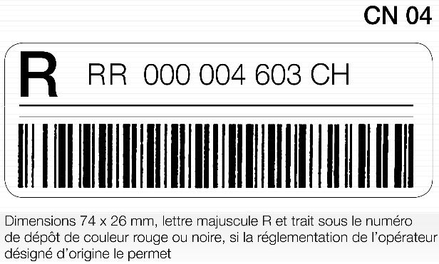

18-102. pants
Izsekojami sūtījumi

1. Pēc sūtītāja pieprasījuma sūtījumus, ko sūta uz valsti, kurā izraudzītais operators piedāvā attiecīgo pakalpojumu, piegādā kā iekšzemes prioritāros sūtījumus.

2. Maksa
2.1. Vēstuļu korespondences sūtījumi
2.1.1. Izsekojamiem vēstuļu korespondences sūtījumiem papildus pasta tarifam par sūtījumu piemēro tarifu, kas nedrīkst būt mazāks kā apmaksas summa par neierakstītu prioritāru/neprioritāru sūtījumu vai attiecīgā gadījumā par neierakstītu pirmā svara soļa vēstuli, un šā tarifa orientējošā summa ir 1,63 SDR. Izraudzītie operatori par katru izsekojamu M maisu neiekasē maksu par sūtījumu, bet iekasē kopējo maksu, kas nedrīkst vairāk kā piecas reizes pārsniegt maksu par sūtījumu. Šī summa ir pilnībā jāsamaksā pirms nodošanas.

3. Marķēšana
3.1. Vēstuļu korespondences sūtījumi
3.1.1. Uz izsekojamiem vēstuļu korespondences sūtījumiem izvieto logotipu, kam, ja iespējams, jābūt sarkanā krāsā un tādā formā, kā attēlots tālāk. Tomēr sistēmas ģenerētām uzlīmēm var izmantot melnbaltu attēlu. Logotipu “Tracked” (“Izsekojams”) izvieto tajā pusē, kur raksta adresi, iespējami tuvāk augšējam kreisajam stūrim zem sūtītāja vārda un adreses, ja šī informācija ir norādīta.



3.1.2. Izsekojamiem sūtījumiem piestiprina CN 05bis uzlīmi, kurā ir attēlots svītrkods atbilstīgi UPU tehniskajam standartam S10. CN 05bis uzlīmei jābūt pienācīgi piestiprinātai, un to izvieto tajā pusē, kurā raksta adresi, iespējami tuvāk augšējam kreisajam stūrim zem sūtītāja vārda un adreses, ja šī informācija ir sniegta. Ja šādā veidā sūta pastkarti, uzlīmi izvieto virs adreses, bet tā, lai adrese būtu salasāma. CN 05bis uzlīmē attēlo vienu, unikālu sūtījuma identifikatoru, kas atbilst 17-130. panta noteikumiem. Logotipu “Tracked” (“Izsekojams”) parasti norāda uz CN 05bis uzlīmes. Tomēr, ja uz sūtījuma blakus CN 05bis uzlīmei ir piestiprināta atsevišķa uzlīme ar logotipu, ir atļauts izmantot CN 05bis uzlīmi bez šā logotipa.

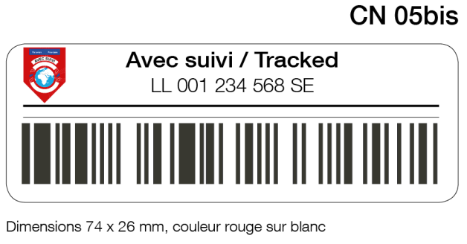

Angļu val. | Latviešu val.
Tracked | Izsekojams

4. Sūtījumu apstrāde
4.1. Vēstuļu korespondences sūtījumi
4.1.1. Izraudzītie operatori sūtījuma virzības izsekošanas informāciju atbilstīgi 17-131. panta 1.1. punktam sniedz par savas valsts teritorijā izejošajiem un ienākošajiem izsekojamajiem sūtījumiem un nodrošina, ka ar visiem pārējiem iesaistītajiem izraudzītajiem operatoriem notiek šo datu apmaiņa.

5. Atlīdzināšana
5.1. Atlīdzību par izsekojamiem sūtījumiem piemēro saskaņā ar 30-104. panta 1.2. punktu.

18-103. pants
Nogādāšana adresātam personīgi

1. Pēc sūtītāja lūguma un attiecībās starp izraudzītajiem operatoriem, kuri ir tam piekrituši, ierakstītus sūtījumus un apdrošinātus sūtījumus nodod adresātam personīgi. Izraudzītie operatori var vienoties, ka šādu pakalpojumu sniedz tikai saistībā ar sūtījumiem, kuriem ir pievienots paziņojums par izsniegšanu.

2. Visos gadījumos maksu par nogādāšanu adresātam personīgi maksā sūtītājs, un šī samaksa ir aptuveni 0,16 SDR.

3. To sūtījumu marķēšana un apstrāde, kurus nodod adresātam personīgi
3.1. Uz sūtījumiem, kurus nodod adresātam personīgi, treknrakstā norāda vārdus “À remettre en main propre” (“Nododams adresātam personīgi”) vai ekvivalentu frāzi valodā, kas ir zināma galamērķa valstī. Norādi izvieto tajā pusē, kurā raksta adresi, iespējami tuvāk augšējam kreisajam stūrim zem sūtītāja vārda un adreses, ja šī informācija ir sniegta.
3.2. Ja sūtītājs ir pieprasījis paziņojumu par izsniegšanu un nodošanu adresātam personīgi, tad CN 07 veidlapu paraksta adresāts vai, ja tas nav iespējams, adresāta attiecīgi pilnvarots pārstāvis. Papildus parakstam norāda arī vārdu un uzvārdu drukātiem burtiem vai izmanto skaidri saprotamu un salasāmu norādi, ar kuru neapšaubāmi var noteikt personu, kura to ir parakstījusi.
3.3. Izraudzītie operatori veic sūtījuma otru piegādes mēģinājumu tikai tad, ja ir pamats uzskatīt, ka tas izdosies, un ja tas ir atļauts izraudzītā operatora valsts noteikumos.

18-104. pants
Starptautiskā komerckorespondence ar apmaksātu atbildi (IBRS)

1. Vispārējie noteikumi
1.1. Izraudzītie operatori savstarpēji var vienoties par starptautiskās komerckorespondences ar apmaksātu atbildi (IBRS) izvēles pakalpojuma sniegšanu. Tomēr visiem izraudzītajiem operatoriem ir pienākums sniegt IBRS “atpakaļnosūtīšanas” pakalpojumu.
1.2. IBRS nolūks ir dot iespēju pilnvarotiem sūtītājiem iepriekš apmaksāt to sūtījumu atpakaļnosūtīšanu, kurus nodevuši ārvalstīs dzīvojošie respondenti.
1.3. Izraudzītie operatori, kuri sniedz šo pakalpojumu, ievēro turpmāk izklāstītos noteikumus.
1.4. Tomēr izraudzītie operatori var savstarpēji vienoties par citu sistēmu, kuru izmanto attiecīgo izraudzīto operatoru attiecībās.
1.5. Izraudzītie operatori var ieviest kompensācijas sistēmu, kurā ņem vērā izmaksas, kas tiem radušās.

2. Darbības metodes
2.1. IBRS darbojas šādi:
2.1.1. sūtījumos, kurus pilnvarots sūtītājs no valsts “A” sūta respondentiem vienā vai vairākās valstīs “B”, ir IBRS aploksne, kartīte vai uzlīme;
2.1.2. respondenti, kuri dzīvo valstī (vai valstīs) “B”, var izmantot IBRS aploksnes, kartītes vai uzlīmes, lai sūtītu atbildi sūtītājam; IBRS sūtījumus uzskata par prioritāriem sūtījumiem vai vienkāršiem aviopasta sūtījumiem, kurus apmaksā saskaņā ar 06-001. panta 1.2.1.4. punktu;
2.1.3. nodotos IBRS sūtījumus nosūta uz valsti “A” un piegādā pilnvarotam sūtītājam.
2.2. Izraudzītie operatori var brīvi noteikt tarifus un nosacījumus par minētā pakalpojuma pilnvarotu izmantošanu un nodoto sūtījumu apstrādi.
2.3. Izraudzītie operatori, kuri sniedz IBRS, var to sniegt abpusēji vai tikai vienā virzienā (sniegt tikai “atpakaļnosūtīšanas” pakalpojumu). Pēdējā minētā procedūra nozīmē, ka valsts “B” izraudzītais operators pieņem IBRS sūtījumus, bet neizsniedz pilnvarojumus par minētā pakalpojuma izmantošanu klientiem, kuri dzīvo attiecīgā operatora teritorijā.
2.4. Izraudzītie operatori, kuri sniedz minēto pakalpojumu, klientiem izsniedzot pilnvarojumu izmantot attiecīgo pakalpojumu, izskaidro pienākumu ievērot šā panta noteikumus un Vēstuļu korespondences pakalpojumu rokasgrāmatas noteikumus.

3. IBRS sūtījumu specifikācijas
3.1. IBRS sūtījumi var būt kartītes vai aploksnes formā, kas atbilst paredzētajam paraugam un Vēstuļu korespondences pakalpojumu rokasgrāmatas noteikumiem.
3.2. Kā IBRS sūtījumus pieņem arī sūtījumus, kuros ir aploksnes vai paciņas, uz kurām ir uzlīmes, kas atbilst paredzētajam paraugam un Vēstuļu korespondences pakalpojumu rokasgrāmatas noteikumiem.
3.3. IBRS sūtījumu izmēriem jāatbilst izmēru ierobežojumiem, kuri noteikti attiecīgajiem vēstuļu korespondences sūtījumiem, kas minēti 17-104. pantā. Saistībā ar pastkartēm vai sūtījumiem kartītes formā IBRS sūtījumus var pieņemt arī atbilstīgi 17-111. panta 5. punktam. IBRS sūtījumi nedrīkst būt smagāki par 50 gramiem. Izraudzītais operators IBRS sūtījumu atpakaļsūtīšanai var izvēlēties piemērot 2 kg svara ierobežojumu attiecībā pret citiem izraudzītajiem operatoriem, kuri arī ir izvēlējušies atpakaļsūtīšanas pakalpojuma nodrošināšanā piemērot 2 kg svara ierobežojumu.
3.4. IBRS sūtījumos parasti var ievietot jebkurus priekšmetus, kas atbilst UPU Konvencijas un reglamentu prasībām. Tomēr izraudzītajiem operatoriem ir tiesības izslēgt no IBRS sūtījumu atpakaļnosūtīšanas pakalpojumiem atsevišķus priekšmetus, piemērām, lietotus priekšmetus, ja tas paredzēts valsts tiesību aktos.
3.5. Izraudzītie operatori var savstarpēji vienoties par šā pakalpojuma paplašināšanu.
3.6. Izraudzītie operatori var izmantot viena svītrkoda identifikatoru, kas atbilst UPU tehniskajam standartam S10, lai nodrošinātu pārrobežu muitas elektronisko paziņojumu sūtīšanu vai citus sūtījuma virzības izsekošanas pakalpojumus. Taču šāda identifikatora esamība nenozīmē to, ka tiek nodrošināts piegādes apstiprinājuma pakalpojums. Identifikatoram jābūt attēlotam sūtījuma priekšpusē, un tas nedrīkst aizklāt citas pakalpojumu norādes, marķējumu zīmes vai adreses datus.

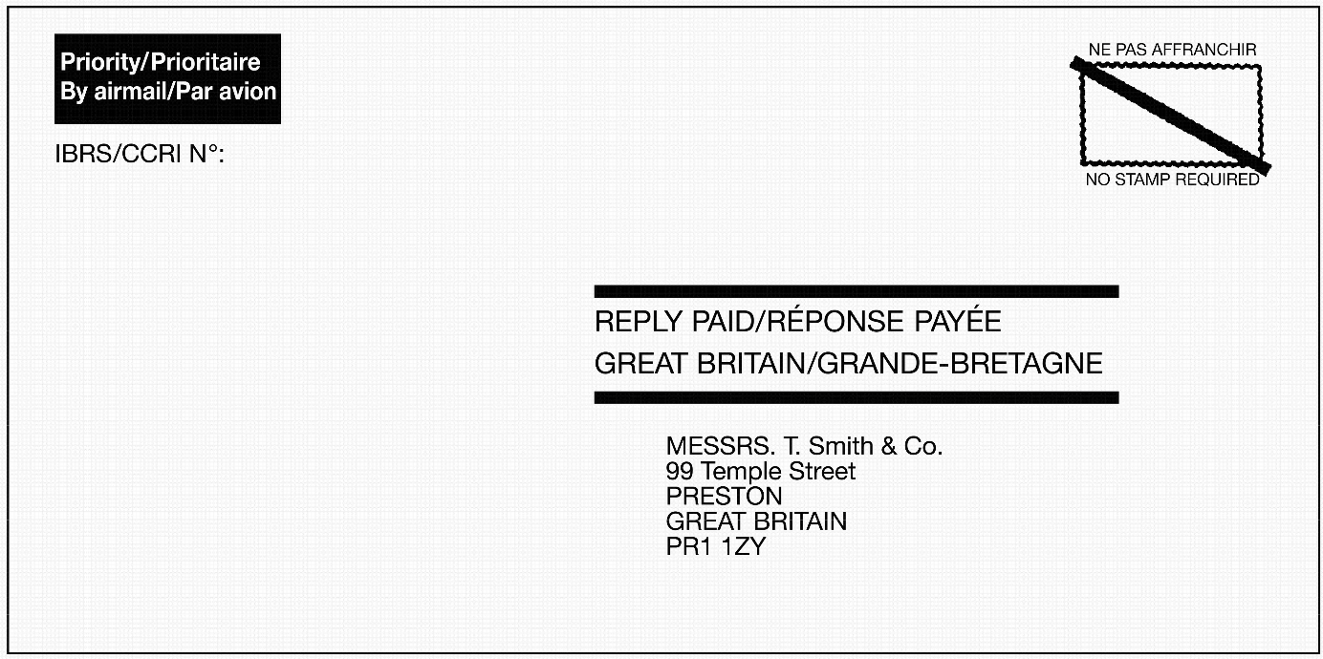

Angļu val. | Latviešu val.
Priority | Prioritārs
By airmail | Ar aviopastu
IBRS No: | IBRS Nr.
NO STAMP REQUIRED | NAV JĀAPMAKSĀ
REPLY PAID | ATBILDE APMAKSĀTA
GREAT BRITAIN | LIELBRITĀNIJA

4. IBRS izmaksu aprēķināšana
4.1. Ikvienam izraudzītajam operatoram, kas citam izraudzītajam operatoram nosūta atpakaļ IBRS sūtījumus, ir tiesības iekasēt no šā izraudzītā operatora summu, kas atbilst izmaksām, kuras radušās saistībā ar IBRS atpakaļnosūtīšanu.
4.2. Minēto summu var noteikt atkarībā no tarifa par sūtījumu un tarifa par kilogramu. Minētos tarifus aprēķina šādi:
4.2.1. tarifu par IBRS sūtījumu savākšanu un apstrādi iekšzemē nosaka 80 % apmērā no gala norēķinu tarifiem, ko pasta vairumsūtījumiem piemēro izraudzītais operators, kas sūta atpakaļ IBRS sūtījumus (ko veido tarifs par sūtījumu un tarifs par kilogramu), un minimālais kopējais gada tarifs ir 0,15 SDR par sūtījumu;
4.2.2. papildtarifu par kilogramu starptautiskajiem IBRS sūtījumiem parasti aprēķina tā, kā norādīts 33-101. panta 3. punktā, bet ņemot vērā neto svaru, kā arī tarifu par tranzīta pasta sūtījumu apstrādi, kā norādīts 27-103. panta 1.1. punktā.
4.3. Pārskatot 4.2.1. punktā minētos tarifus, par pamatu izmanto pieejamos ekonomiskos datus.
4.4. Ja vien attiecīgie izraudzītie operatori nav lēmuši citādi, IBRS tarifus nepiemēro, ja to IBRS sūtījumu skaits, kurus katrs izraudzītais operators ir nosūtījis atpakaļ gada laikā, ir 1000 vai mazāks. Ja viens izraudzītais operators gada laikā ir nosūtījis atpakaļ vairāk nekā 1000 IBRS sūtījumus, tad, aprēķinot maksājamo summu, ņem vērā abu izraudzīto operatoru atpakaļnosūtīto IBRS sūtījumu skaitu.

5. IBRS izmaksu uzskaite
5.1. CN 09 un CN 10 IBRS sūtījumu saraksta sagatavošana
5.1.1. Katru mēnesi pēc pēdējā sūtījuma nosūtīšanas IBRS sūtījuma nodošanas valsts izraudzītais operators sagatavo nosūtīto IBRS sūtījumu CN 09 sarakstu, informāciju sakārtojot atkarībā no sūtījuma nodošanas valsts un galamērķa valsts apmaiņas vietas un izmantojot datus no CN 31 vēstuļu kartēm.
Ja CN 31 vēstuļu kartē nav datu par atpakaļnosūtīto IBRS sūtījumu svaru, tad norāda sūtījumu svaru, kas ir pieci grami.
5.1.2. Sūtījuma nodošanas valsts izraudzītais operators par katru IBRS sūtījumu galamērķa valsts izraudzītajam operatoram reizi ceturksnī sagatavo CN 10 apkopojošo IBRS sūtījumu sarakstu, izmantojot informāciju no CN 09 sarakstiem un sakārtojot to atkarībā no sūtījuma nodošanas vietas pasta iestādes, galamērķa valsts pasta iestādes un, ja nepieciešams, atkarībā no nosūtīšanas maršruta.
5.1.3. CN 09 sarakstus iesniedz galamērķa valsts izraudzītajam operatoram, lai pamatotu CN 10 apkopojošā sarakstā norādīto informāciju.
5.2. CN 09 un CN 10 IBRS sūtījumu saraksta nosūtīšana un apstiprināšana
5.2.1. CN 10 apkopojošo sarakstu IBRS sūtījumu galamērķa valsts izraudzītajam operatoram nosūta divos eksemplāros piecu mēnešu laikā pēc tā ceturkšņa beigām, uz kuru attiecīgais saraksts attiecas.
5.2.2. Pēc tā apstiprināšanas IBRS sūtījumu galamērķa valsts izraudzītais operators vienu no saraksta eksemplāriem nosūta izraudzītajam operatoram, kas to sagatavoja. Ja attiecīgais izraudzītais operators nav saņēmis paziņojumu par labojumiem trīs mēnešu laikā pēc nosūtīšanas dienas, sarakstu uzskata par pilnībā apstiprinātu. Ja pārbaudē tiek konstatētas nesakritības, pievieno laboto CN 09 sarakstu, lai pamatotu pienācīgi grozīto un apstiprināto CN 10 apkopojošo sarakstu. Ja IBRS sūtījuma nodošanas valsts izraudzītais operators apstrīd CN 09 sarakstā izdarītos labojumus, tad faktiskos datus apstiprina, nosūtot to CN 31 veidlapu fotokopijas, kuras sūtījuma nodošanas vietas pasta iestāde sagatavoja, kad nosūtīja IBRS sūtījumus, par kuriem radies strīds, vai ar PREDES paziņojuma starpniecību nodrošinot piekļuvi attiecīgajiem elektroniskajiem datiem, ja CN 31 apmaiņa notikusi elektroniski.
5.2.3. Izraudzītie operatori var vienoties, ka CN 09 un CN 10 sarakstus sagatavo IBRS sūtījumu galamērķa valsts izraudzītais operators. Šādā gadījumā attiecīgi pielāgo apstiprināšanas procedūru, kas paredzēta 5.2.1. un 5.2.2. punktā.
5.3. IBRS rēķinu sagatavošana, nosūtīšana un apstiprināšana
5.3.1. Izraudzītais operators kreditors atbild par rēķinu sagatavošanu un nosūtīšanu izraudzītajam operatoram debitoram.
5.3.2. Atsevišķos rēķinus sagatavo CN 19 veidlapā, pamatojoties uz starpību starp summām, kuras ir jānorāda rēķinā un kuras aprēķina atkarībā no saņemto un nosūtīto IBRS sūtījumu skaita un svara atbilstīgi CN 10 apkopojošajiem sarakstiem.
5.3.3. CN 19 atsevišķo rēķinu nosūta izraudzītajam operatoram debitoram divos eksemplāros, cik ātri vien iespējams pēc tā gada beigām, uz kuru tas attiecas.
5.3.4. Izraudzītajam operatoram debitoram nav pienākuma apstiprināt atsevišķos rēķinus, kuri tam nav nosūtīti septiņu mēnešu laikā pēc attiecīgā gada beigām.
5.3.5. Ja izraudzītais operators, kurš sūta atsevišķo rēķinu, paziņojumu par labojumiem nesaņem trīs mēnešu laikā pēc nosūtīšanas, tad rēķinu uzskata par pilnībā apstiprinātu.
5.3.6. Izraudzītais operators kreditors CN 19 atsevišķos rēķinus saskaņā ar 33-105. panta 5. punktā paredzētajiem nosacījumiem var apkopot CN 52 kopējā rēķinā.
5.4. Kopējais rēķins un IBRS maksu apmaksa
5.4.1. 34-113. pants attiecas uz IBRS maksām, par kurām izraudzītais operators kreditors sagatavo CN 20 sarakstu.

18-105. pants
Starptautiskā komerckorespondence ar apmaksātu atbildi (IBRS) – iekšzemes atbilde

1. Izraudzītie operatori var divpusēji vienoties par IBRS iekšzemes atbildes izvēles pakalpojuma sniegšanu, vai nu sniedzot pakalpojumu abpusēji, vai tikai vienā virzienā (atpakaļnosūtīšanas pakalpojums).

2. IBRS iekšzemes atbildes pamatā ir IBRS, bet iepriekš apmaksātajām atbildēm izmanto iekšzemes komerckorespondences atbildes veidlapu, ko izstrādājis izraudzītais operators, kur attiecīgie sūtījumi ir nodoti. Sūtījuma nodošanas valsts izraudzītais operators minētās atbildes nogādā pasta abonenta kastītē savā teritorijā, izņem tās no minētās abonenta kastītes un nosūta tās starptautisko sūtījumu nodošanas valsts izraudzītajam operatoram.

3. Attiecīgie izraudzītie operatori divpusēji vienojas par minētā pakalpojuma nosacījumiem, pamatojoties uz Pasta darbības padomes izstrādātajām vadlīnijām.

18-106. pants
Starptautiskais atbildes kupons

1. Izraudzītajiem operatoriem ir atļauts pārdot starptautiskos atbildes kuponus, kurus ir izdevis Starptautiskais birojs, un ierobežot to tirdzniecību saskaņā ar valsts tiesību aktiem.

2. Konvencijas 18. panta 3.2. punktā paredzētā atbildes kupona vērtība ir 0,74 SDR. Izraudzīto operatoru noteiktā pārdošanas cena nedrīkst būt mazāka par šo minēto vērtību.

3. Atbildes kuponi jebkurā dalībvalstī ir apmaināmi pret pastmarkām un, ja tas nav aizliegts apmaiņas valsts tiesību aktos, arī pret aploksnēm un pastkartēm ar marku, pasta priekšapmaksas zīmēm vai nospiedumiem, kas atbilst minimālai priekšapmaksai par vienkāršu prioritāro vēstuļu korespondences sūtījumu vai vienkāršu aviopasta vēstuli, kuru nosūta uz ārvalstīm, neatkarīgi no galamērķa valsts.

4. Turklāt dalībvalsts izraudzītais operators var paturēt tiesības pieprasīt, lai vienlaikus tiek uzrādīti atbildes kuponi un sūtījumi, kas tiek apmaksāti, veicot minēto atbildes kuponu apmaiņu.

5. Starptautiskajiem atbildes kuponiem jāatbilst pievienotajam CN 01 paraugam. Tos saskaņā ar Starptautiskā biroja noteikto kārtību drukā uz papīra, kurā saīsinājums “UPU” lieliem burtiem iestrādāts kā ūdenszīme. Uz kuponiem norāda sūtījuma nodošanas valsts nosaukumu. Uz tiem papildus uzdrukā arī standarta UPU svītrkodu, kurā ietverts attiecīgās valsts ISO kods, drukāšanas datums un Starptautiskā biroja noteiktā pārdošanas cena, kas izteikta SDR vienībās. Minētos kuponus piegādā, kad izraudzītie operatori ir apmaksājuši rēķinu, kuru tiem iepriekš ir nosūtījis Starptautiskais birojs un kurā norādīta attiecīgo kuponu vērtība un ar tiem saistītās izgatavošanas, pārvadāšanas un apdrošināšanas izmaksas.

Angļu val. | Latviešu val.
SPECIMEN | PARAUGS
¹ This explanation is repeated on the back of the coupon in Arabic, Chinese, English, German, Russian and Spanish.  Size 149 x 102 mm | ¹ Šis paskaidrojums kupona otrajā pusē ir uzrakstīts angļu, arābu, krievu, ķīniešu, spāņu un vācu valodā.  Izmērs 149 x 102 mm

6. Izraudzītie operatori starptautiskos atbildes kuponus pasūta no Starptautiskā biroja. Pasūtījuma minimālais daudzums ir 1000 IRC. Papildu IRC var pasūtīt paciņās, kurās ir 1000 kuponu. Starptautiskais birojs 10 darba dienu laikā no pasūtījuma saņemšanas dienas sagatavo rēķinu un nosūta to attiecīgajam izraudzītajam operatoram. Maksājuma termiņš ir sešas nedēļas no datuma, kurā rēķins ir nosūtīts. Ja minētajā termiņā maksājums netiek veikts, rēķins un ar to saistītais pasūtījums tiek atcelts. Tomēr izraudzītie operatori, kuriem saistībā ar starptautisko atbildes kuponu uzskaitvedību Starptautiskajā birojā ir izveidojies kredīts, var to izmantot, lai daļēji vai pilnībā apmaksātu attiecīgo rēķinu.

7. Ikviens izraudzītais operators uz atbildes kuponiem var norādīt pārdošanas cenu, lūdzot Starptautiskajam birojam šo cenu norādīt drukāšanas laikā.

8. Uz kupona norāda derīguma termiņu. Veicot dokumentu apmaiņu, pasta iestādes pārliecinās par attiecīgo dokumentu īstumu un jo īpaši pārbauda, vai uz tiem ir ūdenszīme un citi aizsardzības elementi, par kuriem sīkāku informāciju iepriekš sniedzis Starptautiskais birojs. Atbildes kuponi netiek pieņemti un nav derīgi, ja uz tiem uzdrukātais teksts neatbilst oficiālajam tekstam vai aizsardzības elementi neatbilst noteiktajam standartam. Apmainītos atbildes kuponus apzīmogo, uzliekot tās pasta iestādes kalendārzīmoga nospiedumu, kura veikusi apmaiņu.

9. Apmainītos atbildes kuponus nosūta atpakaļ Starptautiskajam birojam paciņās, kurās ir tūkstotis kuponu. Izraudzītie operatori, kuri gada laikā apmaina mazāk nekā tūkstoti kuponu, apmainītos kuponus Starptautiskajam birojam nosūta gada beigās. Tos sūta kopā ar CN 03 sarakstu, kurš sagatavots divos eksemplāros un kurā norādīts to kopējais skaits un vērtība. Minēto vērtību aprēķina atbilstīgi 2. punktā paredzētajai likmei. Ja minētā likme ir mainīta, tad visus atbildes kuponus, kas apmainīti pirms datuma, kurā likme tika mainīta, nosūta atsevišķā sūtījumā, tostarp izņēmuma kārtā arī nepilnus atbildes kuponu komplektus; tiem pievieno īpašu CN 03 sarakstu, kurā izmantota vecā vērtība.

10. Kad Starptautiskais birojs ir veicis pārbaudi, CN 03 sarakstā norāda datumu, paraksta un nosūta atpakaļ attiecīgajam izraudzītajam operatoram. Starptautiskais birojs, ņemot vērā saņemtos CN 03s sarakstus un pēc to fiziskas kontroles, sagatavo apmainīto kuponu konsolidēto sarakstu. Starptautiskais birojs veic maksājumus, pamatojoties uz šiem sarakstiem. Maksājums tiek veikts sešu nedēļu laikā pēc katra ceturkšņa beigām. Izraudzītie operatori var izvēlēties maksājumus saņemt tieši vai noteikt, lai tos kreditē Starptautiskajā birojā. Minimālā pārskaitījuma summa, ko pārskaita bankas vai pasta kontā, ir 200 SDR. Mazākas summas automātiski tiek kreditētas Starptautiskajā birojā. Netiek kreditēti apmainītie kuponi, kas ir viltoti.

11. Starptautiskajā birojā izveido atsevišķu starptautisko atbildes kuponu uzskaitvedības sistēmu, kurā ir atsevišķs konts katram izraudzītajam operatoram, kurš piedalās šā pakalpojuma sniegšanā. Minēto sistēmu vada saskaņā ar attiecīgajiem Noteikumiem par starptautisko atbildes kuponu administratīvo un finanšu vadību.

12. Starptautiskais birojs pieņem atpakaļ bojātus atbildes kuponus, kurus nosūta kopā ar atsevišķu CN 03 sarakstu, kas sagatavots divos eksemplāros, ja, izmantojot vismaz daļu no svītrkoda, ir iespējams noteikt attiecīgo kuponu vērtību.

V iedaļa
Aizliegumi un muitas jautājumi

19-101. pants
Bīstami izstrādājumi, kurus aizliegts ievietot vēstuļu korespondences sūtījumos

1. Priekšmetus, kas minēti Apvienoto Nāciju Organizācijas izstrādātajos “Ieteikumos par bīstamo preču pārvadāšanu” [UN Recommendations on the Transport of Dangerous Goods], izņemot atsevišķas bīstamas preces, kas minētas spēkā esošajos reglamentos, un Starptautiskās Civilās aviācijas organizācijas (ICAO) Tehniskajās instrukcijās, un Starptautiskās Gaisa transporta asociācijas (IATA) Bīstamo preču noteikumos [Dangerous Goods Regulations], uzskata par bīstamiem izstrādājumiem saskaņā ar Konvencijas 19. panta 3.1. punkta noteikumiem, un tos ir aizliegts ievietot vēstuļu korespondences sūtījumos un pasta pakās, ko pārvadā starptautiskajos aviopārvadājumos.

2. Katrs izraudzītais operators izstrādā procedūras un apmācības programmas, lai savos pasta pakalpojumos kontrolētu nedeklarētu un neatļautu bīstamu izstrādājumu ievešanu atbilstīgi valsts un starptautiskajiem noteikumiem un nosacījumiem.

19-102. pants
Nepareizi pieņemtu sūtījumu apstrāde

1. Nepareizi pieņemtus sūtījumus, attiecībā uz kuriem nav konstatēta būtiska neatbilstība Konvencijas 17. panta nosacījumiem klasifikācijas un svarā ziņā un šo noteikumu nosacījumiem satura, izmēra, noformēšanas un apzīmogošanas ziņā, adresātam tomēr piegādā, nepiemērojot papildtarifu. Nepareizi pieņemtus sūtījums, kuros ir infekciozas vielas vai radioaktīvi materiāli un kuri neatbilst 19-003., 19-005. un 19-006. panta noteikumiem, arī var piegādāt adresātam, ja tas ir atļauts galamērķa valstī piemērojamajos noteikumos. Ja piegāde nav atļauta vai nav iespējama, nepareizi pieņemtos sūtījumus nosūta atpakaļ sūtījuma nodošanas valsts izraudzītajam operatoram.

2. Sūtījumus, kuros ir priekšmeti, kas minēti Konvencijas 19. panta 2.1.1. un 3.1. punktā, un kuri ir nepareizi pieņemti pastā, apstrādā saskaņā ar tiesību aktu noteikumiem, kuri ir spēkā tā sūtījuma nodošanas, tranzīta vai galamērķa valsts izraudzītā operatora valstī, kas konstatējis attiecīgos priekšmetus.

3. Galamērķa valsts izraudzītais operators adresātam var piegādāt sūtījuma daļu, uz kuru neattiecas aizliegums; tranzītvalsts izraudzītais operators var pārsūtīt to galamērķa valsts izraudzītajam operatoram.

4. Ja kļūdaini pieņemtu sūtījumu vai daļu tā satura nenosūta atpakaļ sūtītājam vai nepiegādā adresātam, sūtījuma nodošanas valsts izraudzīto operatoru nekavējoties informē par to, kā attiecīgais izraudzītais operators rīkojies ar attiecīgo sūtījumu. Šajā paziņojumā precīzi norāda aizliegumu, saskaņā ar kuru sūtījums un priekšmeti ir konfiscēti. Kļūdaini pieņemtam sūtījumam, kuru nosūta izraudzītajam operatoram sūtītājam, pievieno līdzīgu paziņojumu.

5. Ja nepareizi pieņemts sūtījums ir konfiscēts, tranzītvalsts vai galamērķa valsts izraudzītais operators informē sūtījuma nodošanas valsts izraudzīto operatoru, nosūtot CN 13 aktu vai, ja noslēgts divpusējs nolīgums, izmantojot attiecīgo UPU EDI standarta ziņojumu par sūtījumu (sūtījumu virzības izsekošanas notikumu EME un attiecīgo uzglabāšanas kodu).

6. Turklāt ikviena dalībvalsts patur tiesības neļaut caur tās teritoriju atklātā tranzītā sūtīt vēstuļu korespondences sūtījumus, izņemot vēstules, pastkartes un sūtījumus neredzīgām personām, kas neatbilst normatīvo aktu prasībām, ar ko reglamentē to publicēšanas vai aprites noteikumus attiecīgajā valstī. Šādus sūtījumus nosūta atpakaļ sūtījuma nodošanas valsts izraudzītajam operatoram.

7. Vēstuļu korespondences sūtījumi ar sūtījumiem, kas var ātri sabojāties vai sapūt
7.1. Vēstuļu korespondences sūtījumos ievietotus priekšmetus, kas var ātri sabojāties vai sapūt, un tikai tos var bez iepriekšēja paziņojuma nekavējoties pārdot. Pārdošanu likumīgā īpašnieka vārdā var veikt pat nosūtīšanas laikā neatkarīgi no tā, vai tas ir izejošais sūtījums vai atpakaļ nosūtīts sūtījums. Ja pārdošana nav iespējama, priekšmetus, kas ir sabojājušies vai sapuvuši, iznīcina.
7.2. Ja vēstuļu korespondences sūtījuma saturs saskaņā ar 7.1. punktu ir pārdots vai iznīcināts, sagatavo oficiālu aktu par pārdošanu vai iznīcināšanu. Akta kopiju, kurai pievieno CN 43 pārbaudes paziņojumu, nosūta pasta iestādei nosūtītājai.
7.3. Pārdošanas ieņēmumus vispirms izmanto, lai segtu izmaksas par vēstuļu korespondences sūtījumu. Atlikumu, ja tāds ir, nosūta pasta iestādei nosūtītājai, kas to izsniedz sūtītājam. Sūtītājs sedz pārsūtīšanas izmaksas.

8. Izraudzītie operatori ievieš procedūras, ko piemērot situācijās, kad nav iespējams turpināt pasta sūtījumu sūtīšanu, piemēram, ja starpposma vietā ir konstatēti nepareizi pieņemti sūtījumi.
8.1. Ja tiek uzglabāts slēgts pasta sūtījums, ko sūta tranzītā, (tranzītvalsts) izraudzītais operators sagatavo incidenta ziņojumu, sniedzot (sūtījuma nodošanas valsts) izraudzītajam operatoram pēc iespējas sīkāku informāciju. Ziņojumu izdod vienas darba dienas laikā (24 stundās) pēc incidenta konstatēšanas.
8.2. Tiešas pārkraušanas gadījumos ar uzglabāto pasta sūtījumu jārīkojas saskaņā ar (sūtījuma nodošanas valsts) izraudzītā operatora un pārvadātāja vienošanos. Tomēr gadījumos, kad pārvadātājs septiņu dienu laikā pēc ziņojuma saņemšanas attiecīgo jautājumu nespēj atrisināt, sazinoties ar (sūtījuma nodošanas valsts) izraudzīto operatoru, pārvadātājs var lūgt, lai starpposma vietas izraudzītais operators palīdz incidentu atrisināt.
8.2.1. Izraudzītie operatori nolīgumos ar pārvadātājiem ievieš prasību sniegt skaidrojumu par situācijām, kad nav iespējams turpināt pasta sūtījumu sūtīšanu, piemēram, ja starpposma vietā ir konstatēti nepareizi pieņemti sūtījumi. Ar šādu līgumisku prasību nosaka, ka pārvadātājam pēc incidenta konstatēšanas vienas darba dienas laikā (24 stundās) jāziņo par incidentiem un jāprasa norādījumi par incidenta atrisināšanu.
8.3. Pēc paziņojuma par uzglabāto sūtījumu (sūtījuma nodošanas valsts) izraudzītais operators sniedz konkrētus norādījumus par incidenta atrisināšanu. Sākotnējo atbildi sniedz vienas darba dienas laikā (24 stundās) pēc ziņojuma saņemšanas. Sūtījuma nodošanas valsts izraudzītā operatora sākotnējai atbildei nav jāatrisina paziņotais notikums – tā drīzāk ir apstiprinājums, ka par šo notikumu ir ziņots un ka notiek turpmāka izmeklēšana. Līdz notikuma atrisinājumam sūtījuma nodošanas valsts izraudzītais operators ik pēc 72 stundām sniedz atjauninātus ziņojumus. Norādīto termiņu pamatā ir parastas darba dienas, ņemot vērā brīvdienas, laika zonu atšķirības un nedēļas nogales.

19-103. pants
Pārsūtīšana

1. Ja adresāts maina adresi, sūtījumu viņam pārsūta uzreiz saskaņā ar turpmāk izklāstītajiem nosacījumiem.

2. Sūtījumus nepārsūta šādos gadījumos:
2.1. ja sūtītājs ir aizliedzis pārsūtīšanu, izdarot piezīmi galamērķa valstī saprotamā valodā;
2.2. ja uz tiem papildus adresāta adresei ir frāze “vai iemītniekam”.

3. Izraudzītajiem operatoriem, kuri iekasē maksu par pārsūtīšanu attiecībā uz iekšzemes pakalpojumiem, ir atļauts tādu pašu maksu iekasēt arī par starptautiskajiem pakalpojumiem.

4. Papildu maksu neiekasē par vēstuļu korespondences sūtījumu pārsūtīšanu no vienas valsts uz citu, izņemot gadījumus, kas minēti turpmāk tekstā. Tomēr tiem izraudzītajiem operatoriem, kas iekasē maksu par iekšzemes pasta sūtījumu pārsūtīšanu, ir atļauts tādu pašu maksu iekasēt arī par starptautiskajiem sūtījumiem, ko tie pārsūta savas valsts teritorijā.

5. Pārsūtīšanas procedūras
5.1. Sūtījumus, kuri adresēti adresātam, kas mainījis adresi, uzskata par tiešiem sūtījumiem no nosūtīšanas vietas uz jauno galamērķa vietu.
5.2. Apdrošinātu sūtījumu, kura adresāts ir devies uz citu valsti, var pārsūtīt, ja konkrētā valsts šādu pakalpojumu sniedz attiecībās ar pirmo galamērķa valsti. Ja šādu pakalpojumu nesniedz, attiecīgo sūtījumu uzreiz nosūta atpakaļ sūtījuma nodošanas valsts izraudzītajam operatoram, lai to nodotu atpakaļ sūtītājam.
5.3. Pārsūtīšanu no vienas valsts uz citu valsti veic tikai tad, ja sūtījumi atbilst tālākas pārsūtīšanas nosacījumiem. Minētais noteikums attiecas arī uz sūtījumiem, kas sākotnēji nosūtīti uz adresi tajā pašā valstī.
5.4. Veicot pārsūtīšanu, pasta iestāde pārsūtītāja pastkartēm kalendāra zīmogu uzliek virspusē, bet citu kategoriju sūtījumiem – sūtījuma aizmugurē.
5.5. Neierakstītus vai ierakstītus sūtījumus, kas nosūtīti atpakaļ sūtītājam, lai papildinātu vai precizētu adresi, nododot atkārtoti, neuzskata par pārsūtītiem sūtījumiem. Ar tiem rīkojas kā ar jaunu korespondenci, kurai piemēro jaunu tarifu.
5.6. Ja izsekojama sūtījuma piegāde ar ziņnesi uz norādīto adresi nav izdevusies, pasta iestāde pārsūtītāja uzlīmi vai norādi “Tracked” (“Izsekojams”) pārsvītro ar divām biezām horizontālām līnijām.
5.7. Ikviens izraudzītais operators var paredzēt pārsūtīšanas termiņu, kas atbilst termiņam, kāds ir spēkā iekšzemes pakalpojumiem.

6. Pārsūtīšana
6.1. Prioritāros sūtījumus un aviopasta sūtījumus uz jauno galamērķi pārsūta pa ātrāko (gaisa vai sauszemes) maršrutu.
6.2. Citus sūtījums pārsūta ar transportu, kuru parasti izmanto neprioritāriem sūtījumiem vai pasta sūtījumiem pa sauszemi (tostarp SAL). Tos var pārsūtīt kā prioritārus sūtījumus vai ar aviopastu, ja adresāts ir izteicis īpašu lūgumu un uzņemas samaksāt pasta sūtīšanas starpību par jauno prioritāro sūtījumu vai jauno aviomaršrutu. Šajā gadījumā pasta sūtīšanas starpību parasti iekasē sūtījuma piegādes brīdī un to patur izraudzītais operators piegādātājs. Visus sūtījumus var pārsūtīt pa ātrāko maršrutu arī tad, ja pasta sūtīšanas starpību pasta iestādē pārsūtītājā samaksā trešā persona. Šādu sūtījumu pārsūtīšanu pa ātrāko maršrutu galamērķa valsts teritorijā reglamentē attiecīgās valsts tiesību akti.
6.3. Izraudzītie operatori, kuri piemēro kombinētas maksas, pārsūtot sūtījumus ar aviopastu vai kā prioritārus sūtījumus saskaņā ar 6.2. punktā paredzētajiem nosacījumiem, var noteikt īpašu maksu, kas nedrīkst būt lielāka par kombinēto maksu.

7. Maksa
7.1. Pirmās sūtīšanas laikā neapmaksātiem vai daļēji apmaksātiem sūtījumiem piemēro maksu, kas tiem būtu piemērota, ja tos sūtītu tieši no nosūtīšanas vietas uz jauno saņemšanas vietu.
7.2. Sūtījumiem, kas ir pilnībā apmaksāti pirmās sūtīšanas laikā, bet par kuriem pirms tālākas sūtīšanas nav samaksāta papildu maksai atbilstīgā summa, piemēro maksu, kas atbilst starpībai starp jau samaksāto maksu par sūtījumu un maksu, kuru iekasētu, ja sūtījumi sākotnēji tiktu sūtīti uz jauno galamērķi. Šai maksai pieskaita maksu par neapmaksātu vai daļēji apmaksātu sūtījumu apstrādi. Ja sūtījumus pārsūta ar aviopastu vai kā prioritārus sūtījumus, tiem par tālāku sūtīšanu saskaņā ar 6.2. un 6.3. punktu papildus piemēro papildmaksu, kombinēto maksu vai īpašo maksu.
7.3. Sūtījumiem, kuri sākotnēji valsts teritorijā tika sūtīti bez maksas, piemēro maksu, kas būtu jāmaksā, ja šos sūtījumus sūtītu tieši no nosūtīšanas vietas uz jauno saņemšanas vietu. Šai maksai pieskaita maksu par neapmaksātu vai daļēji apmaksātu sūtījumu apstrādi.
7.4. Pārsūtot sūtījumu uz citu valsti, atceļ šādas maksas:
7.4.1. maksu par sūtījumu uz pieprasījumu;
7.4.2. maksu par sūtījuma uzrādīšanu muitai;
7.4.3. uzglabāšanas maksu;
7.4.4. komisijas maksu;
7.4.5. papildu maksu par sūtījuma izsekošanu;
7.4.6. maksu par sīkpakas piegādi adresātam.
7.5. Muitas nodokli un citus maksājumus, kuru atcelšanu pārsūtīšanas vai atpakaļsūtīšanas gadījumā nebija iespējams nodrošināt, iekasē kā pēcmaksu no jaunā galamērķa valsts izraudzītā operatora. Šādā gadījumā sākotnējais galamērķa valsts izraudzītais operators sūtījumam pievieno paskaidrojumu un MP 1bis veidlapu vai citu līdzvērtīgu veidlapu, ko savstarpēji saskaņojuši izraudzītie operatori. Ja attiecīgie izraudzītie operatori savstarpēji nesniedz pēcmaksas pakalpojumu, attiecīgo maksu atgūst, izmantojot korespondenci.
7.6. Pārsūtītos vēstuļu korespondences sūtījumus adresātam piegādā, kad ir samaksātas maksas par izdevumiem, kas radušies nosūtot, saņemot vai nosūtīšanas gaitā pārsūtīšanas dēļ pēc pirmās sūtīšanas. Adresāts maksā arī muitas nodokli un citas īpašās maksas, kuras pārsūtītājvalsts neatceļ.

8. Kopēja pārsūtīšana
8.1. Neierakstītus sūtījumus, kurus pārsūta vienai personai uz jaunu adresi, var ievietot CN 14 kopējās aploksnēs, kuras izsniedz izraudzītie operatori. Uz šīm aploksnēm norāda tikai adresāta vārdu, uzvārdu un jauno adresi.
8.2. Ja kopēji pārsūtāmo sūtījumu skaits ir pietiekami liels, tad var izmantot taru. Šādā gadījumā nepieciešamo informāciju norāda uz īpašas birkas, kuru izsniedz izraudzītais operators un parasti uzdrukā uz CN 14 aploksnes.
8.3. Minētajās aploksnēs vai tarā neievieto sūtījumus, kuri ir jāiesniedz muitas pārbaudei. Aploksnēs un tarā neievieto arī sūtījumus, kuri formas, lieluma un svara dēļ var saplīst.
8.4. CN 14 kopējās aploksnes un taru, ko izmanto korespondences kopējai pārsūtīšanai, uz jauno galamērķi nosūta pa maršrutu, kuru izmanto atsevišķu sūtījumu pārsūtīšanai.
8.5. Pasta iestādē pārsūtītāja aploksni vai taru nodod atvērtā veidā. Attiecīgā pasta iestāde, ja nepieciešams, piemēro papildu tarifus, kurus var piemērot pārsūtāmajiem sūtījumiem. Ja papildu maksa nav samaksāta, tad iekasējamo summu uz sūtījumiem norāda saņemšanas brīdī. Pēc aploksnes vai taras pārbaudes pasta iestāde pārsūtītāja to noslēdz. Tā attiecīgi uz aploksnes vai maisa izvieto uzlīmi un T zīmogu, norādot, ka tarifiem atbilstīgā summa ir jāiekasē par visiem pārsūtītajiem sūtījumiem vai par daļu no tiem.
8.6. Saņemot aploksni vai taru galamērķī, atvēršanu un satura pārbaudi veic piegādes pasta iestāde, kas, ja nepieciešams, iekasē nesamaksātajai papildu maksai atbilstīgu summu. Apstrādes maksu par neapmaksātiem vai daļēji apmaksātiem sūtījumiem iekasē tikai vienu reizi par visiem aploksnēs vai tarā ievietotajiem sūtījumiem.
8.7. Ar neierakstītiem sūtījumiem, kas adresēti jūrniekiem un pasažieriem uz viena kuģa vai personām, kas ceļo vienā grupā, arī var rīkoties tā, kā noteikts 8.1. līdz 8.6. punktā. Šādā gadījumā uz aploksnēm vai taras birkām norāda kuģa, kuģniecības aģentūras vai ceļojumu aģentūras adresi, kurā aploksnes vai maisi ir jānogādā.

19-104. pants
Nepiegādājami sūtījumi. Atpakaļnosūtīšana uz sūtījuma nodošanas valsti vai sūtītājam un glabāšanas laiks

1. Sūtījumus, kurus kāda iemesla dēļ nav iespējams piegādāt adresātiem, izraudzītie operatori nosūta atpakaļ.

2. Sūtījumu glabāšanas laiks ir izklāstīts turpmāk tekstā.

3. Papildus turpmāk minētajiem izņēmumiem par nepiegādāto sūtījumu nosūtīšanu atpakaļ uz sūtījumu nodošanas valsti neiekasē papildu maksājumus. Tomēr tiem izraudzītajiem operatoriem, kuri iekasē maksu par pasta sūtījumu atpakaļnosūtīšanu savas valsts teritorijā, ir atļauts tādu pašu maksu iekasēt arī par starptautiskajiem sūtījumiem, ko saņēmuši atpakaļ.

4. Neatkarīgi no 3. punkta noteikumiem izraudzītais operators, saņemot pasta sūtījumus, kurus tā teritorijā dzīvojošie klienti nodevuši ārvalstīs un kuri nosūtāmi atpakaļ sūtītājam, drīkst no sūtītāja vai sūtītājiem par katru sūtījumu iekasēt apstrādes maksu, kas nav lielāka kā maksa par sūtījumu, kura šim pasta sūtījumam būtu jāpiemēro, ja tas būtu nosūtīts attiecīgā izraudzītā operatora teritorijā.
4.1. Sūtītājs vai sūtītāji 4. punkta nozīmē ir fiziskas vai juridiskas personas, kuru vārds vai nosaukums norādīts atpakaļnosūtīšanas adresē vai adresēs.

5. Vispārējie noteikumi
5.1. Ievērojot galamērķa valsts tiesību normas, nepiegādājamus sūtījumus nosūta atpakaļ sūtījuma nodošanas valsts izraudzītajam operatoram, kura apmaksas zīmogs ir uzspiests uz sūtījuma.
5.2. Sūtījumus, no kuriem adresāts atteicies vai kuru piegāde ir pilnībā neiespējama, nekavējoties nosūta atpakaļ.
5.3. Citus nepiegādājamus sūtījumus galamērķa valsts izraudzītais operators glabā līdz tā noteikumos paredzētā termiņa beigām. Tomēr sūtījumus nedrīkst glabāt ilgāk par vienu mēnesi, izņemot īpašus gadījumus, kad galamērķa valsts izraudzītais operators uzskata, ka šis glabāšanas laiks ir jāpagarina ne ilgāk kā līdz diviem mēnešiem. Sūtījumu uz sūtījuma nodošanas valsti nosūta atpakaļ agrāk, ja sūtītājs to ir lūdzis, izdarot attiecīgu atzīmi galamērķa valstī saprotamā valodā tajā sūtījuma pusē, kurā norāda adresi.

6. Īpašas procedūras
6.1. Nepiegādājamus valsts pasta dienesta sūtījumus uz ārvalstīm atpakaļnosūtīšanai nosūtītājam pārsūta tikai tad, ja tie atbilst tālākas pārsūtīšanas nosacījumiem. Tas pats attiecas arī uz starptautiskiem sūtījumiem, ja to sūtītājs ir pārcēlies uz dzīvi citā valstī.
6.2. Pastkartes, uz kurām nav norādīta sūtītāja adrese, atpakaļ nesūta. Toties ierakstītās pastkartes vienmēr nosūta atpakaļ sūtītājam.
6.3. Nepiegādājamo iespieddarbu nosūtīšana atpakaļ uz sūtījuma nodošanas valsti nav obligāta, ja vien sūtītājs nav lūdzis, lai tos nosūta atpakaļ, uz sūtījuma izdarot attiecīgu atzīmi valodā, ko saprot galamērķa valstī. Izraudzītie operatori tomēr cenšas šos sūtījumus nodot atpakaļ sūtītājam vai viņu pienācīgi informēt par tiem, ja ir bijuši mēģinājumi piegādāt pasta vairumsūtījumus vai atkārtoti mēģinājumi piegādāt sūtījumu. Ierakstītos iespieddarbus un grāmatas vienmēr nosūta atpakaļ sūtītājam.
6.4. Par nepiegādājamiem sūtījumiem uzskata turpmāk minētos sūtījumus trešām personām:
6.4.1. sūtījumus, kuri adresēti diplomātiskajiem vai konsulārajiem dienestiem nodošanai un kurus šie dienesti atdevuši atpakaļ pasta iestādei kā nepieprasītus;
6.4.2. sūtījumus, kas adresēti viesnīcām, naktsmītnēm un aviosabiedrību vai kuģniecību pārstāvniecībām un nodoti atpakaļ pasta iestādei, jo tos nav iespējams nodot adresātiem.
6.5. Sūtījumus, kas minēti šā panta 6.4. punktā, nekādā ziņā neuzskata par jauniem sūtījumiem, par kuriem iekasē maksu par sūtījumu.

7. Pārsūtīšana
7.1. Ja tās valsts izraudzītais operators, kas nosūta atpakaļ pasta sūtījumu, vairs neveic pārvadāšanu pa sauszemi, tas nepiegādājamus sūtījumus nosūta, izmantojot vispiemērotāko tam pieejamo pasta pārvadājumu veidu.
7.2. Prioritāros sūtījumus, kā arī aviopasta vēstules un aviopasta pastkartes, kas nosūtāmas atpakaļ uz sūtījuma nodošanas valsti, nosūta atpakaļ pa ātrāko maršrutu (pa gaisu vai sauszemi).
7.3. Nepiegādājamus aviopasta sūtījumus, kas nav aviopasta vēstules un aviopasta pastkartes, nosūta atpakaļ uz sūtījuma nodošanas valsti, izmantojot pārvadājumu veidu, ko parasti izmanto neprioritāro vai sauszemes pasta sūtījumu (tostarp arī SAL) pārvadāšanai, izņemot, ja:
7.3.1. minētais pārvadājumu veids uz laiku nav pieejams vai
7.3.2. galamērķa valsts izraudzītais operators minēto sūtījumu atpakaļnosūtīšanai regulāri ir izvēlējies aviopārvadājumus.
7.4. Sūtījumiem, kurus pēc sūtītāja lūguma uz sūtījuma nodošanas valsti sūta atpakaļ kā prioritārus sūtījumus vai ar aviopastu, pēc analoģijas piemēro 19-103. panta 6.2. punktu.

8. Sūtījumu apstrāde
8.1. Pirms sūtījuma nodošanas valsts izraudzītajam operatoram nosūta atpakaļ sūtījumus, kas kādu iemeslu dēļ nav piegādāti, pasta iestāde saņēmēja franču valodā norāda sūtījuma nepiegādāšanas iemeslu. Minēto iemeslu norāda īsi un skaidri, ja iespējams, sūtījuma virspusē, formulējot to šādi: “inconnu” (“adresāts nezināms”), “refusé” (“atteicies saņemt”), “déménagé” (“mainījis dzīvesvietu”), “non réclamé” (“nav pieprasīts”), “adresse insuffisante/inexistante” (“nepilnīga/neeksistējoša adrese”), “refusé par la douane” (“noraidījusi muita”) utt. Uz pastkartēm un atklātņu formas iespieddarbiem sūtījuma nepiegādāšanas iemeslu norāda pastkartes vai atklātnes virspusē labajā pusē.
8.2. Šo informāciju norāda, izmantojot attiecīgu zīmogu vai piestiprinot pasta sūtījumam CN 15 uzlīmi, kuru pēc tam aizpilda pēc vajadzības. Ikviens izraudzītais operators drīkst pievienot nepiegādāšanas iemesla un citas attiecīgās informācijas tulkojumu savas valsts valodā. Minēto informāciju var norādīt tikai vienā valodā, par kuru iesaistītie izraudzītie operatori ir vienojušies. Tādā gadījumā par pietiekamām var uzskatīt piezīmes, ko saistībā ar attiecīgā sūtījuma nepiegādāšanu ar roku rakstījusi kāda amatpersona vai pasta iestādes darbinieks.

Angļu val. | Latviešu val.
RETURN | ATPAKAĻSŪTĪŠANA
Unknown | Adresāts nezināms
Moved | Mainījis dzīvesvietu
Insuficient/Non-existent address | Nepilnīga/neeksistējoša adrese
Refused | Atteicies saņemt
Unclaimed | Nav pieprasīts
Refused by Customs | Noraidījusi muita
Return date: | Atpakaļnosūtīšanas datums:
Maximum size 52 x 52 mm, colour pink | Maksimālais izmērs 52 x 52 mm, krāsa – rozā

8.3. Pasta iestādes saņēmējas darbinieks svītro adreses norādes, kas attiecas uz pasta iestādi saņēmēju, taču tā, lai tās arvien būtu salasāmas, un sūtījuma virspusē līdzās pasta iestādes nosūtītājas nosaukumam uzraksta “Retour” (“Atpakaļsūtīšana”). Uz sūtījuma uzspiež arī pasta iestādes saņēmējas kalendārzīmogu – uz prioritārajiem sūtījumiem aploksnēs un vēstulēm to uzspiež sūtījuma aizmugurē, bet uz pastkartēm – virspusē.
8.4. Nepiegādājamus sūtījumus atsevišķi vai īpašā sainī, uz kura ir marķējums “Envois non distribuables” (“Nepiegādājami sūtījumi”), nosūta atpakaļ uz sūtījuma nodošanas valsts pasta apmaiņas vietu, it kā tie būtu šai valstij adresēti sūtījumi. Vienkāršos nepiegādājamos sūtījumus, uz kuriem atpakaļadrese norādīta pietiekami precīzi, nosūta atpakaļ tieši sūtītājam.
8.5. Nepiegādātos apdrošinātos sūtījumus nosūta atpakaļ pēc iespējas ātrāk, vēlākais līdz 5.3. punktā noteiktā termiņa beigām. Šos sūtījumus reģistrē CN 16 īpašajā sarakstā un iesaiņo pakā, aploksnē vai tarā, uz kuras ir marķējums “Valeurs declarées” (“Apdrošināti sūtījumi”).
8.6. Nepiegādājamos sūtījumus, kas nosūtīti atpakaļ uz sūtījuma nodošanas valsti, apstrādā atbilstīgi 19-103. panta 7. punkta noteikumiem.

19-105. pants
Iesniegumu par sūtījumu atsaukšanu un iesniegumu par adreses mainīšanu vai precizēšanu apstrāde

1. Vēstuļu korespondences sūtījuma sūtītājs var to atsaukt vai lūgt, lai maina vai precizē uz tā norādīto adresi, atbilstīgi turpmāk izklāstītajiem nosacījumiem.

2. Ikvienam izraudzītajam operatoram ir pienākums pieņemt iesniegumus par sūtījumu atsaukšanu vai adreses mainīšanu vai precizēšanu attiecībā uz jebkuru vēstuļu korespondences sūtījumu, kas nosūtīts cita izraudzītā operatora pasta iestādē, ja tas ir atļauts tiesību aktos, kas reglamentē attiecīgā izraudzītā operatora darbību.

3. Iesnieguma sagatavošana
3.1. Lai iesniegtu iesniegumu par sūtījuma atsaukšanu vai adreses mainīšanu vai precizēšanu, sūtītājs aizpilda CN 17 veidlapu. Vairākiem pasta sūtījumiem, kurus viens un tas pats sūtītājs vienā reizē un vienā pasta iestādē nosūtījis vienam un tam pašam adresātam, drīkst izmantot vienu veidlapu.
3.2. Iesniedzot attiecīgo iesniegumu pasta iestādes darbiniekiem, sūtītājs uzrāda personu apliecinošu dokumentu un kvīti par pasta sūtījuma nodošanu, ja tāda ir. Sūtījuma nodošanas valsts izraudzītais operators uzņemas atbildību par personu apliecinošā dokumenta datu pārbaudi.
3.3. Iesniegumu par adreses vienkāršu labošanu (nemainot adresāta vārdu un uzvārdu vai statusu) sūtītājs var adresēt tieši pasta iestādei saņēmējai. Tādā gadījumā 4. punktā paredzēto maksu neiekasē.
3.4. Iesniedzot attiecīgu paziņojumu Starptautiskajam birojam, ikviens izraudzītais operators drīkst noteikt, ka CN 17 iesniegumi, kas attiecas uz viņu, iesniedzami ar viņa centrālās administrācijas vai īpaši izraudzītas pasta iestādes starpniecību. Minētajā paziņojumā norāda attiecīgās pasta iestādes nosaukumu.
3.5. Izraudzītie operatori, kuri izmanto 3.4 punktā paredzēto iespēju, paši sedz visus izdevumus, kas varētu rasties, attiecīgās valsts robežās pa pastu vai ar telesakaru starpniecību nosūtot paziņojumus, ar kuriem savstarpēji jāapmainās attiecīgajam izraudzītajam operatoram un pasta iestādei saņēmējai. Telesakarus vai citus līdzīgus saziņas līdzekļus obligāti izmanto tad, ja šādus saziņas līdzekļus ir izmantojis sūtītājs un ja ar pasta iestādi saņēmēju nav iespējams laikus sazināties pa pastu.
3.6. Ja sūtījums joprojām atrodas sūtījuma nodošanas valstī, attiecīgo iesniegumu izskata atbilstīgi šīs valsts tiesību aktiem.

4. Maksa
4.1. Par katru iesniegumu sūtītājs maksā īpašu maksu, kuras orientējošā summa ir 1,31 SDR.
4.2. Iesniegumu pārsūta pa pastu vai izmantojot telesakarus, bet sūtīšanas izdevumus sedz sūtītājs. Iesnieguma nosūtīšanas nosacījumi un noteikumi, kas saistīti ar telesakaru izmantošanu, ir izklāstīti turpmāk 6. punktā.
4.3. Ja iesniegums par sūtījuma atsaukšanu vai adreses mainīšanu vai precizēšanu attiecas uz vairākiem sūtījumiem, ko viens un tas pats sūtītājs vienā reizē un vienā pasta iestādē nosūtījis vienam un tam pašam adresātam, 4.1. un 4.2. punktā paredzētos tarifus piemēro tikai vienu reizi.

5. Iesnieguma nosūtīšana pa pastu
5.1. Ja iesniegums jānosūta pa pastu, CN 17 veidlapu, kurai, ja iespējams, ir pievienota sūtījuma aploksnes vai adreses fotokopija, nosūta kā ierakstītu sūtījumu tieši pasta iestādei saņēmējai, izmantojot ātrāko maršrutu (pa gaisu vai sauszemi).
5.2. Ja iesniegumu iesniedz ar centrālo administrāciju starpniecību, ārkārtas situācijā pasta iestāde nosūtītāja drīkst nosūtīt iesnieguma kopiju tieši pasta iestādei saņēmējai. Iesniegumi, kas nosūtīti tieši, ir jāņem vērā. Attiecīgos sūtījumus neizsniedz, kamēr nav saņemts attiecīgais iesniegums no centrālās administrācijas.
5.3. Saņemot CN 17 veidlapu, pasta iestāde saņēmēja sameklē attiecīgo pasta sūtījumu un veic nepieciešamās darbības.
5.4. Par to, kādas darbības pasta iestāde saņēmēja veikusi saistībā ar katru no saņemtajiem iesniegumiem par sūtījuma atsaukšanu vai adreses mainīšanu vai precizēšanu, nekavējoties ziņo pasta iestādei nosūtītājai, izmantojot ātrāko maršrutu (pa gaisu vai sauszemi) un CN 17 veidlapas kopiju, kurā pienācīgi aizpildīta sadaļa “Pasta iestādes saņēmējas atbilde”. Pasta iestāde nosūtītāja savukārt informē iesnieguma sagatavotāju. Minēto noteikumu piemēro arī turpmāk minētajos gadījumos:
5.4.1. ja meklējumi bijuši veltīgi;
5.4.2. ja attiecīgie sūtījumi jau ir izsniegti adresātam;
5.4.3. ja attiecīgais sūtījums ir konfiscēts, iznīcināts vai aizturēts.
5.5. Saņemot iesniegumu par sūtījuma atsaukšanu, neprioritāru vai sauszemes sūtījumu nosūta atpakaļ uz sūtījuma nodošanas valsti kā prioritāru sūtījumu vai ar aviopastu, ja sūtītājs apņemas atlīdzināt attiecīgo pasta tarifu starpību. Ja, saņemot iesniegumu par adreses mainīšanu vai precizēšanu, sūtījumu nosūta kā prioritāru sūtījumu vai ar aviopastu, pasta tarifu starpību, kas atbilst jaunajam pasta pārvadājumu veidam, no adresāta iekasē un patur tas izraudzītais operators, kas piegādā attiecīgo sūtījumu.

6. Iesniegumu nosūtīšana, izmantojot telesakarus
6.1. Ja iesniegums jānosūta, izmantojot telesakarus, CN 17 veidlapu nodod attiecīgajam dienestam, kas tajā norādītos datus nosūta pasta iestādei saņēmējai. Par šo pakalpojumu maksā sūtītājs.
6.2. Saņemot ziņojumu pa telesakariem, pasta iestāde saņēmēja sameklē attiecīgo pasta sūtījumu un veic nepieciešamās darbības.
6.3. Ja, izmantojot telesakarus, iesniegtais iesniegums par adreses mainīšanu vai precizēšanu attiecas uz apdrošinātu sūtījumu, šo iesniegumu apstiprina pa pastu, kā noteikts 5.1. punktā, apstiprinājumu nosūtot ar pirmo pasta sūtījumu. Tad CN 17 veidlapas augšpusē treknrakstā norāda “Confirmation de la demande transmise par voie des télécommunications du...” (“Apstiprinājums iesniegumam, kas iesniegts, izmantojot telesakarus, un datēts ar (..)”); līdz šāda apstiprinājuma saņemšanai pasta iestāde saņēmēja tikai glabā attiecīgo pasta sūtījumu. Galamērķa valsts izraudzītais operators tomēr drīkst rīkoties uz savu atbildību un izskatīt iesniegumu, kas iesniegts, izmantojot telesakarus, negaidot tā apstiprinājumu pa pastu.
6.4. Ja sūtītājs savu iesniegumu ir iesniedzis, izmantojot telesakarus, un lūdzis, lai viņu par procesa gaitu informē, izmantojot līdzīgus saziņas līdzekļus, atbildi pasta iestādei nosūtītājai nosūta, izmantojot šādus saziņas līdzekļus. Pasta iestāde nosūtītāja pēc iespējas ātrāk par to informē iesnieguma iesniedzēju. Tas pats ir attiecināms, ja iesniegums, kas iesniegts, izmantojot telesakarus, nav pietiekami precīzi formulēts, lai attiecīgo pasta sūtījumu varētu nekļūdīgi identificēt.

19-106. pants
Pasta sūtījuma atsaukšana. Adreses un/vai adresāta vārda mainīšana vai precizēšana. Pasta sūtījumi, kas nodoti valstī, kas nav valsts, kurā saņemts iesniegums

1. Ikviena pasta iestāde, saņemot iesniegumu par sūtījuma atsaukšanu vai adreses un/vai adresāta vārda mainīšanu vai precizēšanu, kas iesniegts atbilstīgi 19-105. panta 2. punktam, pārbauda minētā sūtījuma sūtītāja personas datus. Tā jo īpaši nodrošina, ka CN 17 veidlapā tam paredzētajā vietā ir skaidri norādīta sūtītāja adrese. Pēc tam tā nosūta CN 17 veidlapu pasta iestādei, kas nosūtījusi attiecīgo sūtījumu, vai pasta iestādei saņēmējai.

2. Ja iesniegums attiecas uz ierakstītu vai apdrošinātu sūtījumu, sūtītājam ir jāuzrāda kvīts oriģināls, savukārt CN 17 veidlapā ir norāde “Vu l'original du récépissé” (“Uzrādīts kvīts oriģināls”). Pirms šo kvīti atdod atpakaļ sūtītājam, uz tās izdara šādu atzīmi: “Demande de retrait (de modification ou de correction d'adresse) déposée le... au bureau de...” (“Iesniegums par sūtījuma atsaukšanu (vai adreses mainīšanu vai precizēšanu), kas (..) iesniegts (..) pasta iestādē”). Līdzās šai atzīmei pasta iestāde, kurā iesniegts attiecīgais iesniegums, uzspiež savu kalendārzīmogu. Pēc tam CN 17 veidlapu ar pasta iestādes nosūtītājas starpniecību nosūta pasta iestādei saņēmējai.

3. Iesniegumus, kas iesniegti, izmantojot telesakarus, atbilstīgi 1. punktā paredzētajiem nosacījumiem nosūta tieši pasta iestādei saņēmējai, kas saņem attiecīgo sūtījumu. Taču tad, ja iesniegums attiecas uz ierakstītu vai apdrošinātu sūtījumu, CN 17 veidlapu, uz kuras norādītas atzīmes “Vu l'original du récépissé de dépôt” (“Uzrādīts sūtījuma kvīts oriģināls”) un “Demande transmise par voie des télécommunications déposée le ... au bureau de ...” (“Iesniegums iesniegts, izmantojot telesakarus, (..) (..) pasta iestādē”), nosūta arī attiecīgā sūtījuma nodošanas pasta iestādei. Pēc veidlapā norādītās informācijas pārbaudes attiecīgā pasta iestāde sūtītāja CN 17 veidlapas augšpusē izteiktā treknrakstā uzraksta atzīmi “Confirmation de la demande transmise par voie des télécommunications du ...” (“Apstiprinājums iesniegumam, kas iesniegts, izmantojot telesakarus, un datēts ar (..)”) un veidlapu nosūta pasta iestādei saņēmējai. Pasta iestāde saņēmēja glabā ierakstīto vai apdrošināto sūtījumu līdz minētā apstiprinājuma saņemšanai.

4. Lai pasta iestāde, kurā attiecīgais iesniegums iesniegts, varētu informēt sūtītāju par procesa gaitu, pasta iestāde saņēmēja to informē par darbībām, kas veiktas saistībā ar attiecīgo iesniegumu. Taču tad, ja iesniegums attiecas uz ierakstītu vai apdrošinātu sūtījumu, minēto informāciju nosūta ar attiecīgās pasta iestādes sūtītājas starpniecību. Ja pasta sūtījums tiek atsaukts, kopā ar minēto informāciju nosūta arī atsaukto pasta sūtījumu.

5. 19-105. pantu pēc analoģijas piemēro gan pasta iestādei, kurā iesniegts iesniegums, gan attiecīgajam izraudzītajam operatoram.

VII iedaļa
Atlīdzība

A. Tranzīta maksa

27-101. pants
Tranzīta maksa. Vispārējie noteikumi

1. Uzskaite
1.1. Sauszemes pasta sūtījumu tranzīta maksas un tranzīta aviopasta sūtījumu apstrādes maksas uzskaiti par katru sūtījuma nodošanas valsts izraudzīto operatoru tranzīta valsts izraudzītais operators veic atbilstīgi 34-107. panta 4. punktā izklāstītajai kārtībai. Tās pamatā ir to tranzītā saņemto pasta sūtījumu svars, kuri nosūtīti attiecīgā gada laikā. Aprēķinos piemēro likmes, kas izklāstītas 27-103. pantā.
1.2. Tranzīta maksu un tranzīta aviopasta sūtījumu apstrādes maksu sedz pasta sūtījumu nodošanas valsts izraudzītais operators. Maksājumus, izņemot gadījumu, kas paredzēts 1.4. punktā, saņem tranzītā šķērsoto valstu izraudzītie operatori vai tie izraudzītie operatori, kuru dienesti piedalās pasta sūtījumu pārvadāšanā pa sauszemi vai jūru.
1.3. Maksājumus par tranzīta pasta sūtījumu pārvadāšanu pa jūru pasta sūtījumu nodošanas valsts izraudzītie operatori var veikt tieši kuģniecībām vai to pārstāvjiem. Pirms tam iekraušanas ostas valsts izraudzītais operators dod savu piekrišanu.
1.4. Ja iesaistītie izraudzītie operatori nav īpaši vienojušies, 27-103. pantā noteikto tranzīta tarifu skalu piemēro visiem aviopasta sūtījumu pārvadājumiem pa sauszemi vai jūru. Tomēr sauszemes tranzīta tarifus nemaksā par:
1.4.1. aviopasta sūtījumu nosūtīšanu starp divām lidostām, kas apkalpo vienu pilsētu;
1.4.2. minēto pasta sūtījumu transportu no lidostas, kas apkalpo pilsētu, uz noliktavu, kura atrodas tajā pašā pilsētā, un to pašu pasta sūtījumu nogādāšanu atpakaļ lidostā, lai veiktu pārsūtīšanu.

2. Ja ir jāizšķir izraudzīto operatoru strīds par gada rezultātiem, attiecīgie izraudzītie operatori lūdz savām dalībvalstīm rīkoties saskaņā ar procedūru, kas paredzēta Vispārējā reglamenta 153. pantā. Šķīrējtiesneši ir pilnvaroti noteikt taisnīgu un pamatotu maksājamo tranzīta maksu vai galamaksu.

27-102. pants
Tranzīta maksas piemērošana

1. Ja nav īpašas vienošanās, tiešus jūras pārvadājumus, ko starp divām valstīm veic ar vienas no šo valstu kuģiem, uzskata par trešās puses pakalpojumu.

2. Jūras tranzīts sākas tad, kad pasta sūtījumus nodod izraudzītā operatora sūtītāja izvēlētajai kuģniecībai, un beidzas, kad attiecīgos pasta sūtījumus nodod galamērķa valsts izraudzītajam operatoram vai kad galamērķa valsts izraudzītajam operatoram ir nodots pavadraksts vai kāds cits attiecīgs dokuments – atkarībā no tā, kas tiek nodots ātrāk. Jūras tranzīta maksā, kuru maksā izraudzītais operators sūtītājs, ieskaita visas izmaksas, kas kuģniecības kompānijai radušās piestāšanas ostā. Ja galamērķa valsts izraudzītajam operatoram ir jāmaksā papildu maksa par pakalpojumiem, kas sniegti pirms minētā paziņojuma, piemēram, ostas nodevas, kanāla maksa, termināļa vai piestātnes maksas par saistītajiem pakalpojumiem un citas līdzīgas maksas par konteineros ievietotu pasta sūtījumu vai pasta vairumsūtījumu apstrādi, tad galamērķa valsts izraudzītajam operatoram ir tiesības no izraudzītā operatora sūtītāja pieprasīt kompensāciju par minētajām papildu izmaksām. Tomēr galamērķa valsts izraudzītais operators sedz glabāšanas izmaksas, kas radušās pēc tam, kad kuģniecības kompānija ir paziņojusi, ka pasta sūtījumi ir fiziski pieejami saņemšanai.
2.1. Neatkarīgi no 2. punkta pasta sūtījumu galamērķa valsts izraudzītais operators no sūtījuma nodošanas valsts izraudzītā operatora iekasē summu, kas atbilst ostas glabāšanas maksai, ja pasta iestāde sūtītāja 17-135. panta 5.6. punktā paredzētajā laikā nav atsūtījusi CN 37 pavadraksta kopiju.
2.2. Jūras tranzīta papildu maksas atlīdzināšanu pieprasa, nosūtot CN 62bis atsevišķo rēķinu, kā minēts 34-107. panta 2.2. punktā.

3. Ja citas valsts transporta dienests šķērso tādas valsts teritoriju, kuras dienesti saskaņā ar 17-112. pantu nepiedalās pārvadāšanā, tad šādi pārvadātiem pasta sūtījumiem nepiemēro sauszemes tranzīta maksu.

4. Visām valstīm, kuras sūta un pieņem jūras tranzīta pasta sūtījumus, pasta administrāciju vadītāju un vecāko amatpersonu vārdu, uzvārdu un adrešu sarakstā ir jānorāda ar jūras tranzīta pasta sūtījumiem saistītā kontaktadrese, tostarp fiziskā adrese, tālruņa, faksa numurs un e-pasta adrese. Ja izraudzītajam operatoram ir atsevišķas pasta iestādes, kuras atbild par ievešanu un izvešanu, ir jānorāda divas adreses. Lai varētu veikt iepriekšēju paziņošanu, katram izraudzītajam operatoram, ja iespējams, ir jāizveido vispārēja e-pasta adrese (piem., seamail@xxpost.com).

27-103. pants
Tranzīta maksa

1. Tranzīta maksu, ko maksā pasta sūtījumu nodošanas valsts izraudzītais operators, aprēķina, ņemot vērā turpmāk minētos elementus.
1.1. Tarifs par tranzīta pasta sūtījumu apstrādi ir 0,530 SDR par kilogramu.
1.2. Tarifs, ko nosaka, ņemot vērā attālumu:
1.2.1. aviotransportam – aviopārvadājumu pamattarifs, ko noteikusi Pasta darbības padome, izmantojot 33-101. pantā minēto formulu;
1.2.2. sauszemes transportam:
1.2.2.1. par kilogramu un par kilometru līdz 1500 kilometru attālumam: 0,233 tūkstošdaļas no SDR 2015. gadā, 0,267 tūkstošdaļas no SDR 2016. gadā un 0,300 tūkstošdaļas no SDR 2017. gadā;
1.2.2.2. par kilogramu un par papildu kilometru līdz 5000 kilometru attālumam: 0,163 tūkstošdaļas no SDR 2015. gadā, 0,187 tūkstošdaļas no SDR 2016. gadā un 0,210 tūkstošdaļas no SDR 2017. gadā;
1.2.2.3. par kilogramu un par papildu kilometru: 0,117 tūkstošdaļas no SDR 2015. gadā, 0,133 tūkstošdaļas no SDR 2016. gadā un 0,150 tūkstošdaļas no SDR 2017. gadā;
1.2.2.4. tarifu, kura pamatā ir attālums, aprēķina, nosakot, ka attāluma solis ir 100 kilometri, pamatojoties uz katra soļa vidējo vērtību;
1.2.3. jūras transportam:
1.2.3.1. par kilogramu un par jūras jūdzi (1,852 km) līdz 1000 jūras jūdzēm: 0,082 tūkstošdaļas no SDR 2015. gadā, 0,093 tūkstošdaļas no SDR 2016. gadā un 0,105 tūkstošdaļas no SDR 2017. gadā;
1.2.3.2. par kilogramu un par papildu jūras jūdzi līdz 2000 jūras jūdzēm: 0,047 tūkstošdaļas no SDR 2015. gadā, 0,053 tūkstošdaļas no SDR 2016. gadā un 0,060 tūkstošdaļas no SDR 2017. gadā;
1.2.3.3. par kilogramu un par papildu jūras jūdzi līdz 4000 jūras jūdzēm: 0,040 tūkstošdaļas no SDR 2015. gadā, 0,045 tūkstošdaļas no SDR 2016. gadā un 0,051 tūkstošdaļas no SDR 2017. gadā;
1.2.3.4. par kilogramu un par papildu jūras jūdzi līdz 10 000 jūras jūdzēm:
0,026 tūkstošdaļas no SDR 2015. gadā, 0,029 tūkstošdaļas no SDR 2016. gadā un 0,033 tūkstošdaļas no SDR 2017. gadā;
1.2.3.5. par kilogramu un par papildu jūras jūdzi: 0,018 tūkstošdaļas no SDR 2015. gadā, 0,020 tūkstošdaļas no SDR 2016. gadā un 0,023 tūkstošdaļas no SDR 2017. gadā;
1.2.3.6. tarifu, kura pamatā ir attālums, aprēķina, nosakot, ka attāluma solis ir 100 jūras jūdzes, pamatojoties uz katra soļa vidējo vērtību.

27-104. pants
Attālums kilometros

1. Attālumi, kurus izmanto tranzīta maksas noteikšanai par attālumu, kas šķērsots pa sauszemi saskaņā ar 27-103. panta 1.2. punktu, ir norādīti sarakstā “Tranzītā pārvadājamo pasta sūtījumu zemes ceļu sektoru attālumi kilometros”, ko publicējis Starptautiskais birojs.

27-105. pants
Ārkārtas pakalpojumi. Vairākveidu pārvadājumi

1. 27-103. pantā noteikto tranzīta maksu nepiemēro pārvadājumiem, ko veic ārkārtas dienesti, kurus pēc vienas vai vairāku izraudzīto operatoru lūguma izveidojis vai nodrošina kāds cits izraudzītais operators. Par šāda veida pārvadājumu nosacījumiem iesaistītie izraudzītie operatori savstarpēji vienojas.

2. Ja izraudzītais operators cita izraudzītā operatora sauszemes pasta sūtījumus pārsūta, izmantojot kombinētu sauszemes un jūras transportu, iesaistītie izraudzītie operatori vienojas par šādas pārsūtīšanas nosacījumiem, noslēdzot īpašu vienošanos.

27-106. pants
Maksas aprēķināšana un uzskaite par atklātā tranzīta sūtījumiem un nepareizi nosūtītiem sūtījumiem

1. Vispārējie noteikumi
1.1. Katram izraudzītajam operatoram, kas sūtījumus pārsūta atklātā tranzītā pa sauszemi, ir tiesības no sūtījuma nodošanas valsts izraudzītā operatora iekasēt maksu, lai segtu izmaksas, kas radušās par tranzītā esošu sūtījumu apstrādi un pārvadāšanu, kā arī galamaksas palielinājumu, kuru tas maksās galamērķa valsts izraudzītajam operatoram. Pārvadāšanas un apstrādes izmaksas aprēķina, ņemot vērā neto svaru.
1.2. Tranzīta maksas noteikšana sūtījumiem, ko atklātā tranzītā pārsūta valstu grupas
1.2.1. Tranzīta maksu nosaka galamērķa valstu grupas. Grupu skaits nedrīkst būt lielāks par 10. Katras grupas tranzīta maksu nosaka atbilstīgi vidējai svērtajai tranzīta maksai, kas jāmaksā dažādos grupas galamērķos. Svērumu pamato ar pasta sūtījumu daudzumu, ko tranzītā pārsūta uz katru attiecīgās grupas valsti.
1.3. Maksas aprēķināšana
1.3.1. Maksa par atklātā tranzītā pārsūtītu sūtījumu apstrādi
1.3.1.1. Maksa par atklātā tranzītā pārsūtītu sūtījumu apstrādi ir 0,980 SDR par kilogramu.
1.3.2. Maksa par atklātā tranzītā pārsūtītu sūtījumu pārvadāšanu
1.3.2.1. Maksu par atklātā tranzītā pārsūtītu sūtījumu pārvadāšanu pa sauszemi aprēķina, pamatojoties uz tarifu par attālumu, kas norādīts 27-103. panta 1.2.2. punktā. Maksu par atklātā tranzītā pārsūtītu sūtījumu pārvadāšanu ar aviopastu aprēķina, pamatojoties uz tarifu, kas norādīts 33-101. panta 3. punktā.
1.3.3. Galamaksas palielinājums
1.3.3.1. Galamaksas palielinājumu aprēķina, pamatojoties uz vidējo starpību starp tranzītvalsts izraudzītā operatora saņemto galamaksu un galamaksu, kas samaksāta galamērķa valsts izraudzītajam operatoram.
1.4. Tranzīta maksas palielinājums sūtījumiem, ko pārsūta atklātā tranzītā
1.4.1. Tranzīta maksas summu, kas aprēķināta saskaņā ar 1.3. punktu, attiecībā uz atklātā tranzīta sūtījumiem, kurus pārsūta pa sauszemi, palielina par 10 % un attiecībā uz atklātā tranzīta sūtījumiem, kurus pārsūta ar aviopastu, palielina par 5 %. Šo palielinājumu norāda CN 51 veidlapā.
1.5. Nepareizi nosūtītiem sūtījumiem piemērojamā maksa
1.5.1. Katram izraudzītajam operatoram, kas pārsūta nepareizi nosūtītus sūtījumus, ir tiesības no sūtījuma nodošanas valsts izraudzītā operatora iekasēt maksu, lai segtu izmaksas, kas radušās par sūtījumu apstrādi un pārvadāšanu, kā arī galamaksas palielinājumu, kuru tas maksās galamērķa valsts izraudzītajam operatoram. Starpposma valsts izraudzītais operators ir tiesīgs no izraudzītā operatora sūtītāja pieprasīt segt attiecīgo maksu, kas aprēķināta atbilstīgi 1.2.–1.4. punktam, pieskaitot arī 2 SDR/kg.
1.6. Atklātā tranzīta sūtījumu uzskaiti parasti veic, pamatojoties uz saņemtajiem statistikas datiem, bet tad, ja tranzītvalsts izraudzītais operators pieprasa, uzskaiti veic, pamatojoties uz faktisko svaru.
1.7. Uzskaiti, pamatojoties uz faktisko svaru, veic to sūtījumu gadījumā, kas nepareizi nosūtīti vai nodoti uz kuģa, vai tad, ja tos nesūta regulāri vai sūta pārāk atšķirīgu sūtījumu daudzumu. Tomēr minēto uzskaiti veic tikai tad, ja starpposma valsts izraudzītais operators pieprasa samaksu par sniegto tranzīta pakalpojumu. Šajā nolūkā starpposma valsts izraudzītais operators izmanto CN 65 veidlapu, kam pievieno CN 43 pārbaudes paziņojumus. Starpposma valsts izraudzītais operators var vienoties ar sūtījuma nodošanas valsts izraudzīto operatoru, ka nepareizi nosūtīto sūtījumu uzskaiti veic, pamatojoties uz statistiku.

2. Statistikas datu apkopošana
2.1. Statistikas datus apkopo katru gadu; gadā ar nepāra gadskaitli uzskaiti veic maijā, gadā ar pāra gadskaitli – oktobrī.
2.2. Statistikas datu apkopošanas laikposmā atklātā tranzīta sūtījumiem pievieno CN 65 pavadrakstu. Attiecīgi uz CN 26 vai CN 25 pasta saiņu birkām un uz CN 65 pavadrakstiem uzdrukā burtu “S”. Ja pasta sūtījumā, kurā parasti ievieto atklātā tranzīta sūtījumus (ierakstītus vai neierakstītus), šādu sūtījumu nav, tad pasta sūtījuma vēstuļu kartei pievieno attiecīgi vienu vai divus CN 65 pavadrakstus, uz kuriem ir norāde “Néant” (“Nulle”).
2.3. Statistikas datu apkopošanas laikposmā visus atklātā tranzīta sūtījumus kopā ar CN 65 pavadrakstu ievieto noslēgtā maisā, kas var būt izgatavots no caurspīdīgas plastmasas un ir ievietots maisā, kurā ir vēstuļu karte.
2.4. Ikviens izraudzītais operators, kurš sūtījumus nosūta atklātā tranzītā, informē starpposma valsts izraudzīto operatoru par visiem grozījumiem, kas pārskata periodā izdarīti noteikumos par šāda veida pasta sūtījumu apmaiņu.

3. CN 65 pavadraksta sagatavošana un pārbaude
3.1. CN 65 pavadrakstā katrai galamērķa valstu grupai sūtījumu svaru norāda atsevišķi. Pavadrakstu numurēšanai izmanto divas secīgu kārtas numuru virknes – vienu neierakstītiem sūtījumiem, otru ierakstītiem sūtījumiem. CN 65 pavadrakstu skaitu norāda CN 31 vai CN 32 vēstuļu kartes attiecīgajā sadaļā. Tranzītvalstu izraudzītie operatori var pieprasīt, lai tiek izmantoti īpaši CN 65 pavadraksti, kuros noteiktā secībā ir uzskaitītas svarīgākās valstu grupas. Visus CN 65 pavadrakstus ievieto maisā, kurā ir CN 31 vēstuļu karte.
3.2. Katrai valstu grupai atklātā tranzīta sūtījumu svaru noapaļo uz augšu līdz tuvākajam dekagramam, ja dekagrama daļa ir vienāda ar 5 gramiem vai lielāka; citkārt to noapaļo uz leju līdz tuvākajam dekagramam.
3.3. Ja starpposma valsts pasta apmaiņas vietā konstatē, ka atklātā tranzīta sūtījumu faktiskais svars no norādītā svara atšķiras par vairāk nekā 20 gramiem, tas veic labojumus CN 65 pavadrakstā un nekavējoties par šo kļūdu informē pasta apmaiņas vietu nosūtītāju, izmantojot CN 43 pārbaudes paziņojumu. Ja konstatētā neatbilstība ir iepriekš minētājā ierobežojuma diapazonā, tad pasta iestādes sūtītājas norādīto lielumu nemaina.
3.4. Ja nav pievienots CN 65 pavadraksts vai pasta sūtījumā ir nepareizi nosūtīti sūtījumi, tad attiecīgā gadījumā CN 65 pavadrakstu sagatavo ierastajā kārtībā un par šo pārkāpumu informē pasta iestādi sūtītāju, izmantojot CN 43 paziņojumu.
3.5. Ja nepareizi nosūtītu sūtījumu kopējais svars pasta sūtījumā, kas nosūtīts no vienas pasta apmaiņas vietas, nav lielāks par 50 gramiem, 3.4. punktā minētais CN 65 pavadraksts nav jāsagatavo.

4. Atklātā tranzīta sūtījumi, par kuriem sagatavo rēķinus, pamatojoties uz faktisko svaru
4.1. Ja tranzītvalsts izraudzītais operators pieprasa, lai tranzīta maksu par atklātā tranzīta sūtījumiem uzskaita, pamatojoties uz faktisko svaru, pasta sūtījumiem, kuros ir šādi sūtījumi, pievieno CN 65 pavadrakstu, kuru piestiprina pie vēstuļu kartes. Tādu pašu procedūru izmanto atklātā tranzīta sūtījumiem, kurus neiekļauj statistikas datu apkopošanā un par kuriem rēķinus sagatavo, pamatojoties uz faktisko svaru.
4.2. Atklātā tranzītā nododot izraudzītajam operatoram starpposma piestāšanas ostā sūtījumus, kuri nodoti uz kuģa atklātā jūrā un kuri ir apmaksāti, izmantojot kuģa karogvalsts pastmarkas vai tās valsts pastmarkas, kurā kuģis ir reģistrēts, pievieno CN 65 pavadrakstu. Ja uz kuģa nav pasta iestādes, sūtījumiem pievieno sarakstu par sūtījumu svaru, kuru starpposma izraudzītais operators ņem vērā kā pamatu, pieprasot maksu par sauszemes vai jūras tranzītu/SAL pārvadājumiem. CN 65 pavadrakstā vai sarakstā ar sūtījumu svaru norāda katrai galamērķa valstij paredzēto sūtījumu svaru, datumu, kuģa nosaukumu un karogvalsti, numurējot attiecībā uz katru kuģi atsevišķi un katru gadu numerāciju sākot no jauna. Šo informāciju pārbauda tā pasta iestāde, kurai sūtījumi tiek nodoti pēc nodošanas uz kuģa.

5. CN 67 svara saraksta sagatavošana
5.1. Par atklātā tranzītā saņemtiem sūtījumiem un nepareizi nosūtītiem sūtījumiem izraudzītais operators kreditors katru gadu statistikas datu apkopošanas laikposma beigās sagatavo CN 67 svara sarakstu, kura pamatā ir CN 65 pavadrakstos sniegtā informācija. Kopējo svaru, kas norādīts CN 67 svara sarakstā, reizina ar 12 un ieraksta CN 51 rēķinā. Gadījumos, kad rēķini ir jāsagatavo, pamatojoties uz sūtījumu faktisko svaru, CN 67 sarakstus sagatavo par katru mēnesi vai par katru ceturksni, izmantojot attiecīgajos CN 65 pavadrakstos sniegto informāciju.

27-107. pants
Tranzīta maksa par novirzītiem vai pa nepareizu maršrutu nosūtītiem pasta sūtījumiem

1. Tranzītvalsts izraudzītie operatori dara visu iespējamo, lai pasta sūtījumus virzītu pa izraudzītā operatora sūtītāja norādīto maršrutu. Ja tomēr pasta sūtījumi tiek novirzīti vai nosūtīti pa nepareizu maršrutu, tranzīta maksu, nepiemērojot 34-109. panta 8. punktu, maksā izraudzītajiem operatoriem, kuri piedalās minēto pasta sūtījumu tranzīta pārvadājumos. Savukārt sūtījuma nodošanas valsts izraudzītais operators var pieprasīt kompensāciju no tā izraudzītā operatora, kura dienesti kļūdaini nosūtīja pasta sūtījumu.

27-108. pants
Aviopasta sūtījumi un sauszemes pasta sūtījumi ar aviotransportu (SAL), kurus tranzītā pārvadā pa sauszemi

1. Ja attiecīgie izraudzītie operatori nav īpaši vienojušies, aviopasta sūtījumiem un SAL pasta sūtījumiem, kurus trešās valstīs daļā no maršruta bieži pārvadā pa sauszemi, piemēro tranzīta maksu.

2. Iepriekš minētajā gadījumā tranzīta maksu aprēķina atbilstīgi faktiskajam bruto svaram, kas aviopasta sūtījumiem norādīts attiecīgi CN 38 pavadrakstā vai CN 41 pavadrakstā un SAL pasta sūtījumiem – uz CN 36 birkām.

27-109. pants
Tranzīta maksa par atpakaļsūtītu tukšu maisu pārvadāšanu pa gaisu vai sauszemi

1. Tranzīta maksu par tukšu maisu pārvadāšanu maksā tas izraudzītais operators, kuram tara pieder. To aprēķina saskaņā ar 27-103. pantu. Tukšo maisu pasta sūtījumiem piemēro maksājumu, kas ir 30 % no tranzīta maksas par vēstuļu korespondences pasta sūtījumiem.

2. Izraudzītajam operatoram, kas tukšos maisus sūta atpakaļ, nav tiesību pieprasīt kompensāciju par izmaksām, kuras radušās tā valstī, ja vidējais svērtais tukšo maisu transportēšanas attālums līdz valsts robežai nav lielāks par 300 km. Ja vidējais svērtais attālums ir lielāks par 300 km, tas var pieprasīt transportēšanas maksu, bet ne apstrādes maksu par attālumu, kas pārsniedz 300 km.

3. Transporta maksa, kuru maksā par transportēšanu tajā valstī, kura maisus sūta atpakaļ, fiksē, nosakot konkrētu cenu par kilogramu. Šajā cenā ieskaita transportēšanas maksu par nosūtīšanu valsts iekšienē, starp dažādām pasta apmaiņas vietām un valsts robežām. To aprēķina, pamatojoties uz likmēm, kas faktiski samaksātas par pasta sūtījuma pārvadāšanu galamērķa valstī, bet šī cena nedrīkst būt lielāka par transportēšanas maksu, kas noteikta 27-103. pantā. Vidējo svērto attālumu aprēķina Starptautiskais birojs, ņemot vērā visu to tukšo pasta sūtījumu bruto svaru, kas nosūtīti no attiecīgās valsts.

4. Izraudzītie operatori, kuri pieprasa kompensāciju par transportēšanas izmaksām, līdz 1. jūlijam Starptautiskajam birojam nosūta datus, kas nepieciešami, lai aprēķinātu vidējo svērto attālumu un atlīdzības summu. Starptautiskais birojs līdz 1. oktobrim visiem izraudzītajiem operatoriem paziņo vidējo svērto attālumu un atlīdzību, un tie stājas spēkā no nākamā gada 1. janvāra.

B. Galamaksa

30-101. pants
Galamaksa. Vispārējie noteikumi

1. Uzskaite
1.1. Par vēstuļu korespondences sūtījumiem, izņemot M maisus, izraudzītais operators kreditors galamaksas uzskaiti veic reizi gadā atbilstīgi pasta sūtījumu faktiskajam svaram, saņemto ierakstīto sūtījumu un apdrošināto sūtījumu faktiskajam skaitam, kā arī, ja nepieciešams, atbilstīgi attiecīgajā gadā saņemto sūtījumu skaitam. Piemēro likmes, kas noteiktas Konvencijas 29. un 30. pantā.
1.2. Par M maisiem izraudzītais operators kreditors galamaksas uzskaiti veic reizi gadā, pamatojoties uz svaru, par kuru saskaņā ar Konvencijas 29. un 30. pantā noteiktajiem nosacījumiem iekasē galamaksu.
1.3. Lai noteiktu gada laikā nosūtīto sūtījumu svaru un skaitu, pasta sūtījumu nodošanas valsts izraudzītie operatori katram pasta sūtījumam norāda:
1.3.1. pasta sūtījuma svaru (izņemot M maisus);
1.3.2. M maisu svaru, ja tas ir lielāks par 5 kilogramiem;
1.3.3. M maisu skaitu, ja to svars ir mazāks par 5 kilogramiem;
1.3.4. pasta sūtījumā ievietoto ierakstīto sūtījumu skaitu;
1.3.5. pasta sūtījumā ievietoto apdrošināto sūtījumu skaitu.
1.4. Ja attiecīgie izraudzītie operatori nav īpaši vienojušies, tad attiecībās starp mērķsistēmas valstīm sūtījumu skaitu nosaka atbilstīgi 30-116. un 30-118. pantam.
1.5. Ja ir jānosaka pasta vairumsūtījumu skaits un svars, tad šīs kategorijas pasta sūtījumiem izmanto 17-127. pantā norādītos veidus.
1.6. Attiecīgie izraudzītie operatori var vienoties, ka galamaksu savstarpējās attiecībās uzskaitīs, izmantojot citu statistisko metodi. Tie var arī vienoties par citu laikposmu, kas atšķiras no tā, kas noteikts 30-119. pantā.

2. Ja ir jāizšķir izraudzīto operatoru strīds par gada rezultātiem, attiecīgie izraudzītie operatori lūdz savām dalībvalstīm rīkoties saskaņā ar procedūru, kas paredzēta Vispārējā reglamenta 153. pantā. Šķīrējtiesneši ir pilnvaroti noteikt taisnīgu un pamatotu maksājamo tranzīta maksu vai galamaksu.

3. Atbrīvojums no galamaksas
3.1. No galamaksas ir atbrīvoti 16-001. panta 1. punktā minētie vēstuļu korespondences sūtījumi, kas ir saistīti ar pasta dienestu, un nepiegādātie pasta sūtījumi, kurus sūta atpakaļ uz nodošanas vietu slēgtos pasta sūtījumos.
3.1.1. Šo atbrīvojumu nepiemēro nepiegādātiem pasta sūtījumiem, kuri kļūdas dēļ nokļuvuši pasta tīklā un par kuriem izraudzītais operators nav iekasējis pasta maksu.
3.2. IBRS sūtījumiem un paziņojumiem par izsniegšanu galamaksu nepiemēro.
3.3. Tarai, kurā ir tikai CN 31 vēstuļu karte, un tukšās taras sūtījumiem galamaksu nepiemēro.

30-102. pants
Dalībvalstu brīvprātīga dalība mērķsistēmā

1. Saistībā ar Konvencijas 28. panta 13. punktu jebkura dalībvalsts var paziņot par brīvprātīgu pievienošanos mērķsistēmai. Tās valsts izraudzītais operators, kura vēlas pievienoties mērķsistēmai, Starptautiskajam birojam nosūta oficiālu paziņojumu ne vēlāk kā līdz tā gada 1. jūnijam, kas ir pirms gada, kurā tā vēlas pievienoties mērķsistēmai. Starptautiskais birojs 30 dienu laikā pēc paziņojuma saņemšanas par to informē mērķsistēmas valstis.

2. Paziņojumā pievienošanās dalībvalsts izraudzītais operators apņemas no nākamā gada 1. janvāra veikt visas statistikas apkopošanas, uzskaitvedības un citas darbības, kas ir saistītas ar dalību mērķsistēmā.

3. Tās dalībvalsts izraudzītais operators, kura vēlas pievienoties mērķsistēmai, paziņo, kurus no turpmāk minētajiem noteikumiem šī valsts izvēlas piemērot:
3.1. noteikumus, kurus piemēro valstīm un teritorijām mērķsistēmā līdz 2010. gadam;
3.2. noteikumus, kurus piemēro valstīm un teritorijām mērķsistēmā, sākot no 2010. gada;
3.3. noteikumus, kurus piemēro valstīm un teritorijām mērķsistēmā, sākot no 2012. gada;
3.4. noteikumus, kurus piemēro valstīm un teritorijām mērķsistēmā, sākot no 2014. gada.

4. Pirms paziņojuma nosūtīšanas vai kopā ar to tās dalībvalsts izraudzītais operators, kura vēlas pievienoties mērķsistēmai un piemērot mērķsistēmas noteikumus, kas minēti 3.1., 3.2. vai 3.3. punktā, informē Starptautisko biroju par maksām, kuras paredzētas 30-107. un 30-108. pantā. Līdz tā gada 1. jūlijam, kurā notiek pievienošanās, Starptautiskais birojs mērķsistēmas valstīm un tās valsts izraudzītajam operatoram, kura pievienojas, dara zināmu tarifu par sūtījumu un par kilogramu, kuru, sākot no nākamā gada 1. janvāra, maksās dalībvalstij, kas pievienojas.

5. Valsts, kura pievienojas mērķsistēmai, sākot no 1. janvāra tajā gadā, kad sāk dalību mērķsistēmā, piemēro visus ar to saistītos noteikumus atbilstīgi savai izvēlei, par kuru tā paziņojusi saskaņā ar 3. punktu.

30-103. pants
Tiešā piekļuve iekšzemes piegādei

1. Visi Pasaules Pasta savienības valstu izraudzītie operatori Starptautiskajam birojam nosūta informāciju par nosacījumiem saistībā ar tiešu piekļuvi iekšzemes piegādei, tostarp informāciju par kontaktpersonām (pakalpojumu pārdošanas vadītājiem), pakalpojumiem, produktiem un maksām, darbības un finanšu prasībām, kā arī tīmekļa vietnēm, kurās ir sniegta papildu informācija. Izraudzītie operatori nodrošina, ka par visām izmaiņām saistībā ar maksām un citiem nosacījumiem, kas ietekmē tiešu piekļuvi, Starptautiskajam birojam paziņo pirms to stāšanās spēkā.

2. Pamatojoties uz sniegto informāciju, Starptautiskais birojs UPU tīmekļa vietnē izvieto tiešas piekļuves datubāzi. Starptautiskais birojs regulāri atjaunina datus tiešas piekļuves datubāzē. Starptautiskais birojs iesaistītajiem dalībniekiem nodrošina arī piekļuvi lietošanas rokasgrāmatai.

3. To valstu un teritoriju izraudzītie operatori, kas mērķsistēmai pievienojās no 2010., 2012. vai 2016. gada, Starptautiskajam birojam paziņo, vai tie citiem izraudzītajiem operatoriem nodrošinās tiešu piekļuvi, kā paredzēts Konvencijas 28. panta 4.3. punktā. Izraudzītais operators, kas izvēlas izmantot divu gadu izmēģinājumu periodu, minētā perioda beigās Starptautiskajam birojam paziņo, vai nu to, ka pārtrauc nodrošināt tiešu piekļuvi, vai to, ka turpmāk tieša piekļuve nediskriminējošā veidā tiks nodrošināta visiem izraudzītajiem operatoriem. Starptautiskais birojs vienmēr ir jāinformē arī tad, ja jaunas mērķsistēmas valsts izraudzītais operators lūdz tiešu piekļuvi mērķsistēmas valsts izraudzītajam operatoram. Saskaņā ar 28. panta 4.3. punktu tas nozīmē, ka tieša piekļuve ir jānodrošina visiem izraudzītajiem operatoriem. Starptautiskais birojs attiecīgi atjauninās datus tiešās piekļuves datubāzē.

4. To valstu un teritoriju izraudzītie operatori, kuri ir pārejas sistēmā, Starptautiskajam birojam paziņo, vai tie citiem izraudzītajiem operatoriem nodrošinās tiešu piekļuvi, kā paredzēts Konvencijas 28. panta 4.4. punktā. Izraudzītais operators, kas izvēlas izmantot divu gadu izmēģinājumu periodu, minētā perioda beigās Starptautiskajam birojam paziņo, vai nu to, ka pārtrauc nodrošināt tiešu piekļuvi, vai to, ka turpmāk tieša piekļuve nediskriminējošā veidā tiks nodrošināta visiem izraudzītajiem operatoriem. Starptautiskais birojs attiecīgi atjaunina datus tiešās piekļuves datubāzē.

5. Izraudzītie operatori, kuri vēlas izmantot cita izraudzītā operatora piedāvāto tiešās piekļuves iespēju, pirms pakalpojuma saņemšanas sazinās ar attiecīgo izraudzīto operatoru, lai iegūtu jaunāko apstiprināto informāciju un divpusēji vienotos par citiem neatrisinātiem jautājumiem.

30-104. pants
Papildu atlīdzība par ierakstītiem, apdrošinātiem un izsekojamiem sūtījumiem

1. Vispārēji principi
1.1. Atlīdzību, kas saistībā ar ierakstītiem vai apdrošinātiem sūtījumiem paredzēta UPU konvencijas 28. panta 8. punktā, var palielināt tie izraudzītie operatori, kuri ir izlēmuši atlīdzību par šādiem sūtījumiem saistīt ar papildu pakalpojumu komponenšu piedāvāšanu citiem izraudzītajiem operatoriem, kuri arī ir izlēmuši atlīdzību par šiem sūtījumiem saistīt ar papildu pakalpojumu komponenšu piedāvāšanu. Lai varētu saņemt papildu atlīdzību, attiecīgajam izraudzītajam operatoram ir jāizpilda konkrēti nosacījumi attiecībā uz katru sūtījumu kategoriju, kas noteikta 2. un 3. punktā.
1.2. Tāpat katra izsekojama sūtījuma galamaksas atlīdzību, kuru mērķsistēmas izraudzītajiem operatoriem aprēķina saskaņā ar Konvencijas 29. panta 5.–15. punktu un kuru pārejas sistēmas izraudzītajiem operatoriem aprēķina saskaņā ar Konvencijas 30. panta 3. punktu, izraudzītajiem operatoriem palielina attiecībās ar citiem izraudzītajiem operatoriem, kuri arī piedāvā šo pakalpojumu. Lai varētu saņemt papildu atlīdzību, attiecīgajam izraudzītajam operatoram ir jāizpilda konkrēti nosacījumi attiecībā uz šo sūtījumu kategoriju, kas noteikta 2. un 3. punktā.

2. Papildu pakalpojumu komponentes
2.1. Lai izraudzītie operatori, kuri piedāvā sūtījumu izsekošanu un/vai kuri ir izvēlējušies atlīdzību par ierakstītiem un/vai apdrošinātiem sūtījumiem saistīt ar papildu pakalpojumu komponenšu piedāvājumu, varētu pretendēt uz papildu atlīdzības summu, viņi ar šiem sūtījumiem saistītajam pakalpojumam pievieno turpmāk minētās pakalpojumu komponentes.
2.1.1. UPU tehniskajam standartam S10 atbilstīgs svītrkods
2.1.1.1. Uz izejošiem ierakstītiem, apdrošinātiem vai izsekojamiem sūtījumiem jāizvieto UPU tehniskajam standartam S10 atbilstīgs svītrkoda identifikators.
2.1.2. Informācijas elektroniska pārsūtīšana par izejošiem sūtījumiem
2.1.2.1. Obligāto sūtījuma virzības informāciju par izejošiem sūtījumiem (EMC) pārsūta iesaistītajiem galamērķa valsts izraudzītajiem operatoriem, tiklīdz pasta sūtījums ir noslēgts un nosūtīts. Nepieciešamie datu elementi ir noteikti 17-131. panta 1.1. punktā.
2.1.3. Informācijas elektroniska pārsūtīšana par ienākošiem sūtījumiem
2.1.3.1. Obligāto sūtījuma virzības informāciju par ienākošajiem sūtījumiem (EMD, EMH un EMI) pārsūta iesaistītajiem sūtījuma nodošanas valsts izraudzītajiem operatoriem, ievērojot 3. punktā noteikto termiņu un kvalitātes standartus. nepieciešamie datu elementi ir noteikti 17-131. panta 1.1. punktā.

3. Pārsūtīšanas termiņi un kvalitātes standarti
3.1. Lai attiecībās starp sūtījuma nodošanas valsts izraudzīto operatoru un galamērķa valsts izraudzīto operatoru, kuri atbilst 2. punktā noteiktajiem nosacījumiem, ienākošiem ierakstītiem, apdrošinātiem vai izsekojamiem sūtījumiem varētu piemērot papildu atlīdzību, galamērķa valsts izraudzītais operators (šajās konkrētajās attiecībās) saistībā ar skenētā sūtījuma virzības notikumu nosūtīšanu ievēro turpmāk minētos mērķrādītājus:
3.1.1. attiecībā uz 70 % sūtījumu, par kuriem tiek saņemti EMC notikuma dati (sūtījums nosūtīts no pasta apmaiņas vietas), izpilda abus turpmāk minētos norādījumus:
3.1.1.1. attiecībā uz 80 % sūtījumu EMD notikuma datus nosūta 72 stundu laikā no notikuma laika un datuma;
3.1.1.2. attiecībā uz 80 % sūtījumu 120 stundu laikā no notikuma laika un datuma nosūta vai nu EMH (piegāde nav izdevusies), vai EMI (galīgā piegāde) notikuma datus vai abu notikumu datus.

4. Papildu atlīdzības summa
4.1. Par to ienākošo ierakstīto vai apdrošināto sūtījumu kopējo skaitu katrā kategorijā, kuru apmaiņa ir notikusi starp izraudzītajiem operatoriem, kas ir izpildījuši 2.1.3.1. punktā paredzētos nosacījumus un īstenojuši 3. punktā paredzētos kvalitātes mērķus, sūtījuma nodošanas valsts izraudzītais operators par sūtījumu maksā galamērķa valsts izraudzītajam operatoram papildu atlīdzību 0,5 SDR apmērā.
4.2. Par to ienākošo izsekojamo sūtījumu kopējo skaitu, kuru apmaiņa ir notikusi starp izraudzītajiem operatoriem, kas ir izpildījuši 2.1.3.1. punktā paredzētos nosacījumus un īstenojuši 3. punktā paredzētos kvalitātes mērķus, sūtījuma nodošanas valsts izraudzītais operators par sūtījumu maksā galamērķa valsts izraudzītajam operatoram papildu atlīdzību. Minētās papildu atlīdzības apmērs ir 0,69 SDR par sūtījumu 2018. gadā, 0,71 SDR par sūtījumu 2019. gadā, 0,73 SDR par sūtījumu 2020. gadā un 0,75 SDR par sūtījumu 2021. gadā.

5. Sūtījumu izsekošanas vai papildu pakalpojumu komponenšu piedāvājuma paziņošana
5.1. Sūtījumu izsekošanas vai papildu pakalpojumu komponenšu piedāvājumu, par kuru paredzēta papildu atlīdzība, paziņo Starptautiskajam birojam. Attiecīgo informāciju sniedz Vēstuļu korespondences apkopojumā. Papildu atlīdzības paziņojums un maksāšana stājas spēkā pirmajā ceturksnī pēc izziņošanas dienas, taču ne ātrāk kā divus mēnešus pēc izziņošanas dienas.

30-105. pants
Izpildes novērtēšana. Pārskati un pārbaude

1. Novērtēšana
1.1. 30-104. pantā minēto kvalitātes mērķrādītāju sasniegšanu mēra, izmantojot atbilstīgu atzītu sistēmu, kurā lieto pārsūtīto skenēto informāciju.
1.2. Sagatavo mēneša, ceturkšņa un gada rādītāju pārskatus un nosūta izraudzītajiem operatoriem, kas piedalās papildu atlīdzības programmā, kā izklāstīts 30-104. pantā.

2. Pārskati
2.1. Pārskatos apraksta, kā ir notikusi skenētās informācijas pārsūtīšana saistībā ar ienākošajiem sūtījumiem, kurus saņēmis katrs izraudzītais operators attiecībās ar katru no pārējiem iesaistītajiem izraudzītajiem operatoriem, kuri piedalās papildu atlīdzības programmā, kas aprakstīta 30-104. pantā.
2.2. Starptautiskais birojs papildina galīgos ceturkšņa un gada pārskatus, kuros ir saraksts par attiecībām pēc sūtījumu kategorijas, kurās par ienākošajiem sūtījumiem piemēro papildu atlīdzību. Minētos pārskatus izraudzītajiem operatoriem, kas piedalās 30-104. pantā aprakstītajā papildu atlīdzības programmā, nosūta saskaņā ar turpmāk minēto grafiku:
2.2.1. ikmēneša pārskatus – viena mēneša laikā pēc pārskata perioda beigām;
2.2.2. ceturkšņa pārskatus – viena mēneša laikā pēc pārskata perioda beigām;
2.2.3. gada pārskatus – viena mēneša laikā pēc pārskata perioda beigām.
2.3. Uzskata, ka ikmēneša pārskati ir galīgi, ja Starptautiskais birojs nav saņēmis iebildumus viena mēneša laikā pēc jaunākā ikmēneša pārskata izdošanas, un uzskata, ka ceturkšņa un gada pārskati ir galīgi, ja Starptautiskais birojs tajā pašā laika posmā nav saņēmis iebildumu par jaunāko ikmēneša pārskatu, kas ir saistīts ar attiecīgo apkopojošo pārskatu.

3. Pieprasījumu apstrāde
3.1. Izraudzītie operatori var apšaubīt rezultātus, iesniedzot Starptautiskajam birojam pierādījumus un informējot arī attiecīgo iesaistīto izraudzīto operatoru. Pasta darbības padome, pamatojoties uz Starptautiskā biroja veiktu izmeklēšanu, attiecībā uz pieprasījumu pieņem juridiski saistošu lēmumu, iekļaujot pamatojošu informāciju, ko iesniedzis izraudzītais operators, kurš iesniedza pieprasījumu.

4. Izmaksas
4.1. Minēto papildu pakalpojumu komponenšu administrēšanas izmaksas sedz iesaistītie izraudzītie operatori.

30-106. pants
Maksājumu sagatavošana un nosūtīšana par papildu atlīdzības rēķiniem

1. Izraudzītais operators kreditors atbild par ceturkšņa vai gada rēķinu sagatavošanu un pārsūtīšanu izraudzītajam operatoram debitoram. Rēķinus sagatavo, pamatojoties uz ceturkšņa izpildes pārskatiem, ko sniedzis Starptautiskais birojs.

2. Atsevišķos rēķinus sagatavo un nosūta, kā izklāstīts turpmāk tekstā.
2.1. Izraudzītais operators kreditors CN 60 veidlapā uzskaita atbilstīgo sūtījumu kopējo skaitu mēnesī un attiecīgo papildu atlīdzību, ko paziņojis Starptautiskais birojs.
2.2. CN 60 rēķinus nosūta izraudzītajam operatoram debitoram cik ātri vien iespējams, taču ne vēlāk kā vienu mēnesi pēc to ceturkšņa vai gada papildu atlīdzības pārskatu saņemšanas no Starptautiskā biroja, uz kuriem tie attiecas.
2.3. Tā kā rēķinā sniegtā informācija ir iegūta no atbilstīgas atzītas sistēmas un Starptautiskais birojs ir sniedzis pārskatus, tad parasti sarakstā norādīto summu uzskata par pilnībā apstiprinātu esošajā redakcijā – bez izmaiņām vai grozījumiem. Sarakstiem, kas nav apstiprināti, pievieno dokumentus, kas pierāda, ka izraudzītais operators debitors ir apšaubījis rezultātus, ko Starptautiskais birojs publicējis par attiecīgo mēnesi.
2.4. Veidlapas nosūta elektroniski vai, ja tādā veidā nav iespējams, nosūta kā izsekojamus pasta sūtījumus.

3. Izraudzītais operators debitors veic maksājumu par rēķinā norādīto summu sešu nedēļu laikā, kā paredzēts 34-115. panta 10. punktā.

30-107. pants
Galamaksas tarifu aprēķināšana valstīm, kuras piemēro Konvencijas 29. panta 5.–15. punktu

1. Tarifi, kas minēti Konvencijas 29. panta 5. punktā, stājas spēkā 1. jūnijā pirms tā kalendārā gada, uz kuru attiecas galamaksas tarifi. Par tiem ziņo Starptautiskajam birojam tajā pašā datumā un saskaņā ar 30-108. panta noteikumiem.

2. Pamatojoties uz šiem tarifiem, kuru summa ir izteikta vietējā valūtā, Starptautiskais birojs katru gadu, konvertējot attiecīgās summas un izsakot tās SDR, nosaka tarifu par sūtījumu un tarifu par kilogramu saskaņā ar 3. un 4. punktu. Lai tarifus aprēķinātu SDR, Starptautiskais birojs izmanto mēneša vidējo valūtas maiņas kursu tā gada laikposmā no 1. janvāra līdz 31. maijam, kas ir pirms kalendārā gada, uz kuru attiecas galamaksa. Aprēķinātos tarifus, izsūtot apkārtrakstu, paziņo ne vēlāk kā 1. jūlijā.

3. Tarifu par sūtījumu un par kilogramu aprēķina, veicot lineāro interpolāciju starp atsauces maksām par 20 gramus smagu vēstuļu korespondences sūtījumu un 175 gramus smagu vēstuļu korespondences sūtījumu, kā noteikts Konvencijas 29. panta 5. punktā, ja svars ir attiecīgi 10 grami un 175 grami. Tarifu par sūtījumu un par kilogramu pārrēķina kā tarifu par sūtījumu un tarifu par kilogramu ar attiecību 12,8 % par 91,9 gramiem. Pamatojoties uz šiem tarifiem, aprēķina galamaksas ieņēmumus par 37,6 gramus smagu sūtījumu un 375 gramus smagu sūtījumu.

4. Galamaksas tarifus par sūtījumu un par kilogramu attiecībā uz maziem (P) un lieliem (G) vēstuļu korespondences sūtījumiem nosaka, ievērojot turpmāk minētās darbības:
4.1. aprēķina minimālos galamaksas ieņēmumus par 37,6 gramus smagu sūtījumu, izmantojot minimālos tarifus, kas norādīti UPU konvencijas 29. pantā;
4.2. aprēķina maksimālos galamaksas ieņēmumus par 37,6 gramus smagu sūtījumu, izmantojot maksimālos tarifus, kas norādīti UPU konvencijas 29. pantā attiecībā uz to valstu grupu, kurā ir attiecīgā valsts;
4.3. galamaksas ieņēmumus, kas iegūti saskaņā ar 3. punktu, salīdzina ar vērtībām, kas iegūtas saskaņā ar 4.1. un 4.2. punktu, un:
4.3.1. ja šī vērtība ir mazāka par vērtību, kas noteikta saskaņā ar 4.1. punktu, piemērojamais tarifs par sūtījumu un par kilogramu atbilst attiecīgajiem minimālajiem tarifiem, kas noteikti UPU konvencijas 29. pantā;
4.3.2. ja šī vērtība ir atbilstīgi 4.1. un 4.2. punktam noteikto vērtību diapazonā, minimālo tarifu par sūtījumu un par kilogramu reizina ar šādu koeficientu – atbilstīgi 3. punktam aprēķināto ieņēmumu dala ar atbilstīgi 4.1. punktam aprēķināto ieņēmumu. Iegūtos tarifus noapaļo līdz trīs decimāldaļām;
4.3.3. ja šī vērtība ir lielāka par atbilstīgi 4.2. punktam noteikto vērtību, izmanto maksimālo tarifu par sūtījumu un par kilogramu, kas noteikts UPU konvencijas 29. pantā attiecībā uz to valstu grupu, kurā ir attiecīgā valsts.

5. Galamaksas tarifus par sūtījumu un par kilogramu attiecībā uz lielgabarīta (E) un sīkpaku (E) vēstuļu korespondences sūtījumiem nosaka, īstenojot turpmāk norādītās darbības:
5.1. aprēķina minimālos galamaksas ieņēmumus par 375 gramus smagu sūtījumu, izmantojot minimālos tarifus, kas norādīti UPU konvencijas 29. pantā;
5.2. aprēķina maksimālos galamaksas ieņēmumus par 375 gramus smagu sūtījumu, izmantojot maksimālos tarifus, kas norādīti UPU konvencijas 29. pantā attiecībā uz to valstu grupu, kurā ir attiecīgā valsts;
5.3. galamaksas ieņēmumus, kas iegūti saskaņā ar 3. punktu, salīdzina ar vērtībām, kas iegūtas saskaņā ar 5.1. un 5.2. punktu, un:
5.3.1. ja šī vērtība ir mazāka par vērtību, kas noteikta saskaņā ar 5.1. punktu, piemērojamais tarifs par sūtījumu un par kilogramu atbilst attiecīgajiem minimālajiem tarifiem, kas noteikti UPU konvencijas 29. pantā;
5.3.2. ja šī vērtība ir atbilstīgi 5.1. un 5.2. punktam noteikto vērtību diapazonā, minimālo tarifu par sūtījumu un par kilogramu reizina ar šādu koeficientu – atbilstīgi 3. punktam aprēķināto ieņēmumu dala ar atbilstīgi 5.1. punktam aprēķināto ieņēmumu. Iegūtos tarifus noapaļo līdz trīs decimāldaļām;
5.3.3. ja šī vērtība ir lielāka par atbilstīgi 5.2. punktam noteikto vērtību, izmanto maksimālo tarifu par sūtījumu un par kilogramu, kas noteikts UPU konvencijas 29. pantā attiecībā uz to valstu grupu, kurā ir attiecīgā valsts.

6. Galamaksas tarifus, ko aprēķina saskaņā ar 4. un 5. punktu, proporcionāli pielīdzina tā, lai tie neradītu galamaksas ieņēmumu paaugstināšanos par vairāk kā 13 % attiecībā uz 37,6 gramu smagiem maziem (P) un lieliem (G) vēstuļu korespondences sūtījumiem un 375 gramu smagiem lielgabarīta (E) un sīkpaku (E) formāta vēstuļu korespondences sūtījumiem, salīdzinot ar iepriekšējo gadu.

7. Ja Starptautiskajam birojam līdz 1. jūnijam nav sniegta informācija par tarifu, tad aprēķinus veic, izmantojot to tarifu, kas attiecīgā izraudzītā operatora gadījumā izmantots iepriekšējā gadā. Ja attiecībā uz konkrēto izraudzīto operatoru aprēķinus veic pirmo reizi, tad piemēro tarifus, kas ir paredzēti Konvencijas 29. panta 10. un 11. punktā.

8. Neatkarīgi no 2. un 6. punktā minētajiem noteikumiem Starptautiskais birojs ir jāinformē par visiem attiecīgā izraudzītā operatora tarifa samazinājumiem attiecībā uz iekšzemes pakalpojumiem, kas minēti Konvencijas 29. panta 5. punktā.

9. Jaunie tarifi, kas aprēķināti saskaņā ar šo pantu, stājas spēkā 1. janvārī un paliek spēkā visu kalendāro gadu. Gadījumos, kad citas valstis apstrīd noteiktos tarifus vai Starptautiskais birojs ziņo par šādiem tarifiem saskaņā ar 30-108. panta 6. un 7. punktu, aprēķinātos tarifus uzskata par pagaidu tarifiem, līdz Pasta darbības padome pieņem lēmumu, kā noteikts 30-108. panta 8. punktā.

30-108. pants
Nosacījumi, kas attiecas uz informēšanu par atsauces maksu, ko izmanto galamaksas tarifu aprēķināšanai

1. Konvencijas 29. panta 5. punktā minētajai iekšzemes pakalpojumu maksai (atsauces maksām), ko izmanto galējo galamaksas tarifu aprēķināšanai, jābūt atbilstīgai iekšzemes sūtījumiem, kas ir līdzvērtīgi Konvencijas 17. pantā noteiktajiem pamatpakalpojumiem.

2. 17-105. pantā ir noteikti norādījumi attiecībā uz to sūtījumu formātu, izmēriem un svaru, kam atbilst atsauces maksa.

3. Attiecībā uz apstrādes ātrumu atsauces maksa ir atbilstīga sūtījumiem, kas ir līdzvērtīgi tiem sūtījumiem, kuri ir noteikti 17-101. panta 2.1. punktā kā prioritāri sūtījumi.

4. Mērķsistēmas valstu izraudzītie operatori līdz 1. jūnijam Starptautiskajam birojam dara zināmas maksas, kas ir spēkā tā gada 1. jūnijā, kas ir pirms kalendārā gada, uz kuru attiecas galamaksa.

5. Gadījumos, kad sūtījumi, uz kuriem attiecas sniegtā informācija par maksu, neatbilst UPU konvencijas 29. panta 5. punktā un šā panta 1.–3. punktā noteiktajām prasībām, Pasta darbības padome, pamatojoties uz Starptautiskā biroja ziņojumu, pieņem lēmumu par atbilstīgu atsauces maksu, kas jāizmanto galamaksas aprēķināšanai. Piemēro turpmāk minētos noteikumus:
5.1. gadījumos, kad iekšzemes pakalpojumos nepiemēro sūtījumu klasifikāciju pēc formāta, attiecīgajiem sūtījumiem piemēro maksu pēc svara un izmēriem, kā noteikts 17-105. pantā;
5.2. gadījumos, kad 17-105. pantā noteiktās specifikācijas attiecībā uz sūtījumiem nepiemēro konkrētās valsts iekšzemes pakalpojumiem, piemēro tādu sūtījumu maksu, kuru specifikācijas vistuvāk atbilst atsauces sūtījumam, kā noteicošo faktoru ņemot vērā sūtījuma formātu un pēc tam tā svaru;
5.3. gadījumos, kad 1.–3. punktā minētajiem nosacījumiem atbilst vairāk nekā viens sūtījums, piemēro zemāko maksu.

6. Jebkura dalībvalsts vai izraudzītais operators, kas piemēro Konvencijas 29. pantu, var iebilst pret to, ka cita dalībvalsts vai tās izraudzītais operators izmanto noteiktu maksu, lai aprēķinātu galamaksas tarifus UPU sistēmā. Pieprasījums jāiesniedz Starptautiskajam birojam vismaz sešas nedēļas pirms Pasta darbības padomes nākamās sanāksmes sākuma dienas, bet vismaz divas nedēļas pirms minētā sākuma datuma kopā ar tehniskā novērtējuma rezultātiem jādara pieejams Pasta darbības padomes locekļiem un dalībvalstij vai izraudzītajam operatoram, uz kuru attiecas konkrētie iebildumi.

7. Starptautiskais birojs Pasta darbības padomei ziņo par visiem gadījumiem, kad ir apstrīdēta iesniegtā atsauces maksa vai kad tā, iespējams, neatbilst Konvencijas 29. pantam vai šim pantam.

8. Pasta darbības padome savā nākamajā sanāksmē pēc paziņojuma saņemšanas saistībā ar 6. un 7. punktā minētajiem gadījumiem, pamatojoties uz Starptautiskā biroja tehnisko novērtējumu, pieņem lēmumu par to, vai iesniegtā atsauces maksa atbilst Konvencijas 29. pantam vai šim pantam.

30-109. pants
Ar pakalpojumu kvalitāti saistītā galamaksas atlīdzība starp mērķsistēmas valstu izraudzītajiem operatoriem

1. Starp mērķsistēmas valstu izraudzītajiem operatoriem veiktās galamaksas atlīdzības pamatā ir galamērķa valsts izraudzītā operatora sniegto pakalpojumu kvalitātes rādītāji.

2. Līdzdalība UPU saskaņotā, UPU GMS tehniskajām specifikācijām atbilstīgā sistēmā, ar kuru novērtē kvalitāti pakalpojumiem, kas saistīti ar galamērķa valstī ienākošo sūtījumu plūsmu, lai nodrošinātu saikni starp galamaksas un pakalpojumu kvalitāti, ir brīvprātīga. Ja sūtījuma nodošanas valsts vai teritorijas izraudzītais operators nevērtē ienākošo sūtījumu plūsmas kvalitāti, tas galamērķa valsts vai teritorijas izraudzītajam operatoram, kurš novērtē ienākošo sūtījumu plūsmas kvalitāti, maksā koriģētu galamaksu, kas nedrīkst būt mazāka par 100 % no galamaksas pamattarifiem (galamaksas tarifi, neskaitot piemaksas un pakalpojumu kvalitātes korekciju). Ja galamērķa valsts vai teritorijas izraudzītais operators neievieš UPU saskaņotu sistēmu, ar kuru atbilstīgi UPU GMS tehniskajām specifikācijām novērtē ar ienākošo plūsmu saistīto pakalpojumu kvalitāti, tas saņem 100 % no galamaksas pamattarifiem.

3. Neatkarīgi no 1. un 2. punkta noteikumiem to valstu izraudzītie operatori, kuras ir mērķsistēmas valstis kopš 2010. gada, proti, operatori, kuriem ienākošo sūtījumu svars gadā ir mazāks par 100 tonnām un kuri nepiedalās UPU sistēmā, ar ko novērtē ar ienākošo sūtījumu plūsmu saistīto pakalpojumu kvalitāti, saņem no citiem izraudzītajiem operatoriem un maksā citiem izraudzītajiem operatoriem galamaksas pamattarifus 100 % apmērā.

4. Lai piemērotu 3. punktu, iesaistītie izraudzītie operatori līdz katra gada 1. jūnijam Starptautiskajam birojam paziņo kopējo ienākošo pasta sūtījumu daudzumu par iepriekšējo kalendāro gadu. Ņemot vērā minētos paziņojumus, Starptautiskais birojs līdz 1. jūlijam publicē to izraudzīto operatoru sarakstu, kuri nākamajam gadam piemēro 3. punkta noteikumus. Ja šāda paziņojuma nav, piemēro 2. punkta noteikumus.

5. Izraudzītie operatori, kuri piedalās UPU saskaņotā, UPU GMS tehniskajām specifikācijām atbilstīgā sistēmā, ko piemēro pakalpojumu kvalitātes novērtēšanai, lai nodrošinātu saikni starp galamaksu un pakalpojumu kvalitāti, saņem 5 % piemaksu pie galamaksas par visu ienākošo vēstuļu korespondences plūsmu.

6. Ņemot vērā minimālos tarifus, kas paredzēti Konvencijas 29. panta 10.–11. punktā, izraudzītajiem operatoriem piemēro sodu, ja noteiktie kvalitātes mērķi nav īstenoti. Šis sods ir 1/3 % no galamaksas atlīdzības par katru kvalitātes mērķa neizpildes procentu. Sods nedrīkst būt lielāks par 10 %. Ņemot vērā 5 % piemaksu par līdzdalību, maksimālā soda piemērošanas dēļ atlīdzība nedrīkst būt mazāka par 95 % no galamaksas pamattarifiem.

7. Starptautiskais birojs aprēķina ar pakalpojumu kvalitāti saistītos pagaidu galamaksas tarifus un ne vēlāk kā līdz katra gada 1. jūlijam paziņo tos, izsūtot apkārtrakstu. Pagaidu tarifi stājas spēkā nākamā gada 1. janvārī un paliek spēkā visu kalendāro gadu. Pagaidu galamaksas tarifus aprēķina saskaņā ar 30-107. pantu, bet papildus pieskaita arī piemaksu un veic korekciju, pamatojoties uz iepriekšējā kalendārā gada pakalpojumu kvalitātes rādītājiem.

8. Starptautiskais birojs ar pakalpojumu kvalitāti saistītos galamaksas galīgos tarifus aprēķina pēc tam, kad ir publicēti galīgie pakalpojumu kvalitātes rādītāji par attiecīgo kalendāro gadu. Starptautiskais birojs, izsūtot apkārtrakstu, ar pakalpojumu kvalitāti saistītos galamaksas galīgos tarifus paziņo ne vēlāk kā līdz tā gada 1. maijam, kas seko pēc attiecīgā kalendārā gada, un tādējādi aizstāj pagaidu galamaksas tarifus, kas par attiecīgo kalendāro gadu tika paziņoti iepriekš.

9. To valstu izraudzītie operatori, kuras pievienojas mērķsistēmai 2014. un 2016. gadā, Konvencijas 28. panta 5. punkta un šā panta 1., 2., 5. un 6. punkta noteikumus iepriekš tekstā piemēro ne vēlāk kā trešajā gadā pēc pievienošanās mērķsistēmai. Pirmajos divos gados pēc pievienošanās mērķsistēmai tie var izmantot turpmāk minētos pārejas pasākumus:
9.1. tie var nepiemērot Konvencijas 28. panta 5. punkta un šā panta 1., 2., 5. un 6. punkta noteikumus, kas nozīmē, ka tie nepiedalās pakalpojumu kvalitātes novērtēšanas sistēmā. Šāds lēmums neietekmē maksājamās un saņemamās galamaksas tarifus;
9.2. tie var piedalīties UPU pakalpojumu kvalitātes novērtēšanas sistēmā, nosakot, ka šāda līdzdalība neietekmē maksājamās un saņemamās galamaksas tarifus;
9.3. tie var piemērot Konvencijas 28. panta 5. punkta un šā panta 1., 2., 5. un 6. punkta noteikumus par piemaksām un sodiem vai nu no pirmā, vai otrā gada pēc pievienošanās mērķsistēmai.

10. Pasta pakalpojumu padome nosaka gada pakalpojumu kvalitātes standartus un mērķus saskaņā ar 30-110. panta noteikumiem.

30-110. pants
Pakalpojumu kvalitātes standartu un mērķu noteikšanas principi ar pakalpojumu kvalitāti saistītās galamaksas atlīdzības apmaksai

1. Lai varētu veikt ar pakalpojumu kvalitāti saistītās galamaksas atlīdzības apmaksu, nosaka gada pakalpojumu kvalitātes standartus un mērķus, pamatojoties uz kvalitātes standartiem, kurus līdzvērtīgiem sūtījumiem un ar līdzvērtīgiem nosacījumiem piemēro iekšzemes pakalpojumiem.

2. Pasta darbības padome pieņem arī lēmumus attiecībā uz izraudzīto operatoru iesniegumiem par kvalitātes standartu un mērķu maiņu, kas jāveic saistībā ar valsts standartu un mērķu maiņu. Pasta darbības padomes apstiprinātie pārskatītie kvalitātes standarti un mērķi stājas spēkā vēlākais no dienas, kad iekšzemes pakalpojumu sistēmā sāk īstenot šādas izmaiņas un kad Starptautiskais birojs no iesaistītā izraudzītā operatora ir saņēmis iesniegumu par izmaiņu veikšanu.

3. Šie standarti un mērķi nedrīkst būt mazāk labvēlīgi par standartiem, kas attiecībā uz ienākošajiem vēstuļu korespondences sūtījumiem noteikti saskaņā ar UPU konvencijas 28. panta 5. punktu.

4. Saskaņā ar 2. punkta noteikumiem standartus nosaka, ievērojot turpmāk izklāstītos principus.
4.1. Piemērojamais standarts atbilst to iekšzemes pakalpojumu standartam, kura maksa tiek izmantota galamaksas aprēķināšanai. Gadījumos, kad galamaksas tarifu pamatā nav iekšzemes maksas, standarts atbilst prioritāru vēstuļu korespondences standartam. Lai iekšzemes standartus varētu pārbaudīt, tos publicē izraudzītā operatora tīmekļa vietnē, iekļauj vispārējos nosacījumos vai izraudzītā operatora regulators tos apstiprina rakstiski.
4.2. Ja nav iekšzemes standartu, piemērojamo standartu nosaka, ņemot vērā attiecīgā izraudzītā operatora spēju nodrošināt minimālo izpildes līmeni, kuru noteikusi Pasta darbības padome.
4.3. Parasti standartos nosaka laiku, līdz kuram sūtījums jāsaņem apmaiņas vietā (CTT), proti, ne agrāk par plkst. 15.00.

5. Saskaņā ar 3. punkta noteikumiem mērķus nosaka, ievērojot turpmāk izklāstītos principus.
5.1. Par mērķi nosaka augstāko iekšzemes mērķi, ko noteicis regulators, un nesenāko attiecīgā izraudzītā operatora izpildes rādītāju gadā pēc UPU apstiprinātās novērtēšanas sistēmas, noapaļojot uz leju līdz tuvākajai veselajai procentuālajai daļai un ņemot vērā 75 % minimālo mērķa vērtību un 88 % maksimālo mērķa vērtību.
5.2. Ja 5.1. punktā minētie gada izpildes rezultāti nav pieejami, piemērojamais mērķis ir iekšzemes mērķis, kuru noteicis regulators, ņemot vērā minēto minimālo un maksimālo mērķa vērtību.
5.3. Ja regulators nav noteicis iekšzemes mērķi un nav pieejami 5.1. punktā minētie gada izpildes rezultāti, par sākotnējo mērķi nosaka minimālo mērķa vērtību.
5.4. Parasti attiecīgā gada mērķa vērtību nenosaka zemāku par iepriekšējā gada mērķa vērtību.

30-111. pants
Ar pakalpojumu kvalitāti saistītā galamaksas atlīdzība par pasta sūtījumu plūsmām starp pārejas sistēmas valstu izraudzītajiem operatoriem, uz tiem un no tiem

1. Pārejas sistēmas valstu izraudzītie operatori savu galamaksas atlīdzību pamato ar pakalpojumu kvalitātes rādītājiem un pēc divu gadu atvieglojumu perioda, kas sākas 2018. gadā, no 2020. gada piedalās UPU saskaņotā pakalpojumu kvalitātes novērtēšanas sistēmā. Uz viņiem attiecas arī 30-109. un 30-110. panta noteikumi. Tomēr galamaksas tarifi, kurus par pasta sūtījumiem saņem un maksā minētās valstis, nedrīkst būt zemāki par galamaksas tarifiem, kas minēti Konvencijas 30. panta 3., 4. vai 5. punktā.

2. Pārejas sistēmas valstu izraudzītie operatori var piedalīties UPU sistēmā par pakalpojumu kvalitātes novērtēšanu, divu gadu atvieglojumu periodā nepiemērojot 30-109. panta 2., 3. un 5. punkta noteikumus par piemaksām un sodiem.

30-112. pants
Galamaksas tarifu pārskatīšanas mehānisms

1. Izraudzītais operators, kura nosūtīto vai saņemto pasta sūtījumu plūsma gadā ir lielāka par plūsmas robežvērtību, kas minēta Konvencijas 29. panta 17. punktā (izņemot M maisus), var lūgt, lai attiecīgais izraudzītais operators izmanto turpmāk izklāstīto tarifa pārskatīšanas mehānismu, tādējādi nosakot jaunu, attiecīgajai plūsmai atbilstīgu galamaksas tarifu. Šo prasību var izteikt, ņemot vērā turpmāk minētos nosacījumus:
1.1. ja mērķsistēmas izraudzītais operators konstatē, ka no cita pārejas sistēmas izraudzītā operatora saņemto vai nosūtīto sūtījumu vidējais skaits kilogramā (IPK) ir lielāks par 13;
1.2. ja pārejas sistēmas izraudzītais operators konstatē, ka citam izraudzītajam operatoram nosūtīto sūtījumu vidējais skaits kilogramā ir mazāks par 8;
1.2.1. ja pārejas sistēmas izraudzītais operators pieprasa, lai sūtījumu plūsmai uz mērķsistēmas izraudzīto operatoru saskaņā ar 1.2. punktu piemēro tarifa pārskatīšanas mehānismu, tad pēdējais minētais var pieprasīt, lai šādu mehānismu piemēro arī plūsmai pretējā virzienā, ja ir izpildīti nosacījumi par pārskatīšanu tarifa samazināšanas nolūkā;
1.3. ja pārejas sistēmas izraudzītais operators konstatē, ka no cita izraudzītā operatora saņemto sūtījumu vidējais skaits kilogramā ir lielāks par 13;
1.4. ja izraudzītais operators pieprasa, lai sūtījumu plūsmai piemēro pārskatīšanas mehānismu, tad attiecīgais izraudzītais operators, neņemot vērā sūtījumu plūsmas apjomu, var izvirzīt tādu pašu prasību, ja ir izpildīti citi nosacījumi saistībā ar tarifa pārskatīšanu tā palielināšanas vai samazināšanas nolūkā.

2. Pārskatīšanas mehānismu īsteno, apkopojot īpašu statistiku, lai aprēķinātu sūtījumu vidējo skaitu vienā kilogramā atbilstīgi procedūrai, kas izklāstīta 30-119. un 34-102. pantā.

3. Izraudzītais operators, kurš vēlas piemērot pārskatīšanas mehānismu, vismaz piecus mēnešus iepriekš par to informē attiecīgo izraudzīto operatoru.

4. Prasību pamato ar attiecīgiem statistikas datiem, norādot, ka sūtījumu vidējais skaits vienā kilogramā attiecīgajā plūsmā atšķiras no vidējā rādītāja pasaulē. Minētos statistikas datus iegūst, veicot attiecīgās sūtījumu plūsmas statistisko novērošanu kalendārā gada otrajā ceturksnī. Sūtījumu plūsmas statistisko novērošanu var veikt vai nu nepārtraukti, vai 12 dienās, kas pēc iespējas vienmērīgi sadalītas novērošanas periodā.

5. Ievērojot 3. punktā paredzēto laika ierobežojumu, statistikas datu uzskaiti sāk kalendārā gada sākumā.

6. Attiecīgās sūtījumu plūsmas jauno galamaksas tarifu aprēķina šādi: tarifs par kilogramu = (sūtījumu vidējais skaits vienā kg, reizināts ar tarifu par sūtījumu, kas noteikts 30. panta 4. un 5. punktā) + tarifs par kilogramu, kas noteikts 30. panta 3., 4. un 5. punktā. Sūtījumu skaitu vienā kilogramā iegūst, veicot 5. punktā minēto statistisko novērošanu.

7. Ja sūtījumu vidējais skaits kilogramā ir mazāks par 8 līdz 13 sūtījumiem, tad attiecīgajai sūtījumu plūsmai nākamajā kalendārajā gadā piemēro Konvencijas 30. panta 5. punktā paredzēto tarifu. Kalendārajā gadā, kurā sūtījumu vidējais skaits kilogramā ir mazāks par 8 līdz 13 sūtījumiem, galamaksas tarifa aprēķināšanai izmanto sūtījumu skaitu vienā kilogramā, kas iegūts, veicot statistisko novērošanu. Turklāt, ja sūtījumu vidējais skaits kilogramā, kas iegūts, veicot 5. punktā minēto statistisko novērošanu, visā kalendārajā gadā ir no 8 līdz 13 sūtījumiem, statistisko novērošanu attiecībā uz sūtījumu skaitu kilogramā pārtrauc – līdz laikam, kad stājas spēkā statistiskās novērošanas nosacījumi un statistiskā novērošana tiek atsākta.

30-113. pants
Pieprasījums piemērot īpašu maksājumu vairumsūtījumiem

1. Galamērķa valsts izraudzītais operators drīkst pieprasīt, lai vairumsūtījumiem piemēro īpašu maksājumu, ja tas konstatē, ka:
1.1. vienā un tajā pašā depešā ir 1500 vai vairāk sūtījumu vai vienā dienā, kad noformē vairākas depešas, viens sūtītājs ir nodevis 1500 vai vairāk sūtījumu;
1.2. divu nedēļu laikā viens sūtītājs ir nodevis 5000 vai vairāk sūtījumu.

2. Galamērķa valsts izraudzītais operators, kurš vēlas vairumsūtījumiem piemērot īpašo maksājumu, par to divu nedēļu laikā pēc pirmās depešas ar vairumsūtījumiem saņemšanas informē sūtījuma nodošanas valsts izraudzīto operatoru. Minēto paziņojumu pa faksu vai ar elektroniskiem sakaru līdzekļiem sūta uz īpašo adresi, kas noteikta 34-108. pantā, un tajā norāda depešas numuru, nosūtīšanas datumu, pasta apmaiņas vietu nosūtītāju, pasta apmaiņas vietu saņēmēju, kā arī pievieno attiecīgo pasta sūtījumu parauga fotokopiju.
2.1. Izņemot gadījumus, kas paredzēti 3. un 4. punktā, īpašais maksājums nestājas spēkā trīs mēnešus pēc galamērķa valsts izraudzītā operatora nosūtītā paziņojuma saņemšanas. Minēto īpašo maksājumu piemēro tikai depešām ar vairumsūtījumiem, kas nosūtītas tikai pēc tam, kad ir pagājis minētais trīs mēnešu laikposms pēc paziņojuma saņemšanas.
2.2. Depešu ar vairumsūtījumiem saņemšanu saskaņā ar 2.1. punktu galamērķa valsts izraudzītais operators konstatē atbilstīgi 17-138. panta 6. punkta noteikumiem.

3. Neatkarīgi no 2.1. apakšpunkta noteikumiem galamērķa valsts izraudzītais operators vairumsūtījumiem drīkst piemērot īpašo maksājumu, kas stājas spēkā nekavējoties, ja tas konstatē, ka:
3.1. vienā un tajā pašā depešā ir 3000 vai vairāk sūtījumu vai vienā dienā, kad noformē vairākas depešas, viens sūtītājs ir nodevis 3000 vai vairāk sūtījumu;
3.2. divu nedēļu laikā viens sūtītājs ir nodevis 10 000 vai vairāk sūtījumu.

4. Galamērķa valsts izraudzītais operators, kurš vēlas vairumsūtījumiem piemērot īpašo maksājumu, kas stājas spēkā nekavējoties, par to trīs darbadienu laikā pēc depešas ar vairumsūtījumiem saņemšanas informē sūtījuma nodošanas valsts izraudzīto operatoru. Minēto paziņojumu sagatavo kā pārbaudes paziņojumu un, norādot depešas numuru, nosūtīšanas datumu, pasta apmaiņas vietu nosūtītāju, pasta apmaiņas vietu saņēmēju, pa faksu vai ar elektroniskiem sakaru līdzekļiem sūta uz īpašo adresi, kas paredzēta 34-108. pantā, kā arī pievieno attiecīgo pasta sūtījumu paraugu fotokopiju.

5. Pēc tam, kad galamērķa valsts izraudzītais operators ir pieprasījis, lai vairumsūtījumiem piemēro īpašo maksājumu, sūtījuma nodošanas valsts izraudzītais operators trīs mēnešu laikā var pieprasīt, lai īpašo maksājumu piemēro visiem vairumsūtījumiem, kurus tas sūta galamērķa valsts izraudzītajam operatoram, izņemot tad, ja galamērķa valsts izraudzītais operators savu pieprasījumu ir atsaucis.

6. Lai vairumsūtījumiem atceltu īpašo maksājumu, kas ierosināts saskaņā ar 5. punktu, sūtījuma nodošanas valsts izraudzītais operators par to paziņo trīs mēnešus pirms atcelšanas vai arī abi operatori par to savstarpēji vienojas.

7. Neatkarīgi no noteikumiem, kas paredzēti 1. līdz 6. punktā, noteikumus par vairumsūtījumiem nepiemēro mērķsistēmā starp izraudzītajiem operatoriem, kuri ir vienā galamaksas atlīdzības grupā, ja rēķinus izraksta, ņemot vērā statistikas datus par pasta sūtījumu apmaiņu.

30-114. pants
Slēgtu depešu apmaiņa ar militārām vienībām

1. Tās valsts, kurai pieder militārās vienības, karakuģi vai militārās aviācijas gaisa kuģi, izraudzīto operatoru pienākums ir maksāt tieši attiecīgajiem izraudzītajiem operatoriem tranzītmaksu un galamaksu par depešām, kuras ir nosūtījušas minētās militārās vienības, kuģi vai gaisa kuģi.

2. Ja depešas pārvirza, tad izraudzītais operators, kas veic pārvirzīšanu, par to ziņo tās valsts izraudzītajam operatoram, kuram pieder attiecīgā militārā vienība, kuģis vai gaisa kuģis.

30-115. pants
Statistiskās novērošanas vispārējie principi un sūtījumu skaita kilogramā noteikšana

1. Turpmāk minētos principus piemēro visu veidu pasta sūtījumu plūsmas statistiskajai novērošanai, kas jāveic, lai samaksātu galamaksu, kuras pamatā ir maksa par sūtījumu vai par kilogramu (piem., statistiskā novērošana saistībā ar tarifu pārskatīšanas mehānismu, pasta apmaiņu starp mērķsistēmas izraudzītajiem operatoriem).
1.1. Gan statistiskajā novērošanā, gan aprēķinot sūtījumu vidējo skaitu kilogramā norāda sūtījumu saturu. Tā kā sūtījumu saturs ir atšķirīgs atkarībā no pārvadāšanas veida, konteinera veida, gada laika (mēneša) un nedēļas dienas, tad sūtījumu paraugā atspoguļo šīs atšķirības un pēc iespējas precīzāk raksturo visu pasta sūtījumu plūsmu. Tāpat minētās atšķirības atspoguļo, izvēloties novērtēšanas metodi.
1.2. Statistiskās novērošanas programmu izstrādā, lai sasniegtu statistiskās precizitātes mērķi – ar 95 % ± 5 % ticamību, un aprēķināto IPK saistībā ar sūtījumu vidējo skaitu kilogramā un to sūtījumu skaitu, kuru apmaiņa notikusi starp izraudzītajiem operatoriem.
1.2.1. Minēto statistiskās precizitātes mērķi ir jācenšas sasniegt visiem izraudzītajiem operatoriem, kuri veic statistisko novērošanu. Prasības par minimālo precizitāti nav paredzētas.
1.3. Statistiskās novērošanas programmas izstrāde, paraugu atlase, datu vākšanas metode un noteikšanas process atbilst vispārpieņemtiem matemātiskās statistikas, atlases varbūtības teorijas un statistisko apsekojumu izstrādes principiem.
1.4. Ņemot vērā minēto principu noteiktos ierobežojumus, ikvienam izraudzītajam operatoram ir pietiekami liela rīcības brīvība, lai statistiskās novērošanas programmu pielāgotu savas sūtījumu plūsmas īpatnībām un pieejamajiem resursiem. Tomēr ikvienam izraudzītajam operatoram pirms novērošanas perioda ir jāinformē attiecīgais izraudzītais operators par lēmumiem saistībā ar izstrādi, tostarp par novērtēšanas metodi.

30-116. pants
Statistikas datu vākšana par depešu apmaiņu starp mērķsistēmas valstu izraudzītajiem operatoriem

1. Lai iegūtu informāciju par pasta sūtījumu apmaiņu starp mērķsistēmas valstu izraudzītajiem operatoriem, vāc statistikas datus. Tomēr, lai neliela apjoma apmaiņas gadījumā izvairītos no statistiskās novērošanas izmaksām, sūtījumu vidējo skaitu kilogramā starp mērķsistēmas valstīm izmanto tikai pasta sūtījumu plūsmai, kurā minētais skaits ir mazāks par noteiktu robežvērtību, izņemot tad, ja viena vai abas iesaistītās valstis uzstāj, lai, veicot statistisko novērošanu, būtu noteikts precīzs sūtījumu skaits kilogramā vienā vai abos plūsmas virzienos. Pasta darbības padome nosaka piemērojamo robežvērtību un vidējo sūtījumu skaitu kilogramā.

2. Pasta darbības padome nosaka arī robežvērtības un vidējo sūtījumu skaitu kilogramā, ko piemēro tad, ja depešas šķiro pēc diviem formātiem (S un E), un tad, ja depešas šķiro pēc trīs formātiem (P, G un E).

3. Attiecībā uz pasta sūtījumu plūsmām, kuras sūta to valstu izraudzītajiem operatoriem, kas pievienojušās mērķsistēmai 2010. gadā un pēc tam, saņem no minētajiem izraudzītajiem operatoriem vai nosūta starp tiem, statistikas datus vāc, kā minēts turpmāk:
3.1. attiecībā uz valstīm, kuras pievienojušās mērķsistēmai 2010. un 2012. gadā – ja ir pārsniegta 50 tonnu robežvērtība;
3.2. attiecībā uz valstīm, kuras pievienojušās mērķsistēmai 2016. gadā – ja 2018.–2020. gadā ir pārsniegta 75 tonnu robežvērtība, bet 2021. gadā – 50 tonnu robežvērtība.

4. Vidējo sūtījumu skaitu kilogramā sūtījumu plūsmām starp pārejas sistēmas valstīm piemēro tad, ja nav pārsniegta 75 tonnu robežvērtība.

5. Statistikas datus vāc atbilstīgi principiem, kas noteikti 30-115. pantā. Ja izraudzītie operatori apmainās ar vēstuļu paliktņiem un plakanajiem paliktņiem, tad aprēķinos par sūtījumu skaitu kilogramā (IPK) saistībā ar noteiktu pārvadāšanas veidu attiecīgā ceturksnī atspoguļo pasta sūtījumu sastāvu pēc konteinera veida un formāta. Izņemot gadījumus, kas aplūkoti 5.1. punktā turpmāk, statistikas datus vāc, izmantojot nepārtrauktu statistisko novērošanu, novērošanas periodā datorizēti un sistemātiski vai nejauši ņemot taras paraugu pārbaudei. Attiecīgie izraudzītie operatori vienojas par to, kādas statistikas uzskaites veidlapas izmantos.
5.1. Par gadiem līdz 2019. gadam, to ieskaitot, statistikas datus var vākt 48 dienas gadā, statistisko novērošanu veicot četras dienas mēnesī. Ja nav lietderīgi vākt statistikas datus par visiem attiecīgajā novērošanas dienā saņemtajiem pasta sūtījumiem, izraudzītie operatori attiecīgajā dienā var veikt atsevišķu sūtījumu grupu statistisko novērošanu. Izraudzītajam operatoram saņēmējam iepriekš nav jāinformē izraudzītais operators sūtītājs, kurās dienās paredzēts veikt novērošanu un kāda veida taras paraugi tiks ņemti.

6. Gada laikā nosūtīto sūtījumu skaita aprēķināšana
6.1. Gada laikā nosūtīto sūtījumu skaits ir sūtījumu vidējais svērtais skaits, kuru attiecībā uz katru pārvadāšanas veidu un par katru ceturksni aprēķina atsevišķi. To aprēķina tā, kā minēts turpmāk.
6.1.1. Statistiskās novērošanas laikā iegūto sūtījumu vidējo skaitu kilogramā saistībā ar noteiktu pārvadāšanas veidu konkrētā ceturksnī reizina ar pasta sūtījumu kopējo svaru, ko tajā ceturksnī sūta, izmantojot attiecīgo pārvadāšanas veidu. Šādu aprēķinu veic, lai noteiktu to sūtījumu kopskaitu, kurus attiecīgajā ceturksnī sūta, izmantojot attiecīgo pārvadāšanas veidu.
6.1.2. Aprēķināto sūtījumu kopskaitu, ko ceturksnī sūta, izmantojot attiecīgo pārvadāšanas veidu, saskaita, lai aprēķinātu gada laikā nosūtīto sūtījumu skaitu.

7. Ikvienam izraudzītajam operatoram vismaz divus mēnešus pirms uzskaites perioda ir jāinformē attiecīgais izraudzītais operators par lēmumiem saistībā ar statistiskās novērošanas programmas izstrādi, tostarp novērtēšanas metodi.

8. Ja piecu mēnešu laikā pēc ceturtā ceturkšņa beigām nav veikta statistiskā novērošana par sūtījumu skaitu kilogramā vai ja šajā laikposmā nav paziņoti statistiskās novērošanas rezultāti, otram izraudzītajam operatoram ir tiesības trūkstošo datu vietā iesniegt savus statistiskās novērošanas rezultātus. Statistisko novērošanu un aprēķinus veic atbilstīgi principiem, kas noteikti 30-115. pantā, tikai ± 5 % precizitātes vietā piemēro ± 7,5 % precizitāti. Ja dati nav pieejami, izmanto pēdējo mazāko saskaņoto sūtījumu vidējo skaitu kilogramā vai sūtījumu vidējo skaitu kilogramā, kas saskaņots attiecībā uz mērķsistēmas dalībvalsts pasta sūtījumu plūsmām.

9. Statistisko novērošanu neattiecina uz ierakstītiem vēstuļu korespondences sūtījumiem, kuriem ir piešķirts sūtījuma apakšklases kods UR, un uz izsekojamiem vēstuļu korespondences sūtījumiem, kuriem ir piešķirts sūtījuma apakšklases kods UX. Šādā gadījumā statistikas vērtības pamato ar faktiskajiem datiem par ierakstītiem un izsekojamiem sūtījumiem, kas reģistrēti CN 31, CN 33, CN 55 un CN 56 veidlapā.

30-117. pants
Statistikas datu vākšana attiecībā uz tādu depešu apmaiņu pārejas sistēmā, kuras šķirotas pēc formāta

1. Lai iegūtu informāciju par tādu depešu apmaiņu pārejas sistēmā, kuras šķirotas pēc formāta, vāc statistikas datus. Tomēr, lai neliela apjoma apmaiņas gadījumā izvairītos no statistiskās novērošanas izmaksām, sūtījumu vidējo skaitu kilogramā atkarībā no depešu formāta izmanto tikai attiecībā uz tādu sūtījumu plūsmu, kurā minētais skaits ir mazāks par noteiktu robežvērtību, izņemot tad, ja viena vai abas iesaistītās valstis uzstāj, lai, veicot statistisko novērošanu, būtu noteikts precīzs sūtījumu skaits kilogramā.

2. Pasta darbības padome nosaka robežvērtības un vidējo sūtījumu skaitu kilogramā, ko piemēro tad, ja depešas šķiro pēc diviem formātiem (P/G un E), un tad, ja depešas šķiro pēc trīs formātiem (P, G un E).
3. Statistiskajā novērošanā atspoguļo depešas saturu, un to veic atbilstīgi principiem, kas noteikti 30-115. pantā. Statistikas datus par katru depešas formātu vāc saskaņā ar 30-119. panta noteikumiem.

30-118. pants
Alternatīva pieeja statistikas datu vākšanai par depešu apmaiņu starp mērķsistēmas valstu izraudzītajiem operatoriem

1. Ja starp mērķsistēmas izraudzītajiem operatoriem notiek apmaiņa ar vēstuļu paliktņiem un/vai plakanām tvertnēm, izraudzītie operatori var īstenot pasākumus, lai veiktu aprēķinus par sūtījumiem atkarībā no taras veida. Statistikas datus vāc atbilstīgi principiem, kas noteikti 30-115. pantā.
1.1. Kā alternatīvu izraudzītajiem operatoriem ieteicams izmantot nepārtrauktu statistisko novērošanu, novērošanas periodā datorizēti un sistemātiski vai nejauši ņemot taras paraugu pārbaudei. Attiecīgie izraudzītie operatori vienojas par to, kādas statistikas uzskaites veidlapas izmantos.
1.2. Ja nepārtrauktu novērošanu neveic, novērošanas dienas izdala pēc iespējas vienmērīgāk pa nedēļas darbadienām (vērā ņem tikai attiecīgās pasta apmaiņas vietas darbadienas) un ietver visas pasta sūtījumu plūsmas laikā izmantotos pārvadāšanas veidus. Statistikas datus vāc vismaz 48 dienas gadā, statistisko novērošanu veicot četras dienas mēnesī. Ja nav lietderīgi vākt statistikas datus par visiem attiecīgajā novērošanas dienā saņemtajiem pasta sūtījumiem, izraudzītie operatori attiecīgajā dienā var veikt atsevišķu sūtījumu grupu statistisko novērošanu.

2. Gada laikā nosūtīto sūtījumu skaita aprēķināšana
2.1. Gada laikā nosūtīto sūtījumu skaits ir sūtījumu vidējais svērtais skaits, kuru attiecībā uz katru pārvadāšanas veidu un katru taras veidu aprēķina atsevišķi. To aprēķina, kā minēts turpmāk.
2.1.1. Statistiskās novērošanas laikā iegūto sūtījumu vidējo skaitu kilogramā saistībā ar noteiktu taras veidu un pārvadāšanas veidu reizina ar pasta sūtījumu kopējo svaru attiecīgajam taras veidam un pārvadāšanas veidam. Šādu aprēķinu veic, lai noteiktu to sūtījumu kopskaitu, kurus sūta, izmantojot attiecīgo taras veidu un pārvadāšanas veidu.
2.1.2. Aprēķināto sūtījumu kopskaitu, ko pārsūta, izmantojot attiecīgo taras veidu un pārvadāšanas veidu, saskaita, lai aprēķinātu gada laikā nosūtīto sūtījumu skaitu.

3. Izraudzītais operators uz pienācīgi pārveidotām veidlapām norāda pasta sūtījumu svaru, kas nosūtīts, izmantojot konkrētu taras veidu (piem., vēstuļu paliktņus, plakanas tvertnes, maisus utt.), un, ja iespējams, veic ar taru saistītās informācijas apmaiņu, izmantojot elektronisko datu apmaiņu (EDI).

4. Ikvienam izraudzītajam operatoram vismaz divus mēnešus pirms uzskaites perioda ir jāinformē attiecīgais izraudzītais operators par lēmumiem saistībā ar statistiskās novērošanas programmas izstrādi, tostarp novērtēšanas metodi. Tomēr izraudzītajam operatoram saņēmējam iepriekš nav jāinformē izraudzītais operators sūtītājs, kurās dienās paredzēts veikt novērošanu un kāda veida taras paraugi tiks ņemti.

5. Ja piecu mēnešu laikā pēc ceturtā ceturkšņa beigām nav veikta statistiskā novērošana par sūtījumu skaitu kilogramā vai ja šajā laikposmā nav paziņoti statistiskās novērošanas rezultāti, otram izraudzītajam operatoram ir tiesības trūkstošo datu vietā iesniegt savus statistiskās novērošanas rezultātus. Statistisko novērošanu un aprēķinus veic atbilstīgi principiem, kas noteikti 30-115. pantā, tikai ± 5 % precizitātes vietā piemēro ± 7,5 % precizitāti. Ja dati nav pieejami, izmanto pēdējo mazāko saskaņoto sūtījumu vidējo skaitu kilogramā vai sūtījumu vidējo skaitu kilogramā, kas saskaņots attiecībā uz mērķsistēmas dalībvalsts pasta sūtījumu plūsmām.

30-119. pants
Īpaša statistikas datu vākšana pārskatīšanas mehānisma piemērošanai

1. Lai piemērotu pārskatīšanas mehānismu, ja nav noslēgta īpaša vienošanās, piemēram, savstarpēja vienošanās izmantot jaunākajā UPU sūtījumu plūsmas pētījumā norādīto UPU vidējo sūtījumu skaitu kilogramā pasta sūtījumu plūsmās no pārejas sistēmas valstīm uz mērķa sistēmas valstīm, statistikas datus vāc, izmantojot attiecīgās plūsmas statistisko novērošanu.
1.1. Statistiskajā novērošanā atspoguļo pasta sūtījuma saturu, un to veic atbilstīgi principiem, kas noteikti 30-115. pantā. Statistikas datus vāc vismaz 48 dienas divpadsmit mēnešu periodā, uz kuru tie attiecas. Ja nav lietderīgi vākt statistikas datus par visiem attiecīgajā novērošanas dienā saņemtajiem pasta sūtījumiem, izraudzītie operatori attiecīgajā dienā var veikt atsevišķu sūtījumu grupu statistisko novērošanu.
1.1.1. Kā alternatīvu statistiskajai novērošanai konkrētās dienās izraudzītie operatori var izmantot nepārtrauktu statistisko novērošanu, t. i., novērošanas periodā sistemātiski ņemot taras paraugu pārbaudei. Attiecīgie izraudzītie operatori vienojas par to, kādas statistikas uzskaites veidlapas izmantos.
1.2. Novērošanas dienas izdala pēc iespējas vienmērīgāk pa nedēļas darbadienām (vērā ņem tikai attiecīgās pasta apmaiņas vietas darbadienas) un ietver visas pasta sūtījumu plūsmas laikā izmantotos pārvadāšanas veidus. Dienas gadā izvēlas, kā minēts turpmāk:
1.2.1. vismaz 48 novērošanas dienas divpadsmit mēnešu periodā; novērošanu katrā nedēļas darbadienā veic vismaz divas reizes ceturksnī.

2. Gadā nosūtīto sūtījumu vidējā skaita kilogramā aprēķināšana
2.1. Gadā nosūtīto sūtījumu vidējais skaits kilogramā ir sūtījumu vidējā skaita kilogramā vidējais svērtais lielums, ko attiecībā uz katru pārvadāšanas veidu un par katru ceturksni aprēķina atsevišķi. To aprēķina, kā minēts turpmāk.
2.1.1. Statistiskās novērošanas laikā iegūto sūtījumu vidējo skaitu kilogramā saistībā ar noteiktu pārvadāšanas veidu konkrētā ceturksnī reizina ar pasta sūtījumu kopējo svaru, ko tajā ceturksnī sūta, izmantojot attiecīgo pārvadāšanas veidu. Šādu aprēķinu veic, lai noteiktu to sūtījumu kopskaitu, kurus attiecīgajā ceturksnī sūta, izmantojot attiecīgo pārvadāšanas veidu.
2.1.2. Iegūto lielumu summu par sūtījumu kopskaitu, ko ceturksnī nosūta ar katru pārvadāšanas veidu, dala ar gadā nosūtīto pasta sūtījumu kopējo svaru.

3. Izraudzītais operators, kurš pieprasījis piemērot pārskatīšanas mehānismu, izvēlas statistikas sistēmu, kas ir jāpiemēro, un informē par to attiecīgo izraudzīto operatoru, lai tas var īstenot vajadzīgos kontroles pasākumus. Kā alternatīvu izraudzītais operators, kurš pieprasījis piemērot pārskatīšanas mehānismu, var vienoties ar attiecīgo izraudzīto operatoru izmantot jaunākajā UPU sūtījumu plūsmas pētījumā norādīto UPU vidējo sūtījumu skaitu kilogramā pasta sūtījumu plūsmās no pārejas sistēmas valstīm uz mērķsistēmas valstīm.

4. Izraudzītais operators, kurš pieprasījis piemērot pārskatīšanas mehānismu, var nesūtīt iepriekšēju paziņojumu par izvēlētajām novērošanas dienām.

31-101. pants
Fondam maksājamās summas, lai finansētu pakalpojumu kvalitātes uzlabošanu jaunattīstības valstīs

1. Organizācija, kas atbild par naudas iekasēšanu, pamatojoties uz tai nosūtītajiem CN 64 sarakstiem vai CN 61 atsevišķajiem rēķiniem, kuri ir apstiprināti vai ir uzskatāmi par pilnībā apstiprinātiem, palīdzības sniedzēju valstu izraudzītajiem operatoriem sagatavo CN 64bis sarakstus. Šajos sarakstos norāda šādu informāciju:
1.1. to jaunattīstības valstu izraudzīto operatoru nosaukumus, uz kuriem attiecas dati;
1.2. SDR summu, kurai piemēro palielinājumu, kas minēts Konvencijas 30. pantā;
1.3. kopējo summu, kuru maksā attiecīgais izraudzītais operators.

2. CN 64bis sarakstu sūta pa ātrāko maršrutu (pa gaisu vai sauszemi), lai to apstiprinātu attiecīgais izraudzītais operators. Ja mēneša laikā pēc saraksta nosūtīšanas organizācija, kas atbild par naudas iekasēšanu, nav saņēmusi komentārus, tad sarakstā norādīto summu uzskata par pilnībā apstiprinātu.

3. Starptautiskais birojs, pamatojoties uz informāciju, kas sniegta CN 64 sarakstos, aprēķina papildu summu, kuru katra mērķsistēmas valsts ir parādā pārejas sistēmas valstīm, nesasniedzot minimālo summu 20 000 SDR apmērā, kā paredzēts Konvencijas 31. panta 7. punktā, proporcionāli to sūtījumu apjomam, kas nosūtīti izraudzītajam operatoram saņēmējam.

4. Rēķinam par 3. punktā norādīto papildu summu pievieno CN 64ter sarakstu, kurā ir šāda informācija:
4.1. to jaunattīstības valstu izraudzīto operatoru nosaukumi, uz kuriem attiecas dati;
4.2. atsauces gads;
4.3. papildu summa (SDR), kas ir nepieciešama, lai sasniegtu minimālo summu 20 000 SDR apmērā, kā paredzēts Konvencijas 31. panta 7. punktā;
4.4. daļa no šīs papildu summas (izsakot procentos), kuru attiecīgais izraudzītais operators ir parādā proporcionāli apmainīto sūtījumu daudzumam;
4.5. summa, kuru maksā attiecīgais izraudzītais operators.

5. CN 64bis un CN 64ter sarakstos norādītās summas var apmaksāt, izmantojot Starptautiskā biroja klīringa sistēmu.

D. Aviopārvadājumu tarifi

33-101. pants
Slēgto depešu pamattarifa un aviopārvadājumu tarifu aprēķināšanas formula

1. Šajā pantā un turpmākajos nodaļas pantos ir noteikta aviopārvadājumu tarifu aprēķināšana atklātā tranzītā sūtītām slēgtām depešām, prioritāriem sūtījumiem, aviopasta sūtījumiem un SAL sūtījumiem, ja tos pārsūta tikai kā aviopasta/prioritāros sūtījumus, kā arī attiecīgās uzskaites metodes.

2. Aviopārvadājumiem piemērojamo maksimālo pamattarifu aprēķina atbilstīgi formulai, kurā izmantotās mainīgās vērtības ir norādītas Starptautiskajā aviosabiedrību finanšu statistikā, ko sagatavojusi Starptautiskā Civilās aviācijas organizācija. Minēto tarifu noapaļo līdz tuvākajai tūkstošdaļai no SDR par bruto svara kilogramu un par kilometru; to piemēro proporcionāli kilograma daļām.

T = (A – B – C + D + E + F), kur:
T = pamattarifs par tonnkilometru (ar šo tarifu aviopasta sūtījumiem ir garantēta prioritāte);
A = vidējās svērtās darbības izmaksas par tonnkilometru;
B = pasažieru pakalpojumu izmaksas par tonnkilometru;
C = procentuālā daļa no izmaksām par biļešu iegādi, pārdošanu un reklāmu (pamatojoties uz pasažieru skaitu attiecībā uz satiksmes intensitāti);
D = izmaksas par tonnkilometru saistībā ar vienībām, kas nedarbojas;
E = 10 % no (A – B – C + D), peļņa;
F = ienākuma nodoklis par tonnkilometru.

3. Aviopārvadājumu tarifus aprēķina atbilstīgi faktiskajam pamattarifam (tas var būt mazāks, bet ne lielāks par pamattarifu, kurš aprēķināts, izmantojot 2. punktā noteikto formulu) un attālumam kilometros, kas norādīts Aviopasta pārvadāšanas attālumu sarakstā, un depešu bruto svaram. Svaru kopējiem maisiem neņem vērā.

4. Maksimālais tarifs, ko piemēro depešu ar tukšiem maisiem aviopārvadājumiem, atbilst 30 % no pamattarifa, kas noteikts saskaņā ar 2. punkta noteikumiem.

5. Ja tarifi ir jāmaksā par aviopārvadājumiem galamērķa valstī, tos nosaka kā atsevišķu cenu. Minētajā cenā iekļauj visus aviopārvadājumu tarifus attiecīgajā valstī neatkarīgi no tā, kurā lidostā depešas ir saņemtas, izņemot sauszemes pārvadājumu izmaksas. To aprēķina, pamatojoties uz faktiski samaksātajiem tarifiem par depešu pārvadāšanu galamērķa valstī, bet nepārsniedzot maksimālo tarifu, kas aprēķināts atbilstīgi 2. punktā norādītajai formulai un atbilstīgi starptautiskā pasta vidējam svērtajam pārvadāšanas attālumam iekšzemes tīklā. Saskaņā ar Konvencijas 33. panta 7. punktu vidējo svērto attālumu aprēķina Starptautiskais birojs, izsakot to kā visu galamērķa valstī saņemto aviodepešu bruto svaru, ieskaitot sūtījumus, kuri attiecīgajā valstī nav pārsūtīti ar aviopastu.
5.1. Izraudzītie operatori, kuri, pamatojoties uz izmaksām vai iekšzemes tarifiem, galamaksas vietā piemēro atlīdzību, līdz katra gada 30. septembrim Starptautiskajam birojam paziņo attiecīgos datus, kas nepieciešami, lai aprēķinātu jauno vidējo svērto attālumu.
5.2. Izraudzītie operatori, kuri vēlas saņemt samaksu par iekšzemes aviopārvadājumiem, līdz katra gada 30. septembrim Starptautiskajam birojam paziņo attiecīgos datus, kas nepieciešami, lai aprēķinātu vidējo svērto attālumu un saistītos iekšējos aviopārvadājumu tarifus. Vidējais svērtais attālums un saistītie iekšējie aviopārvadājumu tarifi stājas spēkā no nākamā gada 1. janvāra. Izraudzītie operatori, kuri līdz katra gada 30. septembrim Starptautiskajam birojam nav paziņojuši minētos datus, nav tiesīgi nākamajā gadā pieprasīt maksu par iekšējiem aviopārvadājumiem. Tāpēc visi minētie dati, ko iesnieguši izraudzītie operatori, ir spēkā tikai konkrētajā gadā, uz kuru tie attiecas, un tos nevar pārnest uz turpmākajiem gadiem.
5.3. Starptautiskais birojs iekšējo aviopārvadājumu tarifus visiem izraudzītajiem operatoriem paziņo vismaz vienu mēnesi pirms 1. janvāra.

6. Tarifus, kas jāmaksā par tranzīta aviodepešu aviopārvadājumiem starp vienas valsts divām lidostām arī var noteikt kā atsevišķu cenu. Minēto cenu aprēķina, pamatojoties uz faktiski samaksāto tarifu par depešu pārvadāšanu tranzīta valstī, bet nepārsniedzot maksimālo tarifu, kas aprēķināts atbilstīgi 2. punktā norādītajai formulai un atbilstīgi starptautiskā pasta vidējam svērtajam pārvadāšanas attālumam tranzīta valsts iekšzemes gaisa satiksmes tīklā. Vidējos svērtos attālumus aprēķina kā visu to aviodepešu bruto svaru, ko tranzītā pārvadā caur attiecīgo starpniekvalsti.

7. 5. un 6. punktā minēto tarifu summa nedrīkst būt lielāka par kopējo summu, kas faktiski būs jāmaksā par pārvadāšanu.

8. Starptautisko un iekšzemes aviopārvadājumu cenas, kuras aprēķina, sareizinot spēkā esošo pamattarifu ar attālumu, un kuras izmanto, lai aprēķinātu 3., 5. un 6. punktā minētos tarifus, noapaļo uz augšu līdz tuvākajai desmitdaļai no SDR, ja iegūtais skaitlis, ar kuru parāda simtdaļu un tūkstošdaļu vērtību, ir 50 vai lielāks; citos gadījumos minēto skaitli noapaļo uz leju līdz tuvākajai desmitdaļai no SDR.

33-102. pants
Aviopārvadājumu tarifu uzskaite

1. Aviopārvadājumu tarifu uzskaiti veic saskaņā ar 27-106. un 33-101. pantu.

2. Neatkarīgi no 1. punktā minētā noteikuma izraudzītie operatori, savstarpēji vienojoties, var lemt, ka rēķinus par aviodepešām maksā, pamatojoties uz saņemtajiem statistikas datiem. Šādā gadījumā izraudzītie operatori savstarpēji vienojas par metodi, ko izmanto statistikas datu apkopošanai un rēķinu sagatavošanai.

33-103. pants
CN 66 un CN 67 svara saraksta sagatavošana

1. Ikviens izraudzītais operators kreditors reizi mēnesī vai ceturksnī sagatavo CN 66 sarakstu, pamatojoties uz CN 38 pavadrakstā norādīto informāciju par aviodepešām. Depešas, kuras pārvadā vienā un tajā pašā gaisa zonā, CN 66 sarakstā ieraksta, norādot nodošanas vietas pasta iestādi, galamērķa valsti un pasta iestādi saņēmēju, kā arī katrai pasta iestādei saņēmējai paredzētās depešas hronoloģiskā secībā. Ja galamērķa valstī saskaņā ar Konvencijas 33. panta 5. punktu iekšējo aviopārvadājumu tarifu norēķiniem izmanto CN 55 saraksta kopijas, tad izmanto tos CN 55 svara sarakstus, kas sagatavoti, pamatojoties uz CN 31 un CN 32 vēstuļu kartēm.

2. Attiecībā uz atklātā tranzīta prioritāriem sūtījumiem, aviopasta sūtījumiem un SAL sūtījumiem, kurus pārsūta ar aviopastu, izraudzītais operators kreditors sagatavo ikgadējo CN 67 sarakstu. To veic katra pārskata perioda beigās, kā noteikts 27-106. panta 2.1. punktā, un pamatojoties uz informāciju, kas norādīta CN 65 pavadrakstos, kuri sagatavoti attiecīgajā periodā. CN 67 sarakstā kopējo svaru reizina ar 12. Ja, pamatojoties uz atklātā tranzītā esošo prioritāro sūtījumu, aviopasta sūtījumu un SAL sūtījumu faktisko svaru, ir jāsagatavo rēķini, tad CN 67 sarakstus sagatavo tik bieži, cik 1. punktā norādīts attiecībā uz CN 66 sarakstiem, kā arī pamatojoties uz atbilstīgajiem CN 65 pavadrakstiem.

3. Ja pārskata periodā izmaiņas saistībā ar pasākumiem, kas veikti, lai apmainītos ar atklātā tranzīta prioritāriem sūtījumiem, aviopasta sūtījumiem un SAL sūtījumiem, kuri pārsūtīti ar tranzīta aviopastu, ir lielākas par 20 % un ja summa, ko izraudzītais operators sūtītājs maksā starpposma valsts izraudzītajam operatoram, ir lielāka par 163,35 SDR, tad minētie izraudzītie operatori, saņemot vienas vai otras puses lūgumu, vienojas, ka 2. punktā minēto reizinātāju attiecīgajam gadam aizstāj ar citu spēkā esošu reizinātāju.

4. Ja izraudzītais operators debitors lūdz, tad attiecībā uz katru pasta apmaiņas vietu, kas nosūta atklātā tranzīta aviopasta sūtījumus vai prioritāros sūtījumus, aviopasta sūtījumus un
SAL sūtījumus, kas pārsūtīti ar tranzīta aviopastu, sagatavo atsevišķus CN 55, CN 66 un CN 67 sarakstus.

33-104. pants
CN 51 atsevišķā rēķina un CN 52 kopējā rēķina sagatavošana

1. Izraudzītais operators kreditors uz CN 51 veidlapas sagatavo atsevišķus rēķinus, norādot tam maksājamās summas atbilstīgi CN 55, CN 66 un CN 67 svara sarakstiem. Slēgtām aviodepešām, atklātā tranzīta sūtījumiem un nepareizi nosūtītiem sūtījumiem, kurus pārsūta ar aviopastu vai pa sauszemi, sagatavo atsevišķus rēķinus. CN 51 atsevišķajos rēķinos, kas sagatavoti par slēgtām aviodepešām, svaru un maksājamās summas atbilstīgi CN 66 svara sarakstiem norāda atsevišķi par LC/AO, CP un EMS.

2. Summas, kuras norāda CN 51 atsevišķos rēķinos, aprēķina:
2.1. par slēgtām depešām, pamatojoties uz bruto svaru, kas norādīts CN 55 un CN 66 sarakstos;
2.2. par atklātā tranzīta sūtījumiem, kurus pārsūta ar aviopastu, atbilstīgi CN 67 sarakstos norādītajam neto svaram, ko palielina par 5 %;
2.3. par atklātā tranzīta sūtījumiem, kurus pārsūta pa sauszemi, atbilstīgi CN 67 sarakstos norādītajam neto svaram, ko palielina par 10 %.

3. Ja aviopārvadājumu tarifi ir jāmaksā galamērķa valstī, tad šīs valsts izraudzītais operators ar tiem saistītos CN 51 rēķinus kopā ar CN 55 un CN 56 sarakstiem nosūta apstiprināšanai.

4. Izraudzītais operators kreditors, vienojoties ar attiecīgajiem izraudzītajiem operatoriem, CN 51 rēķinus, kas nav slēgtā tranzīta rēķini, sagatavo reizi mēnesī, ceturksnī, pusgadā vai gadā.

5. Izraudzītais operators kreditors pēc savas izvēles slēgtā tranzīta CN 51 rēķinus sagatavo reizi ceturksnī, pusgadā vai gadā.

6. CN 51 atsevišķos rēķinus var apvienot vienā kopējā CN 52 rēķinā, ko sagatavo izraudzītais operators kreditors, kurš norēķiniem piemēro ieskaita sistēmu. Tomēr šo rēķinu, attiecīgajiem izraudzītajiem operatoriem vienojoties, var sagatavot reizi pusgadā.

33-105. pants
CN 55, CN 66 un CN 67 sarakstu, CN 51 atsevišķo rēķinu un CN 52 kopējo rēķinu iesniegšana un apstiprināšana

1. Ja maksājumu par atklātā tranzīta prioritārajiem sūtījumiem, aviopasta sūtījumiem un SAL sūtījumiem, kurus pārsūta ar aviopastu, veic, pamatojoties uz faktisko svaru, izraudzītais operators kreditors izraudzītajam operatoram debitoram divos eksemplāros nosūta CN 66 sarakstus, CN 55 un CN 67 sarakstu kopijas, kā arī attiecīgos CN 51 atsevišķos rēķinus tiklīdz iespējams un ne vēlāk kā piecu mēnešu laikā pēc tā laikposma beigām, uz kuru tie attiecas. Izraudzītais operators debitors var atteikties apstiprināt rēķinus, kas tam nav nosūtīti iepriekš minētajā termiņā. Veidlapas nosūta elektroniski vai, ja tas nav iespējams, tās ieteicams sūtīt kā ierakstītus sūtījumus.

2. Pēc CN 55, CN 66 un CN 67 sarakstu pārbaudes un attiecīgā CN 51 atsevišķā rēķina apstiprināšanas CN 51 rēķinu kopijas nosūta atpakaļ izraudzītajam operatoram kreditoram. Ja veikti labojumi, pievieno CN 55, CN 66 un CN 67 sarakstus. Ja izraudzītais operators kreditors nepiekrīt minētajos sarakstos veiktajiem labojumiem, izraudzītais operators debitors faktiskos datus apstiprina, nosūtot to CN 38 vai CN 65 veidlapu fotokopijas, kuras pasta iestāde sūtītāja sagatavojusi apstrīdēto depešu nodošanas brīdī, vai piešķirot piekļuvi attiecīgajiem elektroniskajiem datiem, ja šīs veidlapas nosūta elektroniski. Labojumus var apstrīdēt divu mēnešu laikā pēc laboto sarakstu un rēķinu saņemšanas. Izraudzītais operators kreditors, kas divu mēnešu laikā pēc rēķinu nosūtīšanas nav saņēmis paziņojumu par labojumiem, var uzskatīt, ka attiecīgie rēķini ir pilnībā apstiprināti.

3. Izraudzītie operatori, kuri iepriekšējā gadā bijuši aviopārvadājumu tarifu neto kreditori, var noteikt, vai viņi vēlas maksājumu saņemt reizi mēnesī, ceturksnī, pusgadā vai gadā. Veiktā izvēle paliek spēkā vienu kalendāro gadu, sākot no 1. janvāra.

4. Izraudzītie operatori var izmantot tiešo rēķinu izrakstīšanas sistēmu vai divpusējo klīringa sistēmu.

5. Panta 1. un 2. punktā izklāstītie noteikumi attiecas arī uz prioritāriem sūtījumiem un aviopasta sūtījumiem, par kuriem maksājumus veic, pamatojoties uz statistiku.

6. Saskaņā ar tiešo rēķinu izrakstīšanas sistēmu CN 51 rēķinus izmanto kā pavadrakstus tiešiem norēķiniem. Izraudzītais operators debitors veic maksājumu par rēķinā norādīto summu sešu nedēļu laikā, kā noteikts 34-115. panta 10. punktā. Tas var atteikties pārbaudīt un apstiprināt CN 51 rēķinu, kuru izraudzītais operators kreditors nav iesniedzis piecu mēnešu laikā pēc perioda, uz kuru tas attiecas. Jebkuru starpību, kas ir lielāka par 9,80 SDR un kuru konstatē izraudzītais operators debitors, norāda CN 51 veidlapā, ko kopā ar CN 55, CN 66 un CN 67 sarakstiem nosūta atpakaļ izraudzītajam operatoram kreditoram. Konstatēto starpību iekļauj nākamajā izraudzītajam operatoram debitoram iesniedzamajā CN 51 rēķinā vai apstrīd divu mēnešu laikā pēc tā rēķina saņemšanas, kurā ir šī starpība. Ja tas netiek darīts, izraudzītais operators, kas konstatēja starpību, uzskata to par pilnībā apstiprinātu un iekļauj to savā nākamajā CN 51 rēķinā, kurā veic attiecīgus labojumus. Veidlapas nosūta elektroniski vai, ja tas nav iespējams, tās ieteicams sūtīt kā ierakstītus sūtījumus.

7. Saskaņā ar divpusējo kompensēšanas sistēmu izraudzītais operators kreditors sagatavo gan CN 51 rēķinu, gan CN 52 rēķinu un abus vienlaicīgi reizi mēnesī, ceturksnī, pusgadā vai gadā nosūta izraudzītajam operatoram debitoram. Izraudzītais operators debitors attiecīgos CN 51 un CN 52 rēķinus apstiprina vai veic tajos labojumus divu mēnešu laikā un veic maksājumu par norādīto summu, kā paredzēts 34-115. panta 10. punktā. Ja CN 51 vai CN 52 rēķini ir laboti, maksājumu veic, ņemot vērā laboto summu. Ja izraudzītais operators, kas nosūtījis rēķinus, divu mēnešu laikā nesaņem paziņojumu par labojumiem, tad rēķinu uzskata par pilnībā apstiprinātu. Veidlapas nosūta elektroniski vai, ja tas nav iespējams, tās ieteicams sūtīt kā ierakstītus sūtījumus.

8. Izraudzītā operatora debitora veiktos CN 52 kopējā rēķina labojumus pamato, pievienojot CN 19 un CN 51 atsevišķos rēķinus un CP 75 apvienotos rēķinus.

9. Ja statistikas datus apkopo oktobrī, gada maksājumus par prioritāriem sūtījumiem un aviopasta sūtījumiem atklātā tranzītā var veikt iepriekš, pamatojoties uz statistikas datiem, kas apkopoti iepriekšējā gada maijā. Pagaidu maksājumu koriģē nākamajā gadā, kad rēķini, kuru pamatā ir oktobrī apkopotie statistikas dati, ir apstiprināti vai ir uzskatāmi par pilnībā apstiprinātiem.

10. Ja izraudzītais operators nevar apkopot ikgadējos statistikas datus, tas vienojas ar attiecīgajiem izraudzītajiem operatoriem, ka gada maksājumus veiks, pamatojoties uz iepriekšējā gadā apkopotajiem statistikas datiem, un, ja nepieciešams, izmantos īpašo reizinātāju, kas noteikts 33-103. panta 3. punktā.

11. Ja attiecīgie izraudzītie operatori nepiedalās Starptautiskā biroja klīringa sistēmā, atlikumu, kas CN 51 vai CN 52 rēķinā nav lielāks par 163,35 SDR, pārnes uz nākamo CN 51 vai CN 52 rēķinu.

12. CN 55, CN 66 un CN 67 sarakstus un attiecīgos CN 51 un CN 52 rēķinus vienmēr sūta pa ātrāko maršrutu (pa gaisu vai sauszemi).

13. Norēķināšanos var veikt atbilstīgi 34-112. un 34-114. panta noteikumiem.

33-106. pants
Tranzītmaksas labojumi

1. Tranzītmaksas un aviopārvadājumu tarifu labojumi, kas minēti 27-106. panta 1. punktā:
1.1. stājas spēkā tieši 1. janvārī,
1.2. un vismaz trīs mēnešus iepriekš par tiem ziņo Starptautiskajam birojam, kas šo informāciju visiem izraudzītajiem operatoriem sniedz vismaz vienu mēnesi pirms 1.1. punktā noteiktā datuma.

33-107. pants
Aviopārvadājumu tarifu apmaksa

1. Aviopārvadājumu tarifus maksā tai aviosabiedrībai, kura pārvadājusi aviodepešas visā maršrutā vai tā daļā.

2. Neatkarīgi no minētā noteikuma aviosabiedrība, kas pārvadā aviodepešas, var lūgt, lai aviopārvadājumu tarifus maksā jebkuram izraudzītajam operatoram saskaņā ar vienošanos starp attiecīgo aviosabiedrību un minēto izraudzīto operatoru.

3. Aviopārvadājumu tarifus par atklātā tranzīta prioritāriem sūtījumiem, aviodepešām un SAL sūtījumiem, ja tos pārvadā ar aviopastu, maksā izraudzītajam operatoram, kas pārsūta minētos sūtījumus.

4. Ja vien nav veikti citi pasākumi, aviopārvadājumu tarifus par aviodepešām, kuras ir tieši pārkrautas, vienai aviosabiedrībai tās nododot otrai, izraudzītais operators sūtītājs maksā:
4.1. vai nu pirmajam aviopārvadātājam, kas pēc tam atbild par norēķināšanos ar nākamo aviopārvadātāju,
4.2. vai katram pārkraušanā iesaistītajam aviopārvadātājam.

33-108. pants
Aviopārvadājumu tarifi attiecībā uz novirzītām vai nepareizi nosūtītām depešām vai taru

1. Izraudzītais operators, kurš nodevis depešu, kas pārvadāšanas laikā ir novirzījies no maršruta, maksā pārvadāšanas maksu par faktisko depešas pārvadāšanas attālumu.

2. Tas sedz pārvadāšanas maksu par attālumu līdz izkraušanas lidostai, kas sākotnēji bija norādīta CN 38 pavadrakstā, ja:
2.1. faktiskais pārsūtīšanas maršruts nav zināms;
2.2. maksa par faktisko pārvadāšanas attālumu vēl nav pieprasīta vai
2.3. par novirzīšanu atbild aviosabiedrība, kura veica pārvadāšanu.

3. Papildu maksu par novirzītās depešas faktisko pārvadāšanas attālumu atmaksā tā, kā minēts turpmāk:
3.1. tas izraudzītais operators, kura dienesti novirzīšanas gadījumā ir pieļāvuši kļūdu;
3.2. tas izraudzītais operators, kurš aviosabiedrībai samaksāto pārvadāšanas maksu ir iekasējis, kad tā sūtījumu izkrāva vietā, kas nav norādīta CN 38 pavadrakstā.

4. Šā panta 1.–3. punkta noteikumus analoģiski piemēro arī tad, ja lidostā, kas nav norādīta CN 38 pavadrakstā, tiek izkrauta tikai depešas daļa.

5. Izraudzītais operators, kurš nodevis depešu vai taru, kas nepareizi nosūtīti kļūdainas birkas dēļ, maksā pārvadāšanas maksu par visu nolidoto attālumu saskaņā ar Konvencijas 33. panta 3.1. punktu.

33-109. pants
Aviopārvadājumu tarifi par nozaudētiem vai iznīcinātiem sūtījumiem

1. Ja sūtījums tiek nozaudēts vai iznīcināts negadījumā, kurā ir iesaistīts gaisa kuģis, vai cita iemesla dēļ, par kuru atbildība ir jāuzņemas aviopārvadātājam, sūtījuma nodošanas valsts izraudzītais operators ir atbrīvots no aviopārvadājumu maksas maksāšanas par nozaudētiem vai iznīcinātiem sūtījumiem jebkurā lidojuma posmā izmantotajā maršrutā.

E. Norēķināšanās

34-101. pants
CN 53, CN 54 un CN 54bis pavadrakstu sagatavošana, nosūtīšana un apstiprināšana saistībā ar depešu apmaiņu starp mērķsistēmas valstu izraudzītajiem operatoriem

1. CN 53 un CN 54 pavadrakstu sagatavošana, nosūtīšana un apstiprināšana
1.1. Lai saskaņā ar 30-116. un 30-118. pantu nodrošinātu statistikas vākšanu par depešu apmaiņu starp mērķsistēmas valstu izraudzītajiem operatoriem, izraudzītais operators saņēmējs sagatavo CN 53 pavadrakstu par katru pasta apmaiņas vietu attiecībā uz katru taras vienību un tās saturu, uz kuru attiecināta statistiskā novērošana, norādot taras svītrkodu, taras veidu, sūtījumu skaitu un bruto un neto svaru. Par katru pārvadāšanas veidu (aviopasts, SAL, sauszemes pasts) un katru taras veidu, kā arī formātu, ja nepieciešams, sagatavo atsevišķu CN 53 pavadrakstu.
1.2. Atbilstīgi CN 53 pavadrakstam izraudzītais operators saņēmējs sagatavo CN 54 apkopojošo sūtījumu sarakstu, kurā par kalendārā gada ceturksni apkopota CN 53 pavadrakstā norādītā informācija pēc taras veida, pārvadāšanas veida (aviopasts, SAL, sauszemes pasts) un formāta (ja nepieciešams).
1.3. CN 54 apkopojošo sarakstu, kuram pievieno CN 53 veidlapas, katru ceturksni nosūta attiecīgajam izraudzītajam operatoram ne vēlāk kā trīs mēnešu laikā pēc tā pēdējā sūtījuma saņemšanas, kas ir iekļauts statistikā. Papildus drukātajām kopijām, ja vien iespējams, CN 53 un CN 54 sarakstu sagatavo standarta elektroniskajā formātā, vēlams, plaši izmantotā izklājlapas formātā.
1.4. Ja izraudzītais operators sūtītājs CN 53 un CN 54 ir saņēmis drukātā kopijā un trīs mēnešu laikā pēc CN 54 apkopojošā saraksta nosūtīšanas nav izteicis komentārus, tad šo apkopojošo sarakstu uzskata par pilnībā apstiprinātu. Pilnībā apstiprināts nozīmē to, ka apkopojums tiek apstiprināts esošajā redakcijā, bez izmaiņām vai grozījumiem.
1.5. Ja izraudzītais operators sūtītājs CN 53 un CN 54 ir saņēmis elektroniskā standarta formātā un divu mēnešu laikā pēc CN 54 apkopojošā saraksta nosūtīšanas nav izteicis komentārus, tad šo apkopojošo sarakstu uzskata par pilnībā apstiprinātu. Pilnībā apstiprināts nozīmē to, ka apkopojums tiek apstiprināts esošajā redakcijā, bez izmaiņām vai grozījumiem.

2. CN 54bis apkopojošā saraksta sagatavošana, nosūtīšana un apstiprināšana
2.1. Atbilstīgi apstiprinātajiem CN 54 un CN 56 apkopojošajiem sarakstiem izraudzītais operators saņēmējs sagatavo CN 54bis gada pārskatu par sūtījumiem, datus par statistiski pārbaudītajiem sūtījumiem apkopojot pēc pārvadāšanas veida, formāta (attiecīgā gadījumā) un ceturkšņa, kā arī par pasta sūtījumiem, kuri izmantoti, lai par attiecīgo gadu aprēķinātu gadā nosūtīto sūtījumu skaitu kilogramā un, ja nepieciešams, attiecīgo formātu.
2.2. CN 54bis gada pārskatu nosūta attiecīgajam izraudzītajam operatoram ne vēlāk kā vienu mēnesi pēc tam, kad ir apstiprināts par ceturto ceturksni sagatavotais CN 54 un CN 56 apkopojošais saraksts. Papildus drukātajām kopijām CN 54bis gada pārskatu, ja iespējams, sagatavo elektroniskā standarta formātā.
2.3. Ja izraudzītais operators sūtītājs ir saņēmis CN 54bis un viena mēneša laikā pēc CN 54bis gada pārskata nosūtīšanas nav izteicis komentārus, tad to uzskata par pilnībā apstiprinātu. Pilnībā apstiprināts nozīmē to, ka apkopojums tiek apstiprināts esošajā redakcijā, bez izmaiņām vai grozījumiem.

3. Ja izraudzītais operators sūtītājs statistikas datus ir vācis kontrolei, tad saņēmējvalsts datus par gadā saņemto sūtījumu skaitu kilogramā uzskata par spēkā esošiem, ja šis skaits no otra izraudzītā operatora iegūtā skaita neatšķiras par vairāk kā 10 % un ja tādēļ gada maksājuma atšķirība nav lielāka par 5 %. Minētās robežvērtības ir spēkā tikai tad, ja izraudzītais operators, veicot statistisko novērošanu un vācot statistikas datus saistībā ar galamaksu, ir ievērojis statistikas datu vākšanas vispārējos principus un sūtījumu skaitu kilogramā aprēķinājis, kā izklāstīts 30-115. panta 1.1. punktā.
3.1. Ja atšķirība starp izraudzīto operatoru datiem par gadā nosūtīto sūtījumu skaitu kilogramā ir lielāka par 10 % vai gada maksājuma atšķirība ir lielāka par 5 %, tad attiecīgie izraudzītie operatori vienojas par vērtībām, kuras tiks izmantotas gala norēķinos, ņemot vērā katra izraudzītā operatora izmantotās statistikas sistēmas precizitāti.

4. Ja abas puses nevar vienoties par šā panta piemērošanu, izraudzītais operators var izmantot šķīrējtiesas procedūru, kas paredzēta Vispārīgā reglamenta 153. pantā.

34-102. pants
CN 53 un CN 54 pavadrakstu sagatavošana, pārsūtīšana un apstiprināšana izmantošanai pārskatīšanas mehānismā

1. CN 53 un CN 54 pavadrakstu sagatavošana, nosūtīšana un apstiprināšana
1.1. Novērošanas dienās tā izraudzītā operatora pasta apmaiņas vieta, kura pieprasa pārskatīšanas mehānisma piemērošanu, CN 53 pavadrakstā par katru pārbaudīto sūtījumu norāda sūtījumu skaitu un svaru.
1.2. Atbilstīgi CN 53 pavadrakstam izraudzītais operators, kurš pieprasījis īpašo statistikas datu vākšanu, sagatavo CN 54 apkopojošu sarakstu, sakārtojot datus par sūtījumiem, kuriem veikta statistiskā novērošana, pēc pārvadāšanas veida un kalendārā gada ceturkšņa mēneša.
1.3. CN 54 apkopojošo sarakstu, kuram pievieno CN 53 veidlapas, otram attiecīgajam izraudzītajam operatoram nosūta pēc katra ceturkšņa beigām un/vai statistiskās novērošanas perioda beigās, ne vēlāk kā mēnesi pēc tā pēdējā sūtījuma nosūtīšanas vai saņemšanas, kas ir iekļauts statistikā. Papildus drukātajām kopijām šos CN 53 un CN 54 pavadrakstus, ja iespējams, sagatavo elektroniskā standarta formātā.
1.4. Ja otrs attiecīgais izraudzītais operators CN 53 un CN 54 ir saņēmis drukātā kopijā un trīs mēnešu laikā pēc CN 54 apkopojošā saraksta nosūtīšanas nav izteicis komentārus, tad šo apkopojošo sarakstu uzskata par pilnībā apstiprinātu.
1.5. Ja otrs attiecīgais izraudzītais operators CN 53 un CN 54 ir saņēmis elektroniskā standarta formātā un divu mēnešu laikā pēc CN 54 apkopojošā saraksta nosūtīšanas nav izteicis komentārus, tad šo apkopojošo sarakstu uzskata par pilnībā apstiprinātu.

2. CN 54bis apkopojošā saraksta sagatavošana, nosūtīšana un apstiprināšana
2.1. Atbilstīgi apstiprinātajiem CN 54 un CN 56 apkopojošajiem sarakstiem izraudzītais operators, kurš pieprasījis īpašo statistikas datu vākšanu, sagatavo CN 54bis gada pārskatu, sakārtojot datus par pasta sūtījumiem, kuriem veikta statistiskā novērošana, pēc pārvadāšanas veida un kalendārā gada ceturkšņa.
2.2. Atbilstīgi apstiprinātajam CN 54bis gada pārskatam par sūtījumiem izraudzītais operators, kurš pieprasījis statistikas vākšanu, aprēķina sūtījumu vidējo skaitu kilogramā un tad, ja tiek piemērots pārskatīšanas mehānisms, aprēķina arī jauno galamaksas tarifu, izmantojot formulu, kas noteikta 30-112. panta 6. punktā.
2.3. CN 54bis gada pārskatu nosūta otram izraudzītajam operatoram ne vēlāk kā vienu mēnesi pēc tam, kad ir apstiprināts par ceturto ceturksni sagatavotais CN 54 un CN 56 apkopojošais saraksts. Papildus drukātajām kopijām CN 54bis gada pārskatu, ja iespējams, sagatavo elektroniskā standarta formātā.
2.4. Ja otrs izraudzītais operators ir saņēmis CN 54bis gada pārskatu un viena mēneša laikā pēc CN 54bis gada pārskata nosūtīšanas nav izteicis komentārus, tad šo apkopojumu uzskata par pilnībā apstiprinātu.

3. Ja otrs izraudzītais operators statistikas datus ir vācis kontrolei, tā izraudzītā operatora konstatētos datus, kurš pieprasījis piemērot pārskatīšanas mehānismu un/vai sistēmas saskaņošanas mehānismu, uzskata par derīgiem, ja tie no otra izraudzītā operatora konstatētajiem datiem neatšķiras par vairāk kā 10 %.
3.1. Ja atšķirība ir lielāka par 10 %, attiecīgie izraudzītie operatori vienojas par vērtībām, kuras izmanto gala norēķinos, ņemot vērā katra izraudzītā operatora izmantotās statistikas sistēmas precizitāti.

4. Ja abas puses nevar vienoties par pārskatīšanas mehānisma piemērošanu, izraudzītie operatori var izmantot šķīrējtiesas procedūru, kas paredzēta Vispārīgā reglamenta 153. pantā.

34-103. pants
CN 55, CN 56 un CN 69 depešu saraksta sagatavošana

1. Kad attiecīgajā ceturksnī ir saņemta pēdējā depeša, ko nosūtījusi sūtījuma nodošanas valsts pasta apmaiņas vieta, galamērķa valsts izraudzītais operators, izmantojot CN 31 vēstuļu kartē sniegto informāciju, sagatavo CN 55 depešu sarakstu, grupējot tās pēc sūtījuma veida, formāta (ja nepieciešams), pasta apmaiņas vietas nosūtītājas un galamērķa valsts pasta apmaiņas vietas. CN 55 veidlapā norāda pilnīgus sūtījumu nodošanas valsts un galamērķa valsts pasta iestāžu sešu simbolu kodus, ko piešķīris Starptautisko pasta sūtījumu apstrādes centrs (IMPC), un sūtījuma veidu.

2. Galamērķa valsts izraudzītais operators, izmantojot CN 55 sarakstos sniegto informāciju, reizi ceturksnī katram sūtījumu nodošanas valsts izraudzītajam operatoram sagatavo CN 56 apkopojošo depešu sarakstu, grupējot tās pēc sūtījuma veida, sūtījumu nodošanas iestādes un pasta iestādes saņēmējas un, ja nepieciešams, pēc formāta. CN 56 veidlapā norāda pilnīgus sūtījumu nodošanas valsts un galamērķa valsts pasta iestāžu sešu simbolu kodus, ko piešķīris Starptautisko pasta sūtījumu apstrādes centrs (IMPC), un sūtījumu veidu.

3. CN 55 sarakstus nosūta sūtījumu nodošanas valsts izraudzītajam operatoram, lai pamatotu CN 56 apkopojošajā sarakstā norādīto informāciju.

4. Attiecībā uz depešām, kuras tranzītā pārvadā pa sauszemi, tranzītvalsts izraudzītais operators sagatavo CN 69 sarakstu atbilstīgi sūtījuma nodošanas un galamērķa valsts pasta apmaiņas vietai, pamatojoties uz savu uzskaiti par taru, kuru tas nosūta slēgtā tranzītā, un ņemot vērā informāciju, kas norādīta CN 37 pavadrakstos, kurus tas sagatavojis attiecīgajā ceturksnī.

34-104. pants
CN 55, CN 56 un CN 69 depeša saraksta nosūtīšana un apstiprināšana

1. CN 56 apkopojošo sarakstu divos eksemplāros nosūta pasta sūtījumu nodošanas valsts izraudzītajiem operatoriem četru mēnešu laikā pēc tā ceturkšņa beigām, uz kuru tas attiecas.

2. Pēc CN 56 saraksta apstiprināšanas sūtījumu nodošanas valsts izraudzītais operators nosūta vienu kopiju atpakaļ izraudzītajam operatoram, kas to sagatavoja. Ja sūtījumu galamērķa valsts izraudzītais operators nav saņēmis paziņojumu par labojumiem divu mēnešu laikā pēc nosūtīšanas dienas, tas uzskata sarakstu par pilnībā apstiprinātu. Termins “pilnībā apstiprināts” nozīmē to, ka saraksts tiek apstiprināts esošajā redakcijā, bez izmaiņām vai grozījumiem. Ja pārbaudē tiek konstatētas nesakritības, pievieno laboto CN 55 sarakstu, lai pamatotu pienācīgi grozīto un apstiprināto CN 56 apkopojošo sarakstu. Ja sūtījumu galamērķa valsts izraudzītais operators apstrīd CN 55 sarakstā veiktos grozījumus, sūtījumu nodošanas valsts izraudzītais operators apstiprina faktiskos datus, nosūtot to CN 31 veidlapu fotokopijas, kuras nodošanas vietas pasta iestāde sagatavoja, nosūtot apstrīdētos pasta sūtījumus, vai sniedzot piekļuvi attiecīgajiem elektroniskajiem datiem ar PREDES paziņojuma starpniecību, ja CN 31 tika iesniegts elektroniski. Veidlapas nosūta elektroniski vai, ja šāds līdzeklis nav pieejams, tās ir ieteicams nosūtīt ierakstītos sūtījumos divu mēnešu laikā pēc labotā CN 56 apkopojošā saraksta un CN 55 saraksta nosūtīšanas datuma.

3. Izraudzītie operatori var vienoties, ka CN 55 vai CN 56 sarakstus sagatavo sūtījumu nodošanas valsts izraudzītais operators. Šādā gadījumā attiecīgi pielāgo apstiprināšanas procedūru, kas noteikta 1. un 2. punktā.

4. CN 69 slēgto tranzīta pasta sūtījumu sarakstu divos eksemplāros nosūta tranzītvalsts izraudzītajiem operatoriem vēlākais četru mēnešu laikā pēc tā ceturkšņa beigām, uz kuru tas attiecas.

5. Pēc CN 69 saraksta apstiprināšanas tranzītvalsts izraudzītais operators nosūta vienu kopiju atpakaļ izraudzītajam operatoram, kas to sagatavoja. Ja pasta sūtījumu galamērķa valsts izraudzītais operators nav saņēmis paziņojumu par labojumiem divu mēnešu laikā pēc nosūtīšanas dienas, tas uzskata sarakstu par pilnībā apstiprinātu. Termins “pilnībā apstiprināts” nozīmē to, ka saraksts tiek apstiprināts esošajā redakcijā, bez izmaiņām vai grozījumiem.

34-105. pants
Vairumsūtījumu uzskaite

1. Galamērķa valsts izraudzītais operators visus saņemtos vairumsūtījumus uzskaita CN 57 ceturkšņa rēķinā, izmantojot CN 32 vēstuļu kartes datus.

2. Strīda gadījumā sūtījumu nodošanas valsts izraudzītais operators vai galamērķa valsts izraudzītais operators izraudzītajam operatoram partnerim nosūta CN 32 vēstuļu karšu fotokopijas, kas attiecas uz apstrīdētajiem sūtījumiem, vai sniedz piekļuvi attiecīgajiem elektroniskajiem datiem, ja CN 32 tika iesniegts elektroniski.

3. Sūtījumu nodošanas valsts izraudzītais operators var atteikties pārbaudīt un apstiprināt CN 57 rēķinu, ja tas nav saņemts četru mēnešu laikā pēc ceturkšņa, uz kuru tas attiecas.

4. Sūtījuma nodošanas valsts izraudzītais operators apstiprina un apmaksā CN 57 rēķinu divu mēnešu laikā pēc tā sagatavošanas.

5. Ja CN 57 norāda pagaidu tarifus, tiklīdz ir saskaņoti galīgie tarifi, var sagatavot CN 57bis gada rēķinu, lai koriģētu summas un pieprasītu apmaksāt starpību.

6. CN 57bis nosūta kreditors un apstiprina debitors, ievērojot tos pašus termiņus, kurus piemēro attiecībā uz CN 61.

34-106. pants
Tādu sūtījumu uzskaite, kuriem ir nodrošināta tiešā piekļuve iekšzemes piegādei

1. Izmaksas, kas attiecas uz tiem sūtījumiem, kuriem ir nodrošināta tiešā piekļuve iekšzemes piegādei, rēķinā norāda galamērķa valsts izraudzītais operators, izmantojot savstarpēji saskaņotas veidlapas.

2. Sūtījuma nodošanas valsts izraudzītais operators rēķinus apmaksā sūtījumu galamērķa valsts izraudzītā operatora noteiktajā laikposmā. Minētais laikposms nedrīkst būt mazāk labvēlīgs par laikposmu, ko attiecīgais izraudzītais operators ir noteicis iekšzemes klientiem. Galamērķa valsts izraudzītais operators saskaņā ar 34-115. panta 1. punktu izvēlas arī maksājumu valūtu.

3. Ja uzskaites sarakstos norādītie dati par sūtījumiem, kuriem ir nodrošināta tiešā piekļuve iekšzemes piegādei, ir atšķirīgi, sūtījuma nodošanas valsts izraudzītais operators nosūta to uzskaites veidlapu fotokopijas, kuras bija pievienotas apstrīdētajiem pasta sūtījumiem.

34-107. pants
Tranzītmaksas un galamaksas rēķinu sagatavošana, nosūtīšana un apstiprināšana

1. Izraudzītais operators kreditors atbild par rēķinu sagatavošanu un nosūtīšanu izraudzītajam operatoram debitoram. Tomēr rēķini nav jānosūta, ja atlikums ir mazāks par minimālo vērtību, kas noteikta 34-109. panta 8. un 9. punktā.

2. Atsevišķos rēķinus sagatavo, kā izklāstīts turpmāk.
2.1. Tranzītmaksa. Sagatavo CN 62 veidlapu, pamatojoties uz CN 69 sūtījumu apkopojošajā sarakstā norādīto sūtījumu kategoriju kopējo svaru.
2.2. Papildu tranzītmaksa par jūras pārvadājumiem, kā noteikts 27-102. panta 2. punktā. Sagatavo CN 62bis veidlapu divos eksemplāros, ko sūta kopā ar apstiprinošiem dokumentiem, piemēram, rēķiniem, kurus nosūtījis ostas pakalpojumu sniedzējs.
2.3. Galamaksa. Sagatavo CN 61 veidlapu, ņemot vērā starpību starp summu, kas rēķinā ierakstīta, pamatojoties uz saņemto un nosūtīto katras kategorijas sūtījumu svaru, kas norādīts CN 56 sūtījumu apkopojošajā sarakstā vai, ja nepieciešams, CN 54bis apkopojošajā sarakstā, kā arī CN 19 rēķinos.

3. CN 61 atsevišķos rēķinus nosūta izraudzītajam operatoram debitoram divos eksemplāros pēc iespējas ātrāk pēc tā gada beigām, uz kuru tie attiecas.

4. Izraudzītais operators kreditors pēc savas izvēles CN 62 un CN 62bis rēķinus sagatavo reizi ceturksnī, pusgadā vai gadā.

5. Izraudzītais operators debitors drīkst neapstiprināt atsevišķos sarakstus vai rēķinus, vai papildrēķinus, kuri tam nav nosūtīti 10 mēnešu laikā pēc attiecīgā gada beigām.

6. Ja izraudzītais operators, kas sūta atsevišķo sarakstu vai rēķinu, nesaņem paziņojumu par labojumiem divu mēnešu laikā pēc nosūtīšanas dienas, tad sarakstu vai rēķinu uzskata par pilnībā apstiprinātu. Pilnībā apstiprināts nozīmē to, ka apkopojums tiek apstiprināts esošajā redakcijā, bez izmaiņām vai grozījumiem. Veidlapas nosūta elektroniski vai, ja tas nav iespējams, tās ieteicams sūtīt kā ierakstītus sūtījumus. Ja datums vēstulē, ko sūta kopā ar veidlapām, atšķiras no saņemšanas datuma vairāk nekā par divām nedēļām, tad saņēmējvalstij ir tiesības informēt izraudzīto operatoru sūtītāju, ka iepriekš minētais divu mēnešu periods sākas tikai pēc saņemšanas dienas.

7. Izņēmuma gadījumā izraudzītajam operatoram debitoram papildu atsevišķos sarakstus vai rēķinus var sūtīt tikai tad, ja tie attiecas uz jau iesniegtajiem sarakstiem vai rēķiniem par attiecīgo periodu. Papildu sarakstus vai rēķinus izdod, lai veiktu izmaiņas sākotnējos sarakstos vai rēķinos, tādējādi labojot kļūdainus ierakstus vai reģistrējot papildu prasības un/vai informāciju. Papildu sarakstu vai rēķinu izdod, piemērojot 5. un 6. punktā minētos nosacījumus; ja šos nosacījumus neievēro, izraudzītais operators debitors drīkst neapstiprināt papildu sarakstus vai rēķinus.

8. Izraudzītie operatori var vienoties, ka galamaksas rēķinus par sauszemes depešām un aviodepešām apmaksā atsevišķi. Šādā gadījumā attiecīgie izraudzītie operatori nosaka procedūras šādu rēķinu sagatavošanai, apstiprināšanai un apmaksai.

34-108. pants
Īpašā adrese, lai nosūtītu veidlapas, kas attiecas uz tranzītmaksu un galamaksu

1. Katrs izraudzītais operators pārējiem izraudzītajiem operatoriem ar Starptautiskā biroja starpniecību paziņo īpašo adresi – tā var būt arī e-pasta adrese –, uz kuru jāsūta visas veidlapas, kas tiek izskatītas saistībā ar tranzītmaksas un galamaksas apmaksu (CN 43, CN 54, CN 54bis, CN 56, CN 57, CN 61, CN 62, CN 62bis, CN 64 un CN 69).

34-109. pants
Tranzītmaksas un galamaksas rēķinu apstiprināšana

1. Izņemot gadījumus, kas izklāstīti 2. un 3. punktā, galamaksas un tranzītmaksas maksājumus var veikt, tikai pamatojoties uz CN 61 un CN 62 atsevišķajiem rēķiniem, kuros norāda vēlamo maksājuma veidu.

2. Ja ir veikts galamaksas pagaidu maksājums, tad, tiklīdz CN 61 atsevišķais rēķins ir apstiprināts vai ir uzskatāms par pilnībā apstiprinātu, izraudzītais operators kreditors sagatavo atsevišķu CN 64 sarakstu.

3. CN 64 sarakstu par galamaksu sagatavo arī tad, ja summas pārnes no iepriekšējā perioda (sk. 9. punktu).

4. Ja izmanto CN 64 sarakstus, tos nosūta elektroniski vai, ja tas nav iespējams, tos ir vēlams ierakstītā sūtījumā sūtīt attiecīgajam izraudzītajam operatoram divos eksemplāros pa visātrāko maršrutu (gaisa vai sauszemes). Ja viena mēneša laikā pēc šā saraksta nosūtīšanas izraudzītais operators, kas to sagatavoja, no attiecīgā izraudzītā operatora nav saņēmis iebildumus, tad sarakstus uzskata par pilnībā apstiprinātiem.

5. Izraudzītā operatora debitora sagatavotos CN 64 sarakstu labojumus pamato, pievienojot CN 61 atsevišķos rēķinus.

6. Saistībā ar sūtījumu plūsmu starp izraudzīto operatoru, kas veic iemaksas Pakalpojumu kvalitātes fondā, un izraudzīto operatoru, kas saņem palīdzību no minētā fonda, pēdējais minētais izraudzītais operators organizācijai, kas atbild par Pakalpojumu kvalitātes fondam paredzēto summu iekasēšanu, sūta CN 61 atsevišķo rēķinu kopijas vai attiecīgā gadījumā to CN 64 sarakstu kopijas, kuri ir apstiprināti vai kuri ir uzskatāmi par pilnībā apstiprinātiem. Minētā organizācija drīkst neapstiprināt CN 64 sarakstus un CN 61 atsevišķos rēķinus, kas saņemti vairāk nekā sešus mēnešus pēc to apstiprināšanas. Ja nav ievērots CN 61 un CN 64 dokumentu nosūtīšanai noteiktais termiņš:
6.1. izraudzītais operators, kurš QSF rēķinu apmaksas sistēmā jau ir saņēmis maksājumu, attiecīgajai valstij, kas veikusi iemaksu, to atmaksā (kopā ar iekasēto komisijas maksu), izmantojot par summu iekasēšanu atbildīgās organizācijas starpniecību;
6.2. izraudzītais operators, kurš nav pieprasījis maksājumu, tiesības uz QSF līdzekļiem par attiecīgo gadu nodod attiecīgajai valstij, kas veikusi iemaksas.

7. Panta 4. punktā paredzētajā gadījumā uz sarakstiem izvieto norādi “Aucune observation de l'opérateur désigné débiteur n'est parvenue dans le délai réglementaire” (“Paredzētajā termiņā no izraudzītā operatora debitora komentāri nav saņemti”).

8. Ja attiecīgie izraudzītie operatori nepiedalās Starptautiskā biroja klīringa sistēmā, atlikumu, kas CN 62 rēķinā nav lielāks par 163,35 SDR, pārnes uz nākamo CN 62 rēķinu.

9. Ja attiecīgie izraudzītie operatori nepiedalās Starptautiskā biroja klīringa sistēmā, atlikumu, kas CN 61 vai CN 64 rēķinā nav lielāks par 326,70 SDR, pārnes uz nākamo CN 64 rēķinu.
10. Norēķināšanos var veikt atbilstīgi 34-112. un 34-113. panta noteikumiem.

34-110. pants
Galamaksas pagaidu maksājumi

1. Izraudzītais operators kreditors ir tiesīgs pieprasīt galamaksas pagaidu maksājumus. Pagaidu maksājumus vienam gadam aprēķina, pamatojoties uz sūtījumu svaru un iegūtajiem statistikas datiem (ja pieejami), kas izmantoti iepriekšējā gada galamaksājumā. Izraudzītais operators debitors drīkst neapstiprināt pagaidu maksājumus, kas saņemti pēc 30. jūnija. Ja rēķins par iepriekšējo gadu vēl nav samaksāts, tad pagaidu maksājumus aprēķina, pamatojoties uz attiecīgi apstiprinātajiem CN 56 apkopojošajiem sūtījumu sarakstiem par pēdējiem četriem ceturkšņiem un uz attiecīgajiem, apstiprinātajiem CN 54 apkopojošiem sūtījumu sarakstiem (ja pieejami). Pagaidu maksājumus par gadu veic ne vēlāk kā līdz tā gada jūlija beigām. Pagaidu maksājumus koriģē, tiklīdz attiecīgā gada pēdējie rēķini ir apstiprināti vai ir uzskatāmi par pilnībā apstiprinātiem.

2. CN 64 sarakstus par pagaidu maksājumiem, kas paredzēti 1. punktā, izraudzītais operators kreditors sūta izraudzītajam operatoram debitoram attiecīgā kalendārā gada otrajā ceturksnī.

3. Ja izraudzītais operators kreditors ir “neto debitors” saistībā ar citiem rēķiniem, kas apstiprināti attiecībās starp diviem izraudzītajiem operatoriem, izraudzītais operators debitors var kompensēt nenomaksātos atzītos parādus, izmantojot pagaidu maksājumu. Ja nenomaksātais parāds ir lielāks par pieprasīto pagaidu maksājumu, izraudzītajam operatoram debitoram galamaksas pagaidu maksājums par attiecīgo gadu nav jāveic. Izraudzītais operators kreditors var arī pieprasīt, lai izraudzītais operators debitors piemēro pagaidu maksājumu nenomaksātajiem parādiem starp diviem izraudzītajiem operatoriem.

34-111. pants
Sarakstu un rēķinu elektroniska nosūtīšana

1. Izraudzītie operatori var vienoties, ka sarakstu un rēķinu apmaiņa notiks elektroniski.

2. Ja nav noteikts citādi, veicot nosūtīšanu elektroniski, ir spēkā turpmāk minētie sarakstu un rēķinu apstiprināšanas termiņi.

Nosaukums vai dokumenta veids | Veidlapa | Termiņš
Atlīdzības | CN 48 | 2 mēneši
Aviopasta sūtījumi | CN 51 | 1 mēnesis
Kopējais rēķins | CN 52 | 1 mēnesis
Gada apkopojošais statistiskās novērošanas saraksts | CN 54bis
– pārskatīšanas mehānisms |  | 1 mēnesis
Atsevišķs rēķins. Tranzītmaksa | CN 62 | 2 mēneši
Atsevišķs rēķins. Papildu tranzītmaksa | CN 62bis | 2 mēneši
Saraksts. Galamaksa | CN 64 | 1 mēnesis
Pasta pakas | CP 75 | 1 mēnesis

34-112. pants
Rēķinu sagatavošana un norēķini

1. Starptautiskos norēķinus saistībā ar sūtījumu plūsmu starp izraudzītajiem operatoriem var uzskatīt par kārtējo darījumu, un tos veic atbilstīgi attiecīgo dalībvalstu spēkā esošajām starptautiskajām saistībām, ja šajā ziņā ir noslēgti nolīgumi. Ja minēto nolīgumu nav, norēķinus veic saskaņā ar turpmāk izklāstītajiem noteikumiem.

2. Katrs izraudzītais operators sagatavo rēķinus un nosūta tos divos eksemplāros iesaistītajām pusēm, izņemot CN 51 un CN 52 rēķinus, kurus sagatavo atbilstīgi 32-104. pantam. Vienu no apstiprinātajām kopijām, vajadzības gadījumā veicot izmaiņas vai pievienojot paziņojumu par atšķirībām, nosūta atpakaļ izraudzītajam operatoram kreditoram. Šo rēķinu izmanto, lai attiecībās starp abiem izraudzītajiem operatoriem sagatavotu gala aprēķinu.

3. Rēķinos, kuros summa izteikta SDR vienībās, t. i., CN 02bis, CN 03, CN 03bis, CN 48, CN 51, CN 52, CN 57, CN 61, CN 62, CN 62bis, CN 64 un CN 64bis veidlapās, kopsummu vai atlikumu noapaļo līdz veseliem skaitļiem. Nesakritības rēķinos, kas sagatavoti, izmantojot iepriekš minētās veidlapas, nav jāņem vērā, ja vien kopā tās nav lielākas par 9,80 SDR vienā rēķinā.

4. Izraudzītie operatori norēķinus var veikt abpusēji, vai arī izmantot Starptautiskā biroja daudzpusējo klīringa sistēmu vai kādu citu norēķinu sistēmu. Starptautiskā biroja daudzpusējā klīringa sistēmā var piedalīties tikai tie izraudzītie operatori, kuri parakstījuši pievienošanās nolīgumu, kas attiecas uz minēto sistēmu.

5. Izraudzītais operators kreditors, apspriežoties ar izraudzīto operatoru debitoru, izvēlas norēķināšanās veidu. Ja ir domstarpības, galvenā nozīme jebkurā gadījumā ir izraudzītā operatora kreditora izvēlei. Ja norēķinu veikšanai izmanto Starptautiskā biroja daudzpusējo klīringa sistēmu, tad gan izraudzītajam operatoram kreditoram, gan izraudzītajam operatoram debitoram ir jābūt attiecīgā pievienošanas nolīguma pusēm un abpusēji jāvienojas par attiecīgā rēķina ievietošanu sistēmā.

34-113. pants
Norēķināšanās ar Starptautiskā biroja starpniecību

1. Norēķinus Starptautiskā biroja klīringa sistēmā veic saskaņā ar noteikumiem, kurus paredzējusi UPU klīringa sistēmas lietotāju grupa.

34-114. pants
SDR vienībās izteikto parādu maksājumi. Vispārējie noteikumi

1. Turpmāk izklāstītie maksāšanas noteikumi attiecas uz visiem parādiem, kuri ir izteikti SDR vienībās un kuri ir radušies pasta darījumos. Minētie parādi var izrietēt no Starptautiskā biroja sagatavotajiem kopējiem rēķiniem vai sarakstiem vai tiem kopējiem rēķiniem vai sarakstiem, kurus nav sagatavojis Starptautiskais birojs. Minētie noteikumi attiecas arī uz atšķirību labošanu, procentu samaksu vai norēķiniem, ja tādi piemērojami.

2. Ikviens izraudzītais operators var atbrīvoties no saistībām, iemaksājot līdzekļus kontā, no kura tiks atņemti parādi, kad tie tiks konstatēti.

3. Ja maksājumu termiņi tiek ievēroti, ikviens izraudzītais operators ar pastu saistītos parādus, kas izteikti SDR vienībās, var nokārtot, kompensējot kredītu un debetu citiem izraudzītajiem operatoriem. Kompensāciju, abpusēji vienojoties, var piemērot parādiem, kas rodas saistībā ar telesakaru pakalpojumiem, ja abi izraudzītie operatori piedāvā pasta un telesakaru pakalpojumus. Kompensāciju nevar piemērot parādiem par darījumiem, kuri noslēgti ar organizāciju vai uzņēmumu, kuru kontrolē izraudzītais operators, ja attiecīgais izraudzītais operators tam nepiekrīt.

4. Aviopasta pārvadājumu rēķinu iekļaujot kopējā rēķinā, kurā ir dažādi parādi, nedrīkst aizkavēt aviopārvadājumu tarifu maksājumus attiecīgajai aviosabiedrībai.

34-115. pants
Rēķinu apmaksas noteikumi, ja norēķinus neveic ar Starptautiskā biroja starpniecību

1. Parādus maksā tajā valūtā, kuru, apspriežoties ar izraudzīto operatoru debitoru, ir izvēlējies izraudzītais operators kreditors. Ja ir domstarpības, galvenā nozīme jebkurā gadījumā ir izraudzītā operatora kreditora izvēlei. Ja izraudzītais operators kreditors nav noteicis konkrētu valūtu, tad to var izvēlēties izraudzītais operators debitors.

2. Maksājuma summa, kas aprēķināta izvēlētajā valūtā, vērtības ziņā ir vienāda ar rēķina atlikumu, kurš izteikts SDR vienībās.

3. Saskaņā ar 4. punktā izklāstītajiem noteikumiem summu, kas jāmaksā izvēlētajā valūtā, aprēķina, SDR vērtību konvertējot maksājuma valūtā atbilstīgi turpmāk minētajiem noteikumiem.
3.1. Valūtām, attiecībā uz kurām Starptautiskais Valūtas fonds (SVF) ir publicējis SDR maiņas kursu, izmanto to maiņas kursu, kas bija spēkā iepriekšējā dienā pirms maksājuma veikšanas vai pēdējo publicēto maiņas kursu.
3.2. Citām maksājuma valūtām SDR summu vispirms konvertē starpvalūtā, attiecībā uz kuru SDR maiņas kursu SVF publicē katru dienu, un konvertēšanu veic, izmantojot pēdējo publicēto maiņas kursu. Pēc tam iegūto rezultātu konvertē maksājuma valūtā, izmantojot pēdējo maiņas kursu, kas kotēts izraudzītā operatora debitora valūtas tirgū.
3.3. Pagaidu maksājuma gadījumā, kas paredzēts 34-110. pantā, 3.1. un 3.2. punktā iepriekš aprakstītā procedūra ir atšķirīga. Valūtām, attiecībā uz kurām SVF ir publicējis SDR maiņas kursu, izmanto to maiņas kursu, kas ir spēkā attiecīgā gada 30. jūnijā vai, ja 30. jūnijs ir brīvdiena, to kursu, kas ir spēkā nākamajā darba dienā; gadījumā, kas minēts 3.2. punktā, konversiju starpvalūtā veic saskaņā ar attiecīgā gada jūnijā pēdējo publicēto maiņas kursu.

4. Ja, abpusēji vienojoties, izraudzītais operators kreditors un izraudzītais operators debitors izvēlas tādas valsts valūtu, kura nav SVF dalībvalsts un kuras tiesību aktos nav atļauts piemērot 3. punktā noteiktos noteikumus, tad iesaistītie izraudzītie operatori vienojas par attiecību, kādu izmanto SDR summas konvertēšanai izvēlētajā valūtā.

5. Lai aprēķinātu kādas valūtas oficiālo vai ārvalsts valūtas tirgos vispārpieņemto ekvivalentu, izmanto beigu kursu valūtai, kuru var izmantot lielākajā daļā tirdzniecības darījumu, vai pēdējo kotēto kursu.

6. Izraudzītais operators debitors maksāšanas dienā izvēlētās valūtas summu maksā, izmantojot žiro norēķinus vai bankas pārskaitījumu, vai, ja šāds maksāšanas veids nav pieejams, bankas čeku, bankas pārvedu vekseli vai kādu citu abiem izraudzītajiem operatoriem pieņemamu maksāšanas veidu. Ja izraudzītais operators kreditors nav ierosinājis izmantot sev vēlamu maksāšanas veidu, tad to izvēlas izraudzītais operators debitors.

7. Izraudzītais operators kreditors, izmantojot Starptautiskā biroja izdoto apkārtrakstu, publicē izmaiņas saistībā ar adresēm, uz kurām ir jāsūta čeki vai jāveic pārskaitījumi.

8. Maksu par pārskaitījumu (nodevas, norēķinu maksas, iemaksas, komisijas maksas utt.), ko iekasē debitora valstī, sedz izraudzītais operators debitors. Maksas, ko iekasē kreditora valstī, tostarp maksas par pārskaitījumu, ko iekasē bankas starpniekvalstīs, sedz izraudzītais operators kreditors. Ja, piešķirot atbrīvojumu no maksām, izmanto žiro norēķinu sistēmu, tad atbrīvojumu piemēro arī apmaiņas vietas trešā valstī vai valstīs, kas darbojas kā starpnieki starp izraudzīto operatoru debitoru un izraudzīto operatoru kreditoru, ja starp minētajiem izraudzītajiem operatoriem nenotiek tieša apmaiņa.

9. Ja laikposmā no pārskaitījuma rīkojuma nosūtīšanas vai pārskaitīšanas, izmantojot citus līdzekļus, līdz brīdim, kad izraudzītais operators kreditors saņem attiecīgo summu, ir mainījusies izvēlētās valūtas ekvivalentā vērtība, kas ir aprēķināta, kā aprakstīts 3., 4. vai 5. punktā, un ja šo izmaiņu radītā starpība ir lielāka par 5 % no maksājamās summas (kura ir aprēķināta pēc izmaiņām), tad kopējo starpību vienlīdzīgi sadala starp abiem izraudzītajiem operatoriem.

10. Maksājumu veic pēc iespējas ātrāk, bet ne vēlāk kā sešu nedēļu laikā no dienas, kad apstiprināti kopējie rēķini un rēķini, kuros ir norādīta maksājamā summa vai atlikums, vai kad paziņots par minēto rēķinu oficiālu apstiprināšanu. Pēc noteiktā termiņa maksājamai summai piemēro 6 % likmi gadā, skaitot no nākamās dienas pēc minētā termiņa beigām. Termins “maksājums” nozīmē to, ka ir nosūtīti līdzekļi vai maksāšanas instruments (čeks, pārvedu vekselis utt.), vai to, ka organizācija, kas debitora valstī atbild par pārskaitījumu, ir parakstījusi pārskaitījuma vai iemaksas rīkojumu. Ja bankas darījumi nav iespējami, tādējādi kavējot debitora valsts apstiprināto rēķinu maksājumus, debitora valsts un kreditora valsts izraudzītie operatori var vērsties pie Starptautiskā biroja pēc palīdzības, lai paātrinātu maksājuma pārskaitījumu. Debitora valsts izraudzītajam operatoram, kas lūdz Starptautiskā biroja palīdzību, lai paātrinātu maksājuma pārskaitījumu, pieprasījums jāapstiprina rakstiski, pievienojot pierādījumus, ka maksājums nav iespējams tieši starp izraudzītajiem operatoriem, kā arī pievienojot pierādījumus, ka rēķini ir apstiprināti.

11. Izraudzītie operatori kreditori divpusējās attiecībās var prasīt, ka maksājums jāveic ar izraudzītā operatora debitora starpniecību tā, lai sākotnējā izraudzītā operatora debitora parādu piedzītu ar cita izraudzītā operatora debitora starpniecību, kas veic sūtījumu apmaiņu ar izraudzīto operatoru kreditoru. Lai aktivizētu šo mehānismu, visām trim pusēm jāvienojas par šim nolūkam paredzētas procedūras piemērošanu.

12. Ja maksājums tiek veikts, tad pārskaitījuma dokumentam (čekam, pārvedu vekselim utt.) attiecībā uz katru summu, kas ir ieskaitīta kopējā pārskaitītajā summā, pievieno informāciju par nosaukumu, datumu, summu SDR vienībās, izmantoto konversijas kursu un minētā kursa spēkā stāšanās datumu. Ja pārskaitījumam nevar pievienot minēto informāciju, tad dienā, kad tiek izdarīts maksājums, nosūta paskaidrojuma vēstuli, izmantojot elektroniskos saziņas līdzekļus vai pasta sūtīšanas ātrāko maršrutu (pa gaisu vai sauszemi). Paskaidrojumam ir jābūt franču valodā vai valodā, kuru saprot tas izraudzītais operators, kas saņem maksājumu.

III nodaļa
Pasta paku reglaments

III iedaļa
Maksa, papildmaksa un atbrīvojums no maksas par pasta pakalpojumiem

15-201. pants
Aviopārvadājumu papildmaksas aprēķināšana

1. Dalībvalstis vai to izraudzītie operatori nosaka papildmaksu par aviopārvadājumiem, kas jāiekasē par aviopakām.

2. Papildmaksu saista ar aviopārvadājumu tarifiem, un tā ir vienāda vismaz attiecībā uz visu saņēmējvalsts teritoriju neatkarīgi no izmantotā maršruta.

3. Dalībvalstīm vai to izraudzītajiem operatoriem papildmaksas aprēķināšanai par aviopārvadājumiem ir tiesības izmantot svara intervālu, kas ir mazāks nekā viens kilograms.

15-202. pants
Īpašā maksa

1. Izraudzītajiem operatoriem ir tiesības turpmāk minētajos gadījumos iekasēt tādu pašu maksu kā par iekšzemes pakalpojumu.
1.1. Maksa par sūtījumiem, kas nodoti ārpus pasta pakalpojumu sniegšanas vietas parastā darba laika, ko iekasē no sūtītāja.
1.2. Maksa par sūtījuma savākšanu sūtītāja adresē, ko iekasē no sūtītāja.
1.3. Maksa par sūtījumu uz pieprasījumu; ja sūtījums, kas nosūtīts, izmantojot pakalpojumu “uz pieprasījuma”, tiek nodots atpakaļ sūtītājam vai pārsūtīts, tad orientējošā maksimālā summa saskaņā ar Konvencijas 18. panta 5. punktu ir 0,49 SDR.
1.4. Maksa par tādas pakas uzglabāšanu, kuras adresāts nav ieradies saņemt sūtījumu noteiktajā laikposmā. Minēto maksu iekasē izraudzītais operators, kurš veic piegādi, tā izraudzītā operatora uzdevumā, kura dienestā attiecīgā paka ir uzglabāta ilgāk par noteikto laikposmu. Ja paka, par kuru ir iekasēta uzglabāšanas maksa, tiek nodota atpakaļ sūtītājam vai pārsūtīta, orientējošā maksimālā summa saskaņā ar Konvencijas 18. panta 5. punktu ir 6,53 SDR.
1.5. Izraudzītajiem operatoriem, kuri ir gatavi piedāvāt nepārvaramas varas riska segumu, ir tiesības iekasēt maksu par apdrošināšanu pret nepārvaramas varas risku. Attiecībā uz neapdrošinātām pakām orientējošā maksimālā maksa saskaņā ar Konvencijas 18. panta 5. punktu ir 0,20 SDR par paku. Apdrošinātu paku gadījumā orientējošā maksimālā summa ir paredzēta 18-001. panta 3. punktā.
1.6. Ja paku parasti nogādā adresāta adresē, maksu par piegādi no adresāta neiekasē. Ja piegādi adresāta adresē parasti nenodrošina, paziņojums par sūtījuma pienākšanu ir jāpiegādā bez maksas. Šādā gadījumā, ja piegādi adresāta adresē piedāvā kā izvēles iespēju, atbildot uz paziņojumu par sūtījuma pienākšanu, tad no adresāta var iekasēt maksu par piegādi. Tai ir jābūt tādai pašai kā maksai par iekšzemes pakalpojumu.

IV iedaļa
Pamatpakalpojumi un papildpakalpojumi

17-201. pants
Transporta uzņēmumu pakalpojumu sniegšana

1. Izraudzītais operators, kurš pakalpojuma sniegšanai ir izvēlējies transporta uzņēmumus, vienojas ar tiem par kārtību, ko piemēros, lai nodrošinātu, ka transporta uzņēmumi ievēro visus Konvencijas un Pasta paku reglamenta noteikumus, īpašu uzmanību pievēršot paku apmaiņas kārtībai. Izraudzītais operators atbild par visu šo uzņēmumu attiecībām ar citu līgumslēdzēju valstu izraudzītajiem operatoriem un Starptautisko biroju.

17-202. pants
Svēršanas sistēma. Mārciņa

1. Paku svaru izsaka kilogramos.

2. To valstu izraudzītie operatori, kurās iekšējo noteikumu dēļ nevar pieņemt svara metrisko sistēmu, svaru var izteikt mārciņās, nevis kilogramos.

17-203. pants
Īpaši nosacījumi attiecībā uz svara ierobežojumiem

1. Apmaiņa ar pakām, kuru svars ir lielāks par 20 kilogramiem, nav obligāta, nosakot, ka maksimālais atsevišķas pakas svars var būt 50 kilogrami.

2. Tomēr to valstu izraudzītie operatori, kuri nosaka, ka svaram ir jābūt mazākam par 50 kilogramiem, var izvēlēties, vai pieņemt tranzītā maisus vai citu slēgtu taru, kas sver no 20 līdz 50 kilogramiem.

3. Ar pasta dienestu saistīto paku svars, kā paredzēts 16-001. panta 2. punktā, var būt līdz 20 kilogramiem. Attiecībās starp izraudzītajiem operatoriem, kuri ir noteikuši lielāku ierobežojumu, ar pasta dienestu saistīto paku svars var būt lielāks par 20 kilogramiem, bet tas nedrīkst pārsniegt 50 kilogramus.

17-204. pants
Izmēra ierobežojumi

1. Neviens no pakas izmēriem nedrīkst būt lielāks par diviem metriem vai garuma un tā lielākā apkārtmēra summa, ko mēra citā virzienā, kas neietver garumu, nedrīkst būt lielāka par trim metriem.

2. Izraudzītie operatori, kuri attiecībā uz visām pakām vai tikai aviopakām nevar pieņemt 1. punktā minētā izmēra pakas, to vietā var pieņemt vienu no turpmāk minētajiem izmēriem.
2.1. Neviens no izmēriem nedrīkst būt lielāks par 1,5 metriem vai garuma un tā lielākā apkārtmēra summa, ko mēra citā virzienā, kas neietver garumu, nedrīkst būt lielāka par trim metriem.
2.2. Neviens no izmēriem nedrīkst būt lielāks par 1,05 metriem vai garuma un tā lielākā apkārtmēra summa, ko mēra citā virzienā, kas neietver garumu, nedrīkst būt lielāka par diviem metriem.

3. Paku izmērs nedrīkst būt mazāks par minimālo izmēru, kas noteikts vēstulēm.

17-205. pants
Piegādes procedūra

1. Parasti pakas adresātam piegādā pēc iespējas ātrāk un atbilstīgi galamērķa valstī spēkā esošajiem noteikumiem. Ja pakas nepiegādā adresāta adresē, tad adresātu, ja vien tas nav neiespējams, nekavējoties informē par to saņemšanu.

2. Ja piegādā vai nodod vienkāršu paku, galamērķa valsts izraudzītais operators iegūst no saņēmēja parakstu par saņemšanu vai reģistrē identitātes kartē glabājamos datus, vai iegūst kādu citu apliecinājumu par saņemšanu, kas saskaņā ar galamērķa valsts tiesību aktiem ir juridiski saistošs sūtījuma saņemšanas apstiprināšanai. Šā punkta prasības nepiemēro pasta paku sūtījumiem, kurus apstrādā saskaņā ar 17-206. panta noteikumiem; šā panta 3. punktu piemēro ECOMPRO pakām.

3. Piegādājot vai izsniedzot pasta pakas sūtījumu atbilstīgi 17-206. panta noteikumiem, galamērķa valsts izraudzītais operators iesniedz elektronisku piegādes pierādījumu, skenējot un nosūtot attiecīgo sūtījuma virzības informāciju un ar to saistītos datu elementus.

17-206. pants
ECOMPRO pakas

1. Vispārēji principi
1.1. Izraudzītie operatori var savstarpēji vienoties un ieviest pasta paku piegādes papildu kategoriju – elektroniskās tirdzniecības procesā nosūtītās pasta pakas pārvadāt pa gaisu kā prioritārus sūtījumus saskaņā ar šajā pantā izklāstītajām piegādes prasībām.

2. ECOMPRO pakām piemērojamās prasības
2.1. Izraudzītie operatori pieņem un apstrādā ECOMPRO pakas, kuru svars nav lielāks par 30 kg, izņemot gadījumus, kad šo operatoru valsts tiesību aktos noteiktais maksimālais svars ir 20 kg.
2.2. Katru pasta paku identificē, izmantojot unikālu, attiecīgajam pakalpojumam un UPU tehniskajam standartam S10 atbilstīgu sūtījuma identifikatoru.
2.3. Izraudzītie operatori sniedz informāciju par sūtījuma virzību atbilstīgi 17-216. panta noteikumiem un ņem vērā indikatīvos rādītājus, kas izklāstīti 17-217. un 17-218. pantā.
2.4. Galamērķa valsts izraudzītie operatori, kas vienojušies piegādāt šajā pantā minētās kategorijas sūtījumus, tiecas sasniegt indikatīvo piegādes laika rādītāju – piecas dienas, sākot no attiecīgā EMSEVT notikuma skenēšanas un nosūtīšanas brīža, ko Pasta darbības padome apstiprinājusi piegādes izpildes mērīšanai.
2.5. Klientu pieprasījumus apstrādā, ievērojot procedūru, kas izklāstīta 21-003. pantā.

17-207. pants
Paku pieņemšanas nosacījumi. Noformēšana un iepakošana. Adresēšana

1. Vispārējie iepakošanas nosacījumi
1.1. Katru paku iepako un noslēdz atbilstīgi pakas svaram, formai un saturam, kā arī pārvadāšanas veidam un ilgumam. Iepakojot un noslēdzot paku, to aizsargā pret saspiešanu vai bojājumiem, ko var radīt atkārtota apstrāde, un to veic tā, lai saturam nebūtu iespējams piekļūt, neatstājot skaidri redzamas pazīmes uz iepakojuma.
1.2. Katru paku iepako īpaši droši, ja tā:
1.2.1. jāpārvadā lielā attālumā;
1.2.2. jāpārkrauj vai jāapstrādā daudzas reizes;
1.2.3. jāaizsargā pret būtiskām klimata, temperatūras vai, ja veic aviopārvadāšanu, atmosfēras spiediena izmaiņām.
1.3. To iepako un noslēdz tā, lai neapdraudētu pasta darbinieku veselību un neradītu apdraudējumu, ja tajā ir priekšmeti, kas var savainot pasta darbiniekus, kuri to apstrādā, vai notraipīt vai sabojāt citas pakas vai pasta iekārtas.
1.4. Uz iepakojuma vai iesaiņojuma paredz pietiekami lielu vietu dienesta norādījumiem un pastmarku un uzlīmju izvietošanai.
1.5. Minētos sūtījumus pieņem bez iepakojuma, un adresāta adresi var norādīt uz paša priekšmeta:
1.5.1. priekšmetus, kurus var samontēt vai savienot un noturēt kopā, izmantojot izturīgu virvi un svina vai cita materiāla plombu, lai izveidotu vienu paku, kas nevar sadalīties sastāvdaļās;
1.5.2. viengabala pakas, piemēram, koka, metāla u. c. materiālu gabalus, kurus parasti neiepako.

2. Sūtītāja un adresāta adrese
2.1. Lai pakas pastā pieņemtu, uz katras no tām izvieto pilnīgu adresāta un sūtītāja adresi un vārdu un uzvārdu, kas uz pašas pakas vai uzlīmes, kura cieši uzlīmēta uz tās, norādīta, izmantojot latīņu alfabēta burtus un arābu ciparus. Ja galamērķa valstī izmanto citus burtus un ciparus, tad adresi ieteicams norādīt, izmantojot arī attiecīgos burtus un ciparus. Adresi nav atļauts rakstīt ar zīmuli, tomēr ir pieņemamas pakas, uz kurām adrese ir uzrakstīta ar neizdzēšamu zīmuli uz virsmas, kas pirms tam ir samitrināta.
2.2. Kā adresātu drīkst norādīt tikai vienu fizisku vai juridisku personu. Tomēr var pieņemt arī tādas adreses kā, piemēram, “A kungam (..) nodošanai Z kungam (..)” vai “A bankai (..) nodošanai Z kungam (..)”, ja ir saprotams, ka persona A izraudzītajiem operatoriem ir jāuzskata par adresātu. Turklāt A un Z personas adresei jābūt vienā valstī.
2.3. Sūtījuma nodošanas vietas pasta iestāde iesaka sūtītājam ievietot pakā sūtītāja un adresāta adreses kopiju.

3. Kvīts par sūtījuma nodošanu
3.1. Sūtījuma nodošanas laikā pakas sūtītājam bez maksas izsniedz kvīti par sūtījuma nodošanu.

17-208. pants
Speciālais iepakojums

1. Stikla izstrādājumus vai citus trauslus priekšmetus iepako izturīgā kastē, ko piepilda ar atbilstīgu aizsargājošo materiālu. Pārvadāšanas laikā novērš berzi vai triecienus starp pašiem priekšmetiem un starp priekšmetiem un kastes sienām.

2. Šķidrumus un vielas, kas viegli sašķidrinās, ievieto pilnībā necaurlaidīgā konteinerā. Katru konteineri ievieto speciālā izturīgā kastē, kurā ir atbilstīgs aizsargājošs materiāls, kas konteinera saplīšanas gadījumā absorbē šķidrumu. Kastes vāku nostiprina tā, lai tas nevar viegli atvērties.

3. Taukainas vielas, kas viegli nesašķidrinās, piemēram, ziedes, sausās ziepes, sveķus utt. un zīdtārpiņu kūniņas, kuru pārvadāšana rada dažas problēmas, ievieto atsevišķā iepakojumā (kastē, auduma vai plastmasas maisā utt.), ko pēc tam ievieto kastē, kura ir pietiekami izturīga, lai novērstu satura iztecēšanu.

4. Sausas krāsojošas pulverveida vielas, piemēram, zilo anilīnu u. c. vielas, pieņem tikai pilnībā necaurlaidīgā metāla kastē, kas savukārt ievietota izturīgā kastē, un starp abiem konteineriem ir ievietots atbilstošs absorbējošs un aizsargājošs materiāls.

5. Sausas nekrāsojošas pulverveida vielas ievieto izturīgā konteinerā (kastē, maisā). Minētos konteinerus ievieto noslēgtā, izturīgā kastē.

6. Dzīvas bites, dēles un parazītus ievieto kastē, kas konstruēta tā, lai novērstu jebkādu apdraudējumu.

7. Iepakojums nav nepieciešams viengabala priekšmetiem, piemēram, koka, metāla u. c. materiālu gabaliem, kurus parasti tirdzniecībā neiepako. Šādā gadījumā adresāta adrese jānorāda uz paša priekšmeta.

8. Papildus ir jāievēro turpmāk minētie nosacījumi.
8.1. Dārgmetālus iepako izturīgā metāla vai koka kastē. Ja pakas svars ir līdz 10 kilogramiem, koka kastes minimālais biezums ir 1 cm; ja pakas svars ir lielāks par 10 kilogramiem, minimālais biezums ir 1,5 cm. Iepakošanai var izmantot arī divus bezšuves maisus, kas veido divkāršu iesaiņojumu. Izmantojot saplākšņa kasti, tās biezums var būt 5 mm, ja kastes stūri ir nostiprināti ar metāla leņķiem.
8.2. Uz to paku iepakojuma, kurās ir dzīvi dzīvnieki, kā arī uz adreses pavadziņojuma piestiprina uzlīmi, uz kuras trekniem burtiem rakstīti vārdi “Animaux vivants” (“Dzīvi dzīvnieki”).
8.3. Kremētu mirušu cilvēku pelnus nosūta apbedīšanas urnās. Urnas ievieto izturīgā ārējā iepakojumā, kurā ievietots piemērots aizsargājošs materiāls, kas ir izturīgs pret ārēju iedarbību, lai novērstu urnas saplīšanu. Kremācijas apliecība, ja tāda ir, jāpiestiprina ārējam iepakojumam vai jāievieto tā, lai tā būtu viegli pieejama. Pirms šādu sūtījumu nosūtīšanas sūtītājs saņem visas atļaujas, kas nepieciešamas saskaņā ar sūtījuma nodošanas valsts un galamērķa valsts tiesību aktu noteikumiem.

17-209. pants
Pārsūtīšanas veida norādīšana

1. Uz katras aviopakas nodošanas brīdī piestiprina īpašu zilu uzlīmi ar uzrakstu “Par avion” (“Ar aviopastu”), sniedzot, ja nepieciešams, arī tulkojumu sūtījuma nodošanas valsts valodā. Pārsūtīšanas veidu skaidri norāda arī attiecīgās pakas nosūtīšanas paziņojumā, vai nu izmantojot īpašu zilas krāsas aviopasta uzlīmi, vai veicot attiecīgu atzīmi attiecīgajā rūtiņā.

2. Ja nosūtīšanas paziņojums ir ievietots pašlīmējošā dokumentu mapē, kas cieši pielīmēta pie pakas, un uz tās ir paredzēta attiecīgi apzīmēta zila rūtiņa, kurā veikt atzīmi, 1. punktā minēto uzlīmi var nelīmēt ne uz nosūtīšanas paziņojuma dokumentu mapes, ne uz pakas.

17-210. pants
Procedūras, kas jāpilda sūtītājam

1. Katrai pakai pievieno CP 71 nosūtīšanas paziņojumu vai nu kā daļu no CP 72 paškopējošās veidlapas, vai kā atsevišķu CP 71 veidlapu.

2. Katrai pakai pievieno CN 23 muitas deklarāciju vai nu kā atsevišķu veidlapu, vai kā daļu no CP 72 paškopējošās veidlapas. Pakas saturu precīzi norāda muitas deklarācijā, un vispārīgas norādes nav pieņemamas. CN 23 muitas deklarāciju piestiprina pakas ārpusē tā, lai to nebūtu iespējams nozaudēt.

3. Ja izraudzītie operatori ir iepriekš vienojušies, muitas datus, kas sniegti atbilstīgi norādījumiem CN 23 muitas deklarācijā, tostarp sūtītāja un adresāta vārdu, uzvārdu un adresi, galamērķa valsts izraudzītajam operatoram var pārsūtīt elektroniski. Sūtījuma nodošanas valsts izraudzītais operators visus šos datus vai to daļu izvešanas nolūkā var nodot sūtītājvalsts muitas pārvaldei, savukārt galamērķa valsts izraudzītais operators visus minētos datus vai to daļu ievešanas nolūkā var nodot galamērķa valsts muitas pārvaldei.

4. Datus no CN 23 muitas deklarācijas papīra formātā, kas minēta 3. punktā, izmanto tikai tādos procesos, kas attiecas uz pasta sūtījumu apmaiņu un muitas formalitātēm saistībā ar pasta sūtījumu izvešanu un ievešanu, un tos nedrīkst izmantot citā nolūkā.

5. Uz datiem no CN 23 muitas deklarācijas papīra formātā, kas minēta 3. punktā, attiecas arī visi 20-001. panta noteikumi. Ja konstatēta neatbilstība starp datiem CN 23 muitas deklarācijā un datiem tās elektroniskajā versijā, kas sniegta saskaņā ar 3. punktu, par muitas deklarāciju uzskata CN 23 muitas deklarāciju.

6. Sūtītājs adreses nosūtīšanas paziņojumam var pievienot arī citu dokumentu (faktūru, izvešanas atļauju, ievešanas atļauju, izcelsmes apliecību, veterināro sertifikātu u. c.), kas nepieciešams muitošanai sūtījuma nodošanas valstī un galamērķa valstī.

7. Sūtītāja un adresāta adresei, vārdam un uzvārdam, kā arī visai pārējai informācijai, ko sniedz sūtītājs, uz pakas un nosūtīšanas paziņojumā jābūt identiskai. Ja konstatēta neatbilstība, uzskata, ka derīga ir informācija, kas norādīta uz pakas.

17-211. pants
Procedūras, kas jāpilda preču atpakaļsūtīšanas pakalpojuma nodrošināšanai

1. Pie ikvienas pakas, kuru klients/adresāts sūta, izmantojot preču atpakaļsūtīšanas pakalpojumu, muitas deklarāciju CN 23 piestiprina tā, lai to nebūtu iespējams nozaudēt.

2. CN 23 veidlapu aizpilda sākotnējais tirgotājs saskaņā ar procedūrām, kas izklāstītas 17-210. pantā. Turklāt CN 23 veidlapā ieraksta sākotnējo sūtījuma identifikatoru un skaidri norāda “Merchandise Return Service” (MRS) (“Preču atpakaļsūtīšanas pakalpojums”).

3. Klients/adresāts, kas veic pasta pakas atpakaļsūtīšanu, aizpilda CN 23 veidlapu, kurā jau ir iekļauta muitas deklarācijas informācija, ko sniedzis sākotnējais tirgotājs, tostarp informācija par pasta pakas kopējo svaru, kā arī norāda datumu un veidlapu paraksta. Parakstot muitas deklarācijas veidlapu, klients/adresāts apliecina, ka veidlapā sniegtais pakas satura apraksts atbilst precēm, kuras atļauts sūtīt atpakaļ sākotnējam tirgotājam.

4. Klientam/adresātam jāsaņem nosūtīšanas apliecinājums.

17-212. pants
Sūtītāja norādījumi, nododot sūtījumu

1. Nododot paku, sūtītājs norāda, kā jārīkojas, ja sūtījums netiek izsniegts. Tādēļ sūtītājs nosūtīšanas paziņojumā veic atzīmi attiecīgajā rūtiņā.

2. Sūtītājs var sniegt tikai vienu no turpmāk minētajiem norādījumiem:
2.1. nekavējoties nosūtīt paku atpakaļ sūtītājam, izmantojot vislētāko maršrutu vai pa gaisu;
2.2. pēc zināma laikposma, kas nedrīkst būt ilgāks par galamērķa valstī noteikto uzglabāšanas laiku, nosūtīt paku atpakaļ sūtītājam, izmantojot vislētāko maršrutu vai pa gaisu;
2.3. pārsūtīt paku piegādei adresātam, izmantojot vislētāko maršrutu vai pa gaisu;
2.4. sūtītājs atsakās no pakas.

3. Izraudzītais operators sūtītājs drīkst nepiedāvāt iespēju sniegt visus 2. punktā minētos norādījumus. Rūtiņu skaitu nosūtīšanas paziņojumā attiecīgi samazina. Tomēr izraudzītajiem operatoriem vienmēr jāpiedāvā iespēja sniegt norādījumus, kas minēti 2.1. un 2.4. punktā. Sūtītājs nosūtīšanas paziņojumā var uzrakstīt vai uzdrukāt tikai vienu no iespējamiem norādījumiem Norādījumus, kas sniegti nosūtīšanas paziņojumā, attēlo uz pakas, vai nu pielīmējot uz tās CP 71 vai CP 72 “Adreses laukuma” kopiju, vai veidlapā sniegtos norādījumus attēlojot citādi. Norādījumus sniedz franču valodā vai galamērķa valstī saprotamā valodā.

4. Ja sūtītājs aizliedz pārsūtīt sūtījumu, tad uz pakas un nosūtīšanas paziņojumā jābūt uzrakstam “Ne pas réexpédier” (“Nepārsūtīt”) franču valodā vai galamērķa valstī saprotamā valodā.

5. Ja sūtītājs nav sniedzis norādījums vai ja tie ir pretrunīgi, paku nosūta atpakaļ bez paziņojuma.

17-213. pants
Procedūras, kas jāpilda sūtījuma nodošanas vietas pasta iestādei

1. Sūtījuma nodošanas vietas pasta iestāde vai sūtījuma nodošanas valsts pasta apmaiņas vieta atbild par CP 73 uzlīmes piestiprināšanu pie pakas līdzās adresei un uz nosūtīšanas paziņojuma. Uz minētās uzlīmes jābūt skaidri redzamam pakas kārtas numuram. Ja sūtījuma nodošanas valsts izraudzītais operators ir atļāvis, tad to CP 73 uzlīmes daļu, kuru piestiprina pie nosūtīšanas paziņojuma, var aizstāt ar iepriekš izdrukātu norādi, kuras izkārtojums ir tāds pats kā attiecīgās uzlīmes daļas izkārtojums.

2. Uz pakas un nosūtīšanas paziņojumā norāda pakas svaru kilogramos ar precizitāti līdz vienam ciparam aiz komata. Katru gramu simtu noapaļo līdz tuvākajam simtam.

3. Kalendārzīmoga nospiedumu liek uz nosūtīšanas paziņojuma, ja vien sūtījuma nodošanas valsts izraudzītais operators nav norādījis galamērķa valsts izraudzītajam operatoram sūtījuma nodošanas/savākšanas notikuma skenējumu (EMA) vai informāciju, kas iegūta, to skenējot.

4. Pastmarkas vai kādu citu atļautu apzīmējumu, kas apliecina priekšapmaksu saskaņā ar sūtījuma nodošanas valsts vai tās izraudzītā operatora noteikumiem, piestiprina pie pakas vai uz nosūtīšanas paziņojuma.

5. Izraudzītie operatori var vienoties, ka nepildīs 1.–4. punktā minētās procedūras.

17-214. pants
Vispārējie paku apmaiņas principi

1. Izraudzītie operatori atbilstīgi vajadzībām un dienesta prasībām var apmainīties ar slēgtām depešām un atklātā tranzītā nosūtītām pakām, piešķirot tiem vienu vai vairākus numurus.

2. Ja ārkārtas apstākļu dēļ izraudzītajam operatoram uz laiku ir pilnībā vai daļēji jāpārtrauc pakalpojumu sniegšana, tas nekavējoties informē attiecīgos izraudzītos operatorus.

3. Ja paku pārvadāšana tranzītā caur kādu valsti notiek, neiesaistoties attiecīgās valsts izraudzītajam operatoram, par šādā tranzītā sūtītiem sūtījumiem dalībvalstij vai tranzītvalsts izraudzītajam operatoram nav jāatbild.

4. Izraudzītie operatori var sūtīt sauszemes pasta pakas pa gaisu, samazinot to prioritāti. Galamērķa valsts izraudzītais operators, izdarot attiecīgu ierakstu Pasta paku informācijas apkopojumā, izklāsta sīku informāciju par pasta apmaiņas vietu vai galamērķa lidostu, kurā pieņem minētās pakas.

5. Katrs izraudzītais operators aizpilda CP 81 un CP 82 tabulu, norādot nosacījumus, saskaņā ar kuriem tas pieņem pakas tranzītā no valstīm, kurām tas ir starpnieks. Tabulās norāda piemērojamos tarifus.

6. Oficiālajā Informācijas apkopojumā saistībā ar pasta paku pakalpojumu sniegšanu izklāsta detalizētu informāciju par paku apmaiņu.

7. Pamatojoties uz minēto informāciju un starpposma valsts izraudzīto operatoru sagatavotajām CP 81 un CP 82 tabulām, ikviens operators lemj par maršrutiem, kurus izmantot paku pārsūtīšanai. Izmantojot šos datus, tie nosaka maksu, ko iekasē no sūtītājiem.

8. Izraudzītie operatori vismaz vienu mēnesi pirms piemērošanas tieši cits citam elektroniski nosūta CP 81 un CP 82 tabulas. Izraudzītie operatori tabulu kopijas nosūta arī Starptautiskajam birojam. Tāpat paziņo arī par tabulu grozījumiem. Ja tas nav iespējams, paziņojumu nosūta kā vienkāršu pasta sūtījumu. Paziņošanas laika ierobežojums nav spēkā gadījumos, kas minēti 27-205. panta 1. punktā.

9. Ikviens izraudzītais operators pakas, kuras tranzītā caur tā teritoriju nosūtījis cits izraudzītais operators, pārsūta pa tiem maršrutiem un izmanto tādus līdzekļus, kurus tas izmanto savu paku sūtīšanai.

10. Ja paredzēto maršrutu uz laiku pārtrauc izmantot, pakas tranzītā pārsūta pa vislabāko pieejamo maršrutu.

11. Ja jaunā nosūtīšanas maršruta dēļ palielinās izmaksas (sauszemes vai jūras papildu tarifi), tranzītvalsts izraudzītais operators rīkojas saskaņā ar 27-205. panta 1. punktu.

12. Tranzītu veic saskaņā ar šajā reglamentā paredzētajiem nosacījumiem arī tad, ja paku nodošanas valsts vai galamērķa valsts izraudzītais operators nesniedz pasta paku pakalpojumus.

13. Attiecībās starp to valstu izraudzītajiem operatoriem, kuras atdala vienas vai vairāku starpniekvalstu teritorijas, pakas sūta pa maršrutiem, par kuriem ir vienojušies attiecīgie izraudzītie operatori.

14. Ikviens izraudzītais operators, kas sniedz aviopaku sūtīšanas pakalpojumus, aviopakas, kuras tam nosūtījis cits izraudzītais operators, pārsūta pa tiem aviomaršrutiem, kurus tas izmanto savu šāda veida sūtījumu nosūtīšanai. Ja aviopaku pārsūtīšana pa citu maršrutu ir izdevīgāka salīdzinājumā ar esošajiem aviomaršrutiem, aviopakas pārsūta pa šo maršrutu.

15. Izraudzītie operatori, kuri nesniedz aviopaku sūtīšanas pakalpojumus, šādas pakas pārsūta pa aviomaršrutiem, kurus šie operatori izmanto saviem aviopasta korespondences sūtījumiem. Ja šāda aviomaršruta nav, minētie izraudzītie operatori aviopakas pārsūta pa sauszemes maršrutu, kuru parasti izmanto citu paku sūtīšanai.

16. Paku sūtījumu apmaiņu veic iestādes, kuras dēvē par pasta apmaiņas vietām. Ja uz pasta veidlapas ir jānorāda pasta apmaiņas vieta, to veic saskaņā ar noteikumiem, kas izklāstīti UPU tehniskajā standartā S34 (Starptautisko pasta sūtījumu apstrādes centru reģistrācija [Registration of International Mail Processing Centres]). Veidlapā norāda:
16.1. pasta apmaiņas vietas sešzīmju kodu;
16.2. pasta apmaiņas vietas nosaukumu;
16.3. tā operatora kodu un nosaukumu, kurš ir atbildīgs par pasta apmaiņas vietu.

17. Visi izraudzītie operatori uz taras birkas izvieto svītrkoda identifikatoru atbilstīgi UPU tehniskajam standartam S9.

18. Izraudzītie operatori, kuri vienā gadā sūta vairāk par 25 tonnām pasta paku, veic turpmāk izklāstītās darbības, un visi pārējie izraudzītie operatori tiek aicināti:
18.1. iepriekš elektroniski paziņot par visiem izejošiem sūtījumiem, izmantojot UPU standartam atbilstīgus ziņojumus, kuros norāda S9 identifikatorus attiecībā uz taras vienībām, kas ievietotas katrā sūtījumā;
18.2. elektroniski apstiprināt ienākošo taras vienību saņemšanu, par kurām ir iepriekš elektroniski paziņots, izmantojot UPU standartam atbilstīgus atbildes ziņojumus un/vai notikumu paziņojumus.

19. Izraudzītais operators, kas ir atbildīgs par attiecīgo pasta apmaiņas vietu, reģistrē to Starptautisko sūtījumu apstrādes centra kodu sarakstā. Saraksts ir publicēts UPU tīmekļa vietnē.

20. Visās veidlapās pasta apmaiņas vietu identificē ar tās kodu, kas publicēts minētajā kodu sarakstā; ja veidlapā prasīts, norāda arī atbildīgā izraudzītā operatora attiecīgo nosaukumu, kodu un vārdu.

21. Izraudzītajiem operatoriem savās datubāzēs ir jāuztur to operatoru saraksts, kuri ir atbildīgi par katru kodu.

22. Ja izmanto sūtījumu identifikatoru (svītrkoda atveidojumu vai atveidojumu elektroniskā paziņojumā), tam jāatbilst UPU tehniskajam standartam S8.

17-215. pants
Svītrkodu piemērošana un specifikācijas

1. Visi izraudzītie operatori uz visām izejošām starptautiskajām pasta pakām (t. i., uz aviopakām, SAL, sauszemes pakām) izvieto tikai vienu svītrkodu. Ievēro turpmāk uzskaitītās specifikācijas.
1.1. Katru paku apzīmē ar tikai vienu unikālu sūtījuma identifikatoru, kas atbilst standartam S10, kā tas norādīts UPU tehniskajos standartos. To izvieto tajā pusē, kur norāda adresāta adresi, cieši blakus adresei. Sūtījuma identifikatoru šifrē gan lasāmā, gan svītrkoda formātā atbilstīgi standartā noteiktajām prasībām.
1.2. Sūtījuma nodošanas valsts, tranzītvalsts vai galamērķa valsts izraudzītie operatori var izvietot papildu svītrkodus, kuros nav izmantots S10 formāts, ja šie papildu svītrkodi neaizsedz nevienu sūtītāja adreses vai atpakaļsūtīšanas adreses daļu vai nevienu tā S10 identifikatora daļu, ko uz sūtījuma izvietojis sūtījuma nodošanas valsts izraudzītais operators.
1.3. Tranzītvalsts vai galamērķa valsts izraudzītais operators var izvietot sūtījuma identifikatoru, kurš atbilst standartam S10 un kurš ietver datus, kas ir identiski datiem, kuri iekļauti identifikatorā, ko izvietojis sūtījuma nodošanas valsts izraudzītais operators. Šādā gadījumā, ja attiecīgo sūtījumu pārsūta citam izraudzītajam operatoram vai nosūta atpakaļ sūtījuma nodošanas valsts izraudzītajam operatoram, iepriekš izvietotais S10 identifikators nav jāpārsvītro vai jānoņem.
1.4. Ja tranzītvalsts vai galamērķa valsts izraudzītais operators izvieto S10 formāta svītrkodu, kas ietverto datu ziņā atšķiras no sākotnēji izvietotā S10 standarta identifikatora, šo iepriekš izvietoto S10 formāta svītrkodu pārsvītro vai noņem, ja attiecīgo sūtījumu pārsūta citam izraudzītajam operatoram vai nosūta atpakaļ sūtījuma nodošanas valsts izraudzītajam operatoram.
1.5. Izraudzītie operatori var divpusēji vienoties par tādu unikālu sūtījuma identifikatoru un svītrkodu izmantošanu, kurus jau lieto starptautiskajām pakām.
1.6. Izraudzītie operatori var divpusēji vienoties izmantot licences numurus, kas atbilst S26 standartam (Licences numuri pakām), kā tas publicēts UPU tehniskajos standartos.

17-216. pants
Sekošana sūtījuma virzībai. Sūtījuma un depešu specifikācijas

1. Izraudzītie operatori, kuri izmanto sūtījuma virzības izsekošanas sistēmu, sūtījuma virzības izsekošanas informāciju sniedz, izmantojot UPU ziņošanas standarta M40 – EMSEVT 3.0 versiju ziņošanai par attiecīgajām no valsts teritorijas izejošajām un tajā ienākošajām pakām, un nodrošina, ka datu apmaiņa notiek ar visiem iesaistītajiem partnervalstu izraudzītajiem operatoriem un sniedz turpmāk minēto informāciju par izsekojamiem notikumiem un ar to saistītiem datu elementiem.

1.1. Obligāti izsekojamie notikumi

 | Notikumi |  | Apraksts |  |  | Datu elementi
1.1.1. | EMC |  | Sūtījums nosūtīts no izejošo sūtījumu pasta apmaiņas vietas |  |  | Sūtījuma identifikators
 |  |  |  |  |  | Galamērķa valsts
 |  |  |  |  |  | Notikuma datums un laiks
 |  |  |  |  |  | Izejošo sūtījumu pasta apmaiņas vieta
1.1.2. | EMA |  | Nodošana/savākšana |  |  | Sūtījuma identifikators
 |  |  |  |  |  | Galamērķa valsts
 |  |  |  |  |  | Notikuma datums un laiks
 |  |  |  |  |  | Sūtījuma nodošanas valsts pasta iestādes ID
1.1.3. | EMB |  | Sūtījums saņemts izejošo sūtījumu pasta apmaiņas vietā |  |  | Sūtījuma identifikators
 |  |  |  |  |  | Galamērķa valsts
 |  |  |  |  |  | Notikuma datums un laiks
 |  |  |  |  |  | Izejošo sūtījumu pasta apmaiņas vieta
1.1.4. |  | EMD |  | Sūtījums saņemts ienākošo sūtījumu pasta apmaiņas vietā |  | Sūtījums identificēts galamērķa valstī
 |  |  |  |  |  | Notikuma datums un laiks
 |  |  |  |  |  | Sūtījuma saņēmēja pasta apmaiņas vieta
1.1.5. |  | EDB |  | Sūtījums uzrādīts ievedmuitas kontroles iestādē |  | Sūtījuma identifikators
 |  |  |  |  |  | Galamērķa valsts
 |  |  |  |  |  | Notikuma datums un laiks
 |  |  |  |  |  | Sūtījuma saņēmēja pasta apmaiņas vieta
1.1.6. |  | EME |  | Sūtījums uzglabāts ievedmuitas kontroles iestādē |  | Sūtījuma identifikators
 |  |  |  |  |  | Galamērķa valsts
 |  |  |  |  |  | Notikuma datums un laiks
 |  |  |  |  |  | Sūtījuma saņēmēja pasta apmaiņas vieta
 |  |  |  |  |  | Uzglabāšana ievedmuitas kontroles iestādē
 |  |  |  |  |  | Iemesls
1.1.7. |  | EDC |  | Sūtījums nosūtīts atpakaļ no ievedmuitas kontroles iestādes |  | Sūtījuma identifikators
 |  |  |  |  |  | Galamērķa valsts
 |  |  |  |  |  | Notikuma datums un laiks
 |  |  |  |  |  | Muitas atpakaļnosūtīšanas vietas ID
1.1.8. |  | EMF |  | Sūtījums nosūtīts no ienākošo sūtījumu pasta apmaiņas vietas |  | Sūtījuma identifikators
 |  |  |  |  |  | Galamērķa valsts
 |  |  |  |  |  | Notikuma datums un laiks
 |  |  |  |  |  | Ienākošo sūtījumu pasta apmaiņas vieta
1.1.9. |  | EDH |  | Sūtījums saņemts savākšanas vietā izsniegšanai saņēmējam |  | Sūtījuma identifikators
 |  |  |  |  |  | Galamērķa valsts
 |  |  |  |  |  | Notikuma datums un laiks
 |  |  |  |  |  | Savākšanas vietas ID
1.1.10. |  | Vai EMH |  | (Fiziskas) piegādes mēģinājums/piegāde nav izdevusies |  | Sūtījuma identifikators
 |  |  |  |  |  | Galamērķa valsts
 |  |  |  |  |  | Notikuma datums un laiks
 |  |  |  |  |  | Piegādes pasta iestādes ID
 |  |  |  |  |  | Piegāde nav izdevusies Veiktā darbība
 |  |  |  |  |  | Piegāde nav izdevusies –
 |  |  |  |  |  | iemesls
1.1.11. |  | Un/vai EMI |  |  | Galīgā piegāde | Sūtījuma identifikators
 |  |  |  |  |  | Galamērķa valsts
 |  |  |  |  |  | Notikuma datums un laiks
 |  |  |  |  |  | Piegādes pasta iestādes ID
1.1.12. |  | EMJ |  | Sūtījums saņemts tranzītvalsts pasta apmaiņas vietā |  | Sūtījuma identifikators
 |  |  |  |  |  | Galamērķa valsts
 |  |  |  |  |  | Notikuma datums un laiks
 |  |  |  |  |  | Tranzītvalsts pasta apmaiņas vieta
1.1.13. |  | EMK |  | Sūtījums nosūtīts no tranzītvalsts pasta apmaiņas vietas |  | Sūtījuma identifikators
 |  |  |  |  |  | Galamērķa valsts
 |  |  |  |  |  | Notikuma datums un laiks
 |  |  |  |  |  | Tranzītvalsts pasta apmaiņas vieta

2. Visi izraudzītie operatori iegūst pirmsnosūtīšanas un saņemšanas informāciju un apmainās ar to, kā noteikts UPU ziņojumu standarta M41 – PREDES 2.1. versijā un M13 – RESDES 1.1. versijā, kā arī nosūta turpmāk minētos saistītos datu elementus.
2.1. Prasības PREDES 2.1. versijas datu elementiem

 |  | Apraksts |  | Datu elementi
2.1.1. |  | Nosūtīšanas informācija |  | Nosūtīšanas ID
 |  |  |  | Nosūtīšanas beigu datums un laiks
 |  |  |  | Nosūtīšanas uzskaites datums
2.1.2. |  | Pakas uzskaites informācija |  | Paku kopējais svars, kurām piemēro ienākošo sūtījumu sauszemes tarifus
 |  |  |  | Svara rādītājs pakām,
 |  |  |  | kurām piemēro ienākošo sūtījumu sauszemes tarifus
 |  |  |  | Paku kopējais skaits,
 |  |  |  | kurām piemēro ienākošo sūtījumu sauszemes tarifus
 |  |  |  | Paku karte 6. sleja, kopā
 |  |  |  | Paku karte 7. sleja, kopā
 |  |  |  | Paku karte 8. sleja, kopā
 |  |  |  | Paku karte 9. sleja, kopā
2.1.3. |  | Informācija par plānoto transportu |  | Visi piemērojamie obligātie un saistītie elementi, kā izklāstīts standartā M41
2.1.4. |  | Taras informācija |  | Taras veids
 |  |  |  | Taras ID
 |  |  |  | Taras svars
 |  |  |  | Tarā ievietotie sūtījumi
2.1.5. |  | Informācija par identificētu sūtījumu (paka) |  | Sūtījuma ID
2.2. |  | Prasības RESDES 1.1. versijas datu elementiem
2.2.1. |  | Nosūtīšanas informācija |  | Sūtījuma nodošanas pasta apmaiņas vieta
 |  |  |  | Sūtījuma galamērķa pasta apmaiņas vieta
 |  |  |  | Nosūtīšanas kategorija
 |  |  |  | Nosūtīšanas klase
 |  |  |  | Nosūtīšanas gads
 |  |  |  | Nosūtīšanas sērijas Nr.
2.2.2. |  | Informācija par transportu |  | Pārvadātājs
2.2.3. |  | Taras informācija |  | Taras veids
 |  |  |  | Taras Nr.
 |  |  |  | Tarā ievietotie sūtījumi (skaits)
2.2.4. |  | Informācija par notikumu |  | Taras notikums (kods)
 |  |  |  | Taras notikums (datums)
 |  |  |  | Taras notikums (laiks)
2.3. |  | Elektroniskās tirdzniecības sūtījumiem katras atsevišķas pakas svars PREDES ir jānorāda obligāti.

17-217. pants
Sekošana sūtījumu virzībai – nosūtīšanas laika indikatīvie rādītāji

1. Izraudzītie operatori, veicot informācijas apmaiņu ar partneriem izraudzītajiem operatoriem, cenšas ievērot norādītos indikatīvos rādītājus attiecībā uz datu sūtīšanu par sūtījumu virzības notikumiem, sākot no faktiskā notikuma brīža.

1.1. | EMC | Sūtījums nosūtīts no izejošo sūtījumu pasta apmaiņas vietas |  | 24 stundās
1.2. | EMA | Nodošana/savākšana |  | 24 stundās
1.3. | EMB | Sūtījums saņemts izejošo sūtījumu pasta apmaiņas vietā |  | 24 stundās
1.4. | EMJ | Sūtījums saņemts tranzītvalsts pasta apmaiņas vietā |  | 24 stundās
1.5. | EMK | Sūtījums nosūtīts no tranzītvalsts pasta apmaiņas vietas |  | 24 stundās
1.6. | EMD | Sūtījums saņemts ienākošo sūtījumu pasta apmaiņas vietā |  | 24 stundās
1.7. | EDB | Sūtījums uzrādīts ievedmuitas kontroles iestādē |  | 24 stundās
1.8. | EME | Sūtījums uzglabāts ievedmuitas kontroles iestādē |  | 24 stundās
1.9. | EDC | Sūtījums nosūtīts atpakaļ no ievedmuitas kontroles iestādes |  | 24 stundās
1.10. | EMF | Sūtījums nosūtīts no ienākošo sūtījumu pasta apmaiņas vietas |  | 24 stundās
1.11. | EDH | Sūtījums saņemts savākšanas vietā izsniegšanai saņēmējam |  | 48 stundās
1.12. | EMH | (Fiziskas) piegādes mēģinājums/piegāde nav izdevusies |  | 48 stundās
1.13. | EMI | Galīgā piegāde |  | 48 stundās
2. | Izraudzītie operatori, veicot informācijas apmaiņu ar partneriem izraudzītajiem operatoriem, attiecībā uz nosūtīšanas informācijas sūtīšanu cenšas ievērot norādītos indikatīvos rādītājus.
2.1. | PREDES | Iepriekšēja informācija par nosūtīšanu |  | 24 stundās
2.2. | RESDES | Iepriekšēja informācija par sūtījuma saņemšanu |  | 24 stundās

17-218. pants
Sekošana sūtījumu virzībai – datu nosūtīšanas indikatīvie rādītāji

1. Izraudzītie operatori, veicot informācijas apmaiņu ar partneriem izraudzītajiem operatoriem, attiecībā uz datu nosūtīšanu par sūtījumu virzības notikumiem cenšas ievērot turpmāk minētos indikatīvos rādītājus:
1.1. attiecībā uz 90 % paku, par kurām tiek saņemti EMC notikuma dati (Sūtījums nosūtīts no pasta apmaiņas vietas), 24 stundās no notikuma laika un datuma ir jānosūta EMD notikuma dati;
1.2. attiecībā uz 90 % paku, par kurām tiek saņemti EMD notikuma dati, 48 stundās no notikuma laika un datuma ir jānosūta EDH vai EMH un/vai EMI notikuma dati.

17-219. pants
Pasākumi, kas jāveic īslaicīga pakalpojumu sniegšanas pārtraukuma un atsākšanas gadījumā

1. Ja pakalpojumu sniegšanu īslaicīgi pārtrauc, attiecīgais izraudzītais operators vai izraudzītie operatori par to ir jāinformē, izmantojot telesakaru līdzekļus, norādot, ja iespējams, varbūtējo pārtraukuma ilgumu. Tāda pati procedūra ir jāievēro, atsākot pakalpojumu sniegšanu.

2. Ja uzskata, ka ir nepieciešams vispārējs paziņojums, par pakalpojumu sniegšanas pārtraukumu vai atsākšanu ir jāinformē Starptautiskais birojs. Ja nepieciešams, Starptautiskais birojs izraudzītos operatorus par to informē, izmantojot telesakaru līdzekļus.

3. Ja pakalpojumu sniegšanas pārtraukuma dēļ no attiecīgā sūtījuma pārvadāšanas ir gūts daļējs labums vai tas nav gūts vispār, sūtījuma nodošanas valsts izraudzītais operators var atlīdzināt sūtītājam maksu par pasta pakalpojumiem, īpašo maksu un papildmaksu par aviopārvadājumiem.

17-220. pants
Dažādas sūtīšanas metodes

1. Apmaiņu ar paku depešām parasti veic, izmantojot taru. Kaimiņvalstu izraudzītie operatori var vienoties, ka atsevišķu kategoriju pakas var nodot bez taras.

2. Attiecībās starp izraudzītajiem operatoriem valstīs bez kopējām robežām apmaiņu parasti veic, izmantojot slēgtas depešas.

3. Izraudzītie operatori var vienoties par apmaiņu atklātā tranzītā. Pakas atklātā tranzīta sūtījumos nosūta starpposma valsts izraudzītajam operatoram tikai tad, ja slēgto depešu sagatavošana sūtīšanai uz galamērķa valsti nav pamatota. Tomēr sūtījumi ir obligāti jāievieto slēgtās depešās, ja starpposma valsts izraudzītais operators apgalvo, ka atklātā tranzīta pakas kavē tā darbu.
3.1. Atklātais tranzīts ir iespējams tikai ar turpmāk minētajiem nosacījumiem:
3.1.1. starpposma valsts izraudzītais operators sagatavo sūtījumus galamērķa valsts izraudzītajam operatoram;
3.1.2. sūtījuma nodošanas valsts izraudzītais operators un starpposma valsts izraudzītais operators iepriekš rakstiski vai pa e-pastu vienojas par šo pakalpojumu un par tā darbības sākšanas dienu.

4. Apmaiņu ar sauszemes depešām, kuras pārvadā ar aviotransportu (SAL), veic atbilstīgi nosacījumiem, par kuriem savstarpēji vienojušies attiecīgie izraudzītie operatori.

17-221. pants
Sūtīšana slēgtās depešās

1. Parastos apstākļos, kad sūtīšanu veic slēgtās depešās, taru (maisus, grozus, kastes utt.) apzīmogo, noslēdz un piestiprina birku turpmāk noteiktajā veidā.

2. Maisu noformēšana
2.1. Depešas, tostarp tās, kurās ir tikai tukši maisi, ievieto maisos, kuru skaits ir pēc iespējas mazāks. Maisiem jābūt labā stāvoklī, lai tie aizsargātu saturu. Pie katra maisa piestiprina birku.
2.2. Maisus noslēdz un aizplombē, vēlams – ar svina plombu. Plombas var būt izgatavotas arī no viegla metāla vai plastmasas. Plombēšanu veic tā, lai plombu nevarētu atvērt vai sabojāt, neatstājot redzamas pazīmes. Plombu nospiedumā ļoti labi salasāmiem latīņu alfabēta burtiem atveido sūtījuma nodošanas valsts pasta iestādes nosaukumu vai norādi, kas ir pietiekama minētās pasta iestādes identificēšanai. Tomēr, ja sūtījuma nodošanas valsts izraudzītais operators vēlas, plombu nospiedumos ir jāatveido tikai sūtījuma nodošanas valsts izraudzītā operatora nosaukums. Sūtījuma nodošanas valsts izraudzītais operators var izmantot arī numurētas plombas.
2.3. Maisus noformē un aizdara tā, lai sūtījums nekaitētu pasta darbinieku veselībai.
2.4. Aviodepešu noformēšanai izmanto vai nu zilas krāsas maisus, vai maisus, uz kuriem ir plata zilas krāsas svītra. Lai noformētu sauszemes depešas vai sauszemes depešas, kuras sūta ar aviotransportu, izmanto sauszemes depešu maisus, kuru krāsa atšķiras no aviodepešu maisiem (piem., smilškrāsas, brūni, balti utt.). Tomēr galamērķa valsts izraudzītajiem operatoriem ir jāpārbauda visu maisu birkas, lai pārliecinātos, ka tie tiek pareizi apstrādāti.
2.5. Uz maisiem salasāmiem latīņu alfabēta burtiem norāda sūtījuma nodošanas valsts pasta iestādi vai valsti un vārdu “Postes” (“Pasts”) vai citu līdzīgu frāzi, lai maisus varētu pazīt kā depešas.

3. Depešu marķēšana
3.1. Maisu birkas izgatavo no pietiekami izturīga audekla, plastmasas, stingra kartona, pergamentpapīra vai papīra, kas pielīmēts pie koka. Maisiem pie birkas piestiprina cilpiņu. Izmanto CP 83, CP 84 un CP 85 birkas gaiši dzeltenbrūnā krāsā. Maisu birkām izkārtojuma un teksta ziņā jāatbilst UPU standartam S47 un/vai jāatbilst turpmāk pievienotajiem un minētajiem paraugiem:
3.1.1. CP 83 – sauszemes tarai;
3.1.2. CP 84 – aviopasta tarai;
3.1.3. CP 85 – sauszemes tarai, ko pārsūta ar aviotransportu (SAL).
3.2. Uz noslēgtās taras birkām vai adresēm, kurās ir aviopakas, ir norāde vai uzlīme “Par avion” (“Ar aviopastu”).
3.3. Turklāt citai tarai, kas nav maisi, var izmantot īpašu noslēgšanas veidu, ja tas nodrošina satura pietiekamu aizsardzību.

4. Pasta paku sūtījumiem piemēro turpmāk minētos marķēšanas noteikumus:
4.1. taru, kurā kopā ar neapdrošinātām pakām vai bez tām ir ievietotas apdrošinātas pakas, zonā, kas paredzēta īpašā satura kodiem, norāda burtu “V”;
4.2. uz birkas norāda īpašu satura deskriptoru no UPU 176. kodu saraksta, ja uz to attiecas kāda no turpmāk norādītajām vērtībām (viena no tām ir attēlota vairāk, ņemot vērā turpmāk uzskaitīto secību):
4.2.1. “PRIOR”, ja tarā ir prioritāri pasta sūtījumi, ko pārsūta pa sauszemi;
4.2.2. “Remboursement”(“Pēcmaksa”), ja tarā ir tikai pakas ar pēcmaksu;
4.3. uz taras birkas, kurā ir vēstuļu karte, šim nolūkam paredzētajā zonā treknrakstā norāda burtu “F”;
4.4. taras birkā norāda taras vienības bruto svaru, ko noapaļo uz augšu līdz tuvākajam hektogramam, ja hektograma iedaļa ir vienāda ar 50 gramiem vai lielāka par to, bet citā gadījumā noapaļo uz leju līdz tuvākajam hektogramam;
4.5. uz birkas norāda taras identifikatora svītrkodu atbilstīgi UPU tehniskajam standartam S9;
4.6. visi sūtījuma nodošanas valsts izraudzītie operatori, kuri taras noslēgšanai izmanto numurētas plombas, plombas numuru var norādīt uz taras birkas.

5. Starpposma pasta iestāde uz tranzītā esošo maisu birkām vai uz slēgto depešu pakām kārtas numuru nenorāda.

6. Apdrošinātās pakas sūta atsevišķā tarā. Ja apdrošinātās pakas nosūta vienā maisā ar neapdrošinātām pakām, tad apdrošinātās pakas ievieto iekšējā tarā, ko aizplombē ar vaska vai svina plombām. Ārējam maisam, kurā ir apdrošinātas pakas, jābūt labā stāvoklī. Ja iespējams, maisa atveres malā ierīko stiprinājumu, lai maisu nevarētu nelikumīgi atvērt, neatstājot redzamas pazīmes.

7. Trauslas pakas arī sūta atsevišķā tarā. Uz pakām izvieto birku, kas minēta 18-202. panta 5.1. punktā.

8. Pakas ar pēcmaksu sūta atsevišķā tarā, ja šo paku skaits ir pietiekams.

9. Ja attiecīgie izraudzītie operatori ir īpaši vienojušies, uz taras birkas, kurā ir vēstuļu karte, var norādīt arī maisu skaitu depešā un, ja nepieciešams, atklātā tranzītā nosūtīto paku skaitu.

10. Nenoslēgtas var sūtīt lielgabarīta pakas, trauslas pakas un pakas, kuras savu īpašību dēļ ir jāsūta nenoslēgtas; lai noteiktu, kura veida depešās tās ir, šādām pakām sagatavo CP 83 vai CP 84 birku. Uz nenoslēgtu apdrošinātu paku birkām norāda burtu “V”. Tomēr pakas, kuras sūta pa jūru, izņemot lielgabarīta pakas, ievieto tarā.

11. Maisi un cita tara, kurā ir pakas, parasti nedrīkst būt smagāki par 32 kilogramiem.

12. Pārvadāšanai maisus ar pakām un nenoslēgtās pakas var ievietot konteineros. Konteineru izmantošanas nosacījumus paredz, attiecīgajiem izraudzītajiem operatoriem īpaši vienojoties.

17-222. pants
Svītrkodu izmantošana

1. Izraudzītie operatori starptautiskajiem pasta pakalpojumiem var izmantot elektroniski sagatavotus svītrkodus un unikālo identifikācijas sistēmu, lai darbotos sūtījuma virzības sekošanas sistēmas un varētu veikt citas identifikācijas darbības. Specifikācijas izstrādā Pasta darbības padome.

2. Izraudzītie operatori, kuri starptautiskajiem pakalpojumiem izvēlas izmantot svītrkodus, ievēro Pasta darbības padomes noteiktās tehniskās specifikācijas.

17-223. pants
Paku kartes

1. Pasta apmaiņas vieta nosūtītāja ieraksta CP 87 paku kartē visas sauszemes, SAL vai aviopasta pārsūtītās pakas. CP 87 paku kartē vienmēr norāda pasta sūtījuma bruto svaru, kuru noapaļo līdz tuvākajiem simt gramiem.

2. Paku karti ievieto tarā, kas ir sūtījuma daļa. Ja nepieciešams, to ievieto vienā no maisiem, kurā ir apdrošinātās pakas.

3. Paku kartes, kas ir saistītas ar depešām, kurās ir apdrošinātās pakas, ievieto rozā aploksnē. Ja apdrošinātās pakas ir ievietotas ar vaska zīmogu aizzīmogotā iekšējā tarā, rozā aploksni, kurā ir paku karte, piestiprina taras ārpusē.

4. Paku kartē ieraksta visu veidlapā norādīto informāciju.

5. Izraudzītie operatori var noslēgt divpusēju vai daudzpusēju vienošanos par paku karšu vai paku karšu datu elektronisku apmaiņu. Šādā gadījumā izraudzītie operatori var nolemt, ka depešām, ar kurām tie apmainās, nav jāpievieno CP 87 paku karte.

6. Aviopārvadājumu tarifus par karagūstekņiem un internētām civilpersonām paredzētām dienesta pakām, kuras sūta pa gaisu, kreditē attiecīgie izraudzītie operatori.

7. Ja paku kartes aizpilda, neizmantojot automatizētu sistēmu, un ja nav noslēgta īpaša vienošanās, sauszemes paku, SAL paku un aviopaku (vai prioritāro un neprioritāro sūtījumu) kartes numurē atsevišķi un atbilstīgi katras sūtījuma nodošanas valsts pasta apmaiņas vietas un galamērķa valsts pasta apmaiņas vietas gada sērijas numerācijai. Tādējādi katrai depešai ir atsevišķs numurs. Katra kalendārā gada pirmās nosūtītās pakas kartē papildus depešas kārtas numuram norāda arī iepriekšējā gada pēdējās depešas kārtas numuru. Ja depešu sērija tiek pārtraukta, nosūtīšanas valsts pasta iestāde paku kartē blakus pēdējās depešas numuram izdara norādi “Dernière dépêche” (“Pēdējais pasta sūtījums”). Jūras un aviopārvadājumu pakalpojumu gadījumā paku kartē, ja vien iespējams, norāda tā kuģa nosaukumu, ar kuru depešas pārvadā, vai, ja nepieciešams, izmantoto gaisa satiksmes līniju.

8. Ja paku kartes aizpilda, izmantojot automatizētu sistēmu un atbilstīgi UPU standartiem, tad nosūtīšanas un pasta apmaiņas vietas secīgi numurē CP 87 paku kartes attiecīgajā pasta sūtījumu sērijā, katra kalendāra gada sākumā sākot numerāciju no jauna. Tādējādi katram pasta sūtījumam ir atsevišķs pasta sūtījuma numurs un katrs nākamais pasta sūtījuma numurs palielinās par 1 augošā secībā un saskan ar norādīto pasta sūtījuma datumu – arī augošā secībā. Katra kalendārā gada pirmās nosūtītās pasta pakas kartē papildus pasta sūtījuma kārtas numuram norāda arī iepriekšējā gada pēdējā pasta sūtījuma kārtas numuru. Ja attiecīgā pasta sūtījumu sērija tiek pārtraukta, tad pasta iestāde nosūtītāja galamērķa pasta apmaiņas vietai nosūta pārbaudes paziņojumu. Jūras un aviopārvadājumu pakalpojumu gadījumā paku kartē, ja iespējams, norāda tā kuģa nosaukumu, ar kuru pasta sūtījumu pārvadā, vai, ja nepieciešams, izmantoto gaisa satiksmes līniju.

9. Ja aviopakas no vienas valsts uz citu sūta pa sauszemes maršrutu kopā ar citām pakām, to norāda, veicot attiecīgu piezīmi CP 87 paku kartē.

10. Katru apdrošināto paku ieraksta paku kartē, ailē “Piezīmes” ierakstot burtu “V”.

11. Katru paku, kas pārsūtīta vai nosūtīta atpakaļ sūtītājam, ieraksta paku kartē, ailē “Piezīmes” izdarot atzīmi “Réexpédié” (“Pārsūtīts”) vai “Retour” (“Atpakaļ”).

12. Paku kartē ieraksta taras vienību skaitu depešā un, ja izraudzītie operatori nav vienojušies citādi, atpakaļ nosūtāmo taras vienību skaitu. Ja nav noslēgta īpaša vienošanās, izraudzītie operatori numurē vienas depešas taras vienības. Katras taras vienības kārtas numuru ieraksta CP 83 un CP 84 birkā.

13. Ja starp valstīm bez kopējām robežām notiek apmaiņa ar slēgtām depešām, nosūtīšanas valsts pasta apmaiņas vieta katram starptautiskajam izraudzītajam operatoram sagatavo CP 88 īpašo paku karti. Pasta apmaiņas vieta kartēs ieraksta kopējo paku skaitu un depešu bruto svaru. CP 88 paku karti numurē atbilstīgi katras pasta apmaiņas vietas nosūtītājas un starpniekvalsts izraudzītā operatora gada sērijai. Turklāt tajā norāda attiecīgās depešas kārtas numuru. Iepriekšējā gada pēdējo numuru norāda nākamā gada pirmajā paku kartē. Jūras pakalpojumu gadījumā, ja vien iespējams, CP 88 paku kartē ieraksta tā kuģa nosaukumu, kurš pārvadā depešu.

14. Ja aviopakas pārsūta ar sauszemes depešām, nosūtīšanas valsts pasta apmaiņas vieta attiecīgajiem tranzītvalsts izraudzītajiem operatoriem sagatavo CP 88 īpašo paku karti.

15. CP 88 īpašo paku karti sūta nenoslēgtu vai jebkādā citā veidā, par ko ir vienojušies attiecīgie izraudzītie operatori, un, ja nepieciešams, tai pievieno dokumentus, ko pieprasa starpniekvalstis.

17-224. pants
CP 87 paku karšu sagatavošana

1. Izņemot to kategoriju pakas, kas minētas šā panta 2.–8. punktā turpmāk, visas pakas, kuras nosūtītas galamērķa valsts izraudzītajam operatoram, ieraksta kopsavilkumā CP 87 paku kartē. Paku skaitu un kopējo svaru, tostarp maisu svaru, norāda paku kartes sadaļā “Kopējā informācija”, noapaļojot līdz tuvākajiem simt gramiem.

2. Pakas, kuras pārsūta, sūta atpakaļ sūtītājam vai pārsūta atklātā tranzītā, vienmēr ieraksta atsevišķi, 6.–9. slejā norādot maksājamās tarifu summas. Paku kartes 4. slejā norādīto svaru noapaļo līdz tuvākajiem simt gramiem. Minēto paku skaitu un svaru nenorāda paku kartes sadaļā “Kopējā informācija”, kur ierakstīts paku skaits un bruto svars. Paku kartes sadaļā “Kopējā informācija”, kur ierakstīts paku skaits un bruto svars, vienmēr norāda visas pakas, kas nav pakas, kuras pārsūta, sūta atpakaļ sūtītājam vai pārsūta atklātā tranzītā.

3. Arī apdrošinātās pakas ieraksta atsevišķi, nenorādot attiecīgo tarifu. Minēto paku skaitu un svaru norāda paku kartes sadaļā “Kopējā informācija”, kur ierakstīts paku skaits un kopējais svars.

4. Ja attiecīgie izraudzītie operatori ir vienojušies par sīkāku informāciju, kuru norāda paku kartē, visas vienkāršās pakas, kas nosūtītas galamērķa valsts izraudzītajam operatoram, paku kartē ieraksta atsevišķi, nenorādot attiecīgo ienākošo sūtījumu sauszemes tarifu. Saskaņā ar 2. punktu minēto paku skaitu un svaru, tostarp maisu svaru, norāda paku kartes sadaļā “Kopējā informācija”, kur ierakstīts paku skaits un kopējais svars.

5. Elektroniskās tirdzniecības sūtījumiem sīkāku informāciju ieraksta, kā minēts 4. punktā, un katras pakas svaru norāda atsevišķi.

6. Ja depešā ir pakas ar pēcmaksu, to norāda paku kartes sadaļā “Kopējā informācija”.

7. Dienesta pakas, kā arī pakas karagūstekņiem un internētām civilpersonām, kurām saskaņā ar Konvencijas 16. panta 1. un 2. punktu nepiemēro tarifus, nepieskaita pakām, kuru skaits un kopējais svars norādīts paku kartē. Ja šādas pakas sūta pa gaisu, piemēro 17-223. panta 6. punktu.

8. Atkarībā no savstarpēji saskaņotās norēķinu kārtības pasta pakas, kuras nosūta, izmantojot preču atpakaļsūtīšanas pakalpojumu, iespējams, būs jāieraksta atsevišķi, norādot maksājamos tarifus vai attiecīgo maksu. Minēto atpakaļsūtāmo preču skaitu un svaru nenorāda paku kartes sadaļā “Kopējā informācija”, kur ierakstīts paku skaits un bruto svars.

17-225. pants
Paku pavaddokumentu nosūtīšana

1. Pavaddokumentus, kas minēti 17-210. panta 1. un 2. punktā, piestiprina pie attiecīgās pakas.

2. CP 72 paškopējošo veidlapu pielīmē pie pakas.

3. Ja CP 72 paškopējošo veidlapu nevar pielīmēt pie pakas vai ja pakai ir jāpievieno citi dokumenti, kas nav iekļauti minēto veidlapu komplektā, pavaddokumentus ievieto CP 91 vai CP 92 pašlīmējošā caurspīdīgā aploksnē. To pielīmē pie pakas.

4. Ja nepieciešams, tādā pašā veidā nosūta arī pēcmaksas naudas pārvedumu veidlapas, marķēšanas kvītis un paziņojumus par izsniegšanu.

5. Sūtījuma nodošanas un galamērķa valsts izraudzītie operatori var vienoties, ka pavaddokumentus pievieno paku kartei.

6. Panta 5. punktā paredzētajā gadījumā attiecīgie izraudzītie operatori var vienoties, ka paku karti un pakas pavaddokumentus galamērķa valsts pasta apmaiņas vietai sūta pa gaisa maršrutu.

7. Ja CP 72 paškopējošo veidlapu vai pašlīmējošo caurspīdīgo aploksni pie pakas nevar pielīmēt iepakojuma lieluma vai īpašību dēļ, tad pavaddokumentus cieši piestiprina pie pakas.

8. Izraudzītie operatori, kuri nevar izmantot pašlīmējošās caurspīdīgās aploksnes, pavaddokumentus var sūtīt, cieši piestiprinot pie pakas.

9. Sūtījuma nodošanas un galamērķa valsts izraudzītie operatori var vienoties, ka pavaddokumentus pakām, ar kurām apmainās tiešos sūtījumos, nosūta atbilstīgi sistēmai, kas ir piemērota attiecīgajiem izraudzītajiem operatoriem.

17-226. pants
Depešu virzīšana

1. Slēgtās depešas pārsūta pa vistiešāko iespējamo maršrutu.

2. Ja depešā ir vairākas taras vienības, tām pēc iespējas jāpaliek kopā un tās pārsūta ar vienu un to pašu transportu.

3. Sūtījuma nodošanas valsts izraudzītais operators attiecībā uz slēgtajām depešām, ko tas regulāri nosūta, un izraudzītais operators, kas nodrošina slēgto tranzītu, var apspriest maršrutu, pa kuru šīs depešas jāsūta. Informāciju par maršrutu, kuru izmanto izraudzītais operators, kas nodrošina slēgto tranzītu, sūtījuma nodošanas valsts izraudzītais operators nenorāda ne pavadrakstā (CN 37, CN 38, CN 41 vai CN 47), ne tā elektroniskajā ekvivalentā, ne arī CP 83, CP 84 vai CP 85 birkā. Informācijā par sūtījuma virzīšanas maršrutu, kuru norāda pavadrakstā (CN 37, CN 38, CN 41 vai CN 47) vai tā elektroniskajā ekvivalentā, vai CP 83, CP 84 vai CP 85 birkā, norāda tikai maršrutu, kuru izmanto depešu pārvadāšanai no sūtījuma nodošanas valsts izraudzītā operatora līdz izraudzītajam operatoram, kas nodrošina slēgto tranzītu.

4. Parasti depešas slēgtā tranzītā pārsūta ar to pašu transportu, kuru tranzītvalsts izraudzītais operators izmanto savu depešu pārvadāšanai. Ja regulāri rodas situācija, ka starp slēgtā tranzītā sūtīto depešu pienākšanu un transporta atiešanu ir nepietiekams laiks, vai ja depešu daudzums regulāri pārsniedz gaisa kuģa ietilpību, par to informē sūtījuma nodošanas valsts izraudzīto operatoru.

5. Ja maina maršrutu, pa kuru notiek slēgtu depešu apmaiņa starp diviem izraudzītajiem operatoriem, ar viena vai vairāku to izraudzīto operatoru starpniecību, kuri nodrošina slēgto tranzītu, tad sūtījuma nodošanas valsts izraudzītais operators par izmaiņām maršrutā informē attiecīgos izraudzītos operatorus, kuri nodrošina slēgto tranzītu.

17-227. pants
Aviodepešu un sauszemes depešu, kuras pārvadā ar aviotransportu (SAL), tiešā pārkraušana

1. Slēgto depešu tiešo pārkraušanu tranzītvalsts lidostā vēlams veikt, izmantojot lidojumus, kurus veic viena un tā pati aviosabiedrība, vai, ja tas nav iespējams, izmantojot dažādu aviosabiedrību lidojumus. Sūtījuma nodošanas valsts izraudzītajam operatoram par izpildes pasākumiem iepriekš ir jāvienojas ar iesaistīto aviosabiedrību vai iesaistītajām aviosabiedrībām. Sūtījuma nodošanas valsts izraudzītais operators var lūgt vienu aviosabiedrību vienoties ar citu aviosabiedrību par izpildes pasākumiem, bet ir jāsaņem apstiprinājums, ka šādi pasākumi, tostarp apkalpošana uz zemes un uzskaite, ir nodrošināti. Ir jāvienojas arī par papildu CN 42 birkas lietošanu.

2. Tiešas pārkraušanas gadījumā sūtījuma nodošanas valsts izraudzītais operators informāciju par pārkraušanas lidostu norāda pavadrakstā (CN 38, CN 41, CN 47) vai tā elektroniskā ekvivalentā un uz birkas (CP 84, CP 85).

3. Ja tiešajai pārkraušanai reģistrētos sūtījumus pārkraušanas lidostā nepagūst pārkraut līdz regulārā lidojuma sākumam, sūtījuma nodošanas valsts izraudzītais operators nodrošina, ka attiecīgā aviosabiedrība ievēro 1. punktā minētos pasākumus, kas saskaņoti ar tiešās pārkraušanas aviosabiedrību, vai lūdz norādījumus sūtījuma nodošanas valsts izraudzītajam operatoram. Tiešās pārkraušanas pasākumos jāparedz arī noteikumi par tiešās pārkraušanas nodrošināšanu ar tās pašas aviosabiedrības vēlākiem lidojumiem.

4. Depešām, kuras pārkrauj tieši tranzīta lidostā vai nu laikā starp vienas aviosabiedrības dažādiem lidojumiem, vai arī starp dažādu aviosabiedrību lidojumiem, nepiemēro tranzītmaksu no sūtījuma nodošanas valsts izraudzītā operatora līdz izraudzītajam operatoram pārkraušanas lidostā.

5. Šā panta 1. punktā minētajā gadījumā un tad, kad sūtījuma nodošanas valsts un galamērķa valsts izraudzītie operatori un attiecīgā aviosabiedrība ir iepriekš vienojušies, aviosabiedrība, kura veic pārkraušanu, vajadzības gadījumā var sagatavot īpašu pavadrakstu, ar kuru aizstāj sākotnēji sagatavoto CN 38 vai CN 41 pavadrakstu. Attiecīgās puses atbilstīgi 17-228. panta prasībām savstarpēji vienojas par konkrētajām procedūrām un veidlapām.

6. Ja tiešas pārkraušanas pasākumi nav iespējami, sūtījuma nodošanas valsts izraudzītais operators var plānot slēgto tranzītu atbilstīgi 17-226. pantam.

7. Ja no izraudzītā operatora saņemtās sauszemes depešas kāds cits izraudzītais operators pārsūta slēgtā tranzītā pa gaisu, tad attiecīgie izraudzītie operatori vienojas par šādas nosūtīšanas nosacījumiem, noslēdzot īpašu vienošanos.

17-228. pants
CN 37, CN 38 vai CN 41 pavadraksta sagatavošana un pārbaude

1. Pavadrakstus aizpilda atbilstīgi izkārtojumam, pamatojoties uz informāciju, kas norādīta maisu birkās vai blakus adresei. Maisu un sūtījumu kopējo skaitu un svaru katrā depešā norāda kopā atbilstīgi kategorijai. Sūtījuma nodošanas valsts izraudzītie operatori, ja vēlas, informāciju par katru maisu var norādīt atsevišķi. Tomēr starpposma valstij vai tranzītvalstij ir jāuzskaita katra tranzīta taras vienība atsevišķi, saglabājot sūtījuma nodošanas valsts izraudzītā operatora norādīto sūtījuma nodošanas valsts izraudzīto operatoru, pasta iestādi saņēmēju, kā arī depešas un taras numuru. Sešu simbolu IMPC kodu, ar kuru identificē valsti, kurā maiss ir nodots, un tā galamērķa valsti, norāda attiecīgi 2. un 3. ailē.

2. Ja starpposma valsts pasta iestāde vai pasta iestāde saņēmēja konstatē ieraksta kļūdas CN 38 vai CN 41 pavadrakstā, tā nekavējoties veic labojumus. Par kļūdu, izmantojot CP 78 pārbaudes paziņojumu, tā ziņo pēdējai pasta apmaiņas vietai nosūtītājai, kā arī pasta apmaiņas vietai, kura sagatavojusi depešu. Lai ziņotu par pārkāpumiem, izraudzītie operatori var vienoties par elektroniskā pasta vai kādu citu piemērotu telesakaru līdzekļu regulāru izmantošanu.

3. Kad pārsūtītās depešas ir ievietotas konteinerā, kuru ir aizplombējis pasta dienests, CN 37, CN 38 vai CN 41 pavadrakstos attiecīgi paredzētajā vietā ieraksta katra konteinera kārtas numuru un plombas numuru.

17-229. pants
CN 37, CN 38, CN 41 vai CN 47 pavadrakstu trūkums

1. Lai atrisinātu gadījumus, kad nav pavadraksta, izraudzītie operatori var vienoties par elektroniskā pasta vai kādu citu piemērotu telesakaru līdzekļu regulāru izmantošanu.

2. Galamērķa pasta iestāde atzīst par derīgu elektroniski nosūtītu pavadrakstu, ko pienācīgi parakstījis izraudzītais operators sūtītājs un izdrukājis pārvadātājs galamērķa valstī vai starpposma vietā.

3. Ja trūkst pavadraksta vai tā elektroniskā ekvivalenta, saņēmējiestāde sagatavo aizstājošo pavadrakstu par saņemto kravu, kuru paraksta pārvadātājs. Aizstājošo pavadrakstu var nosūtīt pasta iestādei nosūtītājai, pievienojot to CP 78 pārbaudes paziņojumam, vai saglabāt iespējamu strīdu gadījumiem par attiecīgo depešu.

4. Ja galamērķa pasta iestāde sākotnējā pavadraksta vietā no pārvadātāja ir saņēmusi CN 46 aizstājošo pavadrakstu, ko sagatavojis pārvadātājs, šo pavadrakstu apstiprina. Par šo faktu var paziņot pasta iestādei nosūtītājai, izmantojot CP 78 pārbaudes paziņojumu, kam pievienots šis CN 46 aizstājošais pavadraksts.

5. Ja ir sagatavots CP 78 pārbaudes paziņojums un ja nav iespējams noteikt iekraušanas lidostu, šo pārbaudes paziņojumu nosūta tieši depešas sūtītājiestādei, lai tā pārsūtītu paziņojumu pasta iestādei, ar kuras starpniecību notiek depešas tranzīts.

17-230. pants
Pasākumi, kas jāveic, ja notiek negadījums

1. Ja pārvadāšanas laikā notiek negadījums un kuģis, vilciens, gaisa kuģis vai kāds cits transportlīdzeklis nevar turpināt ceļu un piegādāt pasta sūtījumu plānotajā piestāšanas ostā vai stacijā, apkalpe depešas nodod negadījuma vietai tuvākajā pasta iestādē vai tajā pasta iestādē, kura depešas vislabāk spēs pārsūtīt tālāk. Ja apkalpe to nevar izdarīt, tad pasta iestāde, saņemot informāciju par negadījumu, nekavējoties rīkojas, lai pārņemtu depešas un pārsūtītu tās uz galamērķi pa ātrāko maršrutu pēc tam, kad ir pārbaudīts to stāvoklis un novērsti sūtījumu bojājumi.

2. Tās valsts izraudzītais operators, kurā ir noticis negadījums, izmantojot telesakarus, informē iepriekšējās piestāšanas ostas vai stacijas par depešu turpmāko virzību. Minētie izraudzītie operatori savukārt, izmantojot tos pašus līdzekļus, informē visus pārējos attiecīgos izraudzītos operatorus.

3. Ja pavadraksts nav nosūtīts elektroniski, izraudzītie operatori, kuru depešas bija negadījumā iesaistītajā transportlīdzeklī, nosūta CN 37, CN 38, CN 41 vai CN 47 pavadrakstu kopijas tās valsts izraudzītajam operatoram, kurā negadījums noticis.

4. Pēc tam izvēlētā pasta iestāde, izmantojot CP 78 pārbaudes paziņojumu, informē galamērķa valsts pasta iestādes par depešām, kas iesaistītas negadījumā, un norāda tajā negadījuma apstākļus un depešu pārbaudes rezultātus. Katra pārbaudes paziņojuma vienu kopiju nosūta attiecīgo depešu nodošanas valsts pasta iestādei un otru – tās valsts izraudzītajam operatoram, no kuras ir attiecīgais transporta uzņēmums. Minētos dokumentus nosūta pa visātrāko (gaisa vai sauszemes) maršrutu.

17-231. pants
Pasākumi, kas jāveic, ja lidojums ir pārtraukts vai ja aviodepešas vai sauszemes depešas, kuras pārvadā ar aviotransportu (SAL), ir novirzītas vai nepareizi nosūtītas

1. Ja gaisa kuģis pārtrauc lidojumu uz tik ilgu laiku, ka depešu sūtīšana var aizkavēties, vai ja kādu iemeslu dēļ depešas tiek izkrautas lidostā, kas nav norādīta CN 38 pavadrakstā, depešu nodošanas valsts izraudzītais operators nodrošina, ka aviosabiedrība ievēro tos pasākumus attiecībā uz tiešo pārkraušanu, par kuriem notikusi vienošanās ar aviosabiedrību, vai sazinās ar sūtījuma nodošanas valsts izraudzīto operatoru norādījumu saņemšanai.

2. Izraudzītais operators, kas saņem birkas dēļ nepareizi nosūtītas aviodepešas vai ar aviotransportu sūtītas sauszemes depešas vai maisus, attiecīgajai depešai vai maisam piestiprina jaunu birku, uz kuras norāda pasta iestādi nosūtītāju, un pārsūta to uz pareizo galamērķi.

3. Katrā gadījumā pasta iestāde, kura veikusi pārsūtīšanu, informē par to pasta iestādi nosūtītāju, par katru depešu vai maisu sagatavojot CP 78 pārbaudes paziņojumu un pārbaudes paziņojumā norādot aviosabiedrību, no kuras depeša tika saņemta, un dienestu (gaisa vai sauszemes), kas izmantots depešu pārsūtīšanai uz galamērķi, kā arī nepareizās virzīšanas iemeslu, piemēram, pārvadāšanas kļūdu vai kļūdu uz birkas.

4. Izraudzītie operatori var arī vienoties, ka ziņojumus par neatbilstībām papīra formātā (CP 78 pārbaudes paziņojumi) aizstās ar saskaņotu izlīdzināšanas procedūru, izmantojot elektroniski iegūtu informāciju.

17-232. pants
Nosūtīšanas pārbaudes paziņojumu sagatavošana

1. Lai noteiktu paku nosūtīšanai vispiemērotāko maršrutu, sūtījuma nodošanas valsts pasta apmaiņas vieta var galamērķa valsts pasta apmaiņas vietai nosūtīt nosūtīšanas pārbaudes paziņojumu, kas atbilst CN 44 veidlapai. Minēto paziņojumu pievieno paku kartei, uz kuras norāda, ka šis paziņojums ir pievienots. Ja saņemtajā depešā nav CN 44 veidlapas, pasta iestāde saņēmēja sagatavo kopiju. Pasta iestādes saņēmējas pienācīgi aizpildītu nosūtīšanas pārbaudes paziņojumu pa ātrāko maršrutu nosūta atpakaļ uz norādīto adresi vai tad, ja šādas norādes nav, pasta iestādei, kas minēto paziņojumu ir sagatavojusi.

17-233. pants
Depešu nodošana

1. Izraudzītie operatori visas depešas nodod labā stāvoklī. Tomēr bojājuma vai zādzības dēļ no depešas nevar atteikties.

2. Izraudzītais operators saņēmējs nodrošina, ka pārvadātāji pakas var nodot atbildīgajam dienestam.

3. Pasta iestāde nosūtītāja sagatavo pavadraksta informāciju un iesniedz to pasta iestādei saņēmējai, kā arī citām pusēm, kas iesaistītas depešu transportēšanā, ja tādas ir. Minēto informāciju vēlams sniegt elektroniski, izmantojot UPU standarta paziņojumus PRECON un CARDIT; ja tas nav iespējams, pavadraksta informācijas apmaiņu veic, izmantojot UPU veidlapas.

4. Elektronisko paziņojumu apmaiņai ar pavadraksta informāciju piemēro turpmāk minētos noteikumus.
4.1. Sūtījuma nodošanas valsts izraudzītais operators nosūta CARDIT standarta paziņojumu.
4.2. Sūtījuma nodošanas valsts izraudzītais operators pieprasa, lai attiecīgais transporta dienests elektroniski reģistrē depešas saņemšanu un nosūta attiecīgos datus, izmantojot RESDIT notikuma standarta paziņojumu “Saņemts”, tādējādi apstiprinot ikvienas taras vienības saņemšanu attiecīgajā sūtījumu grupā.
4.3. Sūtījuma nodošanas valsts izraudzītais operators pieprasa, lai attiecīgais transporta dienests elektroniski reģistrē depešas nodošanu un nosūta attiecīgos datus, izmantojot RESDIT standarta paziņojumu “Piegādāts”.
4.4. Sūtījuma nodošanas valsts izraudzītais operators nosūta PRECON standarta paziņojumu tam izraudzītajam operatoram, kam attiecīgā sūtījumu grupa ir adresēta. To var darīt pat tad, ja līdz šim galamērķim ar transporta dienestu nav notikusi CARDIT/RESDIT paziņojumu apmaiņa.
4.5. Izraudzītais operators, kas saņem depešu, nosūta RESCON standarta paziņojumu sūtījuma nodošanas valsts izraudzītajam operatoram, lai apstiprinātu depešas saņemšanu.
4.6. Aviotransporta gadījumā sūtījuma nodošanas valsts izraudzītais operators pieprasa, lai aviosabiedrība savā sistēmā glabā CARDIT datus un RESDIT saņemšanas un piegādes datus un nodod šos datus tai iestādei, kura atbild par zemes pakalpojumiem sūtījuma nodošanas, tranzīta un galamērķa lidostā.
4.7. Pieprasījuma gadījumā izraudzītie operatori sniedz pieejamo informāciju, tostarp informāciju, kas saņemta no aviosabiedrības.

5. Izmantojot UPU veidlapas, atkarībā no pasta sūtījumu un pārvadājumu veida izmanto turpmāk minētās pavadrakstu veidlapas:
5.1. CN 37 sauszemes depešām (C un D kategorijas sūtījumi), kas nav tukšu maisu sūtījumi;
5.2. CN 38 sauszemes aviodepešām (A kategorijas sūtījumi), kas nav tukšu maisu sūtījumi;
5.3. CN 41 sauszemes depešām, kuras pārvadā ar aviotransportu (SAL) (B kategorijas sūtījumi), kas nav tukšu maisu sūtījumi;
5.4. CN 47 visiem tukšu maisu sūtījumiem visās depešu kategorijās.

6. Pavadrakstu veidlapu aizpildīšanai piemēro turpmāk minētos noteikumus.
6.1. Pasta iestāde nosūtītāja saglabā pavadraksta kopiju; ja ir iesaistīts transporta dienests, šis dienests vai saistītais starpnieks paraksta šo kopiju kā depešu saņemšanas apliecinājumu.
6.2. Kopiju nosūta galamērķa valsts pasta iestādei.
6.3. Ja ir iesaistīts transporta dienests, šim dienestam nodod papildu kopiju un to nogādā galamērķa valstī; transporta dienests saglabā šo kopiju pēc tam, kad to ir parakstījusi saņēmējiestāde.
6.4. Aviotransporta gadījumā abas pavadraksta kopijas, ko nogādā pasta iestādei saņēmējai, ievieto CN 45 aploksnē. Minētās kopijas pārvadā gaisa kuģa lidojuma portfelī vai citā īpašā somā, kurā glabā lidojuma dokumentus. Pēc ierašanās depešu izkraušanas lidostā pirmo kopiju, kas, apliecinot depešu saņemšanu, ir pienācīgi parakstīta, patur aviosabiedrība, kas pārvadāja depešas. Otru kopiju pievieno depešām uz pasta iestādi, kura ir norādīta pavadrakstā.
6.5. Izraudzītie operatori, kas depešām, kuras tiek saņemtas no pārvadātājiem, ir izstrādājuši elektroniskās reģistrācijas sistēmu, pavadrakstu noformēšanas procedūras vietā, kas aprakstīta 6.4. punktā, var izmantot minētās sistēmas sūtījumu reģistrācijas datus. Pavadrakstu veidlapu parakstīto kopiju vietā izraudzītais operators saņēmējs pārvadātājam var izsniegt elektroniski saņemto reģistrācijas datu izdruku par attiecīgo depešu.
6.6. Ja depešu nodošana starp divām iestādēm notiek, izmantojot jūras pārvadājumus, uz galamērķa valsti nosūta papildu kopiju – vēlams, elektroniski vai citādi, izmantojot aviodepešas, lai iepriekš informētu galamērķa valsti.
6.7. Ja pavadrakstus sagatavo elektroniski un tiešsaistē nosūta transporta dienestam vai sadarbības aģentam, tieši nepiedaloties attiecīgā izraudzītā operatora darbiniekiem un neveicot minēto pavadrakstu drukāšanu, transporta darbībās iesaistītie izraudzītie operatori vai uzņēmumi var vienoties, ka paraksts uz pavadraksta nav obligāts.
6.8. Svaru, kāds ir maisiem vai citai tarai, ja tajā ir apdrošinātas aviopakas, CN 38 pavadrakstā norāda atsevišķi. Pie attiecīgā ieraksta ailē “Piezīmes” ieraksta burtu “V”.

17-234. pants
Depešu pārbaude

1. Ikviena pasta apmaiņas vieta, kas saņem depešu, nekavējoties pārbauda taru un tās aizdari. Tāpat tā pārbauda pavadrakstā norādīto nodošanas un galamērķa vietu maisiem, kuri iekļauti depešā, un pēc tam veic paku un tām pievienoto dažādo dokumentu pārbaudi. Ja vien iespējams, minētās pārbaudes veic citu ieinteresēto pušu klātbūtnē.

2. Pasta iestāde saņēmēja rūpīgi pārbauda, vai depešas ir saņemtas tādā pašā secībā, kādā tās nosūtītas, jo īpaši tās depešas, kurās ir apdrošinātas pakas.

3. Ja tara ir atvērta, aizdari veidojošās daļas (auklu, svina plombu, birku) uzglabā kopā; lai to izdarītu, auklu pārgriež tikai vienā vietā. Var iesniegt arī attiecīgās birkas, maisa, plombas, iesaiņojuma, iepakojuma vai sūtījuma datētus digitālos fotoattēlus.

4. Par atklātajiem pārkāpumiem nekavējoties ziņo, izmantojot CP 78 pārbaudes paziņojumu. Kad galamērķa valsts pasta apmaiņas vieta ir nosūtījusi CP 78 paziņojumu ar pirmo pieejamo depešu, uzskata, ka visi maisi un pakas ir saņemti labā stāvoklī, ja vien netiek pierādīts pretējais.

5. Ja pasta apmaiņas vieta konstatē, ka atbildību var prasīt no uzņēmuma, kas veic pārvadājumus, tad, ja iespējams, ir jāsaņem attiecīgā uzņēmuma pārstāvja paraksts, kā arī tranzītvalsts vai galamērķa valsts izraudzītā operatora pārstāvja paraksts, kas tādējādi apstiprina, ka pārkāpumi nav konstatēti. Parakstīties var vai nu uz CP 78 pārbaudes paziņojuma, kura kopiju nodod attiecīgajam uzņēmumam, vai attiecīgā gadījumā uz CN 37, CN 41 vai CN 38 pavadraksta, kas pievienots depešai. Ja ir spēkā atrunas attiecībā uz pārvadātāja pakalpojumiem, tām ir jābūt minētām CN 37, CN 38 vai CN 41 pavadraksta kopijās. Izraudzītie operatori, kuri apmainās ar informāciju elektroniski, analoģiski var piemērot procedūru, kas izklāstīta 17-233. panta 4. punktā.

6. Izraudzītie operatori var vienoties 4. un 5. punktā izklāstītās procedūras aizstāt ar informāciju par ienākošo sūtījumu saņemšanu, ko nosūta elektroniski (RESDES paziņojums, EMSEVT notikumi EMD), un piegādi (EMSEVT notikumi EMH/EMI). Izraudzītie operatori var arī vienoties, ka ziņojumus par neatbilstībām papīra formātā (CP 78 pārbaudes paziņojumi) aizstās ar saskaņotu izlīdzināšanas procedūru, izmantojot elektroniski iegūtu informāciju.

7. Pārbaudes laikā atklātie pārkāpumi, nevar būt iemesls pakas nosūtīšanai atpakaļ sūtītājam, izņemot gadījumus, kas paredzēti 19-201. panta 3. un 4. punktā.

17-235. pants
Pārkāpumu atklāšana un pārbaudes paziņojumu apstrāde

1. Ja starpposma valsts iestāde saņem depešu, kas ir sliktā stāvoklī, tā pārbauda, vai saturs nav bojāts, un bojājumu gadījumā ievieto to jaunā iepakojumā kopā ar veco iepakojumu. Minētā iestāde no sākotnējās birkas pārraksta informāciju jaunajā birkā un jaunajā birkā izdara kalendārzīmoga nospiedumu, kura priekšā izvieto norādi “Remballé à ...” (“Atkārtoti iepakots”). Par šo faktu paziņo, izmantojot CP 78 pārbaudes paziņojumu, kam attiecīgi sagatavo četras vai piecas kopijas. Vienu kopiju patur iestāde, kas to ir sagatavojusi, bet pārējās nosūta:
1.1. pasta apmaiņas vietai, no kuras depeša saņemta (divas kopijas);
1.2. nosūtīšanas valsts pasta apmaiņas vietai (ja tā nav iepriekš minētā vieta);
1.3. pasta iestādei saņēmējai (kopiju ievieto atkārtoti iepakotajā depešā).

2. Ja trūkst kādas depešas vai viena vai vairāku maisu, kas veido depešu, vai ir konstatēts kāds cits pārkāpums, par to ziņo, kā norādīts 1. punktā. Tomēr starpposma pasta apmaiņas vietai nav jāpārbauda paku kartei pievienotie dokumenti.

3. Ja galamērķa valsts pasta apmaiņas vieta konstatē, ka paku kartē ir kļūdas vai informācija nav pilnīga, tā nekavējoties veic nepieciešamos labojumus. Nepareizos ierakstus svītro tā, lai sākotnējie ieraksti būtu salasāmi. Šos labojumus veic divu darbinieku klātbūtnē; ja nav konstatēta acīmredzama kļūda, labojumus veic, dodot priekšroku sākotnējiem ierakstiem. Pasta apmaiņas vieta veic arī parastās pārbaudes, ja taras vai tās aizdares dēļ ir pamats uzskatīt, ka ir bojāts saturs vai izdarīti citi pārkāpumi. Par konstatētajiem pārkāpumiem nekavējoties ziņo sūtījuma nodošanas valsts pasta apmaiņas vietai, izmantojot CP 78 pārbaudes paziņojumu, kuram attiecīgi sagatavo trīs vai četras kopijas. Vienu kopiju patur pasta apmaiņas vieta, kas to ir sagatavojusi, bet pārējās nosūta:
3.1. pasta apmaiņas vietām nosūtītājām (divas kopijas);
3.2. starpposma valsts pasta apmaiņas vietai, no kuras tika saņemta depeša (ja depeša netika saņemta tiešā sūtījumā).

4. Ja trūkst kādas depešas vai viena vai vairāku maisu, kas veido depešu, vai paku kartes, par to ziņo, kā norādīts 3. punktā. Ja trūkst paku kartes, galamērķa valsts pasta apmaiņas vieta sagatavo aizstājošo paku karti.

5. Par to, ka trūkst sauszemes paku depešas vai aviopaku depešas, ziņo ne vēlāk kā tad, kad tiek saņemta nākamā depeša pēc nozaudētās depešas. Tāpat par to, ka trūkst viena vai vairāku maisu vai paku, kas nenoslēgti sūtīti sauszemes paku depešā vai aviopaku depešā, ziņo ne vēlāk kā tad, kad pēc minētās depešas tiek saņemta nākamā depeša.

6. Galamērķa valsts pasta apmaiņas vietai ir tiesības neveikt labojumus un nesagatavot CP 78 pārbaudes paziņojumu, ja kļūdas vai nepilnīgā informācija saistībā ar iekasējamiem tarifiem katrā paku kartē nav lielāka par 10 SDR.

7. Pārbaudes paziņojumu vēlams sūtīt pa faksu vai ar citiem elektroniskiem sakaru līdzekļiem, vai, sūtot pa pastu, izmanto ātrāko maršrutu un to ievieto īpašā aploksnē, uz kuras treknrakstā norāda “Bulletin de verification” (“Pārbaudes paziņojums”). Teksts uz aploksnes var būt iepriekš drukāts, vai arī aploksnes var nošķirt, ar zīmoga nospiedumu izdarot skaidru norādi. Par pārkāpumiem saistībā ar apdrošinātām pakām, ja par tiem atbild dalībvalsts vai izraudzītais operators, vienmēr, ja iespējams, nekavējoties ziņo, izmantojot elektroniskos sakaru līdzekļus.

8. Iestādes, kurām ir aizsūtīti CP 78 pārbaudes paziņojumi, nosūta tos atpakaļ pēc iespējas ātrāk pēc tam, kad tie ir pārbaudīti un tajos ir veiktas attiecīgās piezīmes, ja tādas ir; minētās iestādes patur vienu kopiju. Atpakaļ nosūtītos pārbaudes paziņojumus pievieno attiecīgajām paku kartēm. Paku kartē veiktos labojumus, kas nav pamatoti ar dokumentāriem pierādījumiem, neuzskata par spēkā esošiem. Turklāt informāciju par CP 78 pārbaudes paziņojuma apstiprināšanu vai noraidīšanu vai papildu informācijas prasību norāda, atzīmējot attiecīgo rūtiņu CP 78 pārbaudes paziņojuma beigās. Taču tad, ja minētie pārbaudes paziņojumi viena mēneša laikā pēc to nosūtīšanas netiek nosūtīti atpakaļ pasta apmaiņas vietai, kura tos sagatavojusi, šos paziņojumus uzskata par pienācīgi apstiprinātiem, ja vien netiek pierādīts pretējais.

9. Izraudzītie operatori var vienoties 3., 7. un 8. punktā izklāstītās procedūras aizstāt ar informāciju par ienākošo sūtījumu saņemšanu, ko nosūta elektroniski (RESDES paziņojums, EMSEVT notikumi EMD), un piegādi (EMSEVT notikumi EMH/EMI). Izraudzītie operatori var arī vienoties, ka ziņojumus par neatbilstībām papīra formātā (CP 78 pārbaudes paziņojumi) aizstās ar saskaņotu izlīdzināšanas procedūru, izmantojot elektroniski iegūtu informāciju.

17-236. pants
Paku svara vai izmēru neatbilstības

1. Ja vien nav konstatētas acīmredzamas kļūdas, par noteicošo uzskata nosūtīšanas vietas pasta iestādes noteikto svaru vai izmēru.

2. Ja svara atšķirība attiecībā uz vienkāršajām pakām ir mazāka nekā 500 grami, tas nevar būt iemesls pārbaudes paziņojuma sagatavošanai vai pakas nosūtīšanai atpakaļ.

3. Starpposma valsts izraudzītais operators vai galamērķa valsts izraudzītais operators var neņemt vērā apdrošinātas pakas svara neatbilstību, ja tā no norādītā svara neatšķiras vairāk kā par desmit gramiem, izņemot tad, ja tas jādara pakas ārējā stāvokļa dēļ.

17-237. pants
Bojātas vai nepietiekami iepakotas pakas saņemšana pasta apmaiņas vietā

1. Ja pasta apmaiņas vieta saņem bojātu vai nepietiekami iepakotu paku, to nosūta tālāk pēc tam, kad tā, ja nepieciešams, ir atkārtoti iepakota. Sākotnējo iepakojumu, adresi un uzlīmes pēc iespējas saglabā. Pakas svaru pirms atkārtotās iepakošanas un pēc tās norāda uz faktiskā pakas iepakojuma. Aiz minētās norādes izdara atzīmi “Remballé à ...” (“Atkārtoti iepakots”), uzliek kalendārzīmoga nospiedumu, un to paraksta darbinieks, kas veicis atkārtoto iepakošanu.

2. Ja pakas stāvoklis ir tāds, ka ir bijusi iespēja izzagt vai bojāt tās saturu, par to ziņo sūtījuma nodošanas valsts pasta apmaiņas vietai, izdarot pietiekami skaidru atzīmi CP 78 pārbaudes paziņojumā. Minēto paku arī automātiski atver un pārbauda tās saturu. Šīs pārbaudes rezultātu izklāsta CN 24 ziņojumā. To sagatavo divos eksemplāros; vienu kopiju patur pasta apmaiņas vieta, kura to sagatavoja, bet otru pievieno pakai.

3. Panta 2. punktā aprakstīto procedūru piemēro arī tad, ja pakas svars atšķiras tik ievērojami, lai rastos aizdomas, ka ir izzagts viss pakas saturs vai tā daļa.

17-238. pants
Ziņošana par pārkāpumiem, par kuriem atbild izraudzītie operatori

1. Ikviena pasta apmaiņas vieta, kas, saņemot depešu, konstatē, ka trūkst vienas vai vairāku paku, ka tās ir izzagtas vai bojātas, rīkojas, kā norādīts turpmāk.
1.1. Tā iespējami precīzāk CP 78 pārbaudes paziņojumā vai CN 24 ziņojumā izklāsta informāciju par saņemtās depešas ārējā iepakojuma stāvokli, ko tā konstatējusi. Var iesniegt arī attiecīgās birkas, maisa, plombas, iesaiņojuma, iepakojuma vai sūtījuma datētus digitālos fotoattēlus. Taru, auklu, svina vai cita materiāla plombu un birku neskartu uzglabā sešas nedēļas no dienas, kad tika veikta pārbaude, izņemot tad, ja tas nav iespējams pamatotu iemeslu dēļ. Minētos priekšmetus nosūta sūtījuma nodošanas valsts izraudzītajam operatoram, ja tas to lūdz.
1.2. Pēdējai starpposma pasta apmaiņas vietai, ja tāda ir, nosūta pārbaudes paziņojuma kopiju tajā pašā laikā, kad to nosūta sūtījuma nodošanas valsts pasta apmaiņas vietai.

2. Ja galamērķa valsts pasta apmaiņas vieta uzskata, ka tas ir nepieciešams, tad tā uz sava izraudzītā operatora rēķina par saviem konstatējumiem var informēt nosūtīšanas valsts pasta apmaiņas vietu, izmantojot telesakarus.

3. Ja šis jautājums attiecas uz divām pasta apmaiņas vietām, starp kurām ir tieša saskare, šo vietu attiecīgie izraudzītie operatori var vienoties par procedūru, kuru izmanto tādu pārkāpumu gadījumos, par kuriem tie var būt atbildīgi.

17-239. pants
Vairumā pārsūtīto depešu ar pakām pārbaude

1. 17-234.–17-238. pantu piemēro tikai izzagtām un bojātām pakām, kā arī pakām, kuras paku kartēs ierakstītas atsevišķi. Pārējās pakas vienkārši pārbauda vairumā.

2. Sūtījuma nodošanas valsts izraudzītais operators var vienoties ar galamērķa valsts izraudzīto operatoru, ka sīkāku pārbaudi veic un CP 78 pārbaudes paziņojumu un CN 24 ziņojumus sagatavo tikai attiecībā uz atsevišķu kategoriju pakām. Par to var vienoties arī ar starpposma valsts izraudzītajiem operatoriem.

3. Ja paku skaits depešā atšķiras no paku skaita, kas norādīts paku kartē, tad pārbaudes paziņojumā labo tikai kopējo paku skaitu.

4. Ja paku kartē norādītais depešu bruto svars neatbilst faktiskajam bruto svaram, tad pārbaudes paziņojumā labo tikai depešas bruto svaru.

17-240. pants
To paku pārsūtīšana, kas novirzījušās no maršruta

1. Paku, kas novirzījusies no maršruta, pārsūta uz pareizo galamērķi, izmantojot ātrāko maršrutu (gaisa vai sauszemes).

2. Pakām, kuras pārsūta saskaņā ar šo pantu, piemēro tarifus par pārsūtīšanu uz pareizo galamērķi, kā arī maksas un nodevas, kas minētas 19-202. panta 4.3. punktā.

3. Izraudzītais operators, kurš veic pārsūtīšanu, par to, izmantojot CP 78 pārbaudes paziņojumu, ziņo izraudzītajam operatoram, no kura attiecīgā paka saņemta.

4. Šis operators ar paku, kas novirzījusies no maršruta, rīkojas tā, it kā tā būtu saņemta atklātā tranzītā. Ja pakai piemērotie tarifi nav pietiekami, lai segtu pārsūtīšanas izmaksas, tad operators attiecīgos pārvadājuma tarifus kreditē faktiskajam galamērķa valsts izraudzītajam operatoram un, ja nepieciešams, starpposma valsts izraudzītajiem operatoriem. Pēc tam operators kreditē pats sevi par summu, kas atbilst radītajām izmaksām, nosūtot pieprasījumu izraudzītajam operatoram, kurš uzņemas atbildību par to, ka tā pasta apmaiņas vieta paku nosūtījusi nepareizi. Šis izraudzītais operators tarifus iekasē no sūtītāja, ja kļūda ir radusies viņa dēļ. Prasību un tās iemeslu norāda pārbaudes paziņojumā.

5. Izraudzītie operatori var vienoties 3. un 4. punktā izklāstītās procedūras aizstāt ar informāciju par ienākošo sūtījumu saņemšanu, ko nosūta elektroniski (RESDES paziņojums, EMSEVT notikumi EMD), un tranzītu (EMSEVT notikumi EMJ/EMK). Izraudzītie operatori var arī vienoties, ka ziņojumus par neatbilstībām papīra formātā (CP 78 pārbaudes paziņojumi) aizstās ar saskaņotu izlīdzināšanas procedūru, izmantojot elektroniski iegūtu informāciju.

6. Panta 4. punktā minēto tarifu un izmaksu vietā izraudzītais operators saņēmējs no izraudzītā operatora, kurš atbild par pakas nepareizu virzīšanu, var iekasēt tikai izmaksas par pakas pārsūtīšanu uz pareizo galamērķa valsti.

17-241. pants
Tukšās taras atpakaļsūtīšana

1. Šajā pantā termins “maisi” attiecīgi tiek lietots nozīmē “maisi vai citas taras vienības, kuras izmanto izraudzītie operatori vai kuras tiem pieder pasta pārvadāšanas nolūkā”.

2. Ja attiecīgie izraudzītie operatori nav īpaši vienojušies, tukšos maisus nosūta valstij, kurai tie pieder, ar nākamo depešu, ja iespējams, izmantojot izejošiem sūtījumiem paredzēto parasto maršrutu. Katrā depešā atpakaļ nosūtīto maisu skaitu norāda CP 87 paku kartē.

3. Tukšo maisu īpašnieki lemj par to, vai maisus sūtīt atpakaļ, un, ja tos sūta atpakaļ, par to, kāds transportlīdzeklis jāizmanto. Tomēr galamērķa valsts izraudzītajam operatoram ir tiesības sūtīt atpakaļ maisus, kurus šajā valstī nevar viegli un lēti sadedzināt. Sūtījuma nodošanas valsts izraudzītais operators sedz izmaksas par šādu maisu atpakaļsūtīšanu.

4. Ja tranzītvalsts un galamērķa valsts izraudzītie operatori ir vienojušies, tukšo taru, ko sūta atpakaļ pa sauszemi, var ievietot tarā, kurā ir pasta pakas. Visos pārējos gadījumos tukšo taru ievieto atsevišķās depešās. Īpašas depešas, kurās ir tikai atpakaļsūtāmā tukšā tara, apraksta CN 47 pavadrakstos. Ja attiecīgie izraudzītie operatori ir vienojušies, taru, kurā ir tukšā tara, var aizplombēt. Uz birkām izvieto norādi “Sacs vides” (“Tukši maisi”).

5. Atpakaļsūtīšanu veic starp šim nolūkam izraudzītajām pasta apmaiņas vietām. Attiecīgie izraudzītie operatori savstarpēji var vienoties par atpakaļsūtīšanas procedūru. Ja pakalpojumi tiek sniegti lielos attālumos, tad parasti tie norīko tikai vienu iestādi, kas atbild par tukšajiem maisiem, ko nosūta atpakaļ izraudzītajiem operatoriem.

6. Tukšos maisus sarullē piemērotos saiņos. Ja nepieciešams, maisos ievieto lielu daudzumu birku, brezenta birkas, pergamentpapīru vai citus izturīga materiāla priekšmetus.

7. Ja izraudzītā operatora veiktajā pārbaudē konstatē, ka tam piederošie maisi nav nosūtīti atpakaļ laikposmā, kas nepieciešams to pārsūtīšanai (turp un atpakaļ), tam ir tiesības pieprasīt kompensāciju atbilstīgi maisu vērtībai saskaņā ar 8. punktu. Attiecīgais izraudzītais operators var atteikties izmaksāt kompensāciju tikai tad, ja var pierādīt, ka šie maisi ir nosūtīti atpakaļ.

8. Ikviens izraudzītais operators regulāri un vienādi nosaka vērtību SDR vienībās katra veida maisiem, ko izmanto pasta apmaiņas vietas, un paziņo to attiecīgajiem izraudzītajiem operatoriem ar Starptautiskā biroja starpniecību. Ja ir jāizmaksā kompensācija, tad ņem vērā arī maisu nomainīšanas izmaksas.

9. Ja iepriekš par to ir panākta vienošanās, tad izraudzītais operators, lai noformētu savas aviodepešas, var izmantot maisus, kas pieder galamērķa valsts izraudzītajam operatoram. Trešām pusēm piederošos maisus nevar izmantot.

10. Ar tukšo maisu depešām rīkojas tāpat kā ar depešām ar vēstuļu korespondenci, par kurām nav jāmaksā galamaksa, bet tām piemēro maksājumu, kas ir 30 % no tranzītmaksas par depešām ar vēstuļu korespondenci.

11. Izraudzītais operators nosūtītājs var norādīt, vai vēlas, lai atpakaļ tiek nosūtīta arī tara, kas ir izmantota konkrētiem sūtījumiem. Šo norādi veic paku kartē, kuru izmanto attiecīgajā sūtījumā.

18-201. pants
Preču atpakaļsūtīšanas pakalpojums sākotnējam tirgotājam

1. Vispārējas prasības
1.1. Izraudzītie operatori var savstarpēji vienoties, ka piedāvās preču atpakaļsūtīšanas papildpakalpojumu, kas ietver atpakaļsūtīšanu ar priekšapmaksu un prioritāru pārvadāšanu.
1.2. Preču atpakaļsūtīšanas pakalpojuma nolūks ir nodrošināt, ka sākotnējais tirgotājs var veikt samaksu par atpakaļ nosūtītajām pasta pakām, kuras pēc veiksmīgas piegādes nosūtījuši klienti/adresāti, kas dzīvo ārvalstīs.
1.3. Izraudzītie operatori, kuri piedāvā šo pakalpojumu, ievēro prasības, kas noteiktas POC apstiprinātajā lietošanas pamācībā.
1.4. Izraudzītie operatori var vienoties arī par kādu citu pakalpojumu, ko sniedz savstarpēji.

2. Procedūras
2.1. Adresāti, kuriem ir tiesības izmantot preču atpakaļsūtīšanas pakalpojumu un kuri veic pasta paku atpakaļsūtīšanu, izmantojot preču atpakaļsūtīšanas pakalpojumu, izmanto sākotnējā tirgotāja sniegto muitas deklarācijas informāciju, ievērojot procedūras, kas izklāstītas 17-211. pantā.

3. Maksa par preču atpakaļsūtīšanas pakalpojumu (izejošo sūtījumu iekšzemes apstrādes tarifi un aviopārvadājumu tarifi)
3.1. Izraudzītais operators, kas sūta pasta pakas, izmantojot preču atpakaļsūtīšanas pakalpojumu, ir tiesīgs iekasēt maksu, kas atbilst izmaksām, kuras par pakalpojuma sniegšanu pieprasījis atpakaļ sūtīto preču nodošanas valsts izraudzītais operators.
3.2. Nosaka turpmāk minētos tarifus:
3.2.1. izejošo sūtījumu sauszemes tarifs ir 85 % no ienākošo sūtījumu sauszemes pamattarifa aviopakām (piemērojot tarifu par kilogramu un par sūtījumu), kuru noteicis izraudzītais operators, kas veic pasta paku atpakaļsūtīšanu, piemērojot minimālo likmi 2,85 SDR par sūtījumu un 0,28 SDR par kilogramu;
3.2.2. aviopārvadājumu tarifus aprēķina saskaņā ar 33-202. pantu.

4. Par preču atpakaļsūtīšanas pakalpojumu iekasētās maksas uzskaite
4.1. Ja vien nav citas savstarpējas vienošanās, par preču atpakaļsūtīšanas pakalpojumu iekasētās maksas uzskaitei izmanto patlaban spēkā esošās norēķinu procedūras, kuras papildina ar elektronisku informācijas apmaiņu.

5. Ziņošana par preču atpakaļsūtīšanas pakalpojumu
5.1. Trešā puse, par kuru vienojušās abas puses, sagatavo ikmēneša ziņojumu, kura pamatā ir EMC un EMD notikumi, par kuriem informāciju nosūta sākotnējā tirgotāja izraudzītajam operatoram. Šajā ziņojumā norāda atpakaļ nosūtīto paku skaitu, kā arī EMC un EMD notikumus, par kuriem nosūtīta informācija, un šo sūtījumu kopējo svaru, ko norādījis sūtījuma nodošanas valsts izraudzītais operators. Visu papildu informāciju par svaru norāda, nosūtot PREDES paziņojumu, un tajā salīdzinājuma un izlīgšanas nolūkā ietver RESDES paziņojumu.

18-202. pants
Trauslas pakas. Lielgabarīta pakas

1. Par trauslu paku sauc jebkuru paku, kurā ir priekšmeti, kuri var viegli saplīst un ar kuriem ir jārīkojas ļoti uzmanīgi.

2. Par lielgabarīta paku sauc jebkuru paku:
2.1. kuras izmēri ir lielāki par ierobežojumiem, kas paredzēti šajā reglamentā vai par kuriem savstarpēji ir vienojušies izraudzītie operatori;
2.2. kura formas vai struktūras dēļ pati par sevi nav piemērota pārvadāšanai kopā ar citām pakām vai kuras dēļ ir jāievēro īpaša piesardzība.

3. Par trauslām pakām un lielgabarīta pakām iekasē papildmaksu, kuras orientējošā maksimālā summa ir noteikta 6.1. punktā. Ja paka ir gan trausla, gan lielgabarīta, tad papildmaksu iekasē tikai vienu reizi. Tomēr papildmaksu par aviopārvadājumu šīm pakām nepalielina.

4. Apmaiņu ar trauslām un lielgabarīta pakām veic tikai tie izraudzītie operatori, kuri pieņem šādus sūtījumus.

5. Trauslu paku un lielgabarīta paku apzīmēšana
5.1. Ievērojot pakas noformēšanas un iepakošanas vispārējos noteikumus, uz katras trauslās pakas sūtītājs vai sūtījuma nodošanas valsts pasta iestāde piestiprina uzlīmi, kurā uz balta fona attēlota sarkana glāze.
5.2. Attiecīgā nosūtīšanas paziņojuma priekšpusē piestiprina uzlīmi ar ļoti labi pamanāmu norādi “Colis fragile” (“Trausla paka”), kas uzrakstīta rokrakstā vai uzdrukāta uz uzlīmes.
5.3. Uz katras pakas, kuras ārpusē sūtītājs ir norādījis, ka tās saturs ir trausls, sūtījuma nodošanas valsts pasta iestāde uzlīmē 5.1. punktā paredzēto uzlīmi. Par to iekasē attiecīgu papildmaksu. Ja sūtītājs nevēlas, lai ar paku rīkojas kā ar trauslu paku, tad sūtījuma nodošanas valsts pasta iestāde nosvītro sūtītāja norādi.
5.4. Uz katras lielgabarīta pakas un nosūtīšanas paziņojuma virspusē piestiprina uzlīmi, uz kuras treknrakstā uzrakstīts vārds “Encombrant” (“Lielgabarīta”).
5.5. Tie izraudzītie operatori, kas pieņem sūtījumus, kuru izmēru ierobežojumi ir noteikti 17-204. panta 1. punktā, lielgabarīta paku tarifu var piemērot visām pakām, kuru izmēri pārsniedz 17-204. panta 2. punktā noteiktos ierobežojumus, bet kuras sver mazāk par 10 kilogramiem. Šādā gadījumā norādi “Encombrant” nosūtīšanas paziņojumā papildina ar vārdiem “en vertu de l'article” (saskaņā ar 18-202. panta 5.5. punktu).

6. Maksa
6.1. Orientējošā maksimālā papildmaksas summa, kas minēta 3. punktā, ir 50 % no pamatmaksas.

V iedaļa
Aizliegumi un muitas jautājumi

19-201. pants
Kļūdaini pieņemtu paku apstrāde

1. Pakas, kurās ir priekšmeti, kas minēti Konvencijas 19. panta 2., 3.1., 3.2., 4.3. un 5. punktā un kas ir nepareizi pieņemti pastā, apstrādā saskaņā ar tiesību aktiem, kuri ir spēkā tā sūtījuma nodošanas, tranzīta vai galamērķa valsts izraudzītā operatora valstī, kas konstatējis minētos priekšmetus.

2. Ja ir konstatēts, ka ir ievietots atsevišķs korespondences sūtījums, kas ir aizliegts saskaņā ar Konvencijas 19. panta 5. punktu, ar to rīkojas kā ar neapmaksātu vēstuļu korespondences sūtījumu. Šā iemesla dēļ paku sūtītājam atpakaļ nesūta.

3. Galamērķa valsts izraudzītais operators ir pilnvarots atbilstīgi savos noteikumos paredzētajiem nosacījumiem nogādāt adresātam neapdrošinātu paku, kas ir nodota valstī, kurā pieņem apdrošinātas pakas, kurās ir Konvencijas 19. panta 6.1.2. un 6.1.3. punktā minētie priekšmeti. Ja piegāde nav atļauta, paku nosūta atpakaļ sūtītājam.

4. Panta 3. punkta noteikumus piemēro attiecībā uz pakām, kuru svars vai izmēri ievērojami pārsniedz noteiktos ierobežojumus. Tomēr attiecīgos gadījumos minētās pakas var piegādāt adresātam, ja viņš pirms tam samaksā attiecīgos tarifus.

5. Ja kļūdaini pieņemta paka vai daļa tās satura netiek nedz nosūtīta atpakaļ sūtītājam, nedz piegādāta adresātam, sūtījuma nodošanas valsts izraudzīto operatoru nekavējoties informē par to, kā attiecīgais izraudzītais operators rīkojies ar attiecīgo paku. Šajā paziņojumā precīzi norāda aizliegumu, saskaņā ar kuru paka vai priekšmeti tikuši konfiscēti. Kļūdaini pieņemtai pakai, kura nosūtīta atpakaļ izraudzītajam operatoram sūtītājam, pievieno līdzīgu paziņojumu. Galamērķa vai tranzīta valsts izraudzītais operators adresātam var piegādāt vai pārsūtīt sūtījuma daļu, uz kuru neattiecas aizliegums.

6. Ja nepareizi pieņemta paka tiek konfiscēta, tranzītvalsts vai galamērķa valsts izraudzītais operators informē sūtījuma nodošanas valsts izraudzīto operatoru, nosūtot CN 13 veidlapu vai, ja par to noslēgts divpusējs nolīgums, izmantojot attiecīgo UPU EDI standarta ziņojumu par sūtījumu (sūtījumu virzības izsekošanas notikumu EME un attiecīgo uzglabāšanas kodu).

7. Izraudzītie operatori ievieš procedūras, ko piemērot situācijās, kad nav iespējams turpināt pasta sūtījumu sūtīšanu, piemēram, tad, ja starpposma vietā ir konstatēti nepareizi pieņemti sūtījumi.
7.1. Ja tranzītā tiek uzglabātas slēgtas depešas, (tranzītvalsts) izraudzītais operators sagatavo incidenta ziņojumu, kur (sūtījuma nodošanas valsts) izraudzītajam operatoram izklāsta pēc iespējas sīkāku informāciju. Ziņojumu izdod vienas darba dienas laikā (24 stundās) pēc incidenta konstatēšanas.
7.2. Tiešas pārkraušanas gadījumos ar uzglabāto pasta sūtījumu jārīkojas saskaņā ar (sūtījuma nodošanas valsts) izraudzītā operatora un pārvadātāja vienošanos. Tomēr gadījumos, kad pārvadātājs septiņu dienu laikā no ziņojuma saņemšanas attiecīgo jautājumu nespēj atrisināt, sazinoties ar (sūtījuma nodošanas valsts) izraudzīto operatoru, pārvadātājs var lūgt, lai starpposma vietas izraudzītais operators palīdz incidentu atrisināt.
7.2.1. Izraudzītie operatori nolīgumos ar pārvadātājiem ievieš prasību sniegt skaidrojumu par situācijām, kad nav iespējams turpināt pasta sūtījumu sūtīšanu, piemēram, tad, ja starpposma vietā ir konstatēti nepareizi pieņemti sūtījumi. Ar šādu līgumisku prasību nosaka, ka pārvadātājam pēc incidenta konstatēšanas vienas darba dienas laikā (24 stundās) jāziņo par incidentiem un jāprasa norādījumi par incidenta atrisināšanu.
7.3. Pēc paziņojuma par uzglabāto sūtījumu (sūtījuma nodošanas valsts) izraudzītais operators sniedz konkrētus norādījumus par incidenta iespējamo atrisinājumu. Sākotnējo atbildi sniedz vienas darba dienas laikā (24 stundās) pēc ziņojuma saņemšanas. Sūtījuma nodošanas valsts izraudzītā operatora sākotnējai atbildei nav jāatrisina paziņotais notikums, tā drīzāk ir apstiprinājums, ka par šo notikumu ir ziņots un ka notiek sīkāka izmeklēšana. Līdz notikuma atrisinājumam sūtījuma nodošanas valsts izraudzītais operators ik pēc 72 stundām sniedz atjauninātus ziņojumus. Norādīto termiņu pamatā ir parastas darba dienas, un tajos ņem vērā brīvdienas, laika zonu atšķirības un nedēļas nogales.

19-202. pants
Pakas pārsūtīšanas nosacījumi

1. Galamērķa valstī paku var pārsūtīt pēc sūtītāja lūguma, pēc adresāta lūguma vai automātiski, ja tas ir atļauts valsts noteikumos.

2. Paku var pārsūtīt ārpus galamērķa valsts tikai pēc sūtītāja vai adresāta lūguma. Šādā gadījumā pakai ir jāatbilst prasībām par tālāknosūtīšanu.

3. Paku pēc sūtītāja vai adresāta lūguma var pārsūtīt arī pa gaisu. Ir garantēta aviopārvadājumu papildmaksas samaksa par tālāknosūtīšanu.

4. Par katras pakas pirmreizējo pārsūtīšanu un turpmākajām pārsūtīšanas reizēm var iekasēt:
4.1. maksu, kuras iekasēšana ir atļauta iesaistīto izraudzīto operatoru valsts noteikumos par pārsūtīšanu, ja tā notiek galamērķa valstī;
4.2. tarifus un aviopārvadājumu papildmaksu par tālāknosūtīšanu, ja paku pārsūta ārpus galamērķa valsts;
4.3. maksas un nodevas, kuras nepiekrīt atcelt iepriekšējās galamērķa valsts izraudzītais operators.

5. Tarifus, maksas un nodevas, kas minēti 4. punktā, iekasē no adresāta.

6. Ja tarifus, maksas un nodevas, kas minēti 4. punktā, samaksā pārsūtīšanas laikā, ar paku rīkojas tā, it kā tā būtu nodota pārsūtīšanas valstī un tā būtu adresēta jaunajai galamērķa valstij.

19-203. pants
Glabāšanas laiks

1. Kad adresātam ir paziņots par pakas pienākšanu, to adresāta vajadzībām glabā divas nedēļas vai ne ilgāk par vienu mēnesi no dienas, kurā nosūtīts paziņojums. Izņēmuma gadījumā šo laiku var pagarināt līdz diviem mēnešiem, ja tas ir atļauts galamērķa valsts noteikumos.

2. Ja nav bijis iespējams adresātam paziņot par pakas pienākšanu, tad piemēro glabāšanas laiku, kas paredzēts galamērķa valsts noteikumos. Tāpat rīkojas ar pakām, ko izsniedz pēc pieprasījuma. Glabāšanas laiks sākas vienu dienu pēc tās dienas, kad paku sāk glabāt adresāta vajadzībām. Tas nedrīkst būt ilgāks par diviem mēnešiem. Paku nosūta atpakaļ īsākā laikā, ja sūtītājs to ir lūdzis valodā, kas ir saprotama galamērķa valstī.

3. Glabāšanas laiku, kas paredzēts 1. un 2. punktā, ievēro arī pārsūtīšanas gadījumā attiecībā uz pakām, kuras piegādā jaunā pasta iestāde saņēmēja.

4. Ja pēc tam, kad ir pabeigta pakas pārbaude muitā, ir pagājuši vairāk nekā trīs mēneši, tad galamērķa valsts izraudzītais operators saistībā ar attiecīgo paku lūdz norādījumus sūtījuma nodošanas valsts izraudzītajam operatoram sūtītājam.

5. Ja izraudzītais operators saņēmējs neievēro 1.–4. punktā minētos noteikumus, tas sedz tarifus un maksas par nosūtīšanu atpakaļ uz nodošanas vietu.

19-204. pants
Dienesta glabāšanā pieņemtās pakas

1. Saistībā ar katru dienesta glabāšanā pieņemto paku vai paku, kas aizturēta zādzības vai bojājumu, vai cita tāda paša iemesla dēļ, izraudzītais operators saņēmējs sagatavo CP 78 pārbaudes paziņojumu. Tomēr šī procedūra nav obligāta nepārvaramas varas gadījumā vai tad, kad dienesta glabāšanā pieņemto paku skaits ir tik liels, ka paziņojuma nosūtīšana nav fiziski iespējama.

2. Par katru paku, ko sūtīšanas laikā dienesta uzglabāšanā pieņēmis pasta dienests (neparedzēts sūtījumu plūsmas pārtraukums) vai muita, attiecīgās starpposma valsts izraudzītais operators sagatavo CP 78 pārbaudes paziņojumu. Arī šādos gadījumos piemēro 1. punktā izdarīto atrunu.

3. CP 78 pārbaudes paziņojumā norāda visu informāciju, kas norādīta CP 74 un CP 73 uzlīmē, kā arī pakas nodošanas datumu. CP 78 pārbaudes paziņojumu sūtītāja dzīvesvietas valsts izraudzītajam operatoram nosūta pa visātrāko maršrutu.

4. CP 78 pārbaudes paziņojumam pievieno nosūtīšanas paziņojuma kopiju. Panta 1. un 2. punktā minētajos gadījumos CP 78 pārbaudes paziņojumā treknrakstā izceļ uzrakstu “Colis retenu d'office” (“Dienesta glabāšanā pieņemta paka”). Ja paka ir aizturēta zādzības vai bojājumu dēļ, sagatavo CN 24 ziņojumu. CP 78 pārbaudes paziņojumam pievieno tā ziņojuma kopiju, kurā izklāstīta informācija par bojājumu apmēru.

5. Vairākām pakām, ko viens un tas pats sūtītājs vienā reizē nosūtījis vienam un tam pašam adresātam, drīkst izmantot vienu CP 78 pārbaudes paziņojumu, pat ja minētajām pakām ir pievienoti vairāki nosūtīšanas paziņojumi. Šādā gadījumā visus paziņojumu pievieno CP 78.

6. Parasti apmaiņa ar CP 78 pārbaudes paziņojumiem notiek starp pasta iestādi saņēmēju un pasta apmaiņas vietu. Tomēr izraudzītais operators var lūgt, lai CP 78 pārbaudes paziņojums saistībā ar tā pakalpojumiem tiek nosūtīts centrālajai administrācijai vai īpaši izraudzītai pasta iestādei. Minētās pasta iestādes nosaukumu izraudzītajiem operatoriem paziņo ar Starptautiskā biroja starpniecību. Sūtītāja dzīvesvietas valsts izraudzītais operators atbild par sūtītāja informēšanu. Visas iesaistītās pasta iestādes veic CP 78 pārbaudes ziņojumu apmaiņu pēc iespējas ātrāk.

19-205. pants
Neizsniegto paku atpakaļnosūtīšana sūtītājam

1. Ja paku nevar izsniegt vai ja tā ir oficiāli aizturēta, ar to rīkojas atbilstīgi sūtītāja norādījumiem, ņemot vērā 17-212. pantā noteiktos ierobežojumus.

2. Paku, kuru nav iespējams izsniegt, nekavējoties nosūta atpakaļ šādos gadījumos:
2.1. ja sūtītājs ir lūdzis, lai to nekavējoties sūta atpakaļ;
2.2. ja sūtītājs ir izteicis neatļautu lūgumu;
2.3. ja sūtītāja norādījumi sūtījuma nodošanas laikā nav snieguši vēlamo rezultātu.

3. Paku, kuru nav iespējams izsniegt, nekavējoties nosūta atpakaļ, kad ir pagājis:
3.1. sūtītāja norādītais laikposms;
3.2. 19-203. pantā paredzētais glabāšanas laiks, ja sūtītājs nav ievērojis 17-212. pantu. Tomēr šādā gadījumā sūtītājam var lūgt norādījumus, izmantojot ērtākos līdzekļus;
3.3. laikposms, kas atbilst glabāšanas laikam, kuru piemēro iekšzemes pakalpojumiem, ja minētajā laikā nav samaksāts par paku ar pēcmaksu.

4. Ikvienu paku sūta atpakaļ, izmantojot to maršrutu, kuru parasti izmanto zemākās prioritātes sūtījumu nosūtīšanai. To nesūta pa gaisu, ja sūtītājs nav garantējis aviopārvadājumu papildmaksas samaksu. Tomēr tad, ja izraudzītais operators, kas nosūta atpakaļ pasta sūtījumu, vairs neveic sauszemes pārvadājumus, tas neizsniegtos sūtījumus nosūta, izmantojot vispiemērotāko pieejamo pasta pārvadājumu veidu.

5. Pasta iestāde, ka nosūta atpakaļ paku, uz pakas un nosūtīšanas paziņojumā norāda neizsniegšanas iemeslu. Šim nolūkam tā izmanto zīmoga nospiedumu vai CN 15 uzlīmi. Ja adreses nosūtīšanas paziņojuma nav, atpakaļnosūtīšanas pamatojumu raksta paku kartē. Norādi raksta franču valodā. Ikviens izraudzītais operators var pievienot tulkojumu sev saprotamā valodā un jebkādu citu atbilstīgu informāciju.

6. Pasta iestāde saņēmēja svītro adreses norādes, kas attiecas uz pasta iestādi saņēmēju, un sūtījuma virspusē un nosūtīšanas paziņojumā uzraksta “Retour” (“Atpakaļsūtīšana”). Uz sūtījuma uzspiež arī pasta iestādes saņēmējas kalendārzīmogu.

7. Pakas nosūta atpakaļ sūtītājam sākotnējā iepakojumā. Tām pievieno sūtītāja sagatavoto nosūtīšanas paziņojumu. Ja paka ir no jauna jāiepako vai ir jāaizvieto sākotnējais adreses nosūtīšanas paziņojums, tad pakas nosūtīšanas pasta iestādes nosaukumu, sākotnējo kārtas numuru un, ja iespējams, nodošanas datumu norāda uz jaunā iepakojuma un adreses nosūtīšanas paziņojumā.

8. Ja aviopaku sūta atpakaļ sūtītājam pa sauszemi, tad uzlīmi “Par avion” (“Ar aviopastu”) un visu informāciju, kas saistīta ar pārvadājumu pa gaisu, automātiski pārsvītro.

9. Pakai, kuru sūta atpakaļ sūtītājam, piemēro tarifu par tālāknosūtīšanu. Tai piemēro arī neatceltās maksas un nodevas, kuras atpakaļnosūtīšanas laikā pienākas galamērķa izraudzītajam operatoram. Šis izraudzītais operators ar minēto paku rīkojas saskaņā ar savas valsts tiesību aktiem. Taču tad, ja sūtītājs ir atteicies no pakas, kuru nevar izsniegt adresātam, ne sūtītājam, ne izraudzītajiem operatoriem nav jāsedz maksas par pasta pakalpojumiem, muitas nodokļi un citas nodevas, kas ir piemērotas attiecīgajai pakai.

10. Par paku samaksāto tarifu, maksu un nodevu sadalījumu un atgūšanu veic saskaņā ar 27-209. pantu. Tos detalizēti norāda CP 77 maksu sarakstā. Minēto sarakstu piestiprina pie vienas no nosūtīšanas paziņojuma malām.

11. Tarifus, maksas un nodevas, kas minēti 9. punktā, iekasē no sūtītāja. Taču izraudzītais operators var precīzi neaprēķināt minēto maksu un nodevu summu un to vietā atpakaļ nosūtītajām pakām piemērot standarta maksu par pasta pakalpojumiem.

12. Attiecīgais izraudzītais operators ar pakām, kuras ir nosūtītas atpakaļ sūtītājam un kuras nevar viņam izsniegt, rīkojas saskaņā ar savas valsts tiesību aktiem.

19-206. pants
Kļūdaini pieņemto paku atpakaļnosūtīšana sūtītājam

1. Kļūdaini pieņemtām un sūtītājam atpakaļnosūtītām pakām piemēro tarifus, maksas un nodevas, kas paredzētas 19-205. panta 9. punktā.

2. Ja paka ir nepareizi pieņemta sūtītāja kļūdas dēļ vai ja uz to attiecas viens no aizliegumiem, kas noteikti Konvencijas 19. pantā, tad tarifus un maksas sedz sūtītājs.

3. Ja paka ir kļūdaini pieņemta pasta dienesta kļūdas dēļ, tad tarifus, maksas un nodevas sedz par kļūdu atbildīgais izraudzītais operators. Šādā gadījumā sūtītājam ir tiesības saņemt atlīdzību par samaksāto maksu.

4. Ja tarifi, kas sadalīti izraudzītajam operatoram, kurš sūta atpakaļ paku, nav pietiekami, lai segtu 1. punktā minētos tarifus, maksas un nodevas, tad nesamaksāto summu atgūst no sūtītāja dzīvesvietas valsts izraudzītā operatora.

5. Ja radies pārpalikums, tad izraudzītais operators, kurš sūta atpakaļ paku, atmaksā attiecīgo summu sūtītāja dzīvesvietas valsts izraudzītajam operatoram, kas atlīdzina sūtītājam.

19-207. pants
Atpakaļnosūtīšana sūtītājam pakalpojumu pārtraukšanas dēļ

1. Pakalpojumu pārtraukšanas dēļ paku nosūta atpakaļ sūtītājam bez maksas. Nesadalītos tarifus, kas iekasēti par izejošo sūtījumu, kreditē sūtītāja dzīvesvietas valsts izraudzītajam operatoram, kurš atlīdzina sūtītājam.

19-208. pants
Izraudzītajam operatoram doto norādījumu neievērošana

1. Ja izraudzītais operators saņēmējs vai starpposma valsts izraudzītais operators nodošanas laikā vai vēlāk nav ievērojis norādījumus, tas sedz pārvadāšanas maksas (izejošie sūtījumi un atpakaļnosūtīšana) un visas pārējās neatceltās maksas un nodevas. Maksu par izejošo sūtījumu sedz sūtītājs, ja sūtījuma nodošanas laikā vai vēlāk viņš ir paziņojis, ka neizsniegšanas gadījumā viņš no pakas atsakās.

2. Sūtītāja dzīvesvietas valsts izraudzītajam operatoram ir atļauts automātiski nosūtīt rēķinu par 1. punktā minētajām maksām tam izraudzītajam operatoram, kurš nav ievērojis dotos norādījumus un trīs mēnešu laikā pēc attiecīgās informācijas saņemšanas šo jautājumu nav atrisinājis. Šis laikposms sākas no dienas, kurā minētais izraudzītais operators tika informēts par radušos situāciju.

3. Šā panta 2. punkta noteikumus piemēro, ja sūtītāja dzīvesvietas valsts izraudzītais operators nav informēts par to, ka norādījumi netika ievēroti nepārvaramas varas dēļ vai ka paka tika aizturēta vai konfiscēta saskaņā ar saņēmējvalsts noteikumiem.

19-209. pants
Pakas, kurās ir sūtījumi, kas var ātri sabojāties vai sapūt

1. Pakā ievietotos priekšmetus, kuri var ātri sabojāties vai sapūt, nošķir no citām pakām, lai izvairītos no citu paku sabojāšanas. Ja nošķiršana nav iespējama, priekšmetus, kas ir sabojājušies vai sapuvuši, iznīcina. Šo noteikumu piemēro saskaņā ar attiecīgās dalībvalsts tiesību aktiem.

2. Ja pakas saturs saskaņā ar 1. punktu ir iznīcināts, sagatavo oficiālu iznīcināšanas aktu. Akta kopiju, kurai pievieno nosūtīšanas paziņojumu, nosūta pasta iestādei sūtītājai.

19-210. pants
Iesniegumu par pasta paku atsaukšanu un iesniegumu par adreses un/vai adresāta vārda mainīšanu vai precizēšanu apstrāde

1. Pakas sūtītājs var lūgt, lai paku nosūta atpakaļ vai maina tās adresi un/vai adresāta vārdu. Viņam ir jāgarantē, ka viņš samaksās par pakas tālāknosūtīšanu.

2. Tomēr izraudzītie operatori var neapstiprināt 1. punktā minēto iesniegumu, ja šādi iesniegumi netiek pieņemti attiecībā uz iekšzemes pasta pakalpojumiem.

3. Iesnieguma sagatavošana
3.1. Lai iesniegtu iesniegumu par sūtījumu atsaukšanu vai adreses un/vai adresāta vārda mainīšanu vai precizēšanu, sūtītājs aizpilda CN 17 veidlapu. Vairākiem pasta sūtījumiem, kurus viens un tas pats sūtītājs vienā reizē un vienā pasta iestādē nosūtījis vienam un tam pašam adresātam, drīkst izmantot vienu veidlapu.
3.2. Iesniedzot attiecīgo iesniegumu pasta iestādes darbiniekiem, sūtītājs uzrāda personu apliecinošu dokumentu un kvīti par pasta sūtījuma nodošanu, ja tāda ir. Sūtījuma nodošanas valsts izraudzītais operators uzņemas atbildību par personu apliecinošā dokumenta datu pārbaudi.
3.3. Iesniegumu par adreses vienkāršu labošanu (nemainot adresāta vārdu un uzvārdu vai statusu) sūtītājs var adresēt tieši pasta iestādei saņēmējai. Tādā gadījumā 4. punktā paredzēto maksu neiekasē.
3.4. Iesniedzot attiecīgu paziņojumu Starptautiskajam birojam, ikviens izraudzītais operators drīkst noteikt, ka CN 17 iesniegumi, kas attiecas uz viņu, iesniedzami ar viņa centrālās administrācijas vai īpaši izraudzītas pasta iestādes starpniecību. Minētajā paziņojumā norāda šīs pasta iestādes nosaukumu.
3.5. Izraudzītie operatori, kuri izmanto 3.4 punktā paredzēto iespēju, paši sedz visus izdevumus, kas var rasties, attiecīgās valsts robežās pa pastu vai ar telesakaru starpniecību nosūtot paziņojumus, ar kuriem savstarpēji jāapmainās attiecīgajam izraudzītajam operatoram un pasta iestādei saņēmējai. Telesakarus vai citus līdzīgus saziņas līdzekļus obligāti izmanto tad, ja šādus saziņas līdzekļus ir izmantojis sūtītājs un ja ar pasta iestādi saņēmēju nav iespējams laikus sazināties pa pastu.
3.6. Ja sūtījums joprojām atrodas sūtījuma nodošanas valstī, attiecīgo iesniegumu izskata atbilstīgi šīs valsts tiesību aktiem.

4. Maksa
4.1. Par katru iesniegumu sūtītājs maksā īpašu maksu, kuras aptuvenā maksimālā summa ir 1,31 SDR.
4.2. Iesniegumu pārsūta pa pastu vai izmantojot telesakarus, bet sūtīšanas izdevumus sedz sūtītājs. Iesnieguma pārsūtīšanas nosacījumi un noteikumi, kas saistīti ar telesakaru izmantošanu, ir noteikti 6. punktā turpmāk tekstā.
4.3. Ja iesniegums par sūtījuma atsaukšanu vai adreses un/vai adresāta vārda mainīšanu vai precizēšanu attiecas uz vairākiem sūtījumiem, ko viens un tas pats sūtītājs vienā reizē un vienā pasta iestādē nosūtījis vienam un tam pašam adresātam, 4.1. un 4.2. punktā paredzētos tarifus piemēro tikai vienu reizi.

5. Iesnieguma nosūtīšana pa pastu
5.1. Ja iesniegums jānosūta pa pastu, CN 17 veidlapu, kurai, ja iespējams, ir pievienota sūtījuma aploksnes vai adreses fotokopija, nosūta kā ierakstītu sūtījumu tieši pasta iestādei saņēmējai, izmantojot ātrāko maršrutu (pa gaisu vai sauszemi).
5.2. Ja iesniegumu iesniedz ar centrālo administrāciju starpniecību, ārkārtas situācijā pasta iestāde nosūtītāja drīkst nosūtīt iesnieguma kopiju tieši pasta iestādei saņēmējai. Iesniegumus, kas nosūtīti tieši, ņem vērā. Attiecīgos sūtījumus neizsniedz, kamēr nav saņemts attiecīgais iesniegums no centrālās administrācijas.
5.3. Saņemot CN 17 veidlapu, pasta iestāde saņēmēja sameklē attiecīgo pasta sūtījumu un attiecīgi rīkojas.
5.4. Par to, ko iestāde saņēmēja ir darījusi saistībā ar katru no saņemtajiem iesniegumiem par sūtījuma atsaukšanu vai adreses mainīšanu vai precizēšanu, nekavējoties ziņo pasta iestādei nosūtītājai, izmantojot ātrāko maršrutu (pa gaisu vai sauszemi) un CN 17 veidlapas kopiju, kurā pienācīgi aizpildīta sadaļa “Pasta iestādes saņēmējas atbilde”. Pasta iestāde nosūtītāja savukārt informē iesnieguma sagatavotāju. Šo noteikumu piemēro arī turpmāk minētajos gadījumos:
5.4.1. ja meklējumi bijuši veltīgi;
5.4.2. ja attiecīgie sūtījumi jau ir izsniegti adresātam;
5.4.3. ja attiecīgais sūtījums ir konfiscēts, iznīcināts vai aizturēts.
5.5. Saņemot iesniegumu par sūtījuma atsaukšanu, neprioritāru vai sauszemes sūtījumu nosūta atpakaļ uz sūtījuma nodošanas valsti kā prioritāru sūtījumu vai ar aviopastu, ja sūtītājs apņemas atlīdzināt attiecīgo pasta tarifu starpību. Ja, saņemot iesniegumu par adreses mainīšanu vai precizēšanu, sūtījumu nosūta kā prioritāru sūtījumu vai ar aviopastu, pasta tarifu starpību, kas atbilst jaunajam pasta pārvadājumu veidam, no adresāta iekasē un patur tas izraudzītais operators, kas piegādā attiecīgo sūtījumu.

6. Iesniegumu nosūtīšana, izmantojot telesakarus
6.1. Ja iesniegums jānosūta, izmantojot telesakarus, CN 17 veidlapu nodod attiecīgajam dienestam, kas tajā norādītos datus nosūta pasta iestādei saņēmējai. Par šo pakalpojumu maksā sūtītājs.
6.2. Saņemot ziņojumu pa telesakariem, pasta iestāde saņēmēja sameklē attiecīgo pasta sūtījumu un attiecīgi rīkojas.
6.3. Ja, izmantojot telesakarus, iesniegtais iesniegums par adreses mainīšanu vai precizēšanu attiecas uz apdrošinātu sūtījumu, šo iesniegumu apstiprina pa pastu, kā noteikts 5.1. punktā, apstiprinājumu nosūtot ar pirmo nosūtāmo pastu. Tad CN 17 veidlapas augšpusē treknrakstā norāda “Confirmation de la demande transmise par voie des télécommunications du...” (“Apstiprinājums iesniegumam, kas iesniegts, izmantojot telesakarus, un datēts ar
(..)”); līdz šāda apstiprinājuma saņemšanai pasta iestāde saņēmēja tikai glabā attiecīgo pasta sūtījumu. Galamērķa valsts izraudzītais operators tomēr drīkst rīkoties pēc savas ierosmes un izskatīt iesniegumu, kas iesniegts, izmantojot telesakarus, negaidot tā apstiprinājumu pa pastu.
6.4. Ja sūtītājs savu iesniegumu ir iesniedzis, izmantojot telesakarus, un lūdzis, lai viņu par procesa gaitu informē, izmantojot līdzīgus saziņas līdzekļus, atbildi pasta iestādei nosūtītājai nosūta, izmantojot šādus saziņas līdzekļus. Pasta iestāde nosūtītāja par to pēc iespējas ātrāk informē iesnieguma iesniedzēju. Tas pats attiecināms arī tad, ja iesniegums, kas iesniegts, izmantojot telesakarus, nav pietiekami precīzi formulēts, lai attiecīgo pasta sūtījumu varētu nekļūdīgi identificēt.

VII iedaļa
Atlīdzība

A. Tranzītmaksa

27-201. pants
Tranzīta sūtījumu sauszemes tarifs

1. Turpmāk ir noteikti tarifi, kurus izmanto, lai aprēķinātu tranzīta sūtījumu sauszemes tarifu saskaņā ar Konvencijas 32. panta 2. punktu:
1.1. par kilogramu un par kilometru līdz 1500 kilometru attālumam: 0,267 tūkstošdaļas no SDR 2015. gadā, 0,267 tūkstošdaļas no SDR 2016. gadā un 0,300 tūkstošdaļas no SDR 2017. gadā;
1.2. par kilogramu un par papildu kilometru līdz 5000 kilometru attālumam: 0,163 tūkstošdaļas no SDR 2015. gadā, 0,187 tūkstošdaļas no SDR 2016. gadā un 0,210 tūkstošdaļas no SDR 2017. gadā;
1.3. par kilogramu un par papildu kilometru: 0,117 tūkstošdaļas no SDR 2015. gadā, 0,133 tūkstošdaļas no SDR 2016. gadā un 0,150 tūkstošdaļas no SDR 2017. gadā;
1.4. tarifu, kura pamatā ir attālums, aprēķina, nosakot, ka attāluma solis ir 100 kilometri, pamatojoties uz katra soļa vidējo vērtību.

2. Par atklātā tranzīta pakām starpposma valsts izraudzītajiem operatoriem par apstrādes izmaksām starpposma valsts pasta apmaiņas vietā ir tiesības pieprasīt atsevišķu tarifu, kas ir 0,51 SDR par sūtījumu.
2.1. Ja izraudzītie operatori pastāvīgi reģistrē un nosūta informāciju par EMJ un EMK notikumiem atbilstīgi 17-216. panta 1. punktam un mērķiem, kas noteikti 17-217. pantā attiecībā uz atklātā tranzītā sūtītām pasta pakām, tad tiem ir tiesības piemērot papildu tarifa daļu 0,40 SDR par sūtījumu.

27-202. pants
Tranzīta sūtījumu sauszemes tarifu piemērošana

1. Tranzīta sauszemes tarifu nemaksā par:
1.1. aviodepešu nosūtīšanu starp divām lidostām, kas apkalpo vienu pilsētu;
1.2. minēto depešu transportēšanu no lidostas, kas apkalpo pilsētu, uz noliktavu, kura atrodas tajā pašā pilsētā, un to pašu depešu nogādāšanu atpakaļ lidostā, lai veiktu pārsūtīšanu.

2. Ikvienam izraudzītajam operatoram, kas piedalās pārvadāšanā, ir tiesības attiecībā uz katru paku iekasēt tranzīta sūtījumu sauszemes tarifus par attiecīgo attāluma soli. Ja nav sauszemes maršruta, tad piemēro tikai 27-201. panta 2. punktā minēto tarifa daļu.

3. Attiecīgā gadījumā par pārsūtīšanu, ko pēc glabāšanas noliktavā veic starpposma valsts izraudzītie operatori, ja depešas, kas ir saņemtas un nosūtītas tajā pašā ostā vai lidostā (tranzītā neizmanto sauszemes maršrutu), pārsūta atklātā tranzītā, piemēro 27-201. panta 2. punktā minēto tranzīta tarifa daļu par paku, nevis tranzīta sauszemes tarifus.

4. Ja citas valsts transporta dienests šķērso tādas valsts teritoriju, kuras dienesti saskaņā ar 17-214. panta 3. punktu nepiedalās pārvadāšanā, tad šādi pārvadātām pakām nepiemēro tranzīta sauszemes tarifu.

27-203. pants
Jūras tarifs

1. Turpmāk ir noteikti tarifi, kurus izmanto, lai aprēķinātu jūras tarifu saskaņā ar Konvencijas 32. panta 3. punktu:
1.1. par kilogramu un par jūras jūdzi (1,852 km) līdz 1000 jūras jūdzēm: 0,082 tūkstošdaļas no SDR 2015. gadā, 0,093 tūkstošdaļas no SDR 2016. gadā un 0,105 tūkstošdaļas no SDR 2017. gadā;
1.2. par kilogramu un par papildu jūras jūdzi līdz 2000 jūras jūdzēm: 0,047 tūkstošdaļas no SDR 2015. gadā, 0,053 tūkstošdaļas no SDR 2016. gadā un 0,060 tūkstošdaļas no SDR 2017. gadā;
1.3. par kilogramu un par papildu jūras jūdzi līdz 4000 jūras jūdzēm: 0,040 tūkstošdaļas no SDR 2015. gadā, 0,045 tūkstošdaļas no SDR 2016. gadā un 0,051 tūkstošdaļas no SDR 2017. gadā;
1.4 par kilogramu un par papildu jūras jūdzi līdz 10 000 jūras jūdzēm:
0,026 tūkstošdaļas no SDR 2015. gadā, 0,029 tūkstošdaļas no SDR 2016. gadā un 0,033 tūkstošdaļas no SDR 2017. gadā;
1.5. par kilogramu un par papildu jūras jūdzi: 0,018 tūkstošdaļas no SDR 2015. gadā, 0,020 tūkstošdaļas no SDR 2016. gadā un 0,023 tūkstošdaļas no SDR 2017. gadā;
1.6. tarifu, kura pamatā ir attālums, aprēķina, nosakot, ka attāluma solis ir 100 jūras jūdzes, pamatojoties uz katra soļa vidējo vērtību.

27-204. pants
Jūras tarifa piemērošana

1. Ja nepieciešams, attāluma soli, kuru izmanto, lai noteiktu starp divām dalībvalstīm piemērojamo jūras tarifa summu, aprēķina, pamatojoties uz vidējo svērto attālumu. Šo attāluma soli izsaka kā to depešu daudzumu tonnās, kuras pārvadā starp attiecīgajām abu dalībvalstu ostām.

2. Ja pārvadājums pa jūru notiek starp vienas dalībvalsts divām ostām, tad attiecīgās dalībvalsts izraudzītajam operatoram nav tiesību iekasēt jūras tarifu, ja tas saņem samaksu par to pašu paku pārvadājumu pa sauszemi.

3. Starpposma valsts izraudzītie operatori vai dienesti jūras tarifu piemēro aviopakām tikai tad, ja minētās pakas pārvadā starpposma valsts jūras pārvadājumu pakalpojumu sniedzējs. Šim nolūkam par starpposma valsts pārvadājumu pakalpojumu uzskata katru jūras pārvadājumu pakalpojumu, ko sniedz sūtījuma nodošanas vai galamērķa valsts izraudzītais operators.

4. Palielinot jūras tarifus, tos piemēro arī pakām, kas nodotas dalībvalstī, kurā ir reģistrēts attiecīgais jūras pārvadājumu pakalpojumu sniedzējs. Tomēr minētās saistības nav spēkā attiecībās starp dalībvalsti un teritorijām, par kuru starptautiskajām attiecībām ir atbildīga minētā valsts, vai attiecībās starp minētajām teritorijām.

5. 32-202. pantu piemēro, ja jūras tarifs tiek mainīts.

27-205. pants
Jaunu tarifu piemērošana neparedzamu maršruta izmaiņu gadījumā

1. Nepārvaramas varas vai citu neparedzamu iemeslu dēļ izraudzītais operators savu paku pārvadāšanai var būt spiests izmantot jaunu maršrutu, kas rada jūras vai sauszemes pārvadājumu papildu izmaksas. Šādā gadījumā tas, izmantojot telesakarus, nekavējoties par to informē visus izraudzītos operatorus, kuru paku sūtījumi vai atklātā tranzīta pakas tiek sūtīti tranzītā caur viņu valsti. Sākot ar piekto dienu pēc minētās informācijas nosūtīšanas, attiecīgajam starpposma valsts operatoram ir tiesības no sūtījuma nodošanas valsts izraudzītā operatora iekasēt sauszemes un jūras tarifus, kas atbilst jaunajam maršrutam.

27-206. pants
Depešu svars, ko ņem vērā, izmaksājot atlīdzību izraudzītajiem operatoriem

1. Izmaksājot atlīdzību galamērķa valsts vai tranzītvalsts izraudzītajiem operatoriem, depešu bruto svarā ieskaita taras svaru (paliktņi, maisi utt.), bet neiekļauj to konteineru svaru, kurus izmanto uz kuģiem vai gaisa kuģos. Tomēr sūtījuma nodošanas un galamērķa valsts izraudzītie operatori var savstarpēji vienoties izmantot neto svaru neatkarīgi no metodes, kuru izmanto, lai sagatavotu CP 87 vai CP 88 paku kartes.

27-207. pants
Tarifu sadalījums

1. Tarifu sadalījumu iesaistītajiem izraudzītajiem operatoriem veic attiecībā uz katru paku.

27-208. pants
Tarifi un nodevas, ko citiem izraudzītajiem operatoriem kreditējis tās valsts izraudzītais operators, kurā depešas nodotas sūtīšanai

1. Ja notiek apmaiņa ar slēgtām depešām, tad depešas nodošanas valsts izraudzītais operators galamērķa valsts izraudzītajam operatoram un katram starpposma valsts izraudzītajam operatoram kreditē savus sauszemes un jūras tarifus, tostarp īpašos tarifus, kurus ir atļauts piemērot saskaņā ar Konvenciju vai tās Noslēguma protokolu.

2. Ja apmaiņa notiek atklātā tranzītā, tad depešas nodošanas valsts izraudzītais operators kreditē:
2.1. galamērķa valsts izraudzītajam operatoram 1. punktā uzskaitītos tarifus, kā arī tarifus, kuri pienākas starpposma valsts izraudzītajiem operatoriem un galamērķa valsts izraudzītajam operatoram;
2.2. galamērķa valsts izraudzītajam operatoram aviopārvadājumu tarifu summu, kura tam pienākas par aviopaku pārsūtīšanu;
2.3. starpposma valsts izraudzītajiem operatoriem, kuri ir pirms depešas galamērķa valsts izraudzītā operatora, 1. punktā minētos tarifus.

3. Maksu par slēgta tranzīta pasta sūtījumu apstrādi sedz pasta sūtījumu nodošanas valsts izraudzītais operators. Piemērojamais tarifs ir 0,530 SDR par kilogramu.

4. Ja vienā un tajā pašā lidostā pārsūtīšanas laikā pārkrauj aviopakas, kuras cita pēc citas pārvadā vairākas atsevišķas aviosabiedrības, tad pārkraušanu veic bez atlīdzības.

27-209. pants
Tarifu, maksu un nodevu sadalījums un atlīdzināšana atpakaļsūtīšanas vai pārsūtīšanas gadījumā

1. Ja tarifi, maksas un nodevas nav samaksāti tad, kad sūtījumu nosūta atpakaļ vai pārsūta, izraudzītais operators, kas veic atpakaļsūtīšanu vai pārsūtīšanu, rīkojas, kā norādīts turpmāk.

2. Ja notiek apmaiņa ar tiešajiem sūtījumiem, izraudzītais operators, kas veic atpakaļsūtīšanu vai pārsūtīšanu, no izraudzītā operatora, kuram sūtījums ir adresēts, iekasē:
2.1. tarifus, kas pienākas sūtījuma nodošanas un starpposma valsts izraudzītajam operatoram;
2.2. maksas un nodevas, kuras tam pienākas.

3. Izraudzītais operators, kas paku nosūta atpakaļ vai pārsūta slēgtā depešā, kreditē starpposma valsts izraudzīto operatoru tarifus, kuri tiem pienākas.

4. Ja sūtīšanu veic atklātā tranzītā, tad izraudzītais operators, kurš sūta atpakaļ vai pārsūta paku, debetē starpposma izraudzītajam operatoram 2. punktā minētās summas. Tas kreditē pats sevi, debetējot izraudzīto operatoru, kuram tas nodod paku, ar summu, kura tam pienākas, kā arī ar summu, kura pienākas izraudzītajam operatoram, kurš veica atpakaļsūtīšanu vai pārsūtīšanu. Ja nepieciešams, šo procedūru atkārto ikviens starpposma valsts izraudzītais operators.

5. Aviopārvadājumu tarifus par pakām, kas nosūtītas atpakaļ sūtītājam vai pārsūtītas ar aviopastu, ja nepieciešams, atlīdzina tās valsts izraudzītais operators, kurā tika iesniegts atpakaļsūtīšanas vai pārsūtīšanas pieprasījums.

6. Tarifu, maksu un nodevu sadalījumu un atlīdzināšanu par kļūdaini nosūtītu paku pārsūtīšanu veic saskaņā ar 17-240. panta 4. punktu.

7. Aviopārvadājumu tarifus par depešām ar aviopakām, kuras pārvadāšanas laikā nosūtītas pa citu maršrutu, sedz saskaņā ar 33-201. pantu un 33-204. pantu.

C. Pasta paku tarifi

32-201. pants
Ienākošo sūtījumu sauszemes tarifs

1. Princips
1.1. Ienākošo sūtījumu sauszemes tarifu, kas minēts Konvencijas 32. panta 1. punktā, aprēķina, saskaitot pamattarifus un papildmaksas (papildtarifus) atkarībā no izraudzītā operatora piedāvātajām pakalpojuma komponentēm, ja šos tarifus un maksas saskaņā ar šiem noteikumiem un POC rezolūciju ir apstiprinājis Starptautiskais birojs.
1.2. Attiecībā uz ienākošo sūtījumu sauszemes tarifu aprēķināšanu:
1.2.1. terminu “izraudzītais operators” uzskata par atsauci uz katru valsti vai teritoriju, kurā sniedz neatkarīgus pasta paku pakalpojumus;
1.2.2. valsti vai teritoriju, kurā pasta paku pakalpojumus sniedz citas valsts vai teritorijas izraudzītais operators, uzskata par daļu no valsts vai teritorijas, kuras izraudzītais operators sniedz minētos pakalpojumus;
1.2.3. termins “paziņot” un “paziņojums” nozīmē to, ka Starptautiskais birojs ir saņēmis pieprasījumu vai attiecīgo informāciju uz reglamentā paredzētajām veidlapām.

2. Pamattarifs
2.1. Pamattarifs ir tarifs par paku un par kilogramu, ko attiecībā uz ikvienu valsti nosaka atsevišķi. Šos tarifus aprēķina, nosakot, ka tarifs ir 71,4 % no ienākošo sūtījumu sauszemes tarifiem, ko attiecīgais izraudzītais operators noteicis 2004. gadam, un pieskaitot inflācijas korekcijas, kas paredzētas 32-202. panta 1. punktā.
2.2. Visā pasaulē minimālais pamattarifs ir 4,25 SDR par paku, kas sver 5 kilogramus. Pasaulē minimālo pamattarifu aprēķina, izmantojot turpmāk minēto formulu: 2,85 SDR par paku, pieskaitot 0,28 SDR par kilogramu.
2.3. Katrs izraudzītais operators iekasē vismaz šo minimālo pamattarifa summu. Ja 2.1. punktā norādītā pamattarifa vērtība ir mazāka par 4,25 SDR, ienākošo sūtījumu sauszemes pamattarifu nosaka atbilstīgi 2.4. punktam.
2.4. Saskaņā ar 2.1. punktu aprēķinātās pamattarifa vērtības, kas ir mazākas par 2,85 SDR par paku un/vai 0,28 SDR par kilogramu, koriģē atbilstīgi šai minimālā pamattarifa vērtībai.

3. Papildmaksu (papildtarifu) sistēma
3.1. Izraudzītais operators var piedalīties papildmaksu sistēmā, ja tas piekrīt:
3.1.1. uzņemties atbildību par nozaudētām, izzagtām un bojātām pakām saskaņā ar Konvencijas 22. pantu;
3.1.2. izvietot uz sūtījumiem UPU S10 standarta svītrkoda identifikatoru, kā paredzēts 17-215. panta 1. punktā;
3.1.3. Starptautiskajam birojam sniegt UPU standarta S10 svītrkoda identifikatora paraugu, kuru attiecīgais izraudzītais operators izvieto uz pakām, un informāciju par minētā identifikatora izmaiņām;
3.1.4. norādīt informāciju par pakalpojumu komponentēm Pasta paku tiešsaistes apkopojumā vai, ja tas nav iespējams, šo informāciju Starptautiskajam birojam paziņot rakstveidā (ar ierakstītu sūtījumu, pa faksu vai e-pastu);
3.1.5. ka Starptautiskais birojs veic šo komponenšu pārbaudi, pamatojoties uz informāciju, kas Starptautiskajam birojam sniegta 31. augustā un 31. decembrī saskaņā ar 3.1.4. punktu.
3.2. Ikviens izraudzītais operators, kas atbilst nosacījumiem par līdzdalību papildmaksu (papildtarifu) sistēmā, var palielināt savu pamattarifu par līdz pat 40 %, pamatojoties uz sniegtajām pakalpojumu komponentēm, kas noteiktas turpmāk.
3.3. Papildmaksu sistēmu piemēro pamattarifam vai minimālajam ienākošo sūtījumu sauszemes tarifam.

4. Pakalpojumu komponenšu un attiecīgo papildmaksu noteikšana
4.1. Pakalpojuma 1. komponente – sekošana sūtījuma virzībai
4.1.1. Pamattarifam pievieno turpmāk minētās papildmaksas, ja izraudzītais operators sniedz informāciju par sūtījuma virzību saistībā ar pakām un nepārtraukti visiem partnervalstu izraudzītajiem operatoriem pārsūta obligāto sūtījuma virzības informāciju atbilstīgi 17-216. panta 1.1. punktam, mērķiem, kas noteikti 17-217. pantā, un turpmāk minētajām minimālajām prasībām attiecībā uz pakalpojumu sniegšanu, lai varētu piemērot papildmaksas, kuras noteikusi Pasta darbības padome:
4.1.1.1. 2 % EMC notikumiem;
4.1.1.2. 2 % EMD notikumiem un
4.1.1.3. 1 %–11 % EDH/EMH/EMI notikumiem.
4.1.2. Pamattarifu palielina par 5 %, ja izraudzītais operators sniedz informāciju par sūtījuma virzību saistībā ar pakām un nepārtraukti pārsūta obligātos datu elementus par EDB/EME un EDC notikumiem atbilstīgi 17-216. panta 1.1. punktam un mērķiem, kas noteikti 17-217. pantā.
4.1.3. Pamattarifu palielina par 5 %, ja izraudzītais operators sniedz informāciju par sūtījuma virzību saistībā ar pakām un nepārtraukti pārsūta nepieciešamos datu elementus par depešām atbilstīgi 17-216. panta 3. punktam un mērķiem, kas noteikti 17-217. panta 3. punktā.
4.2. Pakalpojuma 2. komponente – piegāde mājās
4.2.1. Pamattarifu palielina par 5 %, ja izraudzītais operators nodrošina piegādi mājās, kas ietver (izņemot brīvprātīgo abonenta kastīšu klientus) sākotnēju mēģinājumu sūtījumu fiziski piegādāt adresāta adresē, paziņojuma atstāšanu adresāta adresē, ja adresāts vai kāda cita persona attiecīgajā adresē nav sastopama, un ar nodokli vai nodevu apliekamu sūtījumu gadījumā iespēju adresātam veikt nodokļa vai nodevas samaksu un izvēlēties sūtījuma fizisku piegādi.
4.2.2. Ja valsts noteikti vai juridiski saistoši ierobežojumi nozīmē to, ka izraudzītajam operatoram ir jāņem vērā atsevišķi ierobežojumi saistībā ar pakalpojuma 2. komponentes sniegšanu, tam joprojām ir tiesības pieprasīt attiecīgo 5 % papildmaksu.
4.3. Pakalpojuma 3. komponente – piegādes standarti
4.3.1. Pamattarifu palielina par 5 %, ja izraudzītais operators Pasta paku tiešsaistes apkopojumā ir norādījis vai, ja tas nav iespējams, Starptautiskajam birojam rakstveidā (ar ierakstītu sūtījumu, pa faksu vai e-pastu) ir sniedzis turpmāk minēto informāciju:
4.3.1.1. piegādes standartus aviopasta un sauszemes pakām, kā noteikts Pasta paku tiešsaistes apkopojuma matricā un pozīcijās;
4.3.1.2. vidējo muitošanas laiku aviopasta un sauszemes pakām;
4.3.1.3. attiecīgo informāciju par piegādes standartiem, tostarp norādot šīs informācijas pārbaudes avotu, piemēram, informāciju par piegādes laiku, kas publicēta izraudzītā operatora tīmekļa vietnē, iekļauta vispārējos nosacījumos vai ko rakstiski apstiprinājis regulators, valdība vai izraudzītais operators.
4.4. Pakalpojuma 4. komponente – IBIS izmantošana
4.4.1. Ja izraudzītais operators izmanto IBIS, lai atbilstīgi 21-003. panta 3. punktam apstrādātu visus pieprasījumus attiecībās ar izraudzītajiem operatoriem, kuri izmanto šo kopējo sistēmu, un sasniedz 21-003. panta 7.5. punktā noteikto mērķi, pamattarifu palielina par:
4.4.1.1. 3 % par laikus sniegtām atbildēm;
4.4.1.2. 1 % par saņemto pieprasījumu atvēršanu (vidējais maksimālais ilgums ir 16 stundas);
4.4.1.3. 1 % par saņemto atbilžu atvēršanu (vidējais maksimālais ilgums ir 16 stundas).

5. Sniegto pakalpojumu komponenšu pārbaude un apstiprināšana
5.1. Starptautiskais birojs pārbauda un, ja nepieciešams, apstiprina katra izraudzītā operatora sniegtās pakalpojuma komponentes atbilstīgi POC apstiprinātajai procedūrai.
5.2. Pakalpojuma 1. komponente – sekošana sūtījuma virzībai
5.2.1. Starptautiskais birojs pārbauda un, ja nepieciešams, apstiprina pakalpojuma 1. komponenti, pamatojoties uz UPU pārskatiem par sekošanu sūtījuma virzībai vai, ja šādi pārskati nav pieejami, pamatojoties uz starptautiski atzītiem pārskatiem, kurus iesniedzis attiecīgais izraudzītais operators.
5.3. Pakalpojuma 2. komponente – piegāde mājās
5.3.1. Starptautiskais birojs pārbauda un, ja nepieciešams, apstiprina pakalpojuma 2. komponenti, pamatojoties uz informāciju, kuru attiecīgais izraudzītais operators ir ievadījis Pasta paku tiešsaistes apkopojumā vai, ja tas nebija iespējams, ir paziņojis Starptautiskajam birojam rakstveidā (ar ierakstītu sūtījumu, pa faksu vai e-pastu), un pamatojoties uz attiecīgā izraudzītā operatora sniegto apliecinājumu vai kādu citu pieejamu oficiālu informāciju.
5.3.1.1. Informāciju par valsts noteiktiem vai juridiski saistošiem ierobežojumiem norāda attiecīgajā ierakstā Pasta paku tiešsaistes apkopojumā. Starptautiskais birojs var pārbaudīt, cik precīzi ir izraudzīto operatoru izdarītie ieraksti Pasta paku tiešsaistes apkopojumā, ja tos apšauba partnervalsts izraudzītais operators. Šādā gadījumā var izvērtēt arī tiesības saņemt 5 % papildmaksu.
5.4. Pakalpojuma 3. komponente – piegādes standarti
5.4.1. Starptautiskais birojs pārbauda un, ja nepieciešams, apstiprina pakalpojuma 3. komponenti, pamatojoties uz informāciju, kuru attiecīgais izraudzītais operators ir ievadījis Pasta paku tiešsaistes apkopojumā vai, ja tas nebija iespējams, ir paziņojis Starptautiskajam birojam rakstveidā (ar ierakstītu sūtījumu, pa faksu vai e-pastu).
5.5. Pakalpojuma 4. komponente – IBIS izmantošana
5.5.1. Starptautiskais birojs pārbauda un, ja nepieciešams, apstiprina pakalpojuma 4. komponenti, pamatojoties uz pārskatiem, kurus pārsūtījis IBIS nodrošinātājs.

32-202. pants
Ienākošo sūtījumu sauszemes tarifu mainīšana

1. Izraudzītie operatori, kuri vēlas pieprasīt ar inflāciju saistītu ienākošo sūtījumu sauszemes pamattarifa palielinājumu, rakstiski par to paziņo Starptautiskajam birojam (ar ierakstītu pasta sūtījumu, pa faksu vai e-pastu). Šāds paziņojums Starptautiskajam birojam ir jāsaņem vēlākais līdz katra attiecīgā gada 31. augustam. Paziņojumā norāda oficiālo avotu, organizācijas nosaukumu, kura atbild par valsts oficiālā patēriņa cenas indeksa publicēšanu, un tam pievieno dokumentārus pierādījumus, ievērojot šādus turpmāk minētos noteikumus.
1.1. Tarifu palielinājums, kas ir saistīts ar inflāciju, nedrīkst pārsniegt 5 %; turklāt minētais ar inflāciju saistītais palielinājums var attiekties tikai uz inflāciju, kas novērota 12 mēnešu laikposmā, kurš sākas ne agrāk kā 1. janvārī gadā, kas ir pirms gada, par kuru korekcija ir pieprasīta, un beidzas ne vēlāk kā tā gada 31. jūlijā, kurā šāds pieprasījums ir izdarīts. Turklāt ar inflāciju saistītais palielinājums neattiecas uz laikposmiem, par kuriem attiecīgais izraudzītais operators jau ir iesniedzis pieprasījumu iepriekšējā pieprasījumā.
1.2. Lai izpildītu iepriekš izklāstītos nosacījumus, ienākošo sūtījumu sauszemes pamattarifu palielinājums, kas saistīts ar inflāciju, var stāties spēkā tikai 1. janvārī tajā gadā, kas seko gadam, kurā Starptautiskais birojs saņēmis attiecīgo paziņojumu.

2. Ikviens izraudzītais operators, kas vēlas saņemt papildmaksu par sniedzamo pakalpojumu komponentēm, iesniedz Starptautiskajam birojam pieprasījumu:
2.1. ne vēlāk kā līdz 31. augustam to pakalpojumu komponenšu verifikācijai, kuru tarifi stājas spēkā no nākamā gada 1. janvāra;
2.2. ne vēlāk kā līdz 31. decembrim to pakalpojumu komponenšu verifikācijai, kuru tarifi stājas spēkā no nākamā gada 1. jūlija;
2.3. izraudzītais operators, ievērojot šos termiņus, atjauno informāciju par jebkurām izmaiņām attiecībā uz pakalpojumu komponentēm, ko jau iepriekš bija sniedzis Pasta paku tiešsaistes apkopojumā.

3. Pirms mainīt papildmaksas, Starptautiskais birojs atbilstīgi POC apstiprinātajai procedūrai par pakalpojumu komponenšu pārbaudi divas reizes gadā pārbauda, vai pakalpojuma elementi ir ieviesti un vai tie ir pieejami nepārtraukti. Papildmaksas var palielināt vai samazināt atkarībā no pārbaužu rezultātiem.

4. Papildmaksu izmaiņas saistībā ar ienākošo sūtījumu sauszemes tarifu, kura pamatā ir sniegtās pakalpojumu komponentes, stājas spēkā 1. janvārī vai 1. jūlijā.
4.1. Starptautiskais birojs visiem izraudzītajiem operatoriem paziņo piemērojamos ienākošo sūtījumu sauszemes tarifus ne vēlāk kā 30. septembrī, ja attiecīgie tarifi stājas spēkā nākamā gada 1. janvārī, vai 31. martā, ja attiecīgie tarifi stājas spēkā 1. jūlijā.

5. Ienākošo sūtījumu sauszemes tarifu samazinājumi pēc izraudzīto operatoru iniciatīvas var stāties spēkā 1. janvārī vai 1. jūlijā. Starptautiskais birojs izraudzītajiem operatoriem par to nekavējoties paziņo.

6. Izraudzītie operatori var iesniegt pieprasījumu pārskatīt 32-201. pantā izklāstīto ienākošo sūtījumu sauszemes tarifu aprēķināšanas kārtību vai saturu (tostarp pamattarifus un papildmaksas). Šādus pieprasījumus Starptautiskajam birojam iesniedz ne vēlāk kā 31. oktobrī, ja attiecīgie tarifi stājas spēkā nākamā gada 1. janvārī, un ne vēlāk 30. aprīlī, ja attiecīgie tarifi stājas spēkā 1. jūlijā. Pasta darbības padome izstrādā attiecīgās ienākošo sūtījumu sauszemes tarifa pārskatīšanas procedūras un, ja nepieciešams, lemj par šādu pārskatīšanu saskaņā ar šīm procedūrām.

32-203. pants
ECOMPRO pakas

1. Tarifi, ko piemēro attiecībā uz 17-206. pantā minētajām ECOMPRO pakām, ir pašdeklarēti. ECOMPRO pakām piemērojamos tarifus paziņo Starptautiskajam birojam.

D. Aviopārvadājumu tarifi

33-201. pants
Aviopārvadājumu tarifu aprēķināšana

1. Aviopārvadājumu tarifus depešām ar aviopakām, no vienas puses, aprēķina atbilstīgi faktiskajam pamattarifam un attālumam kilometros, kas norādīts “Aviopasta pārvadāšanas attālumu sarakstā”, bet, no otras puses, atbilstīgi depešu bruto svaram. Faktiskais pamattarifs var būt mazāks, bet ne lielāks par tarifu, kas minēts Konvencijas 33. panta 1. punktā.

2. Aviopārvadājumu tarifus, ko par aviopaku atklātu tranzītu saņem starpposma izraudzītais operators, parasti nosaka tā, kā norādīts 1. punktā, izņemot tarifus par pusi no kilograma par katru galamērķa valsti. Taču tad, ja minēto paku galamērķa valsts teritorijā darbojas viena vai vairākas aviosabiedrības, kurām ir vairākas pieturvietas, tarifus aprēķina, pamatojoties uz vidējo svērto tarifu. To nosaka atkarībā no to paku svara, kuras izkrauj katrā pieturvietā. Tarifus, kas jāsedz, aprēķina attiecībā uz katru paku atsevišķi, katras pakas svaru noapaļojot uz augšu līdz tuvākajai pusei no kilograma.

33-202. pants
Aviopārvadājumu tarifu aprēķināšana preču atpakaļsūtīšanas pakalpojumam

1. Aviopārvadājumu tarifus preču atpakaļsūtīšanas pakalpojumam aprēķina, izmantojot tarifu par kilogramu, kas noteikts izraudzītā operatora, kurš nosūta preci atpakaļ, CP 81 vai CP 82 tabulā, vai saskaņā ar aviopārvadājumu tarifiem, kas norādīti 33-201. pantā, ja CP 81 vai CP 82 tabulas nav izstrādātas.

2. Pasta pakas, ko sūta, izmantojot preču atpakaļsūtīšanas pakalpojumu, nepārsūta atklātā tranzītā.

33-203. pants
Nozaudētu vai iznīcinātu aviopaku aviopārvadājumu tarifi

1. Sūtījuma nodošanas valsts izraudzītais operators ir atbrīvots no maksājuma par tādu aviopaku aviopārvadāšanu, kas nozaudētas vai iznīcinātas tāpēc, ka ar gaisa kuģi ir noticis negadījums, vai tāda iemesla dēļ, par kuru atbildība ir jāuzņemas aviopārvadātājam. Minētais atbrīvojums ir spēkā visa attiecīgās aviosabiedrības lidojuma laikā.

33-204. pants
Novirzītu vai nepareizi nosūtītu depešu vai maisu aviopārvadājumu tarifi

1. Izraudzītais operators, kurš nodevis depešu, kas pārvadāšanas laikā ir novirzījusies no maršruta, maksā pārvadāšanas maksu par faktisko depešas pārvadāšanas attālumu.

2. Tas sedz pārvadāšanas maksu par attālumu līdz izkraušanas lidostai, kas sākotnēji bija norādīta CN 38 pavadrakstā vai tā elektroniskajā ekvivalentā, ja:
2.1. faktiskais pārsūtīšanas maršruts nav zināms;
2.2. maksa par faktisko pārvadāšanas attālumu vēl nav pieprasīta vai
2.3. par novirzīšanu atbild aviosabiedrība, kura veica pārvadāšanu.

3. Papildu maksu par novirzītās depešas faktisko pārvadāšanas attālumu maksā, kā norādīts turpmāk:
3.1. tas izraudzītais operators, kura kļūdas dēļ notikusi novirzīšana;
3.2. tas izraudzītais operators, kurš aviosabiedrībai samaksāto pārvadāšanas maksu ir iekasējis, kad tā sūtījumu izkrāva vietā, kas nav norādīta CN 38 pavadrakstā vai tā elektroniskajā ekvivalentā.

4. Šā panta 1.–3. punktā izklāstītos noteikumus analoģiski piemēro arī tad, ja lidostā, kas nav norādīta CN 38 pavadrakstā vai tā elektroniskajā ekvivalentā, tiek izkrauta tikai depešas daļa.

5. Izraudzītais operators, kas nodevis depešu vai maisu, kas nepareizi nosūtīti kļūdainas birkas dēļ, maksā pārvadāšanas maksu par visu nolidoto attālumu saskaņā ar Konvencijas 33. panta 3.1. punktu.

33-205. pants
Aviopārvadājumu tarifu iekasēšana par tukšu maisu transportēšanu

1. Aviopārvadājumu tarifus par tukšu maisu pārvadāšanu apmaksā izraudzītais operators, kuram maisi pieder.

2. Maksimālais tarifs, ko piemēro depešu ar tukšiem maisiem aviopārvadājumiem atbilst 30 % no pamattarifa, kas noteikts saskaņā ar Konvencijas 33. panta 1. punktu.

E. Norēķināšanās

34-201. pants
Rēķinu sagatavošana

1. Ikviens izraudzītais operators izdod rīkojumu, lai tā pasta apmaiņas vietas katra mēneša vai ceturkšņa beigās nekavējoties sagatavo CP 94 sarakstu par visiem sūtījumiem, kas saņemti no viena un tā paša izraudzītā operatora, informāciju sakārtojot par katru pasta iestādi nosūtītāju un par katru pasta sūtījumu. Tiem izraudzītajiem operatoriem, kuri minētos sarakstus sagatavo par ceturksni, var sagatavot atsevišķus sarakstus par katru kalendāro mēnesi.

2. Rēķinus par elektroniskās tirdzniecības sūtījumiem sagatavo atsevišķi, ja par tiem ir noteikti citi tarifi saskaņā ar 32-201. pantu.
2.1. CP 94 sarakstā izmanto tarifus, kas noteikti 5–30 kg svara grupai, vai citus tarifus, par ko vienojušās abas puses.
2.2. Kopā ar CP 94 sarakstu sagatavo CP 94bis sarakstu, izmantojot papildu informāciju, kas saņemta PREDES paziņojumā.

3. Ja ir labotas CP 88 vai CP 87 paku kartes, tad CP 94 saraksta ailē “Piezīmes” norāda tā CP 78 pārbaudes paziņojuma numuru un datumu, ko sagatavojusi sūtījuma nodošanas valsts pasta apmaiņas vieta vai pasta apmaiņas vieta, kurai sūtījums tiek nodots.

4. CP 94 sarakstu un, ja nepieciešams, CP 94bis sarakstu apkopo CP 75 rēķinā.

5. Izraudzītie operatori, kuri iepriekšējā gadā bijuši neto kreditori, var noteikt, vai viņi vēlas maksājumu saņemt reizi mēnesī, ceturksnī, pusgadā vai gadā. Izdarītā izvēle paliek spēkā vienu kalendāro gadu, sākot no 1. janvāra.

6. Izraudzītie operatori var izmantot tiešo rēķinu izrakstīšanas sistēmu vai divpusējo kompensēšanas sistēmu.

7. Tiešo rēķinu izrakstīšanas sistēmā CP 75 rēķinus izmanto kā rēķinus tiešiem norēķiniem. CP 75 rēķinu, kam pievienoti CP 94 saraksti, kā arī, ja nepieciešams CP 94bis papildrēķini, bez paku kartēm reizi mēnesī, ceturksnī, pusgadā vai gadā pa ātrāko maršrutu nosūta attiecīgajiem izraudzītajiem operatoriem, lai saņemtu apstiprinājumu un maksājumus. Minēto sūtījumu veic divu mēnešu laikā no brīža, kad ir saņemta pēdējā paku karte par attiecīgo laikposmu.

8. Izraudzītais operators debitors divu mēnešu laikā veic maksājumu par rēķinā norādīto summu. Ja izraudzītais operators, kas nosūtījis rēķinu, divu mēnešu laikā pēc nosūtīšanas dienas nav saņēmis paziņojumu par labojumiem, uzskata, ka rēķins ir pilnībā apstiprināts. Pilnībā apstiprināts nozīmē to, ka apkopojums tiek apstiprināts esošajā redakcijā, bez izmaiņām vai grozījumiem. Ja tiek konstatēta atšķirība, kas ir lielāka par 9,80 SDR, tad CP 94 saraksts ir jālabo, un to kā pierādījumu pievieno izlabotajam CP 75 rēķinam. Izraudzītais operators debitors var atteikties pārbaudīt un apstiprināt CP 75 rēķinus, kurus izraudzītie operatori kreditori nav iesnieguši sešu mēnešu laikā pēc laikposma, uz kuru tie attiecas.

9. Saskaņā ar divpusējo kompensēšanas sistēmu izraudzītais operators kreditors sagatavo gan CP 75 rēķinu, gan CN 52 rēķinu un abus vienlaikus pa ātrāko maršrutu reizi mēnesī, ceturksnī, pusgadā vai gadā nosūta izraudzītajam operatoram debitoram. Tomēr, tiklīdz CP 75 rēķini starp diviem izraudzītajiem operatoriem tiek apstiprināti vai ir uzskatāmi par pilnībā apstiprinātiem, tos var apkopot CN 52 kopējā rēķinā, ko sagatavo, piemērojot kādu no iepriekš minētajiem periodiem.

10. Izraudzītais operators debitors attiecīgos CP 75 un CN 52 rēķinus apstiprina vai veic tajos labojumus un norādīto summu divu mēnešu laikā samaksā izraudzītajam operatoram kreditoram. Ja izraudzītais operators, kas nosūtījis rēķinus, divu mēnešu laikā nesaņem paziņojumu par labojumiem, tad rēķinu uzskata par pilnībā apstiprinātu. Veidlapas nosūta elektroniski vai, ja tas nav iespējams, tās ieteicams sūtīt kā ierakstītus sūtījumus.

11. Izraudzītajam operatoram debitoram var nosūtīt papildu rēķinus tikai tad, ja tie attiecas uz rēķiniem, kas jau ir iesniegti par attiecīgo periodu. Papildu rēķini tiek izdoti, lai veiktu izmaiņas sākotnējos rēķinos, tādējādi labojot kļūdainus ierakstus vai reģistrējot citas prasības/informāciju. Papildu rēķinus izdod, piemērojot 8. un 10. punktā minētos nosacījumus; ja šos nosacījumus neievēro, izraudzītais operators debitors drīkst neapstiprināt papildu rēķinus.

12. Ja izraudzītais operators debitors konstatē atšķirību, kas ir lielāka par 9,80 SDR, tad CP 94 saraksti ir jālabo un kā pierādījums jāpievieno izlabotajam CP 75 rēķinam.

13. Ja attiecīgie izraudzītie operatori piedalās Starptautiskā biroja klīringa sistēmā, atlikumu, kas CP 75 vai CN 52 rēķinā nav lielāks par 163,35 SDR, pārnes uz nākamo CP 75 vai CN 52 rēķinu.

34-202. pants
Norēķināšanās

1. Starptautiskos norēķinus saistībā ar pasta sūtījumu plūsmu starp izraudzītajiem operatoriem var uzskatīt par kārtējiem darījumiem, un tos veic atbilstīgi attiecīgo dalībvalstu spēkā esošajām starptautiskajām saistībām, ja ir noslēgti attiecīgi nolīgumi. Ja šādu nolīgumu nav, norēķinus veic saskaņā ar turpmāk izklāstītajiem noteikumiem.

2. Katrs izraudzītais operators sagatavo rēķinus un divos eksemplāros nosūta tos iesaistītajām pusēm. Vienu no apstiprinātajām kopijām, ja nepieciešams, veicot izmaiņas vai pievienojot paziņojumu par atšķirībām, nosūta atpakaļ izraudzītajam operatoram kreditoram. Šo rēķinu izmanto, lai attiecībās starp abiem izraudzītajiem operatoriem sagatavotu gala aprēķinu.

3. Izraudzītie operatori norēķinus var veikt abpusēji, vai arī izmantot Starptautiskā biroja daudzpusējo klīringa sistēmu vai kādu citu norēķinu sistēmu. Starptautiskā biroja daudzpusējā klīringa sistēmā var piedalīties tikai tie izraudzītie operatori, kuri parakstījuši pievienošanās nolīgumu, kas attiecas uz minēto sistēmu.

4. Izraudzītais operators kreditors, apspriežoties ar izraudzīto operatoru debitoru, izvēlas norēķināšanās veidu. Ja ir domstarpības, galvenā nozīme jebkurā gadījumā ir izraudzītā operatora kreditora izvēlei. Ja norēķinu veikšanai izmanto Starptautiskā biroja daudzpusējo klīringa sistēmu, tad gan izraudzītajam operatoram kreditoram, gan izraudzītajam operatoram debitoram ir jābūt attiecīgā pievienošanās nolīguma pusei un abpusēji jāvienojas par attiecīgā rēķina ievietošanu sistēmā.

5. Atlikumu katrā CP 75 rēķinā, kuru ir sagatavojis izraudzītais operators kreditors, izraudzītais operators debitors maksā saskaņā ar 34-203.–34-206. panta noteikumiem.

6. Divpusējās kompensēšanas gadījumā un tad, ja norēķināšanās notiek, pamatojoties uz atlikumu nesakritību:
6.1. kopējo rēķinu var sagatavot un nosūtīt, negaidot iespējamos CP 75 rēķina labojumus, tiklīdz izraudzītais operators, kas saņēmis visus rēķinus par attiecīgo periodu, konstatē, ka viņš ir kreditors. Izraudzītais operators debitors CN 52 rēķinu pārbauda un atlikumu samaksā divu mēnešu laikā pēc kopējā rēķina saņemšanas; izraudzītais operators drīkst neapstiprināt rēķinus, kuri tam nav nosūtīti piecu mēnešu laikā pēc tā gada beigām, uz kuru tie attiecas;
6.2. ikvienam izraudzītajam operatoram, kuram cits izraudzītais operators pastāvīgi katru mēnesi ir parādā summu, kura ir lielāka par 9800,72 SDR, ir tiesības pieprasīt ikmēneša maksājumu, kas var būt līdz pat trim ceturtdaļām no parāda summas; izraudzītie operatori prasību izpilda divu mēnešu laikā.

34-203. pants
Norēķināšanās ar Starptautiskā biroja starpniecību

1. Norēķināšanos Starptautiskā biroja klīringa sistēmā veic saskaņā ar turpmāk minētajiem noteikumiem:
1.1. Starptautiskā biroja daudzpusējā klīringa sistēmā var piedalīties tie izraudzītie operatori vai to pasta dienesti, kas parakstījuši pievienošanās nolīgumu, kurā noteikts, ka dalībniekiem ir jāievēro sistēmas nolikuma noteikumi;
1.2. Starptautiskais birojs pietiekami regulāri publicē apkārtrakstu, kurā ir atjaunināts dalībnieku saraksts;
1.3. izraudzītais operators kreditors, kas vēlas veikt norēķinus ar Starptautiskā biroja starpniecību, nosūta debitoram attiecīgā rēķina kopiju ar norādi “Proposé pour inclusion dans UPU*Clearing”. Ja debitors neierosina labojumus, rēķinu nosūta Starptautiskajam birojam un izraudzītajam operatoram kreditoram, izdarot piezīmi “Accepté pour inclusion dans UPU*Clearing”. Ja debitors saņemtajā rēķinā ierosina labojumus, attiecīgo rēķinu nosūta atpakaļ izraudzītajam operatoram kreditoram, kas tad, ja ierosinātie labojumi tiek apstiprināti, pārsūta rēķinu Starptautiskajam birojam. Rēķinus Starptautiskajam birojam pārsūta tikai tad, kad gan debitors, gan kreditors tos ir saskaņojuši;
1.4. maksājumus veic atbilstīgi nosacījumiem, kas izklāstīti sistēmas nolikumā;
1.5. ja dalībnieks nepilda sistēmas nolikumā paredzētās saistības vai izpilda tās nepilnīgi, Starptautiskais birojs attiecīgi rīkojas un visus dalībniekus informē par īstenotajiem pasākumiem.

34-204. pants
Tādu nesamaksātu parādu korekcijas, kas radušies, veicot norēķinus Starptautiskā biroja klīringa sistēmā

1. Parādus, kas ir radušies, veicot norēķinus Starptautiskā biroja klīringa sistēmā, un kas ir jāmaksā izraudzītajam operatoram, kurš ir nokavējis noteikto termiņu, var koriģēt, kompensējot tos ar kredītu summām, kas jāmaksā debitoram no cita izraudzītā operatora. Pirms minētā pasākuma veikšanas Starptautiskais birojs konsultējas ar attiecīgo kreditoru un nosūta atgādinājumu debitoram, kurš nav izpildījis saistības. Ja maksājums netiek veikts viena mēneša laikā pēc minētā atgādinājuma nosūtīšanas, Starptautiskais birojs pēc tam, kad ir informētas visas iesaistītās puses, ir tiesīgs vienpusēji koriģēt attiecīgo uzskaiti. Tā debitora piekrišana, kurš nav izpildījis saistības, nav nepieciešama.

2. Veicot minētās uzskaites korekcijas, Starptautiskais birojs kompensē tikai tos rēķinus, kurus ir apstiprinājis gan debitors, kas nav izpildījis saistības, gan izraudzītais operators, kas ir parādā debitoram, kurš nav izpildījis saistības.

3. Debitors, kas nav izpildījis saistības, nevar iesniegt pieprasījumu izraudzītajam operatoram, kurš tam ir parādā, par kredītiem, kurus Starptautiskais birojs ir kompensējis kreditoram atbilstīgi 1. punktā aprakstītajai procedūrai.

34-205. pants
SDR vienībās izteikto parādu maksājumi. Vispārējie noteikumi

1. Turpmāk izklāstītie maksāšanas noteikumi attiecas uz visiem parādiem, kuri ir radušies pasta darījumos un kuri ir izteikti SDR vienībās. Minētie parādi var izrietēt no Starptautiskā biroja sagatavotajiem kopējiem rēķiniem vai sarakstiem vai tiem kopējiem rēķiniem vai sarakstiem, kurus nav sagatavojis Starptautiskais birojs. Minētie noteikumi attiecas arī uz atšķirību labošanu, procentu samaksu vai, ja attiecināms, uz norēķiniem.

2. Ikviens izraudzītais operators var atbrīvoties no saistībām, iemaksājot līdzekļus kontā, no kura tiks atņemti parādi, kad tie tiks konstatēti.

3. Ja maksājumu termiņi tiek ievēroti, ikviens izraudzītais operators ar pastu saistītos parādus, kas izteikti SDR vienībās, var nokārtot, kompensējot kredītu vai debetu citiem izraudzītajiem operatoriem. Kompensāciju, abpusēji vienojoties, var piemērot parādiem, kas rodas saistībā ar telesakaru pakalpojumiem, ja abi izraudzītie operatori piedāvā pasta un telesakaru pakalpojumus. Kompensāciju nevar piemērot parādiem par darījumiem, kuri noslēgti ar organizāciju vai uzņēmumu, kuru kontrolē izraudzītais operators, ja attiecīgais izraudzītais operators tam nepiekrīt.

4. Aviopasta pārvadājumu rēķinu iekļaujot kopējā rēķinā, kurā ir dažādi parādi, nedrīkst aizkavēt aviopārvadājumu tarifu maksājumus attiecīgajai aviosabiedrībai.

34-206. pants
Rēķinu apmaksas noteikumi, ja norēķinus neveic Starptautiskā biroja klīringa sistēmā

1. Parādus maksā tajā valūtā, kuru, apspriežoties ar izraudzīto operatoru debitoru, ir izvēlējies izraudzītais operators kreditors. Ja ir domstarpības, galvenā nozīme jebkurā gadījumā ir izraudzītā operatora kreditora izvēlei. Ja izraudzītais operators kreditors nav noteicis konkrētu valūtu, tad to var izvēlēties izraudzītais operators debitors.

2. Maksājuma summa, kas aprēķināta izvēlētajā valūtā, vērtības ziņā ir vienāda ar rēķina atlikumu, kurš izteikts SDR vienībās.

3. Saskaņā ar 4. punktā izklāstītajiem noteikumiem summu, kas jāmaksā izvēlētajā valūtā, aprēķina, SDR vērtību konvertējot maksājuma valūtā atbilstīgi turpmāk izklāstītajiem noteikumiem.
3.1. Valūtām, attiecībā uz kurām Starptautiskais Valūtas fonds (SVF) ir publicējis SDR maiņas kursu, izmanto to maiņas kursu, kas bija spēkā iepriekšējā dienā pirms maksājuma veikšanas, vai pēdējo publicēto maiņas kursu.
3.2. Citām maksājuma valūtām SDR summu vispirms konvertē starpvalūtā, attiecībā uz kuru SDR maiņas kursu SVF publicē katru dienu, un konvertēšanu veic, izmantojot pēdējo publicēto maiņas kursu. Pēc tam iegūto rezultātu konvertē maksājuma valūtā, izmantojot pēdējo maiņas kursu, kas kotēts izraudzītā operatora debitora dalībvalsts valūtas tirgū.

4. Ja, abpusēji vienojoties, izraudzītais operators kreditors un izraudzītais operators debitors izvēlas tādas valsts valūtu, kura nav SVF dalībvalsts un kuras tiesību aktos nav atļauts piemērot 3. punktā noteiktos noteikumus, tad iesaistītie izraudzītie operatori vienojas par attiecību, kādu izmanto SDR summas konvertēšanai izvēlētajā valūtā.

5. Lai aprēķinātu kādas valūtas ekvivalentu, piemēro beigu kursu valūtai, kuru var izmantot lielākajā daļā oficiālo ārvalstu valūtas tirgu tirdzniecības darījumu.

6. Izraudzītais operators debitors maksāšanas dienā izvēlētās valūtas summu maksā, izmantojot žiro norēķinus vai kādu citu abiem izraudzītajiem operatoriem pieņemamu maksāšanas veidu.

7. Izraudzītais operators kreditors, izmantojot Starptautiskā biroja izdoto apkārtrakstu, publicē izmaiņas saistībā ar adresēm, uz kurām ir jāsūta čeki vai jāveic pārskaitījumi.

8. Maksu par pārskaitījumu (nodevas, norēķinu maksas, iemaksas, komisijas maksas utt.), ko iekasē debitora valstī, sedz izraudzītais operators debitors. Maksas, ko iekasē kreditora valstī, tostarp maksas par pārskaitījumu, ko iekasē bankas starpniekvalstīs, sedz izraudzītais operators kreditors. Ja, piešķirot atbrīvojumu no maksām, izmanto žiro norēķinu sistēmu, tad atbrīvojumu piemēro arī apmaiņas vietas trešā valstī vai valstīs, kas darbojas kā starpnieki starp izraudzīto operatoru debitoru un izraudzīto operatoru kreditoru, ja starp minētajiem izraudzītajiem operatoriem nenotiek tieša apmaiņa.

9. Ja laikposmā no pārskaitījuma rīkojuma nosūtīšanas vai pārskaitīšanas, izmantojot citus līdzekļus, līdz brīdim, kad izraudzītais operators kreditors saņem attiecīgo summu, ir mainījusies izvēlētās valūtas ekvivalentā vērtība, kas ir aprēķināta, kā aprakstīts 3., 4. vai 5. punktā, un ja šo izmaiņu dēļ radusies starpība ir lielāka par 5 % no maksājamās summas (kura ir aprēķināta pēc izmaiņām), tad kopējo starpību vienlīdzīgi sadala starp abiem izraudzītajiem operatoriem.

10. Maksājumu veic pēc iespējas ātrāk, bet ne vēlāk kā sešu nedēļu laikā no dienas, kad apstiprināti kopējie rēķini un rēķini, kuros ir norādīta maksājamā summa vai atlikums, vai kad paziņots par minēto rēķinu oficiālu apstiprināšanu. Pēc noteiktā termiņa maksājamai summai piemēro 6 % likmi gadā, skaitot no nākamās dienas pēc minētā termiņa beigām. Termins “maksājums” nozīmē to, ka ir nosūtīti līdzekļi vai maksāšanas instruments (čeks, pārvedu vekselis utt.), vai to, ka organizācija, kas debitora dalībvalstī atbild par pārskaitījumu, ir parakstījusi pārskaitījuma vai iemaksas rīkojumu. Ja bankas pārskaitījumi nav iespējami, tādējādi kavējot debitora dalībvalsts apstiprināto rēķinu maksājumus, debitora valsts un kreditora valsts izraudzītie operatori var vērsties pie Starptautiskā biroja pēc palīdzības, lai paātrinātu maksājuma pārskaitījumu. Debitora valsts izraudzītajam operatoram, kas lūdz Starptautiskā biroja palīdzību, lai paātrinātu maksājuma pārskaitījumu, pieprasījums jāapstiprina rakstiski, pievienojot pierādījumus, ka maksājums nav iespējams tieši starp izraudzītajiem operatoriem, kā arī pievienojot pierādījumus, ka rēķini ir apstiprināti.

11. Ja maksājums tiek veikts, tad pārskaitījuma dokumentam (čekam, pārvedu vekselim utt.) attiecībā uz katru summu, kas ir ieskaitīta kopējā pārskaitītajā summā, pievieno informāciju par nosaukumu, datumu un summu SDR vienībās, izmantoto konversijas kursu un minētā kursa spēkā stāšanās datumu. Ja pārskaitījumam nevar pievienot minēto informāciju, tad dienā, kad tiek veikts maksājums, nosūta paskaidrojuma vēstuli, izmantojot elektroniskos saziņas līdzekļus vai pasta sūtīšanas ātrāko maršrutu (pa gaisu vai sauszemi). Paskaidrojumam ir jābūt franču valodā vai valodā, kuru saprot tas izraudzītais operators, kas saņem maksājumu.

Bernē, 2017. gada 31. martā.

Pasta darbības padomes vārdā:

 |  | 
 | Masahiko Metoki [Masahiko Metoki],  priekšsēdētājs | Bišars A. Huseins [Bishar A. Hussein],  ģenerālsekretārs

Konvencijas reglamenta Noslēguma protokols

Konvencijas reglamenta apstiprināšanas brīdī Pasta darbības padome ir vienojusies par turpmāko.

I nodaļa
Kopīgie noteikumi

R I. pants
No pasta tarifiem atbrīvoto sūtījumu apzīmogošana

1. Neatkarīgi no 16-002. panta 1.3. punktā noteiktā Francija patur tiesības piemērot noteikumus attiecībā uz sūtījumiem neredzīgām personām saskaņā ar šīs valsts normatīvajiem aktiem.

R II. pants
Veidlapas

1. Neatkarīgi no 17-006. pantā noteiktā Amerikas Savienoto Valstu, Austrijas, Brazīlijas, Luksemburgas, Polijas, Ungārijas Republikas un Vācijas izraudzītie operatori var mainīt CN 07 veidlapas izmērus un formātu.

2. Neatkarīgi no 17-006. panta 2. punktā noteiktā Francija CN 07 veidlapā var veikt turpmāk minētās izmaiņas:
2.1. pievienot svītrkodu ar svītrām un/vai cipariem, kas atbilst tehniskajām specifikācijām, kuras pieņemtas UPU apstiprinātajos standartos;
2.2. paredzēt tukšu laukumu apakšējā daļā;
2.3. adresāta ailē pievienot oranžas krāsas automātiski nolasāmas norādes līnijas rakstīšanai un palielināt ailes “Sūtījuma adresāts” un “Nosūtīt atpakaļ”;
2.4. norādīt angļu valodā informāciju, kas ir obligāti jāaizpilda galamērķa valstī.

3. Neatkarīgi no 17-006. panta 2. punktā noteiktā Austrija un Itālija CN 07 veidlapā var veikt turpmāk minētās izmaiņas:
3.1. adresāta aili norādīt baltā krāsā un pievienot iekšējās automātiski nolasāmas norādes līnijas rakstīšanai;
3.2. tukšu laukumu apakšējā daļā norādīt baltā krāsā;
3.3. ailē “Sūtījuma apraksts” izslēgt norādes uz tiem sūtījumu veidiem, kuriem netiek nodrošināts paziņojuma par izsniegšanu pakalpojums;
3.4. informāciju attiecībā uz veidlapas parakstu pārvietot no apakšējās daļas kreisās puses uz apakšējās daļas labo pusi.

4. Neatkarīgi no 17-006. panta 2. punktā noteiktā Austrija CN 07 veidlapā var mainīt iekšējo automātiski nolasāmo norāžu atrašanās vietu un izkārtojumu.

R III. pants
Apdrošināto sūtījumu maksimālie ierobežojumi

1. Neatkarīgi no 18-001. pantā noteiktā Zviedrija patur tiesības ierobežot ierakstītu un apdrošinātu vēstuļu korespondences sūtījumu satura vērtību Zviedrijā, nosakot turpmāk minētos maksimālos ierobežojumus:

 |  | Satura maksimālā komerciālā vērtība |  | Maksimālā apdrošinājuma summa | Maksimālā atlīdzība
Ierakstīti vēstuļu korespondences sūtījumi |  | 500 SDR |  | – | 30 SDR  (M maiss: 150 SDR)
Apdrošināti vēstuļu korespondences sūtījumi |  | 1000 SDR |  | 1000 SDR | 1000 SDR
Neapdrošinātas pakas |  | 1000 SDR |  | – | 40 SDR par paku + 4,50 SDR par kg
Apdrošinātas pakas |  | 1000 SDR |  | 1000 SDR | 1000 SDR

2. Šo ierobežojumu nedrīkst apiet, veicot daļēju apdrošināšanu par summu, kas pārsniedz 1000 SDR. Jauni ierobežojumi saistībā ar ierakstītu un apdrošinātu sūtījumu saturu nav noteikti. Sūtījumi, kuru vērtība ir lielāka par minēto ierobežojumu, tiks nosūtīti atpakaļ uz nodošanas valsti.

3. Neatkarīgi no 18-001. pantā noteiktā Dānija patur tiesības ierobežot satura vērtību tiem ienākošiem ierakstītiem vai apdrošinātiem vēstuļu korespondences sūtījumiem, kuros ir nauda vai uzrādītāja vērtspapīri, nosakot turpmāk minētos maksimālos ierobežojumus:

 | Satura maksimālā komerciālā vērtība |  | Maksimālā apdrošinājuma summa |  | Maksimālā atlīdzība
Ierakstīti sūtījumi | 100 SDR |  | – |  | 30 SDR
Apdrošināti sūtījumi | 4000 SDR |  | 4000 SDR |  | 4000 SDR

3.1. Šo ierobežojumu nedrīkst apiet, veicot daļēju apdrošināšanu par summu, kas pārsniedz 4000 SDR.

R IV. pants
Apdrošināti sūtījumi

1. Neatkarīgi no 18-001. pantā noteiktā Francija patur tiesības ierobežot apdrošinātu vēstuļu korespondences sūtījumu satura vērtību Francijā, nosakot turpmāk minētos maksimālos ierobežojumus:

 | Satura maksimālā komerciālā vērtība |  | Maksimālā apdrošinājuma summa |  | Maksimālā atlīdzība
Apdrošināti sūtījumi | 630 SDR |  | 630 SDR |  | 630 SDR

2. Šo ierobežojumu nedrīkst apiet, veicot daļēju apdrošināšanu par summu, kas pārsniedz 630 SDR. Sūtījumi, kuru vērtība ir lielāka par minēto ierobežojumu, tiks nosūtīti atpakaļ uz nodošanas valsti. Deklarētā vērtība nedrīkst būt mazāka par sūtījuma komerciālo vērtību.

R V. pants
Piegādes procedūra

1. Neatkarīgi no 18-001. panta 6.2.5.1. punktā noteiktā Austrālijas, Jaunzēlandes un Kanādas izraudzītajiem operatoriem ir atļauts nelūgt saņēmējam parakstu par saņemšanu vai citu apliecinājumu par saņemšanu, ja tiek piegādāta vai nodota apdrošināta paka, uz kuras nav svītrkoda, kas atbilst piemērojamiem UPU standartiem.

2. Neatkarīgi no 18-001. panta 6. punktā noteiktā Austrālijas, Jaunzēlandes un Kanādas izraudzītajiem operatoriem ir atļauts nelūgt saņēmējam parakstu par saņemšanu vai citu apliecinājumu par saņemšanu, ja tiek piegādāta vai nodota vienkāršā paka, uz kuras nav svītrkoda, kas atbilst piemērojamiem UPU standartiem.

R VI. pants
Izņēmuma kārtā pieņemami bīstamie izstrādājumi

1. Neatkarīgi no 19-001. pantā noteiktā Francija patur tiesības nepieņemt pasta sūtījumus, kuros ir minētajā pantā norādītie izstrādājumi.

R VII. pants
Radioaktīvi materiāli, infekciozas vielas, litija elementi un baterijas, ko atļauts pieņemt

1. Neatkarīgi no 19-003. pantā noteiktā Francija patur tiesības nepieņemt pasta sūtījumus, kuros ir minētajā pantā norādītie izstrādājumi.

R VIII. pants
Sūtījumi, kuriem jāveic muitas pārbaude

1. Neatkarīgi no 20-001. pantā noteiktā Lielbritānijas un Ziemeļīrijas Apvienotā Karaliste neuzņemas atbildību par sūtītāja paraksta iegūšanu uz CN 22 un CN 23 veidlapām, lai iegūtu apliecinājumu, ka sūtījumā nav bīstamu priekšmetu, kas ir aizliegti pasta reglamentā.

R IX. pants
Pieprasījumu apstrāde

1. Neatkarīgi no 20-001. pantā noteiktā Amerikas Savienotās Valstis patur tiesības no sūtījuma nodošanas valsts izraudzītā operatora nepieņemt CN 08 pieprasījuma veidlapu par ierakstītiem sūtījumiem, kas nosūtīti kā atklātā tranzīta sūtījumi, un atsakās uzņemties atbildību par šāda veida aizliegtiem sūtījumiem.

2. Amerikas Savienotajām Valstīm, pildot starpniekvalsts izraudzītā operatora pienākumus, ir atļauts nekompensēt atlīdzību citiem izraudzītajiem operatoriem, kuri atklātā tranzītā kļūdaini sūta apdrošinātas pakas vai vienkāršās pakas, tādējādi nepildot prasību par to, ka pieņemami ir tikai slēgtā tranzīta sūtījumi.

R X. pants
Izraudzīto operatoru atbildības piemērošana

1. Neatkarīgi no 22-001. pantā noteiktā gadījumos, kad paka, iespējams, ir nosūtīta atpakaļ sūtītājam, nenorādot pamatojumu, Amerikas Savienoto Valstu un Kanādas izraudzītajam operatoram ir tiesības apstrādāt CN 08 pieprasījuma veidlapu tikai tad, ja veidlapai ir pievienots sākotnējais iepakojums un/vai nosūtīšanas konteiners pārbaudes veikšanai.

R XI. pants
Izzagtu vai sabojātu ierakstītu vai apdrošinātu sūtījumu piegāde

1. Neatkarīgi no 23-001. panta 1. un 2. punktā noteiktā Amerikas Savienotās Valstis patur tiesības nepiemērot šos noteikumus attiecībā uz ierakstītiem vēstuļu korespondences sūtījumiem.

2. Neatkarīgi no 23-001. panta jaunajiem noteikumiem Argentīna patur tiesības nepiemērot šos noteikumus, kamēr tā nav veikusi pētījumu, lai noteiktu veidus, kā atgūt un pārvaldīt izmaksas, kas ir saistītas ar pakalpojumu sniegšanas procedūrām.

3. Neatkarīgi no 23-001. panta 1. un 2. punktā noteiktā Brazīlija patur tiesības nepiemērot noteikumus, kuri attiecas uz CN 24 ziņojumu.

4. Neatkarīgi no 23-001. pantā noteiktā Kanāda patur tiesības elektroniski vai citādi ziņot adresātam, sūtījuma nodošanas valsts izraudzītajam operatoram un/vai sūtītājam par izzagta vai sabojāta ierakstītā sūtījuma piegādi.

5. Neatkarīgi no 23-001. panta 1. un 2. punktā noteiktā Amerikas Savienoto Valstu izraudzītajam operatoram ir tiesības piemērot spēkā esošās procedūras.

R XII. pants
Izraudzīto operatoru atbildības noteikšanas procedūras

1. Neatkarīgi no 25-005. panta 2. un 3. punktā noteiktā Amerikas Savienotās Valstis patur tiesības nepiemērot šos noteikumus attiecībā uz ierakstītiem vēstuļu korespondences sūtījumiem.

2. Neatkarīgi no 25-005. panta 2. punktā noteiktā Argentīna patur tiesības neizdot CN 24 veidlapu.

3. Neatkarīgi no 25-005. panta 2. un 3. punktā noteiktā Kanādai ir atļauts nepiemērot šos noteikumus attiecībā uz ierakstītiem sūtījumiem.

II nodaļa
Vēstuļu korespondences reglaments

R XIII. pants
Īpašā maksa

1. Neatkarīgi no 15-102. panta 2.6. punktā noteiktā Francija patur tiesības nepiemērot uzglabāšanas maksu par sūtījumiem neredzīgām personām atbilstīgi valsts tiesību aktiem.

R XIV. pants
Pasta tarifu piemērošanas nosacījumi

1. Neatkarīgi no 15-103. panta 2. punktā noteiktā Īrija patur tiesības noteikt, ka pirmais svara solis vēstuļu korespondences tarifu skalā ir 25 grami.

R XV. pants
Iespieddarbi. Maksimālais svars

1. Neatkarīgi no 17-103. panta 2.2. punktā noteiktā Īrijai un Kanādai ir atļauts ierobežot ienākošo un izejošo iespieddarbu maksimālo svaru līdz 2 kilogramiem.

R XVI. pants
Katrai sūtījumu kategorijai piemērojamie īpašie noteikumi

1. Neatkarīgi no 17-107. panta 2.2. punktā noteiktā Afganistāna un Japāna patur tiesības aerogrammām pievienot vai pie tām piestiprināt attēlus vai papīra strēmeles atbilstīgi nosacījumiem, kas paredzēti šo valstu iekšzemes pakalpojumiem.

2. Neatkarīgi no 17-107. panta 4.5. punktā noteiktā, ja nav noslēgts divpusējs nolīgums, Amerikas Savienotās Valstis un Kanāda nepieņem iespieddarbu sūtījumus, ja tiem ir pievienotas pastkartes, aploksnes vai iesaiņojumi, uz kuriem norādīta sūtītāja vai viņa pārstāvja adrese sākotnējā sūtījuma galamērķa valstī.

3. Neatkarīgi no 17-107. panta 5.1. punktā noteiktā Austrālija pieņem piegādei tikai tos sūtījumus neredzīgām personām, kas atzīti par sūtījumiem neredzīgām personām šīs valsts iekšzemes pakalpojumos.

4. Neatkarīgi no 17-107. panta 5. punktā noteiktā Francija piemēro noteikumus attiecībā uz sūtījumiem neredzīgām personām saskaņā ar šīs valsts normatīvo aktu prasībām.

5. Neatkarīgi no 17-107. panta 4.5. punktā noteiktā, ja nav noslēgts divpusējs nolīgums, Irāka nepieņem iespieddarbu sūtījumus, kuriem ir pievienotas pastkartes, aploksnes vai iesaiņojumi, uz kuriem norādīta sūtītāja adrese, kas nav sūtījuma nodošanas valstī.

6. Neatkarīgi no 17-107. panta 5.2. punktā noteiktā Azerbaidžāna, Indija, Indonēzija, Libāna, Nepāla, Tadžikistāna, Turkmenistāna, Ukraina, Uzbekistāna un Zimbabve kā sūtījumus neredzīgām personām pieņem skaņu ierakstus tikai tad, ja tos sūta oficiāli atzīta neredzīgo iestāde vai ja tie ir adresēti minētajai iestādei.

7. Neatkarīgi no 17-107. panta 7. punktā noteiktā Kanādai ir atļauts nepieņemt vai neapstrādāt M maisus, kuros ir no citām valstīm saņemti audiovizuālie informācijas nesēji vai informatīvie materiāli.

8. Neviena atruna attiecībā uz vairumsūtījumiem neietekmē 17-107. panta piemērošanu.

9. Neatkarīgi no 17-107. panta 8.1. punktā noteiktā Grieķija patur tiesības sūtījumus uzskatīt par vairumsūtījumiem tad, ja vienā un tajā pašā depešā vai vienā dienā, kad noformē vairākas depešas, viens un tas pats sūtītājs ir nodevis 150 vai vairāk sūtījumu, kā arī ja divu nedēļu laikā viens un tas pats sūtītājs ir nodevis 1000 vai vairāk sūtījumu.

10. Neatkarīgi no 17-107. panta 7. punktā noteiktā Korejas Tautas Demokrātiskā Republika patur tiesības nepieņemt M maisus, kuros ir preču paraugi vai citi ar muitas nodokli neapliekami komerciāli sūtījumi, vai informatīvi materiāli, kas nav paredzēti tālākpārdošanai.

R XVII. pants
Standartizēti sūtījumi

1. Amerikas Savienotajām Valstīm, Japānai, Kanādai, Kenijai, Tanzānijas Savienotajai Republikai un Ugandai nav pienākuma atteikties no tādu aplokšņu izmantošanas, kuru formāts ir lielāks par izmēriem, kas ieteikti 17-111. pantā, ja minētās aploksnes plaši izmanto šajās valstīs.

2. Afganistānai un Indijai nav pienākuma atteikties no tādu aplokšņu izmantošanas, kuru formāts ir lielāks vai mazāks par izmēriem, kas ieteikti 17-111. pantā, ja minētās aploksnes plaši izmanto šajās valstīs.

3. 17-111. panta 1. un 4. punktu nepiemēro Japānai.

R XVIII. pants
Maisi

1. 17-119. panta 2.10. punktu nepiemēro Apvienotajai Karalistei un Šveicei, kuru tiesību aktos ir noteikts mazāks svara ierobežojums. Minēto valstu tiesību aktos veselības aizsardzības un drošības jomā pasta maisu svars ir ierobežots līdz 20 kilogramiem.

2. Neatkarīgi no 17-119. panta 2.10. punktā noteiktā Korejas Tautas Demokrātiskā Republika patur tiesības ierobežot pasta maisa svaru līdz 20 kilogramiem.

R XIX. pants
Depešu marķēšana

1. Francija piemēro 17-129. panta 8. punkta noteikumus tikai attiecībā uz sūtījumiem neredzīgām personām, neskarot šīs valsts normatīvajos aktos noteikto.

R XX. pants
Depešu virzīšana

1. Azerbaidžāna, Bolīvija, Igaunija, Latvija, Tadžikistāna, Turkmenistāna un Uzbekistāna atzīst tikai tādas pārsūtīšanas izmaksas, ko veic saskaņā ar noteikumiem par svītru, kuru norāda CN 35 aviodepešu taras birkās un CN 38 pavadrakstos.

2. Ņemot vērā 1. punkta noteikumus, Amerikas Savienotās Valstis, Apvienotā Karaliste, Francija, Grieķija, Itālija, Senegāla un Taizeme slēgtas depešas pārsūta tikai saskaņā ar nosacījumiem, kas paredzēti 17-132. panta 4. punktā.

R XXI. pants
Ierakstīti M maisi

1. Amerikas Savienotajām Valstīm un Kanādai ir tiesības nepieņemt ierakstītus M maisus un nenodrošināt šādu ierakstītu maisu apstrādi, ja tie ir saņemti no citām valstīm.

R XXII. pants
IBRS izmaksu aprēķināšana

1. Azerbaidžāna, Ēģipte, Kaboverde, Katara, Kazahstāna, Kirgizstāna, Maroka, Nepāla, Omāna un Uzbekistāna patur tiesības pieprasīt kompensāciju par IBRS pakalpojumu izmaksām arī tad, ja gada laikā atpakaļ nosūtīto sūtījumu skaits ir mazāks par vai vienāds ar skaitu, kas noteikts 18-103. panta 4.4. punktā.

R XXIII. pants
Starptautiskie atbildes kuponi, kas izdoti līdz 2002. gada 1. janvārim

1. Par starptautiskajiem atbildes kuponiem, kas izdoti līdz 2002. gada 1. janvārim un ir apmainīti līdz 2006. gada 30. jūnijam, attiecīgie izraudzītie operatori norēķinās tieši saskaņā ar turpmāk izklāstītajiem noteikumiem. Minētos kuponus turpmāk nevar norādīt starptautisko atbildes kuponu kopējā norēķinu rēķinā, ko sagatavo Starptautiskais birojs.

2. Ja nav noslēgta īpaša vienošanās, tad pēc šī pārejas posma iepriekšējā veida starptautiskos atbildes kuponus nevar izmantot izraudzīto operatoru norēķiniem.

3. Izraudzīto operatoru kopējos savstarpējos norēķinu rēķinos atbildes kuponu vērtība ir 0,74 SDR par kuponu.

4. Katru gadu ne vēlāk kā sešus mēnešus pēc attiecīgā laikposma beigām apmainītos atbildes kuponus nosūta tiem izraudzītajiem operatoriem, kuri tos ir izdevuši, to kopējo skaitu un vērtību norādot sarakstā, kas atbilst pievienotajam CN 02bis paraugam.

5. Atbildes kuponus, kuri kļūdas dēļ ieskaitīti rēķinā, kas paredzēts izraudzītajam operatoram, kurš nav attiecīgo kuponu izdevējs, atņem no minētā izraudzītā operatora rēķina un nosūta atpakaļ tam izraudzītajam operatoram, kurš tos nepareizi nosūtījis; kuponus attiecīgi apzīmogo. Šo darbību var veikt nākamā pārskata periodā, lai nebūtu jāsagatavo papildu rēķini. Šo noteikumu nepiemēro pēc 2006. gada beigām.

6. Tiklīdz divi izraudzītie operatori ir vienojušies par savstarpējās attiecībās apmainīto atbildes kuponu skaitu, izraudzītais operators kreditors divos eksemplāros sagatavo un nosūta izraudzītajam operatoram debitoram sarakstu, kas atbilst pievienotajam CN 03bis paraugam, ja atlikums ir lielāks par 74 SDR un ja attiecīgie izraudzītie operatori nav vienojušies par īpašiem noteikumiem. Ja mēneša laikā pēc saraksta nosūtīšanas izraudzītais operators kreditors nav saņēmis apsvērumus, tad sarakstā norādīto summu uzskata par pilnībā apstiprinātu.

7. Ja atlikums norēķinos starp diviem izraudzītajiem operatoriem nav lielāks par 74 SDR, tad izraudzītais operators kreditors šo atlikumu pārnes uz nākamo gadu. Ja atlikums norēķinos par atbildes kuponiem, kas apmainīti līdz 2006. gada 30. jūnijam, ir mazāks par 74 SDR, maksājumu neveic.

8. Maksājumu veic pēc iespējas ātrāk un ne vēlāk kā sešu nedēļu laikā pēc apstiprināšanas datuma vai paziņojuma, ka maksājamais atlikums ir pilnībā apstiprināts.

9. Starptautiskos atbildes kuponus, kas ir izdoti līdz 2002. gada 1. janvārim, nedrīkst apmainīt pasta iestādēs pēc 2007. gada 31. augustam.

R XXIV. pants
To parādu koriģēšana, kas radušies, veicot norēķinus saistībā ar galīgo kopējo rēķinu par starptautiskajiem atbildes kuponiem, kuri izplatīti līdz 2002. gada 1. janvārim

1. Izraudzītajam operatoram maksājamos parādus, kas nav apmaksāti līdz 2003. gada 1. aprīlim un kas radušies pēc norēķināšanās, izmantojot Starptautiskā biroja galīgo kopējo rēķinu par starptautiskajiem atbildes kuponiem, kuri ir izplatīti līdz 2002. gada 1. janvārim, var koriģēt attiecībā pret tāda izraudzītā operatora kredītu, kurš ir parādā attiecīgajam debitoram. Pirms minētā pasākuma veikšanas Starptautiskais birojs konsultējas ar attiecīgo kreditoru un nosūta atgādinājumu debitoram, kas nav izpildījis saistības. Ja maksājums netiek veikts viena mēneša laikā pēc minētā atgādinājuma nosūtīšanas, Starptautiskais birojs pēc tam, kad ir informētas visas iesaistītās puses, ir tiesīgs vienpusēji koriģēt attiecīgo uzskaiti. Tā debitora piekrišana, kurš nav izpildījis saistības, nav nepieciešama.

2. Veicot minētās uzskaites korekcijas, Starptautiskais birojs kompensē tikai tos rēķinus, kurus ir pieņēmis gan debitors, kas nav izpildījis saistības, gan izraudzītais operators, kas ir parādā debitoram, kurš nav izpildījis saistības.

3. Debitors, kas nav izpildījis saistības, nevar iesniegt pieprasījumu izraudzītajam operatoram, kurš tam ir parādā, par kredītiem, kurus Starptautiskais birojs ir kompensējis kreditoram atbilstīgi 1. punktā aprakstītajai procedūrai.

R XXV. pants
Tādu parādu koriģēšana, kuri radušies, veicot norēķinus Starptautiskā biroja klīringa sistēmā, un kuri ir bijuši spēkā pirms 2001. gada 1. janvāra

1. Parādus, kuri ir spēkā pirms 2001. gada 1. janvāra un kuri izraudzītajam operatoram, kas ir nokavējis noteikto termiņu klīringa sistēmas norēķinu sarakstiem par 2000. gada pēdējo ceturksni, ir jāmaksā, veicot norēķinus ar Starptautiskā biroja klīringa sistēmas starpniecību, var koriģēt, kompensējot ar kredītu summām, kuras ir jāmaksā debitoram no cita izraudzītā operatora. Pirms minētā pasākuma veikšanas Starptautiskais birojs konsultējas ar attiecīgo kreditoru un nosūta atgādinājumu debitoram, kas nav izpildījis saistības. Ja maksājums netiek veikts viena mēneša laikā pēc minētā atgādinājuma nosūtīšanas, Starptautiskais birojs pēc tam, kad ir informētas visas iesaistītās puses, ir tiesīgs vienpusēji koriģēt attiecīgo uzskaiti.

2. Veicot minētās uzskaites korekcijas, Starptautiskais birojs kompensēs tikai tos rēķinus, kurus ir pieņēmis gan debitors, kas nav izpildījis saistības, gan izraudzītais operators, kas ir parādā debitoram, kurš nav izpildījis saistības.

3. Debitors, kas nav izpildījis saistības, nevar iesniegt pieprasījumu izraudzītajam operatoram, kurš tam ir parādā, par kredītiem, kurus Starptautiskais birojs ir kompensējis kreditoram atbilstīgi 1. punktā aprakstītajai procedūrai.

R XXVI. pants
Nepareizi pieņemtu sūtījumu apstrāde

1. Afganistānai, Angolai, Džibutijai un Pakistānai nav pienākuma ievērot 19-102. panta 4. punktā noteikto, proti, ka “šajā paziņojumā precīzi norāda aizliegumu, saskaņā ar kuru sūtījums un priekšmeti tika konfiscēti”.

2. Afganistāna, Angola, Argentīna, Austrālija, Azerbaidžāna, Džibutija, Igaunija, Kanāda, Kazahstāna, Kirgizstāna, Korejas Tautas Demokrātiskā Republika, Nepāla, Sudāna, Tadžikistāna, Turkmenistāna, Ukraina, Uzbekistāna un Vjetnama patur tiesības, informējot par pasta sūtījuma konfiscēšanas pamatojumu, sniegt tikai to informāciju, kuru ir sniegušas muitas iestādes un ievērojot valsts tiesību aktu prasības.

3. Amerikas Savienotās Valstis patur tiesības uzskatīt par nepareizi pieņemtu jebkuru sūtījumu, kas satur vielas, kuras tiek kontrolētas atbilstīgi ASV Federālo noteikumu 21. nodaļas 1308. punktam, un apstrādāt to saskaņā ar iekšējiem normatīvajiem aktiem un muitas praksi.

4. Francija piemēro 19-102. panta 6. punkta noteikumus tikai attiecībā uz sūtījumiem neredzīgām personām, neskarot šīs valsts normatīvajos aktos noteikto.

R XXVII. pants
Pārsūtīšana

1. 19-103. panta 2. punkta noteikumi neattiecas uz Dānijas, Somijas un Zviedrijas izraudzītajiem operatoriem, kuru pasta iekārtas šķirošanas procesa laikā automātiski pārsūtīta pasta sūtījumus adresātam, kas ir mainījis adresi.

R XXVIII. pants
Īpašā tranzītmaksa

1. Grieķija patur tiesības par 30 % palielināt sauszemes tranzītmaksu un par 50 % palielināt jūras tranzītmaksu, kas norādīta 27-103. panta 1. punktā.

2. Austrālija, Singapūra un Somija patur tiesības par 30 % palielināt sauszemes un jūras tranzītmaksu, kas norādīta 27-103. panta 1. punktā.

3. Krievijas Federācijai ir atļauts iekasēt 0,65 SDR papildus tranzītmaksai, kas norādīta 27-103. panta 1. punktā, par katru vēstuļu korespondences sūtījumu kilogramu, kas tranzītā pārvadāts pa Transsibīrijas maršrutu.

4. Ēģiptei un Sudānai ir atļauts iekasēt 0,16 SDR papildus tranzītmaksai, kas norādīta 27-103. panta 1. punktā, par katru vēstuļu korespondences maisu, kas tranzītā pārvadāts pa Nasera ezeru starp Šalalu Ēģiptē un Vadīhalfu Sudānā.

5. Panamas Republikai ir atļauts iekasēt 0,98 SDR papildus tranzītmaksai, kas minēta 27-103. panta 1. punktā, par katru vēstuļu korespondences maisu, kas tranzītā pārvadāts pa Panamas zemes šaurumu starp Balboas ostu Klusajā okeānā un Kristobalas ostu Atlantijas okeānā.

6. Somijai ir atļauts iekasēt papildu maksu par katru tādu vēstuļu korespondences sūtījumu kilogramu, kuru adresāti ir Ālandu salās.
6.1. Aviopasta sūtījumiem un prioritāriem pasta sūtījumiem papildu maksa atbilst sauszemes tranzītmaksai un attiecīgajai aviopārvadājumu maksai.
6.2. Sauszemes depešām un neprioritārām depešām papildu maksa atbilst sauszemes tranzītmaksai un attiecīgajai jūras pārvadājumu maksai.

7. Izņēmuma kārtā Panamas Republikai ir atļauts iekasēt 0,65 SDR par maisu par visām depešām, kas uzglabātas vai pārkrautas Balboas vai Kristobalas ostā, ja tā nesaņem maksājumus par attiecīgo depešu sauszemes vai jūras tranzītu.

8. Neatkarīgi no 27-103. panta 1. punktā noteiktā Afganistānas izraudzītajam operatoram, ņemot vērā īpašās grūtības saistībā ar pārvadāšanu un saziņu, uz laiku valsts teritorijā ir atļauts tranzītā pārvadāt slēgtās depešas un atklātā tranzīta korespondenci atbilstīgi nosacījumiem, par kuriem tā īpaši vienojas ar attiecīgajiem izraudzītajiem operatoriem.

9. Neatkarīgi no 27-103. panta 1. punktā noteiktā Sīrijas un Irākas transporta pakalpojumus uzskata par ārkārtas pakalpojumiem, par kuriem var iekasēt īpašu tranzītmaksu.

10. Dānijai ir atļauts iekasēt papildu maksu par katru tādu vēstuļu korespondences sūtījumu kilogramu, kuru adresāti ir Farēru salās vai Grenlandē.
10.1. Aviodepešām, prioritārām depešām un SAL depešām papildu maksa atbilst maksai par tranzīta aviodepešu apstrādi un attiecīgajai aviopārvadājumu maksai.
10.2. Sauszemes depešām un neprioritārām depešām papildu maksa atbilst sauszemes tranzītmaksai un attiecīgajai jūras pārvadājumu tranzītmaksai.
10.3. Par aviodepešām, prioritārām depešām, sauszemes depešām, neprioritārām depešām un SAL depešām, kuras sūta atklātā tranzītā uz Farēru salām vai Grenlandi, Dānijai ir atļauts iekasēt tranzītmaksu (pārvadāšanas un apstrādes izmaksas un galamaksas palielinājumus), ko aprēķina, kā noteikts 27-106. panta 1. punktā.

11. Ukraina patur tiesības par 50 % palielināt jūras tranzītmaksu, kas noteikta 27-103. panta 1. punktā.

12. Vācijai ir tiesības par 50 % palielināt jūras tranzītmaksu, kas norādīta 27-103. panta 1. punktā.

R XXIX. pants
CN 55, CN 66 un CN 67 sarakstu, CN 51 atsevišķo rēķinu un CN 52 kopējo rēķinu iesniegšana un apstiprināšana

1. Neatkarīgi no 33-105. panta 6. punktā noteiktā rēķinus, kas iesniegti Amerikas Savienoto Valstu un Laosas Tautas Demokrātiskās Republikas izraudzītajam operatoram, neuzskata par apstiprinātiem, kā arī tie nav jāapmaksā sešu nedēļu laikā no to saņemšanas, ja vien minētie rēķini netiek saņemti septiņu dienu laikā pēc tam, kad izraudzītais operators kreditors tos ir nosūtījis.

2. Neatkarīgi no 33-105. panta 6. un 7. punktā noteiktā rēķinus, kas iesniegti Austrālijas, Irākas, Ķīnas Tautas Republikas un Saūda Arābijas izraudzītajam operatoram, neuzskata par apstiprinātiem divus mēnešus pēc attiecīgo rēķinu saņemšanas, kā arī tie nav jāapmaksā sešu nedēļu laikā no to saņemšanas gadījumos, kad tiek izmantota tiešā rēķinu izrakstīšanas sistēma, ja vien minētie rēķini netiek saņemti septiņu dienu laikā pēc tam, kad izraudzītais operators kreditors tos ir nosūtījis.

R XXX. pants
Vairumsūtījumu uzskaite

1. Neatkarīgi no 34-105. panta 2.2. punktā noteiktā rēķinus, kas iesniegti Amerikas Savienoto Valstu, Austrālijas un Kanādas izraudzītajam operatoram, neuzskata par apstiprinātiem, kā arī tie nav jāapmaksā sešu nedēļu laikā no to saņemšanas, ja vien minētie rēķini netiek saņemti septiņu dienu laikā pēc tam, kad izraudzītais operators kreditors tos ir sagatavojis.

III nodaļa
Pasta paku reglaments

R XXXI. pants
Pasta paku pakalpojumu sniegšana

1. Austrālija, Latvija un Norvēģija patur tiesības sniegt pasta paku pakalpojumus tā, kā tas noteikts Konvencijā, vai izejošo paku gadījumā un pēc divpusēja līguma noslēgšanas – jebkurā citā veidā, kas ir izdevīgāks klientiem.

R XXXII. pants
Īpaši nosacījumi attiecībā uz svara ierobežojumiem pasta pakām

1. Neatkarīgi no 17-203. pantā noteiktā Kanādai ir atļauts ierobežot ienākošo un izejošo paku maksimālo svaru līdz 30 kilogramiem.

R XXXIII. pants
Procedūras, kas jāpilda preču atpakaļsūtīšanas pakalpojuma nodrošināšanai

1. Neatkarīgi no 17-211. pantā noteiktā Austrālijas izraudzītajam operatoram ir tiesības veikt pasākumus, kuri nepieciešami preču atpakaļsūtīšanas pakalpojuma nodrošināšanai attiecībā uz pasta pakām un kuri noteikti reglamentā vai arī citādi, tostarp divpusējos nolīgumos.

R XXXIV. pants
Preču atpakaļsūtīšanas pakalpojums sākotnējam tirgotājam

1. Neatkarīgi no 18-201. pantā noteiktā Austrālijas izraudzītajam operatoram ir tiesības piemērot noteikumus, tostarp izejošo sūtījumu iekšzemes apstrādes tarifus un aviopārvadājumu tarifus, kuri nepieciešami preču atpakaļsūtīšanas pakalpojuma nodrošināšanai attiecībā uz pasta pakām un kuri noteikti reglamentā vai citādi, tostarp divpusējos nolīgumos.

R XXXV pants
Kļūdaini pieņemtu paku apstrāde

1. Austrālija, Azerbaidžāna, Gruzija, Jaunzēlande, Kanāda, Kazahstāna, Kirgizstāna, Korejas Tautas Demokrātiskā Republika, Tadžikistāna, Ukraina, Uzbekistāna un Vjetnama patur tiesības, informējot par pasta pakas vai tās satura daļas konfiscēšanu, sniegt tikai to informāciju, kuru ir sniegušas muitas iestādes un ievērojot valsts tiesību aktu prasības.

2. Amerikas Savienotās Valstis patur tiesības uzskatīt par nepareizi pieņemtu jebkuru pasta paku, kas satur vielas, kuras tiek kontrolētas atbilstīgi ASV Federālo noteikumu 21. nodaļas 1308. punktam, un apstrādāt to saskaņā ar iekšējiem normatīvajiem aktiem un muitas praksi.

R XXXVI. pants
Dienesta glabāšanā pieņemtās pakas

1. Neatkarīgi no 19-204. pantā noteiktā Kanādas izraudzītā operatora pienākums nav sagatavot CP 78 pārbaudes paziņojumu par dienesta glabāšanā pieņemtām pakām.

R XXXVII. pants
Sūtīšana slēgtās depešās

1. Neatkarīgi no 17-221. panta 11. punktā noteiktā Bahamām, Barbadosai un Kanādai ir atļauts ierobežot ienākošo un izejošo maisu un citas taras, kurā ir ievietotas pakas, maksimālo svaru līdz 30 kilogramiem.

R XXXVIII. pants
Depešu virzīšana

1. Ņemot vērā 17-226. panta 1. punkta prasības, Amerikas Savienoto Valstu, Francijas, Grieķijas, Itālijas, Senegālas un Taizemes izraudzītie operatori slēgtās depešas pārsūta tikai saskaņā ar nosacījumiem, kas noteikti 17-226. panta 4. punktā.

R XXXIX. pants
Paku svara vai izmēru neatbilstības

1. Neatkarīgi no 17-236. panta 2. punktā noteiktā Austrālijai ir tiesības atbildēt tikai uz pārbaudes ziņojumiem saistībā ar vienkāršām pakām, kurām svara atšķirība ir lielāka par vienu kilogramu.

R XL. pants
Vidējo tarifu noteikšana

1. Amerikas Savienotajām Valstīm ir atļauts noteikt vidējo sauszemes un jūras tarifu par kilogramu, ko nosaka, pamatojoties uz svara sadalījumu pakām, kas saņemtas no visiem izraudzītajiem operatoriem.

R XLI. pants
Īpašie tranzīta sūtījumu sauszemes tarifi

1. Šajā tabulā uzskaitītajām valstīm šobrīd ir atļauts iekasēt norādītos īpašos sauszemes tranzīta tarifus papildus tranzīta tarifiem, kas minēti 27-201. panta 1. punktā.

Nr. | Pilnvarotā valsts | Īpašā tranzīta sūtījumu sauszemes tarifa summa
 |  | Tarifs par paku |  | Tarifs par depešas bruto svara kg
1 | 2 | 3 |  | 4
 |  | SDR |  | SDR
1. | Afganistāna | 0,48 |  | 0,45
2. | Bahreinas Karaliste | 0,85 |  | 0,55
3. | Čīle |  |  | 0,21
4. | Honkonga (Ķīna) |  |  | 0,12
5. | Ēģipte |  |  | 0,40
6. | Francija | 1,00 |  | 0,20
7. | Grieķija | 1,16 |  | 0,29
8. | Indija | 0,40 |  | 0,51
9. | Malaizija | 0,39 |  | 0,05
10. | Krievijas Federācija | 0,77 |  | Divas reizes vairāk nekā summa par kg, kas attiecīgajam attālumam norādīta 27-201. panta 1. punkta tabulas 3. ailē.
11. | Singapūra | 0,39 |  | 0,05
12. | Sudāna | 1,61 |  | 0,65
13. | Sīrijas Arābu Republika |  |  | 0,65
14. | Taizeme |  |  | 0,27
15. | Amerikas Savienotās Valstis |  |  | Atbilstīgi attāluma solim:
 |  |  |  | līdz 600 km | 0,10
 |  |  |  | vairāk par 600 km un līdz 1000 km | 0,18
 |  |  |  | vairāk par 1000 km un līdz 2000 km | 0,25
 |  |  |  | vairāk par 2000 km par katriem | 0,10
 |  |  |  | papildu 1000 km

2. Dānija un Somija patur tiesības par 50 % palielināt sauszemes tranzīta tarifus kas norādīti 27-201. pantā.

R XLII. pants
Papildu tarifi

1. Katrai pakai, kas pa sauszemes maršrutu vai pa gaisa maršrutu ir nosūtīta uz Francijas aizjūras departamentiem, Francijas aizjūras teritorijām un Senpjēras un Mikelonas un Majotas kopienām, piemēro sauszemes tarifu par ienākošiem sūtījumiem, kas nav lielāks par atbilstīgo tarifu Francijā. Ja šādu paku tranzītā pārvadā Francijas kontinentālajā daļā, tad saistībā ar minēto paku papildus iekasē šādus papildu tarifus un maksas:
1.1. par sauszemes pakām:
1.1.1. Francijas sauszemes tranzīta tarifu;
1.1.2. Francijas jūras tarifu, kas atbilst attāluma solim starp Francijas kontinentālo daļu un katru no attiecīgajiem departamentiem, teritorijām un kopienām;
1.2. par aviopakām:
1.2.1. Francijas sauszemes tranzīta tarifu par atklātā tranzīta pakām;
1.2.2. aviopārvadājumu tarifu, kas atbilst aviopasta pārvadāšanas attālumam starp Francijas kontinentālo daļu un katru no attiecīgajiem departamentiem, teritorijām un kopienām.

2. Ēģiptei un Sudānai ir atļauts par katru paku tranzītā pa Nasera ezeru starp Šalalu Ēģiptē un Vadīhalfu Sudānā iekasēt papildu tarifu, kas ir lielāks par 1 SDR un lielāks par tranzīta sauszemes tarifu, kas noteikts 27-201. pantā.

3. Par katru paku, kuru sūta tranzītā starp Dāniju un Farēru salām vai starp Dāniju un Grenlandi, iekasē šādus papildu tarifus:
3.1. par sauszemes pakām:
3.1.1. tarifa daļu par sūtījumu, kas 27-201. panta 2. punktā noteikta atklātā tranzīta pakām;
3.1.2. Dānijas sauszemes tranzīta tarifu;
3.1.3. Dānijas jūras tarifu, kas atbilst attāluma solim starp Dāniju un Farēru salām vai starp Dāniju un Grenlandi;
3.2. par aviopakām un SAL pakām:
3.2.1. tarifa daļu par sūtījumu, kas 27-201. panta 2. punktā noteikta atklātā tranzīta pakām;
3.2.2. maksu par tranzītā esošo aviodepešu apstrādi;
3.2.3. aviopārvadājumu tarifu, kas atbilst aviopasta pārvadāšanas attālumam starp Dāniju un Farēru salām vai starp Dāniju un Grenlandi.

4. Par paku pārvadājumiem uz Grenlandi Dānijai ir tiesības iekasēt papildu maksu 8,07 SDR par paku sauszemes pakām un 4,21 SDR par aviopakām un SAL pakām.

5. Čīlei par paku pārvadāšanu uz Lieldienu salu ir atļauts iekasēt papildu tarifu, kas nav lielāks par 2,61 SDR par kilogramu.

6. Par katru paku, kuru pa sauszemes maršrutu vai gaisa maršrutu tranzītā pārvadā starp Portugāles kontinentālo daļu un autonomajiem Azoru salu un Madeiras apgabaliem, iekasē šādus papildu tarifus:
6.1. par sauszemes pakām:
6.1.1. Portugāles tranzīta sūtījumu sauszemes tarifu;
6.1.2. Portugāles jūras tarifu, kas atbilst attāluma solim starp Portugāles Eiropas daļu un katru no attiecīgajiem autonomajiem apgabaliem;
6.2. par aviopakām:
6.2.1. Portugāles tranzīta sūtījumu sauszemes tarifu;
6.2.2. aviopārvadājumu tarifu, kas atbilst aviopasta pārvadāšanas attālumam starp Portugāles kontinentālo daļu un katru no attiecīgajiem autonomajiem apgabaliem.

7. Katrai pakai, kas adresēta uz Ālandu salām, papildus Somijā noteiktajam ienākošo sūtījumu sauszemes tarifam piemēro šādus papildu tarifus:
7.1. par sauszemes pakām:
7.1.1. tarifa daļu par paku, kas 27-201. pantā noteikta atklātā tranzīta pakām;
7.1.2. Somijas tranzīta sūtījumu sauszemes tarifu;
7.1.3. Somijas jūras tarifu, kas atbilst attāluma solim līdz Ālandu salām no pasta apmaiņas vietas Somijā;
7.2. par aviopakām:
7.2.1. tarifa daļu par paku, kas noteikta 27-201. pantā;
7.2.2. aviopārvadājumu tarifu, kas atbilst attāluma solim līdz Ālandu salām no pasta apmaiņas vietas Somijā.

8. Papildus palielinājumam, kas atļauts Konvencijas 32. panta 3.2. punktā, Taizemei ir atļauts iekasēt papildu jūras tarifu 0,28 SDR apmērā par kilogramu un attāluma soli.

R XLIII. pants
Jūras tarifi

1. Turpmāk minētās valstis patur tiesības palielināt 27-203. pantā norādītos jūras tarifus par ne vairāk kā 50 %: Amerikas Savienotās Valstis, Antigva un Barbuda, Apvienotās Karalistes aizjūras pakļautās teritorijas, Apvienotie Arābu Emirāti, Argentīna, Austrālija, Bahamas, Bahreina, Bangladeša, Barbadosa, Beliza, Beļģija, Brazīlija, Bruneja Darusalama, Čīle, Dānija, Dominika, Džibutija, Francija, Gabona, Gambija, Gajāna, Grenāda, Grieķija, Indija, Itālija, Jamaika, Japāna, Jemena, Kanāda, Katara, Kenija, Kipra, Kiribati, Kolumbija, Komoru salas, Kongo Republika, Lielbritānijas un Ziemeļīrijas Apvienotā Karaliste, Madagaskara, Malaizija, Malta, Maurīcija, Nigērija, Nīderlande, Norvēģija, Omāna, Pakistāna, Papua-Jaungvineja, Portugāle, Sentkristofera un Nevisa, Sentlūsija, Sentvinsenta un Grenadīnas, Seišeļu salas, Singapūra, Sjerraleone, Somija, Spānija, Zviedrija, Taizeme, Tanzānijas Savienotā Republika, Trinidāda un Tobago, Tuvalu, Uganda, Ukraina, Vanuatu un Zambija, Vācija, Zālamana salas.

R XLIV. pants
Aviopārvadājumu tarifu aprēķināšana preču atpakaļsūtīšanas pakalpojumam

1. Neatkarīgi no 33-202. panta noteikumiem Kanādas izraudzītajam operatoram ir tiesības piemērot aviopārvadājumu tarifus izejošajām pakām, kas nosūtītas, izmantojot preču atpakaļsūtīšanas pakalpojumu, vai nu saskaņā ar reglamentu, vai arī ievērojot citu kārtību.

2. Neatkarīgi no 33-202. panta noteikumiem Austrālijas izraudzītajam operatoram ir tiesības piemērot noteikumus, tostarp aviopārvadājumu tarifus, kuri nepieciešami preču atpakaļsūtīšanas pakalpojuma nodrošināšanai attiecībā uz pasta pakām un kuri noteikti reglamentā vai citādi, tostarp divpusējos nolīgumos.

R XLV. pants
Rēķinu sagatavošana

1. Neatkarīgi no 34-201. pantā noteiktā rēķinus, kas iesniegti Amerikas Savienoto Valstu, Kanādas un Ķīnas Tautas Republikas izraudzītajiem operatoriem, neuzskata par apstiprinātiem, kā arī tie nav jāapmaksā divu mēnešu laikā no to saņemšanas, ja vien minētie rēķini netiek saņemti septiņu dienu laikā pēc tam, kad izraudzītais operators kreditors tos ir nosūtījis.

2. Neatkarīgi no 34-201. pantā noteiktā rēķinus, kas iesniegti Saūda Arābijas izraudzītajam operatoram, uzskata par apstiprinātiem, ja izraudzītais operators kreditors trīs mēnešu laikā nav saņēmis paziņojumu par izmaiņām. Tāpat Saūda Arābijas izraudzītajam operatoram nav jāveic maksājumi izraudzītajam operatoram kreditoram saskaņā ar 7. punktu, kurā paredzēts divu mēnešu termiņš, bet maksājumus tas var veikt trīs mēnešu laikā.

Bernē, 2017. gada 31. martā.

Pasta darbības padomes vārdā:

 | Masahiko Metoki,  priekšsēdētājs | Bišars A. Huseins,  ģenerālsekretārs

Pielikumi. Veidlapas

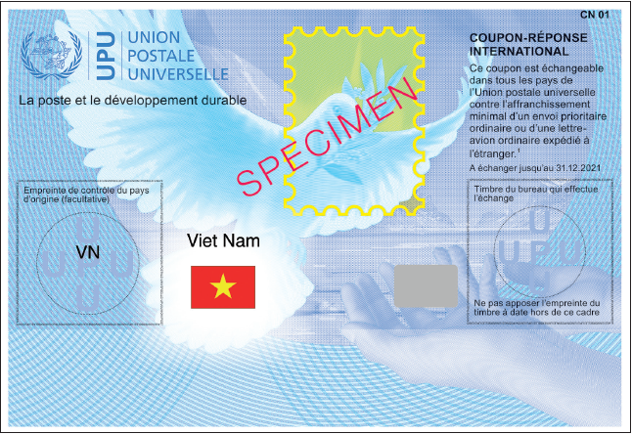

Angļu val. | Latviešu val.
SPECIMEN | PARAUGS

¹ Šis paskaidrojums kupona otrā pusē ir rakstīts angļu, arābu, krievu, ķīniešu, spāņu un vācu valodā.

Izmērs – 149 x 102 mm

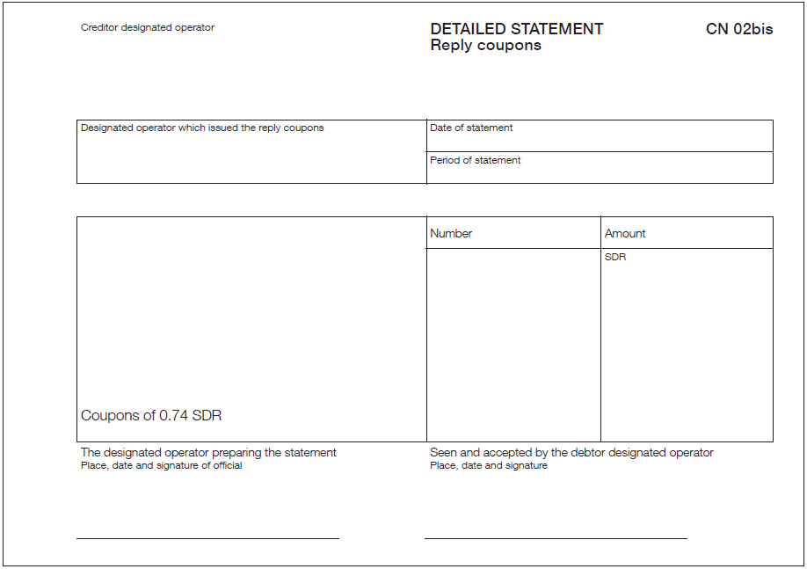

Angļu val. | Latviešu val.
Creditor designated operator | Izraudzītais operators kreditors
DETAILED STATEMENT | ATSEVIŠĶS SARAKSTS
Reply coupons | Atbildes kuponi
CN 02bis | CN 02bis
Designated operator which issued the reply coupons | Izraudzītais operators, kas izdevis atbildes kuponus
Date of statement | Saraksta sagatavošanas datums
Period of statement | Laikposms
Number | Skaits
Amount | Summa
Coupons of 0.74 SDR | Kuponi 0,74 SDR vērtībā
The designated operator preparing the statement | Izraudzītais operators, kas sagatavojis sarakstu
Place, date and signature of official | Vieta, datums un amatpersonas paraksts
Seen and accepted by the debtor designated operator | Pārbaudīja un apstiprināja izraudzītais operators debitors
Place, date and signature | Vieta, datums un paraksts

Izmērs – 210 x 148 mm

Izraudzītais operators un pasta adrese |  | ATSEVIŠĶS SARAKSTS  Apmainītie atbildes kuponi  Datums |  | CN 03

UPU Starptautiskā biroja starptautiskie atbildes kuponi
P.O. Box 312 3000 BERNE 15 SWITZERLAND

Piezīmes.
Atbildes kuponu sūtījumos drīkst ievietot tikai apaļu simtu kuponu.

Apmainītie un Starptautiskajam birojam nosūtītie atbildes kuponi, kuru vērtība ir 0,74 SDR. |  | Skaits | Summa
 |  |  | SDR

Izraudzītais operators, kas sagatavojis sarakstu  Paraksts |  | Pārbaudīts un apstiprināts UPU Starptautiskajā birojā  Vieta, datums un paraksts
 |  | Berne

Atlīdzības izmaksāšanas veids

Lai saņemtu atlīdzību ___ SDR apmērā saskaņā ar optimālajiem nosacījumiem, norādiet vēlamo atmaksāšanas veidu, izvēloties vienu no divām turpmāk minētajām iespējām:

1. Pārskaitījums uz bankas kontu vai pasta norēķinu kontu

Pārskaitījumu par 200 SDR vai lielāku summu var izdarīt tikai uz oficiālo kontu, kuru izraudzītais operators ir norādījis Starptautiskā biroja apkārtrakstā par starptautisko pasta rēķinu apmaksu. Ja šāda apkārtraksta nav vai attiecībā uz summām, kas mazākas par 200 SDR, Starptautiskais birojs īslaicīgi un automātiski piemēros 2. iespēju.

Izvēlētā valūta:

 | USD (ASV dolāri) | EUR (eiro) | CHF (Šveices franki)

2. Maksājums ______ SDR apmērā mūsu izraudzītā operatora kredītā Starptautiskajā birojā.

Izraudzītais operators. Iestāde, kas atbild par starptautiskajiem rēķiniem.

Parakstītāja vārds, uzvārds un amats |  | Zīmogs, datums un paraksts

Izmērs – 210 x 297 mm

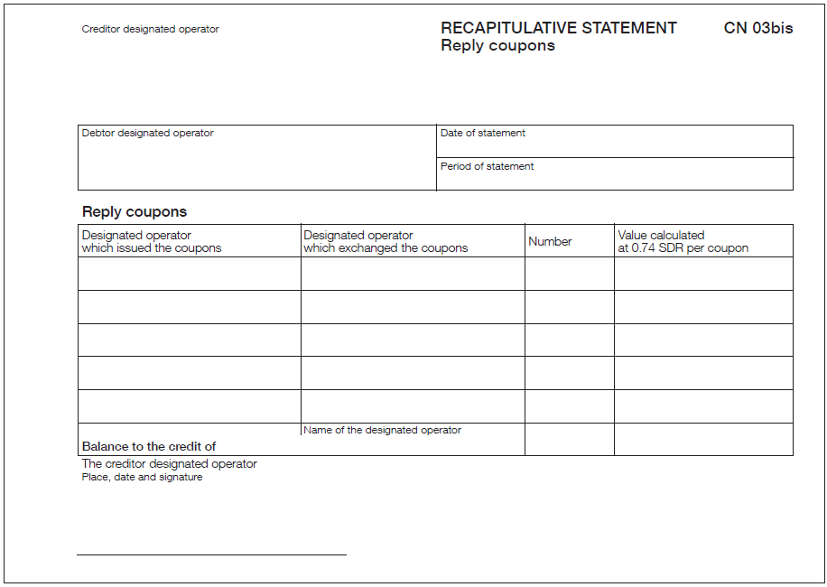

Angļu val. | Latviešu val.
Creditor designated operator | Izraudzītais operators kreditors
RECAPITULATIVE STATEMENT  Reply coupons | APKOPOJOŠS SARAKSTS  Atbildes kuponi
CN 03bis | CN 03bis
Debtor designated operator | Izraudzītais operators debitors
Date of statement | Saraksta sagatavošanas datums
Period of statement | Laikposms
Reply coupons | Atbildes kuponi
Designated operator which issued the coupons | Izraudzītais operators, kas izdevis kuponus
Designated operator which exchanged the coupons | Izraudzītais operators, kas veicis kuponu apmaiņu
Number | Skaits
Value calculated at 0.74 SDR per coupon | Vērtība 0,74 SDR, kas aprēķināta par kuponu
Name of the designated operator | Izraudzītā operatora nosaukums
Balance to the credit of | Atlikums kredītā
The creditor designated operator | Izraudzītais operators kreditors
Place, date and signature | Vieta, datums un paraksts

Izmērs – 210 x 148 mm

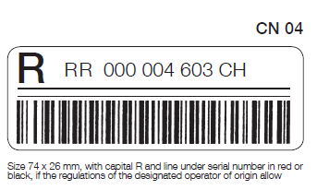

Angļu val. | Latviešu val.
CN 04 | CN 04
Size 74 x 26 mm, with capital R and line under serial number in red or black, if the regulations of the designated operator of origin allow | Izmērs – 74 x 26 mm, burts “R” un līnija zem kārtas numura sarkanā vai melnā krāsā, ja tas ir atļauts sūtījuma nodošanas valsts izraudzītā operatora noteikumos

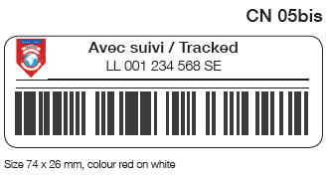

Angļu val. | Latviešu val.
CN 05bis | CN 05bis
Tracked | Izsekojams
Size 74 x 26 mm, colour red on white | Izmērs – 74 x 26 mm, sarkana vai balta krāsa

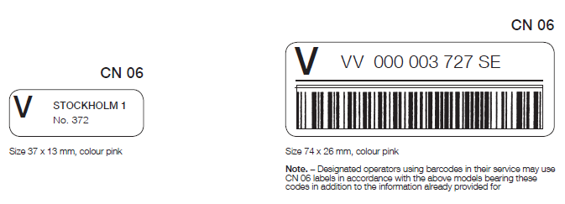

Angļu val. | Latviešu val.
CN 06 | CN 06
STOCKHOLM 1 | STOCKHOLM 1
No. 372 | Nr. 372
Size 37 x 13 mm, colour pink | Izmērs – 37 x 13 mm, rozā krāsa
Size 74 x 26 mm. colour pink | Izmērs – 74 x 26 mm, rozā krāsa
Note. – Designated operators using barcodes in their service may use CN 06 labels in accordance with the above models bearing these codes in addition to the information already provided for | Piezīme. Izraudzītie operatori, kas saviem pakalpojumiem izmanto svītrkodus, var lietot CN 06 uzlīmes atbilstīgi iepriekš minētajiem modeļiem, norādot šos kodus papildus informācijai, kas jau sniegta.

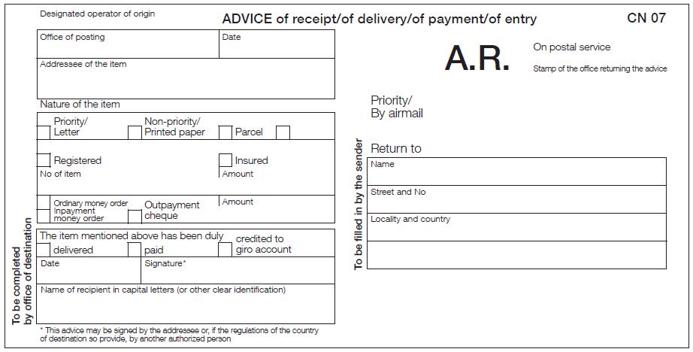

Angļu val. | Latviešu val.
Designated operator of origin | Sūtījuma nodošanas valsts izraudzītais operators
ADVICE of receipt/of delivery/of payment/of entry | PAZIŅOJUMS par saņemšanu/izsniegšanu/izmaksāšanu/reģistrēšanu
CN 07 | CN 07
Office of posting | Sūtījuma nodošanas vietas pasta iestāde
Date | Datums
Addressee of the item | Sūtījuma adresāts
A.R. | A.R.
On postal service | Dienesta
Stamp of the office returning the advice | Paziņojuma atpakaļnosūtītājas pasta iestādes zīmogs
Nature of the item | Sūtījuma apraksts
Priority/Letter | Prioritārs/vēstule
Non-priority/ Printed paper | Neprioritārs/iespieddarbs
Parcel | Paka
Registered | Ierakstīts
No of item | Sūtījuma Nr.
Insured | Apdrošināts
Amount | Summa
Ordinary money order | Vienkāršs pārvedums
Inpayment money order | Bezskaidras naudas pārvedums
Outpayment cheque | Izmaksas čeks
Amount | Summa
The item mentioned above has been duly | Iepriekš minētais sūtījums ir laikus
delivered | piegādāts
paid | apmaksāts
credited to giro account | kreditēts žiro kontā
Date | Datums
Signature* | Paraksts*
Name of recipient in capital letters (or other clear identification) | Adresāta vārds un uzvārds ar lielajiem burtiem (vai cita skaidra norāde)
*This advice may be signed by the addressee or, if the regulations of the country of destination so provide, by another authorized person | * Šo paziņojumu var parakstīt adresāts vai, ja tas ir paredzēts galamērķa valsts noteikumos, cita pilnvarota persona.
To be completed by office of destination | Aizpilda pasta iestāde saņēmēja
Priority/ By airmail | Prioritārs/ar aviopastu
To be filled in by the sender | Aizpilda sūtītājs
Return to | Nosūtīt atpakaļ
Name | Vārds, uzvārds
Street and No | Iela un Nr.
Locality and country | Vieta un valsts

Izmērs – 210 x 105 mm, pielaide – 2 mm, krāsa – gaiši sarkana

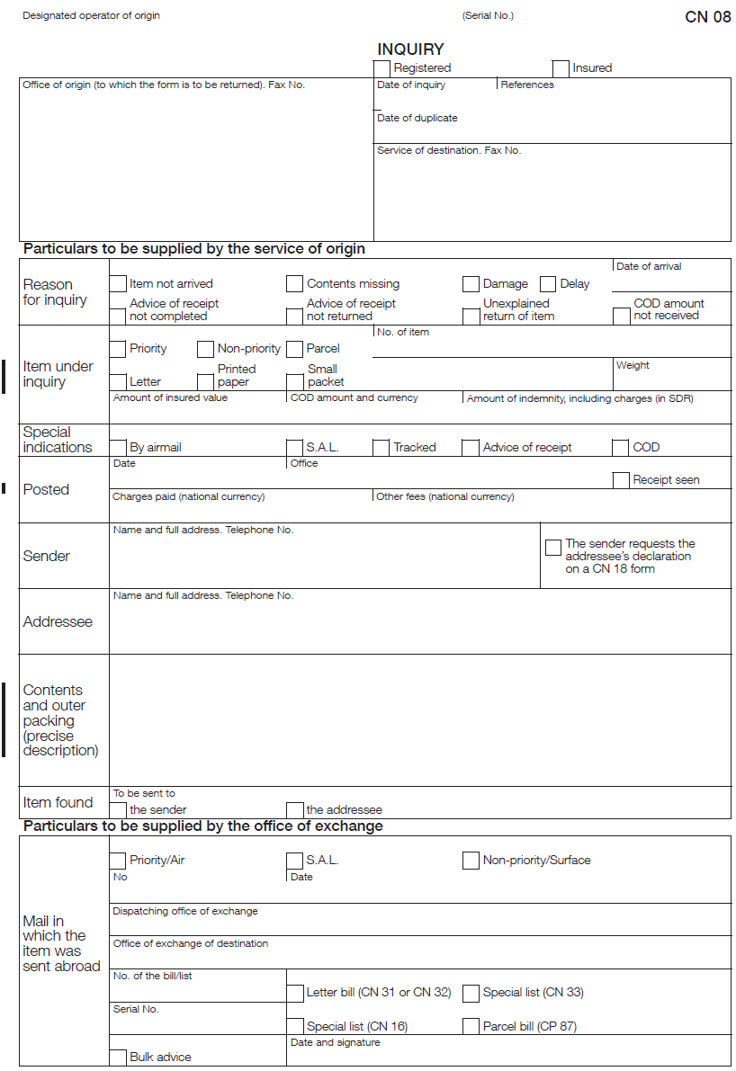

Angļu val. | Latviešu val.
Designated operator of origin | Sūtījuma nodošanas valsts izraudzītais operators
(Serial No.) | (Nr. p. k.)
CN 08  INQUIRY | CN 08  PIEPRASĪJUMS
Registered | Ierakstīts
Insured | Apdrošināts
Office of origin (to which the form is to be returned). Fax No. | Sūtījuma nodošanas valsts pasta iestāde (vieta, uz kuru veidlapu nosūta atpakaļ). Faksa Nr.
Date of inquiry | Pieprasījuma sagatavošanas datums
References | Atsauces
Date of duplicate | Dublikāta sagatavošanas datums
Service of destination. Fax No. | Saņemšanas vietas dienests. Faksa Nr.
Particulars to be supplied by the service of origin | Ziņas, ko sniedz sūtījuma nosūtīšanas vietas dienests
Reason for inquiry | Pieprasījuma pamatojums
Item not arrived | Sūtījums nav saņemts
Advice of receipt not completed | Paziņojums par saņemšanu nav aizpildīts
Contents missing | Nozaudēts saturs
Advice of receipt not returned | Paziņojums par saņemšanu nav nosūtīts atpakaļ
Damage | Bojājums
Delay | Kavēšanās
Unexplained return of item | Sūtījuma atpakaļnosūtīšana bez paskaidrojuma
Date of arrival | Saņemšanas datums
COD amount not received | Pēcmaksas summa nav saņemta
Item under inquiry | Pieprasījumā norādītais sūtījums
Priority | Prioritārs
Non-priority | Neprioritārs
Parcel | Paka
Letter | Vēstule
Printed paper | Iespieddarbs
Small packet | Sīkpaka
No. of item | Sūtījuma Nr.
Weight | Svars
Amount of insured value | Apdrošinājuma summa
COD amount and currency | Pēcmaksas summa un valūta
Amount of idemnity, including charges (in SDR) | Atlīdzības summa, ieskaitot nodevas (izteikta SDR)
Special indications | Īpaši norādījumi
By airmail | Ar aviopastu
S.A.L. | SAL
Tracked | Izsekojams
Advice of receipt | Paziņojums par saņemšanu
COD | Pēcmaksa
Posted | Nodots
Date | Datums
Office | Pasta iestāde
Receipt seen | Izskatīta kvīts
Charges paid (national currency) | Iekasētā maksa (valsts valūtā)
Other fees (national currency) | Citas maksas (valsts valūtā)
Sender | Sūtītājs
Name and full address. Telephone No. | Vārds, uzvārds un pilna adrese. Tālruņa Nr.
The sender requests the addressee's declaration on a CN 18 form | Sūtītājs pieprasa adresāta apliecinājumu uz CN 18 veidlapas
Addressee | Adresāts
Contents and outer packing (precise description) | Saturs un ārējais iepakojums (precīzs apraksts)
Item found | Sūtījums ir atrasts
To be sent to | Jānosūta
the sender | sūtītājam
the addressee | adresātam
Particulars to be supplied by the office of exchange | Ziņas, ko sniedz pasta apmaiņas vieta
Mail in which the item was sent abroad | Depeša, kurā attiecīgais sūtījums tika nosūtīts uz ārvalstīm
Priority/Air | Prioritārs/aviopasts
S.A.L. | SAL
Non-priority/Surface | Neprioritārs / sauszemes pasts
No | Nē
Date | Datums
Dispatching office of exchange | Pasta apmaiņas vieta nosūtītāja
Office of exchange of destination | Pasta apmaiņas vieta saņēmēja
No. of the bill/list | Kartes/saraksta Nr.
Serial No. | Nr. p. k.
Letter bill (CN 31 or CN 32) | Vēstuļu karte (CN 31 vai CN 32)
Special list (CN 33) | Īpašais saraksts (CN 33)
Special list (CN 16) | Īpašais saraksts (CN 16)
Parcel bill (CP 87) | Paku karte (CP 87)
Bulk advice | Kopējais paziņojums
Date and signature | Datums un paraksts

Izmērs – 210 x 297 mm

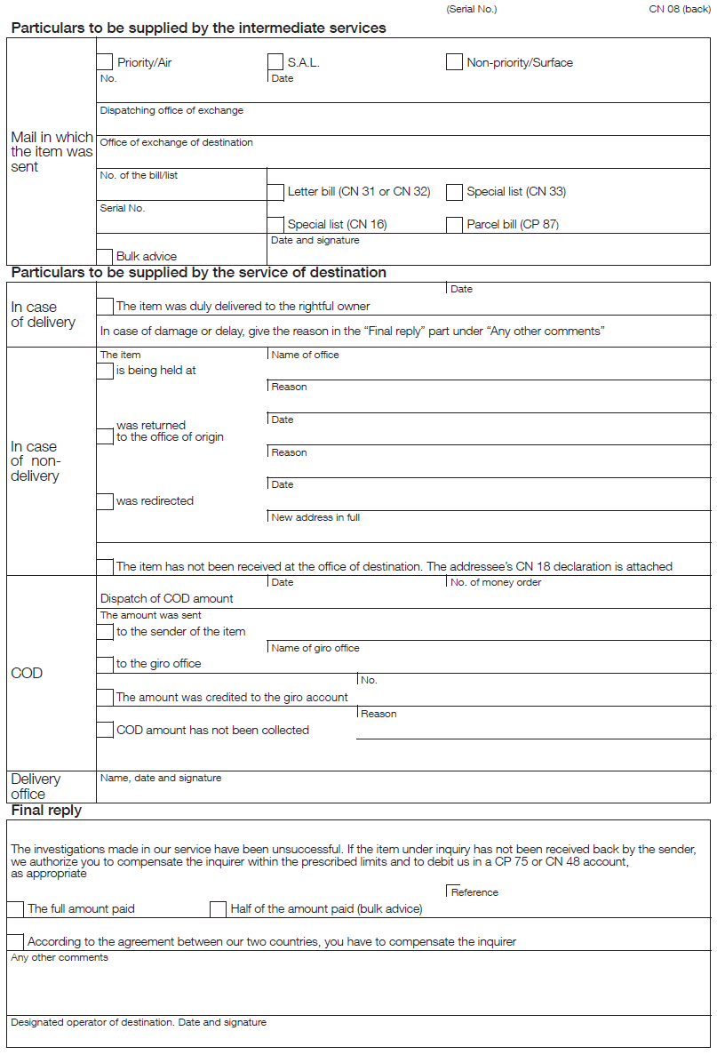

Angļu val. | Latviešu val.
(Serial No.) | (Nr. p. k.)
CN 08 (back) | CN 08 (otra puse)
Particulars to be supplied by the intermediate services | Ziņas, ko sniedz starpposma valsts dienesti
Mail in which the item was sent | Depeša, kurā attiecīgais sūtījums tika nosūtīts
Priority/Air | Prioritārs/aviopasts
No. | Nr.
S.A.L. | SAL
Date | Datums
Non-priority/Surface | Neprioritārs / sauszemes pasts
Dispatching office of exchange | Pasta apmaiņas vieta nosūtītāja
Office of exchange of destination | Pasta apmaiņas vieta saņēmēja
No. of the bill/list | Kartes/saraksta Nr.
Serial No. | Nr. p. k.
Letter bill (CN 31 or CN 32) | Vēstuļu karte (CN 31 vai CN 32)
Special list (CN 33) | Īpašais saraksts (CN 33)
Special list (CN 16) | Īpašais saraksts (CN 16)
Parcel bill (CP 87) | Paku karte (CP 87)
Bulk advice | Kopējais paziņojums
Date and signature | Datums un paraksts
Particulars to be supplied by the service of destination | Ziņas, ko sniedz sūtījuma saņemšanas vietas dienests
In case of delivery | Ja sūtījums piegādāts
The item was duly delivered to the rightful owner | Sūtījums tika laikus piegādāts tā likumīgajam īpašniekam
Date | Datums
In case of damage or delay, give the reason in the “Final reply” part under “Any other comments” | Bojājumu vai kavēšanās gadījumā iemeslu norāda daļā “Galīgā atbilde”, ailē “Citas piezīmes”.
In case of non-delivery | Ja sūtījums nav piegādāts
The item | Sūtījums
is being held at | ir aizturēts
was returned to the office of origin | tika nosūtīts atpakaļ pasta iestādei nosūtītājai
was redirected | tika pārsūtīts
Name of office | Pasta iestādes nosaukums
Reason | Pamatojums
Date | Datums
New address in full | Pilna jaunā adrese
the item has not been received at the office of destination. The addressee's CN 18 declaration is attached | Sūtījums pasta iestādē saņēmējā nav saņemts. Ir pievienots adresāta CN 18 iesniegums.
COD | Pēcmaksa
Date | Datums
No. of money order | Naudas pārveduma Nr.
Dispatch of COD amount | Pēcmaksas summas nosūtīšana
The amount was sent | Summa nosūtīta
to the sender of the item | sūtījuma sūtītājam
to the giro office | žiro norēķinu iestādei
Name of giro office | Žiro norēķinu iestādes nosaukums
The amount was credited to the giro account | Summa ieskaitīta žiro kontā
No. | Nr.
COD amount has not been collected | Pēcmaksas summa nav iekasēta
Reason | Pamatojums
Delivery office | Piegādes pasta iestāde
Name, date and signature | Nosaukums, datums un paraksts
Final reply | Galīgā atbilde
The investigations made in our service have been unsuccessful. If the item under inquiry has not been received back by the sender, we authorize you to compensate the inquirer within the prescribed limits and to debit us in a CP 75 or CN 48 account, as appropriate | Mūsu dienestā veiktā pārbaude nav bijusi sekmīga. Ja sūtītājs nav saņēmis atpakaļ attiecīgo sūtījumu, pilnvarojam Jūs izmaksāt atlīdzību iesnieguma iesniedzējam, ņemot vērā noteiktos ierobežojumus, un attiecīgi ieskaitīt mums summu debetā CP 75 vai CN 48 rēķinā
The full amount paid | Par visu samaksāto summu
Half of the amount paid (bulk advice) | Par pusi no samaksātās summas (kopējais paziņojums)
Reference | Atsauce
According to the agreement between our two countries, you have to compensate the inquirer | Saskaņā ar abu valstu nolīgumu atlīdzību iesnieguma iesniedzējam izmaksājat Jūs.
Any other comments | Citas piezīmes
Designated operator of destination. Date and signature | Galamērķa valsts izraudzītais operators Datums un paraksts

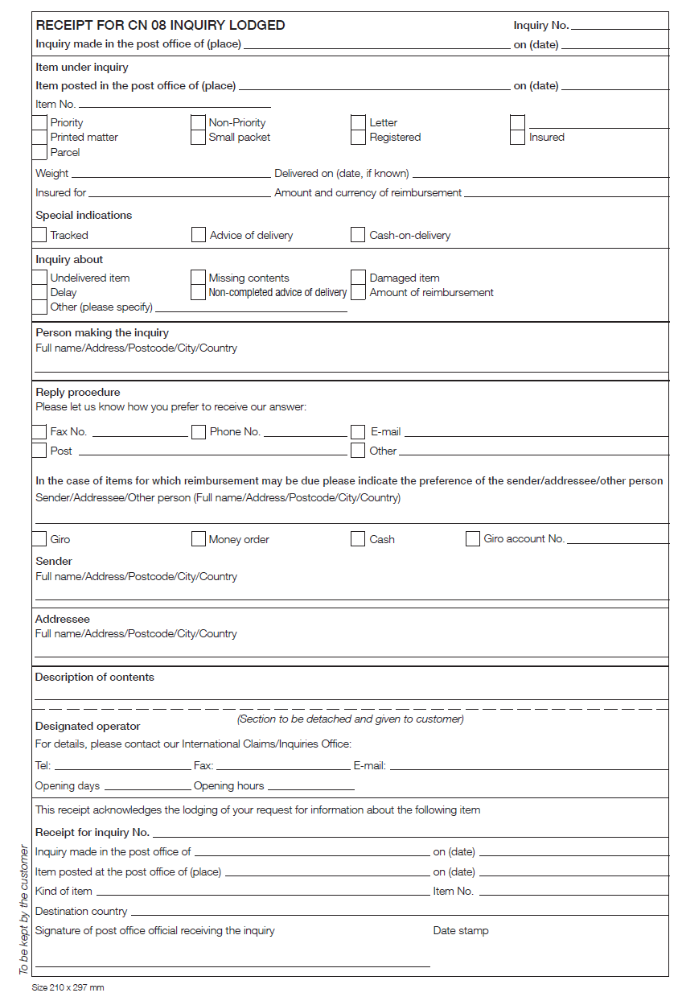

Angļu val. | Latviešu val.
RECEIPT FOR CN 08 INQUIRY LODGED | KVĪTS PAR IESNIEGTO PIEPRASĪJUMU CN 08
Inquiry made in the post office of (place) | Pieprasījums sagatavots pasta iestādē (vieta)
Inquiry No. | Pieprasījuma Nr.
on (date) | (datums)
Item under inquiry | Pieprasījumā norādītais sūtījums
Item posted in the post office of (place) | Sūtījums nodots pasta iestādē (vieta)
Item No. | Sūtījuma Nr.
Priority | Prioritārs
Printed matter | Iespieddarbs
Parcel | Paka
Non-Priority | Neprioritārs
Small packet | Sīkpaka
Letter | Vēstule
Registered | Ierakstīts
Insured | Apdrošināts
Weight | Svars
Insured for | Apdrošināts par
Delivered on (date, if known) | Piegādāts (datums, ja zināms)
Amountand currency of reimbursement | Atlīdzības summa un valūta
Special indications | Īpaši norādījumi
Tracked | Izsekojams
Advice of delivery | Paziņojums par izsniegšanu
Cash-on-delivery | Pēcmaksa
Inquiry about | Pieprasījums par
Undelivered item | Sūtījums nav piegādāts
Delay | Kavēšanās
Other (please specify) | Cits (norādiet)
Missing contents | Saturs nozaudēts
Non-completed advice of delivery | Paziņojums par izsniegšanu nav aizpildīts
Damaged item | Sūtījums sabojāts
Amount of reimbursement | Atlīdzības summa
Person making the inquiry | Persona, kas sagatavojusi pieprasījumu
Full name/Address/Postcode/City/Country | Vārds, uzvārds/adrese/pasta indekss/pilsēta/valsts
Reply procedure | Atbildes procedūra
Please let us know how you prefer to receive our answer: | Norādiet, kā Jūs vēlaties saņemt atbildi:
Fax No. | Faksa Nr.
Post | Pa pastu
Phone No. | Tālruņa Nr.
E-mail | E-pasta adrese
Other | Cits
In the case of items for which reimbursement may be due please indicate the preference of the sender/addressee/other person | Ja būs jāizmaksā atlīdzība par sūtījumiem, norādiet sūtītāja/adresāta/citas personas vēlamo izmaksas variantu
Sender/Addressee/Other person (Full name/Address/Postcode/City/Country) | Sūtītājs/adresāts/cita persona (vārds, uzvārds/adrese/pasta indekss/pilsēta/valsts)
Giro | Žiro
Money order | Naudas pārvedums
Cash | Skaidrā naudā
Giro account No. | Žiro konta Nr.
Sender | Sūtītājs
Full name/Address/Postcode/City/Country | Vārds, uzvārds/adrese/pasta indekss/pilsēta/valsts
Addressee | Adresāts
Full name/Address/Postcode/City/Country | Vārds, uzvārds/adrese/pasta indekss/pilsēta/valsts
Description of contents | Satura apraksts
Section to be detached and given to customer) | Šo daļu atdala un izsniedz klientam
Designated operator | Izraudzītais operators
For details, please contact our International Claims/Inquiries Office: | Lai saņemtu detalizētu informāciju, vērsties mūsu Starptautisko sūdzību/pieprasījumu dienestā:
Tel: | Tālr.
Fax: | Fakss
E-mail: | E-pasta adrese
Opening days | Darba dienas
Opening hours | Darba laiks
This receipt acknowledges the lodging of your request for information about the following item | Šī kvīts apliecina Jūsu iesniegto lūgumu sniegt informāciju par šādu sūtījumu
Receipt for inquiry No. | Kvīts par pieprasījumu Nr.
Inquiry made in the post office of | Pieprasījums sagatavots pasta iestādē
on (date) | (datums)
Item posted at the post office of (place) | Sūtījums nodots pasta iestādē (vieta)
Kind of item | Sūtījuma veids
Item No. | Sūtījuma Nr.
Destination country | Galamērķa valsts
Signature of post office official receiving the inquiry | Pasta iestādes amatpersonas, kas saņēmusi pieprasījumu, paraksts
Date stamp | Kalendāra zīmogs
To be kept by the customer | Saglabā klients

Izmērs – 210 x 297 mm

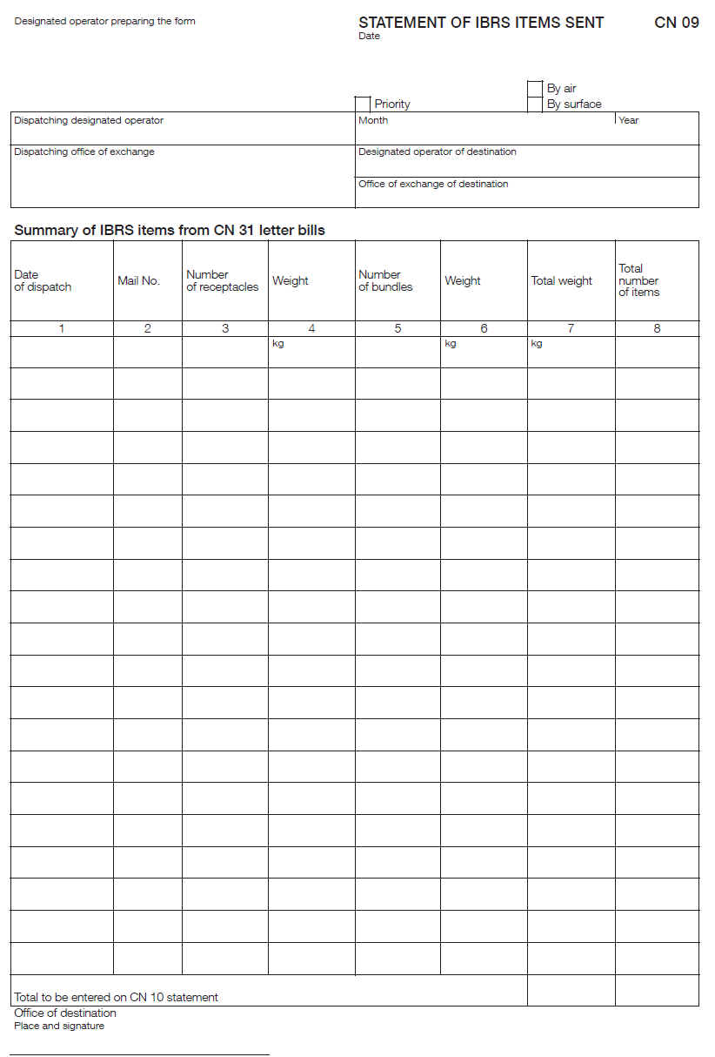

Angļu val. | Latviešu val.
Designated operator preparing the form | Izraudzītais operators, kas sagatavojis veidlapu
STATEMENT OF IBRS ITEMS SENT | NOSŪTĪTO IBRS SŪTĪJUMU SARAKSTS
Date | Datums
CN 09 | CN 09
Priority | Prioritārs
By air | Ar aviopastu
By surface | Ar sauszemes pastu
Dispatching designated operator | Izraudzītais operators sūtītājs
Month | Mēnesis
Year | Gads
Dispatching office of exchange | Pasta apmaiņas vieta nosūtītāja
Designated operator of destination | Galamērķa valsts izraudzītais operators
Office of exchange of destination | Pasta apmaiņas vieta saņēmēja
Summary of IBRS items from CN 31 letter bills | IBRS sūtījumu apkopojums no CN 31 vēstuļu kartēm
Date of dispatch | Nosūtīšanas datums
Mail No. | Depešas Nr.
Number of receptacles | Taras vienību skaits
Weight | Svars
Number of bundles | Saiņu skaits
Weight | Svars
Total weight | Kopējais svars
Total number of items | Sūtījumu kopskaits
Total to be entered on CN 10 statement | Kopējā vērtība, ko norāda CN 10 sarakstā
Office of destination | Pasta iestāde saņēmēja
Place and signature | Vieta un paraksts

Izmērs – 210 x 297 mm

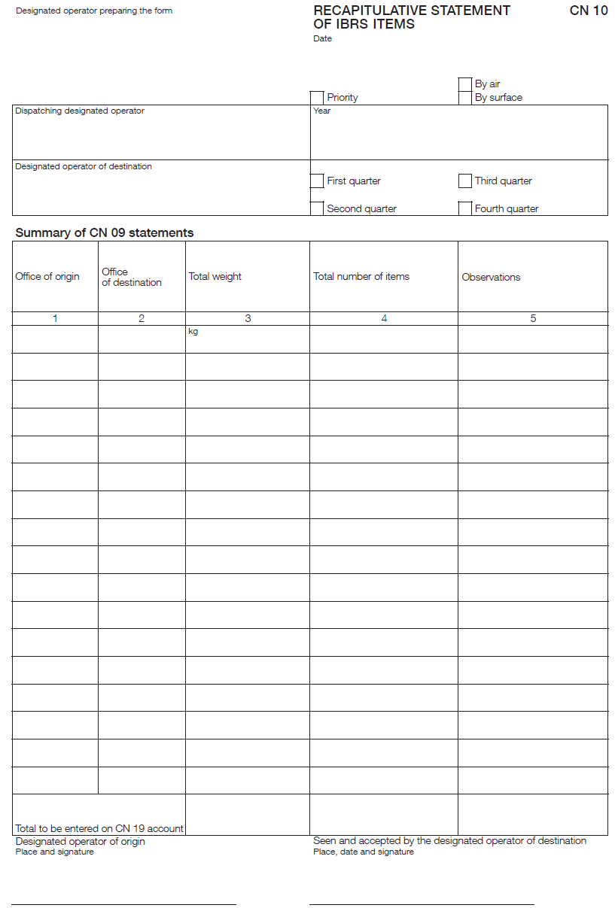

Angļu val. | Latviešu val.
Designated operator preparing the form | Izraudzītais operators, kas sagatavojis veidlapu
RECAPITULATIVE STATEMENT OF IBRS ITEMS | APKOPOJOŠS IBRS SŪTĪJUMU SARAKSTS
CN 10 | CN 10
Date | Datums
Priority | Prioritārs
By air | Ar aviopastu
By surface | Ar sauszemes pastu
Dispatching designated operator | Izraudzītais operators sūtītājs
Year | Gads
Designated operator of destination | Galamērķa valsts izraudzītais operators
First quarter | Pirmais ceturksnis
Second quarter | Otrais ceturksnis
Third quarter | Trešais ceturksnis
Fourth quarter | Ceturtais ceturksnis
Summary of CN 09 statements | CN 09 sarakstu apkopojums
Office of origin | Pasta iestāde nosūtītāja
Office of destination | Pasta iestāde saņēmēja
Total weight | Kopējais svars
Total number of items | Sūtījumu kopskaits
Observations | Piezīmes
Total to be entered on CN 19 account | Kopējā vērtība, ko norāda CN 19 rēķinā
Designated operator of origin | Sūtījuma nodošanas valsts izraudzītais operators
Place and signature | Vieta un paraksts
Seen and accepted by the designated operator of destination | Pārbaudīja un apstiprināja galamērķa valsts izraudzītais operators
Place, date and signature | Vieta, datums un paraksts

Izmērs – 210 x 297 mm

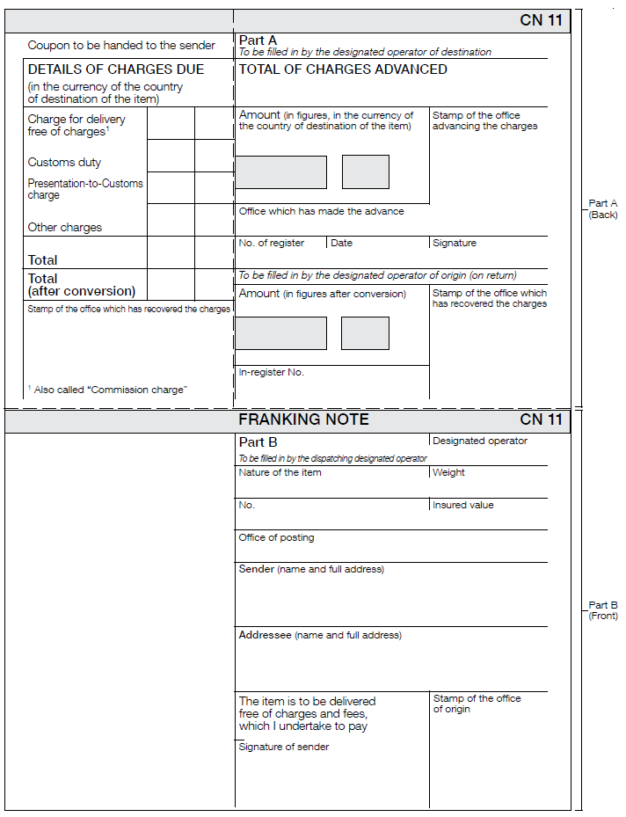

Angļu val. | Latviešu val.
CN 11 | CN 11
Coupon to be handed to the sender | Kupons, ko izsniedz sūtītājam
DETAILS OF CHARGES DUE | IEKASĒJAMĀS MAKSAS
(in the currency of the country of destination of the item) | (sūtījuma galamērķa valsts valūtā)
Charge for delivery free of charges¹ | Maksa par sūtījumu, kas adresātam izsniedzams bez maksas¹
Customs duty | Muitas nodoklis
Presentation-to-Customs charge | Maksa par sūtījumu uzrādīšanu muitai
Other charges | Citas maksas
Total | Kopā
Total (after conversion) | Kopā (pēc konvertācijas)
Stamp of the office which has recovered the charges | Tās pasta iestādes zīmogs, kas ir iekasējusi maksu
¹ Also called “Commission charge” | ¹ To sauc arī par komisijas maksu.
Part A | A daļa
To be filled in by the designated operator of destination | Aizpilda galamērķa valsts izraudzītais operators
TOTAL OF CHARGES ADVANCED | IEPRIEKŠ IEKASĒTĀ KOPĒJĀ SUMMA
Amount (in figures, in the currency of the country of destination of the item) | Summa (skaitļos, sūtījuma galamērķa valsts valūtā)
Stamp of the office advancing the charges | Tās pasta iestādes zīmogs, kas ir izdarījusi iepriekšējo maksājumu
Office which has made the advance | Pasta iestāde, kas ir izdarījusi iepriekšējo maksājumu
No. of register | Ieraksta Nr.
Date | Datums
Signature | Paraksts
To be filled in by the designated operator of origin (on return) | Aizpilda sūtījuma nodošanas valsts izraudzītais operators (pēc atpakaļsūtīšanas)
Amount (in figures after conversion) | Summa (cipariem pēc konvertācijas)
Stamp of the office which has recovered the charges | Tās pasta iestādes zīmogs, kas ir iekasējusi maksu
In-register No. | Ieraksta Nr.
Part A (Back) | A daļa (aizmugure)
FRANKING NOTE  CN 11 | MARĶĒŠANAS KVĪTS
Part B | B daļa
To be filled in by the dispatching designated operator | Aizpilda izraudzītais operators sūtītājs
Designated operator | Izraudzītais operators
Nature of the item | Sūtījuma apraksts
Weight | Svars
No. | Nr.
Insured value | Apdrošinājuma summa
Office of posting | Sūtījuma nodošanas vietas pasta iestāde
Sender (name and full address) | Sūtītājs (vārds, uzvārds un pilna adrese)
Addressee (name and full address) | Adresāts (vārds, uzvārds un pilna adrese)
The item is to be delivered free of charges and fees, which I undertake to pay | Sūtījums adresātam izsniedzams bez maksas un nodevām, ko apņemos samaksāt
Signature of sender | Sūtītāja paraksts
Stamp of the office of origin | Pasta iestādes nosūtītājas zīmogs
Part B (Front) | B daļa (priekšpuse)

Izmērs – 148 x 210 mm (148 x 105 mm, ja A un B daļu var pārlocīt vienu virs otras), krāsa – dzeltena

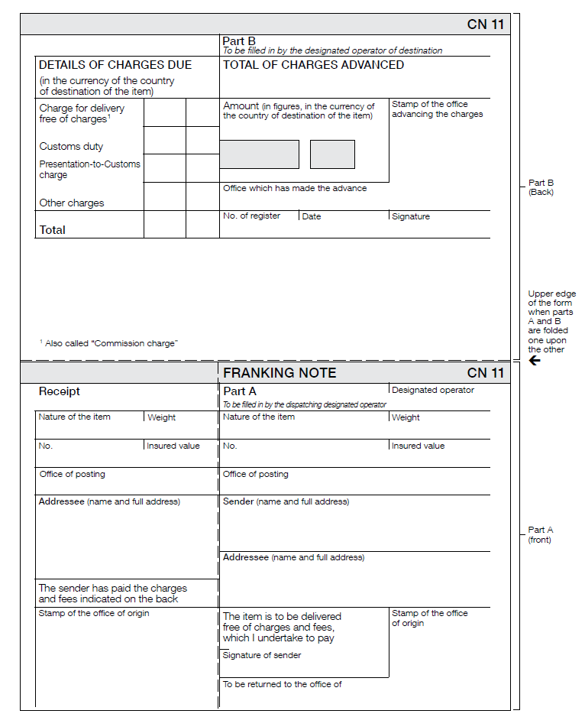
Angļu val. | Latviešu val.
CN 11 | CN 11
Part B | B daļa
To be filled in by designated operator of destination | Aizpilda galamērķa valsts izraudzītais operators
DETAILS OF CHARGES DUE | IEKASĒJAMĀS MAKSAS
(in the currency of the country of destination of the item) | (sūtījuma galamērķa valsts valūtā)
Charge for delivery free of charges1 | Maksa par sūtījumu, kas adresātam izsniedzams bez maksas¹
Customs duty | Muitas nodoklis
Presentation-to-Customs charge | Maksa par sūtījumu uzrādīšanu muitai
Other charges | Citas maksas
Total | Kopā
TOTAL OF CHARGES ADVANCED | IEPRIEKŠ IEKASĒTĀ KOPĒJĀ SUMMA
Amount (in figures, in the currency of the country of destination of the item) | Summa (skaitļos, sūtījuma galamērķa valsts valūtā)
Stamp of the office advancing the charges | Tās pasta iestādes zīmogs, kas ir izdarījusi iepriekšējo maksājumu
Office which has made the advance | Pasta iestāde, kas ir izdarījusi iepriekšējo maksājumu
No. of register | Ieraksta Nr.
Date | Datums
Signature | Paraksts
1 Also called “Commission charge” | ¹ To sauc arī par komisijas maksu.
Part B (Back) | B daļa (aizmugure)
Upper edge of the form when parts A and B are folded one upon the another | Veidlapas augšējā mala, ja A un B daļu pārloka viena virs otras
FRANKING NOTE  CN 11 | MARĶĒŠANAS KVĪTS
Receipt | Kvīts
Nature of the item | Sūtījuma apraksts
Weight | Svars
No. | Nr.
Insured value | Apdrošinājuma summa
Office of posting | Sūtījuma nodošanas vietas pasta iestāde
Addressee (name and full address) | Adresāts (vārds, uzvārds un pilna adrese)
The sender has paid the charges and fees indicated on the back | Sūtītājs ir samaksājis otrā pusē norādītās maksas un nodevas
Stamp of the office of origin | Pasta iestādes nosūtītājas zīmogs
Part A | A daļa
To be filled in by the dispatching designated operator | Aizpilda izraudzītais operators sūtītājs
Designated operator | Izraudzītais operators
Nature of the item | Sūtījuma apraksts
Weight | Svars
No. | Nr.
Insured value | Apdrošinājuma summa
Office of posting | Sūtījuma nodošanas vietas pasta iestāde
Sender (name and full address) | Sūtītājs (vārds, uzvārds un pilna adrese)
Addressee (name and full address) | Adresāts (vārds, uzvārds un pilna adrese)
The item is to be delivered free of charges and fees, which I undertake to pay | Sūtījums adresātam izsniedzams bez maksas un nodevām, ko apņemos samaksāt
Signature of the sender | Sūtītāja paraksts
Stamp of the office of origin | Pasta iestādes nosūtītājas zīmogs
To be returned to the office of | Nosūtāms atpakaļ pasta iestādei
Part A (front) | A daļa (priekšpuse)

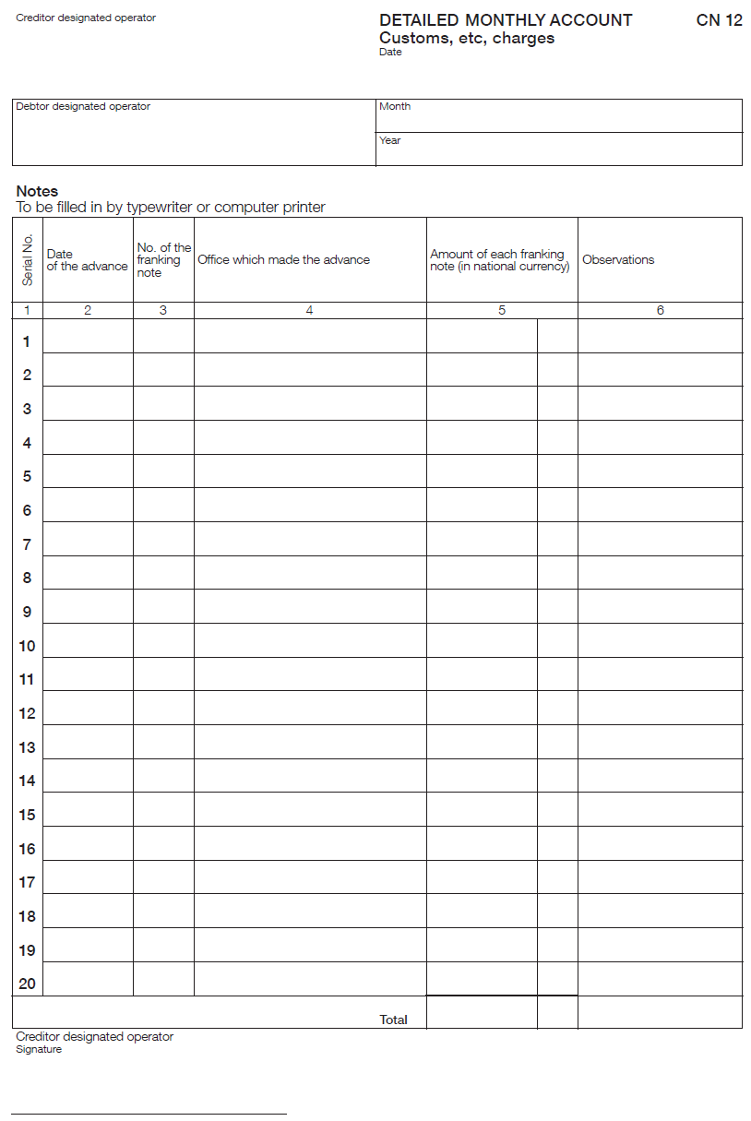
Angļu val. | Latviešu val.
Creditor designated operator | Izraudzītais operators kreditors
DETAILED MONTHLY ACCOUNT | ATSEVIŠĶS MĒNEŠA RĒĶINS
Customs. etc, charges | Muitas u. c. maksājumi
Date | Datums
CN 12 | CN 12
Debtor designated operator | Izraudzītais operators debitors
Month | Mēnesis
Year | Gads
Notes | Piezīmes
To be filled in by typewriter or computer printer | Aizpilda ar rakstāmmašīnu vai ar datoru
Serial No. | Nr. p. k.
Date of the advance | Iepriekšējā maksājuma datums
No. of the franking note | Marķēšanas kvīts Nr.
Office which made the advance | Pasta iestāde, kas ir izdarījusi iepriekšējo maksājumu
Amount of each franking note (in national currency) | Uz katras marķēšanas kvīts norādītā summa (valsts valūtā)
Observations | Piezīmes
Total | Kopā
Creditor designated operator | Izraudzītais operators kreditors
Signature | Paraksts

Izmērs – 210 x 297 mm

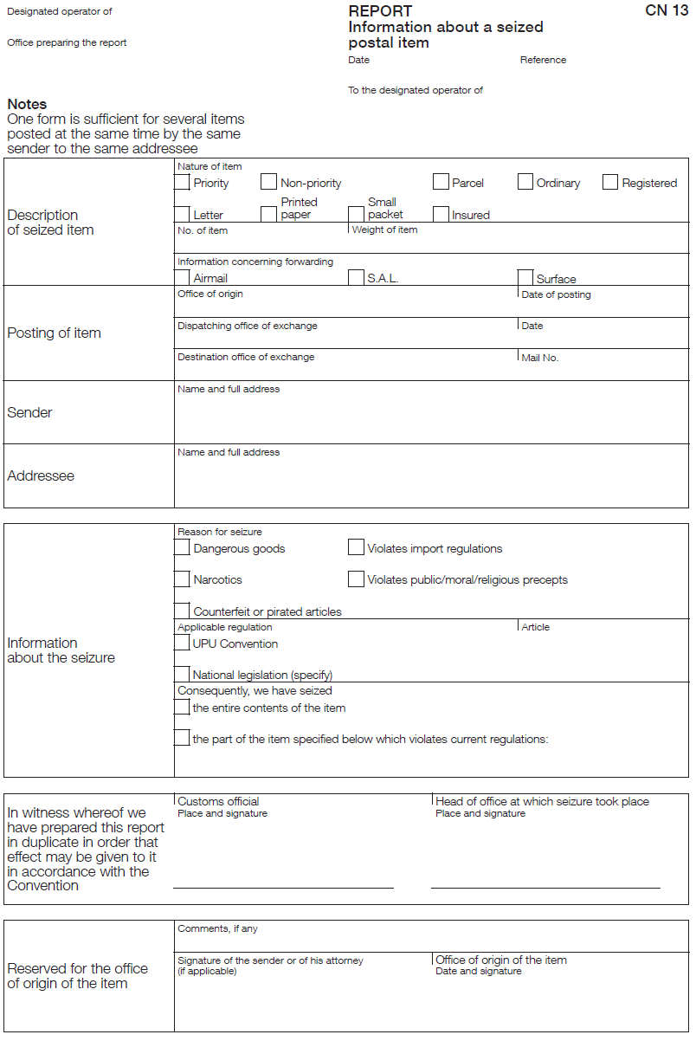

Angļu val. | Latviešu val.
Designated operator of | Izraudzītais operators
Office preparing the report | Pasta iestāde, kas sagatavojusi ziņojumu
REPORT | ZIŅOJUMS
Information about a seized postal item | Informācija par konfiscētu pasta sūtījumu
Date | Datums
Reference | Atsauce
To the designated operator of | Izraudzītajam operatoram
CN 13 | CN 13
Notes | Piezīmes
One form is sufficient for several items posted at the same time by the same sender to the same addressee | Vairāku sūtījumu konfiscēšanas gadījumā var sūtīt vienu veidlapu, ja tos vienlaikus ir nodevis viens sūtītājs, lai nosūtītu vienam un tam pašam adresātam.
Description of seized item | Konfiscētā sūtījuma apraksts
Nature of item | Sūtījuma apraksts
Priority | Prioritārs
Non-priority | Neprioritārs
Parcel | Paka
Ordinary | Vienkāršs
Registered | Ierakstīts
Letter | Vēstule
Printed paper | Iespieddarbs
Small packet | Sīkpaka
Insured | Apdrošināts
No. of item | Sūtījuma Nr.
Weight of item | Sūtījuma svars
Information concerning forwarding | Informācija par sūtīšanu
Airmail | Aviopasts
S.A.L. | SAL
Surface | Sauszemes pasts
Posting of item | Sūtījuma nodošana
Office of origin | Pasta iestāde nosūtītāja
Date of posting | Sūtījuma nodošanas datums
Dispatching office of exchange | Pasta apmaiņas vieta nosūtītāja
Date | Datums
Destination office of exchange | Pasta apmaiņas vieta saņēmēja
Mail No. | Depešas Nr.
Sender | Sūtītājs
Name and full address | Vārds, uzvārds un pilna adrese
Addressee | Adresāts
Name and full address | Vārds, uzvārds un pilna adrese
Information about the seizure | Informācija par konfiskāciju
Reason for seizure | Konfiskācijas pamatojums
Dangerous goods | Bīstamas preces
Violates import regulations | Pārkāpti ievešanas noteikumi
Narcotics | Narkotikas
Violates public/moral/religious precepts | Pārkāptas sabiedrības/morāles/reliģiskās normas
Counterfeit or pirated articles | Viltotas vai pirātiskas preces
Applicable regulation | Piemērojamie noteikumi
Article | Pants
UPU Convention | UPU konvencija
National legislation (specify) | Valsts tiesību akti (norādiet)
Consequently, we have seized | Tāpēc ir konfiscēts
the entire contents of the item | viss sūtījuma saturs
the part of the item specified below which violates current regulations: | turpmāk minētā sūtījuma daļa, kas neatbilst piemērojamiem noteikumiem:
In witness whereof we have prepared this report in duplicate in order that effect may be given to it in accordance with the Convention | To apliecinot, divos eksemplāros ir sagatavots ziņojums, lai tas būtu spēkā saskaņā ar Konvenciju.
Customs official Place and signature | Muitas amatpersona  Vieta un paraksts
Head of office at which seizure took place Place and signature | Tās pasta iestādes vadītājs, kurā konfiskācija veikta  Vieta un paraksts
Reserved for the office of origin of the item | Aizpilda pasta iestāde nosūtītāja
Comments, if any | Piezīmes, ja tādas ir
Signature of the sender or of his attorney (if applicable) | Sūtītāja vai viņa pilnvarotās personas paraksts (attiecīgā gadījumā)
Office of origin of the item Date and signature | Sūtījuma nodošanas vietas pasta iestāde nosūtītāja  Datums un paraksts

Izmērs – 210 x 297 mm

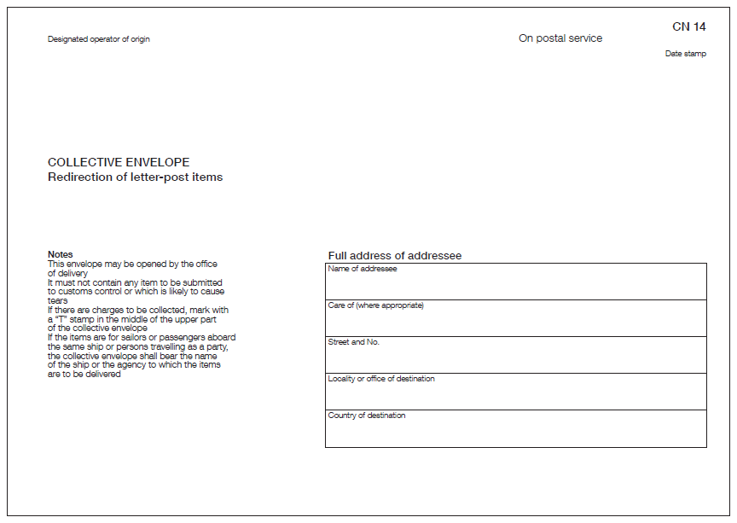

Angļu val. | Latviešu val.
Designated operator of origin | Sūtījuma nodošanas valsts izraudzītais operators
On postal service | Dienesta
CN 14 | CN 14
Date stamp | Kalendāra zīmogs
COLLECTIVE ENVELOPE | KOPĒJĀ APLOKSNE
Redirection of letter-post items | Vēstuļu korespondences sūtījumu pārsūtīšana
Notes | Piezīmes
This envelope may be opened by the office of delivery | Šo aploksni var atvērt sūtījuma piegādes pasta iestāde.
It must not contain any item to be submitted to customs control or which is likely to cause tears | Tajā nedrīkst būt sūtījumi, kuri jāiesniedz muitas pārbaudei vai kuru dēļ aploksne var saplīst.
If there are charges to be collected, mark with a “T” stamp in the middle of the upper part of the collective envelope | Ja ir jāiekasē maksājumi, kopējās aploksnes augšējās daļas vidū uzliek T zīmogu.
If the items are for sailors or passengers aboard the same ship or persons travelling as a party, the collective envelope shall bear the name of the ship or the agency to which the items are to be delivered | Ja sūtījumi ir paredzēti jūrniekiem vai pasažieriem uz viena kuģa vai personām, kas ceļo grupā, uz kopējās aploksnes norāda kuģa vai aģentūras nosaukumu, kurai sūtījumi jāpiegādā.
Full address of addressee | Adresāta pilnā adrese
Name of addressee | Adresāta vārds, uzvārds vai nosaukums
Care of (where appropriate) | Sūtījums jānodod (attiecīgā gadījumā)
Street and No. | Iela un Nr.
Locality or office of destination | Apdzīvota vieta vai pasta iestāde saņēmēja
Country of destination | Galamērķa valsts

Maksimālais izmērs – garums, platums un biezums līdz pat 900 mm; lielākais izmērs nedrīkst pārsniegt 600 mm

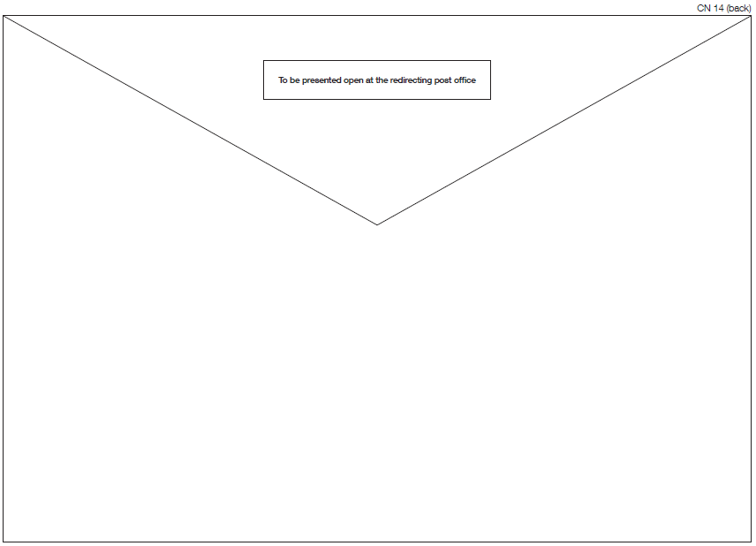

Angļu val. | Latviešu val.
CN 14 (back) | CN 14 (otra puse)
To be presented open at the redirecting post office | Jāiesniedz pasta iestādei pārsūtītājai atvērtā veidā

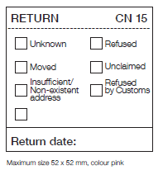

Angļu val. | Latviešu val.
RETURN | ATPAKAĻ
CN 15 | CN 15
Unknown | Adresāts nezināms
Refused | Atteicies saņemt
Moved | Mainījis dzīvesvietu
Unclaimed | Nav pieprasīts
Insufficient/Non-existent address | Nepilnīga/neeksistējoša adrese
Refused by Customs | Noraidījusi muita
Return date: | Atpakaļnosūtīšanas datums:
Maximum size 52 x 52 mm, colour pink | Maksimālais izmērs 52 x 52 mm, krāsa – rozā

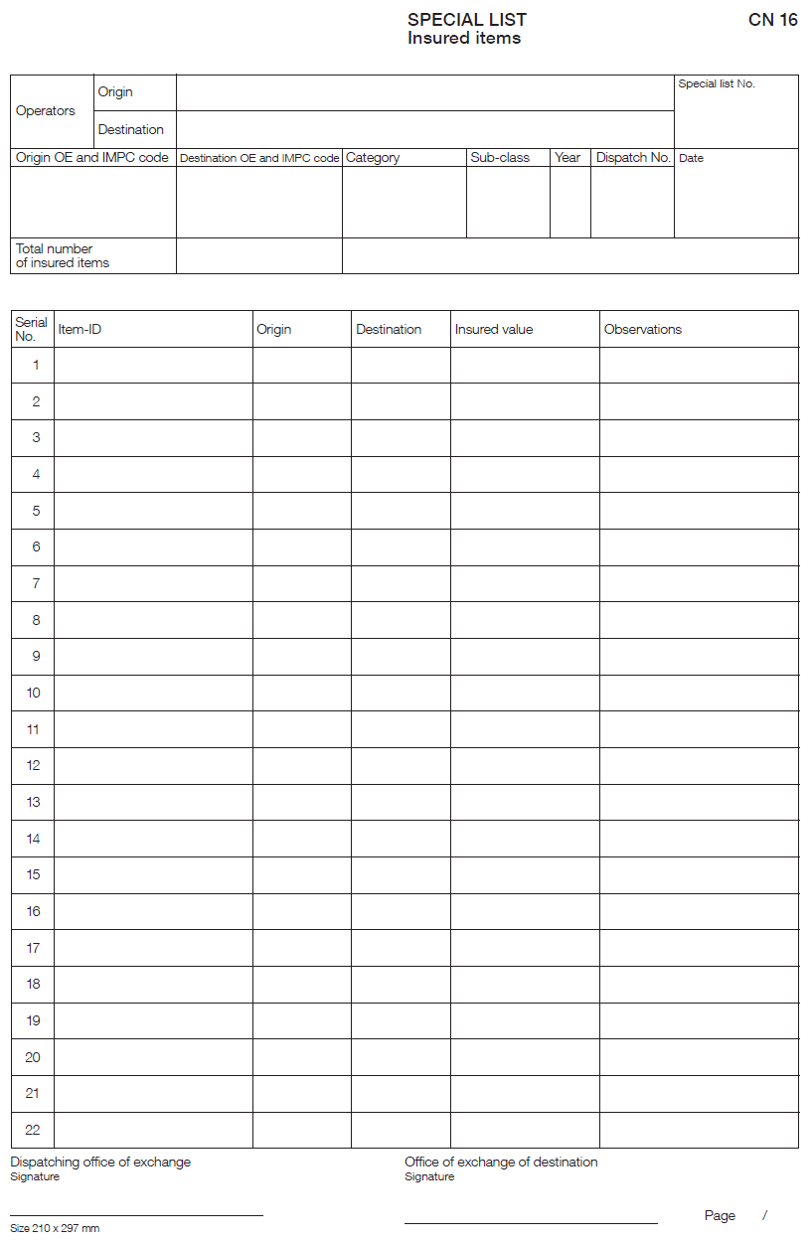

Angļu val. | Latviešu val.
SPECIAL LIST | ĪPAŠAIS SARAKSTS
Insured items | Apdrošināti sūtījumi
CN 16 | CN 16
Operators | Operatori
Origin | Nodošanas vieta
Destination | Galamērķis
Special list No. | Īpašais saraksts Nr.
Origin OE and IMPC code | Pasta apmaiņas vieta nosūtītāja un IMPC kods
Destination OE and IMPC code | Pasta apmaiņas vieta saņēmēja un IMPC kods
Category | Kategorija
Sub-class | Apakškategorija
Year | Gads
Dispatch No. | Depešas Nr.
Date | Datums
Total number of insured items | Apdrošināto sūtījumu kopskaits
Serial No. | Nr. p. k.
Item-ID | Sūtījuma ID
Origin | Nodošanas vieta
Destination | Galamērķis
Insured value | Apdrošinājuma summa
Observations | Piezīmes
Dispatching office of exchange | Pasta apmaiņas vieta nosūtītāja
Office of exchange of destination | Pasta apmaiņas vieta saņēmēja
Signature | Paraksts
Page | Lpp.
Size 210 x 297 mm | Izmērs – 210 x 297 mm

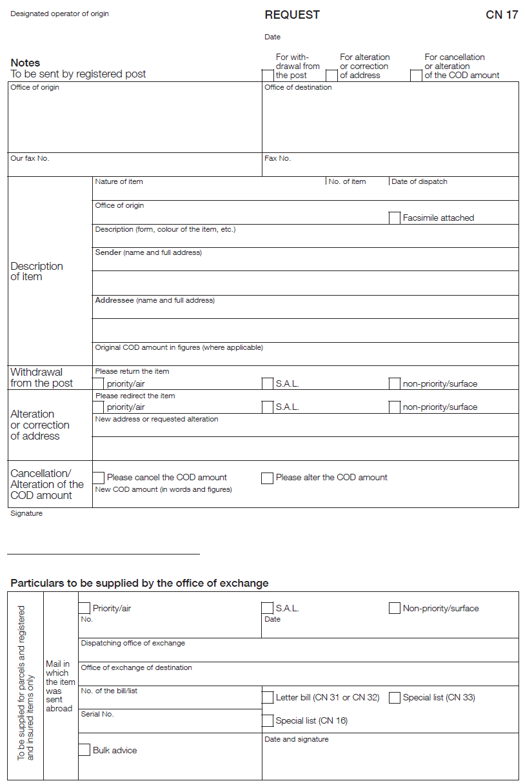

Angļu val. | Latviešu val.
Designated operator of origin | Sūtījuma nodošanas valsts izraudzītais operators
REQUEST | IESNIEGUMS
CN 17 | CN 17
Date | Datums
Notes | Piezīmes
To be sent by registered post | Nosūtāms kā ierakstīts sūtījums
For withdrawal from the post | Par pasta sūtījuma atsaukšanu
For alteration or correction of address | Par norādītās adreses mainīšanu vai labošanu
For cancellation or alteration of the COD amount | Par pēcmaksas summas atcelšanu vai mainīšanu
Office of origin | Pasta iestāde nosūtītāja
Office of destination | Pasta iestāde saņēmēja
Our fax No. | Mūsu faksa Nr.
Fax No. | Faksa Nr.
Description of item | Sūtījuma apraksts
Nature of item | Sūtījuma veids
No. of item | Sūtījuma Nr.
Date of dispatch | Nosūtīšanas datums
Office of origin | Pasta iestāde nosūtītāja
Facsimile attached | Pievienots faksimils
Description (form, colour of the item, etc.) | Apraksts (sūtījuma forma, krāsa utt.)
Sender (name and full address) | Sūtītājs (vārds, uzvārds un pilna adrese)
Addressee (name and full address) | Adresāts (vārds, uzvārds un pilna adrese)
Original COD amount in figures (where applicable) | Sākotnējā pēcmaksas summa cipariem (attiecīgā gadījumā)
Withdrawal from the post | Pasta sūtījuma atsaukšana
Please return the item | Lūdzu šo pasta sūtījumu nosūtīt atpakaļ kā
priority/air | prioritāru/aviopastu
S.A.L. | SAL
non-priority/surface | neprioritāru/sauszemes pastu
Alteration or correction of address | Adreses maiņa vai labošana
Please redirect the item | Lūdzu šo pasta sūtījumu pārsūtīt kā
priority/air | prioritāru/aviopastu
S.A.L. | SAL
non-priority/surface | neprioritāru/sauszemes pastu
New address or requested alteration | Jaunā adrese vai pieprasītais labojums
Cancellation/Alteration of the COD amount | Pēcmaksas summas anulēšana/mainīšana
Please cancel the COD amount | Lūdzu anulēt pēcmaksas summu
Please alter the COD amount | Lūdzu mainīt pēcmaksas summu
New COD amount (in words and figures) | Jaunā pēcmaksas summa (vārdiem un cipariem)
Signature | Paraksts
Particulars to be supplied by the office of exchange | Ziņas, ko sniedz pasta apmaiņas vieta
To be supplied for parcels and registered and insured items only | Šīs ziņas jāsniedz tikai par pasta pakām, ierakstītiem sūtījumiem un apdrošinātiem sūtījumiem.
Mail in which the item was sent abroad | Depeša, kurā attiecīgais sūtījums tika nosūtīts uz ārvalstīm
Priority/air | Prioritārs/aviopasts
No. | Nr.
S.A.L. | SAL
Date | Datums
Non-priority/surface | Neprioritārs/sauszemes pasts
Dispatching office of exchange | Pasta apmaiņas vieta nosūtītāja
Office of exchange of destination | Pasta apmaiņas vieta saņēmēja
No. of the bill/list | Kartes/saraksta Nr.
Serial No. | Nr. p. k.
Letter bill (CN 31 or CN 32) | Vēstuļu karte (CN 31 vai CN 32)
Special list (CN 33) | Īpašais saraksts (CN 33)
Special list (CN 16) | Īpašais saraksts (CN 16)
Bulk advice | Kopējais paziņojums
Date and signature | Datums un paraksts

Izmērs – 210 x 297 mm

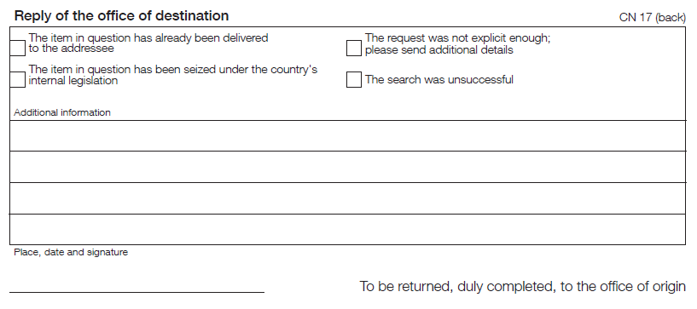

Angļu val. | Latviešu val.
Reply of the office of destination | Pasta iestādes saņēmējas atbilde
CN 17 (back) | CN 17 (otra puse)
The item in question has already been delivered to the addressee | Attiecīgais pasta sūtījums jau ir nogādāts adresātam
The request was not explicit enough; please send additional details | Lūgums nav formulēts pietiekami precīzi; sniedziet papildu informāciju
The item in question has been seized under the country's internal legislation | Attiecīgais pasta sūtījums ir aizturēts saskaņā ar valsts tiesību aktiem
The search was unsuccessful | Meklējumi bijuši nesekmīgi
Additional information | Papildu informācija
Place, date and signature | Vieta, datums un paraksts
To be returned, duly completed, to the office of origin | Veidlapa pienācīgi jāaizpilda un jānosūta atpakaļ pasta iestādei nosūtītājai

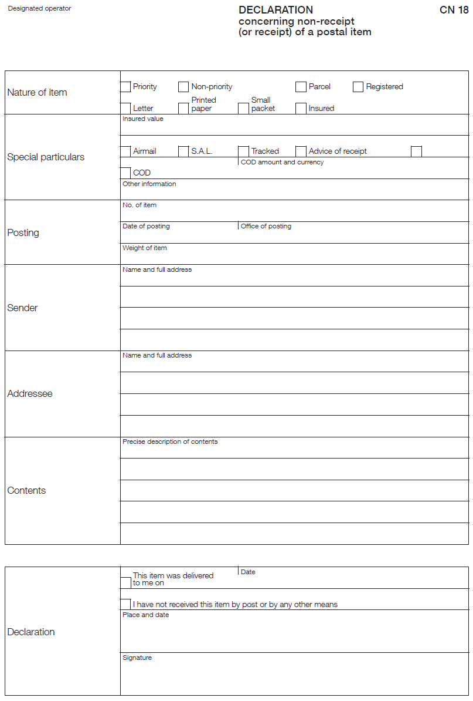

Angļu val. | Latviešu val.
Designated operator | Izraudzītais operators
DECLARATION | IESNIEGUMS
concerning non-receipt (or receipt) of a postal item | par pasta sūtījuma nesaņemšanu (vai saņemšanu)
CN 18 | CN 18
Nature of item | Sūtījuma apraksts
Priority | Prioritārs
Non-priority | Neprioritārs
Parcel | Paka
Registered | Ierakstīts
Letter | Vēstule
Printed paper | Iespieddarbs
Small packet | Sīkpaka
Insured | Apdrošināts
Special particulars | Īpašas atzīmes
Insured value | Apdrošinājuma summa
Airmail | Aviopasts
S.A.L. | SAL
Tracked | Izsekojams
Advice of receipt | Paziņojums par saņemšanu
COD amount and currency | Pēcmaksas summa un valūta
COD | Pēcmaksa
Other information | Cita informācija
Posting | Nodošana
No. of item | Sūtījuma Nr.
Date of posting | Sūtījuma nodošanas datums
Office of posting | Sūtījuma nodošanas vietas pasta iestāde
Sender | Sūtītājs
Name and full address | Vārds, uzvārds un pilna adrese
Addressee | Adresāts
Name and full address | Vārds, uzvārds un pilna adrese
Contents | Saturs
Precise description of contents | Precīzs satura apraksts
Declaration | Iesniegums
This item was delivered to me on | Sūtījums man tika piegādāts
Date | Datums
I have not received this item by post or by any other means | Es šo sūtījumu neesmu saņēmis ne pa pastu, ne citādi
Place and date | Vieta un datums
Signature | Paraksts

Izmērs – 210 x 297 mm

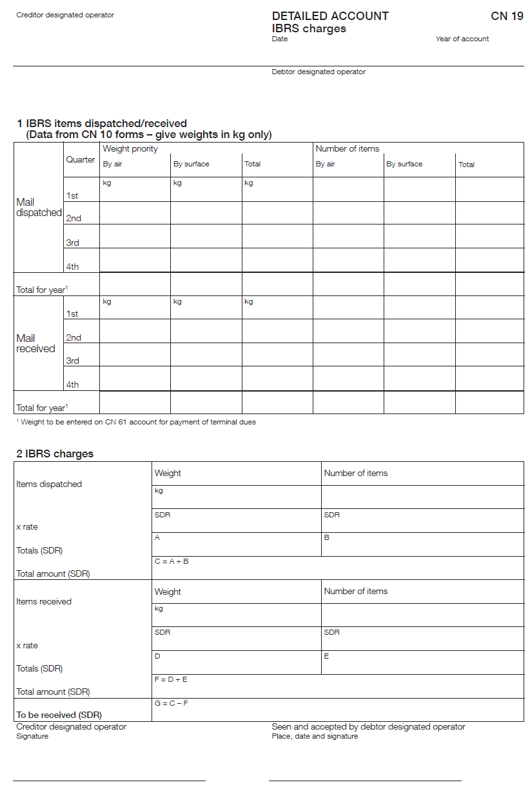

Angļu val. | Latviešu val.
Creditor designated operator | Izraudzītais operators kreditors
DETAILED ACCOUNT | ATSEVIŠĶS RĒĶINS
IBRS charges | IBRS maksas
Date | Datums
CN 19 | CN 19
Year of account | Pārskata gads
Debtor designated operator | Izraudzītais operators debitors
1 IBRS items dispatched/received | 1. Nosūtītie/saņemtie IBRS sūtījumi
(Data from CN 10 forms – give weights in kg only) | (Dati no CN 10 veidlapām – svaru norādiet tikai kg)
Mail dispatched | Nosūtītie sūtījumi
Quarter | Ceturksnis
1st | 1.
2nd | 2.
3rd | 3.
4th | 4.
Weight priority | Svars, prioritāte
By air | Ar aviopastu
By surface | Ar sauszemes pastu
Total | Kopā
Number of items | Sūtījumu skaits
Total for year¹ | Gadā kopā¹
Mail received | Saņemtie sūtījumi
¹ Weight to be entered on CN 61 account for payment of terminal dues | ¹ Svars ir jānorāda CN 61 rēķinā par galamaksu.
2 IBRS charges | 2. IBRS maksas
Items dispatched | Nosūtītie sūtījumi
x rate | x likme
Totals (SDR) | Kopā (SDR)
Total amount (SDR) | Kopsumma (SDR)
Weight | Svars
Number of items | Sūtījumu skaits
SDR | SDR
A | A
B | B
C = A + B | C = A + B
Items received | Saņemtie sūtījumi
x rate | x likme
Totals (SDR) | Kopā (SDR)
Total amount (SDR) | Kopsumma (SDR)
D | D
E | E
F = D + E | F = D + E
To be received (SDR) | Jāsaņem (SDR)
G = C – F | G = C – F
Creditor designated operator | Izraudzītais operators kreditors
Signature | Paraksts
Seen and accepted by debtor designated operator | Pārbaudīja un apstiprināja izraudzītais operators debitors
Place, date and signature | Vieta, datums un paraksts

Izmērs – 210 x 297 mm

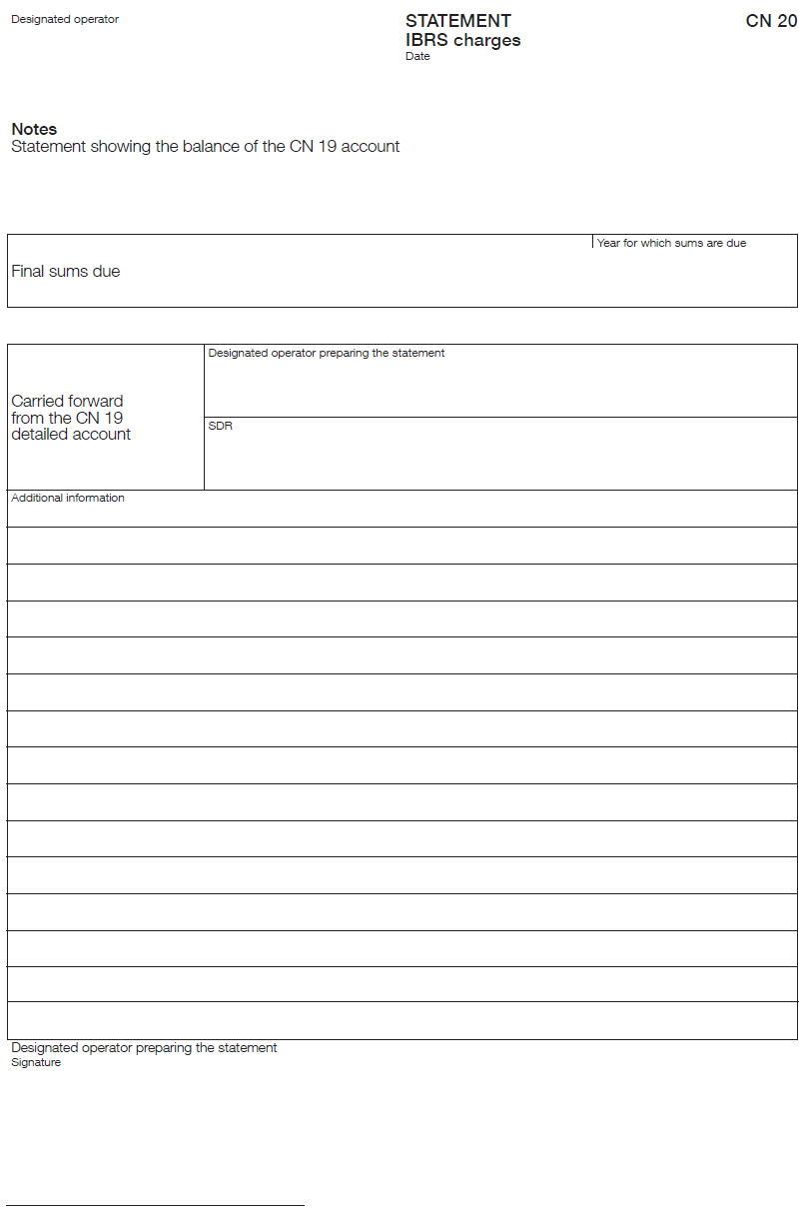

Angļu val. | Latviešu val.
Designated operator | Izraudzītais operators
STATEMENT | SARAKSTS
IBRS charges | IBRS maksas
Date | Datums
CN 20 | CN 20
Notes | Piezīmes
Statement showing the balance of the CN 19 account | Saraksts, kurā norādīts CN 19 rēķina atlikums
Final sums due | Galīgā maksājamā summa
Year for which sums are due | Gads, par kuru summas ir jāmaksā
Carried forward from the CN 19 detailed account | Pārnests no CN 19 atsevišķā rēķina
Designated operator preparing the statement | Izraudzītais operators, kas sagatavojis sarakstu
SDR | SDR
Additional information | Papildu informācija
Designated operator preparing the statement | Izraudzītais operators, kas sagatavojis sarakstu
Signature | Paraksts

Izmērs – 210 x 297 mm

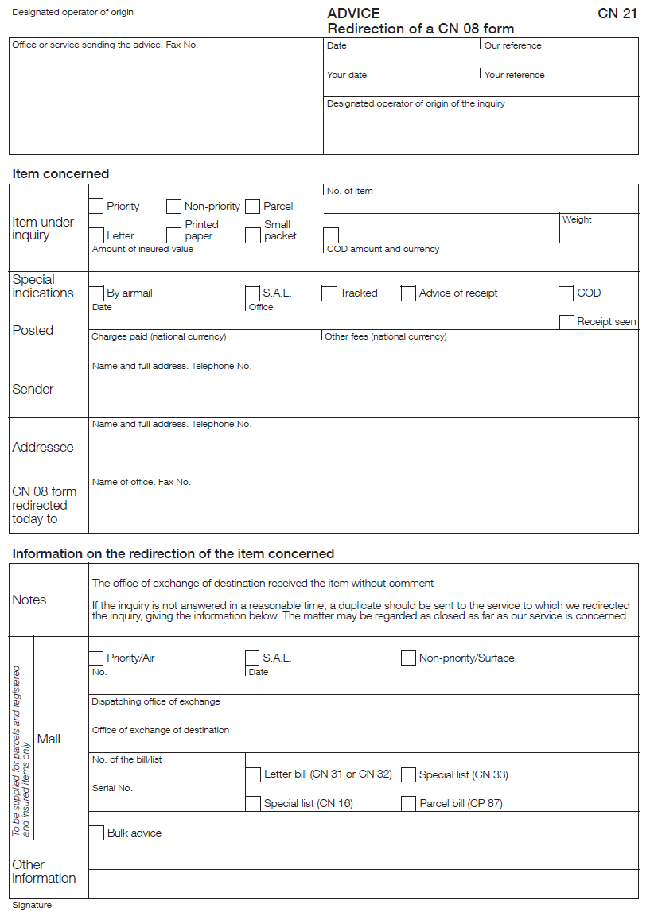

Angļu val. | Latviešu val.
Designated operator of origin | Sūtījuma nodošanas valsts izraudzītais operators
ADVICE | PAZIŅOJUMS
Redirection of a CN 08 form | CN 08 veidlapas pārsūtīšana
CN 21 | CN 21
Office or service sending the advice. Fax No. | Pasta iestāde vai dienests, kas sūta paziņojumu Faksa Nr.
Date | Datums
Our reference | Mūsu atsauce
Your date | Saņemšanas datums
Your reference | Jūsu atsauce
Designated operator of origin of the inquiry | Izraudzītais operators, kas nosūtījis pieprasījumu
Item concerned | Sūtījuma apraksts
Item under inquiry | Pieprasījumā norādītais sūtījums
Priority | Prioritārs
Non-priority | Neprioritārs
Parcel | Paka
Letter | Vēstule
Printed paper | Iespieddarbs
Small packet | Sīkpaka
No. of item | Sūtījuma Nr.
Weight | Svars
Amount of insured value | Apdrošinājuma summa
COD amount and currency | Pēcmaksas summa un valūta
Special indications | Īpaši norādījumi
By airmail | Ar aviopastu
S.A.L. | SAL
Tracked | Izsekojams
Advice of receipt | Paziņojums par saņemšanu
COD | Pēcmaksa
Posted | Nodots
Date | Datums
Office | Pasta iestāde
Receipt seen | Izskatīta kvīts
Charges paid (national currency) | Iekasētā maksa (valsts valūtā)
Other fees (national currency) | Citas maksas (valsts valūtā)
Sender | Sūtītājs
Name and full address. Telephone No. | Vārds, uzvārds un pilna adrese Tālruņa Nr.
Addressee | Adresāts
Name and full address. Telephone No. | Vārds, uzvārds un pilna adrese. Tālruņa Nr.
CN 08 form redirected today to | CN 08 veidlapa šodien pārsūtīta
Name of office. Fax No. | Pasta iestādes nosaukums. Faksa Nr.
Information on the redirection of the item concerned | Informācija par attiecīgā sūtījuma pārsūtīšanu
Notes | Piezīmes
The office of exchange of destination received the item without comment | Pasta apmaiņas vieta saņēmēja sūtījumu saņēma, neizsakot piezīmes.
If the inquiry is not answered in a reasonable time, a duplicate should be sent to the service to which we redirected the inquiry, giving the information below. The matter may be regarded as closed as far as our service is concerned | Ja atbilde uz pieprasījumu netiek sniegta pienācīgā laikā, dienestam, kuram tika pārsūtīts pieprasījums, nosūta dublikātu, sniedzot turpmāk izklāstīto informāciju. Jautājumu var uzskatīt par atrisinātu tādā mērā, kādā tas ir saistīts ar mūsu pakalpojumu.
To be supplied for parcels and registered and insured items only | Šīs ziņas jāsniedz tikai par pasta pakām, ierakstītiem sūtījumiem un apdrošinātiem sūtījumiem.
Mail | Depeša
Priority/Air | Prioritārs/aviopasts
No. | Nr.
S.A.L. | SAL
Date | Datums
Non-priority/Surface | Neprioritārs / sauszemes pasts
Dispatching office of exchange | Pasta apmaiņas vieta nosūtītāja
Office of exchange of destination | Pasta apmaiņas vieta saņēmēja
No. of the bill/list | Kartes/saraksta Nr.
Serial No. | Nr. p. k.
Letter bill (CN 31 or CN 32) | Vēstuļu karte (CN 31 vai CN 32)
Special list (CN 16) | Īpašais saraksts (CN 16)
Special list (CN 33) | Īpašais saraksts (CN 33)
Parcel bill (CP 87) | Paku karte (CP 87)
Bulk advice | Kopējais paziņojums
Other information | Cita informācija
Signature | Paraksts

Izmērs – 210 x 297 mm

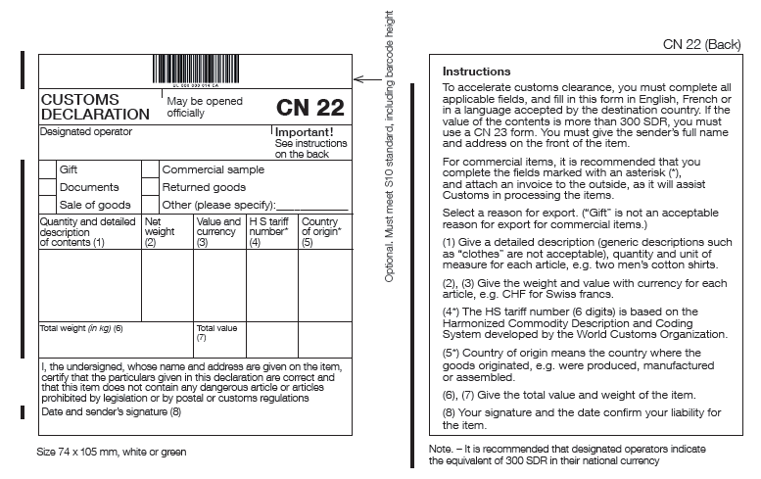

Angļu val. | Latviešu val.
CUSTOMS DECLARATION | MUITAS DEKLARĀCIJA
May be opened officially | Var tikt oficiāli atvērts
CN 22 | CN 22
Designated operator | Izraudzītais operators
Important! | Svarīgi!
See instructions on the back | Sk. norādījumus otrā pusē
Gift | Dāvana
Documents | Dokumenti
Sale of goods | Preču pārdošana
Commercial sample | Preču paraugs
Returned goods | Atpakaļnosūtītās preces
Other (please specify) | Cits (norādiet)
Quantity and detailed description of contents (1) | Daudzums un precīzs satura apraksts (1)
Net weight (2) | Neto svars (2)
Value and currency (3) | Vērtība un valūta (3)
H S tariff number* (4) | HS tarifa numurs* (4)
Country of origin* (5) | Izcelsmes valsts* (5)
Total weight (in kg) (6) | Kopējais svars (kg) (6)
Total value (7) | Kopējā vērtība (7)
I, the undersigned, whose name and address are given on the item, certify that the particulars given in this declaration are correct and that this item does not contain any dangerous article or articles prohibited by legislation or by postal or customs regulations | Es, kura vārds, uzvārds un adrese ir norādīti uz sūtījuma, apakšā parakstījies, apliecinu, ka šajā deklarācijā sniegtā informācija ir pareiza un ka šajā sūtījumā nav bīstamu priekšmetu, kurus aizliegts ievietot sūtījumos saskaņā ar tiesību aktiem vai pasta vai muitas noteikumiem.
Date and sender’s signature (8) | Datums un sūtītāja paraksts (8)
Optional. Must meet S10 standard, including barcode height | Nav obligāts. Jāatbilst standartam S10, arī attiecībā uz svītrkoda augstumu.
CN 22 (Back) | CN 22 (otra puse)
Instructions | Norādījumi
To accelerate customs clearance, you must complete all applicable fields, and fill in this form in English, French or in a language accepted by the destination country. If the value of the contents is more than 300 SDR, you must use a CN 23 form. You must give the sender’s full name and address on the front of the item. | Lai paātrinātu muitošanu, visus attiecīgos laukus aizpildiet angļu vai franču valodā, vai valodā, kas ir saprotama sūtījuma galamērķa valstī. Ja satura vērtība ir lielāka par 300 SDR, ir jāizmanto CN 23 veidlapa. Sūtījuma priekšpusē ir jānorāda pilns sūtītāja vārds, uzvārds un adrese.
For commercial items, it is recommended that you complete the fields marked with an asterisk (*), and attach an invoice to the outside, as it will assist Customs in processing the items. | Komerciāliem sūtījumiem ir ieteicams aizpildīt lauku, kas apzīmēti ar zvaigznīti (*), un sūtījuma ārpusē piestiprināt rēķinu, jo tas paātrinās sūtījumu apstrādi muitā.
Select a reason for export. (“Gift” is not an acceptable reason for export for commercial items.) | Atzīmējiet eksporta nolūku. (“Dāvana” nav pieņemams komerciālu sūtījumu eksporta nolūks.)
(1) Give a detailed description (generic descriptions such as “clothes” are not acceptable), quantity and unit of measure for each article, e.g. two men’s cotton shirts. | 1) Sīki aprakstiet katru priekšmetu (vispārīgi apraksti, piem., “apģērbs”, nav pieņemami), norādot daudzumu un mērvienību, piem., divi vīriešu kokvilnas krekli.
(2), (3) Give the weight and value with currency for each article, e.g. CHF for Swiss francs. | 2), 3) Norādiet katra priekšmeta svaru un vērtību, kā arī izmantoto valūtu, piem., CHF – attiecībā uz Šveices frankiem.
(4*) The HS tariff number (6 digits) is based on the Harmonized Commodity Description and Coding System developed by the World Customs Organization. | 4*) HS tarifa numuru (sešus ciparus) norāda atbilstīgi Pasaules Muitas organizācijas izstrādātajai Preču aprakstīšanas un kodēšanas harmonizētajai sistēmai.
(5*) Country of origin means the country where the goods originated, e.g. were produced, manufactured or assembled. | 5*) Izcelsmes valsts ir valsts, kurā preces ir radītas, piem., ražotas vai komplektētas.
(6), (7) Give the total value and weight of the item. | 6), 7) Norādiet sūtījuma kopējo vērtību un svaru.
(8) Your signature and the date confirm your liability for the item. | 8) Jūsu paraksts un datums apliecina Jūsu atbildību par sūtījumu.
Note. – It is recommended that designated operators indicate the equivalent of 300 SDR in their national currency | Piezīme. Vēlams, lai izraudzītie operatori norāda 300 SDR ekvivalentu valsts valūtā.
Size 74 x 105 mm, white or green | Izmērs – 74 x 105 mm, krāsa – balta vai zaļa

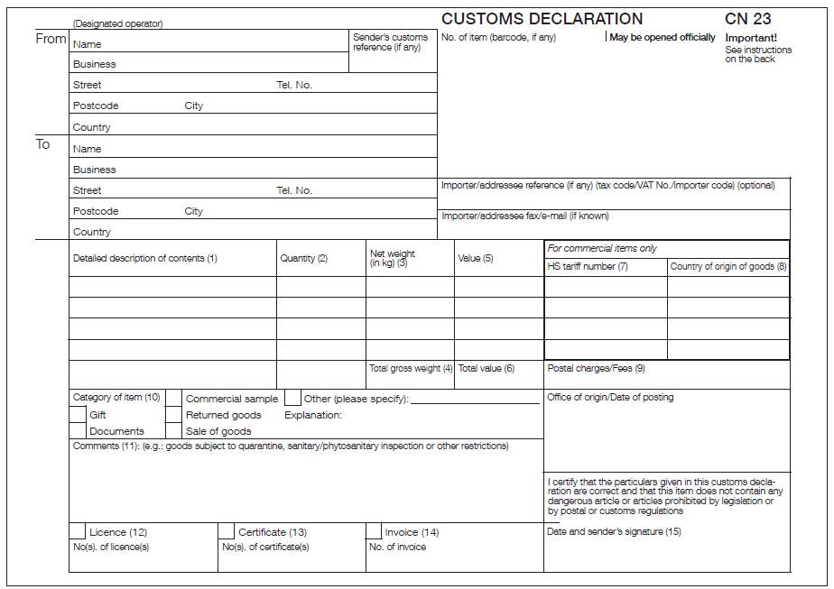

Angļu val. | Latviešu val.
CUSTOMS DECLARATION | MUITAS DEKLARĀCIJA
CN 23 | CN 23
No. of item (barcode, if any) | Sūtījuma Nr. (svītrkods, ja tāds ir)
May be opened officially | Var tikt oficiāli atvērts
Important! | Svarīgi!
See instructions on the back | Sk. norādījumus otrā pusē
(Designated operator) | (Izraudzītais operators)
From | No
Name | Vārds, uzvārds
Business | Juridiskās personas nosaukums
Sender’s customs reference (if any) | Sūtītāja muitas norāde (ja tāda ir)
Street | Iela
Tel. No. | Tālr. Nr.
Postcode | Pasta indekss
City | Pilsēta
Country | Valsts
To | Kam
Importer/addressee reference (if any) (tax code/VAT No./importer code) (optional) | Importētāja/adresāta norāde (ja tāda ir) nodokļu maksātāja kods / PVN Nr. / importētāja kods) (pēc izvēles)
Importer/addressee fax/e-mail (if known) | Importētāja/adresāta faksa Nr. / e-pasta adrese (ja zināma)
Detailed description of contents (1) | Precīzs satura apraksts (1)
Quantity (2) | Daudzums (2)
Net weight (in kg) (3) | Neto svars (kg) (3)
Value (5) | Vērtība (5)
For commercial items only | Tikai komerciāliem sūtījumiem
HS tariff number (7) | HS tarifa numurs (7)
Country of origin of goods (8) | Preču izcelsmes valsts (8)
Total gross weight (4) | Kopējais bruto svars (4)
Total value (6) | Kopējā vērtība (6)
Postal charges/Fees (9) | Pasta pakalpojuma maksa/nodevas (9)
Category of item (10) | Sūtījuma kategorija (10)
Gift | Dāvana
Documents | Dokumenti
Commercial sample | Preču paraugs
Returned goods | Atpakaļnosūtītās preces
Sale of goods | Preču pārdošana
Other (please specify): | Cits (norādiet):
Explanation | Skaidrojums
Office of origin/Date of posting | Pasta iestāde nosūtītāja / Sūtījuma nodošanas datums
Comments (11): (e.g.: goods subject to quarantine, sanitary/phytosanitary inspecion or other restrictions) | Piezīmes (11): (piem., preces, kurām piemēro karantīnu, sanitāro/fitosanitāro kontroli vai citus ierobežojumus)
Licence (12) | Licence (12)
No(s). of licence(s) | Licences(-ču) Nr.
Certificate (13) | Sertifikāts (13)
No(s). of certificate(s) | Sertifikāta(-u) Nr.
Invoice (14) | Rēķins (14)
No. of invoice | Rēķina Nr.
I certify that the particulars given in this customs declaration are correct and that this item does not contain any dangerous article or articles prohibited by legislation or by postal or customs regulations | Apliecinu, ka šajā muita deklarācijā sniegtā informācija ir pareiza un ka šajā sūtījumā nav bīstamu priekšmetu, kurus aizliegts ievietot sūtījumos saskaņā ar tiesību aktiem vai pasta vai muitas noteikumiem.
Date and sender's signature (15) | Datums un sūtītāja paraksts (15)

Izmērs – 210 x 148 mm

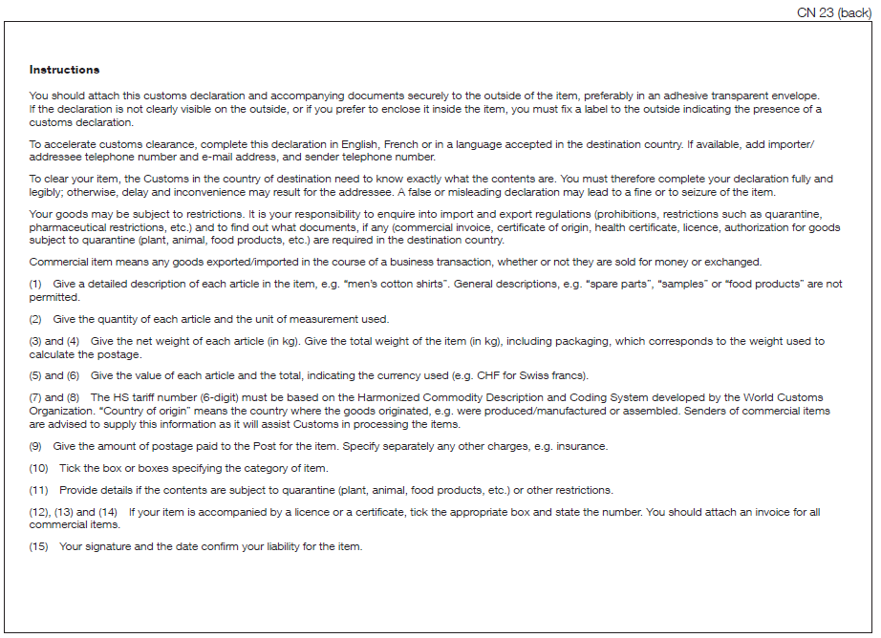

Angļu val. | Latviešu val.
CN 23 (back) | CN 23 (otra puse)
Instructions | Norādījumi
You should attach this customs declaration and accompanying documents securely to the outside of the item, preferably in an adhesive transparent envelope. If the declaration is not clearly visible on the outside, or if you prefer to enclose it inside the item, you must fix a label to the outside indicating the presence of a customs declaration. | Šī muitas deklarācija un pavaddokumenti ir cieši jāpiestiprina sūtījuma ārpusē, tos vēlams ievietot pašlīmējošā caurredzamā aploksnē. Ja deklarācija nav skaidri redzama ārpusē vai ja vēlaties to ievietot sūtījuma iekšpusē, sūtījuma ārpusē ir jāpielīmē uzlīme, kas norāda, ka sūtījumam ir pievienota muitas deklarācija.
To accelerate customs clearance, complete this declaration in English, French or in a language accepted in the destination country. If available, add importer/addressee telephone number and e-mail address, and sender telephone number. | Lai paātrinātu muitošanu, deklarāciju aizpildiet angļu vai franču valodā, vai valodā, kas ir saprotama sūtījuma galamērķa valstī. Ja pieejams, norādiet importētāja/adresāta tālruņa numuru un e-pasta adresi, kā arī sūtītāja tālruņa numuru.
To clear your item, the Customs in the country of destination need to know exactly what the contents are. You must therefore complete your declaration fully and legibly; otherwise, delay and inconvenience may result for the addressee. A false or misleading declaration may lead to a fine or to seizure of the item. | Lai veiktu sūtījuma muitas kontroli, galamērķa valsts muitai ir precīzi jāzina sūtījuma saturs. Tāpēc deklarāciju aizpildiet precīzi un salasāmā rokrakstā; pretējā gadījumā adresātam var rasties sarežģījumi un viņš sūtījumu var saņemt novēloti. Kļūdainas vai maldinošas deklarācijas dēļ var piemērot naudas sodu vai sūtījumu konfiscēt.
Your goods may be subject to restrictions. It is your responsibility to enquire into import and export regulations (prohibitions, restrictions such as quarantine, pharmaceutical restrictions, etc.) and to find out what documents, if any (commercial invoice, certificate of origin, health certificate, licence, authorization for goods subject to quarantine (plant, animal, food products, etc.) are required in the destination country. | Uz precēm var attiekties sūtīšanas ierobežojumi. Jums ir jānoskaidro preču ievešanas un izvešanas noteikumi (aizliegumi, ierobežojumi, piem., karantīna, farmaceitiskie ierobežojumi u. c.) un tas, kādi dokumenti (rēķins, izcelsmes sertifikāts, sanitārais sertifikāts, licence) karantīnas precēm (augiem, dzīvniekiem, pārtikas precēm u. c.) tiek pieprasīti galamērķa valstī.
Commercial item means any goods exported/imported in the course of a business transaction, whether or not they are sold for money or exchanged. | Komerciāls sūtījums ir visas preces, kas tiek ievestas vai izvestas, veicot komerciālu darījumu, neatkarīgi no tā, vai tās tiek pārdotas vai notiek to apmaiņa.
(1) Give a detailed description of each article in the item, e.g. “men’s cotton shirts”. General descriptions, e.g. “spare parts”, “samples” or “food products” are not permitted. | 1) Sniedziet nosūtāmo priekšmetu precīzu sarakstu, piem., “vīriešu kokvilnas krekli”. Nav atļauts vispārīgs apraksts, piem., “rezerves daļas”, “paraugi” vai “pārtikas produkti”.
(2) Give the quantity of each article and the unit of measurement used. | 2) Norādiet katra priekšmeta daudzumu un izmantotās mērvienības.
(3) and (4) Give the net weight of each article (in kg). Give the total weight of the item (in kg), including packaging, which corresponds to the weight used to calculate the postage. | 3) un 4) Norādiet katra priekšmeta neto svaru (kg). Norādiet sūtījuma kopējo svaru (kg), ieskaitot iepakojuma svaru, no kura tiek aprēķināta maksa par sūtījumu.
(5) and (6) Give the value of each article and the total, indicating the currency used (e.g. CHF for Swiss francs). | 5) un 6) Norādiet katra priekšmeta vērtību un kopējo vērtību, kā arī izmantoto valūtu (piem., CHF – attiecībā uz Šveices frankiem).
(7) and (8) The HS tariff number (6-digit) must be based on the Harmonized Commodity Description and Coding System developed by the World Customs Organization. “Country of origin” means the country where the goods originated, e.g. were produced/manufactured or assembled. Senders of commercial items are advised to supply this information as it will assist Customs in processing the items. | 7) un 8) HS tarifa numurs (seši cipari) jānorāda atbilstīgi Pasaules Muitas organizācijas izstrādātajai Preču aprakstīšanas un kodēšanas harmonizētajai sistēmai. Izcelsmes valsts ir valsts, kurā preces ir radītas, piem., izgatavotas/ražotas vai komplektētas. Komerciālu sūtījumu sūtītājiem ir ieteicams šo informāciju norādīt, jo tā palīdzēs muitas iestādēm apstrādāt sūtījumu.
(9) Give the amount of postage paid to the Post for the item. Specify separately any other charges, e.g. insurance. | 9) Norādiet maksu par sūtījumu, kas samaksāta pastam. Citas iekasētās maksas, piem., apdrošināšanas maksu, norādiet atsevišķi.
(10) Tick the box or boxes specifying the category of item. | 10) Atzīmējiet rūtiņu(-as), norādot attiecīgo sūtījuma kategoriju.
(11) Provide details if the contents are subject to quarantine (plant, animal, food products, etc.) or other restrictions. | 11) Ja sūtījuma saturs tiek pakļauts karantīnai (augi, dzīvnieki, pārtikas preces u. c.) vai citiem ierobežojumiem, sniedziet sīku informāciju.
(12), (13) and (14) If your item is accompanied by a licence or a certificate, tick the appropriate box and state the number. You should attach an invoice for all commercial items. | 12), 13) un 14) Ja sūtījumam pievieno licenci vai sertifikātu, atzīmējiet attiecīgo rūtiņu un norādiet numuru. Visiem komerciālajiem sūtījumiem pievienojiet rēķinu.
(15) Your signature and the date confirm your liability for the item. | 15) Jūsu paraksts un datums apliecina Jūsu atbildību par sūtījumu.

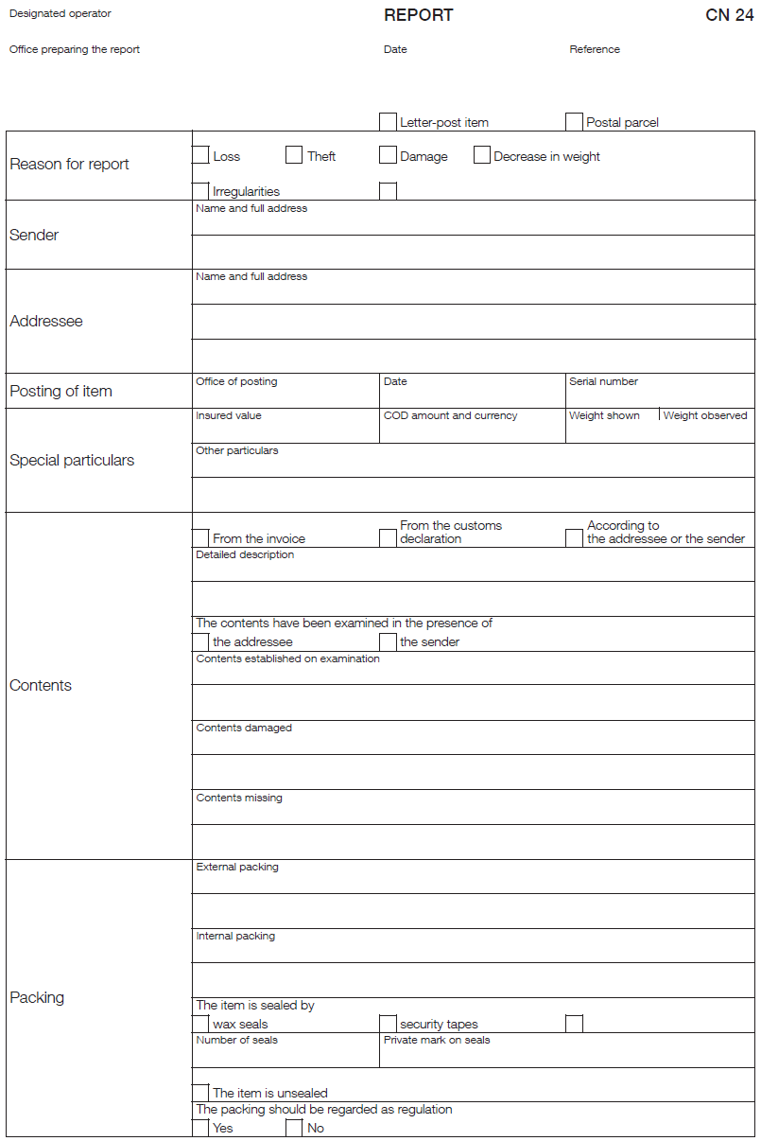

Angļu val. |  | Latviešu val.
Designated operator | Izraudzītais operators
REPORT  CN 24 | ZIŅOJUMS  CN 24
Office preparing the report | Pasta iestāde, kas sagatavojusi ziņojumu
Date | Datums
Reference | Atsauce
Letter-post item | Vēstuļu korespondences sūtījums
Postal parcel | Pasta paka
Reason for report | Ziņojuma sagatavošanas pamatojums
Loss | Nozaudēšana
Irregularities | Neatbilstība
Theft | Zādzība
Damage | Bojājums
Decrease in weight | Svara samazinājums
Sender | Sūtītājs
Name and full address | Vārds, uzvārds un pilna adrese
Addressee | Adresāts
Name and full address | Vārds, uzvārds un pilna adrese
Posting of item | Sūtījuma nodošana
Office of posting | Sūtījuma nodošanas vietas pasta iestāde
Date | Datums
Serial number | Ieraksta numurs
Special particulars | Īpašas atzīmes
Insured value | Apdrošinājuma summa
COD amount and currency | Pēcmaksas summa un valūta
Weight shown | Uzrādītais svars
Weight observed | Konstatētais svars
Other particulars | Citas ziņas
Contents | Saturs
From the invoice | Saskaņā ar rēķinu
From the customs declaration | Saskaņā ar muitas deklarāciju
According to the addressee or the sender | Saskaņā ar adresāta vai sūtītāja teikto
Detailed description | Detalizēts apraksts
The contents have been examined in the presence of | Saturs pārbaudīts
the addressee | adresāta klātbūtnē
the sender | sūtītāja klātbūtnē
Contents established on examination | Pārbaudes laikā konstatētais saturs
Contents damaged | Bojātais saturs
Contents missing | Nozaudētais saturs
Packing | Iepakojums
External packing | Ārējais iepakojums
Internal packing | Iekšējais iepakojums
The item is sealed by | Sūtījums ir noslēgts ar
wax seals | vaska zīmogiem
security tapes | drošības līmlentēm
Number of seals | Zīmogu skaits
Private mark on seals | Privātais nospiedums uz zīmoga
The item is unsealed | Sūtījums nav aizzīmogots
The packing should be regarded as regulation | Iepakojums atbilst noteikumiem
Yes | Jā
No | Nē

Izmērs – 210 x 297 mm

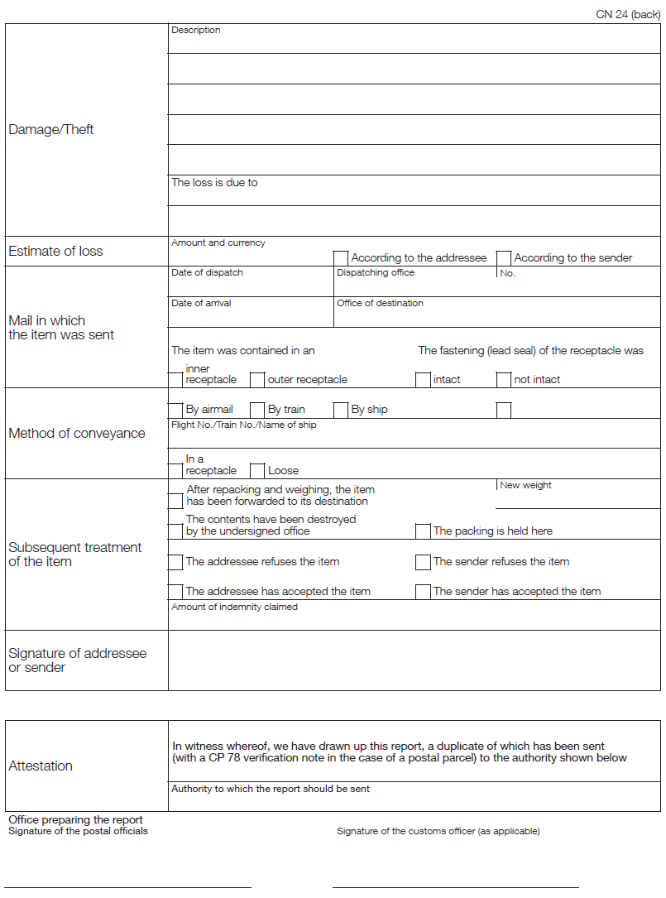

Angļu val. | Latviešu val.
CN 24 (back) | CN 24 (otra puse)
Damage/Theft | Bojājums/zādzība
Description | Apraksts
The loss is due to | Nozaudēts šādu iemeslu dēļ:
Estimate of loss | Aprēķinātais zaudējums
Amount and currency | Summa un valūta
According to the addressee | Saskaņā ar adresāta norādēm
According to the sender | Saskaņā ar sūtītāja norādēm
Mail in which the item was sent | Depeša, kurā attiecīgais sūtījums tika nosūtīts
Date of dispatch | Nosūtīšanas datums
Dispatching office | Pasta iestāde nosūtītāja
No. | Nr.
Date of arrival | Saņemšanas datums
Office of destination | Pasta iestāde saņēmēja
The item was contained in an | Sūtījums bija ievietots
inner receptacle | iekšējā tarā
outer receptacle | ārējā tarā
The fastening (lead seal) of the receptacle was | Taras aizdare (svina plomba)
intact | nav bojāts
not intact | ir bojāts
Method of conveyance | Pārvadāšanas veids
By airmail | Ar aviopastu
By train | Ar vilcienu
By ship | Ar kuģi
Flight No./Train No./Name of ship | Reisa Nr. / Vilciena Nr. / Kuģa nosaukums
In a receptacle | ievietots tarā
Loose | vaļējs
Subsequent treatment of the item | Sūtījuma turpmākā apstrāde
After repacking and weighing, the item has been forwarded to its destination | Pēc izpakošanas un svēršanas sūtījums nosūtīts uz galamērķi
New weight | Jaunais svars
The contents have been destroyed by the undersigned office | Saturu iznīcināja pasta iestāde, kas parakstījusies turpmāk
The packing is held here | Iepakojums tiek glabāts šeit
The addressee refuses the item | Adresāts atteicās no sūtījuma
The sender refuses the item | Sūtītājs atteicās no sūtījuma
The addressee has accepted the item | Adresāts ir pieņēmis sūtījumu
The sender has accepted the item | Sūtītājs ir pieņēmis sūtījumu
Amount of indemnity claimed | Pieprasītā atlīdzības summa
Signature of addressee or sender | Adresāta vai sūtītāja paraksts
Attestation | Apliecinājums
In witness whereof, we have drawn up this report, a duplicate of which has been sent (with a CP 78 verification note in the case of a postal parcel) to the authority shown below | To apliecinot, ir sagatavots ziņojums, kura dublikāts (kopā ar CP 78 pārbaudes paziņojumu pasta pakas gadījumā) ir nosūtīts turpmāk norādītajai iestādei
Authority to which the report should be sent | Iestāde, kurai ir jānosūta ziņojums
Office preparing the report Signature of the postal officials | Pasta iestāde, kas sagatavojusi ziņojumu  Pasta amatpersonu paraksti
Signature of the customs officer (as applicable) | Muitas darbinieka paraksts (attiecīgā gadījumā)

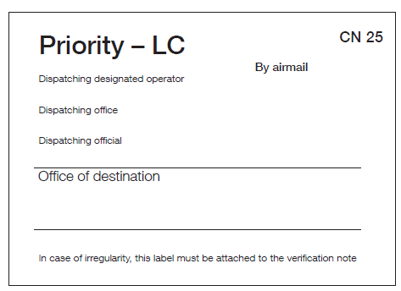

Angļu val. | Latviešu val.
Priority – LC | Prioritāte – LC
CN 25 | CN 25
By airmail | Ar aviopastu
Dispatching designated operator | Izraudzītais operators sūtītājs
Dispatching office | Pasta iestāde nosūtītāja
Dispatching official | Pasta iestādes nosūtītājas amatpersona
Office of destination | Pasta iestāde saņēmēja
In case of irregularity, this label must be attached to the verification note | Neatbilstības gadījumā šī birka ir jāpievieno pārbaudes paziņojumam

Izmērs – 105 x 74 mm vai 148 x 105 mm, krāsa – balta

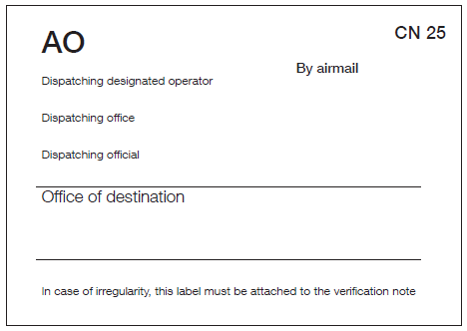

Angļu val. | Latviešu val.
AO | AO
CN 25 | CN 25
By airmail | Ar aviopastu
Dispatching designated operator | Izraudzītais operators sūtītājs
Dispatching office | Pasta iestāde nosūtītāja
Dispatching official | Pasta iestādes nosūtītājas amatpersona
Office of destination | Pasta iestāde saņēmēja
In case of irregularity, this label must be attached to the verification note | Neatbilstības gadījumā šī birka ir jāpievieno pārbaudes paziņojumam

Izmērs – 105 x 74 mm vai 148 x 105 mm, krāsa – gaiši zila

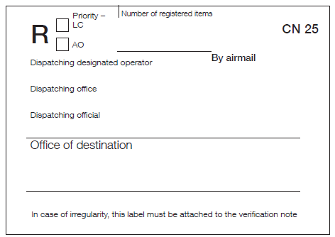

Angļu val. | Latviešu val.
R | R
CN 25 | CN 25
Priority – | Prioritāte
LC | LC
AO | AO
Number of registered items | Ierakstītu sūtījumu skaits
By airmail | Ar aviopastu
Dispatching office | Pasta iestāde nosūtītāja
Dispatching official | Pasta iestādes nosūtītājas amatpersona
Office of destination | Pasta iestāde saņēmēja
In case of irregularity, this label must be attached to the verification note | Neatbilstības gadījumā šī birka ir jāpievieno pārbaudes paziņojumam

Izmērs – 105 x 74 mm vai 148 x 105 mm, krāsa – rozā

Piezīme. Lai ņemtu vērā dienesta vajadzības, izraudzītie operatori drīkst nedaudz grozīt šīs veidlapas tekstu, izmēru vai krāsu, būtiski neatkāpjoties no norādījumiem šajā paraugā.
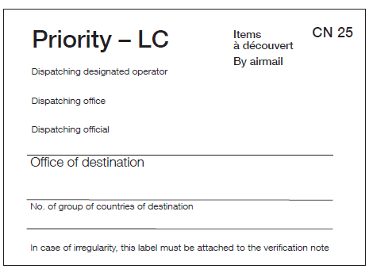

Angļu val. | Latviešu val.
Priority – LC | Prioritāte – LC
Items à découvert | Atklātā tranzīta sūtījumi
CN 25 | CN 25
By airmail | Ar aviopastu
Dispatching designated operator | Izraudzītais operators sūtītājs
Dispatching office | Pasta iestāde nosūtītāja
Dispatching official | Pasta iestādes nosūtītājas amatpersona
Office of destination | Pasta iestāde saņēmēja
No. of group of countries of destination | Saņēmēju valstu grupas Nr.
In case of irregularity, this label must be attached to the verification note | Neatbilstības gadījumā šī birka ir jāpievieno pārbaudes paziņojumam

Izmērs – 105 x 74 mm vai 148 x 105 mm, krāsa – balta.

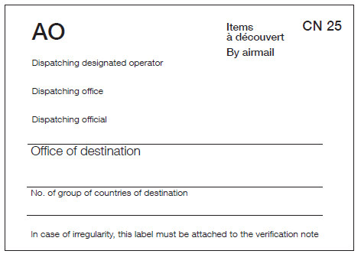

Angļu val. | Latviešu val.
AO | AO
Items à découvert | Atklātā tranzīta sūtījumi
CN 25 | CN 25
By airmail | Ar aviopastu
Dispatching designated operator | Izraudzītais operators sūtītājs
Dispatching office | Pasta iestāde nosūtītāja
Dispatching official | Pasta iestādes nosūtītājas amatpersona
Office of destination | Pasta iestāde saņēmēja
No. of group of countries of destination | Saņēmēju valstu grupas Nr.
In case of irregularity, this label must be attached to the verification note | Neatbilstības gadījumā šī birka ir jāpievieno pārbaudes paziņojumam

Izmērs – 105 x 74 mm vai 148 x 105 mm, krāsa – gaiši zila

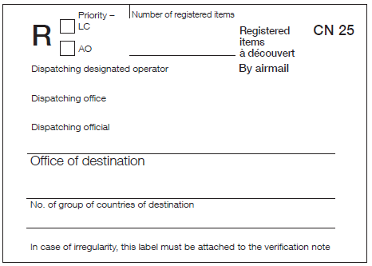

Angļu val. | Latviešu val.
R | R
CN 25 | CN 25
Priority – | Prioritāte –
LC | LC
AO | AO
Number of registered items | Ierakstītu sūtījumu skaits
Registered items à découvert | Ierakstīti sūtījumi atklātā tranzītā
By airmail | Ar aviopastu
Dispatching designated operator | Izraudzītais operators sūtītājs
Dispatching office | Pasta iestāde nosūtītāja
Dispatching official | Pasta iestādes nosūtītājas amatpersona
Office of destination | Pasta iestāde saņēmēja
No. of group of countries of destination | Saņēmēju valstu grupas Nr.
In case of irregularity, this label must be attached to the verification note | Neatbilstības gadījumā šī birka ir jāpievieno pārbaudes paziņojumam

Izmērs – 105 x 74 mm vai 148 x 105 mm, krāsa – rozā.

Piezīme. Lai ņemtu vērā dienesta vajadzības, izraudzītie operatori drīkst nedaudz grozīt šīs veidlapas tekstu, izmēru vai krāsu, būtiski neatkāpjoties no norādījumiem šajā paraugā.

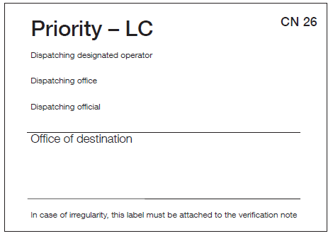

Angļu val. | Latviešu val.
Priority – LC | Prioritāte – LC
CN 26 | CN 26
Dispatching designated operator | Izraudzītais operators sūtītājs
Dispatching office | Pasta iestāde nosūtītāja
Dispatching official | Pasta iestādes nosūtītājas amatpersona
Office of destination | Pasta iestāde saņēmēja
In case of irregularity, this label must be attached to the verification note | Neatbilstības gadījumā šī birka ir jāpievieno pārbaudes paziņojumam

Izmērs – 105 x 74 mm vai 148 x 105 mm, krāsa – balta

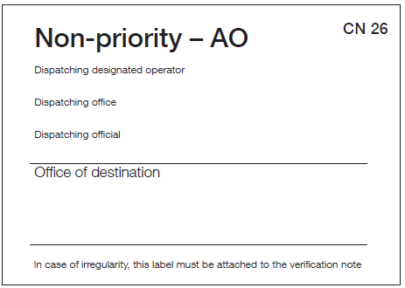

Angļu val. | Latviešu val.
Non-priority – AO | Neprioritārs – AO
CN 26 | CN 26
Dispatching designated operator | Izraudzītais operators sūtītājs
Dispatching office | Pasta iestāde nosūtītāja
Dispatching official | Pasta iestādes nosūtītājas amatpersona
Office of destination | Pasta iestāde saņēmēja
In case of irregularity, this label must be attached to the verification note | Neatbilstības gadījumā šī birka ir jāpievieno pārbaudes paziņojumam

Izmērs – 105 x 74 mm vai 148 x 105 mm, krāsa – gaiši zila

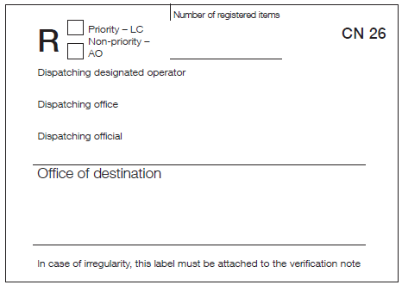

Angļu val. | Latviešu val.
R | R
CN 26 | CN 26
Number of registered items | Ierakstītu sūtījumu skaits
Priority – LC | Prioritārs – LC
Non-priority – AO | Neprioritārs – AO
Dispatching designated operator | Izraudzītais operators sūtītājs
Dispatching office | Pasta iestāde nosūtītāja
Dispatching official | Pasta iestādes nosūtītājas amatpersona
Office of destination | Pasta iestāde saņēmēja
In case of irregularity, this label must be attached to the verification note | Neatbilstības gadījumā šī birka ir jāpievieno pārbaudes paziņojumam

Izmērs – 105 x 74 mm vai 148 x 105 mm, krāsa – rozā.

Piezīme. Lai ņemtu vērā dienesta vajadzības, izraudzītie operatori drīkst nedaudz grozīt šīs veidlapas tekstu, izmēru vai krāsu, būtiski neatkāpjoties no norādījumiem šajā paraugā.

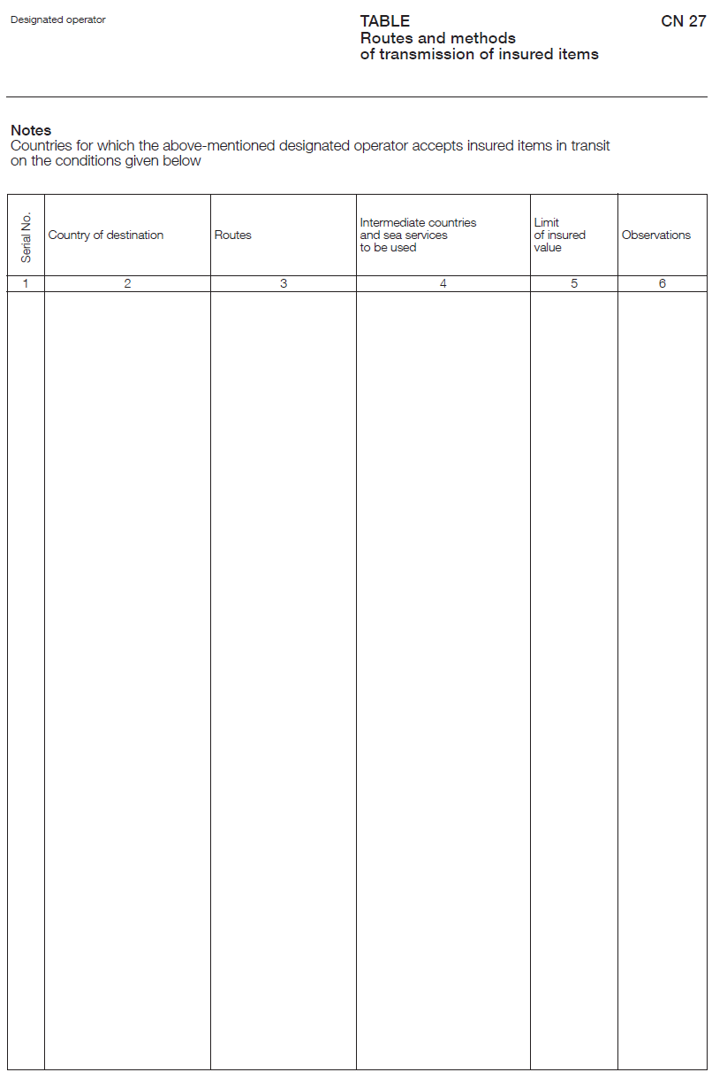

Angļu val. | Latviešu val.
Designated operator | Izraudzītais operators
TABLE | TABULA
Routes and methods of transmission of insured items | Apdrošinātu sūtījumu pārsūtīšanas maršruti un veidi
CN 27 | CN 27
Notes | Piezīmes
Countries for which the above-mentioned designated operator accepts insured items in transit on the conditions given below | Valstis, uz kurām minētais izraudzītais operators pieņem apdrošinātos sūtījumus tranzītā saskaņā ar turpmāk izklāstītajiem nosacījumiem
Serial No | Nr. p. k.
Country of destination | Galamērķa valsts
Routes | Maršruti
Intermediate countries and sea services to be used | Izmantojamās starpniekvalstis un jūras pārvadājumu pakalpojumu sniedzēji
Limit of insured value | Apdrošinājuma summas ierobežojums
Observations | Piezīmes

Izmērs – 210 x 297 mm

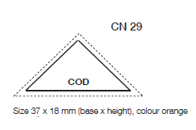

Angļu val. | Latviešu val.
CN 29 | CN 29
COD | Pēcmaksa
Size 37 x 18 mm (base x height), colour orange | Izmērs – 37 x 18 mm (pamatne x augstums) krāsa – oranža

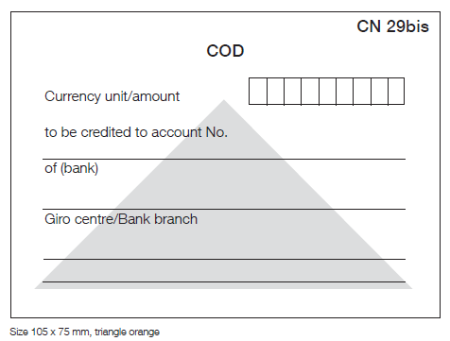

Angļu val. | Latviešu val.
CN 29bis | CN 29bis
COD | Pēcmaksa
Currency unit/amount to be credited to account No. | Valūtas vienība/summa, kas ieskaitāma kontā Nr.
of (bank) | (banka)
Giro centre/Bank branch | Žirocentrs/bankas filiāle
Size 105 x 75 mm, triangle orange | Izmērs – 105 x 75 mm, oranžs trīsstūris

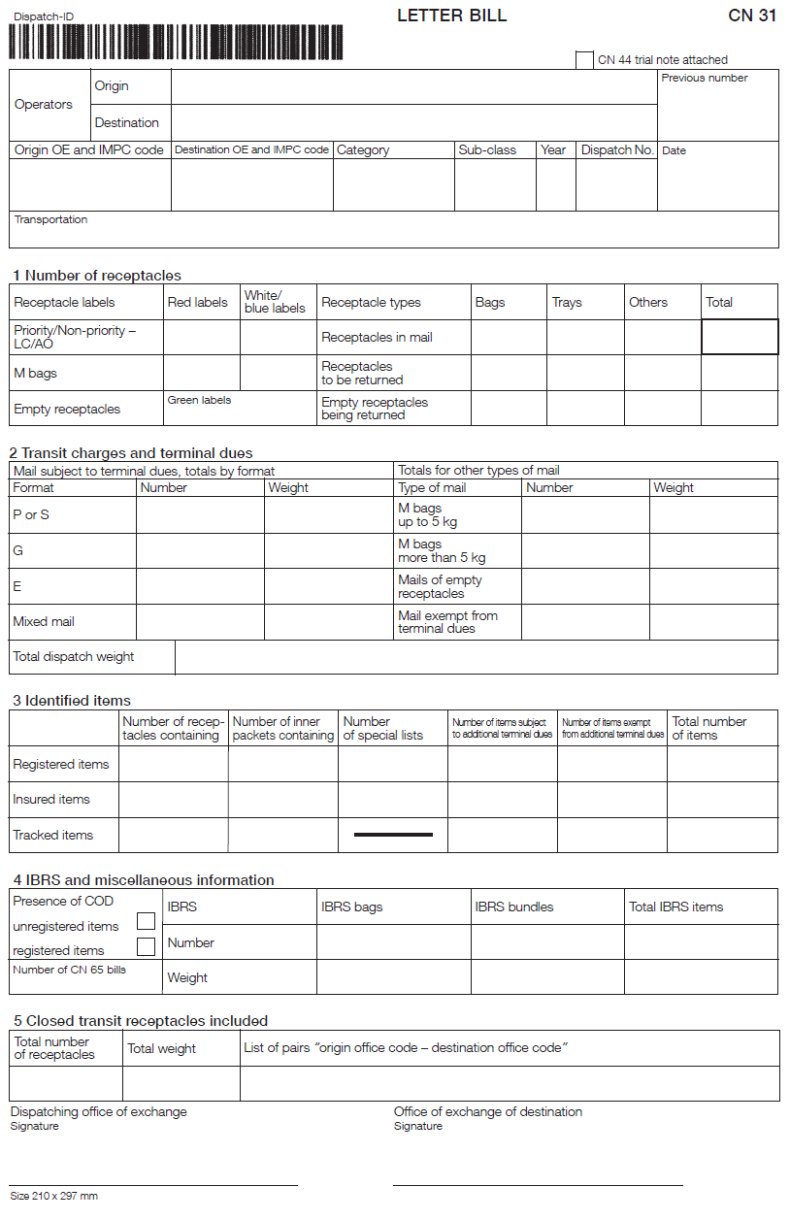

Angļu val. | Latviešu val.
Dispatch-ID | Depešas ID
LETTER BILL | VĒSTUĻU KARTE
CN 31 | CN 31
CN 44 trial note attached | Pievienots CN 44 nosūtīšanas pārbaudes paziņojums
Operators | Operatori
Origin | Nodošanas vieta
Destination | Galamērķis
Previous number | Iepriekšējais Nr.
Origin OE and IMPC code | Pasta apmaiņas vieta nosūtītāja un IMPC kods
Destination OE and IMPC code | Pasta apmaiņas vieta saņēmēja un IMPC kods
Category | Kategorija
Sub-class | Apakškategorija
Year | Gads
Dispatch No. | Depešas Nr.
Date | Datums
Transportation | Pārvadājumi
1 Number of receptacles | 1. Taras vienību skaits
Receptacle labels | Taras birkas
Red labels | Sarkanas birkas
White/blue labels | Baltas/zilas birkas
Receptacle types | Taras veidi
Bags | Maisi
Trays | Paliktņi
Others | Citi
Total | Kopā
Priority/Non-priority – LC/AO | Prioritārs/neprioritārs – LC/AO
Receptacles in mail | Taras vienības depešā
M bags | M maisi
Receptacles to be returned | Atpakaļnosūtāmās taras vienības
Empty receptacles | Tukšā tara
Green labels | Zaļas birkas
Empty receptacles being returned | Atpakaļnosūtītās tukšās taras vienības
2 Transit charges and terminal dues | 2. Tranzītmaksa un galamaksa
Mail subject to terminal dues, totals by format | Sūtījumi, kam piemēro galamaksu, kopskaits pēc formāta
Totals for other types of mail | Citu sūtījumu kopskaits
Format | Formāts
Number | Skaits
Weight | Svars
Type of mail | Sūtījuma veids
P or S | P vai S
M bags up to 5 kg | M maisi līdz 5 kg
G | G
M bags more than 5 kg | M maisi virs 5 kg
E | E
Mails of empty receptacles | Depešas ar tukšo taru
Mixed mail | Jaukti sūtījumi
Mail exempt from terminal dues | Sūtījumi, kam nepiemēro galamaksu
Total dispatch weight | Kopējais depešas svars
3 Identified items | 3. Identificētie sūtījumi
Number of recep-tacles containing | Taras vienību skaits, kurās ir
Number of inner packets containing | Iekšpaku skaits, kurās ir
Number of special lists | Īpašo sarakstu skaits
Number of items subject to additional terminal dues | Sūtījumu skaits, kam piemēro papildu galamaksu
Number of items exempt from additional terminal dues | Sūtījumu skaits, kas ir atbrīvoti no papildu galamaksas
Total number of items | Sūtījumu kopskaits
Registered items | Ierakstīti sūtījumi
Insured items | Apdrošināti sūtījumi
Tracked items | Izsekojami sūtījumi
4 IBRS and miscellaneous information | 4. IBRS un cita informācija
Presence of COD | Pēcmaksa
unregistered items | neierakstīti sūtījumi
registered items | ierakstīti sūtījumi
IBRS | IBRS
Number | Skaits
IBRS bags | IBRS maisi
IBRS bundles | IBRS pasta saiņi
Total IBRS items | Kopējais IBRS sūtījumu skaits
Number of CN 65 bills | CN 65 pavadrakstu skaits
Weight | Svars
5 Closed transit receptacles included | 5. Slēgtā tranzīta taras vienību skaits
Total number of receptacles | Taras vienību kopskaits
Total weight | Kopējais svars
List of pairs “origin office code – destination office code” | Norādītie sūtījumu nodošanas valsts – galamērķa valsts pasta iestāžu kodi
Dispatching office of exchange | Pasta apmaiņas vieta nosūtītāja
Signature | Paraksts
Office of exchange of destination | Pasta apmaiņas vieta saņēmēja
Signature | Paraksts

Izmērs – 210 x 297 mm
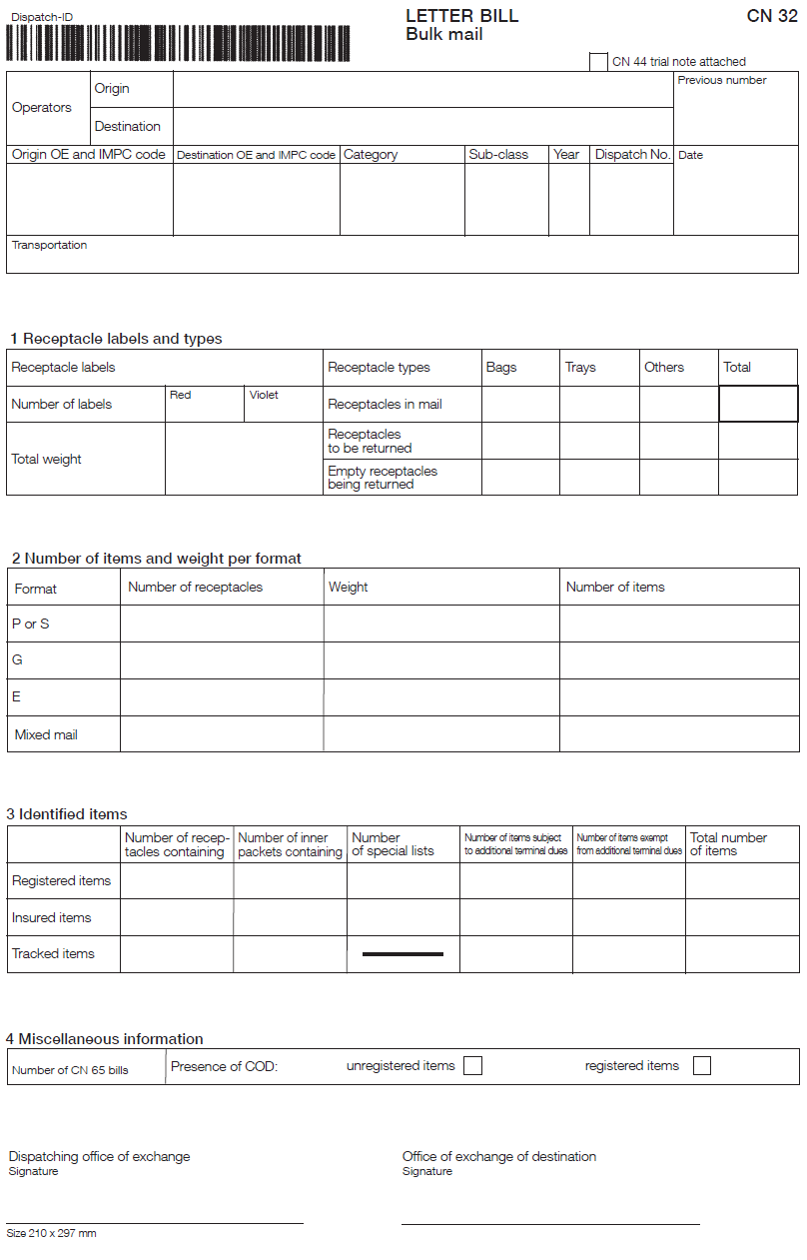

Angļu val. | Latviešu val.
Dispatch-ID | Depešas ID
LETTER BILL | VĒSTUĻU KARTE
Bulk mail | Depešas ar vairumsūtījumiem
CN 32 | CN 32
CN 44 trial note attached | Pievienots CN 44 nosūtīšanas pārbaudes paziņojums
Operators | Operatori
Origin | Nodošanas vieta
Destination | Galamērķis
Origin OE and IMPC code | Pasta apmaiņas vieta nosūtītāja un IMPC kods
Destination OE and IMPC code | Pasta apmaiņas vieta saņēmēja un IMPC kods
Category | Kategorija
Sub-class | Apakškategorija
Year | Gads
Dispatch No. | Depešas Nr.
Date | Datums
Transportation | Pārvadājumi
1 Receptacle labels and types | 1. Taras birkas un veidi
Receptacle labels | Taras birkas
Receptacle types | Taras veidi
Bags | Maisi
Trays | Paliktņi
Others | Citi
Total | Kopā
Number of labels | Birku skaits
Red | Sarkana
Violet | Violeta
Receptacles in mail | Taras vienības depešā
Total weight | Kopējais svars
Receptacles to be returned | Atpakaļnosūtāmās taras vienības
Empty receptacles being returned | Atpakaļnosūtītās tukšās taras vienības
2 Number of items and weight per format | 2. Sūtījumu skaits un svars pēc formāta
Format | Formāts
Number of receptacles | Taras vienību skaits
Weight | Svars
Number of items | Sūtījumu skaits
P or S | P vai S
G | G
E | E
Mixed mail | Jaukti sūtījumi
3 Identified items | 3. Identificētie sūtījumi
Number of recep-tacles containing | Taras vienību skaits, kurās ir
Number of inner packets containing | Iekšpaku skaits, kurās ir
Number of special lists | Īpašo sarakstu skaits
Number of items subject to additional terminal dues | Sūtījumu skaits, kuriem piemēro papildu galamaksu
Number of items exempt from additional terminal dues | Sūtījumu skaits, kuri ir atbrīvoti no papildu galamaksas
Total number of items | Sūtījumu kopskaits
Registered items | Ierakstīti sūtījumi
Insured items | Apdrošināti sūtījumi
Tracked items | Izsekojami sūtījumi
4 Miscellaneous information | 4. Cita informācija
Number of CN 65 bills | CN 65 pavadrakstu skaits
Presence of COD: | Pēcmaksa
unregistered items | neierakstīti sūtījumi
registered items | ierakstīti sūtījumi
Dispatching office of exchange | Pasta apmaiņas vieta nosūtītāja
Signature | Paraksts
Office of exchange of destination | Pasta apmaiņas vieta saņēmēja
Signature | Paraksts

Izmērs – 210 x 297 mm

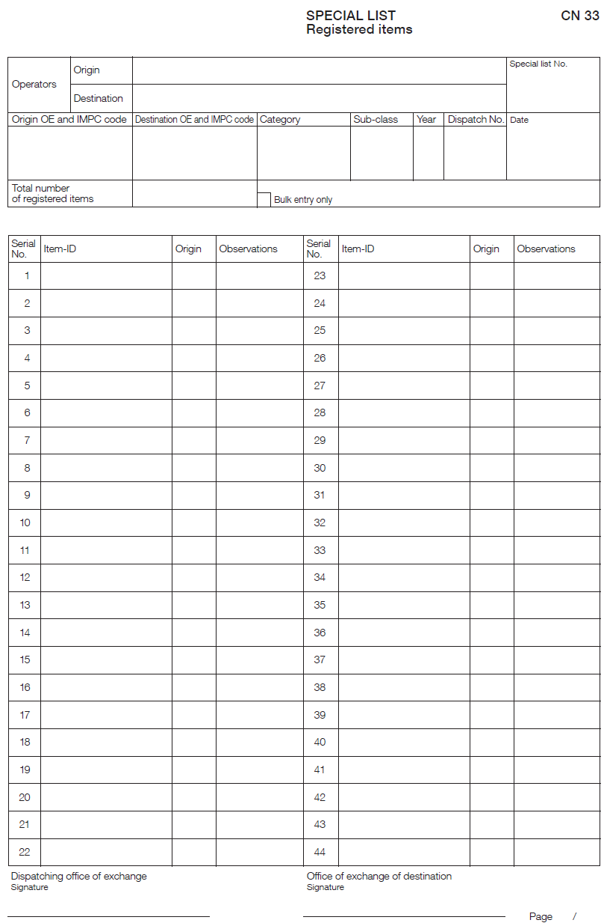

Angļu val. | Latviešu val.
SPECIAL LIST | ĪPAŠAIS SARAKSTS
Registered items | Ierakstīti sūtījumi
CN 33 | CN 33
Operators | Operatori
Origin | Nodošanas vieta
Destination | Galamērķis
Special list No. | Īpašais saraksts Nr.
Total number of registered items | Ierakstītu sūtījumu kopskaits
Bulk entry only | Tikai vairumsūtījumi
Serial No. | Nr. p. k.
Item-ID | Sūtījuma ID
Origin | Nodošanas vieta
Observations | Piezīmes
Dispatching office of exchange | Pasta apmaiņas vieta nosūtītāja
Signature | Paraksts
Office of exchange of destination | Pasta apmaiņas vieta saņēmēja
Signature | Paraksts
Page | Lpp.

Izmērs – 210 x 297 mm

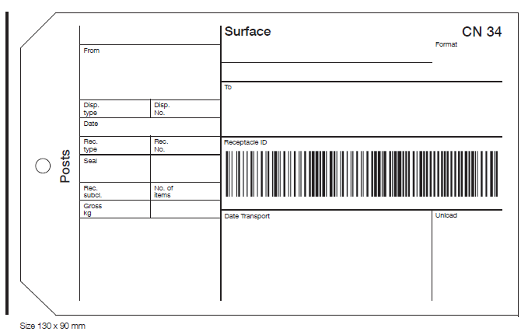

Angļu val. | Latviešu val.
CN 34 | CN 34
Surface | Sauszemes pasts
Format | Formāts
From | No
To | Kam
Posts | Pasts
Disp. type | Dep. veids
Disp. No. | Dep. Nr.
Rec. type | Taras veids
Rec. No. | Taras Nr.
Receptacle ID | Taras ID
Seal | Zīmogs
Rec. subcl. | Taras apakšk.
No. of items | Sūtījumu sk.
Gross kg | Bruto kg
Date Transport | Nosūtīšanas datums
Unload | Izkraušana

Izmērs – 130 x 90 mm

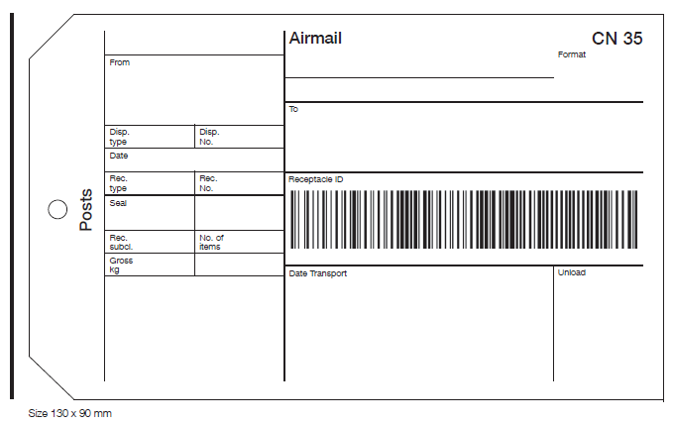

Angļu val. | Latviešu val.
CN 35 | CN 35
Airmail | Aviopasts
Format | Formāts
From | No
To | Kam
Posts | Pasts
Disp. type | Dep. veids
Disp. No. | Dep. Nr.
Rec. type | Taras veids
Rec. No. | Taras Nr.
Receptacle ID | Taras ID
Seal | Zīmogs
Rec. subcl. | Taras apakšk.
No. of items | Sūtījumu sk.
Gross kg | Bruto kg
Date Transport | Nosūtīšanas datums
Unload | Izkraušana

Izmērs – 130 x 90 mm

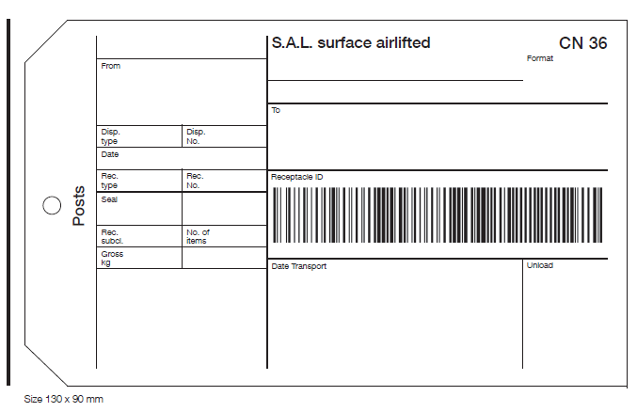

Angļu val. | Latviešu val.
CN 36 | CN 36
S.A.L. surface airlifted | SAL sauszemes ar aviotransportu
Format | Formāts
From | No
To | Kam
Posts | Pasts
Disp. type | Dep. veids
Disp. No. | Dep. Nr.
Rec. type | Taras veids
Rec. No. | Taras Nr.
Receptacle ID | Taras ID
Seal | Zīmogs
Rec. subcl. | Taras apakšk.
No. of items | Sūtījumu sk.
Gross kg | Bruto kg
Date Transport | Nosūtīšanas datums
Unload | Izkraušana

Izmērs – 130 x 90 mm

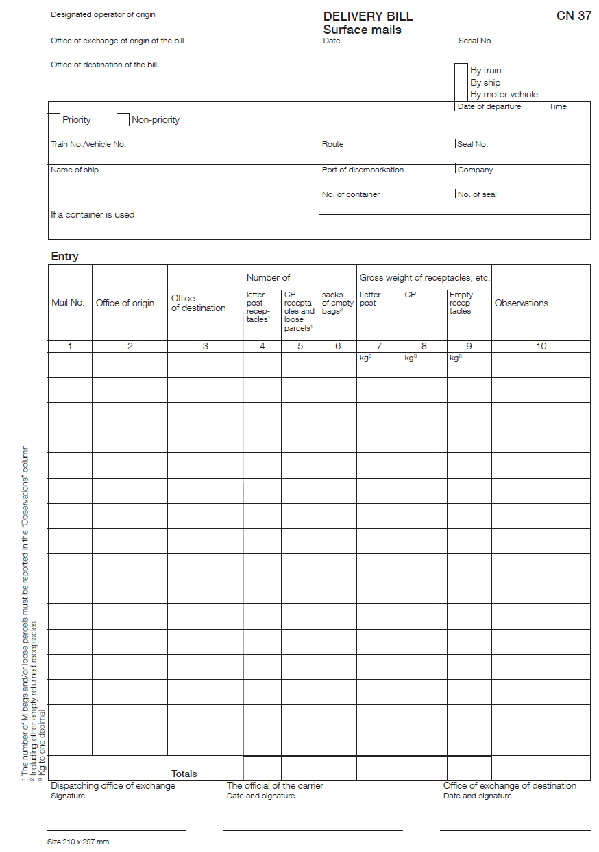

Angļu val. | Latviešu val.
CN 37 | CN 37
DELIVERY BILL | PAVADRAKSTS
Surface mails | Sauszemes depešas
Date | Datums
Serial No. | Nr. p. k.
Designated operator of origin | Sūtījuma nodošanas valsts izraudzītais operators
Office of exchange of origin of the bill | Pasta apmaiņas vieta pavadraksta sūtītāja
Office of destination of the bill | Pasta iestāde pavadraksta saņēmēja
By train | Ar vilcienu
By ship | Ar kuģi
By motor vehicle | Ar mehānisko transportlīdzekli
Priority | Prioritārs
Non-priority | Neprioritārs
Date of departure | Izsūtīšanas datums
Time | Laiks
Train No./Vehicle No. | Vilciena Nr. / Transportlīdzekļa Nr.
Route | Maršruts
Seal No. | Plombas Nr.
Name of ship | Kuģa nosaukums
Port of disembarkation | Izkraušanas osta
Company | Uzņēmums
If a container is used | Ja izmanto konteineru
No. of container | Konteinera Nr.
No. of seal | Plombas Nr.
Entry | Ieraksts
Mail No. | Depešas Nr.
Office of origin | Pasta iestāde nosūtītāja
Office of destination | Pasta iestāde saņēmēja
Number of | Skaits
letter-post receptacles | Vēstuļu korespondences tara
CP receptacles and loose parcels¹ | CP tara un maisā neievietotas pakas¹
sacks of empty bags² | Maisi ar tukšiem maisiem²
Gross weight of receptacles, etc. | Taras utt. bruto svars
Letter post | Vēstuļu korespondence
CP | CP
Empty receptacles | Tukšā tara
Ocservations | Piezīmes
¹ The number of M bags and/or loose parcels must be reported in the “Observations” column | ¹ M maisu un/vai maisā neievietoto paku skaits ir jānorāda ailē “Piezīmes”.
² Including other empty returned receptacles | ² Ieskaitot pārējo atpakaļ nosūtīto tukšo taru.
³ Kg to one decimal | ³ Kg līdz vienam ciparam aiz komata.
Totals | Kopā
Dispatching office of exchange | Pasta apmaiņas vieta nosūtītāja
Signature | Paraksts
The official of the carrier | Pārvadātāja amatpersona
Date and signature | Datums un paraksts
Office of exchange of destination | Pasta apmaiņas vieta saņēmēja
Date and signature | Datums un paraksts

Izmērs – 210 x 297 mm

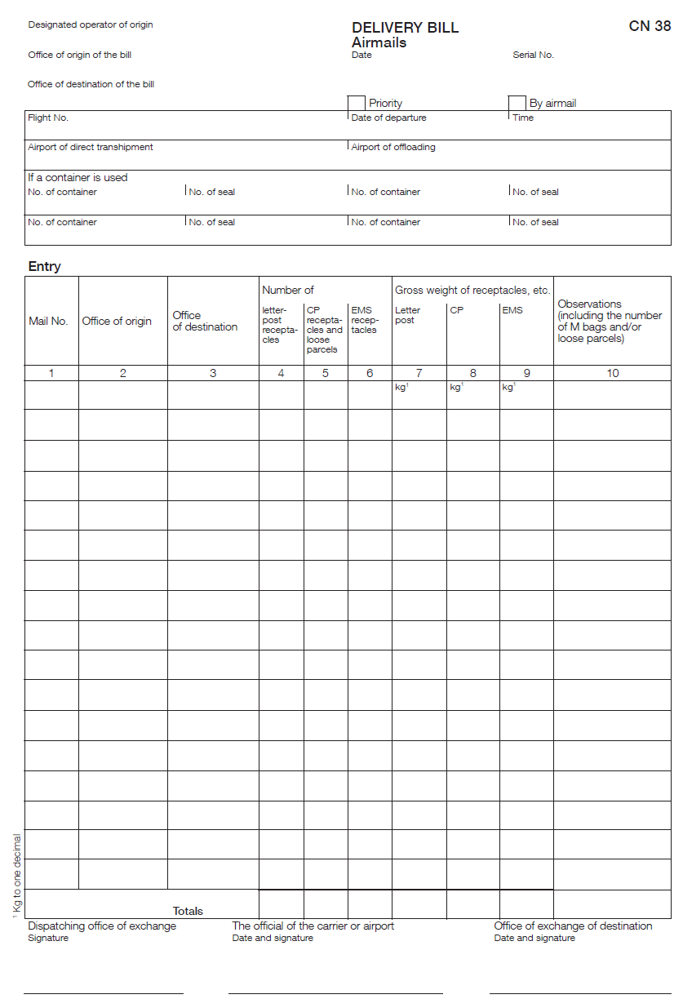

Angļu val. | Latviešu val.
CN 38 | CN 38
DELIVERY BILL | PAVADRAKSTS
Airmails | Aviodepešas
Date | Datums
Serial No. | Nr. p. k.
Designated operator of origin | Sūtījuma nodošanas valsts izraudzītais operators
Office of origin of the bill | Pasta iestāde pavadraksta nosūtītāja
Office of destination of the bill | Pasta iestāde pavadraksta saņēmēja
Priority | Prioritārs
By airmail | Ar aviopastu
Flight No. | Reisa Nr.
Date of departure | Izsūtīšanas datums
Time | Laiks
Airport of direct transhipment | Tiešās pārkraušanas lidosta
Airport of offloading | Izkraušanas lidosta
If a container is used | Ja izmanto konteineru
No. of container | Konteinera Nr.
No. of seal | Plombas Nr.
Entry | Ieraksts
Mail No. | Depešas Nr.
Office of origin | Pasta iestāde nosūtītāja
Office of destination | Pasta iestāde saņēmēja
Number of | Skaits
letter-post receptacles | Vēstuļu korespondences tara
CP receptacles and loose parcels | CP tara un maisā neievietotas pakas
EMS receptacles | EMS tara
Gross weight of receptacles, etc. | Taras utt. bruto svars
Letter post | Vēstuļu korespondence
CP | CP
EMS | EMS sūtījumi
Observations (including the number of M bags and/or loose parcels) | Piezīmes (tostarp M maisu un/vai maisā neievietotu paku skaits)
¹ Kg to one decimal | ¹ Kg līdz vienam ciparam aiz komata.
Totals | Kopā
Dispatching office of exchange | Pasta apmaiņas vieta nosūtītāja
Signature | Paraksts
The official of the carrier or airport | Pārvadātāja vai lidostas amatpersona
Date and signature | Datums un paraksts
Office of exchange of destination | Pasta apmaiņas vieta saņēmēja
Date and signature | Datums un paraksts

Izmērs – 210 x 297 mm

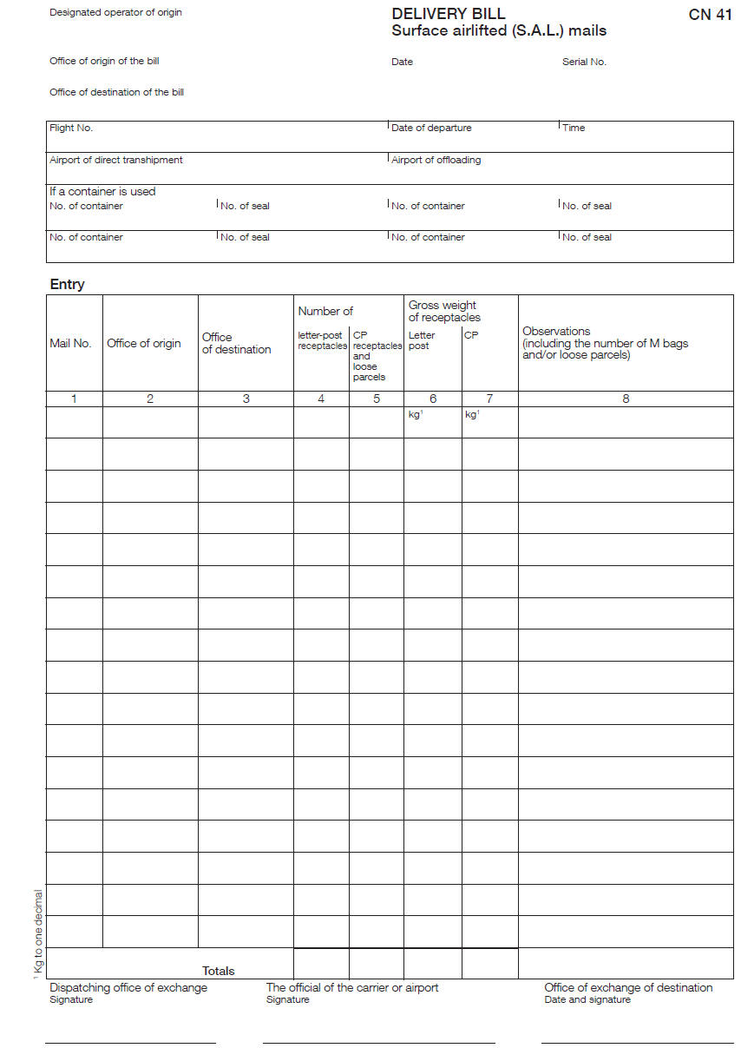

Angļu val. | Latviešu val.
CN 41 | CN 41
DELIVERY BILL | PAVADRAKSTS
Surface airlifted (S.A.L.) mails | Sauszemes depešas, ko pārvadā ar aviotransportu (SAL)
Date | Datums
Serial No. | Nr. p. k.
Designated operator of origin | Sūtījuma nodošanas valsts izraudzītais operators
Office of origin of the bill | Pasta iestāde pavadraksta nosūtītāja
Office of destination of the bill | Pasta iestāde pavadraksta saņēmēja
Flight No. | Reisa Nr.
Date of departure | Izsūtīšanas datums
Time | Laiks
Airport of direct transhipment | Tiešās pārkraušanas lidosta
Airport of offloading | Izkraušanas lidosta
If a container is used | Ja izmanto konteineru
No. of container | Konteinera Nr.
No. of seal | Plombas Nr.
Entry | Ieraksts
Mail No. | Depešas Nr.
Office of origin | Pasta iestāde nosūtītāja
Office of destination | Pasta iestāde saņēmēja
Number of | Skaits
letter-post receptacles | Vēstuļu korespondences tara
CP receptacles and loose parcels | CP tara un maisā neievietotas pakas
Gross weight of receptacles, etc. | Taras utt. bruto svars
Letter post | Vēstuļu korespondence
CP | CP
Observations (including the number of M bags and/or loose parcels) | Piezīmes (tostarp M maisu un/vai maisā neievietotu paku skaits)
¹ Kg to one decimal | ¹ Kg līdz vienam ciparam aiz komata.
Totals | Kopā
Dispatching office of exchange | Pasta apmaiņas vieta nosūtītāja
Signature | Paraksts
The official of the carrier or airport | Pārvadātāja vai lidostas amatpersona
Signature | Paraksts
Office of exchange of destination | Pasta apmaiņas vieta saņēmēja
Date and signature | Datums un paraksts

Izmērs – 210 x 297 mm

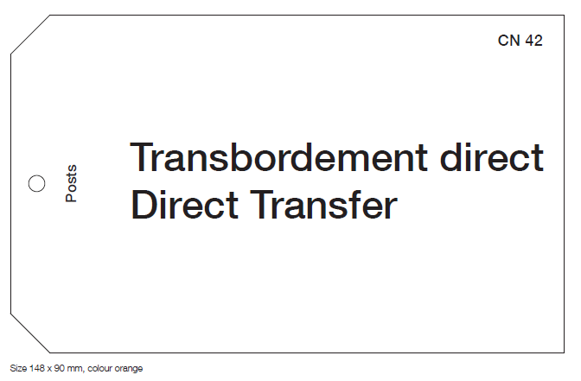

Angļu val. | Latviešu val.
CN 42 | CN 42
Posts | Pasts
Transbordement direct | Transbordement direct
Direct Transfer | Tieša pārkraušana
Size 148 x 90 mm, colour orange | Izmērs – 148 x 90 mm, krāsa – oranža

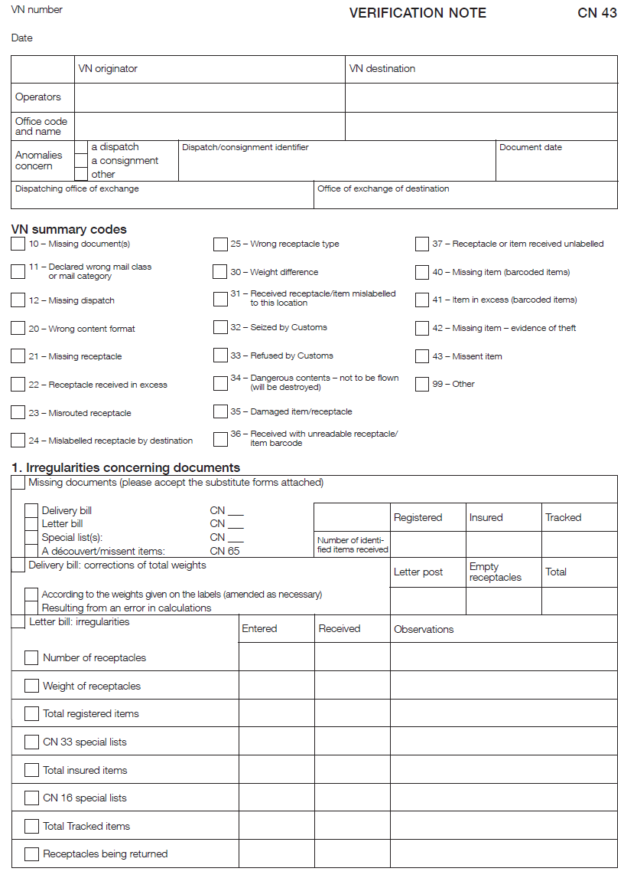

Angļu val. | Latviešu val.
VN number | PP numurs
VERIFICATION NOTE | PĀRBAUDES PAZIŅOJUMS
CN 43 | CN 43
Date | Datums
VN originator | PP sagatavotājs
VN destination | PP saņēmējs
Operators | Operatori
Office code and name | Pasta iestādes kods un nosaukums
Anomalies concern | Neatbilstības attiecas uz
a dispatch | depešu
a consignment | konsignāciju
other | cits
Dispatch/consignment identifier | Depešas/konsignācijas identifikators
Document date | Dokumenta datums
Dispatching office of exchange | Pasta apmaiņas vieta nosūtītāja
Office of exchange of destination | Pasta apmaiņas vieta saņēmēja
VN summary codes | PP kodu kopsavilkums
10 – Missing document(s) | 10 – nozaudēti dokumenti
11 – Declared wrong mail class or mail category | 11 – norādīta nepareiza pasta klase vai kategorija
12 – Missing dispatch | 12 – nozaudēta depeša
20 – Wrong content format | 20 – nepareizs satura formāts
21 – Missing receptacle | 21 – nozaudēta tara
22 – Receptacle received in excess | 22 – saņemta lieka tara
23 – Misrouted receptacle | 23 – nepareizi nosūtīta tara
24 – Mislabelled receptacle by destination | 24 – galamērķa vietā tarai uzlīmēta nepareiza uzlīme
25 – Wrong receptacle type | 25 – nepareizs taras veids
30 – Weight difference | 30 – neatbilstīgs svars
31 – Received receptacle/item mislabelled to this location | 31 – saņemta tara / saņemts sūtījums, kura uzlīmē nepareizi norādīta šī vieta
32 – Seized by Customs | 32 – konfiscējusi muita
33 – Refused by Customs | 33 – noraidījusi muita
34 – Dangerous contents – not to be flown (will be destroyed) | 34 – bīstams saturs – nedrīkst pārvadāt pa gaisu (tiks iznīcināts)
35 – Damaged item/receptacle | 35 – bojāts sūtījums/tara
36 – Received with unreadable receptacle/item barcode | 36 – saņemts ar nenolasāmu taras/sūtījuma svītrkodu
37 – Receptacle or item received unlabelled | 37 – tara vai sūtījums saņemti bez uzlīmes
40 – Missing item (barcoded items) | 40 – nozaudēts sūtījums (sūtījumi ar svītrkodu)
41 – Item in excess (barcoded items) | 41 – lieks sūtījums (sūtījumi ar svītrkodu)
42 – Missing item – evidence of theft | 42 – nozaudēts sūtījums – zādzības pazīmes
43 – Missent item | 43 – nepareizi nosūtīts sūtījums
99 – Other | 99 – cits
1. Irregularities concerning documents | 1. Neatbilstības saistībā ar dokumentiem
Missing documents (please accept the substitute forms attached) | Dokumenti nozaudēti (apstipriniet pievienoto aizstājošo veidlapu)
Delivery bill | Pavadraksts
Letter bill | Vēstuļu karte
Special list(s): | Īpašais(-ie) saraksts(-i)
A découvert/missent items: | Atklātā tranzīta sūtījumi / nepareizi nosūtīti sūtījumi
CN | CN
Registered | Ierakstīts
Insured | Apdrošināts
Tracked | Izsekojams
Number of identi-fied items received | Saņemto identificēto sūtījumu skaits
Delivery bill: corrections of total weights | Pavadraksts: kopējā svara labojumi
Letter post | Vēstuļu korespondence
Empty receptacles | Tukšā tara
Total | Kopā
According to the weights given on the labels (amended as necessary) | Atbilstīgi birkās norādītajam svaram (veikti vajadzīgie labojumi)
Resulting from an error in calculations | Ņemot vērā kļūdu aprēķinos
Letter bill: irregularities | Vēstuļu karte: neatbilstība
Entered | Ierakstīts
Received | Saņemts
Observations | Piezīmes
Number of receptacles | Taras vienību skaits
Weight of receptacles | Taras vienību svars
Total registered items | Kopējais ierakstīto sūtījumu skaits
CN 33 special lists | CN 33 īpašie saraksti
Total insured items | Kopējais apdrošināto sūtījumu skaits
CN 16 special lists | CN 16 īpašie saraksti
Total Tracked items | Kopējais izsekojamo sūtījumu skaits
Receptacles being returned | Atpakaļnosūtāmās taras vienības

Izmērs – 210 x 297 mm

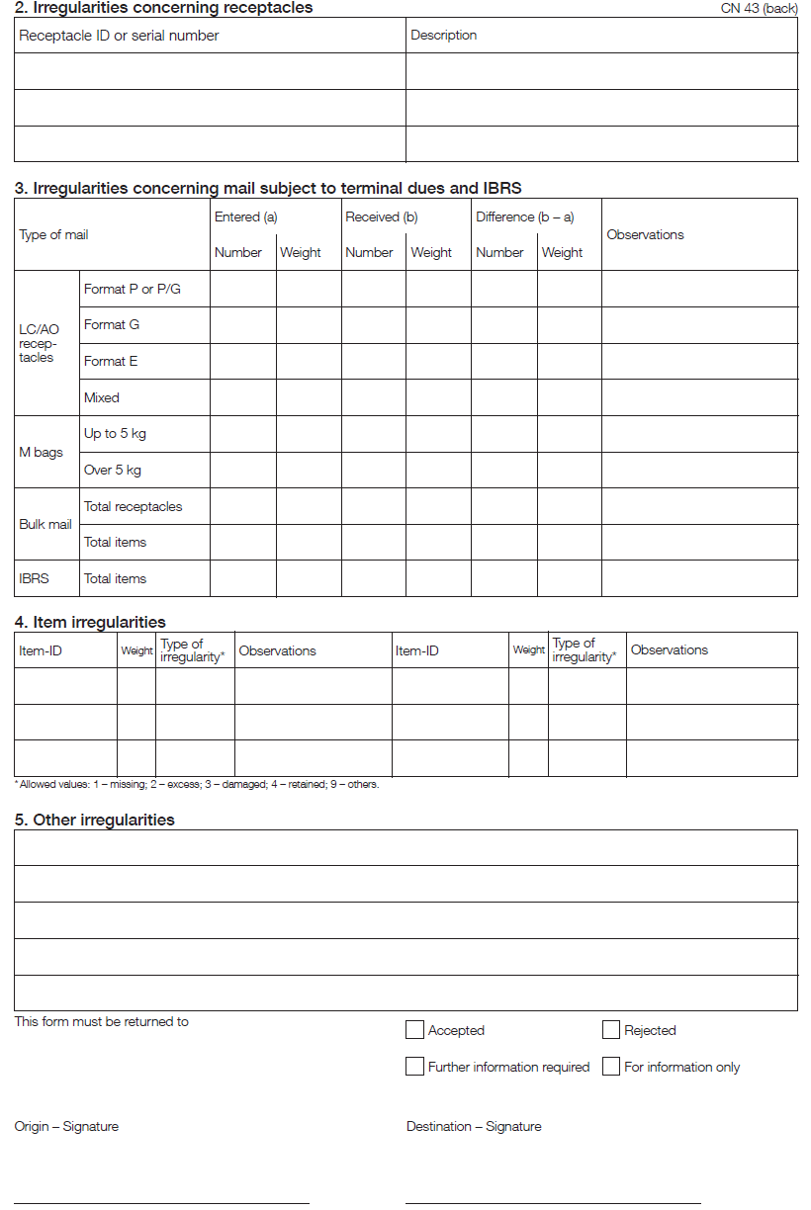

Angļu val. | Latviešu val.
CN 43 (back) | CN 43 (otra puse)
2. Irregularities concerning receptacles | 2. Neatbilstības saistībā ar taru
Receptacle ID or serial number | Taras ID vai kārtas numurs
Description | Apraksts
3. Irregularities concerning mail subject to terminal dues and IBRS | 3. Neatbilstības saistībā ar sūtījumiem, kam piemēro galamaksu, un IBRS
Type of mail | Sūtījuma veids
Entered (a) | Ierakstīts (a)
Received (b) | Saņemts (b)
Difference (b – a) | Starpība (b – a)
Observations | Piezīmes
Number | Skaits
Weight | Svars
LC/AO receptacles | LC/AO tara
Format P or P/G | Formāts P vai P/G
Format G | Formāts G
Format E | Formāts E
Mixed | Jaukts
M bags | M maisi
Up to 5 kg | Līdz 5 kg
Over 5 kg | Vairāk par 5 kg
Bulk mail | Vairumsūtījumi
Total receptacles | Kopējais taras vienību skaits
Total items | Kopējais sūtījumu skaits
IBRS | IBRS
Total items | Kopējais sūtījumu skaits
4. Item irregularities | 4. Neatbilstības saistībā ar sūtījumiem
Item-ID | Sūtījuma ID
Weight | Svars
Type of irregularity* | Neatbilstības veids*
Observations | Piezīmes
* Allowed values: 1 – missing; 2 – excess; 3 – damaged; 4 – retained; 9 – others. | * Atļautās vērtības: 1 – nozaudēts; 2 – lieks; 3 – bojāts; 4 – aizturēts; 9 – cits.
5. Other irregularities | 5. Citas neatbilstības
This form must be returned to | Šī veidlapa ir jāsūta atpakaļ:
Accepted | Apstiprināts
Rejected | Noraidīts
Further information required | Vajadzīga papildu informācija
For information only | Tikai informācijai
Origin – Signature | Pasta iestāde nosūtītāja  Paraksts
Destination – Signature | Pasta iestāde saņēmēja  Paraksts
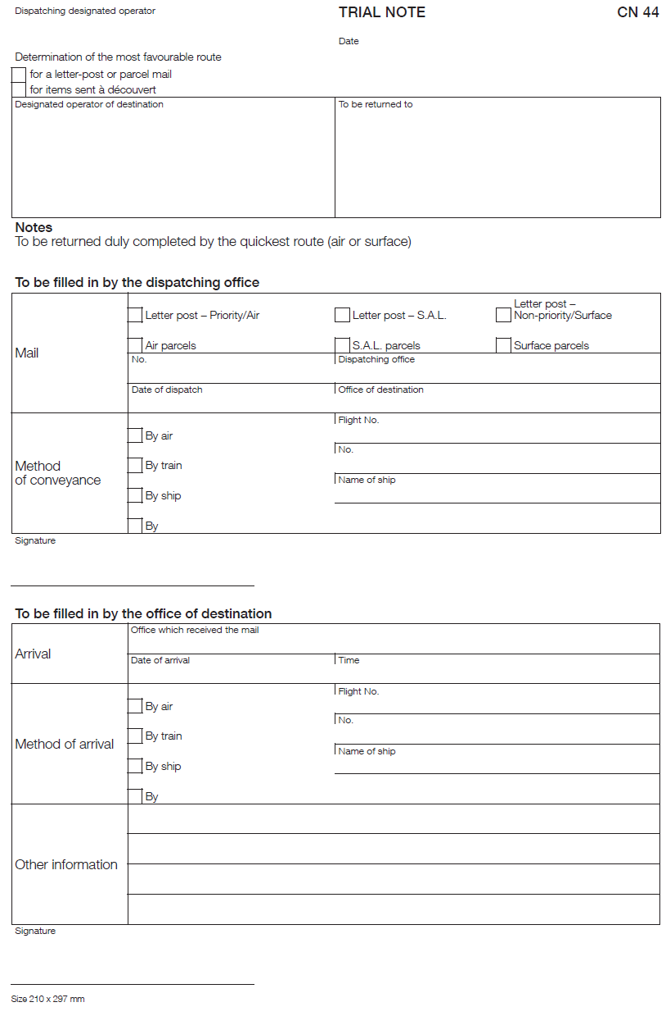

Angļu val. | Latviešu val.
CN 44 | CN 44
TRIAL NOTE | NOSŪTĪŠANAS PĀRBAUDES PAZIŅOJUMS
Date | Datums
Dispatching designated operator | Izraudzītais operators sūtītājs
Determination of the most favourable route | Vispiemērotākā maršruta noteikšana
for a letter-post or parcel mail | depešai ar vēstuļu korespondenci vai pakām
for items sent à découvert | atklātā tranzīta sūtījumiem
Designated operator of destination | Galamērķa valsts izraudzītais operators
To be returned to | Atpakaļsūtīšanas adrese
Notes | Piezīmes
To be returned duly completed by the quickest route (air or surface) | Sūtīt atpakaļ pienācīgi aizpildītu, izmantojot ātrāko maršrutu (aviopastu vai sauszemes pastu).
To be filled in by the dispatching office | Aizpilda pasta iestāde nosūtītāja
Mail | Depeša
Letter post – Priority/Air | Vēstuļu korespondence – prioritārs/aviopasts
Letter post – S.A.L. | Vēstuļu korespondence – SAL
Letter post – Non-priority/Surface | Vēstuļu korespondence – neprioritārs/sauszemes pasts
Air parcels | Aviopakas
S.A.L. parcels | SAL pakas
Surface parcels | Sauszemes pasta pakas
No. | Nr.
Dispatching office | Pasta iestāde nosūtītāja
Date of dispatch | Nosūtīšanas datums
Office of destination | Pasta iestāde saņēmēja
Method of conveyance | Pārvadāšanas veids
By air | Ar aviopastu
Flight No. | Reisa Nr.
By train | Ar vilcienu
No. | Nr.
By ship | Ar kuģi
Name of ship | Kuģa nosaukums
By | Ar
Signature | Paraksts
To be filled in by the office of destination | Aizpilda pasta iestāde saņēmēja
Arrival | Saņemšana
Office which received the mail | Pasta iestāde, kas saņēmusi depešu
Date of arrival | Saņemšanas datums
Time | Laiks
Method of arrival | Saņemšanas veids
By air | Ar aviopastu
Flight No. | Reisa Nr.
By train | Ar vilcienu
No. | Nr.
By ship | Ar kuģi
Name of ship | Kuģa nosaukums
Other information | Cita informācija
Signature | Paraksts

Izmērs – 210 x 297 mm

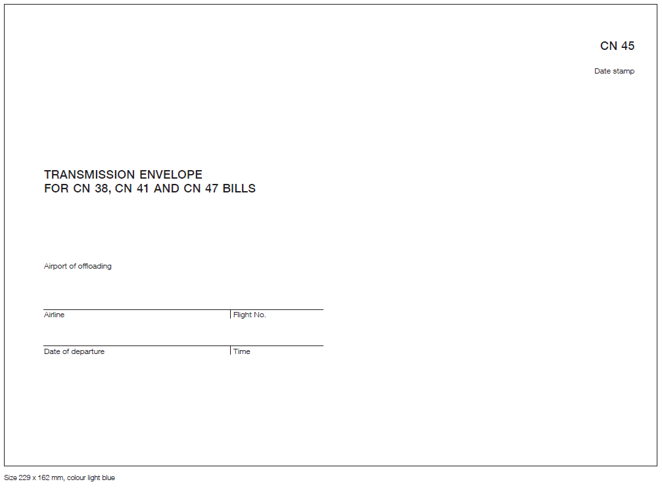

Angļu val. | Latviešu val.
CN 45 | CN 45
Date stamp | Kalendāra zīmogs
TRANSMISSION ENVELOPE FOR CN 38, CN 41 AND CN 47 BILLS | APLOKSNE CN 38, CN 41 UN CN 47 PAVADRAKSTU SŪTĪŠANAI
Airport of offloading | Izkraušanas lidosta
Airline | Aviosabiedrība
Flight No. | Reisa Nr.
Date of departure | Izsūtīšanas datums
Time | Laiks
Size 229 x 162 mm, colour light blue | Izmērs – 229 x 162 mm, krāsa – gaiši zila

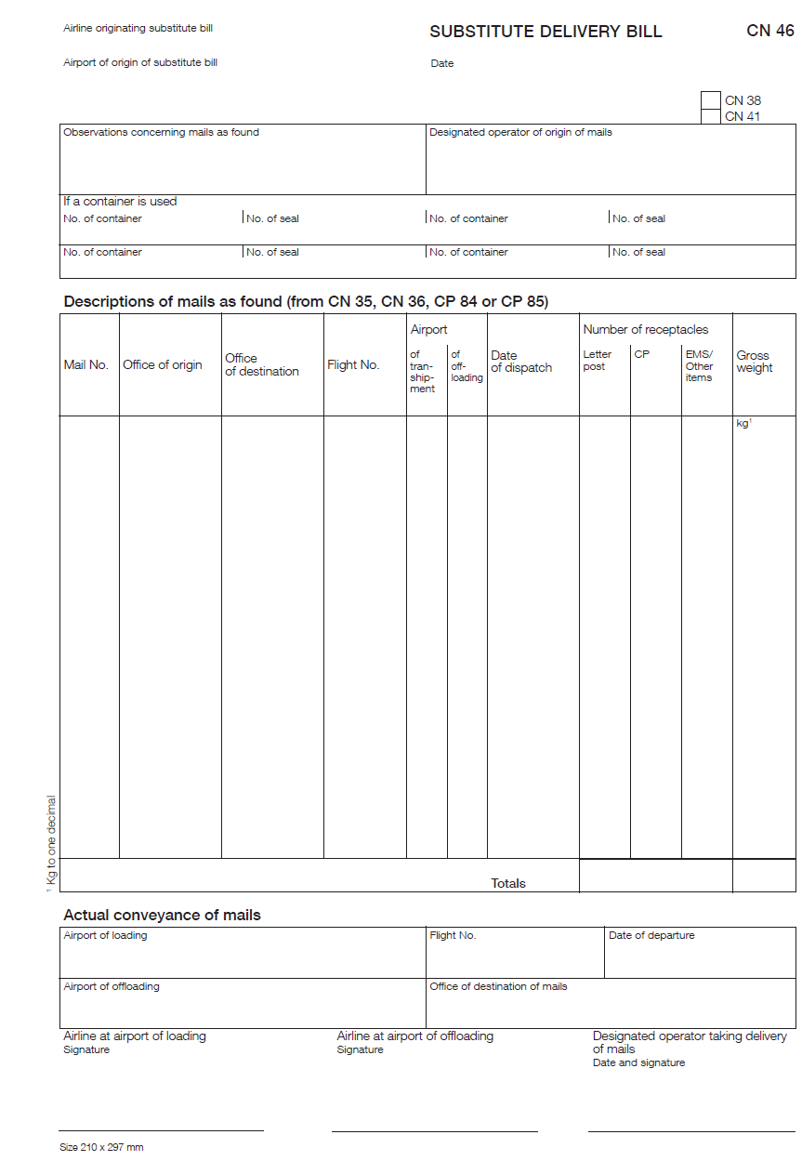

Angļu val. | Latviešu val.
CN 46 | CN 46
SUBSTITUTE DELIVERY BILL | AIZSTĀJOŠAIS PAVADRAKSTS
Date | Datums
Airline originating substitute bill | Aviosabiedrība, kas sagatavojusi aizstājošo pavadrakstu
Airport of origin of substitute bill | Lidosta, kurā aizstājošais pavadraksts sagatavots
CN 38 | CN 38
CN 41 | CN 41
Observations concerning mails as found | Piezīmes par konstatētajām depešām
Designated operator of origin of mails | Izraudzītais operators, kas nosūtījis depešas
If a container is used | Ja izmanto konteineru
No. of container | Konteinera Nr.
No. of seal | Plombas Nr.
Descriptions of mails as found (from CN 35, CN 36, CP 84 or CP 85) | Konstatēto depešu apraksts (no CN 35, CN 36, CP 84 vai CP 85)
Mail No. | Depešas Nr.
Office of origin | Pasta iestāde nosūtītāja
Office of destination | Pasta iestāde saņēmēja
Flight No. | Reisa Nr.
Airport | Lidosta
of transhipment | pārkraušanas
of offloading | izkraušanas
Date of dispatch | Nosūtīšanas datums
Number of receptacles | Taras vienību skaits
Letter post | Vēstuļu korespondence
CP | CP
EMS/Other items | EMS/citi sūtījumi
Gross weight | Bruto svars
¹ Kg to one decimal | ¹ Kg līdz vienam ciparam aiz komata.
Totals | Kopā
Actual conveyance of mails | Faktiskās ziņas par depešu pārvadāšanu
Airport of loading | Iekraušanas lidosta
Flight No. | Reisa Nr.
Date of departure | Izsūtīšanas datums
Airport of offloading | Izkraušanas lidosta
Office of destination of mails | Pasta iestāde depešu saņēmēja
Airline at airport of loading | Aviosabiedrība iekraušanas lidostā
Signature | Paraksts
Airline at airport of offloading | Aviosabiedrība izkraušanas lidostā
Designated operator taking delivery of mails | Izraudzītais operators, kas veic depešu piegādi
Date and signature | Datums un paraksts

Izmērs – 210 x 297 mm

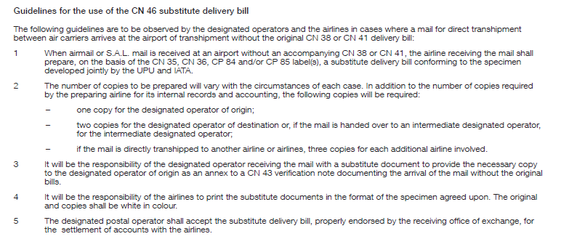

Angļu val. | Latviešu val.
Guidelines for the use of the CN 46 substitute delivery bill | Norādījumi par CN 46 aizstājošā pavadraksta izmantošanu
The following guidelines are to be observed by the designated operators and the airlines in cases where a mail for direct transhipment between air carriers arrives at the airport of transhipment without the original CN 38 or CN 41 delivery bill: | Turpmāk izklāstītie norādījumi ir jāievēro izraudzītajiem operatoriem un aviosabiedrībām gadījumos, ja depeša, kas paredzēta tiešai pārkraušanai starp aviopārvadātājiem, pārkraušanas lidostā tiek saņemta bez sākotnējā CN 38 vai CN 41 pavadraksta.
1 When airmail or S.A.L. mail is received at an airport without an accompanying CN 38 or CN 41, the airline receiving the mail shall prepare, on the basis of the CN 35, CN 36, CP 84 and/or CP 85 label(s), a substitute delivery bill conforming to the specimen developed jointly by the UPU and IATA. | 1. Ja aviodepešu vai SAL depešu lidostā saņem bez pievienotā CN 38 vai CN 41 pavadraksta, aviosabiedrība, kas saņēmusi depešu, pamatojoties uz CN 35, CN 36, CP 84 un/vai CP 85 birku(-ām), sagatavo aizstājošo pavadrakstu, kas atbilst UPU un IATA kopīgi izstrādātajam paraugam.
2 The number of copies to be prepared will vary with the circumstances of each case. In addition to the number of copies required by the preparing airline for its internal records and accounting, the following copies will be required: | 2. Vajadzīgo kopiju skaits ir atkarīgs no apstākļiem katrā konkrētajā gadījumā. Papildus kopijām, kas vajadzīgas aviosabiedrībai, kura tās sagatavo iekšējās uzskaites vajadzībām, tā sagatavo arī šādas kopijas:
one copy for the designated operator of origin; | vienu kopiju – sūtījuma nodošanas valsts izraudzītajam operatoram;
wo copies for the designated operator of destination or, if the mail is handed over to an intermediate designated operator, for the intermediate designated operator; | divas kopijas – galamērķa valsts izraudzītajam operatoram vai starpposma valsts izraudzītajam operatoram, ja depešu nodod starpposma valsts izraudzītajam operatoram;
if the mail is directly transhipped to another airline or airlines, three copies for each additional airline involved. | ja depešu tieši nodod citai aviosabiedrībai vai aviosabiedrībām – trīs kopijas katrai iesaistītajai aviosabiedrībai.
3 It will be the responsibility of the designated operator receiving the mail with a substitute document to provide the necessary copy to the designated operator of origin as an annex to a CN 43 verification note documenting the arrival of the mail without the original bills. | 3. Izraudzītajam operatoram, kurš saņēmis depešu ar aizstājošo dokumentu, ir jāiesniedz sūtījuma nodošanas valsts izraudzītajam operatoram vajadzīgās kopijas, pievienojot tās CN 43 pārbaudes paziņojumam, kurā dokumentēts, ka depeša saņemta bez sākotnējā pavadraksta.
4 It will be the responsibility of the airlines to print the substitute documents in the format of the specimen agreed upon. The original and copies shall be white in colour. | 4. Aviosabiedrībām ir jāizdrukā aizvietojošie dokumenti formātā, kas atbilst attiecīgajam paraugam. Oriģināls un kopijas ir baltā krāsā.
5 The designated postal operator shall accept the substitute delivery bill, properly endorsed by the receiving office of exchange, for the settlement of accounts with the airlines. | 5. Lai norēķinātos ar aviosabiedrībām, izraudzītie operatori apstiprina aizstājošo pavadrakstu, kuru ir pienācīgi apstiprinājusi pasta apmaiņas vieta saņēmēja.

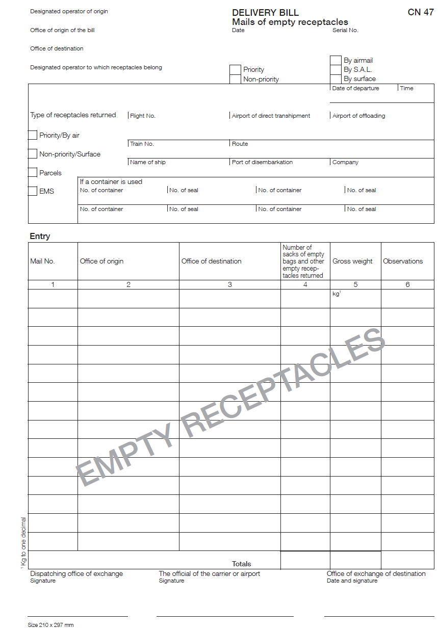

Angļu val. | Latviešu val.
CN 47 | CN 47
DELIVERY BILL | PAVADRAKSTS
Mails of empty receptacles | Depešas ar tukšo taru
Date | Datums
Serial No. | Nr. p. k.
Designated operator of origin | Sūtījuma nodošanas valsts izraudzītais operators
Office of origin of the bill | Pasta iestāde pavadraksta nosūtītāja
Office of destination | Pasta iestāde saņēmēja
Designated operator to which receptacles belong | Izraudzītais operators, kuram tara pieder
Priority | Prioritārs
Non-priority | Neprioritārs
By airmail | Ar aviopastu
By S.A.L. | Ar SAL
By surface | Ar sauszemes pastu
Date of departure | Izsūtīšanas datums
Time | Laiks
Type of receptacles returned | Atpakaļnosūtītās taras veids
Flight No. | Reisa Nr.
Airport of direct transhipment | Tiešās pārkraušanas lidosta
Airport of offloading | Izkraušanas lidosta
Priority/By air | Prioritārs / ar aviopastu
Train No. | Vilciena Nr.
Route | Maršruts
Non-priority/Surface | Neprioritārs / sauszemes pasts
Name of ship | Kuģa nosaukums
Port of disembarkation | Izkraušanas osta
Company | Uzņēmums
Parcels | Pasta pakas
EMS | EMS sūtījumi
If a container is used | Ja izmanto konteineru
No. of container | Konteinera Nr.
No. of seal | Plombas Nr.
Entry | Ieraksts
EMPTY RECEPTACLES | TUKŠĀ TARA
Mail No. | Depešas Nr.
Office of origin | Pasta iestāde nosūtītāja
Office of destination | Pasta iestāde saņēmēja
Number of sacks of empty bags and other empty receptacles returned | To atpakaļ nosūtīto maisu skaits, kuros ir tukši maisi, un cita veida tukšās taras vienības
Gross weight | Bruto svars
Observations | Piezīmes
¹ Kg to one decimal | ¹ Kg līdz vienam ciparam aiz komata.
Totals | Kopā
Dispatching office of exchange | Pasta apmaiņas vieta nosūtītāja
Signature | Paraksts
The official of the carrier or airport | Pārvadātāja vai lidostas amatpersona
Office of exchange of destination | Pasta apmaiņas vieta saņēmēja
Date and signature | Datums un paraksts

Izmērs – 210 x 297 mm

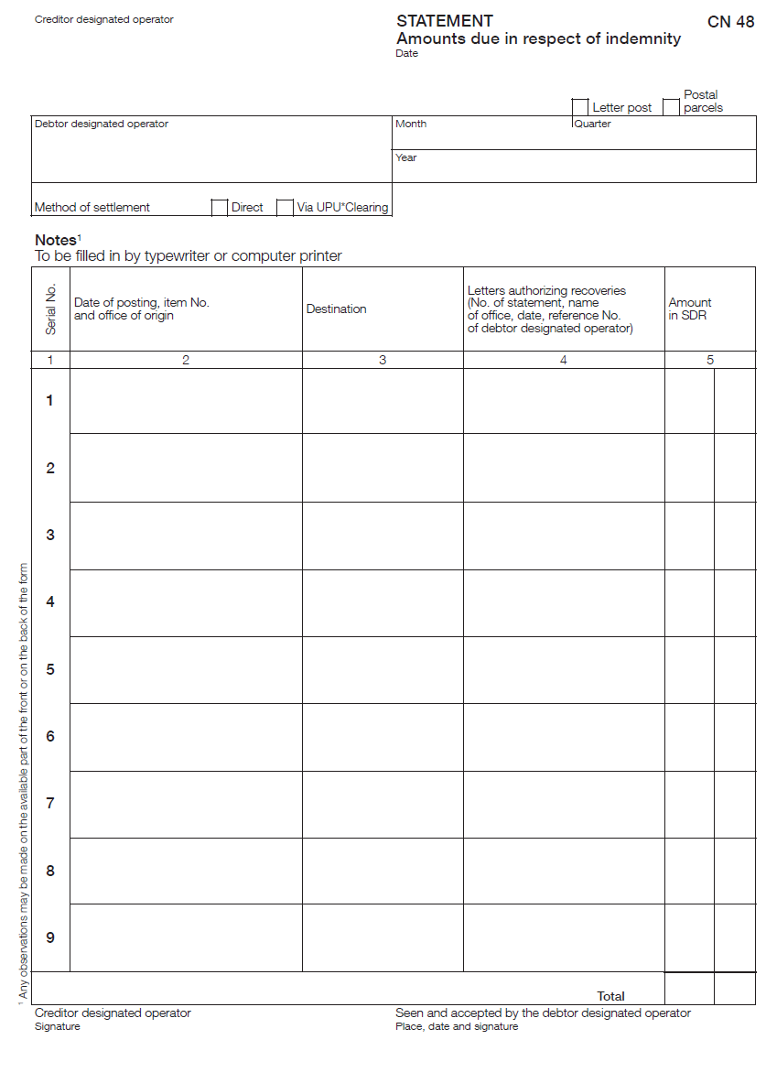

Angļu val. | Latviešu val.
CN 48 | CN 48
STATEMENT | SARAKSTS
Amounts due in respect of indemnity | Atlīdzību summas
Date | Datums
Creditor designated operator | Izraudzītais operators kreditors
Letter post | Vēstuļu korespondence
Postal parcels | Pasta pakas
Debtor designated operator | Izraudzītais operators debitors
Month | Mēnesis
Quarter | Ceturksnis
Year | Gads
Method of settlement | Norēķināšanās veids
Direct | Tiešs maksājums
Via UPU*Clearing | UPU* klīrings
Notes¹ | Piezīmes¹
To be filled in by typewriter or computer printer | Aizpilda ar rakstāmmašīnu vai ar datoru
Serial No. | Nr. p. k.
Date of posting, item No. and office of origin | Sūtījuma nodošanas datums, Nr. un pasta iestāde nosūtītāja
Destination | Galamērķis
Letters authorizing recoveries (No. of statement, name of office, date, reference No. of debtor designated operator) | Piedziņas pilnvarojuma vēstules (sarakstu skaits, pasta iestādes nosaukums, datums, izraudzītā operatora debitora atsauces Nr.)
Amount in SDR | Summa SDR
¹ Any observations may be made on the available part of the front or on the back of the form | ¹ Piezīmes var izdarīt brīvā vietā priekšpusē vai veidlapas otrā pusē.
Total | Kopā
Creditor designated operator | Izraudzītais operators kreditors
Signature | Paraksts
Seen and accepted by the debtor designated operator | Pārbaudīja un apstiprināja izraudzītais operators debitors
Place, date and signature | Vieta, datums un paraksts

Izmērs – 210 x 297 mm
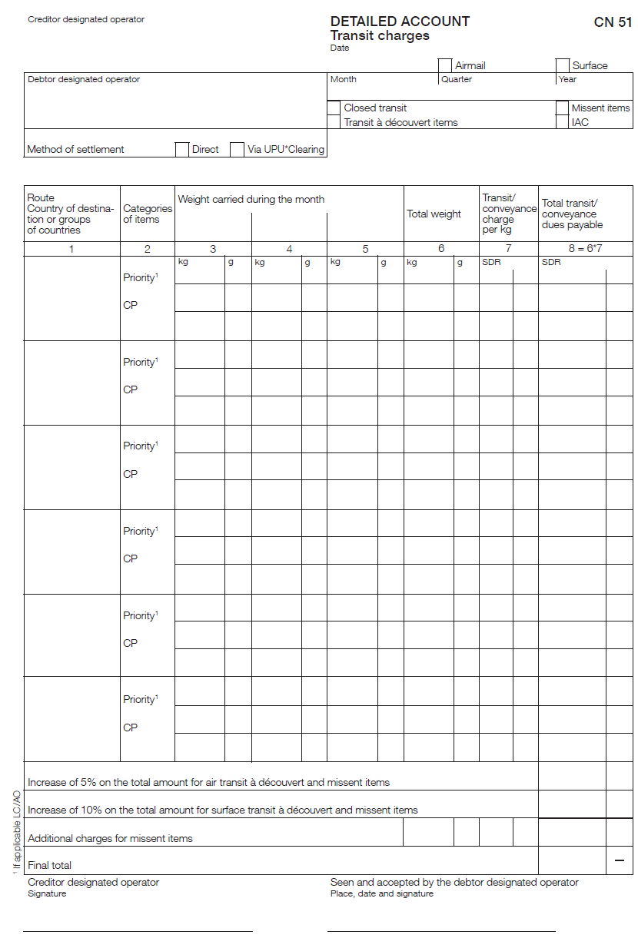

Angļu val. | Latviešu val.
CN 51 | CN 51
DETAILED ACCOUNT | ATSEVIŠĶS RĒĶINS
Transit charges | Tranzītmaksa
Date | Datums
Creditor designated operator | Izraudzītais operators kreditors
Airmail | Aviopasts
Surface | Sauszemes pasts
Debtor designated operator | Izraudzītais operators debitors
Month | Mēnesis
Quarter | Ceturksnis
Year | Gads
Closed transit | Slēgtā tranzīta depešas
Transit à découvert items | Atklātā tranzīta sūtījumi
Missent items | Nepareizi nosūtīti sūtījumi
IAC | IAC
Method of settlement | Norēķināšanās veids
Direct | Tiešs maksājums
Via UPU*Clearing | UPU* klīrings
Route Country of destina-tion or groups of countries | Maršruts  Galamērķa valsts vai valstu grupa
Categories of items | Sūtījumu kategorijas
Weight carried during the month | Mēneša laikā pārvadāto sūtījumu svars
Total weight | Kopējais svars
Transit/conveyance charge per kg | Tranzīta/pārvadāšanas maksa par kg
Total transit/conveyance dues payable | Kopējais maksājamais tranzīta/pārvadājumu tarifs
Priority¹ | Prioritārs¹
SDR | SDR
CP | CP
Increase of 5% on the total amount for air transit à découvert and missent items | Kopējās summas palielinājums par 5 % par atklātā tranzīta sūtījumu un nepareizi nosūtītu sūtījumu pārvadāšanu
Increase of 10% on the total amount for surface transit à découvert and missent items | Kopējās summas palielinājums par 10 % par atklātā tranzīta sūtījumu un nepareizi nosūtītu sūtījumu pārvadāšanu pa sauszemi
Additional charges for missent items | Papildu maksa par nepareizi nosūtītiem sūtījumiem
Final total | Galīgā kopsumma
¹ If applicable LC/AO | ¹ Ja izmanto LC/AO
Creditor designated operator | Izraudzītais operators kreditors
Signature | Paraksts
Seen and accepted by the debtor designated operator | Pārbaudīja un apstiprināja izraudzītais operators debitors
Place, date and signature | Vieta, datums un paraksts

Izmērs – 210 x 297 mm

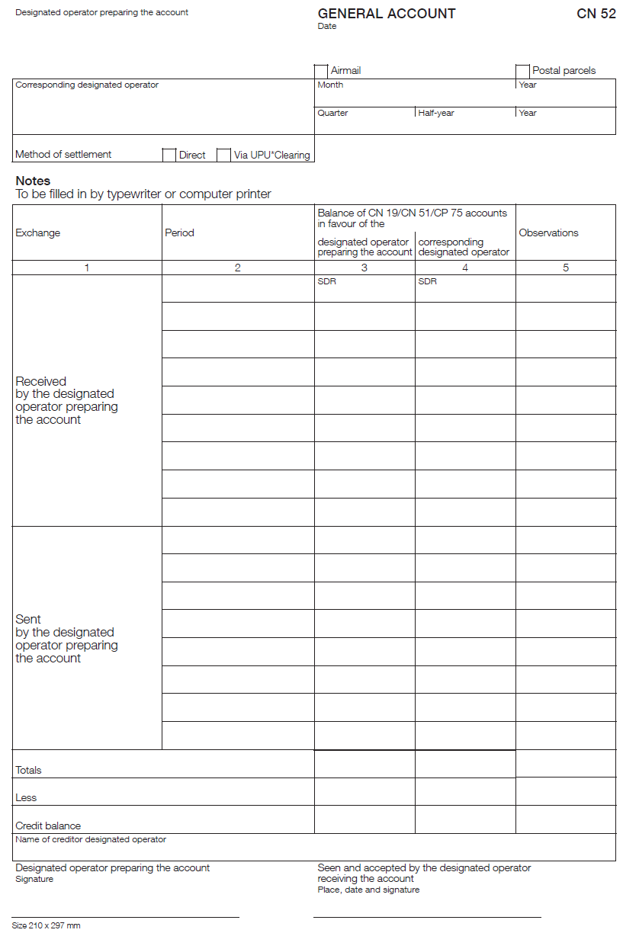

Angļu val. | Latviešu val.
CN 52 | CN 52
GENERAL ACCOUNT | KOPĒJAIS RĒĶINS
Date | Datums
Designated operator preparing the account | Izraudzītais operators, kas sagatavojis rēķinu
Airmail | Aviopasts
Postal parcels | Pasta pakas
Corresponding designated operator | Attiecīgais izraudzītais operators
Month | Mēnesis
Year | Gads
Quarter | Ceturksnis
Half-year | Pusgads
Method of settlement | Norēķināšanās veids
Direct | Tiešs maksājums
Via UPU*Clearing | UPU* klīrings
Notes | Piezīmes
To be filled in by typewriter or computer printer | Aizpilda ar rakstāmmašīnu vai ar datoru
Exchange | Apmaiņa
Period | Periods
Balance of CN 19/CN 51/CP 75 accounts in favour of the | Atlikums CN 19/CN 51/CP 75 rēķinos par labu
designated operator preparing the account | izraudzītajam operatoram, kas sagatavojis rēķinu
corresponding designated operator | attiecīgajam izraudzītajam operatoram
Observations | Piezīmes
SDR | SDR
Received by the designated operator preparing the account | Saņēmis izraudzītais operators, kas sagatavojis rēķinu
Sent by the designated operator preparing the account | Nosūtījis izraudzītais operators, kas sagatavojis rēķinu
Totals | Kopā
Less | Mīnus
Credit balance | Kredīta atlikums
Name of creditor designated operator | Izraudzītā operatora kreditora nosaukums
Designated operator preparing the account | Izraudzītais operators, kas sagatavojis rēķinu
Signature | Paraksts
Seen and accepted by the designated operator receiving the account | Pārbaudīja un apstiprināja izraudzītais operators, kas saņēma rēķinu
Place, date and signature | Vieta, datums un paraksts

Izmērs – 210 x 297 mm

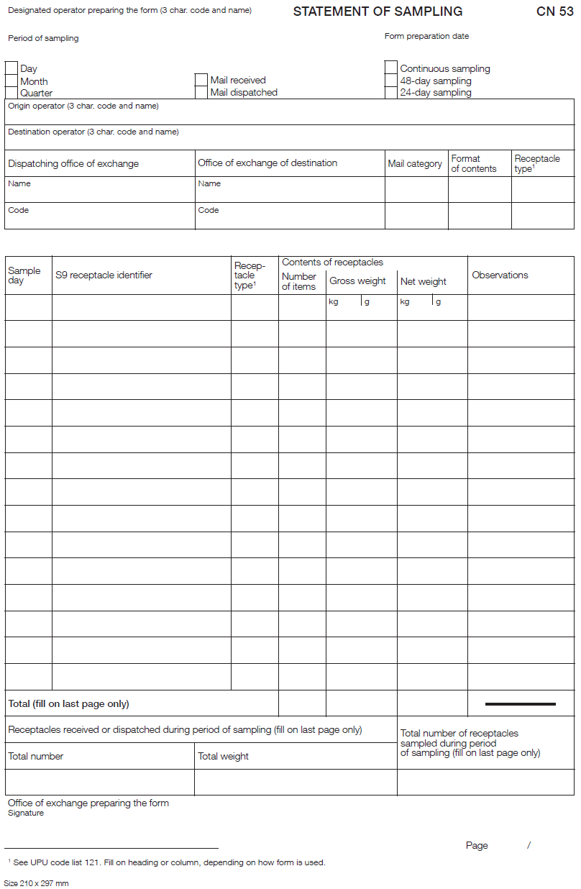

Angļu val. | Latviešu val.
CN 53 | CN 53
STATEMENT OF SAMPLING | STATISTISKĀS NOVĒROŠANAS SARAKSTS
Designated operator preparing the form (3 char. code and name) | Izraudzītais operators, kas sagatavojis veidlapu (3 zīmju kods un nosaukums)
Period of sampling | Statistiskās novērošanas periods
Form preparation date | Veidlapas sagatavošanas datums
Day | Diena
Month | Mēnesis
Quarter | Ceturksnis
Mail received | Saņemtie sūtījumi
Mail dispatched | Nosūtītie sūtījumi
Continuous sampling | Nepārtraukta statistiskā novērošana
48-day sampling | 48 dienu novērošana
24-day sampling | 24 dienu novērošana
Origin operator (3 char. code and name) | Sūtījuma nodošanas valsts izraudzītais operators (3 zīmju kods un nosaukums)
Destination operator (3 char. code and name) | Galamērķa valsts izraudzītais operators (3 zīmju kods un nosaukums)
Dispatching office of exchange | Pasta apmaiņas vieta nosūtītāja
Office of exchange of destination | Pasta apmaiņas vieta saņēmēja
Mail category | Pasta kategorija
Format of contents | Satura formāts
Receptacle type¹ | Taras veids¹
Name | Nosaukums
Code | Kods
Sample day | Parauga datums
S9 receptacle identifier | S9 taras identifikators
Receptacle type¹ | Taras veids¹
Contents of receptacles | Taras saturs
Number of items | Sūtījumu skaits
Gross weight | Bruto svars
Net weight | Neto svars
Observations | Piezīmes
Total (fill on last page only) | Kopā (aizpildīt tikai pēdējā lapā)
Receptacles received or dispatched during period of sampling (fill on last page only) | Saņemtās vai nosūtītās taras vienību skaits statistiskās novērošanas periodā (aizpildīt tikai pēdējā lapā)
Total number | Kopējais skaits
Total weight | Kopējais svars
Total number of receptacles sampled during period of sampling (fill on last page only) | Kopējais statistiskās novērošanas periodā novērtēto taras vienību skaits (aizpildīt tikai pēdējā lapā)
Office of exchange preparing the form | Pasta apmaiņas vieta, kas sagatavojusi veidlapu
Signature | Paraksts
Page | Lpp.
¹ See UPU code list 121. Fill on heading or column, depending on how form is used. | ¹ Sk. UPU 121. kodu sarakstu. Norādīt virsrakstā vai slejā atbilstīgi izmantotajai veidlapai.
Size 210 x 297 mm | Izmērs – 210 x 297 mm

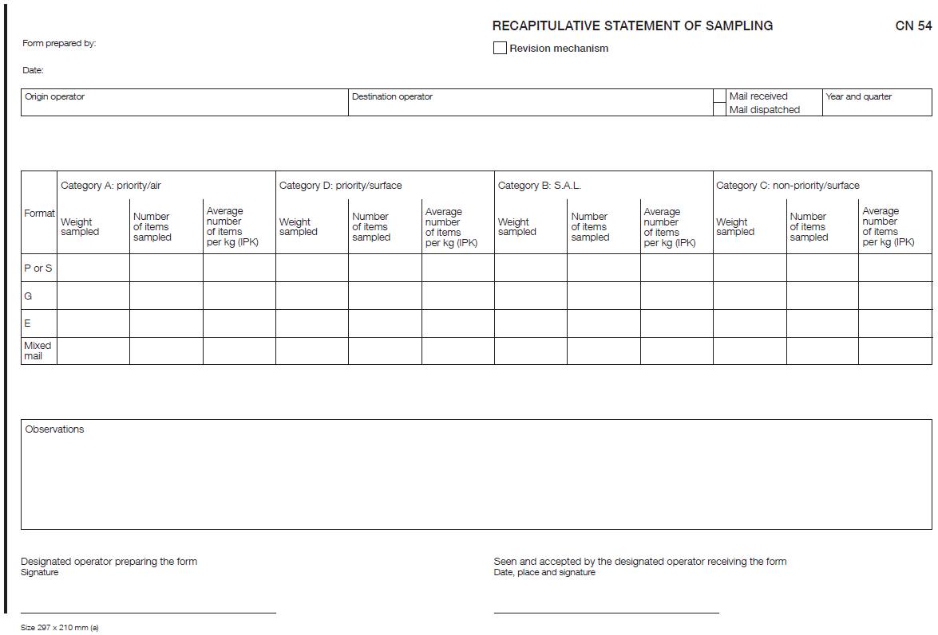

Angļu val. | Latviešu val.
CN 54 | CN 54
RECAPITULATIVE STATEMENT OF SAMPLING | APKOPOJOŠAIS STATISTISKĀS NOVĒROŠANAS SARAKSTS
Form prepared by: | Veidlapu sagatavoja:
Date: | Datums:
Revision mechanism | Pārskatīšanas mehānisms
Origin operator | Sūtījumu nodošanas valsts izraudzītais operators
Destination operator | Galamērķa valsts izraudzītais operators
Mail received | Saņemtie pasta sūtījumi
Mail dispatched | Nosūtītie pasta sūtījumi
Year and quarte | Gads un ceturksnis
Format | Formāts
Category A: priority/air | A kategorija: prioritārs/aviopasts
Category D: priority/surface | D kategorija: prioritārs/sauszemes pasts
Category B: S.A.L. | B kategorija: SAL
Category C: non-priority/surface | C kategorija: neprioritārs/sauszemes pasts
Weight sampled | Statistiski novērotais svars
Number of items sampled | Statistiski novēroto sūtījumu skaits
Average number of items per kg (IPK) | Vidējais sūtījumu skaits kg (IPK)
P or S | P vai S
G | G
E | E
Mixed mail | Jaukti sūtījumi
Observations | Piezīmes
Designated operator preparing the form | Izraudzītais operators, kas sagatavojis veidlapu
Signature | Paraksts
Seen and accepted by the designated operator receiving the form | Pārbaudīja un apstiprināja izraudzītais operators, kas saņēma veidlapu
Date, place and signature | Datums, vieta un paraksts

Izmērs – 297 x 210 mm (a)

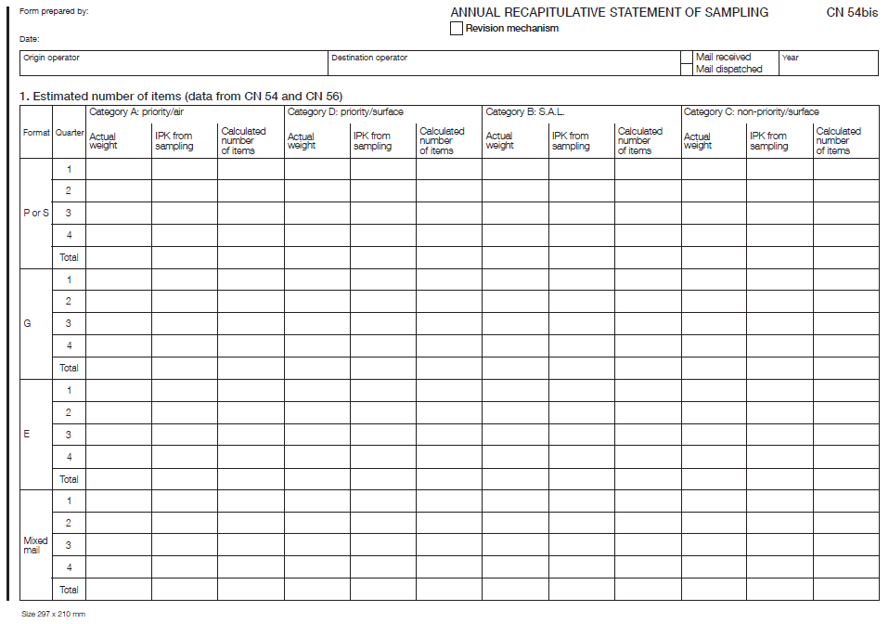

Angļu val. | Latviešu val.
CN 54bis | CN 54bis
ANNUAL RECAPITULATIVE STATEMENT OF SAMPLING | GADA APKOPOJOŠAIS STATISTISKĀS NOVĒROŠANAS SARAKSTS
Form prepared by: | Veidlapu sagatavoja:
Date: | Datums:
Revision mechanism | Pārskatīšanas mehānisms
Origin operator | Sūtījumu nodošanas valsts izraudzītais operators
Destination operator | Galamērķa valsts izraudzītais operators
Mail received | Saņemtie pasta sūtījumi
Mail dispatched | Nosūtītie pasta sūtījumi
Year | Gads
1. Estimated number of items (data from CN 54 and CN 56) | 1. Aprēķinātais sūtījumu skaits mēnesī (dati no CN 54 un CN 56)
Format | Formāts
Quarter | Ceturksnis
Category A: priority/air | A kategorija: prioritārs/aviopasts
Category D: priority/surface | D kategorija: prioritārs/sauszemes pasts
Category B: S.A.L. | B kategorija: SAL
Category C: non-priority/surface | C kategorija: neprioritārs/sauszemes pasts
Actual weight | Faktiskais svars
IPK from sampling | Novērotais IPK
Calculated number of items | Aprēķinātais sūtījumu skaits
P or S | P vai S
Total | Kopā
G | G
S | S
Mixed mail | Jaukti sūtījumi

Izmērs – 297 x 210 mm

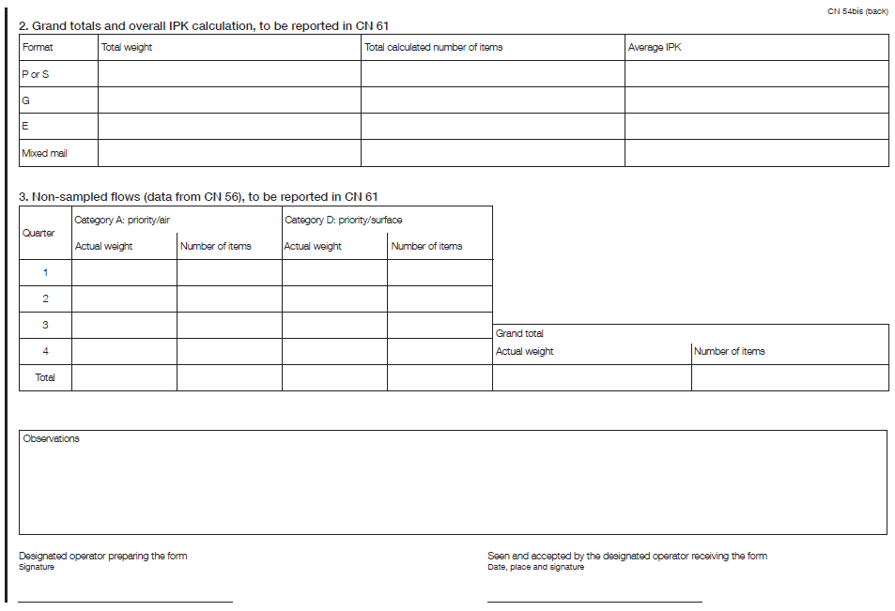

Angļu val. | Latviešu val.
CN 54bis (back) | CN 54bis (otra puse)
2. Grand totals and overall IPK calculation, to be reported in CN 61 | 2. Kopsumma un kopējais aprēķinātais IPK, par ko jāziņo CN 61
Format | Formāts
Total weight | Kopējais svars
Total calculated number of items | Kopējais aprēķinātais sūtījumu skaits
Average IPK | Vidējais IPK
P or S | P vai S
G | G
E | E
Mixed mail | Jaukti sūtījumi
3. Non-sampled flows (data from CN 56), to be reported in CN 61 | 3. Nenovērotas plūsmas (dati no CN 56), par ko jāziņo CN 61
Quarter | Ceturksnis
Category A: priority/air | A kategorija: prioritārs/aviopasts
Actual weight | Faktiskais svars
Number of items | Sūtījumu skaits
Category D: priority/surface | D kategorija: prioritārs/sauszemes pasts
Total | Kopā
Grand total | Kopsumma
Observations | Piezīmes
Designated operator preparing the form | Izraudzītais operators, kas sagatavojis veidlapu
Signature | Paraksts
Seen and accepted by the designated operator | Pārbaudīja un apstiprināja izraudzītais operators
Date, place and signature | Datums, vieta un paraksts

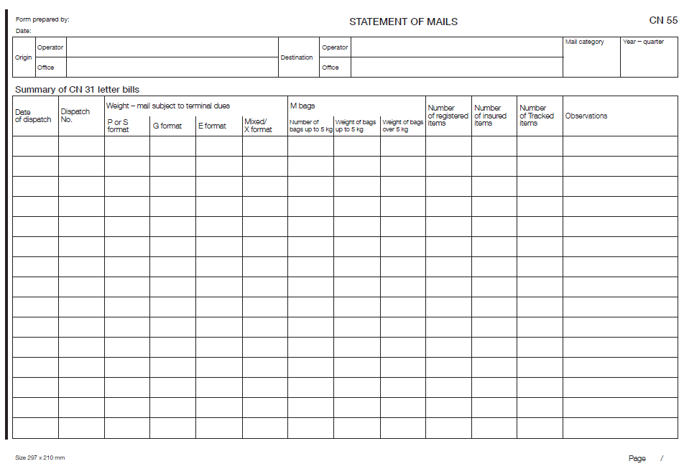

Angļu val. | Latviešu val.
CN 55 | CN 55
STATEMENT OF MAILS | DEPEŠU SARAKSTS
Form prepared by: | Veidlapu sagatavoja:
Date: | Datums:
Origin | Nodošanas vieta
Operator | Operators
Office | Pasta iestāde
Destination | Galamērķis
Mail category | Pasta kategorija
Year – quarter | Gads – ceturksnis
Date of dispatch | Nosūtīšanas datums
Summary of CN 31 letter bills | Depešas Nr.
Dispatch No. | Svars – pasta sūtījumi, par kuriem iekasē galamaksu
Weight – mail subject to terminal dues | P vai S formāts
P or S format | G formāts
G format | E formāts
E format | Jaukts / X formāts
Mixed/X format | M maisi
M bags | Maisu skaits, kuru svars ir līdz 5 kg
Number of bags up to 5 kg | Svars maisiem, kuru svars ir līdz 5 kg
Weight of bags up to 5 kg | Svars maisiem, kas smagāki par 5 kg
Weight of bags over 5 kg | Ierakstītu sūtījumu skaits
Number of registered items | Apdrošinātu sūtījumu skaits
Number of insured items | Izsekojamu sūtījumu skaits
Number of tracked items | Piezīmes
Observations | Lpp.
Page | CN 55

Izmērs – 297 x 210 mm

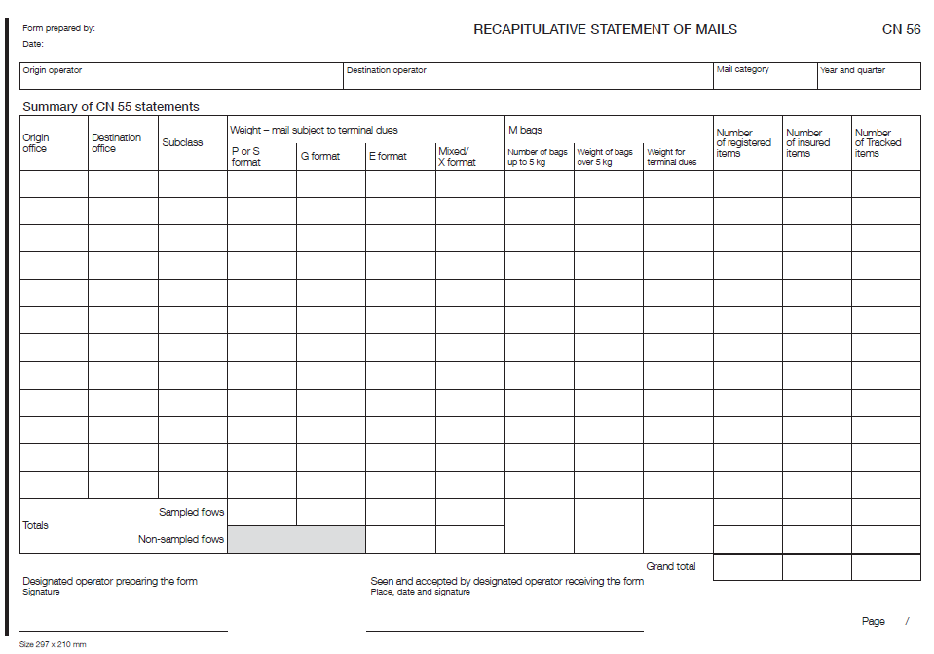

Angļu val. | Latviešu val.
CN 56 | CN 56
RECAPITULATIVE STATEMENT OF MAILS | APKOPOJOŠS DEPEŠU SARAKSTS
Form prepared by: | Veidlapu sagatavoja:
Date: | Datums:
Origin operator | Sūtījuma nodošanas valsts izraudzītais operators
Destination operator | Galamērķa valsts izraudzītais operators
Mail category | Pasta kategorija
Year and quarter | Gads un ceturksnis
Summary of CN 55 statements | CN 55 sarakstu apkopojums
Origin office | Pasta iestāde sūtītāja
Destination office | Pasta iestāde saņēmēja
Subclass | Apakšklase
Weight – mail subject to terminal dues | Svars – pasta sūtījumi, par kuriem iekasē galamaksu
P or S format | P vai S formāts
G format | G formāts
E format | E formāts
Mixed/X format | Jaukts / X formāts
M bags | M maisi
Number of bags up to 5 kg | Maisu skaits, kuru svars ir līdz 5 kg
Weight of bags over 5 kg | Svars maisiem, kas smagāki par 5 kg
Weight for terminal dues | Svars, kuram piemēro galamaksu
Number of registered items | Ierakstītu sūtījumu skaits
Number of insured items | Apdrošinātu sūtījumu skaits
Number of tracked items | Izsekojamu sūtījumu skaits
Totals | Kopā
Sampled flows | Novērotās plūsmas
Non-sampled flows | Nenovērotās plūsmas
Grand total | Kopsumma
Designated operator preparing the form | Izraudzītais operators, kas sagatavojis veidlapu
Signature | Paraksts
Seen and accepted by designated operator receiving the form | Pārbaudīja un apstiprināja izraudzītais operators, kas saņēma veidlapu
Place, date and signature | Vieta, datums un paraksts
Page | Lpp.

Izmērs – 297 x 210 mm

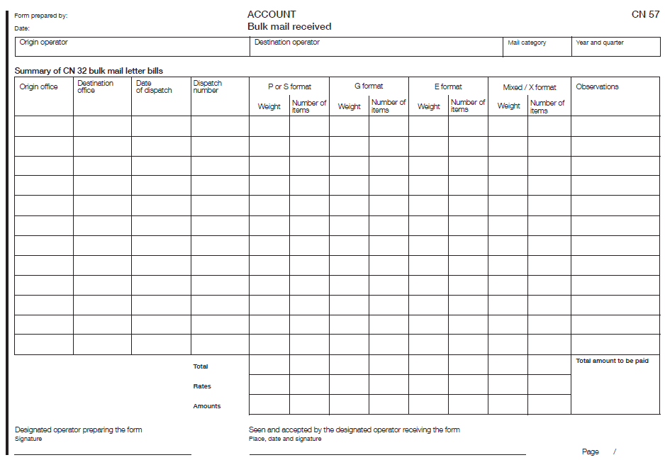

Angļu val. | Latviešu val.
CN 57 | CN 57
ACCOUNT | RĒĶINS
Bulk mail received | Saņemtie vairumsūtījumi
Form prepared by: | Veidlapu sagatavoja:
Date: | Datums:
Origin operator | Sūtījuma nodošanas valsts izraudzītais operators
Destination operator | Galamērķa valsts izraudzītais operators
Mail category | Pasta kategorija
Year and quarter | Gads un ceturksnis
Summary of CN 32 bulk mail letter bills | CN 32 vairumsūtījumu vēstuļu karšu apkopojums
Origin office | Pasta iestāde sūtītāja
Destination office | Pasta iestāde saņēmēja
Date of dispatch | Nosūtīšanas datums
Dispatch number | Depešas numurs
P or S format | P vai S formāts
G format | G formāts
E format | E formāts
Mixed / X format | Jaukts / X formāts
Weight | Svars
Number of items | Sūtījumu skaits
Observations | Piezīmes
Total | Kopā
Rates | Tarifs
Amounts | Summas
Total amount to be paid | Maksājamā kopsumma
Designated operator preparing the form | Izraudzītais operators, kas sagatavojis veidlapu
Signature | Paraksts
Seen and accepted by the designated operator receiving the form | Pārbaudīja un apstiprināja izraudzītais operators, kas saņēma veidlapu
Place, date and signature | Vieta, datums un paraksts
Page | Lpp.

Izmērs – 297 x 210 mm

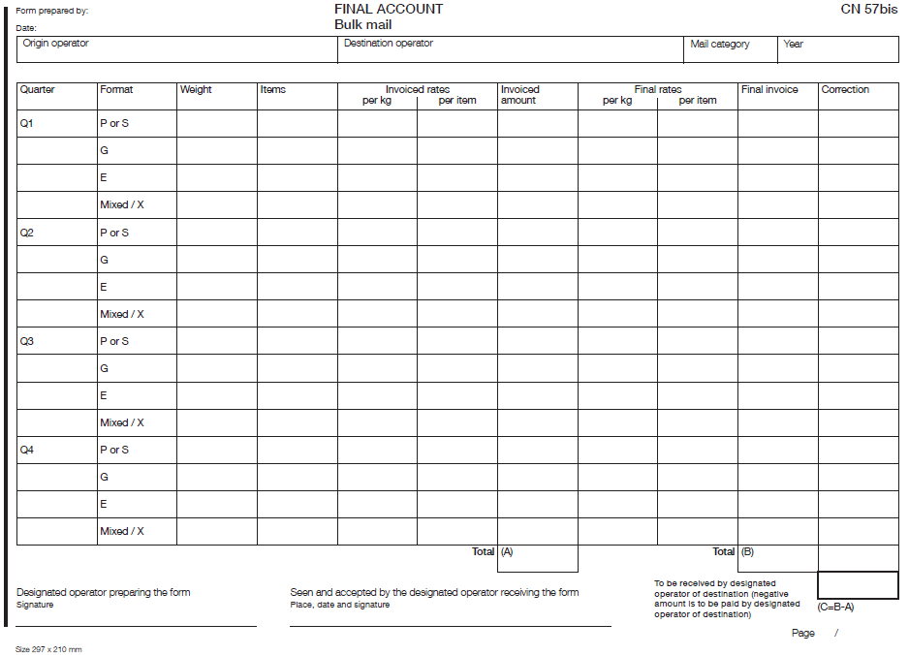

Angļu val. | Latviešu val.
CN 57bis | CN 57bis
FINAL ACCOUNT | GALA NORĒĶINU RĒĶINS
Bulk mail | Vairumsūtījumi
Form prepared by: | Veidlapu sagatavoja:
Date: | Datums:
Origin operator | Sūtījuma nodošanas valsts izraudzītais operators
Destination operator | Galamērķa valsts izraudzītais operators
Mail category | Pasta kategorija
Year | Gads
Quarter | Ceturksnis
Format | Formāts
Weight | Svars
Items | Sūtījumi
Invoiced rates | Rēķinā uzrādītā likme
per kg | par kg
per item | par sūtījumu
Invoiced amount | Rēķinā uzrādītā summa
Final rates | Galīgā likme
per kg | par kg
per item | par sūtījumu
Final invoice | Galīgais rēķins
Correction | Korekcija
Q1 | Q1
Q2 | Q2
Q3 | Q3
Q4 | Q4
P or S | P vai S
G | G
E | E
Mixed/X | Jaukts/X
Total | Kopā
(A) | (A)
(B) | (B)
To be received by designated operator of destination (negative amount is to be paid by designated operator of destination) | Saņēmējs ir galamērķa valsts izraudzītais operators (galamērķa valsts izraudzītais operators maksā negatīvu summu)
(C=B-A) | (C = B – A)
Designated operator preparing the form | Izraudzītais operators, kas sagatavojis veidlapu
Signature | Paraksts
Seen and accepted by the designated operator receiving the form | Pārbaudīja un apstiprināja izraudzītais operators, kas saņēma veidlapu
Place, date and signature | Vieta, datums un paraksts
Page | Lpp.

Izmērs – 297 x 210 mm

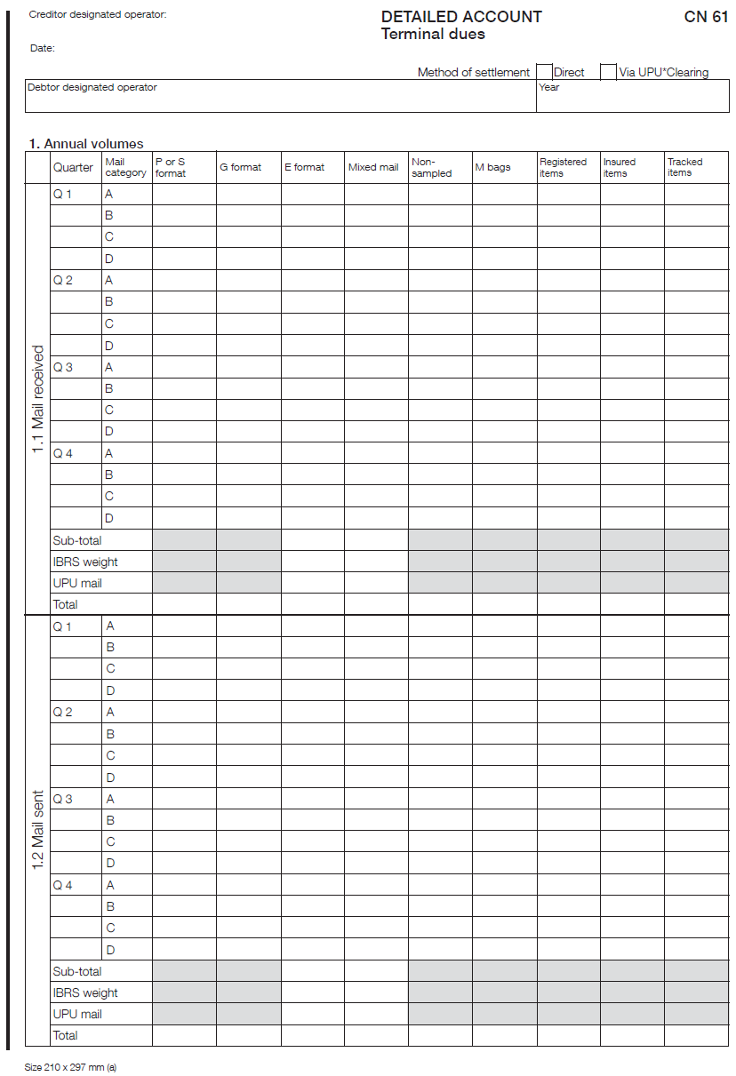

Angļu val. | Latviešu val.
CN 61 | CN 61
DETAILED ACCOUNT | ATSEVIŠĶS RĒĶINS
Terminal dues | Galamaksa
Creditor designated operator: | Izraudzītais operators kreditors:
Date: | Datums:
Method of settlement | Norēķināšanās veids
Direct | Tiešs maksājums
Via UPU*Clearing | UPU* klīrings
Debtor designated operator | Izraudzītais operators debitors
Year | Gads
1. Annual volumes | 1. Daudzums gadā
Quarter | Ceturksnis
Mail category | Pasta kategorija
P or S format | P vai S formāts
G format | G formāts
E format | E formāts
Mixed mail | Jaukti sūtījumi
Non-sampled | Novērošana nav veikta
M bags | M maisi
Registered items | Ierakstīti sūtījumi
Insured items | Apdrošināti sūtījumi
Tracked items | Izsekojami sūtījumi
1.1. Mail received | 1.1. Saņemtie sūtījumi
Q1 | Q1
Q2 | Q2
Q3 | Q3
Q4 | Q4
Sub-total | Starpsumma kopā
IBRS weight | IBRS svars
UPU mail | UPU sūtījumi
Total | Kopā
1.2. Mail sent | 1.2. Nosūtītie sūtījumi

Izmērs – 210 x 297 mm (a)

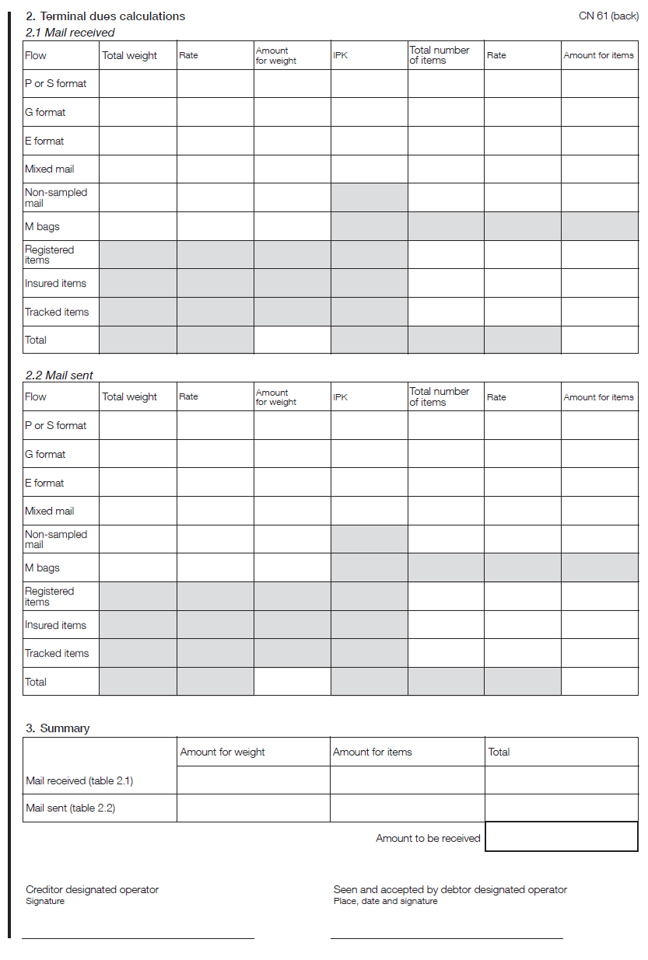

Angļu val. | Latviešu val.
CN 61 (back) | CN 61 (otra puse)
2. Terminal dues calculations | 2. Aprēķinātā galamaksa
2.1. Mail received | 2.1. Saņemtie sūtījumi
Flow | Plūsma
Total weight | Kopējais svars
Rate | Tarifs
Amount for weight | Summa par svaru
IPK | IPK
Total number of items | Sūtījumu kopskaits
Rate | Tarifs
Amount for items | Summa par sūtījumiem
P or S format | P vai S formāts
G format | G formāts
E format | E formāts
Mixed mail | Jaukti sūtījumi
Non-sampled mail | Nenovēroti sūtījumi
M bags | M maisi
Registered items | Ierakstīti sūtījumi
Insured items | Apdrošināti sūtījumi
Tracked items | Izsekojami sūtījumi
Total | Kopā
2.2. Mail sent | 2.2. Nosūtītie sūtījumi
Flow | Plūsma
Total weight | Kopējais svars
Rate | Tarifs
Amount for weight | Summa par svaru
IPK | IPK
Total number of items | Sūtījumu kopskaits
Rate | Tarifs
Amount for items | Summa par sūtījumiem
P or S format | P vai S formāts
G format | G formāts
E format | E formāts
Mixed mail | Jaukti sūtījumi
Non-sampled mail | Nenovēroti sūtījumi
M bags | M maisi
Registered items | Ierakstīti sūtījumi
Insured items | Apdrošināti sūtījumi
Tracked items | Izsekojami sūtījumi
Total | Kopā
3. Summary | 3. Kopsavilkums
Amount for weight | Summa par svaru
Amount for items | Summa par sūtījumiem
Total | Kopā
Mail received (table 2.1) | Saņemtie sūtījumi (2.1. tabula)
Mail sent (table 2.2) | Nosūtītie sūtījumi (2.2. tabula)
Amount to be received | Summa, kas jāsaņem
Creditor designated operator | Izraudzītais operators kreditors
Signature | Paraksts
Seen and accepted by debtor designated operator | Pārbaudīja un apstiprināja izraudzītais operators debitors
Place, date and signature | Vieta, datums un paraksts

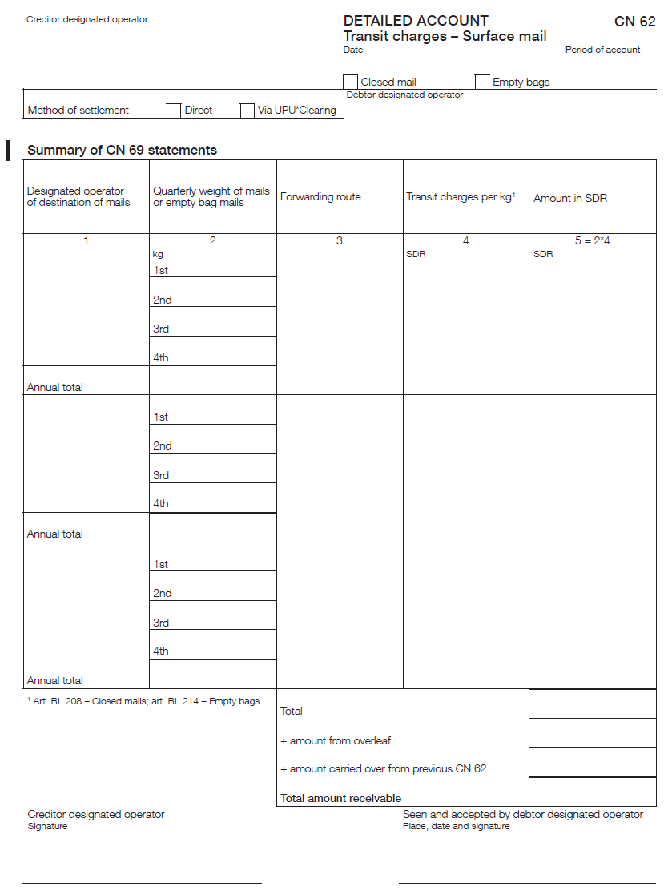

Angļu val. | Latviešu val.
CN 62 | CN 62
DETAILED ACCOUNT | ATSEVIŠĶS RĒĶINS
Transit charges – Surface mail | Tranzītmaksa – sauszemes pasts
Date | Datums
Pariod of account | Pārskata periods
Creditor designated operator | Izraudzītais operators kreditors
Closed mail | Slēgtās depešas
Empty bags | Tukšie maisi
Method of settlement | Norēķināšanās veids
Direct | Tiešs maksājums
Via UPU*Clearing | UPU* klīrings
Debtor designated operator | Izraudzītais operators debitors
Summary of CN 69 statements | CN 69 sarakstu apkopojums
Designated operator of destination of mails | Depešu galamērķa valsts izraudzītais operators
Quarterly weight of mails or empty bag mails | Depešu vai depešu ar tukšiem maisiem svars ceturksnī
Forwarding route | Sūtīšanas maršruts
Transit charges per kg¹ | Tranzītmaksa par kg¹
Amount in SDR | Summa SDR
SDR | SDR
1st | 1.
2nd | 2.
3rd | 3.
4th | 4.
Annual total | Kopā gadā
¹ Art. RL 208 – Closed mails; art. RL 214 – Empty bags | ¹ RL 208. pants “Slēgtās depešas”; RL 214. pants“Tukšie maisi”.
Total | Kopā
+ amount from overleaf | + summa, kas norādīta otrā pusē
+ amount carried over from previous CN 62 | + summa, kas pārnesta no iepriekšējā CN 62
Total amount receivable | Kopsumma, kas jāsaņem
Creditor designated operator | Izraudzītais operators kreditors
Signature | Paraksts
Seen and accepted by debtor designated operator | Pārbaudīja un apstiprināja izraudzītais operators debitors
Place, date and signature | Vieta, datums un paraksts

Izmērs – 210 x 297 mm

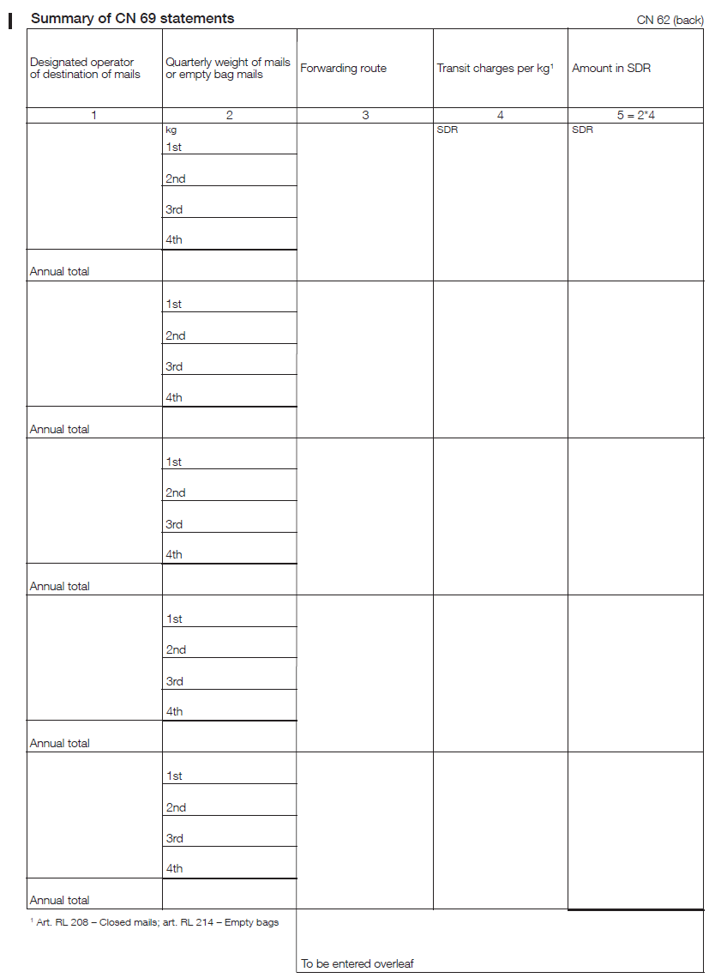

Angļu val. | Latviešu val.
CN 62 (back) | CN 62 (otra puse)
Summary of CN 69 statements | CN 69 sarakstu apkopojums
Designated operator of destination of mails | Depešu galamērķa valsts izraudzītais operators
Quarterly weight of mails or empty bag mails | Depešu vai depešu ar tukšiem maisiem svars ceturksnī
Forwarding route | Sūtīšanas maršruts
Transit charges per kg¹ | Tranzītmaksa par kg¹
Amount in SDR | Summa SDR
SDR | SDR
1st | 1.
2nd | 2.
3rd | 3.
4th | 4.
Annual total | Kopā gadā
¹ Art. RL 208 – Closed mails; art. RL 214 – Empty bags | ¹ RL 208. pants “Slēgtās depešas”; RL 214. pants“Tukšie maisi”.
To be entered overleaf | Summa, ko raksta otrā pusē

Angļu val. | Latviešu val.
Creditor designated operator | Izraudzītais operators kreditors
CN 62bis | CN 62bis
DETAILED ACCOUNT  Additional sea transit charges | ATSEVIŠĶS RĒĶINS  Papildu tranzītmaksa par jūras pārvadājumiem  Datums
Date | Izraudzītais operators debitors
Debtor designated operator | Periods
Period | Gads
Year | Nr. p. k.
Serial No. | Kuģa atiešanas datums
Date of departure of the ship | Kuģa ierašanās datums
Date of arrival of the ship | Pasta iestāde, kas nosūtījusi CN 37
Office of origin of CN 37 | Izkraušanas osta
Port of disembarkation | Datums, kad nosūtīts paziņojums par izsniegšanu
Date of notification by advice of delivery | Pilna konteinera krava (FCL) / nepilna konteinera krava (LCL)
Full container load (FCL)/less than container load (LCL) | Kuģa nosaukums
Name of ship | Kuģošanas sabiedrības nosaukums
Name of shipping company | Konteinera Nr.
Container No. | Sniegtā pakalpojuma veids
Type of service provided | Valūta
Currency | Summa
Amount | Kopsumma
Total amount | SDR maiņas kurss (piemēro _________)
SDR exchange rate (applicable at_____) | Kopsumma SDR
Total amount in SDR | SDR
SDR | Izraudzītais operators kreditors  Paraksts
Creditor designated operator  Signature | Pārbaudīja un apstiprināja izraudzītais operators debitors  Vieta, datums un paraksts
Seen and approved by the debtor designated operator  Place, date and signature | Izmērs – 210 x 297 mm
Size 210 x 297 mm | Izraudzītais operators kreditors

Angļu val. | Latviešu val.
Designated operator | Izraudzītais operators
STATEMENT  Terminal dues  Date | SARAKSTS  Galamaksa  Datums
CN 64 | CN 64
Notes  Statement showing the balance of the CN 61 detailed accounts | Piezīmes  Saraksts, kurā norādīts CN 61 atsevišķo rēķinu atlikums
Method of settlement | Norēķināšanās veids
Direct | Tiešs maksājums
Via UPU*Clearing | UPU* klīrings
Sums due | Maksājamā summa
provisional  final | pagaidu maksājums  galīgais maksājums
Year for which sums are due | Gads, par kuru summas ir jāmaksā
Caried forward from the CN 64 of the previous year | Pārnests no iepriekšēja gada CN 64
Carried forward from the CN 61 detailed account | Pārnests no CN 61 atsevišķā rēķina
Designated operator preparing the statement  SDR | Izraudzītais operators, kas sagatavojis sarakstu  SDR
Corresponding designated operator  SDR | Attiecīgais izraudzītais operators  SDR
Provisional payment made | Veiktais pagaidu maksājums
Paying designated operator | Izraudzītais operators maksātājs
Totals  Deduction  Creditor designated operator  Balance | Kopā  Samazinājums  Izraudzītais operators kreditors  Atlikums
Amount subject to QSF payment carried forward from CN 61 (art. 32 of Convention and RL 243 of Letter Post Regulations)¹ | Summa pārnesta no CN 61 veidlapas, kas maksājama Pakalpojumu kvalitātes fondā (Konvencijas 32. pants un Vēstuļu korespondences reglamenta RL 243. pants)¹
Additional information | Papildu informācija
No observation was received from the debtor designated operator within the regulation period | Noteiktajā termiņā no izraudzītā operatora debitora komentāri nav saņemti
Designated operator preparing the statement  Signature | Izraudzītais operators, kas sagatavojis sarakstu  Paraksts
Seen and accepted by the debtor designated operator  Place, date and signature | Pārbaudīja un apstiprināja izraudzītais operators debitors  Vieta, datums un paraksts
¹ Beneficiary designated operators in the transition system shall give the total amount relating to flows from contributing designated operators mentioned in boxes 2A + 2B or 2l + 2J, section A, of the CN 61 statements.  Beneficiary designated operators in the target system shall give the total amount relating to flows from contributing designated operators mentioned in boxes 2A + 2B or 2G + 2H, section B, of the CN 61 statements. | ¹ Izraudzītie operatori saņēmēji pārejas sistēmā iesniedz kopējo summu attiecībā uz plūsmām no maksātājiem izraudzītajiem operatoriem, kas minēta CN 61 saraksta A. sadaļas ailēs 2A+2B vai 2I+2J.  Izraudzītie operatori saņēmēji mērķsistēmā iesniedz kopējo summu attiecībā uz plūsmām no maksātājiem izraudzītajiem operatoriem, kas minēta CN 61 saraksta B. sadaļas ailēs 2A+2B vai 2G+2H.
Size 210 x 297 mm | Izmērs – 210 x 297 mm

Angļu val. | Latviešu val.
Registered office of issuing organization | Izdevējas organizācijas reģistrēta iestāde
DETAILED STATEMENT  Quality of Service Fund  Date | ATSEVIŠĶS SARAKSTS  Pakalpojumu kvalitātes fonds  Datums
CN 64bis | CN 64bis
Debtor designated operator | Izraudzītais operators debitors
Corresponding designated operator | Attiecīgais izraudzītais operators
Reference year of CN 64 statement | CN 64 saraksta pārskata gads
Date of acceptance of CN 64 statement¹ | CN 64 saraksta apstiprināšanas datums¹
Amount subject to increase  SDR | Summa, ko palielina  SDR
Amount due  SDR | Maksājamā summa  SDR
¹ No date of acceptance means the debtor designated operator has not made a remark within the regulation period (art. RL 243.2) | ¹ Ja nav apstiprināšanas datuma, tas nozīmē, ka izraudzītais operators debitors nav sniedzis komentārus noteiktajā termiņā (RL 243. panta 2. punkts).
Total | Kopā
Designated operator preparing the statement  Signature | Izraudzītais operators, kas sagatavojis sarakstu  Paraksts
Seen and accepted by the debtor designated operator  Place, date and signature | Pārbaudīja un apstiprināja izraudzītais operators debitors  Vieta, datums un paraksts
Size 210 x 297 mm | Izmērs – 210 x 297 mm

Angļu val. | Latviešu val.
Registered office of issuing organization | Izdevējas organizācijas reģistrēta iestāde
DETAILED STATEMENT  Quality of Service Fund  Date | ATSEVIŠĶS SARAKSTS  Pakalpojumu kvalitātes fonds  Datums
CN 64ter | CN 64ter
Debtor designated operator | Izraudzītais operators debitors
Notes  Statement showing the calculation of the additional amount provided in Convention article 32.6 | Piezīmes  Sarakstā norādīts papildu summas aprēķins saskaņā ar Konvencijas 32. panta 6. punktu
Corresponding designated operator | Attiecīgais izraudzītais operators
Reference year | Pārskata gads
QSF amount due according to CN64bis  SDR | QSF maksājamā summa saskaņā ar CN 64bis  SDR
Additional amount needed according to article 32.6  SDR | Nepieciešamā papildu summa saskaņā ar 32. panta 6. punktu  SDR
Share of the additional amount (%) | Papildu summas daļa (%)
Additional amount due  SDR | Papildus maksājamā summa  SDR
Total | Kopā
Size 210 x 297 mm | Izmērs – 210 x 297 mm

Angļu val. | Latviešu val.
Dispatching designated operator | Izraudzītais operators sūtītājs
Dispatching office of exchange | Pasta apmaiņas vieta nosūtītāja
BILL  Weight of missent  and à découvert items  No. | PAVADRAKSTS  Nepareizi nosūtīto  un atklātā tranzītā sūtīto sūtījumu svars  Nr.
CN 65 | CN 65
Office of exchange of destination | Pasta apmaiņas vieta saņēmēja
Designated operator of destination | Galamērķa valsts izraudzītais operators
Priority/airmail items  Registered  Unregistered  Statistics (during the statistical period) | Prioritāri / aviopasta sūtījumi  Ierakstīti  Neierakstīti  Statistika (statistiskās novērošanas periodā)
Non-priority/surface items  A découvert  Missent | Neprioritāri / sauszemes sūtījumi  Atklātā tranzīta sūtījumi  Nepareizi nosūtīti
Date of dispatch  Mail No. | Nosūtīšanas datums  Depešas Nr.
Notes  The weight of items missent or à découvert and, where applicable, for specific zone, is rounded up to the next 10 grammes for fractions over 5 grammes and down for those below | Piezīmes  Nepareizi nosūtītu vai atklātā tranzīta sūtījumu svaru un attiecīgā gadījumā svaru attiecīgajai zonai noapaļo uz augšu līdz tuvākajiem 10 gramiem, ja svara daļa ir 5 grami vai lielāka, un noapaļo uz leju, ja svara daļa ir mazāka par 5 gramiem.
Groups of countries for which the transit charges are the same | Valstu grupa, kurām tranzītmaksa ir vienāda
Net weight | Neto svars
Observations | Piezīmes
Dispatching office of exchange  Signature | Pasta apmaiņas vieta nosūtītāja  Paraksts
Office of exchange destination  Signature | Pasta apmaiņas vieta saņēmēja  Paraksts
Size 210 x 297 mm | Izmērs – 210 x 297 mm

Angļu val. | Latviešu val.
Designated operator reforwarding the mails |  | Izraudzītais operators, kas pārsūta depešas
Office of exchange reforwarding the mails |  | Pasta apmaiņas vieta, kas pārsūta depešas
STATEMENT OF WEIGHTS  Airmails and S.A.L. mails  Date |  | SVARA SARAKSTS  Aviodepešas un SAL depešas  Datums
CN 66 |  | CN 66
Priority/By airmail  Non-priority/S.A.L. |  | Prioritārs/ar aviopastu  Neprioritārs/SAL
Designated operator dispatching the mails |  | Izraudzītais operators, kas nosūta depešas
Month  Quarter  Year |  | Mēnesis  Ceturksnis  Gads
Mails forwarded  from  to |  | Depešas pārsūtītas  no  kam
Notes  Any observatios may be made on the back of the form |  | Piezīmes  Piezīmes var izdarīt veidlapas otrā pusē.
Date of con-veyance |  | Pārvadāšanas datums
Mail No. |  | Depešas Nr.
Dispatching office |  | Pasta iestāde nosūtītāja
Office of destination |  | Pasta iestāde saņēmēja
No. of the flight used |  | Izmantotā reisa Nr.
Weight of each category of item  Letter post  CP |  | Katras sūtījumu kategorijas svars  Vēstuļu korespondence  CP
kg  g |  | kg  g
Totals |  | Kopā
Size 210 x 297 mm |  | Izmērs – 210 x 297 mm

Angļu val. | Latviešu val.
Designated operator preparing the form |  | Izraudzītais operators, kas sagatavojis veidlapu
STATEMENT OF WEIGHTS  A découvert priority/airmail items  A découvert non-priority/surface items |  | SVARA SARAKSTS  Prioritārie/aviopasta sūtījumi, kas sūtīti atklātā tranzītā  Neprioritārie/sauszemes sūtījumi, kas sūtīti atklātā tranzītā
CN 67 |  | CN 67
Date |  | Datums
Designated operator of destination |  | Galamērķa valsts izraudzītais operators
Office of exchange of destination of mails |  | Pasta apmaiņas vieta depešu saņēmēja
Designated operator dispatching the mails |  | Izraudzītais operators, kas nosūta depešas
Month  Quarter  Statistical period  Year  Office of exchange dispatching the mails |  | Mēnesis  Ceturksnis  Statistiskās novērošanas periods  Gads  Pasta apmaiņas vieta, kas nosūta depešas
Date of dispatch of the mail |  | Depešas nosūtīšanas datums
No. of CN 65 bill |  | CN 65 pavadraksta Nr.
Groups of countries of destination  LC/AO |  | Galamērķa valstu grupas  LC/AO
Observations |  | Piezīmes
Totals  To be multiplied by 12¹ |  | Kopā  Reizina ar 12¹
To be carried forward to CN 51 form |  | Pārnes uz CN 51 veidlapu
¹ In the case of CN 67 statements for correspondence sent during statistical periods |  | ¹ Ja statistiskās novērošanas periodā nosūtītās korespondences uzskaitei izmanto CN 67 sarakstus.
Size 210 x 297 mm |  | Izmērs – 210 x 297 mm

Angļu val. | Latviešu val.
Form prepared by: | Veidlapu sagatavoja:
STATEMENT OF CLOSED TRANSMIT MAIL  Return of empty receptacles | SLĒGTO TRANZĪTA DEPEŠU SARAKSTS  Tukšās taras atpakaļnosūtīšana
CN 69 | CN 69
Date: | Datums:
Mail owner | Depešas īpašnieks
Tranist operator | Tranzīta valsts operators
Destination operator | Galamērķa valsts izraudzītais operators
Mail category | Pasta kategorija
Date from | Datums no
Date to | Datums līdz
List of dispatches handled in closed transit | Slēgtā tranzītā nosūtītu depešu saraksts
Origin office | Pasta iestāde sūtītāja
Destination office | Pasta iestāde saņēmēja
Transit date | Tranzīta datums
Dispatch series and number | Depešas sērija un numurs
Number of receptacles in transit | Tranzītā pārvadāto taras vienību skaits
Weight in transit | Tranzītā pārvadāto sūtījumu svars
Observations | Piezīmes
Totals | Kopā
Size 210 x 297 mm | Izmērs – 210 x 297 mm
Page | Lpp.

Angļu val. | Latviešu val.
CP 007 075 992 NO | CP 007 075 992 NO
(Designated operator) | (Izraudzītais operators)
The item/parcel may be opened oficially | Sūtījums/paka var tikt oficiāli atvērtas
From  To | No  Kam
Name  Business | Vārds, uzvārds  Juridiskās personas nosaukums
Sender's customs reference (if any) | Sūtītāja muitas norāde (ja tāda ir)
Street  Tel. No. | Iela  Tālr. Nr.
Postcode  City | Pasta indekss  Pilsēta
Country | Valsts
Insured value – Words  Cash-on-delivery amount – Words | Apdrošinājuma summa – vārdiem  Pēcmaksas summa – vārdiem
figures | cipariem
Giro account No. and Giro centre | Žiro konta Nr. un žirocentrs
Importer/addressee reference (if any) (tax code/VAT No./importer code) (optional) | Importētāja/adresāta norāde (ja tāda ir) nodokļu maksātāja kods / PVN Nr. / importētāja kods) (pēc izvēles)
Importer/addressee fax/e-mail (if known) | Importētāja/adresāta faksa Nr. / e-pasta adrese (ja zināma)
Office of exchange | Pasta apmaiņas vieta
Please indicate service required (tick one box)  International Priority  International Economy | Norādiet vajadzīgo pakalpojumu (atzīmējiet vienu rūtiņu)  Starptautiskais prioritārais sūtījums  Starptautiskais ekonomiskais sūtījums
Customs stamp | Muitas zīmogs
Customs duty | Muitas nodoklis
(Please affix official labels here, when required) | (Ja vajadzīgs, pielīmējiet oficiālās uzlīmes)
CP 71 DISPATCH NOTE | CP 71 ADRESES PAVADZIŅOJUMS
Declaration by addressee | Adresāta apliecinājums
I have received the parcel described on this note  Date and addressee's signature | Esmu saņēmis(-usi) šajā paziņojumā aprakstīto paku  Datums un adresāta paraksts
I certify that the particulars given in this customs declaration are correct and that this item does not contain any dangerous article prohibited by legislation or by postal or customs regulations | Apliecinu, ka šajā muita deklarācijā sniegtā informācija ir pareiza un ka šajā sūtījumā nav bīstamu priekšmetu, kurus aizliegts ievietot sūtījumos saskaņā ar tiesību aktiem vai pasta vai muitas noteikumiem.
Date and sender's signature | Datums un sūtītāja paraksts
Office of origin/Date of posting | Pasta iestāde nosūtītāja / Sūtījuma nodošanas datums
Number of parcels certificates and invoices | Paku skaits  Sertifikātu un rēķinu skaits
Insured value SDR  Total gross weight of the parcel(s)  Charges | Apdrošinājuma summa SDR  Pakas(-u) kopējais bruto svars  Maksa
Sender's instructions in case of non-delivery | Sūtītāja norādījumi sūtījuma neizsniegšanas gadījumā
Return to sender after  Days  Redirect to address below  Return/Redirect  Address | Sūtīt atpakaļ sūtītājam pēc  dienām  Pārsūtīt uz turpmāk norādīto adresi  Sūtīt atpakaļ/pārsūtīt  Adrese
Return immediately to sender  Treat as abandoned  by surface/S.A.L.  by air | Nekavējoties nosūtīt atpakaļ sūtītājam  Rīkoties kā ar nepieprasītu sūtījumu  pa sauszemi/SAL  ar aviopastu
Size 210 x 148 mm | Izmērs – 210 x 148 mm
Note. – To take account of the needs of their service, designated operators may use this form on its own or as part of the CP 72 manifold set. | Piezīme. Ņemot vērā savu pasta dienestu vajadzības, izraudzītais operators var izmantot šo veidlapu atsevišķi vai kā daļu no CP 72 paškopējošās veidlapas komplekta.

Angļu val. | Latviešu val.
CP 72 manifold set, first part – "Receipt" |  | CP 72 paškopējošās veidlapas komplekts, pirmā daļa “Kvīts”
CP 007 075 992 NO |  | CP 007 075 992 NO
BEFORE COMPLETING THIS FORM, READ INSTRUCTIONS ON BACK CAREFULLY!  Your goods may be subject to restrictions |  | PIRMS VEIDLAPAS AIZPILDĪŠANAS RŪPĪGI IZLASIET NORĀDĪJUMUS VEIDLAPAS AIZMUGURĒ  Uz precēm var attiekties sūtīšanas ierobežojumi
(Designated operator) |  | (Izraudzītais operators)
The item/parcel may be opened officially |  | Sūtījums/paka var tikt oficiāli atvērta
RECEIPT  No(s). of parcel(s)  (barcode, if any) |  | KVĪTS  Pakas(-u) Nr.  (svītrkods, ja tāds ir)
From  To |  | No  Kam
Name  Business |  | Vārds, uzvārds  Juridiskās personas nosaukums
Sender's customs reference (if any) |  | Sūtītāja muitas norāde (ja tāda ir)
Street  Te. No. |  | Iela  Tālr. Nr.
Postcode  City |  | Pasta indekss  Pilsēta
Country |  | Valsts
Insured value – Words |  | Apdrošinājuma summa – vārdiem
Cash-on-delivery amount – Words |  | Pēcmaksas summa – vārdiem
figures |  | cipariem
Giro account No. and Giro centre |  | Žiro konta Nr. un žirocentrs
Importer/addressee reference (if any) (tax code/VAT No./importer code) (optional) |  | Importētāja/adresāta norāde (ja tāda ir) nodokļu maksātāja kods / PVN Nr. / importētāja kods) (pēc izvēles)
Importer/addressee fax/e-mail (if known) |  | Importētāja/adresāta faksa Nr. / e-pasta adrese (ja zināma)
Detailed description of contents (1) |  | Precīzs satura apraksts (1)
Quantity (2) |  | Daudzums (2)
Net weight (in kg) (3) |  | Neto svars (kg) (3)
Value (5) |  | Vērtība (5)
For commercial items only |  | Tikai komerciāliem sūtījumiem
HS tariff number (7)  Country of origin of goods (8) |  | HS tarifa numurs (7)  Preču izcelsmes valsts (8)
Please indicate service required (tick one box)  International Priority  International Economy |  | Norādiet vajadzīgo pakalpojumu (atzīmējiet vienu rūtiņu)  Starptautiskais prioritārais sūtījums  Starptautiskais ekonomiskais sūtījums
Total gross weight (4) |  | Kopējais bruto svars (4)
Total value (6) |  | Kopējā vērtība (6)
Postal charges/Fees (9) |  | Pasta pakalpojuma maksa/nodevas (9)
Category of item (10)  Gift  Documents  Commercial sample  Returned goods  Sale of goods  Other (please specify):  Explanation: |  | Sūtījuma kategorija (10)  Dāvana  Dokumenti  Preču paraugs  Atpakaļ nosūtītās preces  Preču pārdošana  Cits (norādiet):  Skaidrojums:
Comments (11): (e.g.: goods subject to quarantine, sanitary/phytosanitary inspection or other restrictions) |  | Piezīmes (11): (piem., preces, kurām piemēro karantīnu, sanitāro/fitosanitāro kontroli vai citus ierobežojumus)
Office of origin/Date of posting |  | Pasta iestāde nosūtītāja / Sūtījuma nodošanas datums
Number of parcels certificates and invoices |  | Paku skaits  Sertifikātu un rēķinu skaits
Insured value SDR  Total gross weight of the parcel(s)  Charges |  | Apdrošinājuma summa SDR  Pakas(-u) kopējais bruto svars  Maksa
Licence (12)  Licence number(s) |  | Licence (12)  Licences Nr.
Certificate (13)  Certificate number(s) |  | Sertifikāts (13)  Sertifikāta Nr.
Invoice (14)  Invoice number |  | Rēķins (14)  Rēķina Nr.
I certify that the particulars given in this customs declaration are correct and that this item does not contain any dangerous article prohibited by legislation or by postal or customs regulations |  | Apliecinu, ka šajā muita deklarācijā sniegtā informācija ir pareiza un ka šajā sūtījumā nav bīstamu priekšmetu, kurus aizliegts ievietot sūtījumos saskaņā ar tiesību aktiem vai pasta vai muitas noteikumiem.
Date and sender's signature (15) |  | Datums un sūtītāja paraksts (15)
Sender's instructions in case of non-delivery |  | Sūtītāja norādījumi sūtījuma neizsniegšanas gadījumā
Return to sender after  Days |  | Sūtīt atpakaļ sūtītājam pēc  dienām
Redirect to address below  Return/Redirect  Address |  | Pārsūtīt uz turpmāk norādīto adresi  Sūtīt atpakaļ/pārsūtīt  Adrese
Return immediately to sender |  | Nekavējoties nosūtīt atpakaļ sūtītājam
Treat as abandoned |  | Rīkoties kā ar nepieprasītu sūtījumu
by surface/S.A.L.  by air |  | pa sauszemi/SAL  ar aviopastu
Size 210 x 148 mm (basic format A5) with a tolerance of 5 mm |  | Izmērs – 210 x 148 mm (standarta formāts A5), pielaide 5 mm
Note:  - To take account of the needs of their service and/or the methods of production of this manifold set, designated operators may alter slightly the sizes of the boxes, the from for the titles and indication, provide the appropriate number of copies for each part, without however deviating too much from the directives contained in the model.  - It is strongly recommended that instructions helping the customer to complete this manifold set should be given on the back of the cover page or on the back (of the last page) of the manifold set itself. |  | Piezīme.  – Ņemot vērā savu pasta dienestu vajadzības un/vai šīs paškopējošās veidlapas komplektu izgatavošanas metodes, izraudzītais operators var nedaudz mainīt rūtiņu izmēru, virsrakstu un uzrakstu fontu, nodrošināt atbilstīgu kopiju skaitu katrai daļai, neizdarot būtiskas atkāpes no norādījumiem šajā paraugā.  – Ļoti ieteicams augšējās lapas aizmugurē vai pēdējās lapas aizmugurē iekļaut norādījumus klientam par šīs paškopējošās veidlapas aizpildīšanu.

CP 72 (kopējošā josla priekšā sadaļai “Adreses uzlīme”)

Angļu val. | Latviešu val.
CP 72 manifold set, second part – "Address label" |  | CP 72 paškopējošās veidlapas komplekts, otrā daļa “Adrese”
CP 007 075 992 NO |  | CP 007 075 992 NO
(Designated operator) |  | (Izraudzītais operators)
The item/parcel may be opened officially |  | Sūtījums/paka var tikt oficiāli atvērta
From  To |  | No  Kam
Name  Business |  | Vārds, uzvārds  Juridiskās personas nosaukums
Sender's customs reference (if any) |  | Sūtītāja muitas norāde (ja tāda ir)
Street  Tel. No. |  | Iela  Tālr. Nr.
Postcode  City |  | Pasta indekss  Pilsēta
Country |  | Valsts
Insured value – Words |  | Apdrošinājuma summa – vārdiem
Cash-on-delivery amount – Words |  | Pēcmaksas summa – vārdiem
figures |  | cipariem
Giro account No. and Giro centre |  | Žiro konta Nr. un žirocentrs
ADDRESS LABEL |  | ADRESES UZLĪME
SENDER'S INSTRUCTIONS IN CASE OF NON-DELIVERY |  | SŪTĪTĀJA NORĀDĪJUMI SŪTĪJUMA NEIZSNIEGŠANAS GADĪJUMĀ
Return to sender after  Days |  | Sūtīt atpakaļ sūtītājam pēc  dienām
Redirect to address below  Return/Redirect  Address |  | Pārsūtīt uz turpmāk norādīto adresi  Sūtīt atpakaļ/pārsūtīt  Adrese
Return immediately to sender |  | Nekavējoties nosūtīt atpakaļ sūtītājam
Treat as abandoned |  | Rīkoties kā ar nepieprasītu sūtījumu
by surface/S.A.L.  by air |  | pa sauszemi/SAL  ar aviopastu
Size 210 x 148 mm (basic format A5) with a tolerance of 5 mm |  | Izmērs – 210 x 148 mm (standarta formāts A5), pielaide 5 mm

CP 72 (kopējošā josla priekšā sadaļai “Muitas deklarācija”)

Angļu val. | Latviešu val.
CP 72 manifold set, third part – "Customs declaration" |  | CP 72 paškopējošās veidlapas komplekts, trešā daļa “Muitas deklarācija”
CP 007 075 992 NO |  | CP 007 075 992 NO
(Designated operator) |  | (Izraudzītais operators)
From  To |  | No  Kam
Name  Business |  | Vārds, uzvārds  Juridiskās personas nosaukums
Sender's customs reference (if any) |  | Sūtītāja muitas norāde (ja tāda ir)
Street  Tel. No. |  | Iela  Tālr. Nr.
Postcode  City |  | Pasta indekss  Pilsēta
Country |  | Valsts
No(s). of parcel(s)  (barcode, if any) |  | Pakas(-u) Nr.  (svītrkods, ja tāds ir)
Importer/addressee reference (if any) (tax code/VAT No./importer code) (optional) |  | Importētāja/adresāta norāde (ja tāda ir) nodokļu maksātāja kods / PVN Nr. / importētāja kods) (pēc izvēles)
Importer/addressee fax/e-mail (if known) |  | Importētāja/adresāta faksa Nr. / e-pasta adrese (ja zināma)
Detailed description of contents (1) |  | Precīzs satura apraksts (1)
Quantity (2) |  | Daudzums (2)
Net weight (in kg) (3) |  | Neto svars (kg) (3)
Value (5) |  | Vērtība (5)
For commercial items only  HS tariff number (7)  Country of origin of goods (8) |  | Tikai komerciāliem sūtījumiem  HS tarifa numurs (7)  Preču izcelsmes valsts (8)
CN 23 CUSTOMS DECLARATION |  | CN 23 MUITAS DEKLARĀCIJA
Please indicate service required (tick one box)  International Priority  International Economy |  | Norādiet vajadzīgo pakalpojumu (atzīmējiet vienu rūtiņu)  Starptautiskais prioritārais sūtījums  Starptautiskais ekonomiskais sūtījums
Total gross weight (4) |  | Kopējais bruto svars (4)
Total value (6) |  | Kopējā vērtība (6)
Postal charges/Fees (9) |  | Pasta pakalpojuma maksa/nodevas (9)
Category of item (10)  Gift  Documents  Commercial sample  Returned goods  Sale of goods  Other (please specify):  Explanation: |  | Sūtījuma kategorija (10)  Dāvana  Dokumenti  Preču paraugs  Atpakaļ nosūtītās preces  Preču pārdošana  Cits (norādiet):  Skaidrojums:
Office of origin/Date of posting |  | Pasta iestāde nosūtītāja / Sūtījuma nodošanas datums
Number of parcels certificates and invoices |  | Paku skaits  Sertifikātu un rēķinu skaits
Insured value SDR |  | Apdrošinājuma summa SDR
Total gross weight of the parcel(s) |  | Pakas(-u) kopējais bruto svars
Charges |  | Maksa
Comments (11): (eg: goods subject to quarantine, sanitary/phytosanitary inspection or other restrictions) |  | Piezīmes (11): (piem., preces, kurām piemēro karantīnu, sanitāro/fitosanitāro kontroli vai citus ierobežojumus)
Licence (12)  Licence number(s) |  | Licence (12)  Licences Nr.
Certificate (13)  Certificate number(s) |  | Sertifikāts (13)  Sertifikāta Nr.
Invoice (14)  Invoice number |  | Rēķins (14)  Rēķina Nr.
I certify that the particulars given in this customs declaration are correct and that this item does not contain any dangerous article prohibited by legislation or by postal or customs regulations |  | Apliecinu, ka šajā muita deklarācijā sniegtā informācija ir pareiza un ka šajā sūtījumā nav bīstamu priekšmetu, kurus aizliegts ievietot sūtījumos saskaņā ar tiesību aktiem vai pasta vai muitas noteikumiem.
Date and sender's signature (15) |  | Datums un sūtītāja paraksts (15)
Size 204 x 144 mm (basic format A5) with tolerance of 2 mm |  | Izmērs – 204 x 144 mm (standarta formāts A5), pielaide 2 mm

CP 72 (kopējošā josla priekšā sadaļai “Adreses pavadziņojums”)

Angļu val. | Latviešu val.
CP 72 manifold set, fourth part – "Dispatch note" |  | CP 72 paškopējošās veidlapas komplekts, ceturtā daļa “Adreses pavadziņojums”
CP 007 075 992 NO |  | CP 007 075 992 NO
(Designated operator) |  | (Izraudzītais operators)
The item/parcel may be opened officially |  | Sūtījums/paka var tikt oficiāli atvērta
From  To |  | No  Kam
Name  Business |  | Vārds, uzvārds  Juridiskās personas nosaukums
Sender's customs reference (if any) |  | Sūtītāja muitas norāde (ja tāda ir)
Street  Tel. No. |  | Iela  Tālr. Nr.
Postcode  City |  | Pasta indekss  Pilsēta
Country |  | Valsts
No(s). of parcel(s)  (barcode, if any) |  | Pakas(-u) Nr.  (svītrkods, ja tāds ir)
Insured value – Words |  | Apdrošinājuma summa – vārdiem
Cash-on-delivery amount – Words |  | Pēcmaksas summa – vārdiem
figures |  | cipariem
Giro account No. and Giro centre |  | Žiro konta Nr. un žirocentrs
Importer/addressee reference (of any) (tax code/VAT No./importer code) (optional) |  | Importētāja/adresāta norāde (ja tāda ir) nodokļu maksātāja kods / PVN Nr. / importētāja kods) (pēc izvēles)
Importer/addressee fax/e-mail (if known) |  | Importētāja/adresāta faksa Nr. / e-pasta adrese (ja zināma)
Office of exchange |  | Pasta apmaiņas vieta
Customs stamp |  | Muitas zīmogs
Please indicate service required (tick one box)  International Priority  International Economy |  | Norādiet vajadzīgo pakalpojumu (atzīmējiet vienu rūtiņu)  Starptautiskais prioritārais sūtījums  Starptautiskais ekonomiskais sūtījums
Customs duty |  | Muitas nodoklis
(Please affix official labels here, when required) |  | (Ja vajadzīgs, pielīmējiet oficiālās uzlīmes)
CP 71 DISPATCH NOTE |  | CP 71 ADRESES PAVADZIŅOJUMS
Office of origin/Date of posting |  | Pasta iestāde nosūtītāja / Sūtījuma nodošanas datums
Number of parcels certificates and invoices |  | Paku skaits  Sertifikātu un rēķinu skaits
Insured value SDR |  | Apdrošinājuma summa SDR
Total gross weight of the parcel(s) |  | Pakas(-u) kopējais bruto svars
Charges |  | Maksa
Declaration by addressee |  | Adresāta apliecinājums
I have received the parcel described on this note |  | Esmu saņēmis(-usi) šajā paziņojumā aprakstīto paku
Date and addressee's signature |  | Datums un adresāta paraksts
I certify that the particulars given in this customs declaration are correct and that this item does not contain any dangerous article prohibited by legislation or by postal or customs regulations |  | Apliecinu, ka šajā muita deklarācijā sniegtā informācija ir pareiza un ka šajā sūtījumā nav bīstamu priekšmetu, kurus aizliegts ievietot sūtījumos saskaņā ar tiesību aktiem vai pasta vai muitas noteikumiem.
Date and sender's signature |  | Datums un sūtītāja paraksts
Sender's instructions in case of non-delivery |  | Sūtītāja norādījumi sūtījuma neizsniegšanas gadījumā
Return to sender after  Days |  | Sūtīt atpakaļ sūtītājam pēc  dienām
Redirect to address below  Return/Redirect |  | Pārsūtīt uz turpmāk norādīto adresi  Sūtīt atpakaļ/pārsūtīt
Address |  | Adrese
Return immediately to sender |  | Nekavējoties nosūtīt atpakaļ sūtītājam
Treat as abandoned |  | Rīkoties kā ar nepieprasītu sūtījumu
by surface/S.A.L.  by air |  | pa sauszemi/SAL  ar aviopastu
Size 210 x 144 mm (basic format A5) with a tolerance of 2 mm |  | Izmērs – 210 x 144 mm (standarta formāts A5), pielaide 2 mm

CP 72 (kopējošā josla priekšā sadaļai “Adreses uzlīmes kopija”)

Angļu val. | Latviešu val.
CP 72 manifold set, fifth part (optional) – "Copy of address label" |  | CP 72 paškopējošās veidlapas komplekts, piektā daļa “Adreses uzlīmes kopija”
CP 007 075 992 NO |  | CP 007 075 992 NO
(Designated operator) |  | (Izraudzītais operators)
The item/parcel may be opened officially |  | Sūtījums/paka var tikt oficiāli atvērta
From  To |  | No  Kam
Name  Business |  | Vārds, uzvārds  Juridiskās personas nosaukums
Sender's customs reference (if any) |  | Sūtītāja muitas norāde (ja tāda ir)
Street  Tel. No. |  | Iela  Tālr. Nr.
Postcode  City |  | Pasta indekss  Pilsēta
Country |  | Valsts
No(s). of parcel(s)  (barcode, if any) |  | Pakas(-u) Nr.  (svītrkods, ja tāds ir)
Insured value – Words |  | Apdrošinājuma summa – vārdiem
Cash-on-delivery amount – Words |  | Pēcmaksas summa – vārdiem
figures |  | cipariem
Giro account No. and Giro centre |  | Žiro konta Nr. un žirocentrs
COPY OF ADDRESS LABEL |  | ADRESES UZLĪMES KOPIJA
SENDER'S INSTRUCTIONS IN CASE OF NON-DELIVERY |  | SŪTĪTĀJA NORĀDĪJUMI SŪTĪJUMA NEIZSNIEGŠANAS GADĪJUMĀ
Return to sender after  Days |  | Sūtīt atpakaļ sūtītājam pēc  dienām
Redirect to address below  Return/Redirect |  | Pārsūtīt uz turpmāk norādīto adresi  Sūtīt atpakaļ/pārsūtīt
Address |  | Adrese
Return immediately to sender |  | Nekavējoties nosūtīt atpakaļ sūtītājam
Treat as abandoned |  | Rīkoties kā ar nepieprasītu sūtījumu
by surface/S.A.L.  by air |  | pa sauszemi/SAL  ar aviopastu
Self-adhesive area |  | Pašlīmējoša zona
Adhesive surface on back |  | Pašlīmējoša virsma aizmugurē

CP 72 paškopējošās veidlapas komplekts (aizmugure)

Norādījumi

Lai veiktu sūtījuma muitas kontroli, galamērķa valsts muitai ir precīzi jāzina sūtījuma saturs. Tāpēc deklarāciju aizpildiet precīzi un salasāmā rokrakstā; pretējā gadījumā adresātam var rasties sarežģījumi un viņš sūtījumu var saņemt novēloti. Kļūdainas vai maldinošas deklarācijas dēļ var piemērot naudas sodu vai sūtījumu var konfiscēt.

Uz precēm var attiekties sūtīšanas ierobežojumi. Jums ir jānoskaidro preču ievešanas un izvešanas noteikumi (aizliegumi, ierobežojumi, piem., karantīna, farmaceitiskie ierobežojumi u. c.) un tas, kādi dokumenti (rēķins, izcelsmes sertifikāts, sanitārais sertifikāts, licence) karantīnas precēm (augiem, dzīvniekiem, pārtikas precēm u. c.) tiek pieprasīti galamērķa valstī. Lai paātrinātu muitošanu, deklarāciju aizpildiet angļu vai franču valodā, vai valodā, kas ir saprotama sūtījuma galamērķa valstī. Ja pieejams, norādiet importētāja/adresāta tālruņa numuru un e-pasta adresi, kā arī sūtītāja tālruņa numuru.

Komerciāls sūtījums ir visas preces, kas tiek ievestas vai izvestas, veicot komerciālu darījumu, neatkarīgi no tā, vai tās tiek pārdotas vai notiek to apmaiņa.

1) Sniedziet nosūtāmo priekšmetu precīzu sarakstu, piem., “vīriešu kokvilnas krekli”. Nav atļauts vispārīgs apraksts, piem., “rezerves daļas”, “paraugi” vai “pārtikas produkti”.
2) Norādiet katra priekšmeta daudzumu un izmantotās mērvienības.
3) un 4) Norādiet katra priekšmeta neto svaru (kg). Norādiet sūtījuma kopējo svaru (kg), ieskaitot iepakojuma svaru, no kura tiek aprēķināta maksa par sūtījumu.
5) un 6) Norādiet katra priekšmeta vērtību un kopējo vērtību, kā arī izmantoto valūtu (piem., CHF – attiecībā uz Šveices frankiem).
7) un 8) HS tarifa numurs (seši cipari) jānorāda atbilstīgi Pasaules Muitas organizācijas izstrādātajai Preču aprakstīšanas un kodēšanas harmonizētajai sistēmai. Izcelsmes valsts ir valsts, kurā preces ir radītas, piem., izgatavotas/ražotas vai komplektētas. Komerciālu sūtījumu sūtītājiem ir ieteicams šo informāciju norādīt, jo tā palīdzēs muitas iestādēm apstrādāt sūtījumu.
9) Norādiet maksu par sūtījumu, kas samaksāta pastam. Citas iekasētās maksas, piem., apdrošināšanas maksu, norādiet atsevišķi.
10) Atzīmējiet rūtiņā attiecīgo sūtījuma kategoriju.
11) Ja sūtījuma saturs tiek pakļauts karantīnai (augi, dzīvnieki, pārtikas preces u. c.) vai citiem ierobežojumiem, sniedziet sīku informāciju.
12), 13) un 14) Ja sūtījumam pievieno licenci vai sertifikātu, atzīmējiet attiecīgo rūtiņu un norādiet numuru. Visiem komerciālajiem sūtījumiem pievienojiet rēķinu.
15) Jūsu paraksts un datums apliecina Jūsu atbildību par sūtījumu.

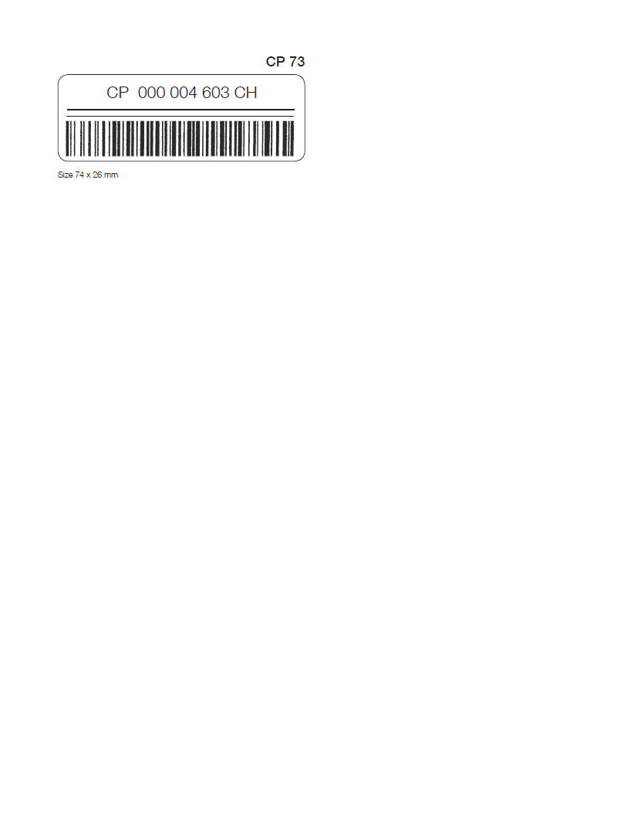

Angļu val. | Latviešu val.
CP 73 |  | CP 73
CP 000 004 603 CH |  | CP 000 004 603 CH
Size 74 x 26 mm |  | Izmērs – 74 x 26 mm

Angļu val. | Latviešu val.
CP 74 |  | CP 74
CV 000 003 727 SE |  | CV 000 003 727 SE
Size 74 x 26 mm, colour pink |  | Izmērs – 74 x 26 mm, rozā krāsa
Note. – Designated operators using barcodes in their service may use CP 73 and CP 74 labels bearing such codes in addition to the indications already provided for |  | Piezīme. Izraudzītie operatori, kas saviem pakalpojumiem izmanto svītrkodus, papildus jau minētajām norādēm svītrkodu izvietošanai var izmantot CP 73 un CP 74 uzlīmi.

Angļu val. | Latviešu val.
Designated operator preparing account |  | Izraudzītais operators, kas sagatavojis rēķinu
SUMMARIZED ACCOUNT  Statements (CP 94 form)  Date  Our reference |  | APKOPOJOŠS RĒĶINS  Saraksti (CP 94 veidlapa)  Datums  Mūsu atsauce
CP 75 |  | CP 75
Dispatching designated operator of parcels |  | Izraudzītais operators, kas nosūtījis pakas
Month  Year  Quarter  Half-year |  | Mēnesis  Gads  Ceturksnis  Pusgads
Method of settlement  Direct  Via UPU*Clearing |  | Norēķināšanās veids  Tiešs maksājums  UPU* klīrings
Notes  To be prepared in duplicate. To be filled in by typewriter or computer printer |  | Piezīmes  Sagatavo divos eksemplāros. Aizpilda ar rakstāmmašīnu vai ar datoru
Serial No. |  | Nr. p. k.
Office of exchange of destination |  | Pasta apmaiņas vieta saņēmēja
Amounts due according to CP 94 statement |  | Summas, kas saskaņā ar CP 94 sarakstu jāsaņem
to designated operator preparing account  to dispatching designated operator |  | izraudzītajām operatoram, kas sagatavojis rēķinu  izraudzītajām operatoram sūtītājam
SDR |  | SDR
Observations |  | Piezīmes
Totals |  | Kopā
Less |  | Mīnus
Credit balance |  | Kredīta atlikums
Name of creditor designated operator |  | Izraudzītā operatora kreditora nosaukums
Designated operator preparing account  Signature |  | Izraudzītais operators, kas sagatavojis rēķinu  Paraksts
Seen and accepted by the dispatching designated operator of the parcels  Place, date and signature |  | Pārbaudīja un apstiprināja izraudzītais operators, kas nosūtīja pakas  Vieta, datums un paraksts
Size 210 x 297 mm |  | Izmērs – 210 x 297 mm

Angļu val. | Latviešu val.
STATEMENT OF CHARGES |  | IEKASĒTO MAKSU SARAKSTS
CP 77 |  | CP 77
Designated operator of |  | Izraudzītais operators
Office of exchange of |  | Pasta apmaiņas vieta
Date |  | Datums
Parcel No. |  | Pakas Nr.
Reason for return |  | Atpakaļnosūtīšanas iemesls
Unknown  Gone away  Refused  Unclaimed  Importation prohibited |  | Adresāts nezināms  Mainījis dzīvesvietu  Atteicies saņemt  Nav pieprasīts  Ievest aizliegts
SDR |  | SDR
Presentation-to-Customs charge |  | Maksa par sūtījumu uzrādīšanu muitai
Storage charge |  | Uzglabāšanas maksa
Return charge |  | Atpakaļnosūtīšanas maksa
Redirection charge |  | Pārsūtīšanas maksa
Non-postal fees |  | Ar pasta pakalpojumiem nesaistītās nodevas
Miscellaneous |  | Cits
Total |  | Kopā
Size 105 x 148 mm |  | Izmērs – 105 x 148 mm

Angļu val. | Latviešu val.
VN number |  | PP numurs
VERIFICATION NOTE |  | PĀRBAUDES PAZIŅOJUMS
CP 78 |  | CP 78
Date |  | Datums
VN originator |  | PP sagatavoja
VN destination |  | PP saņēmējs
Operators |  | Operatori
Office code and name |  | Pasta iestādes kods un nosaukums
Anomalies concern |  | Neatbilstības attiecas uz
a dispatch  a consignment  other |  | depešu  konsignāciju  cits
Dispatch/consignment identifier |  | Depešas/konsignācijas identifikators
Document date |  | Dokumenta datums:
Dispatching office of exchange |  | Pasta apmaiņas vieta nosūtītāja
Office of exchange of destination |  | Pasta apmaiņas vieta saņēmēja
VN summary codes |  | PP kodu apkopojums
10 – Missing document(s) |  | 10 – nozaudēti dokumenti
11 – Declared wrong mail class or mail category |  | 11 – norādīta nepareiza pasta klase vai kategorija
12 – Missing dispatch |  | 12 – nozaudēta depeša
21 – Missing receptacle |  | 21 – nozaudēta tara
22 – Receptacle received in excess |  | 22 – saņemta lieka tara
23 – Misrouted receptacle |  | 23 – nepareizi nosūtīta tara
24 – Mislabelled receptacle by destination |  | 24 – galamērķa vietā tarai uzlīmēta nepareiza uzlīme
25 – Wrong receptacle type |  | 25 – nepareizs taras veids
30 – Weight difference |  | 30 – neatbilstīgs svars
31 – Received receptacle/item mislabelled to this location |  | 31 – saņemta tara / saņemts sūtījums, kura uzlīmē nepareizi norādīta šī vieta
32 – Seized by Customs |  | 32 – konfiscējusi muita
33 – Refused by Customs |  | 33 – noraidījusi muita
34 – Dangerous contents – not to be flown (will be destroyed) |  | 34 – bīstams saturs – nedrīkst pārvadāt pa gaisu (tiks iznīcināts)
35 – Damaged item/receptacle |  | 35 – bojāts sūtījums/tara
36 – Received with unreadable receptacle/item barcode |  | 36 – saņemts ar nenolasāmu taras/sūtījuma svītrkodu
37 – Receptacle or item received unlabelled |  | 37 – tara vai sūtījums saņemts bez uzlīmes
40 – Missing item (barcoded items) |  | 40 – nozaudēts sūtījums (sūtījumi ar svītrkodu)
41 – Item in excess (barcoded items) |  | 41 – lieks sūtījums (sūtījumi ar svītrkodu)
42 – Missing item – evidence of theft |  | 42 – nozaudēts sūtījums – zādzības pazīmes
43 – Missent item |  | 43 – nepareizi nosūtīts sūtījums
44 – Wrong parcel rates |  | 44 – nepareizs pakas tarifs
99 – Other |  | 99 – cits
1. Irregularities concerning documents |  | 1. Neatbilstības saistībā ar dokumentiem
Missing documents (please accpet the substitute forms attached) |  | Dokumenti nozaudēti (apstipriniet pievienoto aizstājošo veidlapu)
Delivery bill: CN___ |  | Pavadraksts: CN___
parcel bill: CP 87 |  | Paku karte: CP 87
Special parcel bill: CP 88 |  | Īpašā paku karte: CP 88
Delivery bill: corrections of total weights |  | Pavadraksts: kopējā svara labojumi
CP  Empty receptacles  Total |  | CP  Tukšā tara  Kopā
According to the weights given on the labels (amended as necessary)  Result from an error in calculation |  | Atbilstīgi birkās norādītajam svaram (veikti vajadzīgie labojumi)  Ņemot vērā kļūdu aprēķinos
Parcel bill: irregularities concerning totals |  | Paku karte: kopsummas neatbilstības
Entered  Received  Observations |  | Ierakstīts  Saņemts  Piezīmes
Number of parcels |  | Paku skaits
Gross weight |  | Bruto svars
Total insured value |  | Kopējā apdrošinājuma vērtība
Total number of receptacles |  | Taras vienību kopskaits
Total rates (SDR) for column 6 |  | Kopējais tarifs (SDR) 6. slejā
Total rates (SDR) for column 7 |  | Kopējais tarifs (SDR) 7. slejā
Total dues (SDR) for column 8 |  | Kopējais tarifs (SDR) 8. slejā
Total dues (SDR) for column 9 |  | Kopējais tarifs (SDR) 9. slejā
Size 210 x 297 mm |  | Izmērs – 210 x 297 mm

Angļu val. | Latviešu val.
2. Irregularities concerning receptacles |  | 2. Neatbilstības saistībā ar taru
CP 78 (back) |  | CP 78 (otra puse)
Receptacle ID or serial number |  | Taras ID vai kārtas numurs
Description |  | Apraksts
3. Parcel irregularities |  | 3. Neatbilstības saistībā ar pakām
Parcel-ID |  | Pakas ID
Weight |  | Svars
Type of irregularity* |  | Neatbilstības veids*
Observations |  | Piezīmes
* Allowed values: 1 – missing; 2 – excess; 3 – damaged; 4 – retained; 9 – others. |  | * Atļautās vērtības: 1 – nozaudēts; 2 – lieks; 3 – bojāts; 4 – aizturēts; 9 – cits.
4. Parcel errors |  | 4. Paku kļūdas
Parcel-ID |  | Pakas ID
Origin |  | Nodošanas vieta
Country of destination |  | Galamērķa valsts
Weight  Entered  Observed |  | Svars  Ierakstīts  Novērots
Credit/debt  CP 87 column (6 to 9)  Entered  Observed |  | Kredīts/debets  CP 87 sleja (6.–9.)  Ierakstīts  Novērots
Observations |  | Piezīmes
5. Other irregularities |  | 5. Citas neatbilstības
This form must be returned to |  | Šī veidlapa ir jāsūta atpakaļ:
Accepted  Rejected  Further information required  For information only |  | Apstiprināts  Noraidīts  Vajadzīga papildu informācija  Tikai informācijai
Origin – Signature |  | Pasta iestāde nosūtītāja. Paraksts
Destination – Signature |  | Pasta iestāde saņēmēja. Paraksts

Angļu val. | Latviešu val.
Designated operator |  | Izraudzītais operators
TABLE  Surface parcels |  | TABULA  Sauszemes pasta pakas
CP 81 |  | CP 81
Countries for which the above-mentioned designated operator accepts postal parcels in transit on the conditions given below |  | Valstis, uz kurām minētais izraudzītais operators pieņem pasta pakas tranzītā saskaņā ar turpmāk izklāstītajiem nosacījumiem
Serial No. |  | Nr. p. k.
Country of destination |  | Galamērķa valsts
Routes |  | Maršruti
Rates to be allocated to the designated operator of |  | Attiecīgajam izraudzītajam operatoram maksājamie tarifi
Rate per parcel  Rate per kg |  | Tarifs par paku  Tarifs par kg
Breakdown of the amounts in columns 3 and 4 |  | 3. un 4. slejā norādīto summu sadalījums
SDR |  | SDR
Countires and sea services to which they are due |  | Valstis un jūras dienesti, kuriem jāsaņem tarifi
Limit of insured value |  | Apdrošinājuma summas ierobežojums
Number of customs declarations |  | Muitas deklarāciju skaits
Observations |  | Piezīmes
Size 297 x 210 mm |  | Izmērs – 297 x 210 mm

Angļu val. | Latviešu val.
Designated operator |  | Izraudzītais operators
TABLE  Air parcels  Date |  | TABULA  Aviopakas  Datums
Reference |  | Atsauce
CP 82 |  | CP 82
Note  The above-mentioned designated operator accepts, on the terms shown below, air parcels addressed to its own territory and in transit to countries for which it is in a position to serve as an intermediary |  | Piezīme  Minētais izraudzītais operators saskaņā ar turpmāk izklāstītajiem nosacījumiem, pieņem aviopakas, kas nosūtītas uz tā teritoriju un paredzētas tranzītam uz valstīm, kurām tas var būt par starpnieku.
1. Conditions for the internal service |  | 1. Iekšzemes pakalpojumu nosacījumi
A. Does the designated operator preparing this table undertake to reforeward air parcels by air in the interior of its country, on all or part of the journey? |  | A. Vai izraudzītais operators, ka sagatavojis šo tabulu, apņemas pārsūtīt aviopakas ar aviopastu savas valsts teritorijā visā maršrutā vai tā daļā?
B. Can air parcels addressed elsewhere be sent to these places at the request of the sender? |  | B. Vai aviopakas, kas adresētas uz citu vietu, var uz to nosūtīt pēc sūtītāja lūguma?
Yes |  | Jā
If so, to which places?  (in alphabetical order) |  | Uz kurām vietām?  (alfabēta secībā)
No |  | Nē
Inward rates payable to the designated operator of destination |  | Ienākošo sūtījumu tarifi, kurus maksā galamērķa valsts izraudzītajam operatoram
per parcel, SDR  per gross kg, SDR |  | Par paku (SDR)  Par bruto kg (SDR)
2. Services to other countries |  | 2. Pakalpojumi citām valstīm
Col 3 The dues shown in this column cover the inward rates with which the designated operator of destination is to be credited. |  | 3. sleja. Šajā slejā norādīti ienākošo sūtījumu tarifi, kurus iekasē galamērķa valsts izraudzītais operators
Col 4 The single rate per parcel payable to the intermediate designated operator for air parcels in transit à découvert must be entered in column 4a. When transit land rates, and/or sea rates are to be allocated, if land or sea transit is used, the total must be shown with an appropriate note, in columns 4a and 4b, the rate per parcel (column 4a) being increased by the above-mentioned single rate. |  | 4. sleja. Tie atsevišķie tranzīta tarifi par paku, ko maksā starpposma valsts izraudzītajam operatoram par atklātā tranzītā sūtītajām aviopakām, jānorāda 4.a slejā. Ja, izmantojot sauszemes vai jūras tranzītu, piemēro tranzīta sauszemes tarifus un/vai jūras tarifu, kopējā summa 4.a un 4.b slejā ir jāuzrāda ar attiecīgu piezīmi, tarifam par paku (4.a sleja) pieskaitot minēto atsevišķo tarifu.
Col 5 The total inward and transit rates to be allocated to the intermediate designated operator for receipt and transit shall be shown in this column. |  | 5. sleja. Šajā slejā norāda ienākošo sūtījumu un tranzīta tarifu kopējo summu, kuru maksā starpposma valsts izraudzītajam operatoram par saņemšanu un tranzītu.
Country of destination |  | Galamērķa valsts
Routes  Air sectors used |  | Maršruti  Izmantotās gaisa zonas
Rates payable to the designated operator of |  | Attiecīgajam izraudzītajam operatoram maksājamie tarifi
Inward rates |  | Ienākošo sūtījumu tarifs
Transit rates |  | Tranzīta tarifs
Total columns |  | Kopā slejās
per parcel  per gross kg |  | par paku  par bruto kg
SDR |  | SDR
Air conveyance dues by weight payable to the designated operator of |  | Aviopārvadājumu tarifi par svaru, kurus maksā attiecīgajam izraudzītajam operatoram
as far as the country of destination |  | līdz galamērķa valstij
Observations  (including limit of insured value in SDR) |  | Piezīmes  (tostarp apdrošinājuma vērtību ierobežojums SDR vienībās)
Size 297 x 210 mm |  | Izmērs – 297 x 210 mm

Angļu val. | Latviešu val.
CP 82 (back) |  | CP 82 (otra puse)
Country of destination |  | Galamērķa valsts
Routes  Air sectors used |  | Maršruti  Izmantotās gaisa zonas
Rates payable to the designated operator of |  | Attiecīgajam izraudzītajam operatoram maksājamie tarifi
Inward rates |  | Ienākošo sūtījumu tarifs
Transit rates |  | Tranzīta tarifs
Total columns |  | Kopā slejās
per parcel  per gross kg |  | par paku  par bruto kg
SDR |  | SDR
Air conveyance dues by weight payable to the designated operator of |  | Aviopārvadājumu tarifi par svaru, kurus maksā attiecīgajam izraudzītajam operatoram
as far as the country of destination |  | līdz galamērķa valstij
Observations  (including limit of insured value in SDR) |  | Piezīmes  (tostarp apdrošinājuma vērtību ierobežojums SDR vienībās)

Angļu val. | Latviešu val.
PARCELS |  | PASTA PAKAS
Surface |  | Sauszemes pasts
CP 83 |  | CP 83
Posts |  | Pasts
From |  | No
Disp. type |  | Dep. veids
Disp. No. |  | Dep. Nr.
Date |  | Datums
Rec. type |  | Taras veids
Rec. No. |  | Taras Nr.
Seal |  | Zīmogs
Rec. subcl. |  | Taras apakšk.
No. of items |  | Sūtījumu sk.
Gross kg |  | Bruto kg
To |  | Kam
Receptacle ID |  | Taras ID
Date Transport |  | Nosūtīšanas datums
Unload |  | Izkraušana
Size 130 x 90 mm |  | Izmērs – 130 x 90 mm

Angļu val. | Latviešu val.
PARCELS |  | PASTA PAKAS
Airmail |  | Aviopasts
CP 84 |  | CP 84
Posts |  | Pasts
From |  | No
Disp. type |  | Dep. veids
Disp. No. |  | Dep. Nr.
Date |  | Datums
Rec. type |  | Taras veids
Rec. No. |  | Taras Nr.
Seal |  | Zīmogs
Rec. subcl. |  | Taras apakšk.
No. of items |  | Sūtījumu sk.
Gross kg |  | Bruto kg
To |  | Kam
Receptacle ID |  | Taras ID
Date Transport |  | Nosūtīšanas datums
Unload |  | Izkraušana
Size 130 x 90 mm |  | Izmērs 130 x 90 mm

Angļu val. | Latviešu val.
PARCELS |  | PASTA PAKAS
S.A.L. surface airlifted |  | SAL sauszemes ar aviotransportu
CP 85 |  | CP 85
Posts |  | Pasts
From |  | No
Disp. type |  | Dep. veids
Disp. No. |  | Dep. Nr.
Date |  | Datums
Rec. type |  | Taras veids
Rec. No. |  | Taras Nr.
Seal |  | Zīmogs
Rec. subcl. |  | Taras apakšk.
No. of items |  | Sūtījumu sk.
Gross kg |  | Bruto kg
To |  | Kam
Receptacle ID |  | Taras ID
Date Transport |  | Nosūtīšanas datums
Unload |  | Izkraušana
Size 130 x 90 mm |  | Izmērs 130 x 90 mm

Angļu val. | Latviešu val.
Dispatch-ID |  | Depešas ID
PARCEL BILL |  | PAKU KARTE
CP 87 |  | CP 87
CN 44 trial note attached |  | Pievienots CN 44 nosūtīšanas pārbaudes paziņojums
Operators |  | Operatori
Origin |  | Nodošanas vieta
Destination |  | Galamērķis
Previous number |  | Iepriekšējais Nr.
Origin OE and IMPC code |  | Pasta apmaiņas vieta nosūtītāja un IMPC kods
Destination OE and IMPC code |  | Pasta apmaiņas vieta saņēmēja un IMPC kods
Category |  | Kategorija
Sub-class |  | Apakškategorija
Year Dispatch No. |  | Gads  Depešas Nr.
Date |  | Datums
Transportation |  | Pārvadājumi
Detailed entry |  | Detalizēts ieraksts
Serial No. |  | Nr. p. k.
Parcel-ID |  | Pakas ID
Origin |  | Nodošanas vieta
Country of destination |  | Galamērķa valsts
Weight |  | Svars
Insured value |  | Apdrošinājuma summa
Land and sea rates payable |  | Sauszemes un jūras tarifi,
by dispatching designated operator to receiving designated operator |  | ko izraudzītais operators nosūtītājs maksā izraudzītajam operatoram saņēmējam
by receiving designated operator to dispatching designated operator |  | ko izraudzītais operators saņēmējs maksā izraudzītajam operatoram nosūtītājam
Air conveyance dues payable |  | Aviopārvadājumu tarifi,
Observations |  | Piezīmes
Total |  | Kopā
Dispatch summary |  | Depešas kopsavilkums
Bulk entry |  | Kopējā informācija
Weight of parcels  No. of parcels |  | Paku svars  Paku skaits
Dispatch total |  | Kopā depešā
Gross weight  No. of parcels  No. of parcels out of bag |  | Bruto svars  Paku skaits  Maisos neievietotu paku skaits
Receptacles by type |  | Taras veids
No. of receptacles |  | Taras vienību skaits
No. of receptacles to be returned |  | Atpakaļnosūtāmo taras vienību skaits
No. of empty receptacles |  | Tukšo taras vienību skaits
Bags |  | Maisi
Other |  | Cits
Total |  | Kopā
COD parcels included |  | Tostarp pakas ar pēcmaksu
Observations |  | Piezīmes
Dispatching office of exchange  Signature |  | Pasta apmaiņas vieta nosūtītāja  Paraksts
Office of exchange of destination  Signature |  | Pasta apmaiņas vieta saņēmēja  Paraksts
Page |  | Lpp.
Size 210 x 297 mm |  | Izmērs – 210 x 297 mm

Angļu val. | Latviešu val.
Dispatching office of exchange |  | Pasta apmaiņas vieta nosūtītāja
SPECIAL PARCEL BILL  Payment of rates due for the tranist of parcels  Date |  | ĪPAŠĀ PAKU KARTE  Tarifu samaksa par paku tranzītu  Datums
CP 88 |  | CP 88
No. |  | Nr.
Intermediate office of exchange |  | Starpposma valsts pasta apmaiņas vieta
Date of departure |  | Izsūtīšanas datums
Mail No. |  | Depešas Nr.
Train No./Name of ship |  | Vilciena Nr. / Kuģa nosaukums
Transit designated operator |  | Tranzītvalsts izraudzītais operators
Route followed by the mail |  | Depešas nosūtīšanas maršruts
Land transit  Sea transit |  | Sauszemes tranzīts  Jūras tranzīts
Office of destination of the mail |  | Pasta iestāde depešas saņēmēja
Total number of parcels |  | Kopējais paku skaits
Gross weight¹ |  | Bruto svars¹
kg |  | kg
Observations |  | Piezīmes
Nature of parcels |  | Paku apraksts
Number of receptacles |  | Taras vienību skaits
Number of parcels in receptacles |  | Paku skaits tarā
Number of unenclosed parcels |  | Tarā neievietotu paku skaits
Uninsured parcels  Insured parcels |  | Neapdrošinātas pakas  Apdrošinātas pakas
Totals |  | Kopā
Dispatching office of exchange  Signature of the official |  | Pasta apmaiņas vieta nosūtītāja  Amatpersonas paraksts
Intermediate office of exchange  Signature of the official |  | Starpposma valsts pasta apmaiņas vieta  Amatpersonas paraksts
¹ This may include the weight of mailbags or similar receptacles but should exclude that of airline or shipping containers |  | ¹ Norādot svaru, var ieskaitīt maisu vai līdzīgas taras svaru, bet neieskaita aviopārvadājumu vai kuģu konteinerus.
Size 210 x 148 mm |  | Izmērs – 210 x 148 mm

Angļu val. | Latviešu val.
DISPATCH NOTE, CUSTOMS, ETC., DOCUMENTS ENCLOSED |  | PIEVIENOTS NOSŪTĪŠANAS ZIŅOJUMS, MUITAS U. C. DOKUMENTI
CP 91 |  | CP 91
Size 245 x 170 mm (external), 230 x 155 mm (internal), 50 mm flap |  | Izmērs – 245 x 170 mm (ārējā), 230 x 155 mm (iekšējā), 50 mm atlokāma mala

Angļu val. | Latviešu val.
DISPATCH NOTE, CUSTOMS, ETC., DOCUMENTS ENCLOSED |  | PIEVIENOTS NOSŪTĪŠANAS ZIŅOJUMS, MUITAS U. C. DOKUMENTI
CP 92 |  | CP 92
Size 170 x 130 mm (external), 155 x 115 mm (internal), 50 mm flap |  | Izmērs – 170 x 130 mm (ārējā), 155 x 115 mm (iekšējā), 50 mm atlokāma mala

Angļu val. | Latviešu val.
Designated operator of |  | Izraudzītais operators
Office preparing the statement |  | Pasta iestāde, kas sagatavojusi sarakstu
STATEMENT OF AMOUNTS DUE |  | MAKSĀJAMO SUMMU SARAKSTS
Surface  S.A.L.  Air |  | Sauszemes pasts  SAL  Aviopasts
Date |  | Datums
CP 94 |  | CP 94
Office of exchange of destination of the mail |  | Pasta apmaiņas vieta depešas saņēmēja
Dispatching designated operator |  | Izraudzītais operators sūtītājs
Dispatching office of exchange of the mail |  | Pasta apmaiņas vieta depešas nosūtītāja
Month |  | Mēnesis
Quarter |  | Ceturksnis
Year |  | Gads
Notes  To be filled in by typewriter or computer printer |  | Piezīmes  Aizpilda ar rakstāmmašīnu vai ar datoru
Credits due to the designated operator of destination from the CP 87 or CP 88 parcel bills |  | CP 87 vai CP 88 paku kartē norādītās summas, kas jāsaņem galamērķa valsts izraudzītajam operatoram.
Credits due to the dispatching designated operator from the CP 87 parcel bills |  | CP 87 paku kartē norādītās summas, kas jāsaņem nosūtīšanas valsts izraudzītajam operatoram.
Observations |  | Piezīmes
Date of dispatch |  | Nosūtīšanas datums
Mail No. |  | Depešas Nr.
Total number of parcels |  | Kopējais paku skaits
Gross weight |  | Bruto svars
kg |  | kg
Col. 6 of form CP 87 |  | 6. sleja no CP 87 veidlapas
Col. 8 of form CP 87 |  | 8. sleja no CP 87 veidlapas
Col. 7 of form CP 87 |  | 7. sleja no CP 87 veidlapas
Col. 9 of form CP 87 |  | 9. sleja no CP 87 veidlapas
SDR |  | SDR
Total per column |  | Katrā slejā kopā
Rates |  | Tarifs
Amount per column |  | Summa katrā slejā
SDR |  | SDR
Grand total of credits due |  | Maksājamo summu kopsumma
Office preparing the statement  Signature of the official in charge |  | Pasta iestāde, kas sagatavojusi sarakstu  Atbildīgās amatpersonas paraksts
Size 210 x 297 mm |  | Izmērs – 210 x 297 mm

Angļu val. | Latviešu val.
Form prepared by: |  | Veidlapu sagatavoja:
Date: |  | Datums:
STATEMENT OF AMOUNTS DUE  with weight brackets |  | MAKSĀJAMO SUMMU SARAKSTS  ar svara kategorijām
CP 94bis |  | CP 94bis
Origin |  | Nodošanas vieta
Operator |  | Operators
Office |  | Pasta iestāde
Destination |  | Galamērķis
Mail category |  | Pasta kategorija
Period |  | Periods
Date of dispatch |  | Nosūtīšanas datums
Dispatch No. |  | Depešas Nr.
Parcels with weight in PREDES |  | PREDES norādītais paku svars
Number of parcels |  | Paku skaits
Net weight |  | Neto svars
0-2 kg range |  | 0–2 kg diapazonā
Weight |  | Svars
2-5 kg range |  | 2–5 kg diapazonā
5-30 range |  | 5–30 diapazonā
Observations |  | Piezīmes
Total |  | Kopā
Rate |  | Tarifs
Amount |  | Summa
Total due |  | Jāmaksā kopā
Difference to be carried over to CP 75 |  | Starpība, kas jāpārnes uz CP 75
Designated operator preparing the form  Signature |  | Izraudzītais operators, kas sagatavojis veidlapu  Paraksts
Page |  | Lpp.
Size 297 x 210 mm |  | Izmērs – 297 x 210 mm

Angļu val. | Latviešu val.
CP 95 |  | CP 95
COD |  | Pēcmaksa
Size 100 x 50 mm |  | Izmērs – 100 x 50 mm

Šajā definīcijā jebkura atsauce uz uzvārdu, vārdu un tēvvārdu attiecas tikai uz fiziskām personām.

